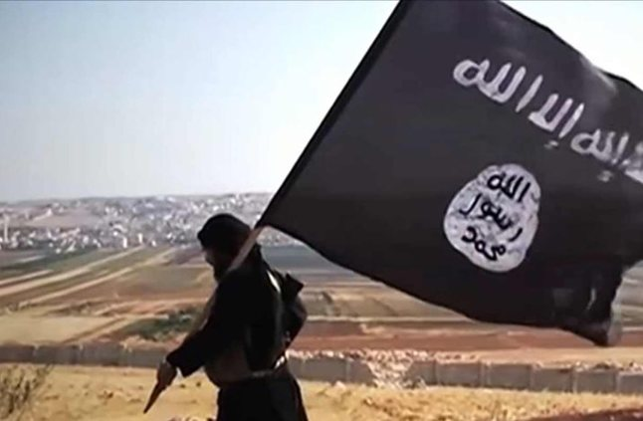
G;لكل من أراد الحقيقة ج3

هل الدولة الإسلامية
في العراق والشام
(دولة الخلافة عند أنصارها)
(داعش عند أعدائها)
خوارج
؟؟؟
تأليف
د . محمد بن رزق بن طرهوني
1436هـ
المجلد الثالث

أصل هذا الكتاب
مناظرة أُعلن عنها بتحد من الدكتور محمد طرهوني لأي عالم يصف الدولة بأنها خوارج
فانبرى لذلك الشيخ عصام العويد
واستضاف المناظرة منتدى أنا المسلم
لكن لم يصمد العويد أمام ضربات سيف العلم والمنهج العلمي فراوغ حتى انسحب مدعوما من المنتدى الذي صدم مشرفوه كذلك
فأصر الدكتور على إكمال نقاط المناظرة منفردا في لقاءات صوتية على البالتوك
وفرغ كل ذلك في هذا الكتاب
(ملاحظة : تم جمع أسئلة اللقاءات في مجلد خاص مستقل)

اللقاء السابع على البالتوك
في 9/12/1436ه

الحمد لله والصلاة والسلام على رسول الله
أما بعد
فقد انتهينا في لقاءاتنا السابقة إلى أن الدولة الإسلامية لاينطبق عليها الضابط الذي قرره أهل العلم قاطبة في تعريف الخوارج وتقرير الضابط الذي يصح أن يوصف به شخص أو طائفة ليكونوا منهم
ثم تساءلنا إذن لماذا يصر البعض على وصفها بذلك ؟؟ فذكرنا أن هناك أوصافا ادعاها القاذفون في الدولة الإسلامية رأوها حجة واضحة على رميهم بذلك
وعلى الرغم من مخالفة هذه الأوصاف للضابط العلمي للخوارج فقد قررنا تفنيدها على أنها شبه قائمة
وكان أول شبهة ماتم عرضه في اللقاء المبارك السابق وهي قولهم إن الدولة الإسلامية حدثاء الأسنان سفهاء الأحلام وقد توصلنا لبطلان ذلك جملة وتفصيلا وأن الأولى بذلك إن صح أن توصف به دولة ولايصح هو دولة كالسعودية مثلا
فشرحنا معنى هذا الوصف وفق كلام العلماء ثم بينا أن الوصف أغلبي وليس معقولا أن يراد به كل شخص في الطائفة ثم بينا ضرورة وجود الوصفين معا لأن حداثة السن كانت وصفا لكثير من أعقل الناس وأفضلهم
ثم قررنا بالدليل أن الوصف خاص بالجماعة الذين خرجوا على علي رضي الله عنه في جملة الأوصاف النبوية التي وصفهم بها رسول الله صلى الله عليه وسلم وأمكن وصفهم بذلك لأنهم عدد محدود محصورون يمكن أن يسعهم مسجد من المساجد الكبرى فينظر فيهم ويوصفون بذلك صدقا وعدلا وذكرنا أسماء قادتهم فما وجنا فيهم شخصا كريما على علم وخير وإنما كلهم جهلاء سفهاء يقودون أحداثا غمارا ونقلنا قول الإمام ابن حزم :
فلم يقع اختيارهم (أي للقائد ) إلا على عبد الله بن وهب الراسبي أعرابي بوال على عقبيه لا سابقة له ولا صحبة ، ولا فقه ولا شهد الله له بخير، فمن أضل ممن هذه سيرته واختياره .
ثم بينا أنه يستحيل إيقاع هذه الأوصاف على قرية فضلا عن مدينة فضلا عن دولة
ثم وضحنا أن المشكلة في تعميم الحديث على من بعد قوم علي
وتساءلنا لو قبلنا إسقاط الوصف على قوم بعدهم فكم نسبة الصغار السفهاء المطلوبة وما مقياس السن الصغيرة والعقل السفيه ؟؟
ولو وصفت به دولة فهل ننظر لقيادة الدولة وإدارتها أم لجيشها أم لقادته أم لعامة الشعب أم ماذا يعني ؟؟
فنظرنا في قيادة الدولة الإسلامية وإدارتها وجيشها بقادته وجنوده ثم عامة الشعب وعقدنا بعض مقارنة مع النظير من دولة كالمملكة ففوجئنا بأن الدولة الإسلامية قمة في العقل والتعقل والانضباط والبعد عن الفساد وكل أوصاف الخيرية مستدلين بواقعها وإنجازاتها مع قصر مدة تمكنها في حين تفتقد لهذا دولة كالسعودية مع طول مدة تمكنها ..
وأخيرا قلت ليت شعري كيف قيل في دولة هذا رسمها وذا دلها وسمتها وذاك دربها وهديها ؛ سفهاء الأحلام حدثاء الأسنان ؟؟؟
بأي مقياس ؟؟ وبأي استطلاع مدروس ؟؟
بماذا تباح الدماء وتدبج الفتاوى ؟؟؟
وختمنا بأن الحكم على أي شريحة بحكم يستلزم خبراء في علم الإحصاء ليطبقوا ذلك وفق أسس علمية معتبرة وهو بالقطع مفقود تماما هنا .

ننتقل اليوم للشبهة الثانية وهي في حقيقة الأمر عمدة الشبهات التي أرغوا وأزبدوا بها وتلقفوها واحدا واحدا وتواصوا بها ألا وهي قولهم :
إن الدولة الإسلامية تكفر الناس بغير مكفر وهذه هي عقيدة الخوارج الحقيقية ..
ونقول : لماذا البعد عن المصطلحات العلمية الدقيقة التي استعملها علماء الأمة ؟؟ لماذا حاولتم البحث عن بعض ألفاظ العلماء التي تأتي في السياق وليس في معرض وضع الضابط وتجاوزتم الألفاظ الأصلية عند علماء الاختصاص ؟؟ لماذا؟ الطبيعي أن يلجأ المسلم أو طالب العلم الى المصطلحات العلمية عند اهل الاختصاص ، فما الذي جعلكم تحيدون؟
فأقول بدون إحسان للظن السبب الرغبة في التلبيس واتباع ماتشابه ابتغاء للفتنة ..
ولكننا سنتنزل معكم كالعادة ونقول :
مر معنا منكم ثلاثة اصطلاحات :
الأول : التكفير بالكبيرة وهو اصطلاح أهل الاختصاص وقد أعرضتم عنه ولم يناسبكم لأنه مشكل عندكم لأن الدولة تبرأت منه قولا وفعلا كما هو واضح لكل ذي عيان ..
الثاني : التكفير بالذنب وقد ورد في كلام بعض العلماء فطرتم به لتشغبوا والواقع أنه هو نفس الاصطلاح السابق لأن الكبيرة ذنب فقولهم التكفير بالذنب أي التكفير بالكبيرة ولايعقل أن يعتقد أحد أصلا يكفر فيه بالذنب بمعناه الواسع لأنه سيدخل فيه الصغائر وهذا يعني أنه يكفر كل مسلم على وجه الأرض ويكفر نفسه بل ويكفر الأنبياء أيضا
الاصطلاح الثالث : التكفير بغير مكفر وهذا الذي أقاموا الأفراح حوله وزغردت له الزغاريد والواقع أن من ذكره عرضا أراد به وصف ما كفّروا به أنه لم يكن مكفرا لأن الكبائر لايكفر صاحبها إن صح أنها كبائر فكيف إن كان الحكم بأنها كبائر خطأ ؟؟

وهنا يسقط حمار الشيخ في العقبة حيث خلط القوم خلطا عجيبا بين الأصل والتنزيل ولازالوا يتخبطون
نشرح أيضا لطلاب الابتدائي :
عندما يقول شخص أو قوم : من جلس مع كافر فهو كافر ،
فهذه جزيئة وهذا تنزيل ولايقال إن هذا الشخص يكفر بغير مكفر كأصل ، عنده وإنما يقال أخطأ في تنزيل التكفير على شخص لم يرتكب مكفرا
و هنا ننظر فيه فإن كان أهلا للاجتهاد وله استدلالات مقبولة قلنا له أجر في اجتهاده وإن أخطأ وهو معذور في تكفيره لهذا المسلم
وإن لم يكن أهلا للاجتهاد فهو جاهل وقع في خطر عظيم حيث كفر مسلما وقد حار عليه تكفيره له واختلف فيه العلماء فإما وقع في كبيرة وإما كفر هو بسبب ذلك
وكل ذلك لاعلاقة له بالخوارج
يقول ابن القيم رحمه الله في الزاد في معرض ذكره للفوائد المستنبطة من أحداث غزوة الفتح : وفيها أن الرجل إذا نسب المسلم إلى النفاق والكفر متأولاً وغضباً لله ورسوله ودينه , لا لهواه وحظه , فإنه لا يكفر بذلك , بل لا يأثم به , بل يثاب على نيته وقصده . (زاد المعاد 3/372)
وأطلق البخاري التبويب على حديث من قال لأخيه يا كافر فقد باء بها أحدهما حيث قال: (بابٌ؛ من أكفر أخاه بغير تأويل فهو كما قال).
فقال بعض العلماء إن الأمر على ظاهره، وأن كل من كفَّر مسلماً ولم يكن المكفَّر كذلك، وليس له في تكفيره تأويل أو شبهة، فهو كافرٌ
قال ابن حجر: (قوله: باب من أكفر أخاه بغير تأويل فهو كما قال؛ كذا قيد مطلق الخبر بما إذا صدر ذلك بغير تأويل من قائله).
ولهذا أردف البخاري هذا الباب بقوله في الذي يليه: (بابٌ مَنْ لَمْ يَرَ إِكْفَارَ مَنْ قَالَ ذَلِكَ مُتَأَوِّلاً أَوْ جَاهِلا) استنادا لحديث حاطب ونحوه
وقال البعض الآخر : إنما سيقت الأحاديث الدالة على كفر من كفّر مسلماً بغير تأويل: لأجل التغليظ في ذلك والتشديد في استحقاقه العقوبة البالغة، وللنهي البليغ عن الإقدام عليه، وليس المقصود أنه صار بذلك كافراً كفراً مخرجاً من الملة، إلا أن ما جاء به يعد من أغلظ الذنوب وأشنعها وأبشعها.
والذي يظهر - والله أعلم - أن هذا هو القول الراجح
إذن هذا في التنزيل وقد وقع فيه كل علماء الأمة ويقع فيه كل لحظة جهال الأمة ولاعلاقة للخوارج بذلك فمثلا :
من قرأ بعض المكفرات للأحناف وجد أنهم يكفرون أحيانا بغير مكفر ولم يصفهم أحد بالخارجية
فقد كفروا من قال النصرانية خير من المجوسية واعتبروا مناط الكفر وصفهم بالخير
وأيضا كفروا من جاءهم رجل كافر يريد الإسلام فأجلسوه بعيدا عنهم
وكذلك كفروا من سقى ولده خمرا ونثر أقرباؤه الدراهم والسكر
وكفروا من نهى أن يقول المرء للسلطان يرحمك الله إذا عطس
وكفروا من جاءه كافر يريد الإسلام وأخره إلى الغد
وكفروا من وضع الزنار على وسطه
وهذا كله لايختلف قيد أنملة عمن كفروا من حمل السلاح عليهم وجاء يقاتلهم
وبإمكان من أراد الاستزادة مراجعة كتاب روضة الطالبين للإمام النووي في تعليقه على المكفرات عند الأحناف
وقد خالفهم النووي في كثير من المسائل ولكن لم يصفهم بالخارجية لتكفيرهم بغير مكفر
والفرق بينهم وبين الخوارج هو أن الخوارج أصول التكفير عندهم باطلة وليس الفرعيات
فإذا أردنا أن نفرق بين الحالين فنقول لو قالت طائفة نحن نعتقد بتكفير الناس بغير مكفر فهذا يعني أنهم يرون كفر أي شخص حسب هواهم ففي أي لحظة قالوا فلان كافر فإذا سئلوا لماذا كفرتموه ؟؟ قالوا : نحن نعتقد تكفير الناس بغير مكفر ..فهذا يعتبر موافقا لعقيدة الخوارج في تكفيرهم مرتكب الكبيرة وزاد عليها
هذا الفرق بين الأصل وبين الفرع وبين التأصيل وبين التنزيل وبين الكليات وبين الجزئيات حسب تعبير الإمام الشاطبي فيما ذكرناه في اللقاء الماضي
ننتقل لنقطة أخرى :
هذا القائل الذي يقول : الدولة تكفر بغير مكفر ..
ماذا يعني بالدولة ؟؟
أقيادتها بمعنى التبني الرسمي أم علماءها بمعنى تصريح أو حكم لبعضهم أم بعض أفرادها أو أنصارها ؟؟
ولايقبل هنا في من قال بأن الدولة تكفّر بغير مكفّر إلا التبني الرسمي من قيادة الدولة وإلا فاجتهادات وتصريحات الأفراد بعلم أو بجهل لا تحسب على أي دولة وسوف تأتي أمثلة كثيرة لتبني علماء المملكة وأفرادها لتكفير أصناف وأشخاص ولم يحسبها أحد على الدولة رسميا .
ثم ماذا يعني بقوله بغير مكفر ؟؟
يعني في نظره هو ؟؟ بغير مكفر في نظره هو ؟؟ أم في نظر المكفِّرين ؟؟ أو في نظر المكفَّرين (بالبناء للمفعول) ؟؟؟ أم في نظر علماء معينين ؟؟ أم في نظر بعض العلماء ؟؟؟ أم بإجماع الأمة ؟؟؟
الأخ طبعا يقصد في نظره هو أو بالأحرى في نظر آل سعود وأمثالهم من الخونة لدينهم وأمتهم عباد أمريكا
فلو افترضنا جدلا أن الدولة كفرت بشيء ما فإنها كفرت بمكفر في نظرها وباجتهاد علمائها وقضاتها فليس اجتهادك لو افترضنا أن لك اجتهادا بمقدم على اجتهادها وللإنصاف تصبح المسألة مسألة خلافية بين مجتهدين لاتثريب على أي منهما ويبقى النزاع العلمي المشهور لتقرير أيهما أرجح أو أولى بالصواب .

وعليه فإن الدولة لو ثبت عنها أنها كفرت في جزئيات ولم يكن تكفيرها فيها بمكفر فلا يعدو ذلك أن يكون خطأ اجتهاديا تؤجر عليه أجرا واحدا .

طبعا هذه مقدمة سريعة بنيت على أسس علمية لايختلف فيها أحد من أهل العلم وهي كافية لمن أراد الحق ولكننا كعادتنا سنتنزل ونتنزل حتى لايبقى لأحد حجة ولو كانت هراء

فنبدأ بتقرير عقيدة الدولة في التكفير وقد سبق بيان موقفها من التكفير بالكبيرة ومن تكفير المسلمين مطلقا في اللقاء السابق وظهر منها موافقتها لمنهج أهل السنة والجماعة موافقة تامة ولها منشورات أيضا على نفس المنهج بل يدرس ذلك في مقرراتها الدراسية على طلاب المدارس وفي المعسكرات والجبهات وفي أدق التفاصيل كالتكفير التسلسلي والتكفير بالمآلات واللوازم ونحو ذلك ولا نريد أن نطيل به هنا
فماذا كان موقفها ممن رماها بعكس ذلك ؟؟ مع كل هذا البيان رموها بعكس ذلك فماذا كان موقفها؟
في شهر جمادى الأولى سنة 1435هـ دعا الشيخ أبو محمد العدناني المتحدث الرسمي للدولة (حفظه الله) قيادة جبهة الجولاني إلى مباهلة في كلمته المشهورة "ثم نبتهل فنجعل لعنة الله على الكاذبين"، وكان ذلك بعدما زعم أبو عبد الله الشامي – عضو مجلس شورى جبهة الجولاني ولجنتها "الشرعية" العامة – في خطاب رسمي طويل أن الدولة الإسلامية أشد غلوا من الخوارج الأوائل؛ وبعد دعوة الشيخ العدناني استجاب الشامي بالنيابة عن قيادة حزبه – جبهة الجولاني.
نستمع الآن للجزء الذي يهمنا من الكلمة :
https://archive.org/details/3adnanee

طيب ، انتهى الجزء المراد بثه من كلمة أبي محمد العدناني و نقول اللهم آمين اللهم آمين اللهم آمين
طيب ، بين الان الشيخ أبو محمد أن هذه الاتهامات كلها أكاذيب هدفها تشويه صورة الدولة الإسلامية
فماذا كان الأمر بعد سنة مرت على هذه المباهلة ... عجائب ورب الكعبة ارتفعت الدولة وسمت وتمددت وزادت قوتها وكثر أنصارها وبزغ نجمها وظهر صدقها لكثير من الناس وأما من باهلها فتفرق وتمزق وتبدد وظهرت فيه الخيانات فاغتيل من اغتيل من القادة في غموض بالغ وانقلب بعضهم على بعض وفارقهم من فارق للدولة مبايعا تائبا منيبا وظهرت الأخطاء وانفضحت الأكاذيب وبرزت الألاعيب وكثرت السقطات ولا أستطيع هنا التفصيل ولكني أنصح بمقالة تسمى طوفان المباهلة و هي مقالة جميلة وكنت أتمنى أن أسوقها هنا لكن مباحث مسألتنا كثيرة ولذا نحيلكم عليها في هذا الرابط أو عن طريق البحث على الشبكة ستجدوها إن شاء الله
https://ia601400.us.archive.org/23/items/tofaanalmobhla/tofaan.pdf

إذن الأمر أوضح من الشمس في رابعة النهار ولكننا سنتنزل أيضا كما وعدنا :
نظرنا للقوم فوجدنا أن هناك أربعة أمور دندن حولها القاذفون
الأولى كلمة للشيخ أبي محمد العدناني اعتبروها مناقضة لما ذكره في المباهلة وأنها صريحة في تكفير الدولة لكل من قاتلها ،
ركزوا معي يا إخوان هذه الان الأمور الأربعة التي أكثروا الدندنة حولها
والثانية قصاصة تنص على تكفير كل من دخل الانتخابات فيقولون هذا عدد في العالم الإسلامي بالملايين
فيعني الدولة تكفّر أكثر من مائة مليون كما يقول العويد

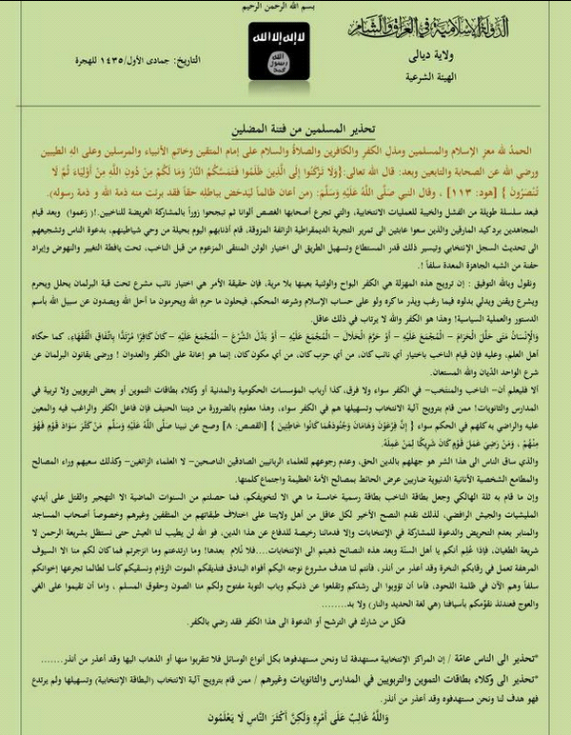

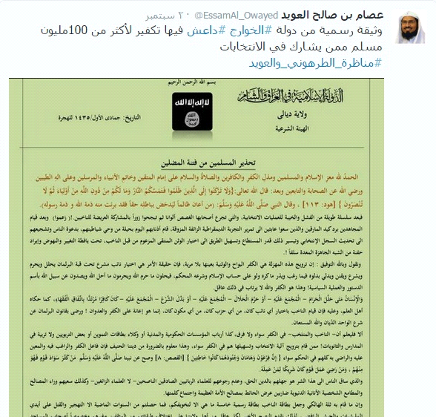
طيب، الأمر الثالث صورة يوزعونها يحصرون فيها جبهات مقاتلة كفرتها الدولة حسب فهمهم ذكروا فيها حوالي ثمانية عشر جبهة
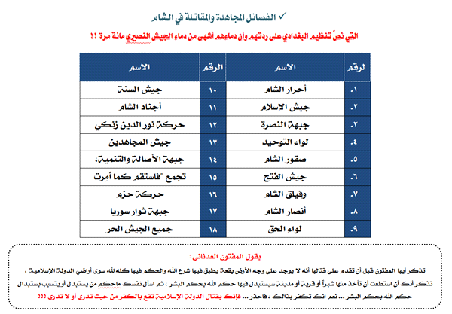
والرابعة نُقول من مجلة دابق الصادرة في الدولة فهموا منها تكفير الدولة لبعض الجماعات كطالبان وبعض الأفراد كالملا عمر رحمه الله
وسنأخذ واحدة واحدة ونفندها تفنيدا علميا لئلا يكون لأحد حجة بعد ذلك
فنقول :
أولا : كلمة العدناني
قال حفظه الله :
وكما نجدّد دعوتنا لجنود الفصائل في الشام وليبيا ، ندعوهم ليتفكّروا مليّاً قبل أن يُقدموا على قتال الدولة الإسلامية ، التي تحكم بما أنزل الله ، تَذكّر أيها المفتون قبل أن تُقدم على قتالها : أنه لا يوجد على وجه الأرض بقعة يُطبّق فيها شرع الله والحكم فيها كله لله سوى أراضي الدولة الإسلامية ، تذكّر أنك إن استطعت أن تأخذ منها شبراً أو قرية أو مدينة : سيُستَبدل فيها حكم الله بحكم البشر ، ثم اسأل نفسك : ما حكم من يستبدل أو يتسبب باستبدال حكم الله بحكم البشر ؟ نعم ، إنك تكفر بذلك ، فاحذر ، فإنك بقتال الدولة الإسلامية تقع بالكفر من حيث تدري أو لا تدري ، ثم تفكّر بجميع الذرائع التي يتذرّع لك بها الدعاة على أبواب جهنّم لتقاتل الدولة الإسلامية ، تجد أنها كلها ذرائع باطلة ...ا.هـ
هذا هو لفظ كلامه .
ثم جاء المغرضون فاقتطعوا منه جزءا فتعلقوا به بعد حذفه من سياقه وسباقه ليوهموا معنى لطالما حاولوا زرعه في نفوس الناس قالوا قال العدناني : فاحذر ، فإنك بقتال الدولة الإسلامية تقع بالكفر من حيث تدري أو لا تدري
إذن الدولة تكفر كل من قاتلها وهذا مخالف لما باهل عليه من كذب من قال :
(وأن الدولة ترى كل مَن قاتلها قد صار محارباً للإسلام خارجاً عن الملة، وأنها تكفّر باللوازم والمتشابهات والاحتمالات والمآلات)
ثم بنوا على ذلك أنه منهج الخوارج
ونحن نقول لهم ابتداء :
قد كان الكل يتهم الدولة بالخارجية ويقاتلها قبل كلمة العدناني هذه وعلى الرغم من البراءة الأولى في المباهلة فلماذا طرتم بها فرحا ولم يعد عندكم إلا التغني بها ليل نهار ؟؟؟
لو كان لديكم دليل أقوى منها لما جاوزتموه ولكنكم كنتم معتقدين بلادليل فلما توهمتموها دليلا تشبثتم بها وظننتم ان الورم شحما ..
وقد رد كثيرون عليهم هذه الشبهة لكنهم لايرعوون ومن هؤلاء الشيخ حسين بن محمود في مقاله نصيحة الجاني على كلمة العدناني
https://justpaste.it/lymg
ثم نقول :
لقد وقعتم في بواقع :
الأولى : اقتطعتم الكلام من سياقه وهذا من أبطل الباطل في الأمانة العلمية ولو فُعل ذلك مع معصوم لوجدت مستمسكات
وعند الأصوليين ، يعني تعالوا نأخذ الأمور بأسلوب علمي إذا كان فيكم طالب علم حقيقةً، عند الأصوليين يوجد ما يسمى دلالة السياق وتعريفها أنها قرينة توضح المراد تؤخذ من لاحق الكلام الدال على خصوص المقصود أو سابقه .
وراجع لذلك رسالة ماجستير بأم القرى للشيخ سعد بن مقبل بن عيسى العنزي باسم (دلالة السياق عند الأصوليين)
يقول شيخ الاسلام ابن تيمية رحمه الله :
"واعلم أن من لم يحكم دلالات اللفظ، ويعلم أن ظهور المعنى من اللفظ تارة يكون بالوضع اللغوي، أو العرفي، أو الشرعي، إما في الألفاظ المفردة وإما في المركبة، وتارة بما اقترن باللفظ من التركيب، الذي يتغير به دلالته في نفسه، وتارة بمااقترن به من القرائن اللفظية التي تجعلها مجازا، وتارة بما يدل عليه حال المتكلم ، والمخاطب، والمتكلَّم فيه وسياق الكلام الذي يعين أحد محتملات اللفظ، أو يبين أن المراد به هو مجازه، إلى غير ذلك من الأسباب التي تعطي اللفظ صفة الظهور، وإلا فقد يتخبط في هذا الموضع .
و فعلاً هؤلاء تخبطوا لانهم لم يفهموا هذا الطرح العلمي وهذه المسألة الدقيقة، هذا ذكره شيخ الاسلام في التسعينية . [التسعينية لابن تيمية ص ١٢٩ ]
طيب ،
الباقعة الثانية : فهمتم فهما خاطئا ألزمتم به غيركم وهم غير ملزمين بفهمكم
فكلمة العدناني لا يحتاج من سمعها أو قرأها كاملة كثير نظر ليُدرك حقيقة الأمر ، فالقصد فيها لا يغيب عن طالب الحق المنصف ، فالرجل يقصد بأن الذي يُعين على أخذ بلاد تُحكم بشرع الله ليُستَبدل شرع الله بغيره فهذا كفر والعياذ بالله فأي خطأ وقع فيه العدناني وهو يبيّن أمراً اتفق عليه المسلمون ؟
فإن كان المقاتِل قد لا يقصد هذا بقتاله ، وقد يقاتل عداوة للدولة أو جهلاً أو تأويلاً أو غيرها من الأعذار التي قد تكون مشروعة ، فلا يقع في الكفر ، وقد كان العدناني دقيقاً عندما قال "فإنك بقتال الدولة الإسلامية تقع بالكفر من حيث تدري أو لا تدري" فهنا كفّر العمل ولم يكفّر المعيّن
فالعدناني يرى بأن الفعل – وهو قتال الدولة التي تحكم بشرع الله ، وتمكين من لا يحكم بشرع الله في بلد – يوقع في الكفر ، وهذا ظاهر معلوم ، أما المُقاتل فقد لا تكون هذه نيته فيكون فعله كفراً دون شخصه ..
الباقعة الثالثة : أعطيتم نفسكم حق تفسير كلام المتكلم وبيان مراده وهذا خلاف المعتمد شرعا وعقلا .
فمن المعتبر عند العقلاء أن صاحب الكلام أولى بتوضيح المراد من كلامه ولذا يكثر في اللوائح التي تصدرها الجهات الرسمية من مجالس الجامعات والحكومات ونحوها أن ينص في نهاية اللائحة على كون تفسير اللائحة من حق الجهة المصدرة لها .
وفي كلام العلماء عندنا في شرح كتاب المحصول في أصول الفقه لابن العربي المالكي للشيخ الشثري يقول :
لإفادة الكلام شروط متعددة منها:
- الشرط الثاني: أن يكون المراد بالكلام واضحا عند المُخَاطَبِ، سواء كانت هذه المعرفة بمعرفة سابقة أو ببيان وتوضيح من قِبَل المتكلم، ومن أمثلته مثلا في الأنظمة تجدون أن من المواد الأولى مواد تعريفية بالمصطلحات الواردة في هذا النظام، وفي كتب أهل العلم في أول الكتاب يقول: ومرادي بقولي: رواه الشيخان كذا، فهذا بيان.ا.هـ

ويلحق بتوضيحه هو لمراده ؛ تفسيرات رجال وأنصار الدولة لمقصده وليس تفسيرات أعدائها ومن يتصيد لها .
وننتقل للباقعة الرابعة لتعلقها بالثالثة :
الرابعة : نقول لهم تركتم المحكم الظاهر ولجأتم للمتشابه المحتمل وهذا خلاف المنهج العلمي فالعدناني له كلام ظاهر وقد ذكره بكل صراحة ووضوح وباهل عليه ولعن نفسه إن كانت الدولة تقول بذلك فإذا بكم تتركونه وتذهبون لمحتمل عندكم لاعندنا طبعا وهذا مايسمى عند أهل العلم بالأصول حمل المجمل على المفصل
قال ابن تيمية -رحمه الله- في "الصواعق المرسلة" (1/382-386) :
الفصل السادس عشر: (في بيان ما يقبل التأويل من الكلام، وما لا يقبله) قال:
"لما كان وضع الكلام للدلالة على مراد المتكلم، وكان مراده لا يُعلم إلا بكلامه؛ انقسم كلامه ثلاثة أقسام:
أحدها: ما هو نص في مراده، لا يحتمل غيره.
الثاني: ما هو ظاهر في مراده، وإن احتمل أن يريد غيره.
الثالث: ما ليس بنص ولا ظاهر في المراد، بل هو مجمل يحتاج إلى البيان.
فالأول: يستحيل دخول التأويل فيه، وتحميله التأويل :كذب ظاهر على المتكلم، وهذا شأن عامة نصوص القرآن الصريحة في معناها، كنصوص آيات الصفات، والتوحيد...
إلى أن قال: في القسم الثاني: ما هو ظاهر في مراد المتكلم، ولكنه يقبل التأويل، فهذا يُنظر في وروده، فإن اطّرد استعماله على وجه واحد؛ استحال تأويله بما يخالف ظاهره، لأن التأويل إنما يكون لموضع جاء نادرًا، خارجًا عن نظائره، منفردًا عنها، فيؤول حتى يُردَّ إلى نظائره، وتأويل هذا غير ممتنع، لأنه إذا عُرف من عادة المتكلم، باطراد كلامه في توارُد استعماله معنى أَلِفَهُ المخاطِب، فإذا جاء موضع يخالفه؛ رده السامع بما عهد من عُرف المخاطِب، إلى عادته المطردة، هذا هو المعقول في الأذهان والفِطَر، وعند كافة العقلاء،وقد صرح أئمة العربية، بأن الشيء إنما يجوز حذفه، إذا كان الموضع الذي ادُّعي فيه حذفه؛ قد استُعمل فيه ثبوته أكثر من حذفه، فلابد أن يكون موضع ادعاء الحذف عندهم صالحًا للثبوت، ويكون الثبوت مع ذلك أكثر من الحذف، حتى إذا جاء ذلك محذوفًا في موضع؛عُلم بكثرة ذكره في نظائره، أنه قد أزيل من هذا الموضع، فحُمل عليه، فهذا شأن من يقصد البيان والدلالة، وأما من يقصد التلبيس والتعمية؛ فله شأن آخر.
هذا الجزء مهم جدا عندنا يا إخوة ، يقول هذا شأن من يقصد البيان و الدلالة و أما من يقصد التلبيس والتعمية؛ فله شأن آخر.
و نحن هنا في كلمة العدناني ، من أراد البيان و الدلالة اتضح له الأمر ولم يكن عنده أي إشكال ..
أما من يقصد التلبيس والتعمية؛ فله شأن آخر.
له أيضا نقل آخر لكن فيما ذكرناه كفاية ، وننصح بمراجعة كتاب يسمى (الجواب الأكمل على من أنكر حمل المجمل على المفصل و الظاهر على المؤول) وهو من تأليف أبو الحسن المأربي .
وقد مرت علينا فتنة الطعن في العلماء بسبب تصيد بعض النصوص من هنا ومن هنا من كتبهم ومحاضراتهم وقامت فتنة بين الشيخ ربيع بن هادي ومن معه ضد أبي الحسن المأربي ومن وافقه وقد انتصر لأبي الحسن المأربي كاتب باسم وهمي أتى للشيخ ربيع بسقطات كثيرة تشابه ما كان ينكره على أبي الحسن وزيادة ليبين فساد هذا المنهج وكل ذلك موجود على الشبكة وكان اسم الكاتب ربيع الاستقامة وربيع الصغير فليراجعه من شاء وكان هذا الأمر هو السبب في تأليف أبي الحسن للكتاب المذكور .
الباقعة الخامسة :حملتم الدولة مافهمتموه من كلام متحدثها وهو لايلزمها لو كان فهمكم صحيحا .
فمن قال عقلا أو شرعا أن متحدثا رسميا باسم جهة كلامه الذي يقوله هو _ ليس نيابة عن الدولة كوكيل يصدر عنها _ بيانا يلزمها ؟؟ ، يعني المتحدث الرسمي إذا خرج ليلقي بيانا باسم الدولة فلا شك بأن هذا يحسب على الدولة أما إذا خرج المتحدث الرسمي و تكلم كلاما هو من عند نفسه و لم يكن موكلا بإعلان بيان من الدولة فهذا لا يحمل على الدولة أغلب الأحيان و هذا الذي سنمثل له الآن ، بل كثيرا ما تتهرب الدولة من كلمات يصدرها متحدثون رسميون ويصفون ذلك بأنه كلامه بصفته الشخصية ولايمثل الدولة .
ولايخفى عليكم تصريحات كثير من المتحدثين الرسميين السعوديين وغيرهم بالكفر فهل تحكمون على دولتهم بما صدر منهم ، كثير من المتحدثين الرسميين السعوديين وقعوا في أمور منها كفر صريح و مع ذلك لا تحملون هذا على الدولة
نأخذ مثالين لتصريحات كفرية لرسمييْن سعودييْن :
الأول : الأمير سعود الفيصل ، وزير الخارجية السعودي إذ قال : إن عجلة التقدم والانفتاح لا رجعة عنها وان جهود بناء مجتمع ليبرالي بدأت واكد ان المطاوعة ورجال الدين الذين ينفثون فتاويهم بين فترة واخرى يعبرون عن احباط ولا قدرة لهم لاعادة عقارب الساعة للوراء.
وتحدث الامير عن التحولات التي تعيشها البلاد من ناحية 'التحلل من قيود الماضي' و 'التحرك باتجاه انشاء مجتمع ليبرالي'.
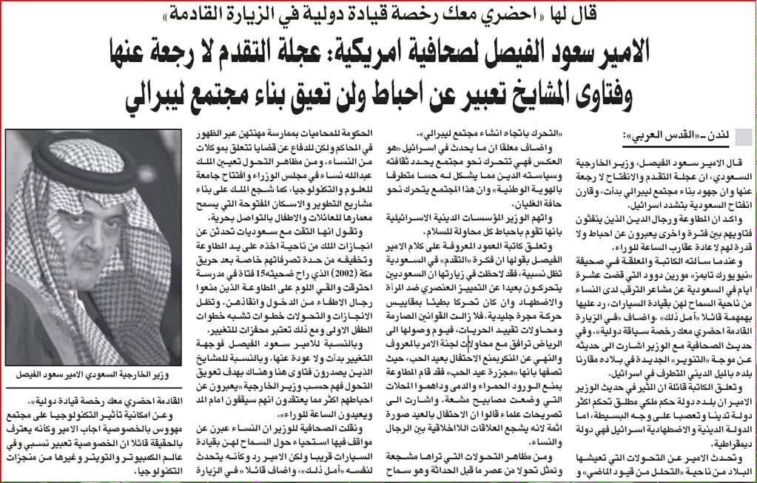
طبعا موجود رابط هذا الكلام
https://www.nytimes.com/2010/03/03/opinion/03dowd.html?_r=1&scp=3&sq=Maureen%20Dowd&st=cse
ألا تعرفون معنى المجتمع الليبرالي ومعنى التحلل من قيود الماضي ؟؟؟
الثاني : وزير الإعلام إياد مدني فعلى الرغم من التأكيد على أن وزارة الثقافة والإعلام السعودية هي الوزارة المسؤولة عن كل ما يصدر من المملكة العربية السعودية وتشرف على الصحف والمجلات والقنوات وجميع الوسائل الإعلامية كما في الويكيبديا ، و الرابط موجود لوزارة الإعلام ارجعوا لهذا التصريح
https://ar.wikipedia.org/wiki/وزارة_الإعلام_(السعودية)
فإن خصوم الدولة لاينبسون ببنت شفة لتحميل المملكة مسئولية الأفعال والأقوال الكفرية لوزيرهم فهو قد ألغى قرار إغلاق دار الجمل التي تبيع روايات إباحية وكتبا تشتمل على عبارات كفرية
وكان يزور داراً يسمى دار الساقي ويسأل عن كتب تركي الحمد شاتم الذات الإلهية !
وضاق ذرعا بكتاب "الاختلاط .. تحرير وتقرير وتعقيب" للشيخ عبدالعزيز الطريفي - وأوقف فسحه
ولمعرفة توجه الرجل فقد سكت وأقر نشر مقال كفري استوجب صدور فتوى من الشيخ ابن باز بردته واستتابته جاء فيها :
( وإن هذه الصحيفة (عكاظ) قد تجاوزت الحدود واجترأت على محاربة الدين والطعن فيه بهذا المقال الشنيع جرأة لا يجوز السكوت عنها، ولا يحل لوزارة الإعلام ولا للحكومة الإغضاء عنها، بل يجب قطعا معاقبتها معاقبة ظاهرة بإيقافها عن الصدور ومحاكمة صاحب المقال (الكاتبة أمل عبدالله) والمسئول عن تحرير الصحيفة (إياد مدني) وتأديبهما تأديبا رادعا، واستتابتهما عما حصل منهما؛ لأن هذا المقال يعتبر من نواقض الإسلام ويوجب كفر وردة من قاله أو اعتقده أو رضي به؛ لقول الله سبحانه: {قُلْ أَبِاللَّهِ وَآيَاتِهِ وَرَسُولِهِ كُنْتُمْ تَسْتَهْزِئُونَ، لا تَعْتَذِرُوا قَدْ كَفَرْتُمْ بَعْدَ إِيمَانِكُمْ} الآية، فإن تابا وإلا وجب قتلهما لكفرهما وردتهما، ).
وقد تم نشر مقال الشيخ ابن باز في مجلة البحوث العلمية التي تصدر عن طريق الإفتاء (جزء 32 / 337 و 340) وتم حذف اسم كاتبة المقال أمل عبدالله من الفتوى ..
ومما جاء فيها :
فقد اطلعت على ما نشرته مجلة الدعوة في عددها الصادر في يوم الاثنين الموافق 27/1/1397هـ تحت عنوان (عكاظ تسخر من القرآن وأهله)، ثم ذكر تحت هذا العنوان ما نصه: وطلعت علينا عكاظ في عددها الصادر بتاريخ 7/4/1396هـ لتسخر من القرآن وأهله، ولتقول ما نصه: "والرجال يعتقدون أن المرأة كائن آخر، والمرأة في تعبيرهم ناقصة عقل ودين، وهم يعتقدون أن الرجال قوامون على النساء". انتهى ما نقلته مجلة الدعوة.
ولقد دهشت لهذا المقال الشنيع، واستغربت جدّا صدور ذلك في مهبط الوحي (هذا كلام الشيخ ابن باز) وتحت سمع وبصر دولة إسلامية تحكم الشريعة وتدعو إليها، وعجبت كثيرا من جرأة القائمين على هذه الجريدة حتى نشروا هذا المقال الذي هو غاية في الكفر والضلال والاستهزاء بكتاب الله وسنة رسوله صلى الله عليه وسلم والطعن فيهما، يقول الشيخ : وليس هذا ببدع من القائمين على صحيفة عكاظ؛ فقد عرفت بنشر المقالات الداعية إلى الفساد والإلحاد والضرر العظيم على المجتمع، كما عرفت بالحقد على علماء الإسلام والاستطالة في أعراضهم والكذب عليهم؛ لأنه ليس لدى القائمين عليها وازع إيماني، ولم تردع بوازع سلطاني، فلهذا أقدَمت على ما أقدمت عليه من الكفر والضلال في هذا المقال الذي لا يقوله ولا ينشره من يؤمن بالله واليوم الآخر، ولا يقوله ولا ينشره من يحترم كتاب الله وسنة نبيه صلى الله عليه وسلم.
ولمزيد التثبت والرغبة في الوقوف على أصل المقال ومعرفة من قاله طلبت الصحيفة المذكورة المنشور فيها هذا المقال، فأحضرت لي، فألفيتها قد نشرت ما نقلته عنها مجلة الدعوة حرفيا، ونسبت ذلك إلى من سمّت نفسها: أمل عبد الله، ولم تعلق الصحيفة شيئا في إنكار هذا المقال، فعلم بذلك رضاها به وموافقتها عليه.ا.هـ
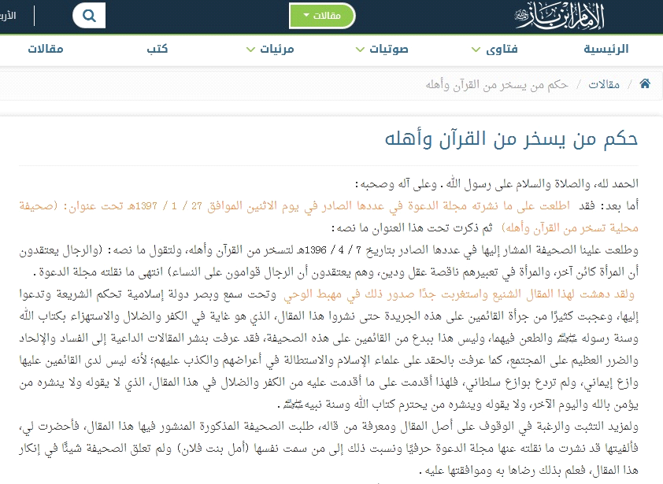
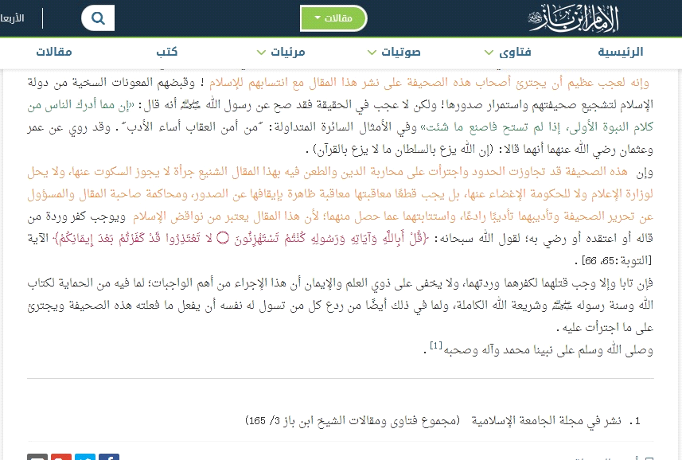
https://binbaz.org.sa/articles/83/حكم-من-يسخر-من-القران-واهله

بطبيعة الحال لا يفوتنا التنويه بأنه لم يلتفت أحد لما قاله الشيخ وتم تولية إياد مدني بعدها وزيرا للإعلام وكرم كثيرا ولم تصب أمل بشوكة لأن هذا هو توجه الدولة وما تصبو إليه .

ولا ننسى أيضا أن ننبه الأحبة على نقل هذه الفقرة في أذهانهم عندما نتكلم عن مجلة دابق ...

الباقعة السادسة التي وقع فيها هؤلاء باحتجاجهم بكلام العدناني على فهمهم السقيم : بنيتم حكما خاطئا على فهمكم السقيم لو سلمنا لكم بصحة فهمكم .

يقول الشيخ حسين بن محمود في رده الماتع :
فقول العدناني "تقع بالكفر" ليس من تكفير المعيّن ، بل من بيان الكفر وحكم الفعل ، وهذا لا يحتاج كثير نظر لمن عرف كلام العلماء وتقريرهم في المسألة .. فالعدناني قرر مسألة وذكر واقعاً وبيّن حكمه الذي هو مُجمَع عليه ، ثم حذّر من يقاتل الدولة من الوقوع في هذا الكفر ، فالكلمة ليس فيها تكفير أشخاص ولا جماعات ولا هي من صفات الخوارج ولا فيها إثبات عصمة للدولة ولا تنزيه لها ، وإنما هي حكم على حال .ا.هـ
نقول لهم الآن : هل إذا قلت إنك إن واليت أعداء الله فقد وقعت في الكفر أو إذا قلت إنك إن سببت الدين فقد وقعت في الكفر
أو إذا قلت حتى إنك إن تركت الصلاة فقد وقعت في الكفر
فهل تكون قد كفرت كل من فعل ذلك عينا ؟؟؟
من يقول هذا من أهل العلم ؟؟
هذا كلام كلنا نقوله و كل مسلم عاقل يقول : إنك إن واليت أعداء الله فقد وقعت في الكفر ، إنك إن سببت الدين قد وقعت في الكفر إنك إن تركت الصلاة عند من يرى ذلك فقد وقعت في الكفر، فهل هذا يعني ان القائل بذلك قد فر كل من فعل هذا الفعل عينا ؟!
لا أحد من العلماء يقول بهذا يا إخوة إطلاقا
هذا تكفير للوصف وليس للعين ويبقى تكفير الأعيان متعلقا بتوافر الشروط وانتفاء الموانع
فقوله (قول العدناني) إنك إن قاتلت ... إلخ تكفير بالوصف مبني على مقدمة ذكرها وهي أن من يقاتلها يريد إزاحة تحكيم شرع الله وإحلال القوانين الوضعية مكانه وهذا مناط تنبيهي لكل من يقاتلها ليحذره
ثم بعد ذلك ننظر فيمن قاتلها إذا توفر فيه المناط أو غيره من مناطات التكفير وتوفرت الشروط وانتفت الموانع فردته واضحة وقد قتل أو يقتل ردة
وأما من لا فإن كان قتل فهو عموما صائل وإن أسر فيجتهد الإمام في أمره . هذا بالنسبة لأعيان المقاتلين ، لا بد أن ينظر في مسألة الشروط و الموانع بالنسبة لكل فرد ، أما العمل كل فهذا حكم عام على وصف.
اذن انتهينا من ست أوابد وقعتم فيها في نقطة واحدة .
ثم نقول لهم بعد هذه الأوابد و هذا الخلل العظيم في الفهم :
والأمثلة العملية التي تدلل على عدم تكفير الدولة لكل من يقاتلها كثيرة ومنها على سبيل المثال تنسيقها معهم في بعض الجبهات كما حصل في مخيم اليرموك ومنها تعاملها مع الأسرى من مقاتليها
* توجد روابط على الشبكة لمعاملة دولة الاسلام مع أسرى الجيش الحر :
https://justpaste.it/homs2
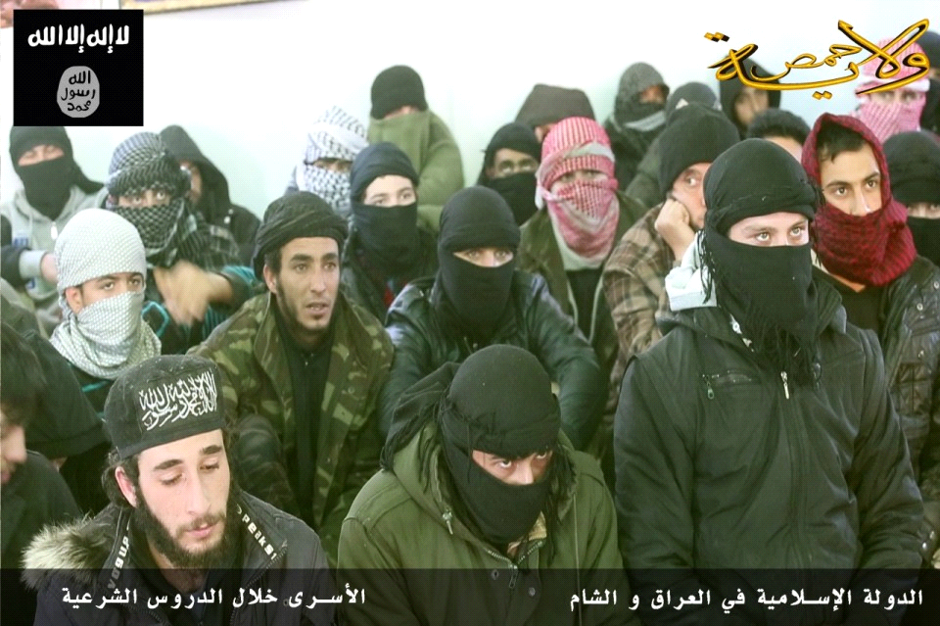

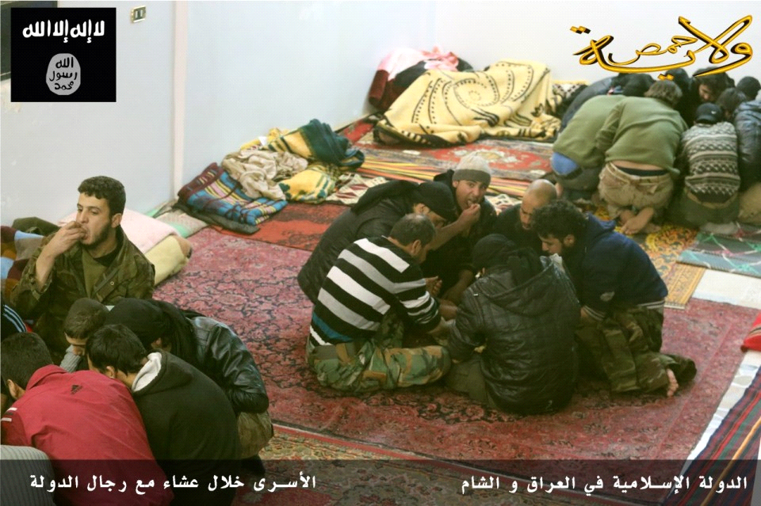

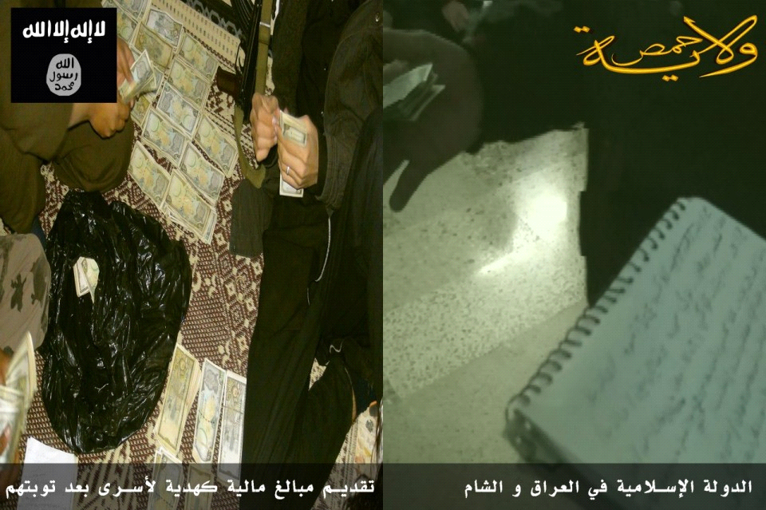

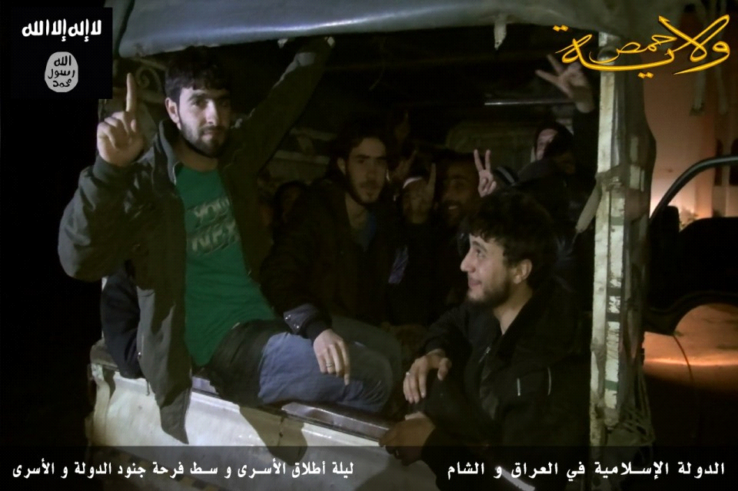

* و روابط معاملة دولة الاسلام مع أسرى الجبهة الاسلامية :
https://justpaste.it/Dawla_vs_Sahawat

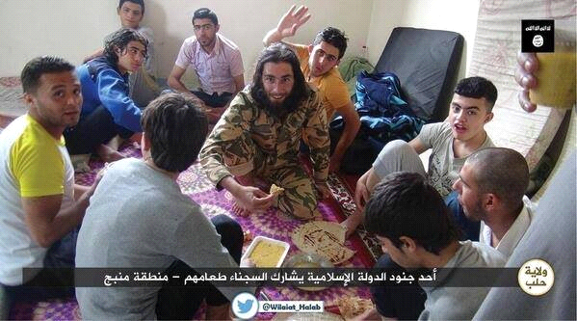

* و معاملة دولة الاسلام مع أسرى جبهة النصرة و الصحوات :
http://www.youtube.com/watch?feature=youtu.be&v=T3Q9ww6kuTk&app=desktop

و من أجمل ما يكون المعاملة و من أفضل ما يكون ، هل هذه معاملة مع مرتدين ؟!
دولة الاسلام تخضع الأسرى لدورات شرعية يعلمونهم أمور دينهم
فهم أحرص الناس على كل روح مسلمة لا كما يدعي اعلام الزور من أنها تتهاون في الدماء
عندنا رابط طبعا ، فيه شرح لذلك
وانظر :
https://justpaste.it/Dawla_vs_Sahawat
ومن ضمن أمورها أيضا تأمينها الطرق لمن يصالحها كما حصل مع صقور الشام في خروجهم من شاعر .
http://www.alhayat.com/article/511568/اتفاق-هدنة-بين-داعش-و-صقور-الشام-

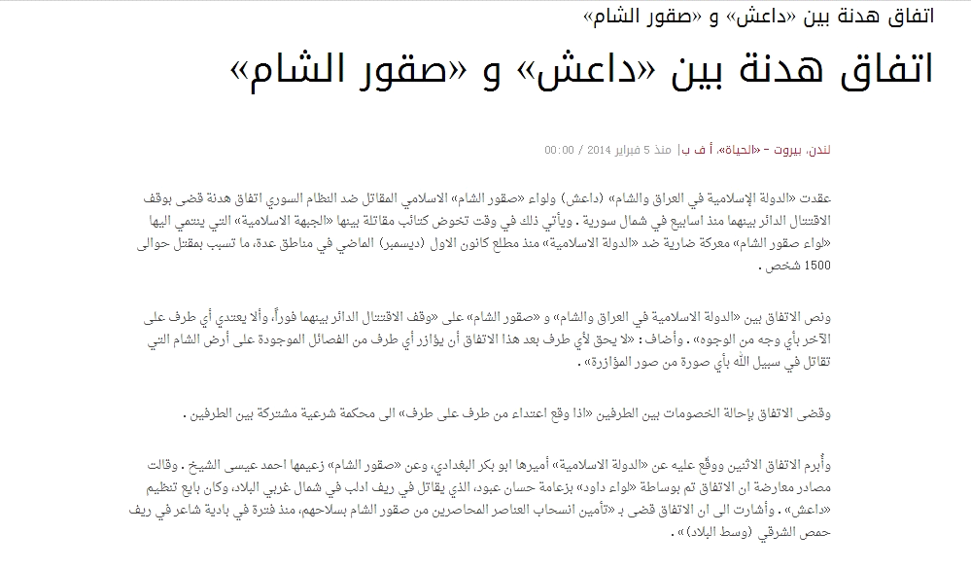

ولو كانت تعتقد ردة من يقاتلها لقتلت من وقعوا في يدها من الأسرى ردة فور القدرة عليهم

و حان الأن هنا أن نعرج على أول موضع ننبه فيه على خلل الفهم عند السكران في مقالاته، نحن قلنا سنرد على السكران في مقالاته التي كتبها في الدولة ، فهذا أول موضع ننبه على هذا لأنه متعلق بموضوعنا ،
نقل السكران نصاً من مقالة في مجلة دابق وحديثنا عن المجلة سيأتي لكن هو قال في هذا النقل ، يعني الجزء الذي نقله فيه هذا :
(لو كان يوجد طائفة تحكم بالشريعة، وهي خارج تحالف الصحوات، منعزلة عنه متبرئة منه، تحمل العداوة تجاهه..، وقاتلت الدولة الإسلامية زاعمة أنها دولة جائرة، فإن هذه الطائفة حكمها من جنس حكم البغاة، ولكن هذه حالة افتراضية لا توجد في الشام)
[مجلة دابق، العدد العاشر، رمضان، 1436هـ، ص54].
نقل هو ذلك مستدلا به على ان الدولة تعتقد بردة كل من قاتلها ، لماذا؟ لأنهم قالو هذه حالة افتراضية لا توجد في الشام ، نسي السكران أن هناك فريقا من المجاهدين الذين يجاهدون النظام ولايقاتلون أصلا الدولة الإسلامية فإذا كانت الدولة لاتكفر من قاتلها إذا كان متبرئا من الصحوات فكيف بمن لم يقاتلها أصلا
إذن لا يمكن أن يستقيم قول إن الدولة تكفر كل المجاهدين إذن اتضح سبب التكفير وهو محل اجتهاد مهما كان خطأ
ثم هو يوقع كل الألفاظ العامة في وقوع طائفة في مكفر على تكفيرها وهذه كارثة ثم على تكفير أعيان أفرادها وهذه كارثة أخرى وكل هذا يحتاج إلى دليل خارجي مستقل
ويدل على ذلك صراحة قوله هنا :
والمهم في الأمر أن تنظيم الدولة يعتقد أن كل الفصائل الجهادية وكل المشروعات الجهادية في الشام والغة في نواقض الإسلام، إما في تولي الطواغيت، أو في الحكم بالطاغوت، ولا يستثنى منها أية جماعة جهادية.
أي باختصار شديد: بحسب اعتقاد تنظيم الدولة فإن كل المجاهدين في الشام كفار.
فتأمل مع هذه المجازفة الشنيعة حسب مابيناه سابقا هو لايفرق بين الوقوع في الناقض أو ارتكابه وبين الحكم بالكفر وهذه يعرف الفرق بينها صغار طلاب العلم
وتأمل هذه النتيجة أيضا :
والنتيجة النهائية التي توصّلنا لها في هذه الحلقة (هكذا يقول) أن تنظيم الدولة يكفر كل الحركات الجهادية اليوم فمن قاومه منها فهو مرتد، ومن استقل وحايد فهو منافق، وينفّذ مقتضى هذا التكفير بالقتل والتنكيل والتعذيب ضد الحركات الجهادية المعاصرة، وأن دماءهم أشهى الدماء عنده، وأن قتل الواحد منهم أحب إليهم من مائة رأس صليبية، كما يعبّر التنظيم.
طبعا هذا الكلام الجزاف
ومذهب أهل السنة كما قرره علماؤهم قاطبة وسط بين من يقول: لا نكفر من أهل القبلة أحداً، وبين من يكفر المسلم بكل ذنب دون النظر إلى توفر شروط التكفير وانتفاء موانعه، ويتلخص مذهب أهل السنة في أنهم يطلقون التكفير على العموم مثل قولهم: من استحل ما هو معلوم من الدين بالضرورة كفر، أومن قال القرآن مخلوق كفر، أو أن الله لا يرى في الآخرة كفر، ولكن تحقق التكفير على المعين لابد له من توفر شروط، وانتفاء موانع، فلا يكون جاهلاً ولا متأولاً ولا مكرهاً.. الخ.
قال شيخ الإسلام ابن تيميه رحمه الله: (قد يكون الفعل أو المقالة كفراً، ويطلق القول بتكفير من قال تلك المقالة، أو فعل ذلك الفعل، ويقال: من قال كذا، فهو كافر، أو من فعل ذلك، فهو كافر. لكن الشخص المعين الذي قال ذلك القول أو فعل ذلك الفعل لا يحكم بكفره حتى تقوم عليه الحجة التي يكفر تاركها. وهذا الأمر مطرد في نصوص الوعيد عند أهل السنة والجماعة، فلا يُشهد على معين من أهل القبلة بأنه من أهل النار، لجواز أن لا يلحقه، لفوات شرط أو لثبوت مانع)
فإذا توفرت الشروط وانتفت الموانع حكم بردته فيستتاب فإن تاب و إلا قتل
فلو افترضنا جدلا أن الدولة ترى أن قتالها كفر فهذا حكم على فعل ولا علاقة له بتكفير من وقع فيه فبطل كلام السكران وغيره جملة وتفصيلا
لكن العجيب في الأمر وهو الذي يعنينا هنا أن السكران مع كل ماكتب وكل مااستنتج لم يصف الدولة بأنهم خوارج وهذا يشكر عليه حقيقة لأنه وإن أخطأ وغالى في الاستنتاجات إلا أنه لم يتوصل لتلك المجازفة التي جازف بها من قص ولصق من كلامه
فقال : "وأما من وصف هذا التنظيم بأنه "دولة خوارج" فهذا وصف بعيد من وجوه كثيرة جداً "
و في الحقيقة هذا الذي يهمنا، هم يعني يطيرون فرحاً بكتابات السكران مع ما فيها من خلل عظيم و يغمضون أعينهم عن النتيجة التي توصل لها حتى بعد الخلل العظيم هذا، فالرجل يقول هذا وصف بعيد من وجوه كثيرة جداً منها أن الطائفة المارقة التي جاءت في النصوص، وسميت لاحقاً الخوارج والحرورية والشراة والمحكمة هي طائفة عقدية لها هوى في اعتقادها ذاته
وقد صرح بذلك في قوله :
الأرجح في نظري أن هذه الطائفة ليست دولة خلافة، ولا دولة خوارج، بل هي دولة "ملك وسلطان"، توظف الغلو بحسب أغراض الرياسة، وتستعمل خصال الملك الجبري، وتحكّم بعض الشريعة تحكيم الملوك وسلاطين الجبر.
طيب هذه الخلاصة التي خلص إليها و نحن نخالفه طبعاً فيها إلا في قوله ليست دولة خوارج
بقي أن نناقشه في استنتاجه فبتعديلات طفيفة فنقول :
هو قال دولة ملك وسلطان و نحن نقول نعم هي دولة ملك لله سبحانه و تعالى: لأن البغدادي لم يأخذ سلطته عنوة ليكون ملكا بل اختير من بين المجاهدين القدامى والعلماء العاملين لمواصفات معتبرة شرعا لم تتوفر منذ زمن بعيد على مر العصور واختلاف البلدان
ودولة سلطان أي سلطان للشريعة : فما وجدنا في أجهزتها الظاهرة العامة أي سلطان إلا للشريعة حسب علمهم وفهمهم وفتاوى علمائهم كأي دولة غير شرعية الآن وكمثال السعودية فهي تطبق ما تريد تطبيقه حسب فتاوى علمائها لاغيرهم وطبعا الفارق معروف وواضح ، لا مقارنة
يقول توظف الغلو ، نقول تسمي أنت التمسك الشديد بالنصوص الشرعية و دلالاتها غلو : فهي توظف التمسك الشديد بالنصوص الشرعية ودلالاتها حسب فهم علمائها (كغيرها أيضا وقد اتهموا بالغلو كذلك) حتى يعني بلاد الحرمين اتهمت بالغلو منذ زمن بعيد و إلى الان البعض يتهمها بالغلو في أمور يعني تعتبر يسيرة جدا و تتهم أيضا بالغلو
طيب ، يقول بحسب أغراض الرياسة : نقول نعم أغراض الرياسة التي هي مقاصد الشريعة وتثبت دين الله تعالى في الأرض
يقول وتستعمل خصال الملك الجبري : نعم أي قوة السيف والحزم والشدة حينما يتطلب الأمر ذلك وفق الشريعة حسب فهم علمائها
وتحكم بعض الشريعة : هذا من وجهة نظرك أنت أي في نظر مخالفيها ، لكنها تحكم كل الشريعة حسب القدرة : في نظر علمائها .
اذن هذا تعديل على استنتاج السكران و هكذا نكون قد اتفقنا معه فيما قال .

ننتقل لنقطة أخرى وهي فرع عما نحن فيه حسب فهمهم الخاطئ أيضا :
قالوا : هذا التكفير الذي جاء في كلام العدناني (المزعوم) تكفير بالمآلات وهو خلاف المنهج الصحيح وعكس ما نفاه العدناني في مباهلته ونقول لهم لقد زل حمار العلم في الطين وتفصيل ذلك :
التكفير بالمآل: أن يقول قولاً يؤديه سياقه إلى كفر وردة، و إذا أوقف عليه لا يقول بما يؤديه قوله ويؤول إليه.
يقول ابن رشد الحفيد:
(ومعنى التكفير بالمآل: أنهم لا يصرحون بقول هو كفر، ولكن يصرحون بأقوال يلزم عنها الكفر وهم لا يعتقدون ذلك اللزوم).
قال ابن حزم مبطلا للكفر بالمآل:
(وأما من كفر الناس بما تؤول إليه أقوالهم= فخطأ؛ لأنه كذب على الخصم وتقويل له ما لم يقل به، وإن لزمه فلم يحصل على غير التناقض فقط، والتناقض ليس كفراً، بل قد أحسن إذ قد فر من الكفر).
وقال:
(فصح أنه لا يكفر أحد إلا بنفس قوله، ونص معتقده، ولا ينفع أحد أن يعبر عن معتقده بلفظ يحسن به قبحه، لكن المحكوم به هو مقتضى قوله فقط).
وعن الكفر بالمآل يقول الشاطبي:
(والذي كنا نسمعه من الشيوخ أن مذهب المحققين من أهل الأصول إن الكفر بالمآل ليس بكفر في الحال، كيف والكافر ينكر ذلك المآل أشد الإنكار، ويرمي مخالفه به).
ومسألة التكفير باللازم قريبة جدا من التكفير بالمآل:
ومعنى اللازم: ما يمتنع انفكاكه عن الشيء، وقد يكون هذا اللازم بيناً، وهو الذي يكفي تصوره مع تصور ملزومه في جزم العقل باللزوم بينهما، وقد يكون غير بين، وهو الذي يفتقر جزم الذهن باللزوم بينهما إلى وسط.
سئل شيخ الإسلام ابن تيمية: هل لازم المذهب مذهب أم لا؟
فكان من جوابه ما يلي:
(الصواب أن لازم مذهب الإنسان ليس بمذهب إذا لم يلتزمه، فإنه إذا كان قد أنكره ونفاه، كانت إضافته إليه كذباً عليه، بل ذلك يدل على فساد قوله وتناقضه في المقال.
ولو كان لازم المذهب مذهباً للزم تكفير كل من قال عن الاستواء وغيره من الصفات أنه مجاز ليس بحقيقة، فإن لازم هذا القول يقتضي أن لا يكون شيء من أسمائه وصفاته حقيقة).
طيب ، في نقول أيضا عن شيخ الاسلام لكن لا نطيل ، يكفي هذا فيه ،

المهم السكران ساق بعض النصوص و أراد إسقاطها هنا فقال:
وهذا ما فعله العدناني في بيانه فقد ذكر في البيان الأخير: (وأنك بقتال الدولة الإسلامية تقع في الكفر من حيث تدري أو لا تدري)، يعني كفّر باللازم.
فهو يرى أنه (يلزم) على محاربة الدولة وقتالها أن يسقط حكم الشرع في الأراضي التي أخذتها، وأنه (يؤول) الأمر إلى الحكم بالقانون المضاد للدين، بناء على مقدمة فاسدة أصلا بكفر وردة وصحوجة وعمالة كل الفصائل في الشام وليبيا.
وللرد على هذا الاتهام ننصح بقراءة مقال جيد علمي منشور على الشبكة تحت مسمى
تنقيح المقال في كشف شبهة اللازم والمآل ..
أو تكسير الدنان على قشّ السكران!
https://justpaste.it/ksrdnan
وخلاصة الرد على هذه الشبهة تنحصر في ست نقاط :
أولاً: إن التكفير باللازم إنما يرد في نصوص العلماء في لوازم (الأقوال) لا الأفعال .
ثانياً: هو ما لا يلتزمه القائل وليس مذهباً له .
ثالثاً: أن قاعدة العلماء في رد التكفير بلوازم (الأقوال) أن لازم المذهب ليس بمذهب إذا لم يلتزمه .
رابعاً: أنه إذا عُرض عليه اللازم فالتزمه كفر به .
خامساً: قاعدة العلماء في رد التكفير بمآلات (الأقوال) أن الكفر في المآل ليس كفراً في الحال.
سادساً: أنه إذا تلبّس به كفر – يعني بالمآل - به في الحال .
وعليه؛ يتبين أن الشبهة ساقطة من أصلها لأمور:
أولاً: إن التكفير معلّق على الفعل (و هو القتال الذي يزيل الشرع)، وليس على القول و هو (التهديد بالقتال) يعني لم يرتب العدناني الأمر على قول كتهديد بالقتل مثلا و إنما رتب هذا على فعل و نحن كلامنا في قضية المآل على الأقوال
ثانياً: إن اللازم والمآل الكفري الذي هو تفريغ البلاد والعباد من الحكم بالشرع المنزّل، هو مذهب ملتزَم به! وحال متلبَّس به! من قبل وقوع القتال! يعني الذي يقاتل الدولة هو متلبس بذلك حقيقة و ليس مآلا .
فكيف والحال هذه يُقال؛ إن هذا من قبيل التكفير بلازم و لا يُلتزم! ومآل مظنون! ليس بحال واقع!.. فهل هذا إلا من الخطل في الكلام وعيّ الأذهان!..
إن سرّ عدم مؤاخذة العلماء بـ "لوازم الأقوال" حسب قاعدتهم "لازم المذهب ليس بمذهب"يتعلّق بالتصريح والظهور في اللسان مقابل استبطان الضمير. الشخص قد يتكلم بالقول و لايكون في نفسه لوازمه أو مآلاته ، أما الفعل فيترتب عليه نتائج فيختلف الأمر
"لوازم الأفعال" ليست من هذا الباب.. فالفعل ظاهر ومتلبس به .
وقد ثبت في الشرع نسبة المسبَّب إلى سببه.. كما في حديث النبي صلى الله عليه وسلم قال: إن من أكبر الكبائر أن يسب الرجل والديه. قال: وكيف يسب والديه؟ قال: يسب أبا الرجل فيسب أباه ويسب أمه فيسب أمه. فجعل النبي صلى الله عليه وسلم الرجل ساباً لوالديه.. لمّا تسبب بذلك.
ولو أردنا التمثيل بمثال للازم الفعل ما قرره علماء الفقه مرارا وتكرارا في أحكام المتسبب والذي يقبلون فيه التسلسل المتكرر فمن حفر حفرة فسقط فيها رجل فأمسك برجل ليتدراك نفسه فسقط معه فإنهم يحملون حافر الحفرة مسئولية ماترتب على حفره ويحملون الماسك مسئولية ماترتب على مسكه
ومعلوم مؤاخذة الشارع من قتل خطأ وهو لازم فعل
ولو فصل شخص الكهرباء عن جهاز إنعاش توفيرا للكهرباء أو إراحة للجهاز فمات المريض فهو قاتل بالمآل فإن كان عالما بمآل فعله فهو قاتل عمدا وإن لم يكن عالما بمآل فعله فهو قاتل خطأ ، فهو قاتل في الحالين لكن في الحالة الأولى قاتل عمدا يأخذ جزاءه و الحالة الثانية قاتل خطأ يأخذ جزاء آخر.
ومقاتل الدولة إن كان عالما بأن فعله سوف يزيل الشريعة ليحل محلها القانون الكفري فهو كافر بمآل فعله
وإن كان لايعلم فقد وقع في الكفر وإن لم يكفر لجهله بمآل فعله .
هذا تطبيق على المثال اليسير الذي ذكرناه .
والعدناني -أيّده الله- تكلّم عن أثر ونتيجة وتسبّب؛ فقال:"ما حكم من استبدل أو تسبّب باستبدال حكم الله بحكم البشر"؟ فما للقوم لا يفقهون حديثا.
وخلاصة القول :
أن الدولة لاتكفر كل من قاتلها وذلك ثابت عنها قولا وفعلا وكلمة متحدثها الرسمي العدناني لو فُرض أن فيها مخالفة لما ثبت عنها فهي لاتغير شيئا من حقيقة الأمر وإنما تحمل على أنها خطأ شخصي أو خلل في التعبير ولكنها في الواقع لاتتعارض وإنما أسيء فهمهما عن عمد وهي متوافقة مع كلمة العدناني الصريحة الواضحة فتلك تتكلم عن تكفير الأشخاص والجماعات وهذه تتكلم عن عمل كفري وهو قتال الدولة المتضمن إزالة حكم شرع الله واستبداله بحكم الكفر والواقع في الكفر ليس بكافر حتى تتوفر فيه الشروط وتنتفي الموانع وهذا مذهب الدولة وهو مذهب أهل السنة والجماعة وماقاله العدناني ليس تكفيرا بالمآل أو لازم القول الذي رده أهل العلم وإنما تكفير بلازم ومآل الفعل وهو من باب السبب والمسبَّب وهو ما يعتمده أهل العلم ويلزمون به .

ونكتفي بهذا القدر في هذا اللقاء فإن كثرة الكلام ينسي بعضها بعضا ونكمل بإذن الله تعالى بعد العيد

اللقاء الثامن على البالتوك
في 17/12/1436ه

الحمد لله والصلاة والسلام على رسول الله و على آله و صحبه و من والاه
أما بعد
أهلا بكم و مرحبا و كل عام وأنتم بخير وتقبل الله منا ومنكم صالح الأعمال وغفر لنا ولكم سيئ الأعمال وأعاد علينا عيد الأضحى بنصر وتمكين وعز لمن نصر هذا الدين وبخزي وخذلان وذل لمن خذل هذا الدين
فنبدأ لقاءنا الليلة بنبذة عن آخر ماتوصلنا إليه في لقاءاتنا السابقة ، و هذه العادة نسلكها حتى يكون الإخوة الذين يدخلون معنا متجاوبين و على نفس السياق بإذن الله .
نقول : قد عرفنا ماهية الدولة الإسلامية وعرفنا بعدها ماهية الخوارج ثم حاولنا النظر هل تنطبق صفات الخوارج على الدولة الإسلامية أم لا فعلمنا أن ذلك مستحيل حيث إنها تنفي عنها بالقول والفعل أي ضابط يمكن أن يدرجها تحت فرقة الخوارج حسب الضوابط التي اتفق عليها أهل العلم قاطبة ، ثم تساءلنا ما الذي دفع البعض إلى اتهام الدولة بتلك التهمة العظيمة مع التحذيرات الشرعية من قذف المسلم فضلا عن دولة بمثل هذا الاتهام الخطير فوجدنا أنهم يتعلقون بأمور ثلاثة هي العمدة في هذا الاتهام و ذكرنا أن الأول هو قولهم إن الدولة الإسلامية تكفر الناس بغير مكفر وهذه هي عقيدة الخوارج الحقيقية ..
فبينا أن قولهم تكفر بغير مكفر هو ابتعاد عن عمدٍ عن مصطلحات أهل العلم المختصين والتي وضعوها عن خبرة ودراية تامة و السبب في ذلك هو رغبة من القوم في التلبيس واتباع ماتشابه ابتغاء الفتنة ..
وبينا أنه مر معنا منهم ثلاثة اصطلاحات :
الاصطلاح الأول : التكفير بالكبيرة و هذا هو اصطلاح أهل الاختصاص وقد أعرضوا عنه ولم يناسبهم لأنه مشكل عندهم لأن الدولة تبرأت منه قولا وفعلا كما هو واضح لكل ذي عيان ..
و المصطلح الثاني هو : التكفير بالذنب وهو في الواقع نفس الاصطلاح السابق لأن الكبيرة ذنب ولايعقل أن يعتقد أحد أصلا يكفر فيه بالذنب بمعناه الواسع لأنه سيدخل فيه الصغائر وهذا يعني أنه يكفر كل مسلم على وجه الأرض ويكفر نفسه بل ويكفر الأنبياء أيضا
المصطلح الثالث و هو : التكفير بغير مكفر وقلنا أن الواقع أن من ذكر هذا عرضا أراد به وصف ما كفر به الخوارج أنه لم يكن مكفرا لأن الكبائر لايكفر صاحبها إن صح أنها كبائر فكيف إن كان الحكم بأنها كبائر خطأ ؟؟
ثم بينا أنهم قد خلطوا خلطا عجيبا بين الأصل والتنزيل فعندما يقول شخص أو قوم من جلس مع كافر فهو كافر
هذه جزيئة وهذا تنزيل ولايقال إن هذا الشخص يكفر بغير مكفر كأصل عنده وإنما يقال أخطأ في تنزيل التكفير على شخص لم يرتكب مكفرا
فإن كان أهلا للاجتهاد فله أجر في اجتهاده وإن أخطأ وهو معذور في تكفيره لهذا المسلم
وإن لم يكن أهلا للاجتهاد فهو جاهل وقع في خطر عظيم حيث كفر مسلما بسبب ذلك وكل ذلك لاعلاقة له بالخوارج ونقلنا نقولا للعلماء في ذلك ثم بينا ان هذا الأمر قد وقع فيه كل علماء الأمة ويقع فيه كل لحظة جهال الأمة ولاعلاقة للخوارج بذلك وضربنا أمثلة لبعض المكفرات عند الأحناف وجد فيها أنهم يكفرون أحيانا بغير مكفر ولم يصفهم أحد بالخارجية
ثم ذكرنا أن هناك أربعة أمور دندن حولها القاذفون
الأولى كلمة للشيخ أبي محمد العدناني اعتبروها مناقضة لما ذكره في المباهلة وأنها صريحة في تكفير الدولة لكل من قاتلها فبينا أن تمسكهم بتلك الجملة دليل إفلاس لأنهم كانوا يقاتلون الدولة ويتهمونها بأنها خوارج قبل تلك الكلمة فهم اعتقدوا ثم استدلوا وذا مذهب ردي باتفاق العلماء ثم فندنا هذا الادعاء وبينا أنهم وقعوا في بواقع
الأولى : اقتطعوا الكلام من سياقه وهذا من أبطل الباطل في الأمانة العلمية ولو فعل مع معصوم لوجدت مستمسكات
الثانية : أنهم فهموا فهما خاطئا ألزموا به غيرهم وهم غير ملزمين بفهمهم
الثالثة : أنهم أعطوا أنفسهم حق تفسير كلام المتكلم وبيان مراده وهذا خلاف المعتمد شرعا وعقلا . ومن المعتبر عند العقلاء أن صاحب الكلام أولى بتوضيح المراد من كلامه
الرابعة : أنهم تركوا المحكم الظاهر ولجأوا للمتشابه المحتمل وهذا مخالف للمنهج العلمي
الخامسة :حملوا الدولة مافهموه من كلام متحدثها وهو لايلزمها لو كان فهمهم صحيحا .
السادسة : أنهم بنوا حكما خاطئا على فهمهم السقيم لو سلمنا لهم بصحة فهمهم .
ثم عرجنا على خلل الفهم عند السكران في مقالاته ووضحنا أول خلل له وبينا أنه لم يحسن الاستنباط مما نقله من مجلة دابق على الرغم من كون الدولة غير ملزمة بكل ماينشر فيها كما سنبين قريبا ثم سلمنا له جدلا باستنباطه وبحجية المصدر فافترضنا جدلا أن الدولة ترى أن قتالها كفر فهذا حكم على فعل ولا علاقة له بتكفير من وقع فيه فبطل كلامه وكلام غيره جملة وتفصيلا
وامتدحنا ماتوصل إليه السكران من كون الدولة يستحيل أن توصف بالخارجية لأجل أسباب كثيرة جدا هكذا قال (هذا كلام السكران) .
ثم انتقلنا لسقطة أخرى علمية للسكران وغيره وهي فرع عما نحن فيه حسب فهمهم الخاطئ أصلا : حيث قالوا : إن هذا التكفير (المزعوم) تكفير بالمآلات وهو خلاف المنهج الصحيح وعكس ما نفاه العدناني في مباهلته
فبينا لهم أن التكفير بالمآل عند أهل العلم : أن يقول المرء قولاً يؤديه سياقه إلى كفر وردة، وهو إذا أوقف عليه لا يقول بما يؤديه قوله ويؤول إليه فإذا بشخص يكفره بمآل هذا القول .
ولكن ما نحن فيه ليس من الأقوال في شيء وإنما هو من الأفعال والعلاقة بين الأفعال ومآلاتها علاقة سبب ومسبب وهذه يؤاخذ بها صاحبها وضربنا أمثلة على ذلك توضح الفارق بين مآلات الأقوال ومآلات الأفعال
وختمنا بخلاصة القول بعد تفنيد تلك الشبهة فقلنا :
إن الدولة لاتكفر كل من قاتلها وذلك ثابت عنها قولا وفعلا وكلمة متحدثها الرسمي العدناني لو فرض أن فيها مخالفة لما ثبت عنها فهي لاتغير شيئا من حقيقة الأمر وإنما تحمل على أنها خطأ شخصي أو خلل في التعبير وهي في الواقع لاتتعارض وإنما أسيء فهمهما عن عمد وهي متوافقة مع كلمة العدناني الصريحة الواضحة فتلك تتكلم عن تكفير الأشخاص والجماعات وهذه تتكلم عن عمل كفري وهو قتال الدولة المتضمن إزالة حكم شرع الله واستبداله بحكم الكفر والواقع في الكفر ليس بكافر حتى تتوفر فيه الشروط وتنتفي الموانع وهذا هو مذهب الدولة وهو مذهب أهل السنة والجماعة وماقاله العدناني ليس تكفيرا بالمآل أو لازم القول الذي رده أهل العلم وإنما تكفير بلازم ومآل الفعل وهو من باب السبب والمسبب وهو ما يعتمده أهل العلم ويلزمون به .
طيب ، هذا خلاصة كل ما مر معنا في لقاءاتنا ومنذ بداية الإعلان عن المناظرة
وموعدنا اليوم مع تفنيد بقية الشبهات ونبدأ بالشبهة الثانية فقد احتج القوم بقصاصة موزعة بتاريخ جمادى الأولى سنة 1435 عليها شعار الدولة وصادرة عن الهيئة الشرعية لولاية ديالى بالعراق تنص على تكفير كل من شارك في العملية الانتخابية .
و العويد له تعليق على هذه الورقة و يعني طار بها ، و أيضا أريد انزال تعليق العويد عليها ، لأن العويد قال :
: هذه وثيقة رسمية من دولة الخوارج داعش فيها تكفير لأكثر من 100 مليون مسلم ممن يشارك في الانتخابات ، أنا أقول الكلام هذا و الصورة أمامكم حتى لا يقول أحد أنني افتريت على الرجل ، هو علق على الصورة و كتب عليها هذا الكلام ، أنها تؤدي إلى تكفير مائة مليون مسلم .
و نقول ، بارك الله فيكم : نحن مشكلتنا الأساس مع العويد ومن ما على شاكلته عدم التصور من قبلهم للماهيات وإطلاقهم الكلام هكذا على عواهنه دون تأصيل علمي أو استناد علمي على كلام أهل العلم السابقين وقد ذكرنا أن من أسباب ذلك الرئيسة مخرجات التعليم السعودي المتدنية ..
فنقول لهم هل المشكلة العلمية في العدد أم في سبب التكفير لو صح التكفير ؟؟
إذا افترضنا فيهم العقل فسيكون الجواب في سبب التكفير ولو كان العدد بالمليارات وليس بالملايين
فنحن لسنا في أوكازيون أو ما يسمونه ب (big sale) كما يقولون سنقوم بعمل تخفيض للسعر كلما زاد كمية المشترى
يعني لو كان عدد المكفرين مثلا عشرة او عشرين فلابأس بتكفيرهم فإذا زاد العدد فلابد من تخفيض التكفير إلى تفسيق مثلا أو تبديع أو ما إلى ذلك؟! يا أحبة المكفر لو كان صحيحا ولو ارتكبه كل أهل الأرض لكفروا بإجماع العلماء لا يخالف في ذلك إلا جاهل أو أبله ..
إذن الذي يهمنا هنا هو
أولا : هل الدولة كفرت هنا بغير مكفر أم بمكفر ؟؟؟
ثانيا : هل هذا تكفير للوصف أم تكفير للأعيان ؟؟؟
هذا الذي يهمنا في الموضوع ، لا يهمنا العدد الذي يعني باع و اشترى به العويد و امثاله
وقبل أن نسترسل في هاتين النقطتين نحب أن نقف قليلا في موضوع العدد هذا ، فنقول :
لقد أبعد العويد النجعة حينما قال 100 مليون فالبيان صادر في ولاية من ولايات الدولة ولم يأت لنا بتعميم شامل لجميع الولايات لكي نعممه ولو على العراق مثلا وهو كان يستنكر قولنا إن الدولة رعيتها ومؤيدوها يزيدون عن سبعين مليونا ، فإذا به يجعل ما صدر عن هذه الولاية يكفر مائة مليون
وهو يعلم جيدا أن دولة كالمملكة التي يعيش فيها و يبايع ولاة خمرها يختلف النظام فيها داخل المدينة الواحدة فمابالك بالمدن ونضرب أمثلة على ذلك :
في المدينة المنورة مثلا تجد نظاما صادرا بتعميم من بلدية أُحد يختلف جذريا عن النظام في بلدية العقيق أو النظام في بلدية قباء ، و هذه مدينة واحدة !!
مثلا صدر في المدينة أمر كما أخبرني صديقي الشيخ محمد مدني وكان إماما في منطقة تسمى منطقة الجرف في المدينة المنورة من إدارة الأوقاف بالمنع من قراءة سورتي الأنفال والتوبة في الصلاة لأنها تحرض الشباب على الإرهاب واستعانت الأوقاف بالشيخ صالح السحيمي لإفهامهم ذلك ولتهديدهم عند المخالفة في حين لم يحصل شيء من ذلك في بقية المدن حسب ما وصلنا
و كنا إذا تعرقل معنا إجراءات الجوازات بالمدينة لتعقيداتها نذهب إلى الرياض فننهي الأمر من جوازاتها في نفس اليوم .
و الكل يعلم أن المرور في المدينة كانت له أنظمة معقدة فمن كان يريد أن يتحايل عليها يتجه إلى بدر أو إلى ينبع فتنتهي المشاكل والأمثلة على ذلك كثيرة .
فلماذا يلزم سائر الولايات بتعميم صادر في ولاية واحدة فإما تأتينا بتعميم من القيادة العامة للدولة بأمر لجميع الولايات أو تحصر الأمر في ولاية ديالى فربما كان اجتهادا من بعض مسئولي الولاية .
طبعا نحن هنا نكلمه باعتبار نكلم عقلاء ، يعني المفروض أن يكون هناك نوع من الانضباط في اطلاق التهم ، أن تتكلم في بيان في ولاية ثم تعممه على الدولة ككل!! المهم نحن سلمنا له، لو عممنا هذا البيان على كل العراق لانطباق وصف التكفير على بقية أجزاء العراق فهل يعقل أن المشاركين في العملية الانتخابية يصلون لمائة مليون ؟؟؟ هل هذا يعقل يا إخوة ؟! هل هناك إنسان عاقل يقول هذا الكلام ؟!
نحن فقط عرجنا على هذا لنعلم حجم المصيبة فيمن نتعامل معهم في إطلاق الأحكام الجزافية والإحصائيات البهلوانية
طيب ، نناقش قليلا ، عدد سكان العراق ككل في آخر إحصائية كان قرابة 35 مليون ، لو سلمنا أن نصفهم روافض وألغينا تماما الإثنيات الأخرى يبقى لنا قرابة 17 مليون سني كم يتبقى منهم للانتخابات بعد حذف الأطفال والشيوخ وعجائز النساء ومن لاعلاقة له بالانتخابات أصلا ؟؟؟ ربما لا يصل خمسة ملايين
طيب ، من من هؤلاء الخمسة ملايين ينطبق عليه توصيف البيان ثم من منهم سيصر على مخالفة البيان ليقع عليه التكفير المزعوم ؟؟
لو قلنا مليون فقد بالغنا يعني العويد أوصل الرقم إلا مائة ضعف وهو يحتسي فنجان الشاهي المنعنع ...
نعود لحديثنا فنقول : هل الدولة كفرت في هذا البيان بغير مكفر ؟؟ هذا الان يعني دخلنا في الموضوع ، الذي المفروض أن يُنظر علميا ،
نتذكر سويا ما ذكرناه في لقاء سابق من تعليق على كلمة غير مكفر فنقول :
أولا : هل هذا ضمن أصل لدى الدولة أم تنزيل على حادثة معينة ؟؟ يعني ما نحن فيه اليوم هل هذا أصل أم حادثة و تنزيل على هذه الحادثة ؟؟
فنقول قطعا حادثة معينة و هي قضية الانتخابات.. و نحن إذا تكلمنا عن الخوارج إنما نتكلم عن أصول و لا نتكلم عن جزئيات و حوادث و تنزيل إذن لاعلاقة له بالخوارج بحال لأنه كأي خطأ في التنزيل وقع فيه كثير من أهل العلم وأهل الجهل
ثانيا : قولكم بغير مكفر باعتبار من ؟؟ يعني عندكم أنتم غير مكفر ، ولكن ماذا عند غيركم ؟؟ ، يعني لو افترضنا معهم جدلا أن هذه الحادثة هم يقولون إن الدولة كفّرت فيها بغير مكفر فنحن نقول لهم بغير مكفر عند من؟؟ عندك أنت يا متكلم أم عند غيرك؟؟ طيب سلمنا أنه عندك أنت غير مكفر ، من قال أنه عند غيرك غير مكفر؟ كم من أمر اختلف فيه العلماء هل هو مكفر أم لا وأقرب مثال ترك الصلاة تكاسلا فكثير من أهل العلم يرى ذلك غير مكفر وجمع منهم يراه مكفرا .. فما ذكرته الدولة من حيثيات التكفير غير مكفر عند من بالضبط ؟؟ بصّرني و أعلمني أيها المخالف ، عند من ؟
سلمنا أنه غير مكفر عند بعض العلماء المعتبرين ، يعني سنتنزل و نقول هو غير مكفر عند جماعة من أهل العلم المعتبرين ، فالأمر كما قلنا لايعدو أن يكون خلافا علميا بحتا في أمر هو مكفر عند جمع وغير مكفر عند جمع آخر ، فكان ماذا ؟؟
اتضح الآن لكل منصف أن ماذكرتموه لايعدو أن يكون تشغيبا ولغطا من القول ومع ذلك سنتمادى كالعادة في التنزل معكم .
طيب ، نقول هل للدولة مستند علمي في تكفير من ذكر وهل لاجتهادها اعتبار شرعي عند أهل العلم ؟؟
قبل ان نجيب نذكر لفظ البيان الذي بني عليه التكفير
ونقدم له بتعريف سريع لماهية الديموقراطية والانتخابات
نحن نؤكد على الماهيات لكي نعلمهم و إلا فالانتخابات و الديمقراطية معروفة لدى جل الناس و لكن حتى يتعلموا أنهم لايتكلموا في أمر من الأمور حتى يضبطوا الماهيات لأن هذا هو الذي يبنى عليه معرفة الأحكام
فالديمقراطية شكل من أشكال الحكم يعني اشتِراك الشعب في حكم نفسه، وعادة ما يكون ذلك عبر حكم الاغلبية عن طريق نظام للتصويت والتمثيل النيابي.
ويتم ذلك عن طريق الانتخابات وهي تتبع لملء المقاعد في البرلمان الذي هو (ممثل السلطة التشريعية)، وأحيانا في السلطة التنفيذية وهي (الرئاسة ورئاسة الحكومة والحكم المحلي) والسلطة القضائية.
ومعظم دساتير وقوانين الدول تحدد كون الناخب مواطن بلغ سن الرشد يتمتع بحقوقه المدنية والسياسية. و طبعا لا يؤثر في ذلك جنسه أو دينه أو خلقه
نعود للبيان قالوا وفقهم الله فيه :
فإن حقيقة الأمر هي اختيار نائب مشرع تحت قبة البرلمان يحلل ويحرم ويشرع ويقنن ويدلي بدلوه فيما رغب ويذر ماكره ولو على حساب الإسلام وشرعه المحكم فيحلون ماحرم الله ويحرمون ما أحل الله ويصدون عن سبيل الله باسم الدستور والعملية السياسية وهذا هو الكفر والله لايرتاب في ذلك عاقل والإنسان متى حلل الحرام المجمع عليه أو حرم الحلال المجمع عليه أو بدل الشرع المجمع عليه كان كافرا مرتدا باتفاق الفقهاء ..
ثم قالوا : وهذا معلوم بالضرورة في ديننا الحنيف فإن فاعل الكفر والراغب فيه والمعين عليه والراضي به كلهم في الحكم سواء ...
طيب ، انتهى الآن النقل من البيان الموزع في ولاية ديالى
نسأل هؤلاء الطاعنين هل هذا الذي ذكروه حق أم باطل ؟؟
إن لم يكن تحليل الحرام المجمع عليه وتحريم الحلال المجمع عليه وتبديل شريعة الله كفرا فماذا هو الكفر في نظركم ؟؟؟ ماذا يكون الكفر إن لم يكن هذا كفر؟؟! يا من درس العقيدة ، يا من تعلم الشرع ،
وإذا لم يكن الكافر والراضي بكفره والمعين له على كفره مستوين في الحكم عليهم بالكفر فمن الذين يستوون في الحكم إذن ؟؟؟
نؤصل المسألة علميا :
مسميات المعاصي يمكن إجمالها في : صغائر وكبائر وبدع مكفرة و بدع غير مكفرة ونواقض للإسلام
والخوارج علاقتهم الأساس مع الكبائر فهم يكفرون مرتكبها كشارب الخمر والزاني والسارق وقاتل النفس المحرمة وقاذف المحصنة والمتولي يوم الزحف وغير ذلك ويراجع للكبائر كتاب مثل كتاب الكبائر للإمام الذهبي مثلا
أما الدولة الإسلامية وعلى منهج أهل السنة والجماعة والعقيدة الصحيحة فعلاقتها مع أمرين آخرين – قسم آخر ما لهما علاقة بموضوع الخوارج - وهما البدع المكفرة ونواقض الإسلام
فالدولة تكفر الروافض مثلا تحت بند البدع المكفرة
وتكفر من مر معنا هنا في موضوع الانتخابات تحت بند النواقض
ولذا نحتاج على عجالة ان نعرج عليها :
قال شيخ الإسلام محمد بن عبد الوهاب :
نواقض الإسلام عشرة :
الأول : الشرك في عبادة الله تعالى وذكر الأدلة
الثاني : من جعل بينه وبين الله وسائط يدعوهم ويسألهم الشفاعة، ويتوكل عليهم كفر إجماعا، وذكر الدليل
الثالث : من لم يكفر المشركين أو شك في كفرهم أو صحح مذهبهم كفر وذكر الدليل
الرابع : من اعتقد أن غير هدي النبي صلى الله عليه وسلم أكمل من هديه وأن حكم غيره أحسن من حكمه كالذي يفضل حكم الطواغيت على حكمه فهو كافر، والدليل قوله تعالى: { فَلاَ وَرَبِّكَ لاَ يُؤْمِنُونَ حَتَّىَ يُحَكِّمُوكَ فِيمَا شَجَرَ بَيْنَهُمْ ثُمَّ لاَ يَجِدُواْ فِي أَنفُسِهِمْ حَرَجًا مِّمَّا قَضَيْتَ وَيُسَلِّمُواْ تَسْلِيمًا}، النساء: 65.

الخامس : من أبغض شيئا مما جاء به الرسول صلى الله عليه وسلم , ولو عمل به كفر، وذكر الدليل
السادس : من استهزأ بشي من دين الرسول صلى الله عليه وسلم أو ثوابه أو عقابه كفر، وذكر الدليل
السابع : السحر ومنه الصرف والعطف، فمن فعله أو رضي به كفر، وذكر الدليل
الثامن : مظاهرة المشركين ومعاونتهم على المسلمين والدليل قوله تعالى: {يَا أَيُّهَا الَّذِينَ آمَنُواْ لاَ تَتَّخِذُواْ الْيَهُودَ وَالنَّصَارَى أَوْلِيَاء بَعْضُهُمْ أَوْلِيَاء بَعْضٍ وَمَن يَتَوَلَّهُم مِّنكُمْ فَإِنَّهُ مِنْهُمْ إِنَّ اللَّهَ لاَ يَهْدِي الْقَوْمَ الظَّالِمِينَ}، المائدة: 51.
التاسع : من اعتقد أن بعض الناس يسعه الخروج عن شريعة محمد صلى الله عليه وسلم كما وسع الخضر الخروج عن شريعة موسى عليه السلام فهو كافر، وذكر الدليل
العاشر: الإعراض عن دين الله، لا يتعلمـه ولا يعمـل به؛ وذكر الدليل
قال الإمام رحمه الله :
ولا فرق في جميع هذه النواقض بين الهازل والجاد والخائف إلا المكره وكلها من أعظم ما يكون خطرا وأكثر ما يكون وقوعا فينبغي للمسلم أن يحذرها ويخاف منها على نفسه نعوذ بالله من موجبات غضبه وأليم عقابه، وصلى الله على خير خلقه محمد وعلى آله وصحبه وسلم .

طيب الذي يعنينا من هذه النواقض الناقض الرابع والناقض الثامن وعليهما يدور الخلاف مع الدولة في تكفير بعض الطوائف
إذن الدولة لا تكفر بالذنوب ، بالكبائر ، بغير مكفر !! هذه الشنشنات التي نعرفها من أخزم لا علاقة لنا بها إطلاقا ، نحن الآن مشكلتنا كلها في الناقض الرابع والناقض الثامن من نواقض الإسلام و ليس من الذنوب و الكبائر ، يعني أنا أتعجب من هؤلاء كيف يعني يقبلون أن يلبسوا على الناس بهذه الطريقة السخيفة ؟
وموضوعنا هنا الآن في هذه الوثيقة التي نتكلم عنها يندرج تحت الناقض الرابع وهو تشريع مالم يشرعه الله أو رد شيء من الشرع واستبداله بغيره وهذا الناقض أدلته كثيرة وفيه تفصيلات ذكرها أهل العلم قديما وحديثا والكلام فيه يطول ونكتفي هنا ببعض النقول التي نلزم بها الخصم
فنذكر له أحد المشايخ المعروفين في المملكة
يقول الشيخ عبد العزيز الراجحي شارحا لهذا الناقض :
إذا اعتقد أن هناك حكما أحسن من حكم النبي صلى الله عليه وعلى آله وسلم كأن يعتقد أن الحكم بالقوانين أحسن من الحكم بالشريعة فهذا مرتد بإجماع المسلمين . وكذلك إذا اعتقد أن الحكم بالقوانين مماثل لحكم الشريعة يكفر أيضا .
وكذلك إذا اعتقد أن الحكم بالشريعة أحسن من الحكم بالقوانين , لكن يجوز الحكم بالقوانين كأن يقول : الإنسان مخير يجوز له أن يحكم بالقوانين , ويجوز له أن يحكم بالشريعة , لكن الشريعة أحسن فهذا يكفر بإجماع المسلمين فالإنسان ليس مخيرا , وهذا أنكر معلوما من الدين بالضرورة ؛ فالحكم بالشريعة أمر واجب على كل أحد وهذا يقول : إنه ليس بواجب وأنه يجوز للإنسان أن يحكم بالقوانين فهذا يكفر ولو قال : إن أحكام الشريعة أحسن .
فعلى هذا :
إذا حكم بالقوانين واعتقد أنها أحسن من حكم الشريعة كفر
وإذا حكم بالقوانين واعتقد أنها مماثلة لحكم الشريعة كفر
وإذا حكم بالقوانين واعتقد أن حكم الشريعة أحسن من الحكم بالقوانين لكن يجوز الحكم بالقوانين كفر أيضا
ففي الحالات الثلاث كلها يكفر .ا.هـ انتهى كلام الشيخ عبدالعزيز
هل الانتخابات والبرلمانات والمجالس التشريعية إلا لجعل الحكم لاختيار الأغلبية من الشعب بغض النظر عن تنحية الشريعة أو إبطالها ؟؟ وليس فقط التسوية أو التفضيل بل الرفض والطعن ؟؟ ويصدر التشريع باسم المجلس المزعوم بجعل شريعة الله وراء الظهر والأخذ بقانون فرنسي أو نحوه ينكر مثلا حد الزاني ويشرع للزانيين حق الزنا طالما كان بموافقة الطرفين وهما في السن القانونية .
هل هذا يخفى عليكم يا إخوة ؟ هل أحد لا يعلم ما معنى الانتخابات و الدستور و المجلس التشريعي و النواب ؟ كلنا نعرف كلها لتشريع الكفر و لرد شريعة الإسلام ، فلا أدري يعني ما الإشكال الذي يعنيه؟! هل عندهم إشكال حقيقة ؟ أم هو ضحك على الذقون كما يقولون ؟!
قال الشيخ الألباني رحمه الله : ((المشاركة في الانتخابات هو ركون إلى الذين ظلموا ذلك بأن نظام البرلمانات ونظام الانتخابات يعتقد ـ حسب ما أعلم ـ كل مسلم عنده شيء من الثقافة الإسلامية الصحيحة أن نظام الانتخابات ونظام البرلمانات ليس نظاما إسلاميا))
وأقول : إذا لم يكن إسلاميا فهو كفريا فإنه لايوجد إلا إسلام وكفر أم هناك طرف ثالث عند القوم ؟؟
وقال رحمه الله : ((ولكن شتَّان بين ذلك الحكم الذي كان يحكم بمذهب من مذاهب المسلمين الذي أقيم على رأي أحد المجتهدين الموثوق بعلمهم، وبين هذه البرلمانات القائمة على النظم الكافرة التي لا تؤمن بالله ورسوله بل هم أوّل من يشملهم مثل قوله تبارك وتعالى: ﴿قَاتِلُوا الَّذِينَ لَا يُؤْمِنُونَ بِاللَّهِ وَلَا بِالْيَوْمِ الْآَخِرِ وَلَايُحَرِّمُونَ مَا حَرَّمَ اللَّهُ وَرَسُولُهُ وَلَا يَدِينُونَ دِينَ الْحَقِّ مِنَ الَّذِينَ أُوتُوا الْكِتَابَ حَتَّى يُعْطُوا الْجِزْيَةَ عَنْ يَدٍ وَهُمْ صَاغِرُونَ﴾[التوبة:29]، فيا عجبا لمسلمين يريدون أن ينتموا إلى برلمان يحكمون بقانون هؤلاء الذين أُمرنا بقتالهم، فشتان إذا بين هذا النظام الذي يحكم البرلمان والمتبرلمين ـ إذا صح التعبير ـ وبين مجلس الشورى الإسلامي))
ويقول أيضا الشيخ الألباني رحمه الله عن طرق الانتخابات :
أما نحن اليوم فنطرق أبواباً شركية، أبواباً وثنية كفرية ، ( انظروا إلى التعبيرات يا إخوة ) ، حاشا ليوسف عليه السلام أن تخطر في باله أن يطرقها فضلاً عن أن يطرقها عملياً، الانتخابات كما تعلمون تتناسب مع النظم الكافرة التي ليس فيها مؤمن وكافر، ... إلى أن قال : نحن لا يناسبنا أن نسلك هذا الطريق الكافر، ونحتج على ذلك بمثل قصة يوسف عليه السلام وشتان ما بينها وبين واقع حياتنا الانتخابية اليوم .

انظر : سلسلةالهدى والنور – 660: (من الفتوى 1 إلى 5): حكم الإنتخابات ودخول البرلمان
موسوعة الألباني في العقيدة" [الشاملة] (ج 9 / ص (621 – 623)
ويقول شيخنا العلامة الشيخ مقبل الوادعي رحمه الله :((أما مسألة التصويت فهي تعتبر طاغوتية فليبلغ الشاهد الغائب فإن الله عز وجل يقول في كتابه الكريم: {أفمن كان مؤمنًا كمن كان فاسقًا لا يستوون37}، ويقول: {أم حسب الّذين اجترحوا السّيّئات أن نجعلهم كالّذين ءامنوا وعملوا الصّالحات سواءً محياهم ومماتهم ساء ما يحكمون38}
وقال ناصحاً: (أنصحك ألا تدخل في الانتخابات لأنّها طاغوتية) من كتاب مقتل الشيخ "جميل الرحمن"
أقول للإخوة : والطاغوتية عندكم إسلامية أم كفرية أيها القوم ؟؟؟
هناك طبعا نقول أخرى عن معاصرين تدل على كون الانتخابات ليست نظاما إسلاميا بل نظام أوروبي كفري
https://www.sahab.net/forums/index.php?app=forums&module=forums&controller=topic&id=136288
فهل كانت الدولة بدعا فيما ذهبت إليه حينما أطلقت وصف الكفر على من دخل هذا المعترك ؟؟
وهل ظهر لك يا أخي أن الدولة هنا كفرت بمكفر أم بغير مكفر ؟؟؟
لاشك أنها كفرت بناقض مجمع عليه
هؤلاء الذين يضحكون على الناس و يلبسون على المسلمين ، يقولون الدولة تكفر بغير مكفر ثم يأتون بشيء كفّرت فيه الدولة بناقض من نواقض الإسلام المجمع عليه ، ماذا يقال عنهم يا إخوة ؟ أي تلبيس ؟ أي تدليس ؟ و أي دجل ؟ و أي كذب وأي غش و أي خداع ؟
ثم ننتقل للنقطة الثانية
هل هذا تكفير بالوصف أم تكفير لمعين ؟؟
نقول لو سلمنا أنه تكفير لمعين فهذا خطأ في التنزيل حيث لايصح تكفير المعين حتى يُتحقق من استيفائه لشروط التكفير وانتفاء موانعه عنه ولادخل له بموضوع الخوارج فكم من معين تم تكفيره من العلماء وغيرهم ولم يعتبر أحد ذلك خارجية حتى وصل الأمر ببعض العلماء أن كفر الإمام أبا حنيفة النعمان ومنهم من كفر أبا الوليد الباجي ومنهم من كفر الإمام الرازي ومشهور تكفير ابن عربي وهذا في تكفير أعيان العلماء فمابالكم بمن دونهم
وسبق معنا تكفير الشيخ ابن باز لصدام وجيشه وكذا كفر أبا رقيبة والقذافي وغيرهم وذكرنا التكفير الرسمي في جريدة عكاظ لجمال عبد الناصر وبالإجماع .
ونقل عن الشيخ مقبل تكفيره للترابي وقال في جمال الدين الأفغاني ـ ومحمد عبده ـ ماسونيان كافران . التحفة /211/الغارة /2/403/الصعقة /1/49
إلا أنا نقول :
لاشك أن التكفير هنا تكفير بالوصف حيث لم يحصل تعيين لفرد أو لأشخاص معينين أو قبيلة ما دخلت الانتخابات فكفرتها الدولة
ويبقى تكفير كل شخص بعينه فهذا لا دخل لنا به هنا لأن منهم المتأول والجاهل وربما المكره ونحو ذلك فيكون قد وقع في الكفر ولكن لم يقع الكفر عليه .
والأمثلة الواقعية من تكفير العلماء لوصف ما كثيرة مهما كان عدد الواقعين في هذا الأمر ولو بلغوا الملايين دون إيقاع الكفر على أحد منهم بعينه
مثال – نضرب الآن أمثلة - :
للأسف كثير من المنتسبين للإسلام لديهم اعتقادات كفرية فمنهم من يعتقد في الأموات ويرى لهم تصرفا في الكون ويصرف لهم أنواعا من العبادات كالطواف والذبح والنذر والدعاء ومنهم من يعتقد أن الله في كل مكان ومنهم من يعتقد في الكهان والمنجمين والأبراج بل ومنهم من لايكفر اليهود ولا النصارى ويرى أنهم قد يدخلون الجنة ومنهم من ينتمي للشيوعية أو البعثية أو صوفية ابن عربي ونحو ذلك ولو حصرنا أعداد هؤلاء لفاقوا المائة مليون حبيبة العويد الحبيّب بمراحل
طيب ، نروح عنكم بطرفة كعادتنا :
كنت قبل التحاقي بالدراسة الشرعية النظامية طالبا في كلية الهندسة بجامعة القاهرة قسم الهندسة المدنية وكان من ضمن مقرراتنا تصميم قرية تقليدية فهل يمكن للإخوة المستمعين أن يتخيلوا أنه كان من أساسات هذا التصميم أن يدرج في الرسمة مكانين أحدهما في بدايات القرية والآخر في نهاياتها لضريح ولي من الأولياء ؟؟؟ وكأن القرية لايمكن أن تدار شؤونها إلا بهذين الوليين ..
للأسف هذا اعتقاد الكثيرين والكثيرين جدا
أمثال هؤلاء صدر تكفيرهم كما يشرب الماء من الشيخ محمد بن عبد الوهاب وكل علماء الدعوة النجدية ومن سار على نهجهم
فما الفرق بين التكفير بذلك وبما كفرت به الدولة ؟؟ هذا وذاك من النواقض ولكن هذا يزيد عدد الواقعين فيه على الواقعين في الانتخابات والتشريع من دون الله أضعافا مضاعفة .
ومن المُلَح أنه حصل اختلاف كبير في ماذا ؟ في كفر من لم يكفر هؤلاء !!
ليس في كفر هؤلاء ، هذا مسلم به و متفق عليه لو بالملايين لو بمئات الملايين لو بالمليارات لكن الاختلاف حصل في كفر من لم يكفر هؤلاء
يقول الشيخ ابن باز رحمه الله في تلك المشكلة :
وبهذا يُعلم أنه لا يجوز لطائفة الموحدين الذين يعتقدون كفر عباد القبور أن يكفروا إخوانهم الموحدين الذين توقفوا في كفرهم حتى تقام عليهم الحجة؛ لأن توقفهم عن تكفيرهم له شبهة وهو اعتقادهم أنه لابد من إقامة الحجة على أولئك القبوريين قبل تكفيرهم بخلاف من لا شبهة في كفره كاليهود والنصارى و الشيوعيين وأشباههم، فهؤلاء لا شبهة في كفرهم ولا في كفر من لم يكفرهم.
طبعا هذا موجود في مجموع فتاوى اللجنة الدائمة بالسعودية - المجلد الثامن عشر (العقيدة).
التصنيف: الشرك وأنواعه تاريخ النشر: 10 ذو القعدة 1427 (1‏/12‏/2006)
يقول الشيخ عبد اللطيف آل الشيخ مدافعا عن جده حول تكفيره للقبوريين كما ندافع نحن الآن عن الدولة حول تكفيرها للانتخابيين :
يقول : " فالشيخ رحمه الله واحد من الجملة وفرد من آحاد العلماء، ولم يخرج عن سبيل أهل العلم في مسألة من المسائل، والمسألة التي فيها النزاع- وهي دعاء الأموات والغائبين للشفاعة أو غيرها من المطالب مسألة إجماعية لا نزاع فيها بين علماء الأمة، وقد حكى شيخ الإسلام الإجماع على كفر من جعل بينه وبين الله وسائط، يدعوهم ويسألهم ويتوكل عليهم، بل حكى في رده على النصارى: أنَّ النبوَّات اتَّفقت على تكفير من دعا الأموات والغائبين، وقرَّر أن هذا من العبادات التي لا تصرف لغير الله ولا يستحقها أحد سواه" . مصباح الظلام : 3/447
وقال أيضا :
وأما الكذب والبهتان: أنّا نكفر بالعموم، ونوجب الهجرة إلينا على من قدر على إظهار دينه ، وأنّا نكفر من لم يكفر ولم يقاتل، ومثل هذا وأضعاف أضعافه. فكل هذا من الكذب والبهتان الذي يصدّ به ورثة أبي جهل من سدنة الأصنام وأئمّة الكفر: الناس عن دين الله ورسوله؛ وإنّا لا نكفر إلاّ من كفّره الله ورسوله، من المشركين عباد الأصنام كالذين يعبدون الصنم الذي على قبر عبد القادر والصنم الذي على قبر أحمد البدوي وأمثالهما أما الذين آمنوا بالله وكتبه ورسله واليوم الآخر وجاهدوا في الله حق جهاده فهم إخواننا في الدين وإن لم يهاجروا إلينا. فكيف نكفر هؤلاء؟ سبحانك هذا بهتان عظيم " منهاج التأسيس والتقديس ص87
وقال: " إذا عرفتم ذلك، فهؤلاء الطواغيت الذين يعتقد الناس فيهم، من أهل الخرج وغيرهم، مشهورون عند الخاص والعام بذلك، وأنهم يترشحون له، ويأمرون به الناس، كلهم كفار مرتدون عن الإسلام؛ ومن جادل عنهم، أو أنكر على من كفرهم، أو زعم أن فعلهم هذا، لو كان باطلا فلا يخرجهم إلى الكفر، فأقل أحوال هذا المجادل، أنه فاسق لا يقبل خطه ولا شهادته، ولا يصلى خلفه. بل لا يصح دين الإسلام، إلا بالبراءة من هؤلاء وتكفيرهم" الدرر السنية 10/53
وقال : "وقد غلط كثير من المشركين في هذه الأعصار, وظنوا أن من كفّر من تلفظ بالشهادتين فهو من الخوارج, وليس كذلك؛ بل التلفظ بالشهادتين لا يكون مانعا من التكفير إلا لمن عرف معناهما, وعمل بمقتضاهما, وأخلص العبادة لله, ولم يشرك به سواه, فهذا تنفعه الشــهادتان. وأما من قالهما, ولم يحصل منه انقياد لمقتضاهما, بل أشرك بالله, واتخذ الوسائط والشفعاء من دون الله , وطلب منهم ما لا يقدر عليه إلا الله, وقرَّب لهم القرابين, وفعل لهم ما يفعله أهل الجاهلية من المشركين, فهذا لا تنفعه الشهادتان بل هو كاذب في شهادته .
ويقول الشيخ إسحاق:" أن هذا شيء مجمع عليه وأن عباد القبور ليسوا بمسلمين ولا يدخلون في مسمى الإسلام . وأن هذا عين كلام شيخ الإسلام ابن تيمية إلى قوله : يستتاب فإن تاب وإلا قتل بضرب عنقه . ولم يقل يُعَرف ّولا قال ما يكفر حتى يُعَرّف ، كما ظن ذلك من لا علم عنده ، ومن هو مدخول عليه في أصل دينه " رسالة تكفير المعين
يعني نحن استرسلنا في ذكر هذه النقول عن أئمة الدعوة النجدية في تكفير عباد القبور والذين يصرفون أمورا من أمور العبادات للأموات لكي نقول في النهاية لندع العويد ومن وافقه ليحسبوا لنا كم مائة مليون كفرهم الشيخ محمد بن عبد الوهاب ومن تبعه من أهل العلم وغيرهم منذ صرح بهذا المناط الكفري في رسالة من رسائله تشبه بيان ولاية ديالى إلى يومنا هذا .
ومساعدة منا للعويد ومن على شاكلته ننصحكم بالبدء بطائفة البريلوية في الهند وباكستان .. فقط يعني احسبوا عدد هذه الطائفة التي في الهند وباكستان و أعطونا كم مليون كفرهم الشيخ محمد بن عبد الوهاب و أئمة الدعوة النجدية ومن سار على نهجهم إلى يومنا هذا.

طيب ، الآن جاء الوقت لنوجه ضربة قاضية في التكفير بغير مكفر نلزم بها آل عويد ومن لف لفيفهم فنقول : كم من المسلمين اليوم يقولون بدوران الأرض حول الشمس وليس العكس ؟؟؟

ما قولكم دام فضلكم في الشيخ ابن باز الذي طالما تمسحتم به وفتواه بكفر من يقول بدوران الأرض حول الشمس ؟ التي لم تكن فتوى عادية، بل كانت كتاباً، وقد سببت مشاكل مع العالم كله ومع علماء المسلمين في أقطار عربية أخرى (كالشيخ الصواف).
ومن ضمن فتاواه في ذلك فتواه التي نشرتها الرئاسة العامة عام1976م: "إنَّ القول بأن الشمس ثابتة وأن الأرض دائرة هو قولٌ شنيعٌ ومنكر، ومن قال بدوران الأرض وعدم جريان الشمس فقد كفر وضل، ويجب أن يستتاب فإن تاب وإلا قتل كافراً مرتدا، ويكون ماله فيئاً لبيت مال المسلمين"
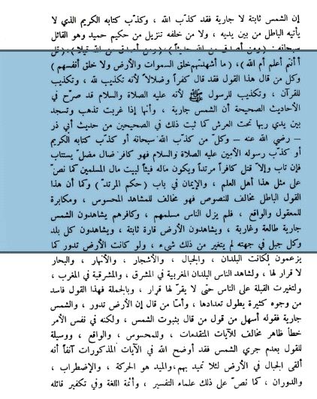
تم توثيق هذه الفتوى وبيان أسبابها فى كتاب «الأدلة النقلية والحسية على جريان الشمس وسكون الأرض وإمكان الصعود إلى الكواكب» تأليف عبدالعزيز بن باز والصادر عن مكتبة الرياض الحديثة بالبطحاء، وكل ما سأنقله هو من الطبعة الثانية ١٤٠٢ هجرية، يقول الشيخ رحمه الله فى صفحة ٢٣: «وكما أن هذا القول الباطل - يقصد ثبوت الشمس ودوران الأرض- مخالف للنصوص فهو مخالف للمشاهد المحسوس ومكابرة للمعقول والواقع لم يزل الناس مسلمهم وكافرهم يشاهدون الشمس جارية طالعة وغاربة ويشاهدون الأرض قارة ثابتة ويشاهدون كل بلد وكل جبل فى جهته لم يتغير من ذلك شىء، ولو كانت الأرض تدور كما يزعمون لكانت البلدان والجبال والأشجار والأنهار والبحار لا قرار لها، ولشاهد الناس البلدان المغربية فى المشرق والمشرقية فى المغرب ولتغيرت القبلة على الناس حتى لا يقرّ لها قرار وبالجملة فهذا القول فاسد»،
طبعا نحن لا نتكلم في المسألة و تحريرها و انتقاد الشيخ في كلامه أو الموافقة عليه لكن نحن نريد أن نبين كيف أن هؤلاء يتناقضون تناقضا عجيبا و لا يعترفون بلوازم ما يقولونه
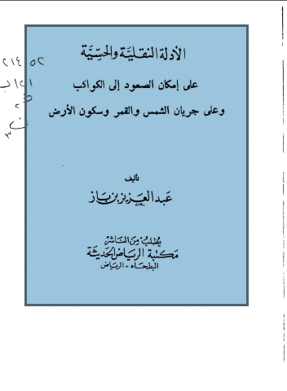
ولشيخنا الشيخ حمود التويجري رحمه الله كتاب في تأييد كلام الشيخ ابن باز سماه :
الصواعق الشديدة في الرد على أصحاب الهيئة الجديدة
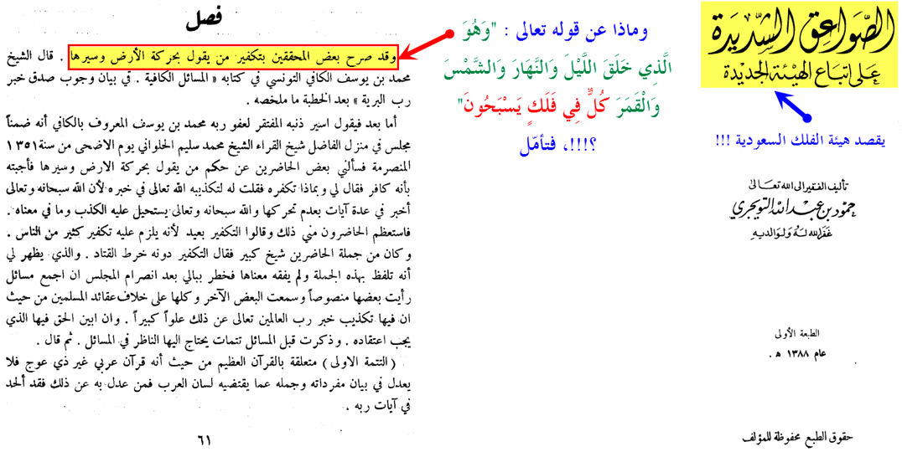
ويصف شيخهم عبيد الجابري القول بأن الشمس ثابتة أنه تكذيب للقرآن والسنة و يقول وهي نظرية كافرة
والكلام في هذا يطول حيث توارد عليه كبار علماء المملكة و الذي يدخل الشبكة سيجد النقول في ذلك كثيرة
http://www.dd-sunnah.net/forum/showthread.php?t=129970
وعموما فكما قدمنا في البداية أن العبرة ليست بكثرة من حكم عليه بالكفر أو الردة وإنما العبرة بصحة مناط التكفير أو صحة اعتباره فكلنا يعرف حديث النبي صلى الله عليه وسلم بَادِرُوا بِالْأَعْمَالِ فِتَنًا كَقِطَعِ اللَّيْلِ الْمُظْلِمِ يُصْبِحُ الرَّجُلُ مُؤْمِنًا وَيُمْسِي كَافِرًا أَوْ يُمْسِي مُؤْمِنًا وَيُصْبِحُ كَافِرًا يَبِيعُ دِينَهُ بِعَرَضٍ مِنْ الدُّنْيَا .
فانتقال الرجل بين عشية وضحاها من الإيمان إلى الكفر يعني أن ذلك الأمر يتم بسهولة عجيبة ولأجل ماذا؟ لأجل دنيا حقيرة وبسبب ماذا ؟ بسبب فتن مدلهمة وهل مانحن فيه الآن يعظمه فتنة سوى الدجال ؟؟؟
قد تكون جماعة على الإسلام ثم تقبل بأمر هو من النواقض زينه لها شهوة الدنيا وانخدعت فيه بفتنة من فتنها فانتقلت فجأة من الإيمان إلى الكفر والعياذ بالله مهما كان عددها
ثم لننظر إلى واقعة عجيبة وهي حصول الردة بمجرد وفاة النبي صلى الله عليه وسلم
فعن عائشة رضي الله عنها كما في مصنف ابن أبي شيبة (14/572) تقول: ( لما قبض رسول الله صلى الله عليه وسلم ارتدت العرب قاطبة واشرأب النفاق )
و أخرج البخاري عن أبي هريرة رضي الله عنه يقول أيضا : ( لما توفي رسول الله صلى الله عليه و سلم ، كفر من كفر من العرب)
و يقول أنس " لما توفي رسول الله صلى الله عليه وسلم ارتد عامة العرب " .
و أخرج غير واحد عن قتادة قال : لما قبض الله نبيه ارتد عامة العرب عن الإسلام إلا ثلاثة مساجد يعني مكة والمدينة ومسجد بالبحرين
و ذكر كثير من اهل العلم ارتداد العرب إلا مكة والمدينة والطائف وبعض الإحساء

فهؤلاء قوم أسلموا في عهد خير البشر الذي لاعهد أوضح منه في أمور الدين وصحة المنهج فكيف بمن أتى بعدهم في تلك العصور التي خفي فيها الحق على كثير من الناس واختلط الحابل بالنابل ودرس العلم
طيب نذكر نقولا للتكفير بالجملة في نصوص بعض كبار أهل العلم :
سأل سائل الإمام أبا حنيفة عمن يقول لا أعرف ربي في السماء أم في الأرض فقال : قد كفر لأن الله يقول الرحمن على العرش استوى وعرشه فوق سبع سموات !!
فقيل له : فان قال أنه على العرش استوى ولكنه يقول لا أدرى العرش في السماء أم فى الأرض قال هو كافر لأنه أنكر أن يكون في السماء لأنه تعالى في أعلى عليين وأنه يدعى من أعلى لا من أسفل . مجموع الفتاوى، الجزء 5، صفحة 47.
ويقول الإمام عبد الرحمن بن أبي حاتم في عقيدة أبيه وأبي زرعة : "ومن زعم أن القرآن مخلوق فهو كافر بالله العظيم كفرًا ينقل من الملة ومن شك في كفره ممن يفهم فهو كافر " "أصول السنة واعتقاد الدين" ص.2
ونختم هذه النقول بنقل عن ابن كثير وهو ألصق النقول بموضوعنا
يقول رحمه الله في كتابه البداية والنهاية : " فمن ترك الشرع المحكم المنـزل على محمد بن عبد الله خاتم الأنبياء وتحاكم إلى غيره من الشرائع المنسوخة كفر فكيف بمن تحاكم إلى الياسق وقدمه عليها ؟! من فعل ذلك كفر باجماع المسلمين " إ . هـ
والياسق كما هو معلوم دستور وضعه جنكيز خان كالدساتير التي تضعها البرلمانات التي نتحدث هنا عنها وتجرى لها الانتخابات .
سننتقل إلى شبهة قد يثيرها البعض فيقول قتال الدولة لهم واستهدافهم ربما دل على تكفير أعيانهم :
فنقول له ليس هذا بلازم فقد قرر العلماء: أن حكم الطائفة الممتنعة واحد, سواء أكان الحكم إيجابياً, أو سلبياً, أي لهم أو عليهم.
يقول شيخ الإسلام ابن تيمية :
«وقد اتفق علماء المسلمين على أن الطائفة الممتنعة إذا امتنعت عن بعض واجبات الإسلام الظاهرة المتواترة، فإنه يجب قتالها إذا تكلموا بالشهادتين، وامتنعوا عن الصلاة، والزكاة، أو صيام شهر رمضان، أو حج البيت العتيق، أو عن الحكم بينهم بالكتاب والسنة، أو عن تحريم الفواحش، أو الخمر، أو نكاح ذوات المحارم، أو عن استحلال النفوس والأموال بغير حق، أو الربا، أو الميسر، أو الجهاد للكفار، أو عن ضربهم الجزية على أهل الكتاب، ونحو ذلك من شرائع الإسلام، فإنهم يقاتلون عليها حتى يكون الدين كله لله. وقد اختلف الفقهاء في الطائفة الممتنعة لو تركت السنة الراتبة كركعتي الفجر هل يجوز قتالها على قولين . فأما الواجبات والمحرمات الظاهرة والمستفيضة فيقاتل عليها بالاتفاق حتى يلتزموا أن يقيموا الصلوات المكتوبات ويؤدوا الزكاة ويصوموا شهر رمضان ويحجوا البيت ويلتزموا ترك المحرمات : من نكاح الأخوات وأكل الخبائث والاعتداء على المسلمين في النفوس والأموال ونحو ذلك . وقتال هؤلاء واجب ابتداء بعد بلوغ دعوة النبي صلى الله عليه وسلم إليهم بما يقاتلون عليه . فأما إذا بدءوا المسلمين فيتأكد قتالهم كما ذكرناه في قتال الممتنعين من المعتدين قطاع الطرق. وأبلغ الجهاد (الجهاد) الواجب للكفار والممتنعين عن بعض الشرائع. »
الفتاوى الكبرى - (3 / 557) مجموع الفتاوى - (28 / 358)
ويقول رحمه الله تعالى أيضا : [فأعوان الطائفة الممتنعة وأنصارها منها فيما لهم وعليهم]
ويقول : [وإذا كان المحاربون الحرامية جماعة فالواحد منهم باشر القتل بنفسه والباقون له أعوان وردء له فقد قيل إنه يقتل المباشر فقط والجمهور على أن الجميع يقتلون ولو كانوا مائة وأن الردء والمباشر سواء. وهذا هو المأثور عن الخلفاء الراشدين فإن عمر بن الخطاب رضي الله عنه قتل ربيئة المحاربين والربيئة هو الناظر الذي يجلس على مكان عال ينظر منه لهم من يجيء ولأن المباشر إنما يمكن من قتله بقوة الردء ومعونته والطائفة إذا انتصر بعضها ببعض حتى صاروا ممتنعين فهم مشتركون في الثواب والعقاب ... إلى أن قال : فأعوان الطائفة الممتنعة وأنصارها منها فيما لهم وعليهم]...وقال ابن مفلح: [الطَّائِفَةَ الْمُمْتَنِعَةَ كَشَخْصٍ وَاحِدٍ فِيمَا أَتْلَفُوهُ] . قال تعالى: (وَقَدْ نَزَّلَ عَلَيْكُمْ فِي الْكِتَابِ أَنْ إِذَا سَمِعْتُمْ آَيَاتِ اللَّهِ يُكْفَرُ بِهَا وَيُسْتَهْزَأُ بِهَا فَلا تَقْعُدُوا مَعَهُمْ حَتَّى يَخُوضُوا فِي حَدِيثٍ غَيْرِهِ إِنَّكُمْ إِذًا مِثْلُهُمْ إِنَّ اللَّهَ جَامِعُ الْمُنَافِقِينَ وَالْكَافِرِينَ فِي جَهَنَّمَ جَمِيعًا). لأن الرضا بالكفر كفر، وعلى هذا استدل العلماء بأن الراضي بالذنب كفاعله،
وقضية أن الرضى بالكفر كفر هو محل إجماع العلماء لأن المتعاونين على شيء هم راضون به فإن كان خيراً فلهم جميعاً وإن كان شراً فعليهم جميعاً وقال صلى الله عليه وسلم: "الدال على الخير كفاعله".
طيب ...
[سئل شيخ الإسلام رحمه الله عن أجناد يمتنعون عن قتال التتار ويقولون أن فيهم من يخرج مكرها معهم وإذا هرب أحدهم هل يتبع أم لا ؟
الجواب : قال: الحمد لله رب العالمين قتال التتار الذين قدموا إلى بلاد الشام واجب بالكتاب والسنة فإن الله يقول في القرآن ( وقاتلوهم حتى لا تكون فتنة ويكون الدين كله لله ) البقرة 193 والدين هو الطاعة فإذا كان بعض الدين لله وبعضه لغير الله وجب القتال حتى يكون الدين كله لله ولهذا قال الله تعالى ( يا أيها الذين آمنوا اتقوا الله وذروا ما بقي من الربا إن كنتم مؤمنين فإن لم تفعلوا فأذنوا بحرب من الله ورسوله ) البقرة 279 وهذه الآية نزلت في أهل الطائف لما دخلوا في الإسلام والتزموا الصلاة والصيام لكن امتنعوا من ترك الربا فبين الله أنهم محاربون له ولرسوله إذا لم ينتهوا عن الربا والربا هو آخر ما حرمه الله وهو مال يؤخذ برضا صاحبه فإذا كان في هؤلاء محاربين لله ورسوله يجب جهادهم فكيف بمن يترك كثيرا من شرائع الإسلام أو أكثرها كالتتار وقد اتفق علماء المسلمين على أن الطائفة الممتنعة إذا امتنعت عن بعض واجبات الإسلام الظاهرة المتواترة فإنه يجب قتالها إذا تكلموا بالشهادتين وامتنعوا عن الصلاة والزكاة إلى آخر كلامه رحمه الله تعالى
http://ardalrebat.blogspot.com.eg/2012/04/15.html

طيب ، هذا أمر وهناك أمر آخر وهو أن الدولة أعزها الله في حرب مع نظام المحتل الإيراني الصفوي للبلاد وهذا النظام الكفري هو القائم على هذه العملية الانتخابية وهي في صفه وداعمة له فهي هدف مشروع كسائر أهداف وأجهزة الدولة المؤثرة في زعزعة مفاصلها وقد سبق الدولة الإسلامية في ذلك دولة طالبان بعدما سيطر الاحتلال الأمريكي وعملاؤه على بعض مناطق دولة طالبان وأعلن عن الانتخابات سواء بسواء كما بالعراق فماكان من حركة طالبان إلا أن قامت بضرب كل مايمت للانتخابات بصلة واعتبرته هدفا مشروعا لها مع كونها لم تكفر أعيان أهل الانتخابات .
فمثلا هذا نص خبر في قناة الجزيرة :
تقول : توعدت حركة طالبان الأفغانية اليوم الاثنين بعرقلة الانتخابات الرئاسية المقررة في 5 أبريل/نيسان المقبل، وهددت باستهداف مراكز الاقتراع، وذلك عقب أيام من انطلاق الحملات الدعائية لمرشحي انتخابات الرئاسة في البلاد.
http://www.aljazeera.net/news/international/2014/3/10/%D8%B7%D8%A7%D9%84%D8%A8%D8%A7%D9%86-%D8%AA%D8%AA%D9%88%D8%B9%D8%AF-%D8%A8%D8%A7%D8%B3%D8%AA%D9%87%D8%AF%D8%A7%D9%81-%D9%85%D8%B1%D8%A7%D9%83%D8%B2-%D8%A7%D9%84%D8%A7%D9%82%D8%AA%D8%B1%D8%A7%D8%B9-%D8%A8%D8%A3%D9%81%D8%BA%D8%A7%D9%86%D8%B3%D8%AA%D8%A7%D9%86
وأصدرت الحركة في بيان نشر على الإنترنت أوامر إلى جميع مقاتليها تقضي بـ"بلبلة" الانتخابات الرئاسية، مؤكدة أنها ستستهدف جميع العاملين والناشطين في تنظيم هذا الاستحقاق وقوات الأمن.
واعتبرت طالبان أن من الواجب الديني على كل أفغاني عدم المشاركة في الانتخابات، وإفشال ما وصفتها بمؤامرة الغزاة التي تظهر في زي الانتخابات.
http://ara.reuters.com/article/worldNews/idARACAEA3503T20140406

و قد أعلنت طالبان أنها نفذت أكثر من ألف هجوم وقتلت العشرات خلال الانتخابات التي جرت يوم السبت والتي وصفتها بأنها خديعة للشعب الأفغاني بدعم من الولايات المتحدة. كما نشرت وكالة رويترز

يعني ، أظن فيما ذكرناه كفاية و نستخلص مما سبق أن الدولة الإسلامية إذا اعتمدنا هذه الوثيقة لجميع الولايات إنما تكفر كل من يساهم في العمليات الانتخابية التي تؤدي لإزاحة دين الله تعالى وتسمح بالتشريع من دون الله للبشر لأن ذلك ناقض من نواقض الإسلام المجمع عليها وذلك على سبيل الإجمال ولم تتعرض لتكفير المعينين لأن ذلك يستلزم توافر شروط التكفير وانتفاء موانعه .
فأين هذا من مذهب الخوارج إن كنتم تعقلون ؟؟

نكتفي بهذا القدر وبإذن الله موعدنا بعد غد لتفنيد شبهة تكفير الدولة لسائر الفصائل المقاتلة وبالله التوفيق .

اللقاء التاسع على البالتوك
في 18/12/1436ه
اعتذر الشيخ عن اللقاء نظرا لمرضه ولكن طرح فيه استشكال عن تكفير الشيخ ابن باز لمن يقول بدوران الأرض حول الشمس الثابتة في مركزها فأجاب الشيخ وفرغ هذا الاستشكال ضمن مجلد الأسئلة

اللقاء العاشر على البالتوك
في 21/12/1436ه

الحمد لله والصلاة والسلام على رسول الله و على آله و صحبه و من والاه
أما بعد
فبعد أن أثبتنا أن الدولة الإسلامية لاينطبق عليها وصف الخوارج حسب تقريرات علماء الأمة على مر العصور تمكنا بحمد الله من دحض بعض الشبهات التي يلبس بها الملبسون على عامة الناس لإيهامهم أن هذا الوصف ينطبق على الدولة فبدأنا بوصفهم الدولة بأنهم حدثاء الأسنان سفهاء الأحلام وتم بحمد الله مسح هذه الفرية من الوجود ومعها دعواهم أن الدولة ليس لديها علماء يرجع إليهم ثم انتقلنا للشبهة الثانية وهي أن الدولة تكفر المسلمين بغير مكفر وكان تحتها تعللات بأمور منها كلمة للشيخ أبي محمد العدناني أوهموا بها الناس أن الدولة تكفر كل من قاتلها فتم محو ذلك بفضل من الله ثم ثنينا باتهامهم للدولة بأنها تكفر كل من يشارك في العملية الانتخابية وأن هذا تكفير بغير مكفر فتم لنا دحض ذلك أيضا بفضل من الله وبينا الخلل العظيم في فهمهم لبيان ولاية ديالى ووضحنا أن اتخاذ مشرعين من دون الله يحللون ويحرمون حسب أهوائهم ويرفضون شريعة الله من نواقض الإسلام المجمع عليها وأن الراضي بذلك والمشارك فيه مستو في الحكم مع الفاعل له بالاتفاق أيضا وأن الحكم على من سبق بالكفر حكم على الوصف لاينطبق على الأعيان إلا بعد استيفاء الشروط وانتفاء الموانع وأن الدولة لم تخالف منهج أهل السنة في ذلك قيد أنملة وأنها لو خالفت فهو اجتهاد خاطئ لاعلاقة له مطلقا بالخوارج .
كما بينا مبالغات العويد وتهاويله للتلبيس على العوام وأثبتنا حصول تكفيرات بالجملة من علماء سابقين ومعاصرين لأعداد أكثر بكثير مما اتهموا به الدولة الإسلامية وبمكفرات مختلف فيها على أقل تقدير إن لم نقل إنها ليست مكفرة ولم يقل أحد إن أصحابها من الخوارج
وحتى لانطيل لأن موضوعنا الليلة دسم ننتقل للشبهة الثالثة التي يتعللون بها في اتهام الدولة بتكفير المسلمين بغير مكفر وهي عبارة عن صورة يتداولونها يحصرون فيها جبهات مقاتلة كفرتها الدولة حسب فهمهم جاء فيها :
(طبعا القصاصة موجودة كرابط و موجودة عندنا كصورة إذا لم تقفوا عليها نعطيكم رابط لها)
القصاصة مكتوب فيها: الفصائل المجاهدة و المقاتلة في الشام التي نص تنظيم البغدادي على ردتهم و أن دماءهم أشهى من دماء الجيش النصيري مائة مرة .
إذن هذه الثماني عشرة التي ذكروها
أقول هذه الورقة في الحقيقة عالة على مقالة للسكران اعتمد فيها اعتمادا كليا على نقول من مجلة دابق ونحن سنناقش المسألة على فرض اعتماد ما نشر في المجلة ثم نناقش حجية المجلة في النقطة الأخيرة التي بعد مسألتنا هذه
وبناء عليه فيعتبر مانذكره هنا هو الحلقة الثانية في الرد على السكران فنقول :
لقد أطال السكران إطالة مملة في مقال له تحت مسمى :
دراسة في بيانات تنظيم الدولة (داعش) الرسمية تؤكد تكفيره لجميع الفصائل المجاهدة في الشام والعالم
http://eldorar.net/science/article/13053
يعني أنا أتوقف هكذا عند بعض الكلمات لأني – سبحان الله – هؤلاء الإخوة أنا أحزن عليهم في الحقيقة ، لأنهم يطلقون الكلام كأنه بلا ميزان ، يعني سهل يرمي كلمة كأن المستمع يعني في قمة الغباء أو إنسان أبله ، يعني لا أدري على أي أساس هم يضعون مثل هذه المصطلحات و يركبونها ، شيء غير معقول في الحقيقة ، مر علينا عدة مواقف و الآن هذا موقف : الأخ يقول : تكفيره لجميع فصائل المجاهدة في الشام و العالم
جميل ، طبعا الرابط لمقاله موجود أكيد عند الإخوة و سهل الوصول إليه
ثم أتعب السكران نفسه في الاجتهاد في نقل نصوص من مجلة دابق تكيل اتهامات للفصائل المجاهدة وهذه الاتهامات بعضها صريح في الحكم بالردة و لكن على قائد جبهة أو على قادة جبهة فإذا به يسحبها على الجبهة بكاملها
طيب وبعضها يكون في وصف وقعت فيه جبهة فينزل الوصف على الجبهة
وبعضها يكون مصطلحا كالصحوات والعمالة ونحو ذلك فيجعله حكما بالردة على من اتصف به وهكذا
ولا أدري هل عجزت الدولة أن تصدر بيانا رسميا تكفر فيه من تراه كافرا إذا كانت تعتقد ذلك أم أنها تخاف من القول وهي لم تخف من الفعل بل من الأفاعيل ؟؟؟ الدولة لو كانت تكفر فإنها لا يصعب عليها أن تصدر بيانا بكفر الجهة الفلانية و الجهة الفلانية و الجهة الفلانية ، لا تنتظر استنباطات السكران ، أقول: أم أن الأمر متوقف على
استنباطات السكران
من فلتات ألسن
في كلمات موهمة
بمقالات لكتاب
ضمن مجلة من المجلات
التي تصدر في الدولة ؟؟؟
رأيتم التركيبة كيف تسير يا إخوة ، استنباطات للسكران من فلتات لسان في كلمات موهمة في مقالات لكتاب ضمن مجلة من مجلات تصدر في الدولة ،
هل إنسان عاقل يرى أن هذا الأسلوب يمكن أن يؤخذ به عقيدة دولة وتحاج به ؟! سبحان الخالق
آلأمر بهذه التفاهة حتى يكون الحكم مبنيا على هذه الطريقة السمجة ؟؟
مشكلته يلزم الدولة بكل دلالة لمقالة كتبت في تلك المجلة وكل مانطق به من تحدث عنها وكأن الكلام الوارد قرآن منزل يستنبط منه ويلزم بلوازمه ويبني عليه ، يا سلام !! ، ولو فعل ذلك مع أي دولة اليوم وعلى وجه الخصوص دولته التي لايستطيع أن يتكلم عنها بكلمة وإلا فالحائر ينتظره على أحر من الجمر لكفّر حكومته وكتابها والمتكلمين باسمها في لحظات
ونقول له الأفعال هي التي تفسر الأقوال وتدلل على مقاصدها ولذا فنحن نفهم نصوص الكتاب والسنة من خلال التطبيق العملي لها من رسول الله صلى الله عليه وسلم والقرون المفضلة ومن خلال شروح العلماء المعتبرين
أما من يأخذ آية أو حديثا وينفرد بشرحه وبالاستنباط منه حسب فهمه فلاشك أنه سيضل ضلالا مبينا
هذا في كلام الوحي الذي لايأتيه الباطل من بين يديه ولامن خلفه فكيف بكلام بشر ؟!
نحن نطالب السكران وغيره ان يأتي لنا لو صدق في دعواه بنص صادر من الدولة رسميا بلفظ التكفير لكل جبهة ذكرها ولن يجد لذلك سبيلا
وقبل الاستطراد نؤكد أمورا :
الأول : ذكرنا فيما سبق أن الدولة تبرأت رسميا من تكفير المجاهدين المخالفين لها لكونهم لم ينضموا لها واعتبرتهم إخوة لها وباهل العدناني على ذلك .
وقال أبو عمر البغدادي في كلمته بعنوان: (قل إني على بينة من ربي):
"نرى أن أبناء الجماعات الجهادية العاملين في الساحة إخوة لنا في الدين ، ولا نرميهم بكفر ولا فجور، إلا أنهم عصاة لتخلفهم عن واجب العصر وهو الاجتماع تحت راية واحدة .
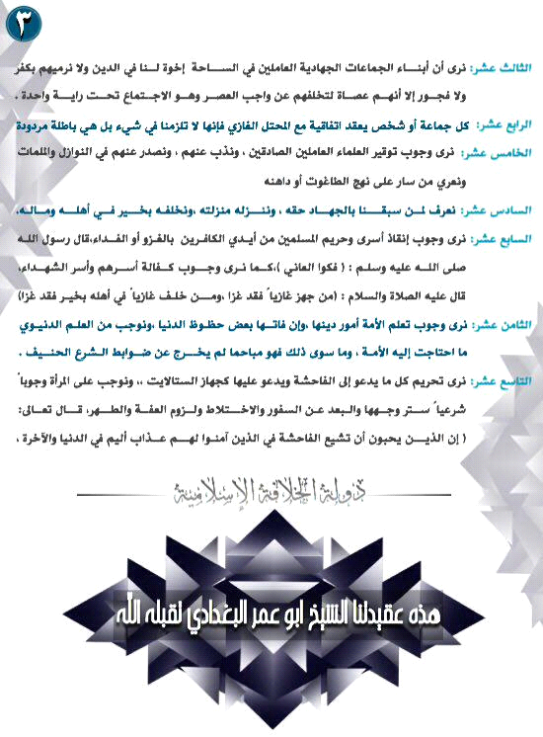
الثاني : أن الواقع في الكفر لايقع الكفر عليه فقد تنص الدولة على جبهة وقعت في الردة بعمل معين اعتبرته ناقضا وليس في ذلك تكفير لأفراد الجبهة بأعينهم لاختلاف أحوالهم وهذا مثل تكفير ابن باز للجيش العراقي مثلا كما سبق وان قدمناه .
الثالث : أن العبرة بمناط التكفير بغض النظر عن أعداد الواقعين فيه وتنوعهم وماكانوا عليه قبل وقوعهم في المكفر وقد سبق ضرب المثال على ذلك قريبا في كلامنا عن الردة بعد وفاة النبي صلى الله عليه وسلم ، و ذلك في لقائنا الفائت .
الرابع : أن مسألة تكفير الجبهات لو سلم بها فهي مسألة تنزيل لأجل اجتهاد معتبر بوقوعهم في مكفر وليست أصلا من الأصول ولذا فلا علاقة لها بالخوارج وهو موضوعنا سواء أصابوا في الاجتهاد أم اخطأوا ولذا فقد فهم هذا السكران نفسه فنفى إطلاق تهمة الخوارج عليهم وقال لأسباب كثيرة جدا و هذا طبعا بخلاف من طار بكلامه ، يعني هم طاروا بكلام السكران ولم يوافقوه في نفيه أن الدولة لا يمكن أن توصف بأنها خوارج لأسباب كثيرة جدا .
ونحن نهتم حاليا بنفي تهمة الخارجية وليس المراد نفي الخطأ أو تصحيح الاجتهاد ..
يعني يا إخوة نؤكد على هذه الجزئية :
نحن نهتم حاليا بنفي تهمة الخارجية وليس المراد نفي الخطأ أو تصحيح الاجتهاد الذي وقعت فيه الدولة ..
طيب ، إذا تبينت تلك الأمور نبدأ فنقول :
أولا : هذه القائمة المعدة من قبل الملبسين على المسلمين تضمنت ثمانية عشر فصيلا قال المجرمون عنها إن تنظيم البغدادي نص على ردتهم وأن دماءهم أشهى من دماء الجيش النصيري مائة مرة
أقول : وهذا كذب صراح فلا يوجد نقل واحد من بيانات الدولة ينص على ماذكر وإنما كلها استنباطات وتركيبات لكلمات على كلمات جاءت في مقالات بمجلة تصدر في الدولة
ثانيا : هؤلاء الثمانية عشر فصيلا ذكرها الملبسون بهذه الطريقة مستكثرين ليقوموا بعمل تنويم مغناطيسي للمراد تضليلهم ويوهمونهم بأن الدولة تكفر فصائل كثيرة وما أقرب ذلك بكذبة العويد التي سبقت معنا في اللقاء السابق من أن الدولة تكفر أكثر من مائة مليون مسلم وهو تدليس قبيح مستنكر لأن هؤلاء الثمانية عشر في الحقيقة يؤولون إلى أربعة فقط وهي الجبهة الإسلامية وجيش الفتح والجبهة الشامية والجيش الحر
يعني الثمانية عشر هم في الحقيقة أربعة
وتفصيل ذلك يطول ولكن باختصار ليتضح التدليس :
- جيش الإسلام بجميع ألويته بقيادة زهران علوش أصبح الآن فصيلا ضمن الجبهة الإسلامية التي تأسست بتاريخ 23-11-2013 وتضم الجبهة كلا من حركة أحرار الشام الإسلامية, وجيش الإسلام, وألوية صقور الشام, ولواء التوحيد, ولواء الحق, وكتائب أنصار الشام، والجبهة الإسلامية الكردية.

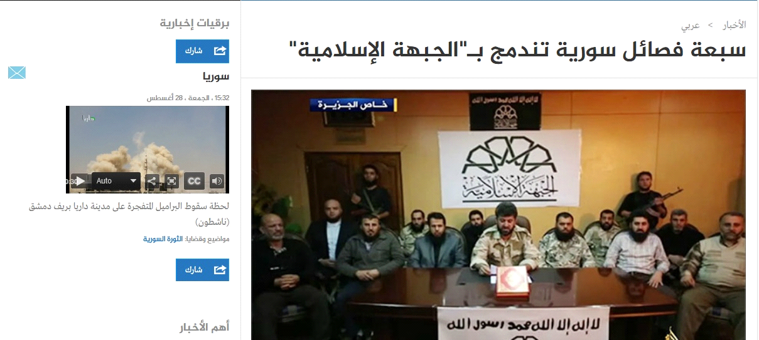

إذن اندرج عندنا فيها الآن في الجدول الذي في الورقة رقم 1 ، 2 ، 4 ، 5 ، 8 ، 9
- جيش الفتح الذي هو رقم 6 في الجدول تأسس في 24 مارس 2015 بتوجيه من المحيسني ويضم جبهة النصرة وأحرار الشام وصقور الشام وجند الأقصى وفيلق الشام ولواء الحق في ريف إدلب وجيش السنة وأجناد الشام
وهذه اندرج فيها رقم 1 ، 3 ، 5 ، 7 ، 9 ، 10 ، 11
- أعلن عن الجبهة الشامية في 25 كانون أول 2014م وتضم كلا من حركة زنكي وجيش المجاهدين وجبهة الأصالة وتجمع فاستقم وحركة حزم
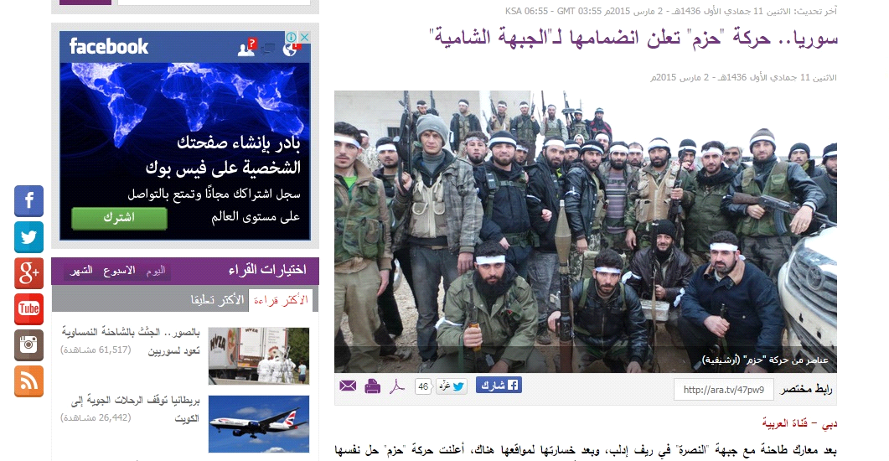
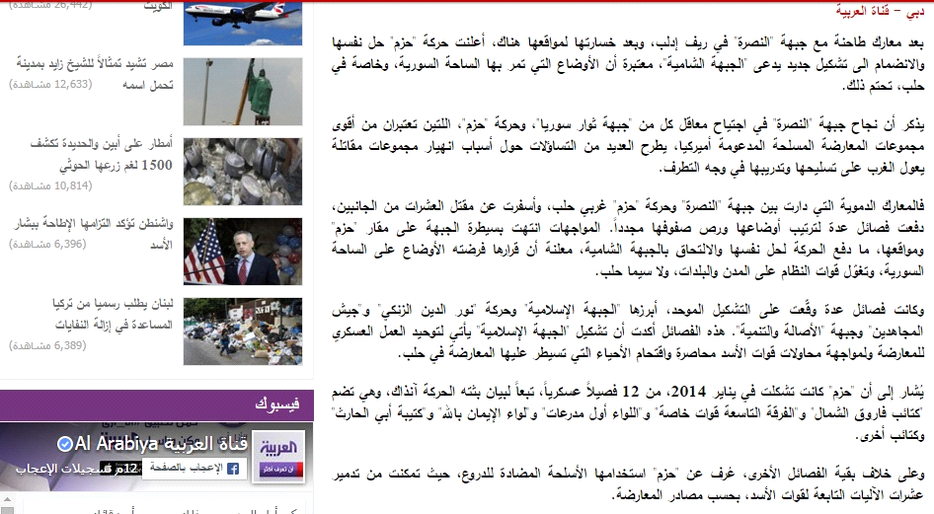
إذن تبين أن الجبهة الشامية تتضمن الرقم 12 ، 13 ، 14 ، 15 ، 16 وهي وإن كانت تفككت إلا أنها كانت فصيلا واحدا
- وأما جبهة ثوار سوريا فهي تحالف عسكري تشكل في ديسمبر 2013 من ألوية تابعة للجيش الحر .
هذه هي الحقيقة
إذن نحن نتعامل مع أربعة كيانات على الساحة الجهادية في الشام وقد أضاف إليها السكران جبهات خارج المنطقة كالقاعدة وطالبان وبعض الفصائل المقاتلة بليبيا وحماس وذلك ليتوصل إلى أن الدولة تكفر كل الفصائل المجاهدة
ونقول له : ماذا عن الجماعات الجهادية المتكاثرة في بقاع المعمورة ممن بايع الدولة ومازالت تعلن البيعات كل فترة ، هل كانت الدولة مكفرة لهم قبل بيعتهم لها ؟؟؟ نحن قد ذكرنا قرابة ثلاثين جماعة جهادية من هذا النوع عند تعريفنا لماهية الدولة والتي حسبتموها درس جغرافيا ، هل هذه الثلاثين جماعة كانت الدولة تكفرها قبل المبايعة ؟! لا يوجد أي إشارة حتى لطعن من الدولة بهؤلاء
لماذا هذه الجماعات الجهادية التي ذكرها السكران وغيره على وجه الخصوص من دون عشرات الجماعات في أنحاء المعمورة ؟؟ لماذا ؟
لماذا لم تكفر الدولة الجماعات المجاهدة في الصومال أو في غرب إفريقيا أو في الجزائر أو في سائر بقاع المعمورة ممن لم يبايعها إلى الآن ؟؟؟
أنا أجيبك الآن و بوضوح تام لا يشكل على أي عاقل لو افترضنا أن الدولة تكفرهم كما تقول :
أقول أولا : ما نظرة هذه الجماعات للدولة ؟؟؟ ما نظرة هذه الجماعات التي تقول إن الدولة تكفرها ؟ ما نظرتها هي للدولة ؟
هذه الجماعات تكفر الدولة صراحة أو ضمنا وتقاتلها وتحرض غيرها على قتالها وترى أنها خوارج وأن قتالها أولى من قتال النصيرية والكفار الأصليين وتتقرب إلى الله بقتل أفرادها وترى أنهم شر قتلى تحت أديم السماء بل يصرح بعضهم بالبدء بالمصلين منهم والإجهاز على جريحهم وقتل أسيرهم واتباع مدبرهم
اسمعوا معي أحد الخونة ماذا يقول :
https://tarhuni.net/wp-content/uploads/2018/11/عندما-تفتك-بك-الدولة-لا-تلطم-كالنساء_low.mp4

طيب يا إخوة الآن سمعتم هذا الخائن ماذا يقول ، يعني كل ما ذكرناه ، يقول ابدأ بالمصلي ، يقول الأئمة الأربعة يقولون بأنه يجهز على جريحهم و يقتل أسيرهم و يتبع مدبرهم ، الذي أظن أنه علوش في الحقيقة ، شكل الصورة عندي مصغرة ، الصوت لا أعرفه جيدا قد يشكل لكن الذي يظهر أنه علوش ، فسواء أكان هو أو كان شخصا من جنده ، على كل حال كلهم خونة ، فهذا واحد و التسجيل مشهور ، لكن أنا أردت أن أسمع الإخوة كيف يقول هذا المجرم إبدؤوا بالمصلي و كيف يكذب على الأئمة الأربعة و كيف يكذب على الطريفي ، الطريفي ما أفتاه و لا قال هذا الشيء ، الطريفي يتكلم عن الخوارج ، ما تكلم عن الدولة و لا أفتاه إنما هذا كذاب يلعب على من حوله بمثل هذه الأكاذيب ، فيُنتبه لمثل هذا . هذا الآن الخبيث هذا و أمثاله ، يعني يتكلمون في الدولة أنها تكفر ، هو قد كفّر الدولة و حرض ، هذا التحريض الذي يحرضه أصلا لم يقل أحد بالإجهاز على جريحهم إلا من كفرهم لأنه بالاتفاق لا يجهز على جريح الخوارج عند من لا يرى كفرهم إطلاقا بل بالعكس و علي رضي الله عنه أمر بعكس ذلك ، هذا رجل كذاب.
طيب ، إذن هذا شيء ، الشيء الثاني أن هؤلاء الذين يريدون الدفاع عنهم قصفوا مساجد الدولة وهدموها فوق المصلين وقد وضعنا فيديو لعملية من تلكم العمليات الإجرامية لجبهة من جبهاتهم وهي جبهة الأصالة والتنمية
الآن يأتيكم رابط كيف يفجرون بيت الله سبحانه و تعالى و هم يكبرون و يعني يشعرون بالنصر العظيم
https://www.youtube.com/watch?v=3OG7WUi1Lps

https://tarhuni.net/wp-content/uploads/2018/11/جبهة-الأصالة-والتنمية-تفجر-مسجدا-للمسلمين.mp4
يا أخي يعني أناس يفجرون المسجد بمن فيه ثم تأتي تلومهم تقول لماذا تكفروهم ، ما هذا ؟!
مالكم كيف تحكمون ؟؟؟ هل أصابكم عور ؟؟ لو كان بكم حاجة للحق لأنكرتم على هؤلاء بدلا من الإنكار على الدولة فهؤلاء إنما فعلوا ذلك بأوهام توهموها وأكاذيب لفقوها بوحي إبليسي أمريكي سلولي

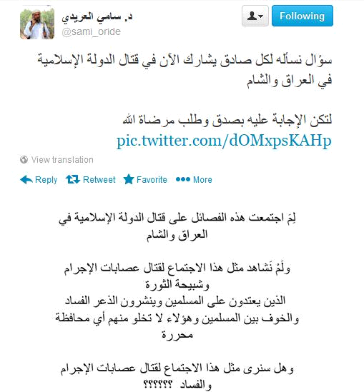
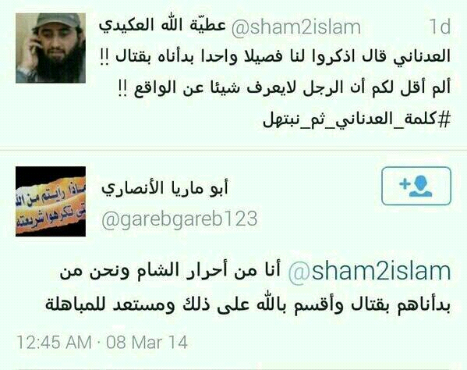

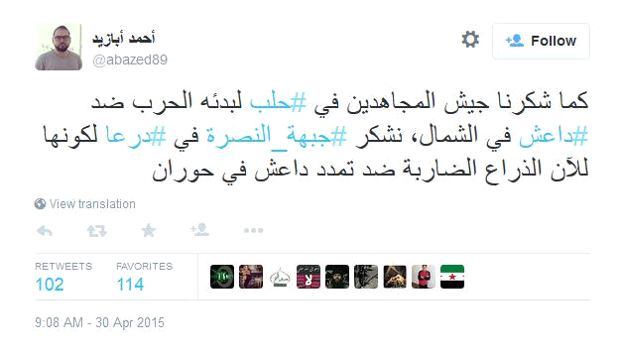

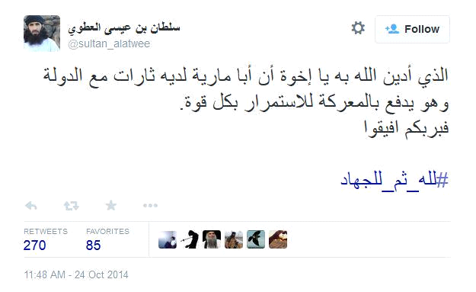

وأما الدولة فما اتهمت أحدا بشيء إلا استنادا لأدلة شرعية سواء أصابت أم أخطأت ،
هذا الكلام كله أولا .
ثانيا : هؤلاء جميعا – الذين نتكلم عنهم الآن - وقعوا في أمور تعتبر كفرية عند كثير من أهل العلم فسواء أكان ذلك عن تأول أو له مخرجه عند علماء آخرين فالشبهة قائمة لاتهامهم .
ثالثا : العجيب أن أكثر هؤلاء أيضا اتُّهموا بنفس ما يتهمون به الدولة فهم عند كثيرين خوارج وتكفيريون وقد قدمنا طرفا من ذلك فيما سبق بل إن بعضهم يشهد على نفسه بما رمى به الدولة من خلال تصريحاته القديمة
عندي هنا يا شباب ملف لجبهة النصرة ، المتحدث الرسمي لهم أبو مارية القحطاني ، نستمع لعبد العزيز الفوزان أولا
طيب ، الآن عبد العزيز الفوزان يقول : لا حاجة للمجاهدين من خارج سوريا للمشاركة بالجهاد و أن أي نبتة لا تقاتل تحت راية الجيش الحر يجب القضاء عليها ، جميل ؟ طبعا يقصد ماذا ؟ جبهة النصرة .
طيب ، المسؤول الشرعي العام لجبهة النصرة ماذا يقول ؟
إن ثبت النقل عن عبد العزيز الفوزان – نحن سمعناكم النقل الآن – يقول : إن ثبت النقل على أن عبد العزيز الفوزان قال بالقضاء على أي نبتة خارج الجيش الحر فقد ارتد و خرج من الملة لأنه كره ما أنزل الله ، هذا من ؟ الغريب المهاجر القحطاني أبو مارية ، ماذا قال عن عبد العزيز الفوزان ؟ قال ارتد و خرج من الملة لأنه كره ما أنزل الله ،
طيب ، طبعا عندنا مصورة هذه في الفيديو
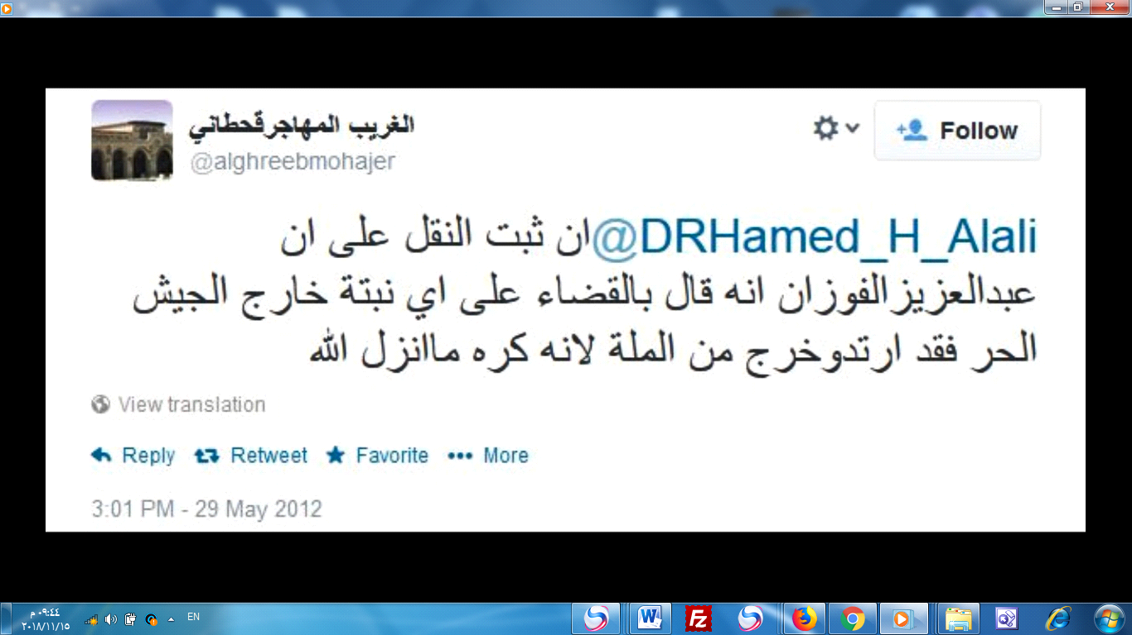
يقول نفس الشخص : كل من نصر الكفار على كفرهم أو على المسلمين فهو كافر و يترتب على هذا كفر الحكام الذين يزعمون أنهم مسلمون كحكام باكستان و دول الخليج و غيرها ،
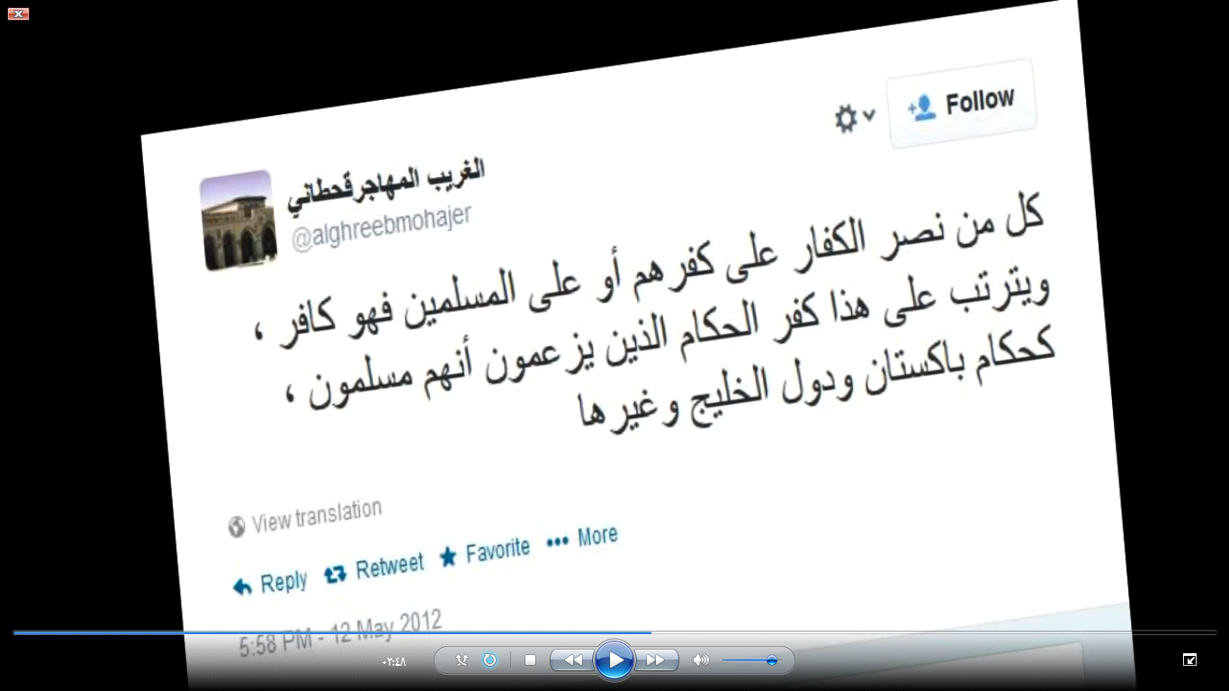
يقول : هذا الجمع الثمين من الأدلة و البراهين يبين كفر من أعان الأمريكان و غيرهم من الكفار و فيه الأدلة القطعية على تكفير حكام الخليج و السلولية

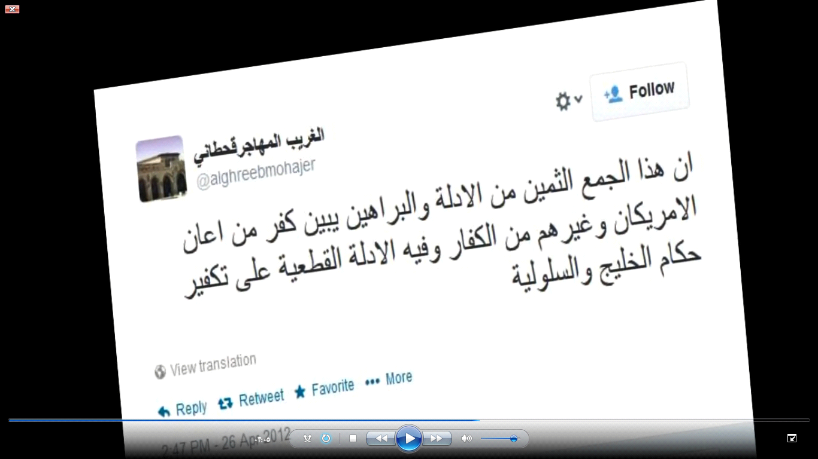

يقول : ما كنت أعلم أني سأعيش و أرى أرض الحجاز يتجول بها الجامية و السلولية ، إحرقو الأرض عليهم ، عليكم بالاغتيالات بالكواتم و العبوات و اللاصقات ،

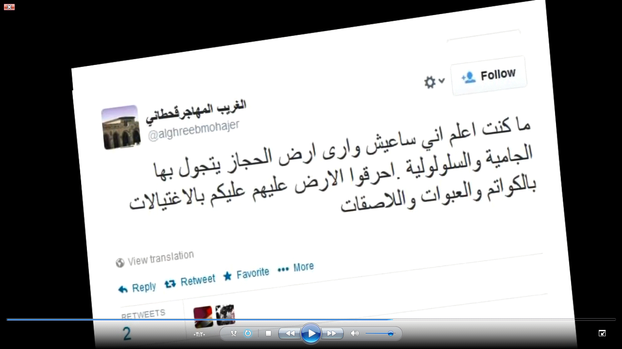

يقول إن شباب الحرمين بحاجة لكسر حاجز الخوف و بحاجة لجرأة فليقتدوا بأسود دولة العراق الإسلامية لم يتركوا رأسا للكفر إلا وصلوه ،
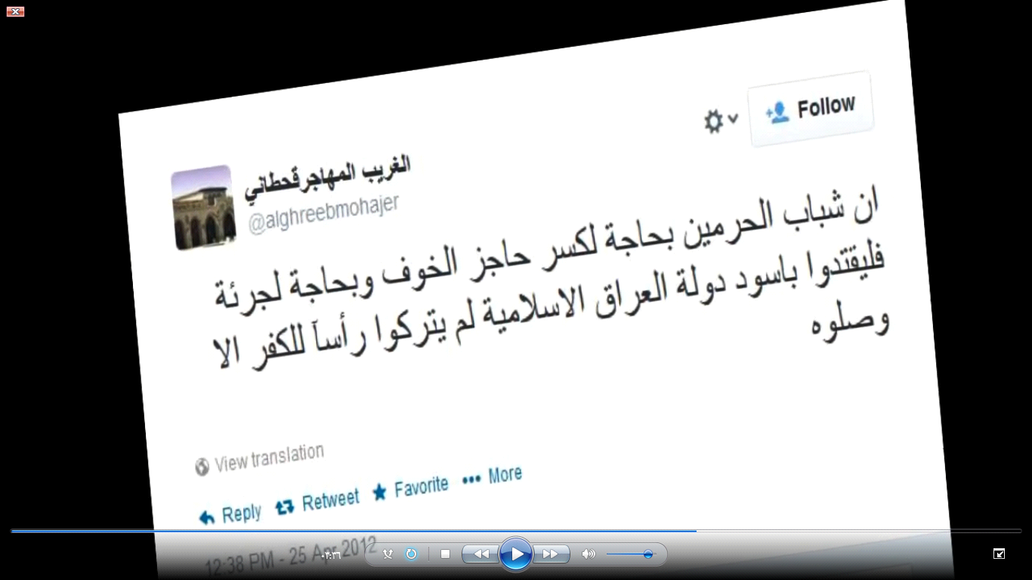

هذه كلها تغريدات لأبو مارية ،
يقول : يقتدوا بأسود دولة العراق الإسلامية لم يتركوا رأسا للكفر إلا وصلوه .

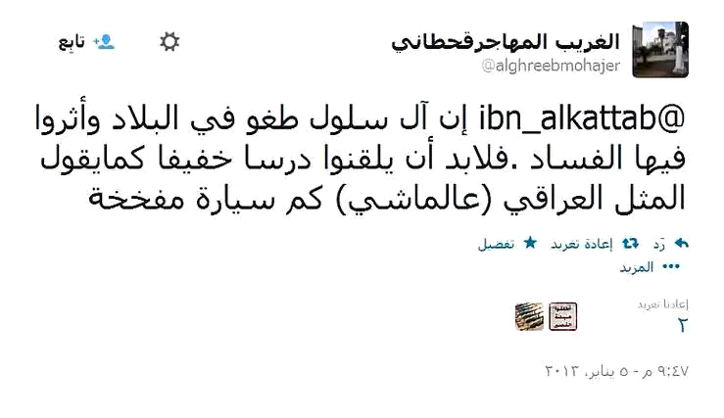

يقول إلى أهلنا في بلاد الحرمين إن حال أهل الإسلام لا يصح إلا بقطف رؤوس الجامية و الجهمية هم و حكومة آل سلول حكمهم واحد و مصيرهم واحد إن الله سائلكم عنهم ،
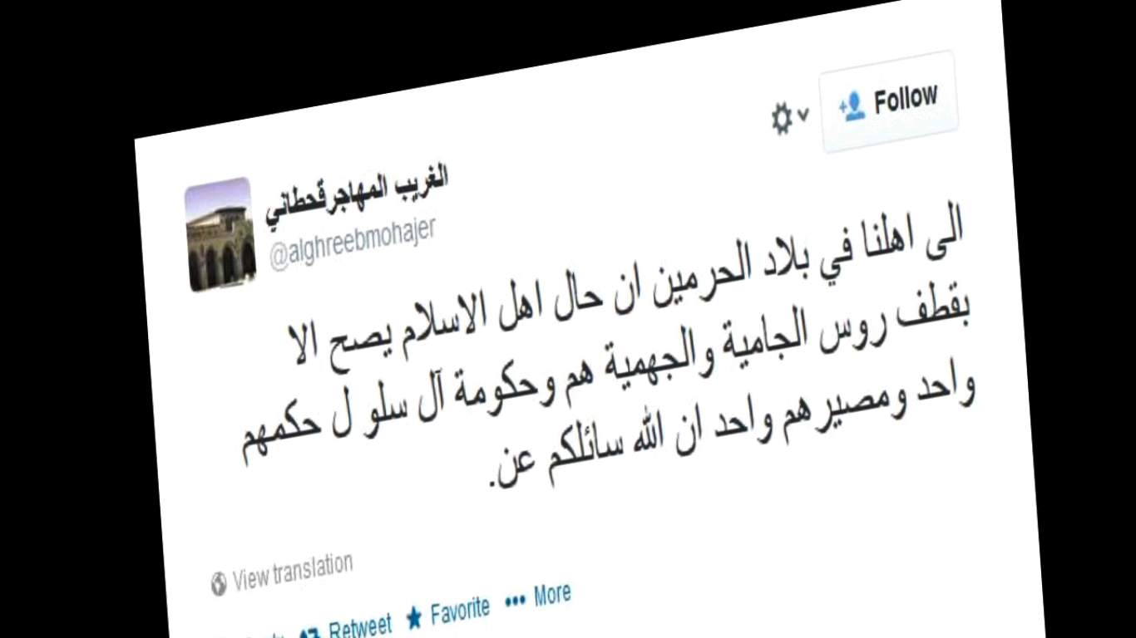
طيب هنا بميزان جبهة النصرة الحالي : فإن صاحب هذا الكلام – أي أبو مارية القحطاني – من الغلاة التكفيريين
طيب نحن رأينا الآن هذا الكلام الذي ذكرناه
أيضا من الأشياء التي يقولها كفّر الجامية
يقول : هم من أشد الطوائف بدعة و ردة و ربما سائل يسأل لماذا تكفرون الجامية ؟ نقول لهم لأنهم ظاهروا حكومة آل سلول و يكتبون التقارير على المسلمين و لقد كفروا

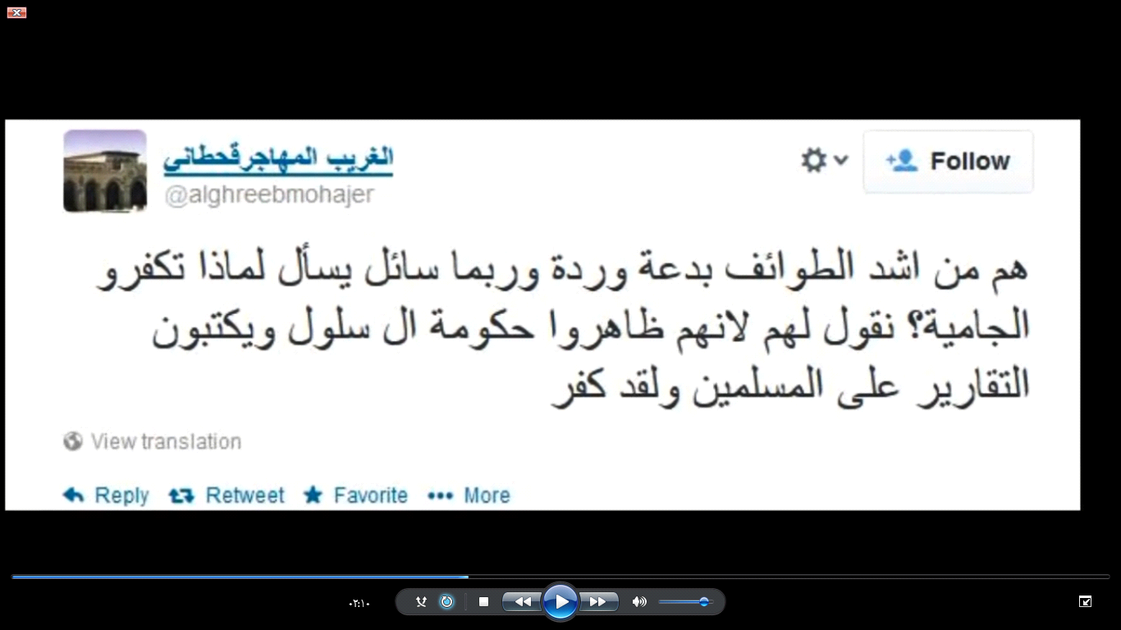
هو يلخبط في الحقيقة في كتاباته و لمسنا ذلك منه و أنكرنا عليه ،

طيب ، إذن نكتفي بهذا النقل ، هذا يا أحبة شرعي جبهة النصرة والعجيب أنه هو الذي زكاه العويد بعدما قبلته السعودية مؤقتا لتضرب به الدولة الإسلامية
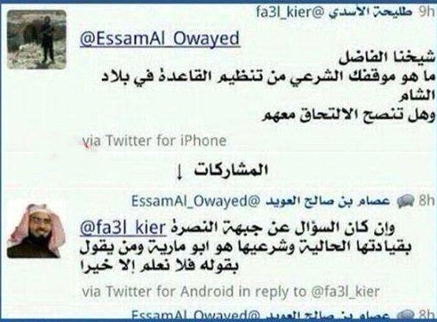

حصلت نغمة أن القاعدة فيها قاعدة طيبة و قاعدة غير طيبة ، أشرار و أخيار و كذا ، كلها لضرب المجاهدين ببعضهم البعض ، فأخونا العويد قام يزكي أبو مارية القحطاني و هو يكفر حكام السعودية و يسميهم آل سلول ويرى ردتهم ، بل يرى ردة من يواليهم و هم الجامية ، يعني كفر مشايخ السعودية الذين يوالون الحكومة و ليس الحكومة نفسها ثم العويد يقول والله ما علمنا عنه إلا خيرا ، عندي صورة التغريدة التي غردها العويد ، خلينا نقرأ لفظها إن كانت متيسرة معي الآن ، نعم ، يقول ، قبل فترة كان يقول لا شك عندي في ضلال تنظيم القاعدة و من ينتمي له ، ثم بعدما سئل : شيخنا الفاضل ما هو موقفك الشرعي من تنظيم القاعدة في بلاد الشام و هل تنصح بالالتحاق معهم ؟ يقول : إن كان السؤال عن جبهة النصرة بقيادتها الحالية و شرعيها هو أبو مارية و من يقول بقوله فلا نعلم إلا خيرا .
يا سلام ، يعني تكفير آل سعود و تكفير الجامية و كل من مر معنا ، هذ لا يعلم عنه إلا خيرا ، جميل جدا ، طيب ،

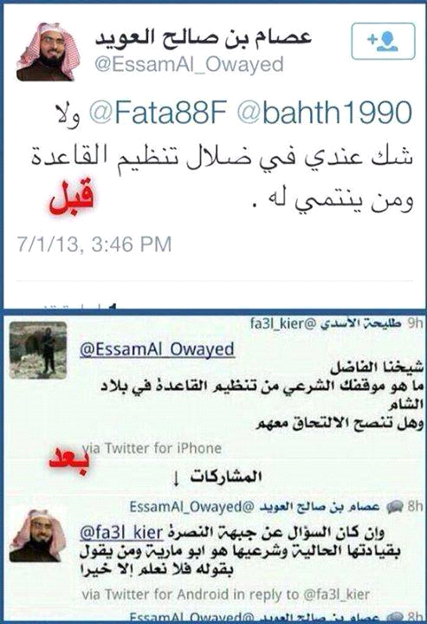

رابعا : وهو أهم ما في الأمر يوجد لوث عند جل من ذكر من هذه الجماعات بالخيانة ، هذه حقيقة ، لوث ، نحن ما نقول أنه حقيقة مائة بالمائة و لكنه لوث ، يعني تُكُلم فيهم بخيانة و تآمر، بالخيانة والتآمر على الجهاد وأهله ويظهر ذلك صراحة على ألسنة المنشقين وآخرهم أبو فراس السوري شرعي النصرة له مقالة اشتهرت و انتشرت اسمها النجاء النجاء ويؤيد ذلك ، ( طبعا رابط مقالة النجاء النجاء لأبو فراس سهل الوصول إليه )
https://justpaste.it/nnnr
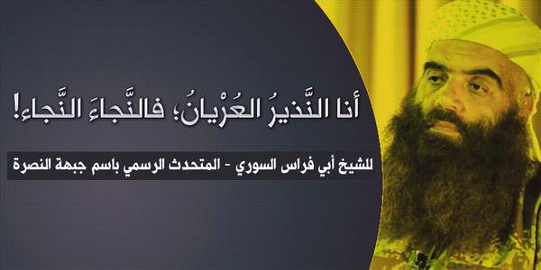

يؤيد ذلك دعم خونة الأمة وحلفاء الصليب بل وأهل الصليب أنفسهم لهؤلاء ، يعني هذه هي لحالها لوث ، أنتم تعرفون اللوث في القسامة و في غيره ، يعني إذا وجد الشخص قتيلا في أرض عدو مثلا فهذا لوث يستلزم اتهامهم بأنهم الذين قتلوه ، ما الذي أتى بهذا الشخص مقتول في أرض الأعداء إلا إذا كان لهم علاقة ، فهذا يسمى لوث ، نفس الأمر الآن عندما تأتيني أمريكا و تدعم أو حكام الخليج آل سعود وغيرهم يدعمون فهذا لوث مباشرة يعني هؤلاء يعني يكاد يكون مائة بالمائة خونة .
طيب ، يظهر على ألسنة المنشقين و سنسمعكم ايضا فيديو لأمير معسكر الفاروق المنشق عن جبهة النصرة ، لو نستمع مقطع منه إن كان طويلا و إلا فنسمعه كله
https://tarhuni.net/wp-content/uploads/2018/11/أمير-معسكر-الفاروق-بجبهة-النصره-يبايع-الدولة_low.mp4

طيب جميل ، نكتفي بهذا القدر لأنه يعني فيه الشاهد ، الإخوة الذين ينشقون من الجبهات هذه و ينضمون إلى الدولة يفضحون الحقائق التي تدلل على أنواع من الخيانات و العبث و الخلل ، و هذه نحن لا نريد أن نتهم بها الجبهات اتهاما تاما و لكنها لوث يا إخوة ، يعني لو أحد أخذ مثل هذه الاتهامات و بنى عليها كيف لا يُعذر كيف يجادله أحد ؟! هذه الاتهامات من أناس كانوا موجودين و قائمين على العمل و يذكرون حقائق رأوها بأنفسهم فلأجل هذا نحن نقول هناك لوث هذا شيء و غيض من فيض مازال عندنا أشياء و استدلالات أخرى يعني هذه كلها إشارات فقط لو نجمع كل ما عندنا و الأدلة و البراهين هذه قصة أخرى لكن نحن نريد نحدد شيء أن الدولة لم تنطلق من فراغ و أنما انطلقت من أمور موجودة .
https://tarhuni.net/wp-content/uploads/2018/11/قيادي-جبهة-النصرة-يكشف-ارتباط-الجولاني-و-زهران-علوش-بالموساد.mp4

طيب ، فلو افترضنا تكفير الدولة لهم فسنعود لما ذكرناه أنه تكفير بحجة علمية وقد حاول السكران مناقشتها فلم يفلح ولكن يكفينا منه اعترافه بأن الدولة ما كفرت بغير مكفر وإنما بمكفر مشهور واضح متفق عليه وهو الناقض الثامن من نواقض الإسلام وهو موالاة الكافرين والتحالف معهم ضد المسلمين ولايهمنا إطلاقا قناعته هو شخصيا بأنه ناقض أو عدم قناعته فهو حر في فهمه وفقهه والذي يهمنا تسليمه بأن هذا هو مستند الدولة أعزها الله
ننقل هنا طرفا من أقوال العلماء في الموالاة المكفرة ولكن نقرر قبلها أن الكفر يكون بالقول وبالفعل و بالاعتقاد كل على حدة
جاء في مجموع فتاوى الشيخ ابن باز رحمه الله أنه سئل: هل يمكن صدور كفر عملي يخرج من الملة، في الأحوال الطبيعية؟ فأجاب: الكفر العملي يخرج من الملة: مثل السجود لغير الله، والذبح لغير الله، هذا كفر عملي يخرج من الملة، الذي يذبح للأصنام أو إلى الكواكب، أو إلى الجن كفر عملي أكبر، وهكذا لو صلى لهم أو سجد لهم، يكفر كفرًا عمليًا أكبر، وهكذا لو سب الدين أو سب الرسول صلى الله عليه و سلم ، أو استهزأ بالله أو بالرسول صلى الله عليه و سلم هذا كفر عملي أكبر، عند جميع أهل السنة والجماعة. اهـ
فهذه كلها أعمال وأقوال حكم عليها بأنها كفر أكبر دون النظر إلى اعتقاد القلب وظاهر كلام العلماء الآتي في الموالاة أنها من الأعمال الكفرية التي لايفتقر الحكم فيها بالكفر على الاعتقاد القلبي حيث لم يشترطه أحد منهم بل كلهم أطلقوا الحكم بل نص بعضهم على أنه كفر ولو كان مبغضا للكفار محبا للمؤمنين كما سيأتي .
قال الطبري رحمه الله في تفسير قوله تعالى " لا يتخذ المؤمنون الكافرين أولياء من دون المؤمنين ومن يفعل ذلك فليس من الله في شيء إلا أن تتقوا منهم تقاة ".
يقول معنى ذلك: لا تتخذوا أيها المؤمنون الكفار ظهرا وأنصارا توالونهم على دينهم وتظاهرونهم على المسلمين من دون المؤمنين ، وتدلونهم على عوراتهم، فإنه من يفعل ذلك فليس من الله في شيء، يعني بذلك: فقد برئ من الله وبرئ الله منه بارتداده عن دينه ودخوله في الكفر. "إلا أن تتقوا منهم تقاة " : إلا أن تكونوا في سلطانهم فتخافوهم على أنفسكم فتظهروا لهم الولاية بألسنتكم وتضمروا لهم العداوة ولا تشايعوهم على ما هم عليه من الكفر ولا تعينوهم على مسلم بفعل).
يعني حتى عندما يكون المسلم تحت سلطان الكافر و يخاف على نفسه فإنما يظهر الولاية في اللسان فقط و يضمر العداوة في قلبه ولا يعين على مسلم بفعل
يقول شيخ الإسلام ابن تيمية في مجموع الفتاوى 18/300 ، بعد ذكر قوله تعالى " يا أيها الذين آمنوا لا تتخذوا اليهود والنصارى أولياء " إلى قوله " يا أيها الذين آمنوا من يرتد منكم عن دينه …" يقول : (فالمخاطبون بالنهى عن موالاة اليهود والنصارى هم المخاطبون بآية الردة ، ومعلوم أن هذا يتناول جميع قرون الأمة، وهو لما نهى عن موالاة الكفار وبين أن من تولاهم من المخاطبين فإنه منهم، بين أن من تولاهم وارتد عن دين الإسلام لا يضر الإسلام شيئا، بل سيأتي الله بقوم يحبهم ويحبونه فيتولون المؤمنين دون الكفار ويجاهدون فى سبيل الله لا يخافون لومة لائم ، كما قال في أول الأمر "فإن يكفر بها هؤلاء فقد وكلنا بها قوما ليسوا بها كافرين" ، فهؤلاء الذين لم يدخلوا في الإسلام وأولئك الذين خرجوا منه بعد الدخول فيه لا يضرون الإسلام شيئا
طيب ، يقول ابن حزم رحمه الله في المحلى (11/ 138) : (صح أن قوله تعالى "وَمَنْ يَتَوَلَّهُمْ مِنْكُمْ فَإِنَّهُ مِنْهُم" إنما هو على ظاهره بأنه كافر من جملة الكفار ، وهذا حق لا يختلف فيه اثنان من المسلمين ) .

ويقول الشيخ حمد بن عتيق رحمه الله في " الدفاع عن أهل السنة والاتِّباع " (ص32) : (وقد تقدم أنَّ مظاهرة المشركين ودلالتهم على عورات المسلمين أو الذب عنهم بلسان ٍ أو رضى بما هم عليه ، كل هذه مُكفِّرات ممن صدرت منه من غير الإكراه المذكور فهو مرتد ، وإن كان مع ذلك يُبْغض الكفار ويحب المسلمين) .
هذا النقل صريح جدا في عدم ارتباط ما وقر في القلب بالعمل الكفري
وقال الشيخ عبد الله بن عبد اللطيف بن حسن رحمه الله ، وقد سئل عن الفرق بين الموالاة والتولي ، فأجاب :
( التولي كفر يخرج من الملة – ثم ضرب له أمثلة - وهو كالذب عنهم وإعانتهم بالمال والبدن والرأي ، والموالاة كبيرة من كبائر الذنوب – ثم ضرب له أمثلة - كبل الدواة أو بري القلم أو التبشش لهم ، أو رفع الصوت لهم).
إذن ضرب أمثلة للتولي الذي هو كفر مخرج من الملة و للموالاة التي هي كبيرة من كبائر الذنوب ، لمن يريد التفرقة كيف يفرق .
وقال الشيخ أحمد شاكر رحمه الله في كتاب "كلمة الحق":
(أما التعاون مع الإنجليز بأي نوع من أنواع التعاون، قلّ أو كثر، فهو الردّة الجامحة، والكفر الصّراح، لا يقبل فيه اعتذار، ولا ينفع معه تأول، ولا ينجي من حكمه عصبية حمقاء، ولا سياسة خرقاء، ولا مجاملة هي النفاق، سواء أكان ذلك من أفراد أو حكومات أو زعماء. كلهم في الكفر والردة سواء، إلا من جهل وأخطأ، ثم استدرك أمره فتاب وأخذ سبيل المؤمنين، فأولئك عسى الله أن يتوب عليهم، إن أخلصوا من قلوبهم لله لا للسياسة ولا للناس).
وقال الشيخ عبد العزيز بن باز رحمه الله :
(وقد أجمع علماء الإسلام على أنَّ من ظاهر الكفار على المسلمين وساعدهم بأي نوع من المساعدة فهو كافر مثلهم ) مجموع الفتاوى والمقالات 1/274
طيب نذكر أيضا حادثة واقعية ذكرها العلامة البرزالي رحمه الله ، في نوازله وهي أن المعتمد بن عباد استغاث بالنصارى في حرب المرابطين ، فنصرهم الله عليه وهرب هو ، ثم نزل على حكم يوسف بن تاشفين أمير صنهاجة ، فاستفتى فيه الفقهاء فأكثرهم أفتى أنها ردة ، وقاضيه – يعني قاضي يوسف - مع بعضهم – مع بعض هؤلاء الفقهاء - لم يروها ردة ، ولم يبح دمه بالردة ، فأمضى ذلك من فتواه ولم يبح دمه وأخذ بالأيسر ونقله إلى أغمات وأسكنه بها إلى أن مات بها)
نقلا عن " النوازل الصغرى " للعلامة محمد المهدي الوزاني (1/415،428)
طيب ، يعني هذه النقول تدلل على أن هذه القضية التكفير فيها و الحكم بالردة هذه أمر يعني يكاد يكون من المسلمات المذكورة عند العلماء حتى و إن خالف آخرون
طيب ، نختم بكلام لمعاصر يتمسحون به كما سمعنا في الفيديو الذي أسمعناكم إياه ، و هذا الكلام للمعاصر فيه تعريض بواقع الحكومة السعودية ، و المعاصر هو الشيخ عبد العزيز الطريفي له كتاب يسمى الإعلام بتوضيح نواقض الإسلام
يقول : ولا يُعذر مسلم بتوليه الكافرين، ومناصرته لهم على المؤمنين، فمصلحة التوحيد أعظم مصلحة ترجى للأمة، ومفسدة الشرك أعظم مفسدة تُدرأ عنها، فلا يحل مظاهرة الكافرين على المؤمنين لأجل طمع في الدنيا يرجى، من عصمة مال أو رياسة أوغيرها، بل ولا عصمة دم، حيث عُلم أن مظاهرة الكافرين كفر وردة عن الدين، وقد أجمع أهل العلم على أن من ظاهر الكفار من أهل الكتاب وغيرهم من الملل الكفرية على المسلمين وساعدهم بأي نوع من المساعدة فهو كافر مثلهم قال الله جل وعلا: [المـَـائدة: 51]{يَاأَيُّهَا الَّذِينَ آمَنُوا لاَ تَتَّخِذُوا الْيَهُودَ وَالنَّصَارَى أَوْلِيَاءَ بَعْضُهُمْ أَوْلِيَاءُ بَعْضٍ وَمَنْ يَتَوَلَّهُمْ مِنْكُمْ فَإِنَّهُ مِنْهُمْ}
طيب ، يكفينا هذا لأن هذه المسألة قتلت بحثا والنقول فيها كثيرة جدا والناس فيها بين مفرط ومفرّط ومغال ومقصر وأوسط من يتوسط فيها يجعل الموالاة نوعين مكفرة وغير مكفرة أو يفرق بين الموالاة والتولي ثم يحصل اختلاف في صور كل ، هذا إن كان متجردا منصفا أما إذا كان ملبسا مجرما كمن نحن بصددهم فإنهم يجعلون الموالاة المكفرة الصريحة التي لايختلف فيها العقلاء فضلا عن العلماء من الموالاة غير المكفرة ويلوي الحقائق والنصوص ليا يستحيي منه من لاحياء عنده
فمثلا يقول إن الحكومة السعودية لاتوالي الأمريكان وإنما هي فقط استعانت بهم ضد الدولة لرد اعتدائها ومثل هذا يقال له إنك مثال رائع لمن يقال له تكلم كأنك مجنون
أولا : الحكومة السعودية ليست مستعينة ولا معينة وإنما حليفة وهي أعظم صور الموالاة المكفرة ونضرب مثالا يسيرا للتفرقة بين الثلاثة :
رجل أراد حمل وعاء لم يستطع حمله بنفسه فاستعان بغيره يساعده في حمله فهذه استعانة
ورجل رأى رجلا يريد أن يحمل حملا فلم يقدر عليه فساعده على حمله فتلك تسمى إعانة
ورجلان اتفقا سويا على أن يكون كل منهما طرفا في كل عمل يقومان به وفي حمل كل حمل يحتاجان إليه فذلك تحالف
فالأول فقط هو الذي أجازه بعض أهل العلم بشروط قاسية لانطيل بها
وأما الدولة السعودية فهي مع ملل الكفر العالمية من النوع الثالث وهو أعلى أنواع الموالاة المكفرة فلماذا يلبس الملبسون على الناس ويجعلونه من النوع الأول وهو الاستعانة ؟؟
ثانيا : أين اعتداء الدولة الذي تدعونه على حكومة السعودية الواقع قبل اعتداء السعودية على الدولة الإسلامية ؟؟ ما حصل أي اعتداء أصلا فإن قيل حصل تهديد .. قلنا وهل التهديد مسوغ للاستعانة يا كذبة ؟؟؟ ثم قد هددتكم إيران وكم هددكم حزب اللات وكم هددكم آخرون ولم يتحرك فيكم ساكن ؟؟؟
ثالثا : لو سلمنا بالاعتداء ألم تعتد عليكم إيران مرات عديدة وقامت بعمليات في الداخل السعودي ودعمت بالسلاح والتدريب والمال الحوثيين والروافض في الشرقية وأخيرا تتهمونها بالأرواح التي أزهقتموها في منى بسبب إهمالكم وإغلاقكم الطرق لفلان وعلان فلماذا لم تستعينوا بالأمريكان ضدها على مر السنوات الطوال ؟؟
رابعا : إيران تحتل جزركم أي التي في الخليج واليهود يحتلون جزركم أي التي في البحر الأحمر وهذا اعتداء صريح قائم فأين انتم عنه باستعانتكم المزعومة ؟
خامسا : وسوف ننهي بها حتى لانطيل وإلا ففي الجعبة الكثير نريد منكم اعترافا صريحا :
الاستعانة الآن تكون فيما لايقدر عليه المستعين – يعني مافي أحد يأتي و يستعين بشخص على شيء هو يقدر عليه ، إذا كان يقدر عليه فلماذا يستعين ؟ - فإما أن تعترفوا أن جيشكم لايستطيع الصمود هو وسائر جيوش المسلمين أمام آساد الدولة الإسلامية ، وأن جيوشكم جيوش ورقية ولذا اضطررتم للاستعانة بالكفار لينقذوكم
وإما أنكم كذبة دجالون تتحالفون مع الكفار لقتال المسلمين حرصا على كراسيكم التي على وشك الانهيار بصعود أهل الإسلام الحق .

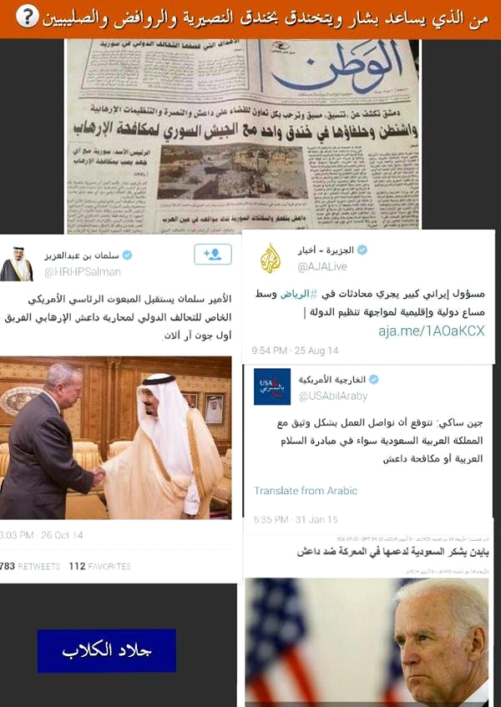

طيب ، نخرج من هذا و نعود فنقول : الجماعات المقاتلة للدولة الإسلامية والتي نحن بصدد الكلام عنها هنا أصبحت في الحقيقة – هذا الآن مربط الفرس - أصبحت في الحقيقة الذراع الضاربة للسعودية ولحلفائها وتتلقى تمويلها منها وتفتح لها القنوات وتجمع لها التبرعات ويقوم بتلميعها شيوخ آل سعود يعظمون قادتها كعلوش و أشكاله ويزكونهم أمثال العرعور والعويد ونحوهما ودورهم المشبوه في الاجتماع مع قادتها وإيصال الأموال لها خفية وعلنا لم يعد يخفى على أحد .
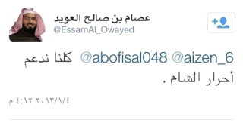
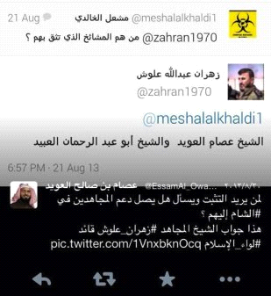
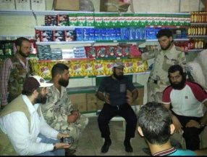
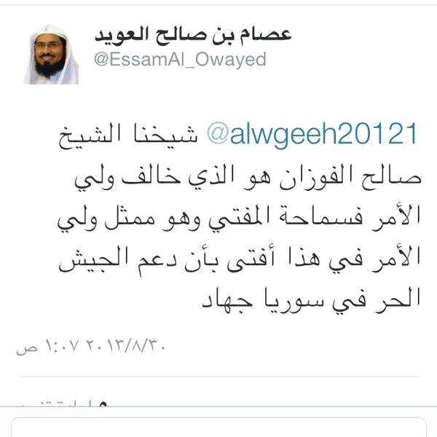
فمن علم دور آل سعود في ضرب الجهاد في بقاع المعمورة بالتحالف مع أهل الكفر أمريكا ومن لف لفيفها لمصلحة عليا عندهم أعلى من كل شيء وهي الحفاظ على كرسيهم عرف معنى انضواء هذه الجهات المقاتلة تحت عباءتهم واتضح له أنها موالاة مكفرة بلا أدنى شك ..
ولكننا سنحترم وجهة نظر من يلتمس لهم العذر ويقول لعلهم لبس عليهم ولعلهم غرهم شيب لحى هؤلاء المستأجرين ولعلهم اختلطت عليهم الأمور ونحو ذلك فلايقع عليهم الكفر بأعيانهم
فنقول فكان ماذا ؟؟ أليس هذا ما تتهمون به الدولة ؟؟ أنها تجعل أفعالهم كفرا ولم يصدر منها تكفير لأعيانهم ؟؟ إذن الأمر مستوي ، الذي تقولونه هو الذي فعلته الدولة ، كفرت الفعل و لم تكفر الأعيان
ولنفترض أنها كفرتهم بأعيانهم فهذا كما كررنا مرارا وجهة نظر حيث لم تعذرهم إذ وقعوا في كفر أكبر صريح وناقض عظيم من نواقض الإسلام ولو أخطأوا في ذلك فخطأ مغفور لأنه ناشئ عن اجتهاد مشروع وهو خطأ في التنزيل لا في التأصيل ولا علاقة لذلك بالخوارج إطلاقا ، لأن نحن موضوعنا الخوارج .
طيب ، ثم أراد العويد أن يلبس في هذا الموضوع ، هذه المعمعة دخل فيها أراد أن يلبس بقضية الجاسوس ليستر بها سوءة الموالاة المكفرة الغارق فيها أسياده وجروا لها طوائف المقاتلين في الشام فنقول له – للعويد - :
لقد أخطأت استك الحفرة ..
فالجاسوس له حالتان وليس كما تدعي أن فعله أعلى درجات الموالاة فقد كذبت ورب الكعبة بل أعلى درجات الموالاة ما يفعله آل سعود من تحالف ظاهر عيانا مع الأمريكان يحبونهم ويراقصونهم ويهشون ويبشون لهم ويمنحونهم الأوسمة على قتلهم للمسلمين وينفذون أوامرهم ويفتحون لهم قواعدهم ويبذلون لهم أموالهم و بترولهم و يقاتلون تحت إمرتهم و يحزنون لمصابهم و يفرحون لفرحهم ، والله ما يفعلون معشار هذا مع المسلمين مع قادة المسلمين مهما كانوا خونة والله لا يفعلون معهم معشار ذلك، ثم هذه ليست موالاة ؟ أين الموالاة يا إخوة أين؟ ما هي الموالاة ؟ أنا لا أعرف ما هي الموالاة التي يرونها مكفرة عندهم ، إما ان يقولوا نحن يهود و نصارى و يأتون بالصليب و يصلّبون به على رؤوسهم و على أجسادهم ، يعني ما أدري متى يكون الشخص موالي موالاة مكفرة عندهم ، يعني هؤلاء في عالم آخر في الحقيقة !
فنقول أما الجاسوس فقد يكون ضعيفا مسكينا فعل ذلك لأمر طارئ عليه وسوس به الشيطان له تخيل أنه ينفعه ولايضر الإسلام مع صحة إيمانه فأين هذا من ذاك ؟؟
وما ذكرته في أمر الجاسوس هنا هو ماحصل مع حاطب بن أبي بلتعة فلو وجد هذا النوع فهو الذي اختلف فيه العلماء فمنهم من اعتبر فعله ردة على كل الأحوال وهم قلة ومنهم من رأى أنه يقتل مطلقا ولو تعزيرا ومنهم من لم ير قتله ولكنه عنده ارتكب كبيرة عظيمة
أما الجاسوس الذي تبين من عمله أنه موال للكفار الموالاة المكفرة وفعلا ترتب على جسه دعم ونصرة للكفار فهذا لم يُعد جاسوسا فقط وإنما صار جاسوسا مواليا للكفار موالاة مكفرة فيقتل ردة لا لمطلق الجس الذي قد لايترتب عليه شيء يذكر وإنما للموالاة المكفرة الموجبة للردة
وعمر رضي الله عنه اعتبر في حاطب الأصل في ذلك وهو أن يكون الجاسوس مواليا موالاة مكفرة فأراد أن يضرب عنقه واتهمه بالخيانة وبالنفاق الكفري فأنكر حاطب أن يكون فعل مافعل خيانة وردة عن دين الله كما هو الظاهر وبرر فعله فصدقه النبي صلى الله عليه وسلم بالوحي وهو مايمتنع حصوله لغيره ولم ينكر النبي صلى الله عليه و سلم على عمر اعتباره لأصل فعل حاطب أنه كفر يستحق ضرب العنق وإنما أنكر عليه تنزيل ذلك على حاطب لما عرفه عنه من سابقة بدر وصدقه في مقولته .
وقد نقل عن الامام أحمد الحكم بالارتداد على بابك الخرمي لقتاله أهل الجهاد في الثغور ..
فهنا لم يتردد الامام أحمد في الحكم عليه !
وقال البغوي في قَوْلُهُ تَعَالَى: ( وَمَنْ يَفْعَلْ ذَلِكَ ) أَيْ مُوَالَاةَ الْكُفَّارِفِي نَقْلِ الْأَخْبَارِ إِلَيْهِمْ وَإِظْهَارِهِمْ عَلَى عَوْرَةِ الْمُسْلِمِينَ " فَلَيْسَ مِنَ اللَّهِ فِي شَيْءٍ " [أَيْ لَيْسَ مِنْ دِينِ اللَّهِ فِي شَيْءٍ] انتهى
وقال سحنون من المالكية : إذا كاتب المسلم أهل الحرب قتل ولم يستتب، ولا دية لورثته كالمحارب.(أي لم تطلب منه التوبة كما تطلب من المرتد). صفحة 143 من الجزء الثاني من كتاب تبصرة الحكام لابن فرحون المالكي
وقال ابن القاسم: يقتل، ولا يعرف لهذا توبة، وهو كالزنديق. (أقضية الرسول صلى الله عليه وسلم، لمحمد بن فرَج ص191).
وهذا مشهور مذهب المالكية .
ونقل ابن عاشور عن الإمام ابن وهب مايفيد أن حكمه حكم المرتد يستتاب فإن تاب وإلا ضربت عنقه وحاول العويد الطعن في هذا النقل بما لاطائل تحته وبدون أي بينة وكأنه يخاطب أطفالا في روضة
وقد نقله أيضا عن ابن وهب البدر العيني في عمدة القاري وكذا ابن بطال ولكن لم يصرحا بالردة وإنما اقتصرا على قوله : يقتل إلا ان يتوب وهذا لايتعارض مع مانقله ابن عاشور وإن كان محتملا لقتله على غير الردة ، والقتل على غير الردة فيه كلام واسع جدا ليس هذا مجاله فمحمل ابن عاشور أقوى وهو أفهم لكلام المالكية من غيره .
وقال النووي:" وَقَالَ بَعْضُ الْمَالِكِيَّةِ يُقْتَلُ إِلَّا أَنْ يَتُوبَ وَبَعْضُهُمْ يُقْتَلُ وَإِنْ تَابَ"
وننصح من أراد الاستزادة والتفصيل بكتاب (المعْلِم في حكم الجاسوس المسلم) لأبي يحيى الليبي وهو على الشبكة
https://fas.org/irp/world/para/libi.pdf

طيب ، نقول هنا خلاصة ماسبق أن الموالاة نوعان مكفرة وغير مكفرة والجس مثلها
فإذا كانت الموالاة مقتصرة على ترجمة رسالة غير مؤثرة في مسار الحرب أو كتابة أسماء للجند أو بيع مياه للشرب أو تقديم طعام أو كي ملبس أو تنظيف مسكن أو حمل متاع أو هشاشة وجه أو مسامرة أو إخبار بتحصيل حاصل أو نحو ذلك من صور كثيرة فهي موالاة غير مكفرة ولكنها كبيرة يلام صاحبها ويعاقب ولايحكم بردته ولايقتل .
وأما إن كانت دعما بالمال أو السلاح أو النفس أو المعلومات التي يترتب عليها كشف عورات المجاهدين وإزهاق أرواحهم وأرواح المسلمين وظهور الكافرين عليهم فهذه موالاة مكفرة مخرجة من الملة يحكم بردة صاحبها ويقتل .

هذا أعدل الأقوال بين من جعل الموالاة معلقة بالقلب وبين من جعلها ناقضا مطلقا فالأول أبطل حقيقة الناقض وجعله لامعنى له إذ إن الكفر القلبي كفر بغض النظر عن أي تعلق عملي به ، يعني إذا كان الشخص قد كفر بقلبه و أحب دين الكفر في قلبه فلو لم يعمل أي عمل فقد كفر ، إذن ما معنى الناقض هنا ؟! فمن أحب ظهور دين الكفار دون أي عمل إضافي فهو كافر بالإجماع .

وأما من جعلها مطلقا ناقضا – أي جعل الموالاة مطلقا ناقضا - فلم يلتفت لدلالة حديث حاطب وغيره ولم يرفع رأسا بمن نص على التقسيم من أهل العلم والله أعلم .
هذا طبعا كحكم عام وليس على التعيين أما عند التعيين فينظر في حال المعين ويتحقق من استيفائه للشروط وانتفاء موانع التكفير عنه كسائر المكفرات .

وأيا ما كان الأمر فأظنه قد اتضح وضوحا لاشك فيه لكل عاقل يسمعنا أن الدولة أعزها الله لم تكفر بغير مكفر كما يدعي الكذبة المغرضون بل كفرت بناقض من نواقض الإسلام المجمع عليها وإن كانت فيه تفصيلات وتفريعات دقيقة هي مجال للاجتهاد يعذر به صاحبه

أما عن هذه الجماعات التي اتهمت الدولة بتكفيرها وبعد أن بينا أن الدولة تكفر بالناقض الثامن من نواقض الإسلام وهو موالاة الكافرين بالتحالف معهم والقتال في صفهم ضد المسلمين أو غير ذلك مما يندرج تحت الموالاة المكفرة فنسوق هنا بعض الاتهامات لهذه الجماعات بالخيانة والعمالة من خارج الدولة الإسلامية مما يدلل على أن اتهام الدولة لهم لم يكن لأجل الصراع على قيادة أو نحو ذلك أو أنه أتى من فراغ ، يعني هذه اتهامات من أناس ليسوا من الدولة بل من الناس عامة أو من جماعات أخرى حتى لا يظن ظان أن الدولة يعني تبلت عليهم أو افترت عليهم هذا الأمر .

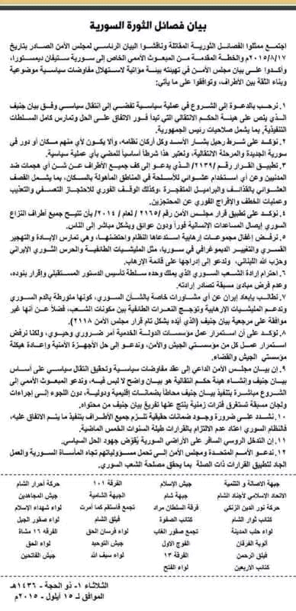

نسمع معا هذا التسجيل اليسير
https://tarhuni.net/wp-content/uploads/2018/11/سوري-يحكي-عن-زهران-علوش.mp4
طيب ، هذا مثال واحد لرجل عادي يحكي واقع هم عايشين فيه ، بغض النظر عن صحة ما ذكر ، لكن نحن نقول اجمعوا هذا كله ستعرفون الحقيقة وستعرفون الصدق من الكذب .
طيب ، نحن سنذكر عدة أمور حتى نعرف أن الدولة لم تأت من فراغ و تتهم هؤلاء من فراغ
نقول لمن أراد الحق أيضا ادخل قوقل هكذا واقرأ ستجد من الروابط :
المقدسي يتهم "أحرار الشام" بموالاة الطواغيت وخدمة أمريكا على إثر تأييدهم لهجوم تركيا على سوريا ضمن الناتو وإجهاز الحركة على جريح من الدولة الإسلامية .
معروف أن المقدسي ليس مع الدولة و مع ذلك هو يتهم أحرار الشام التي يدعمها السعودية بيد العويد بموالاة الطواغيت و بخدمة أمريكا
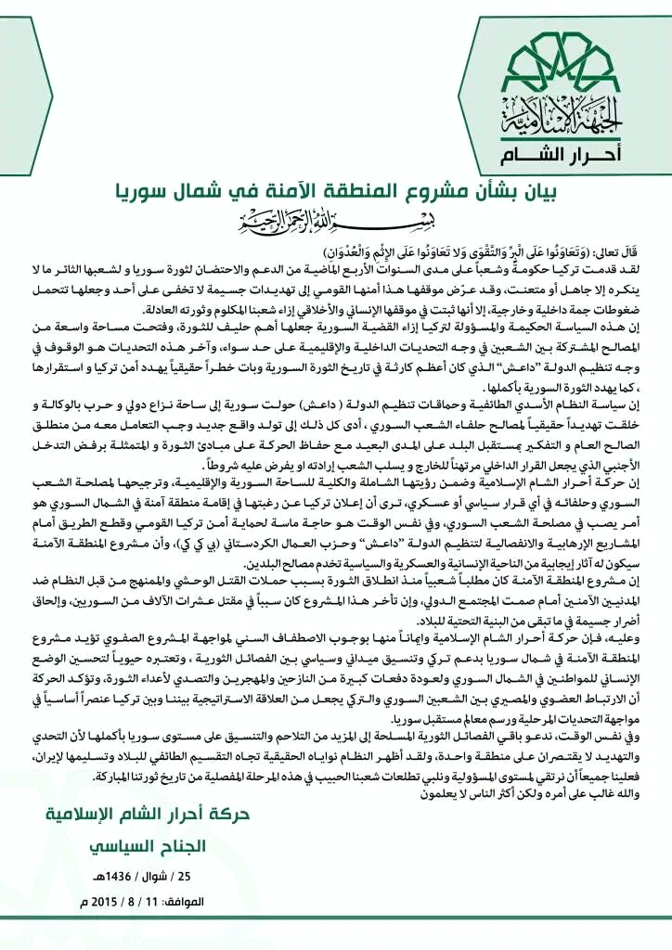
ولا ننس أيضا أن نعرج على فضيحة أحرار الشام التي نشرناها ونشرها الأخ الأموي موثقة بالصور حول تجنيد الشباب فقط لقتال الدولة الإسلامية وبذل الرواتب لهم لذلك .
أنا نشرتها من الأخ الذي حصلت معه مباشرة
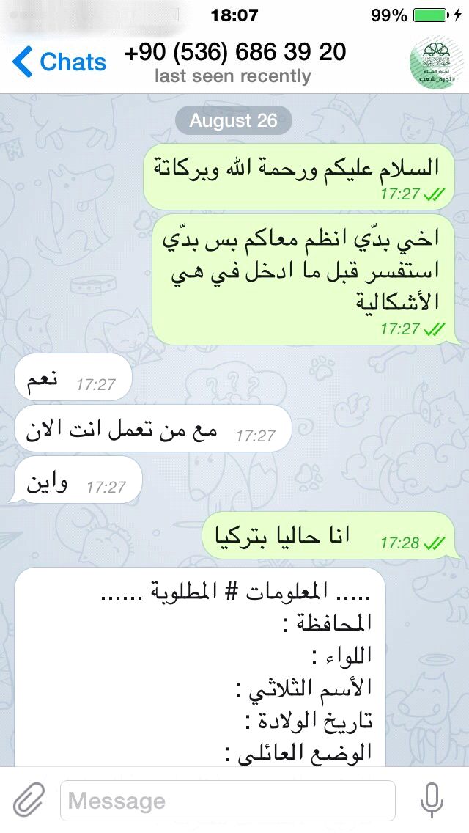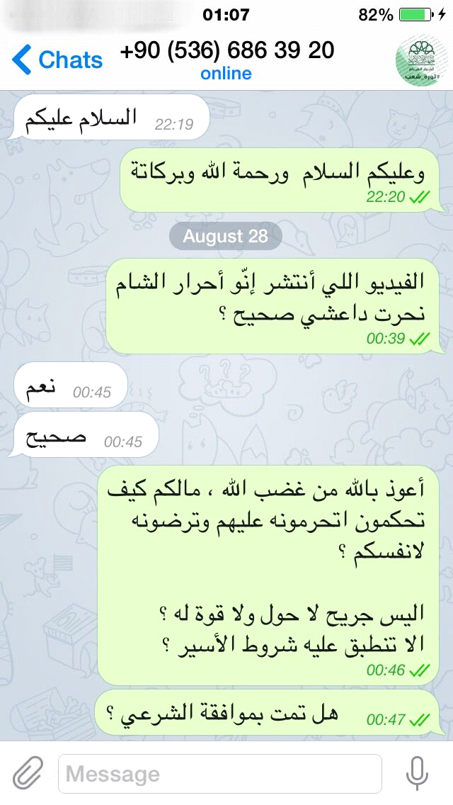
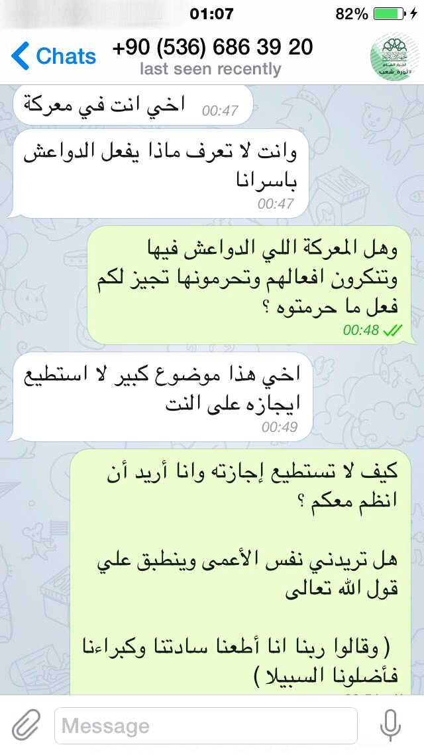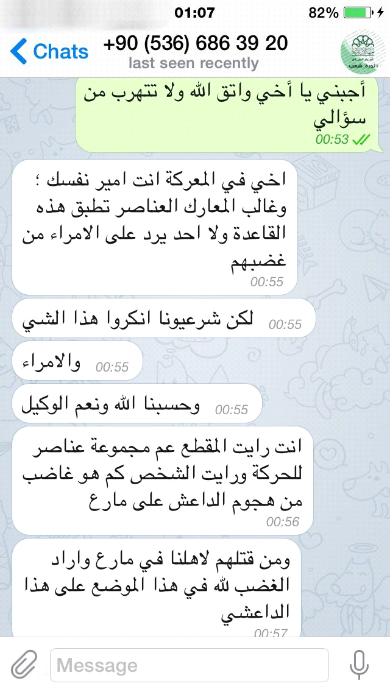
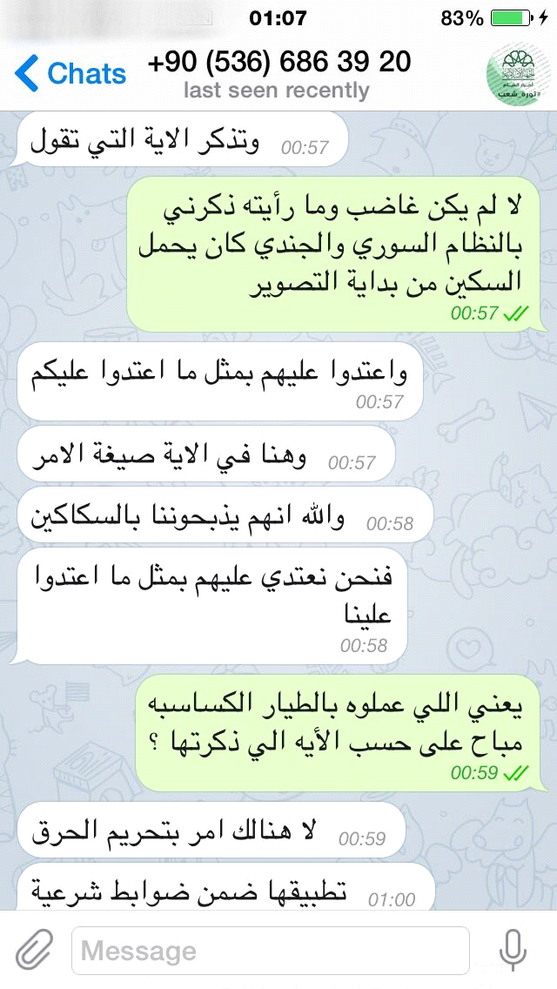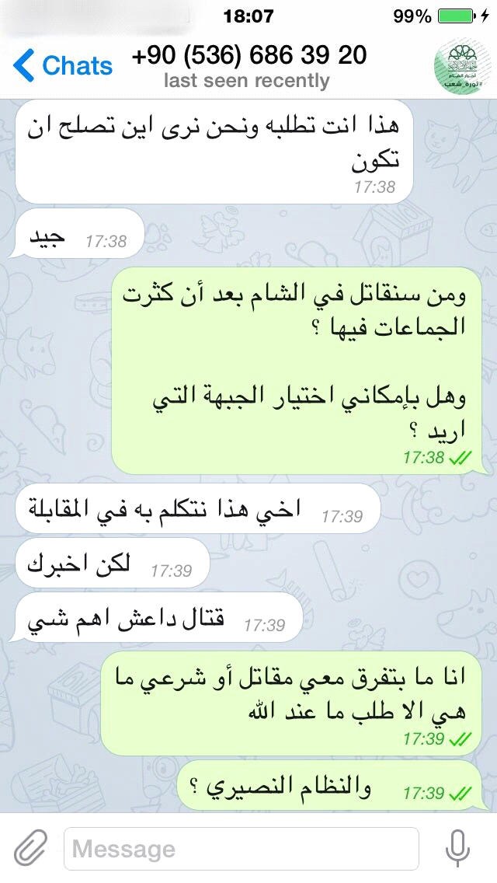
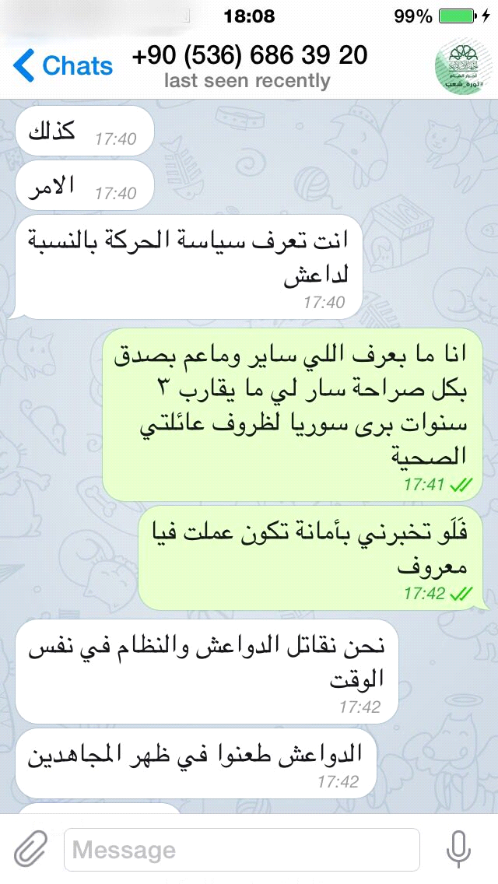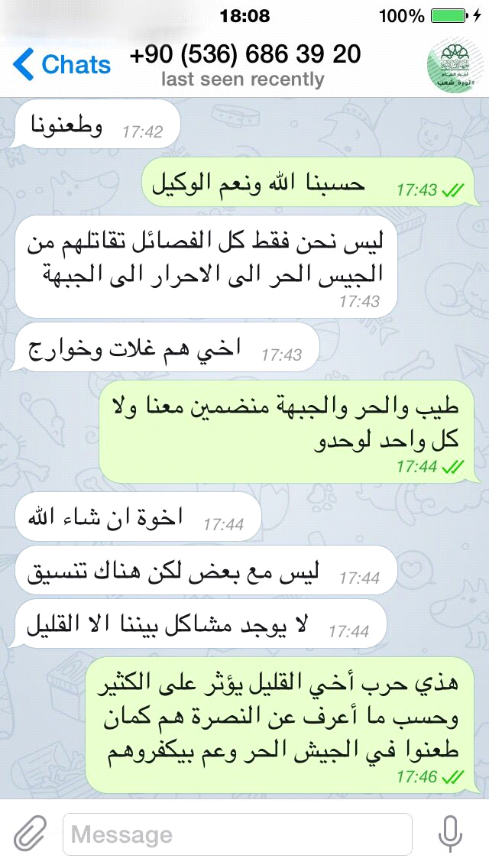
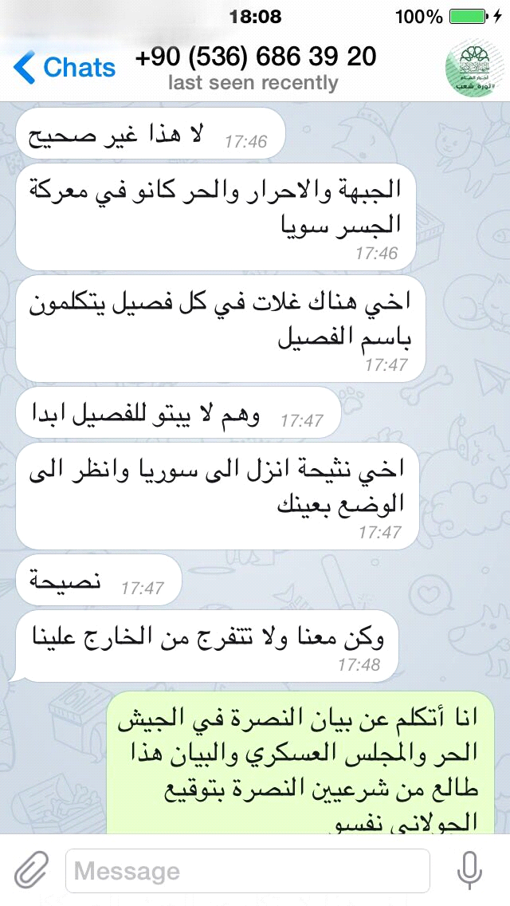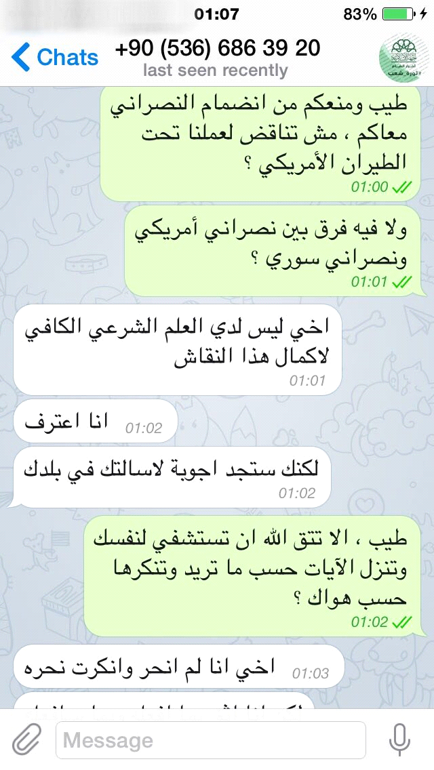
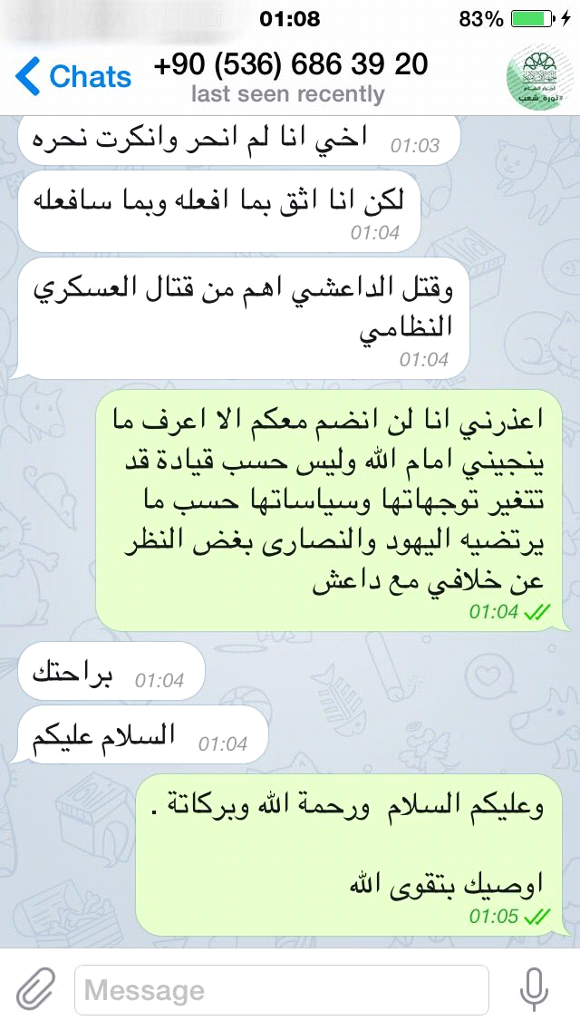

وقد تبرأت جبهة النصرة ممن أيد التدخل التركي ضمن التحالف الصليبي ومنهم تلك الجبهة
وترى كتائب أحرار الشام نفسها في كتائب الجيش الحرِّ على ما فيه حليفاً وصديقاً، وكثيراً ما نشر نشطاؤها الإعلاميّون عمليات الكتائب باسم الجيش الحر، كما أنهم لم يعترضوا على محاولة قناة الجزيرة، التي تمتاز بعلاقاتٍ ممتازةٍ معهم، إدراجهم في إطار الجيش الحرِّ إعلاميا
واقرأ على الشبكة أمثلة لخيانات الأحرار وإقصاء السلفيين واستجدائها بريطانيا على حساب الفصائل الأخرى ، ادخل قوقل و اكتب هذه الكلمات ستأتيك هذه الروابط
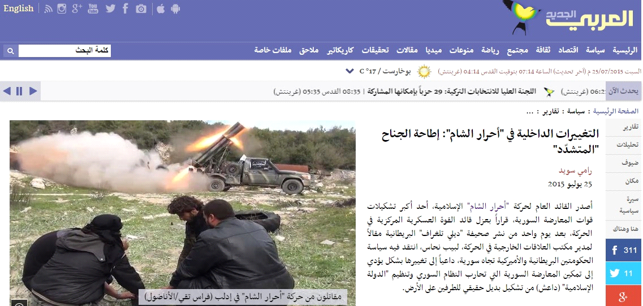

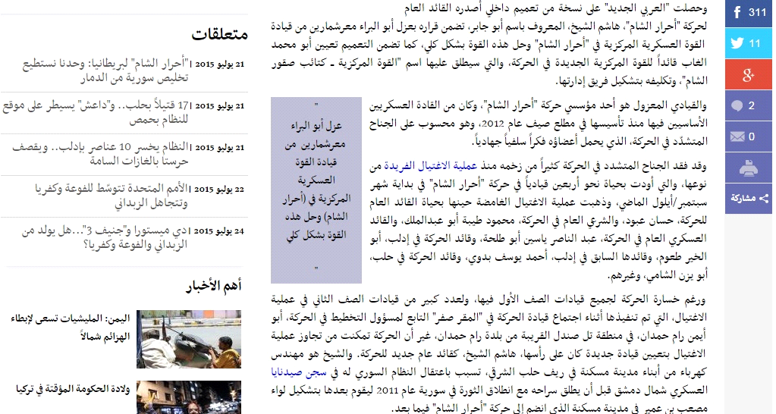

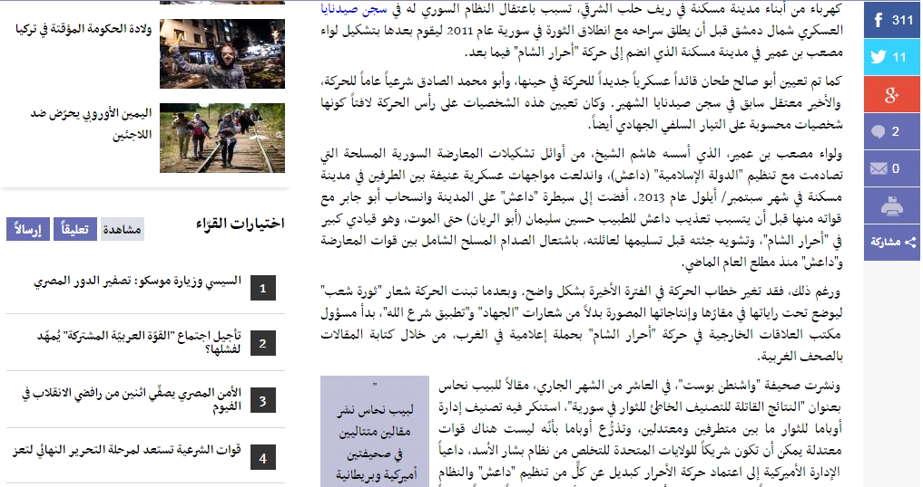
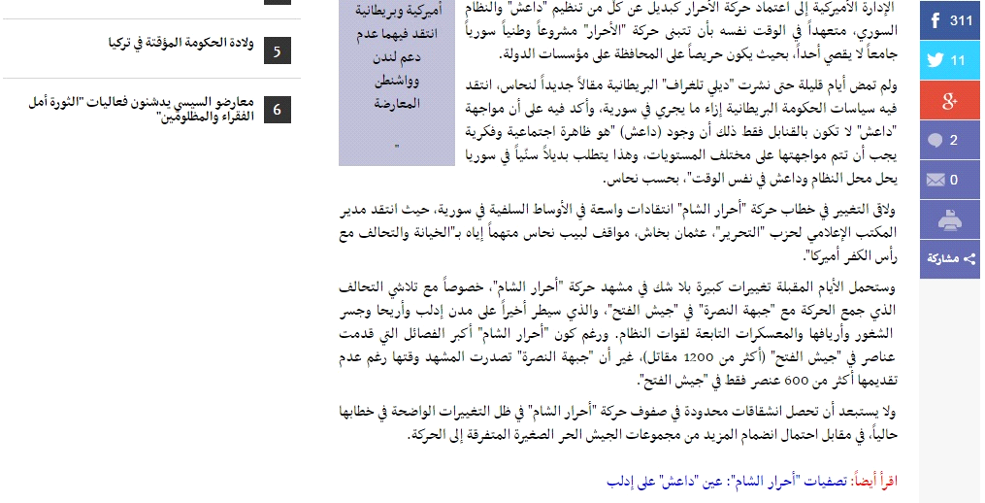

وانظر لإصدار "غزوة الخير"، بعد غدر الصحوات، وفيه يصف الشيخ أبو عمر الشيشاني خيانتهم وغدرهم بالدولة... مهم.
https://nofile.io/f/QgSUOVK12AM

http://defenderofthelandsarabic.blogspot.com/2014/03/20.html

وفي الدقيقة السابعة يصف الشيخ أبو عمر الشيشاني طبيعة المعركة وأهميتها. طبعا هذا قبل غدر الصحوات الذين على رأس داعميهم العويد..
https://ia800505.us.archive.org/21/items/nwa_25/nwafd25.mp4

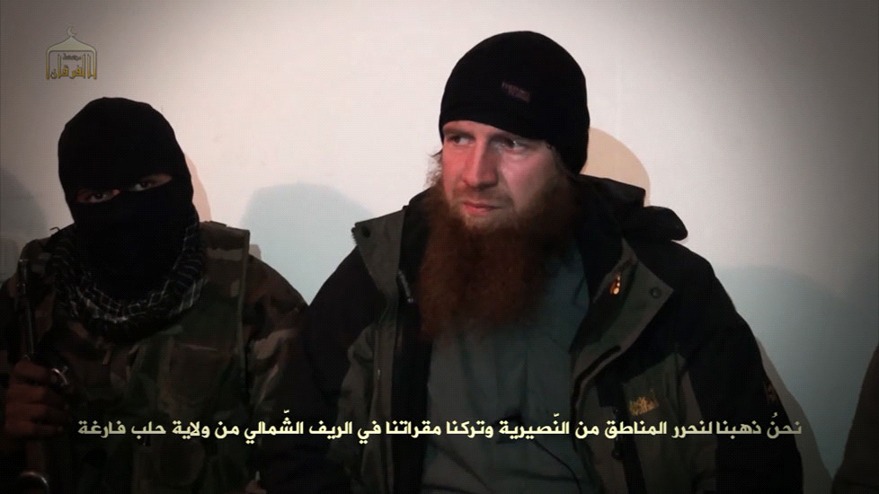
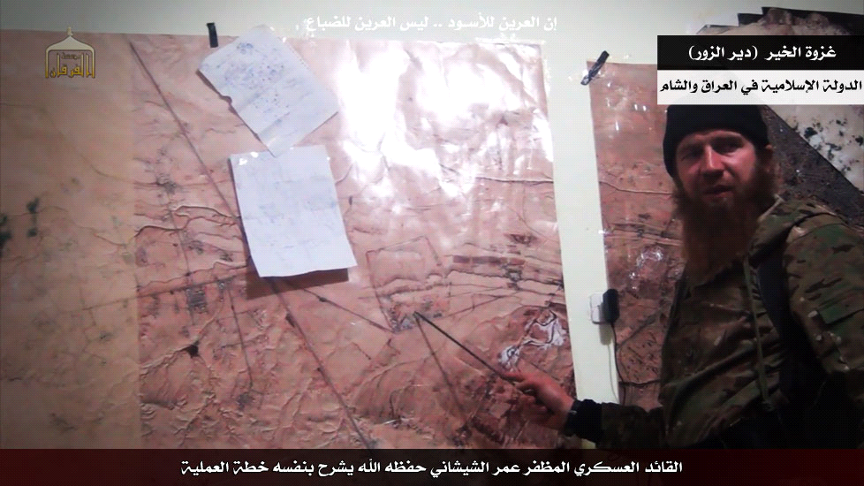

ولدينا إصدار رسمي يوثق تقدم الدولة في حلب بقيادة الشيخ أبي عمر قبل جمعة الغدر
http://youtu.be/dBBnlmuObOk
https://tawhid.website/?video=5283

https://dikhmn.wordpress.com/2015/06/18/غدر-الصحوات-بالدولة-الاسلامية/
https://justpaste.it/e3ra
https://thabat111.wordpress.com/2014/02/14/تفاصيل-حرب-الصحوات-من-اليوم-الأول-كما-ي/

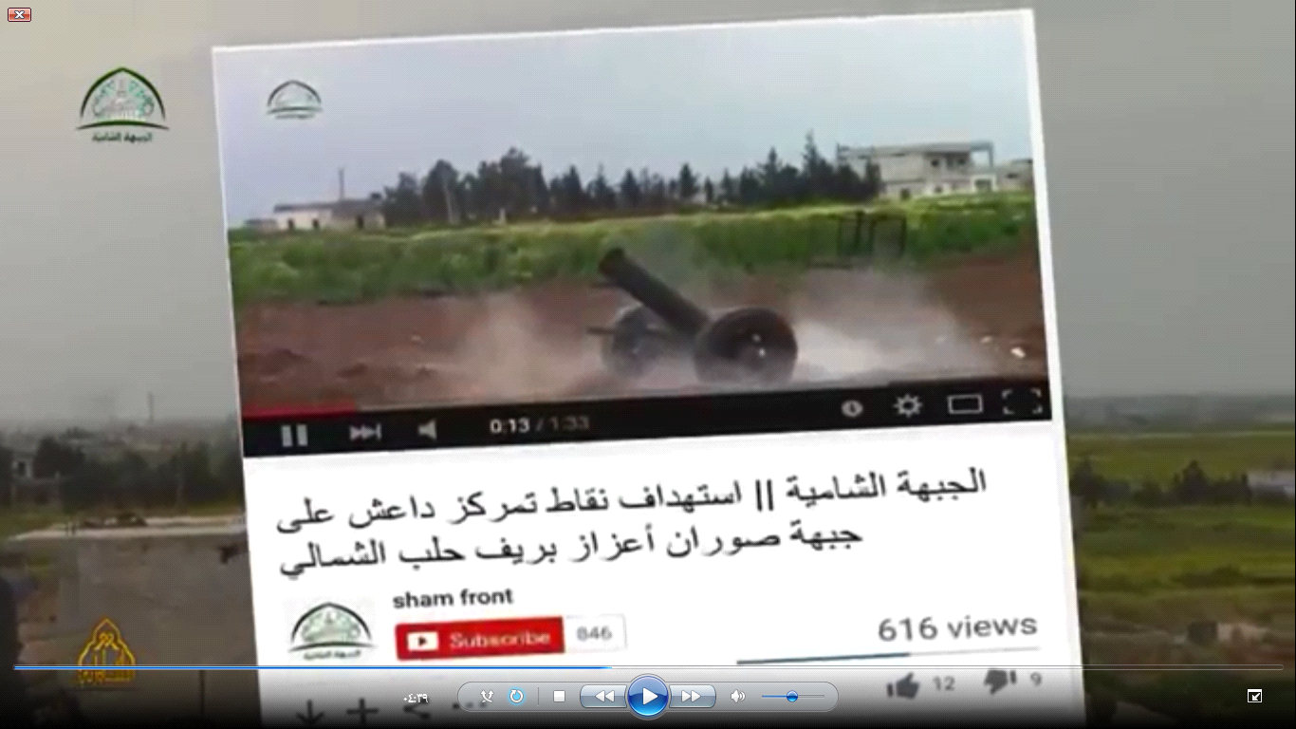

ولدينا صورة لتعميم باعتقال زهران علوش لخيانته
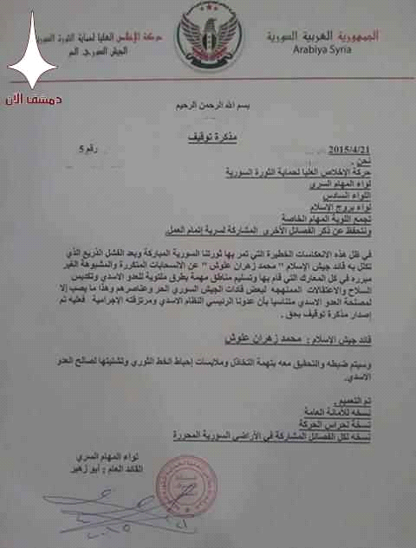

تعميم يا إخوة وزع لاعتقال زهران علوش الخائن الكذاب الفاجر
وقد نشرته وكالة أوقات الشام الإخبارية
http://www.shaamtimes.net/news-detailz.php?id=28597
وفيه أصدر أحد عشر فصيلاً مسلحاً تابعاً لما يسمى "الجيش الحر" بياناً اتهم فيه زهران علوش متزعم "جيش الإسلام" بـ "خيانة الثورة" وتسليم مناطق للجيش السوري في الغوطة الشرقية .
وقال البيان الذي وقعت عليه الفصائل وأبرزها ( حركة الإخلاص العليا لحماية الثورة و لواء المهام الخاصة و اللواء السادس و لواء بروج الإسلام و تجمع ألوية المهام الخاصة ) قالوا إن "الخائن" زهران علوش باع مناطق للجيش السوري وقام بتسليمها وعليه يتوجب على جميع الفصائل السابقة اعتقاله والتحقيق معه حسب البيان .
طيب ، ولزهران علوش تصريحات نحو الحوار مع الدولة السورية مقابل قتال الدولة الإسلامية؟!
وتلك التصريحات أثارت صدمة على مواقع التواصل الاجتماعي وخاصة "تويتر" حيث أبدى بعض النشطاء الموالين للتنظيمات "الجهادية" صدمتهم من تصريحات علوش، فيما رحب آخرون بها معتبرين أن العدو اليوم بات يتمثل بداعش – الدولة الإسلامية - ومن الأولى قتاله ، في حين أن الخبر شكل مادة دسمة لمناصري "الدولة"، لتوجيه الإنتقاد الى "الجبهة الإسلامية" وإتهامها بالـ"ارتداد" والخيانة، واصفين زهران علوش بـ"فتى المخابرات السعودية" والذي يأتمر بأمرها.
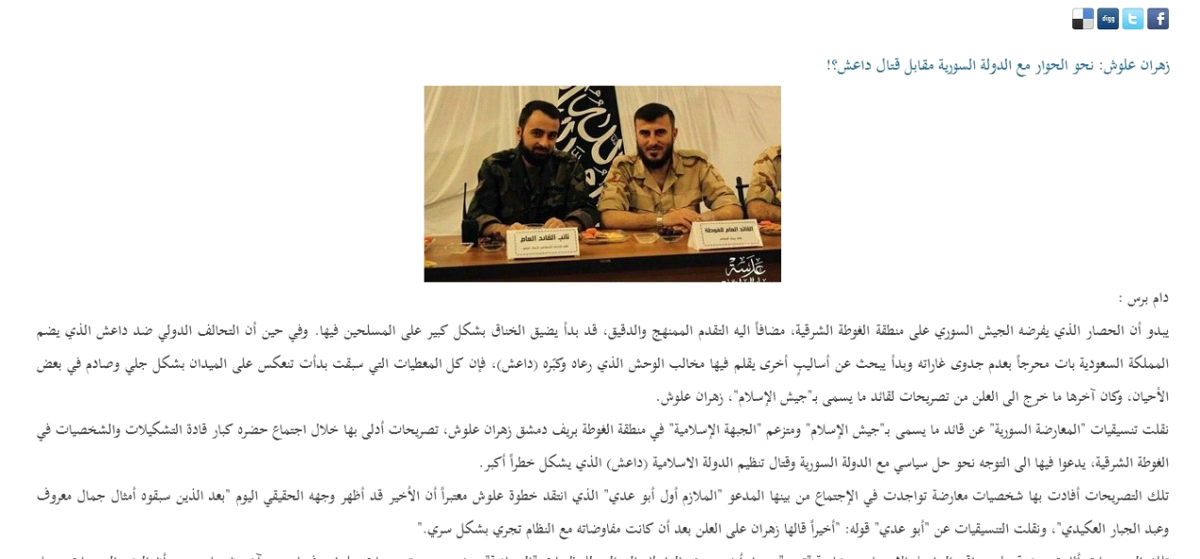
https://www.dampress.net/mobile/?page=show_det&category_id=12&id=52586&lang=ar

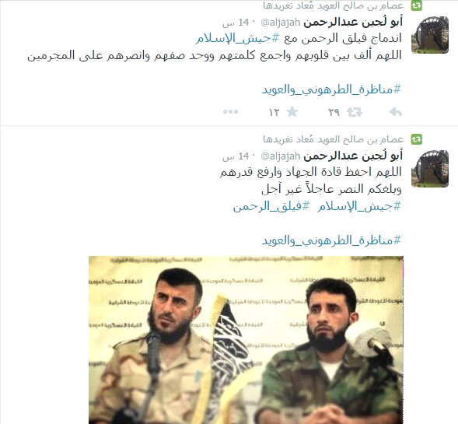
طيب ، قد نشرنا وثيقة في صفحة بلاد الحرمين تحت مجهر الطرهوني تفيد بأن حكام السعودية هم من قتل قادة أحرار الشام بناء على طلب من الإدارة الأمريكية وعلوش كان على علم بذلك. طبعا الوثيقة صورتها موجودة في الصفحة و الإخوة وضعوا لكم الرابط
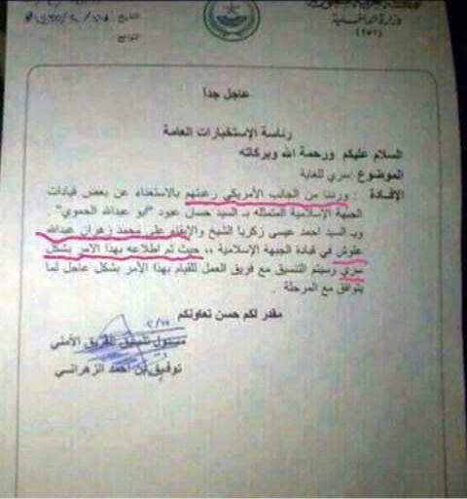
وبغض النظر عن صحة الوثيقة من عدمها فهذا موافق لما قررناه عدة مرات من دور آل سعود القذر في الفتنة بين المجاهدين‬‬
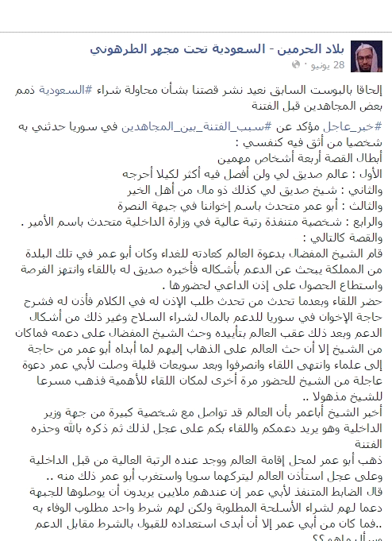
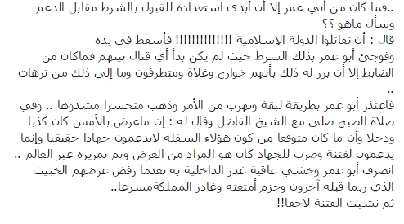
كما نشرنا أيضا تغريدات لمجتهد @mujtahidd وهو من هو في صحة الأخبار وثقة المصادر رغم انف آل سعود وأحذيتهم عن خيانة وعمالة علوش بما يوافق القصة الواقعية التي ذكرناها على مسئوليتنا للفتنة بين المجاهدين عن طريق آل سعود
طيب ، سنذكر بعض التغريدات التي ذكرها مجتهد ، طبعا غير موضوع فنادق تركيا و ما تركيا هذه فنادق في عمان الآن ، لأن علوش راح تركيا و راح عمان لاجتماعات تكررت في عدة مناطق ،
طبعا يقول هنا : أمضى زهران علوش الاسبوع الماضي – طبعا بالتاريخ الذي ذكره – باجتماعات مع المخابرات السعودية و الأمريكية و الأردنية في فنادق عمان لتنسيق الوضع ضد الدولة و النصرة و مهمات أخرى ،
جرى الاجتماع مع الأمريكان قبل أسبوع و مع السعوديين مرتين الجمعة الماضية من الساعة الثانية والنصف ظهرا إلى الرابعة عصرا و يوم الأحد في الثامنة مساء في فندق الحياة في عمان ، مثّل المخابرات السعودية أبو بدر و هو مقرب من محمد بن نايف ، حضر مع زهران علوش بالاجتماع الأول محمد علوش و أبو علي و في الثاني كان منفردا و كان الهدف تنسيق الحرب ضد الدولة و النصرة و قال علوش إن محاربة النصرة تحتاج جهدا أصعب في تبريرها من الدولة من الدولة و عليه أن يعينوه على ذلك ، طلب من علوش التنسيق مع الجبهة الجنوبية و هي بقايا فلول جمال معروف و بقية المرتزقة و تم جمع علوش مع أبو أسامة الجولاني و هو من قيادات هذه الجبهة ،
شرع علوش في التنسيق مع الجبهة الجنوبية لمحاربة الدولة و النصرة في درعا و القنيطرة و ناقش مع السعوديين استبدال راية جيش الإسلام بعلم الثورة ، قام بترتيب الاجتماعات عناصر من المخابرات الأردنية ، شوهد منهم ما لا يقل عن عشرة أشخاص و حضر عدد منهم الاجتماعات ، و رغم الحرص على تدمير الدولة و النصرة في كل سوريا فقد كان التركيز على أن تكون جبهة دمشق بيده حتى يقطف الثمرة حتى لو سقط النظام على يد غيره .
و من الأمور المثيرة أن المدعو أبو بدر سأل بالتفصيل عن قوة الإخوان المسلمين في الجبهات و لم يكن واضحا هل كان هذا السؤال لاستبعادهم أو للاستفادة منهم .
هذه تغريدات مجتهد و هي موجودة عندي في صفحتي مصورة في بلاد الحرمين تحت مجهر الطرهوني .
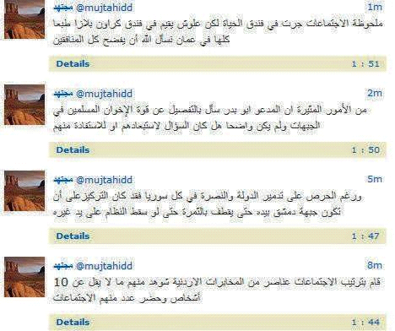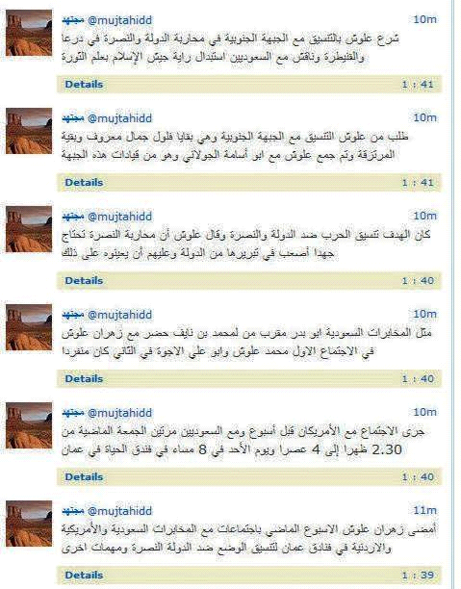
هناك أناس كثيرين كتبوا عن بلاوي علوش ، يعني أشهرهم بسام جعارة ، بسام جعارة يعني ما له بالأمور هذه و لكن مع ذلك الرجل يقول : لشبيحة زهران علوش أقول الخيانة ليست وجهة نظر بل خيانة .
أبو هاجر الشامي يقون إن ان هناك خيانات و تأخير للنصر في دمشق و ريفها فللمنافق زهران الغنائم اليد الطولى في ذلك .
رجل آخر اسمه جوزيف يقول : زعيم وسبب نكسة و انكسار الهجوم على دمشق بخيانة الصفوف و بيع ظهور المجاهدين مقاول تهجير السكان و سمسار إفراغ المدن قائد جيش الانسحابات و الغدر زعيم الاستعراضات على بعد سبعة كيلو من قصر بشار الفساد لا يشق الغبار عند مواجهة العصابة الفرار ، يقصد به علوش
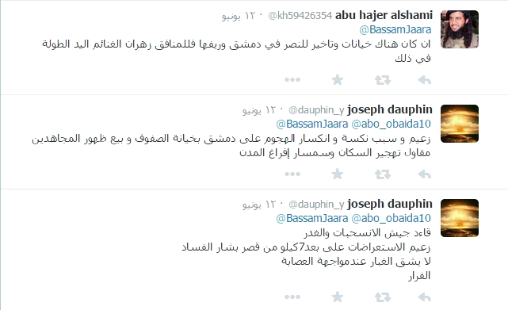

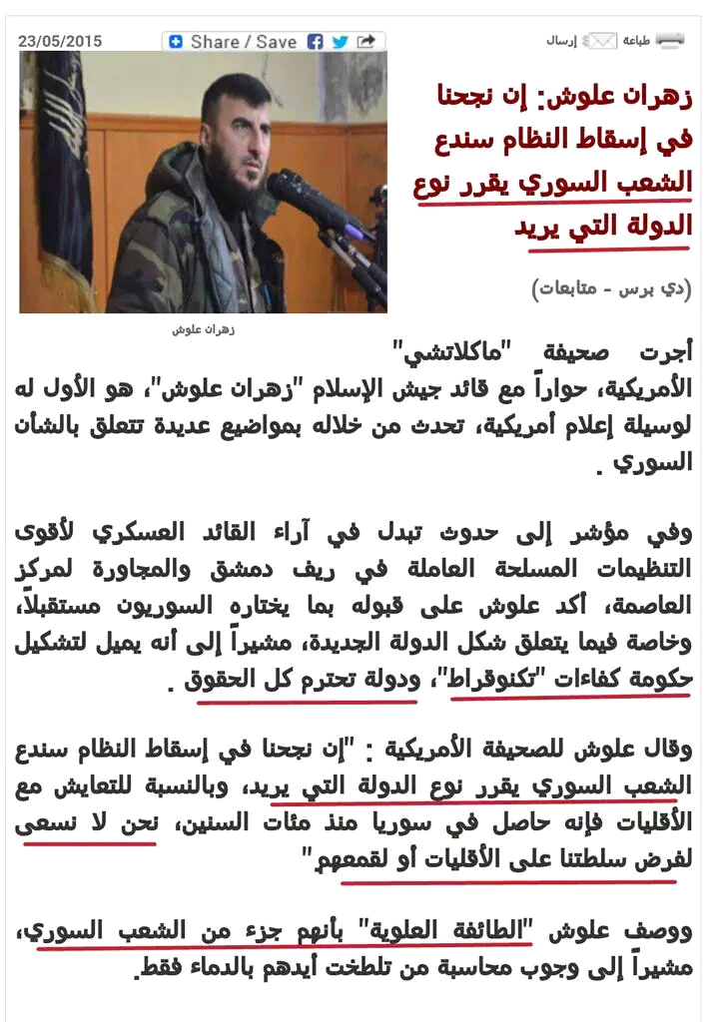
طيب ، هذه أمثلة لأناس يطعنون ،
طيب عندنا هنا أيضا يوجد صورة ، يعني جبهة النصرة ، هذا المقال موجود أن القيادي بجبهة النصرة فرع تنظيم القاعدة في سوريا عبدالله المحيسن وجه رسالة إلى مقاتلي جيش الفتح يحثهم فيها على عدم التفاوض مع النظام السوري بعد السيطرة على بلدتي مضايا و الزبداني حيث شهدت الأيام الماضية مفاوضات تتعلق بالزبداني و قريتي كفريا و الفوعة و بين فصائل جيش الفتح من جهة و المفاوض الإيراني الوسيط عن النظام السوري من جهة أخرى ، اعتبر المحيسني أن تلك المفاوضات هي خيانة لله و لرسوله ، إلى آخر المقال ،
في النهاية تعلن قناة الجزيرة أن قيادي في جيش الفتح يؤكد التوصل إلى صيغة نهائية مع الإيرانيين بشأن هدنة طويلة في كفريا و الفوعة و الزبداني .

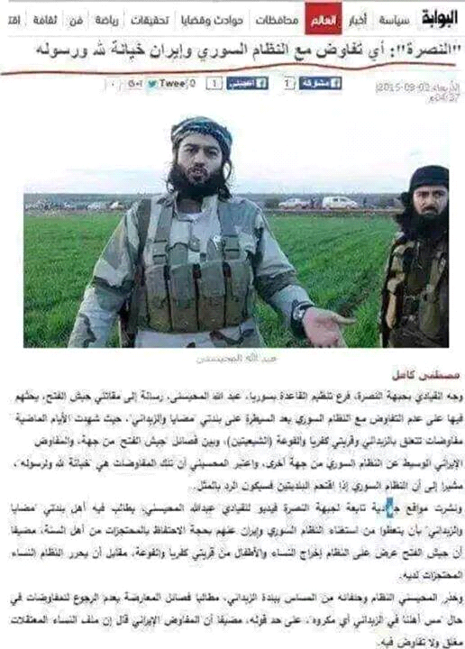
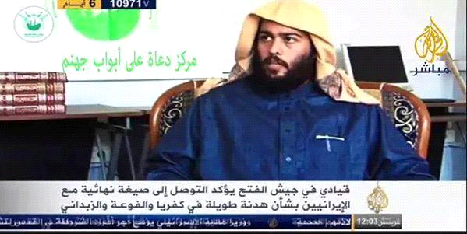
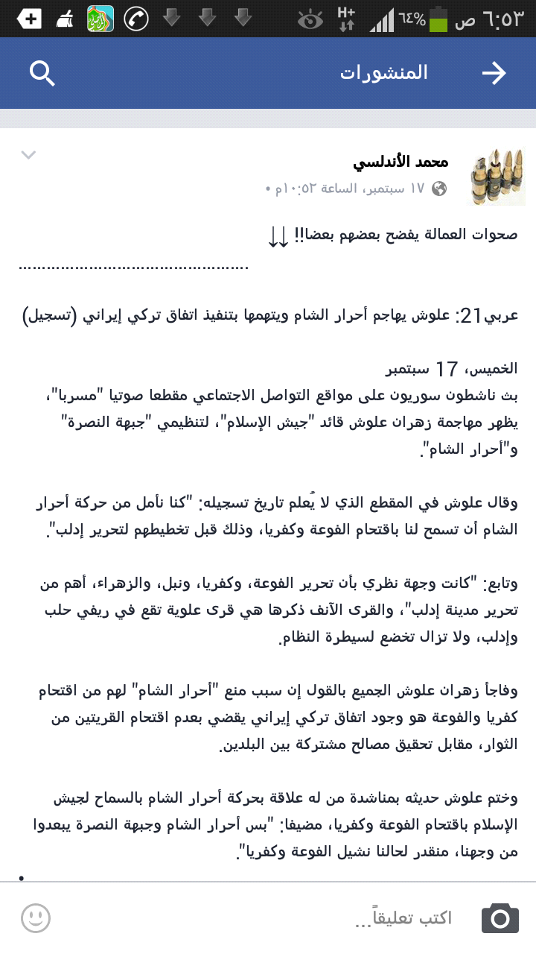
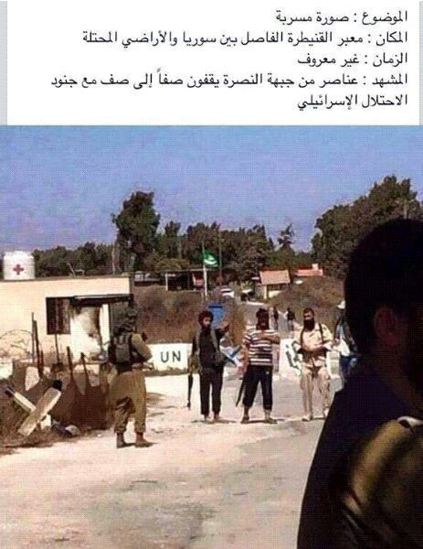
https://tarhuni.net/wp-content/uploads/2018/11/جرحى-من-جبهة-النصرة-يعالجون-في-إسرائيل.mp4
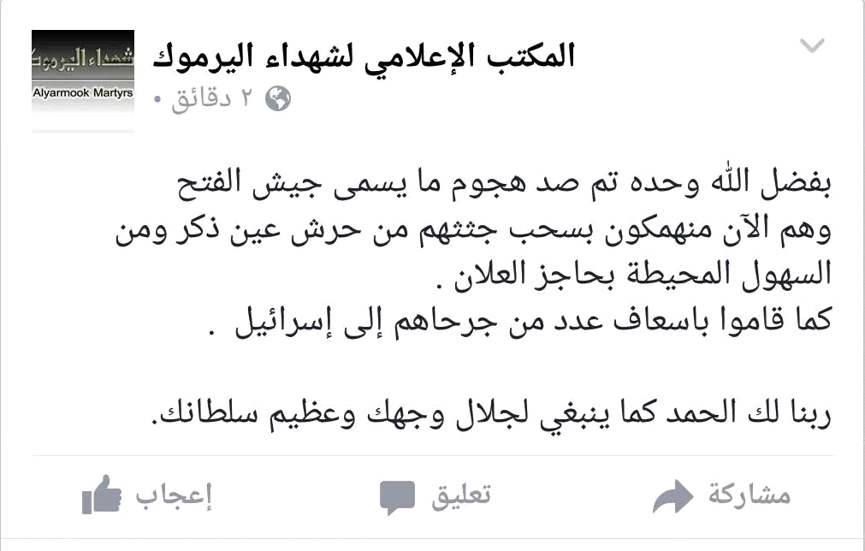
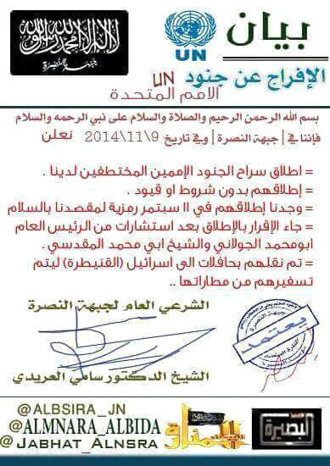
طيب ، لدينا أيضا توثيق لتسليم بعض الجيش الحر مناطق في ريف دمشق ، و موجود الرابط على الشبكة
https://www.youtube.com/watch?v=gmcsvoZslXA
إذادخل الشخص و كتب في قوقل فقط خيانات الجيش الحر سوف يجد روابط كثيرة تبين له
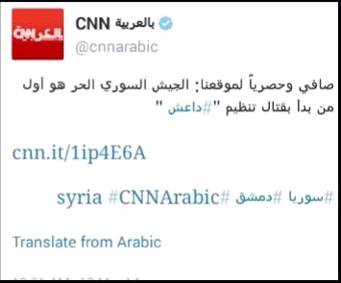
وتصف بعض الجهات «جيش الإسلام» بأنه يؤهل مقاتليه وفق العقيدة الإسلامية ، لكنهم يقولون : إلا انه يعتمد منهجا معتدلا ، بخلاف بقية التنظيمات المتشددة، مثل الدولة الإسلامية في العراق والشام و جبهة النصرة، المرتبطين بتنظيم القاعدة.
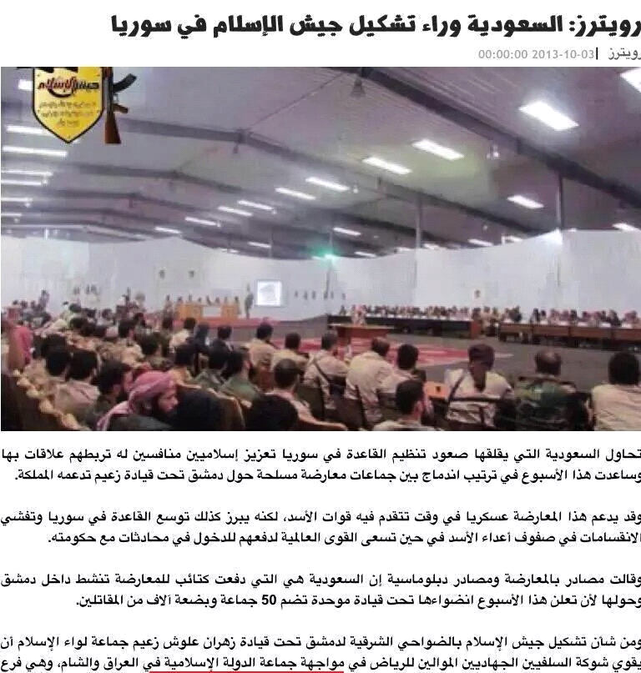
وكانت حركة نور الدين الزنكي، تسمى " كتائب نور الدين الزنكي الإسلامية "، قبل أن تنضم إلى جيش المجاهدين وتنسحب بعد ذلك ، حيث قامت بحذف كلمة " الإسلامية "، و تحول الاسم إلى حركة نور الدين الزنكي.
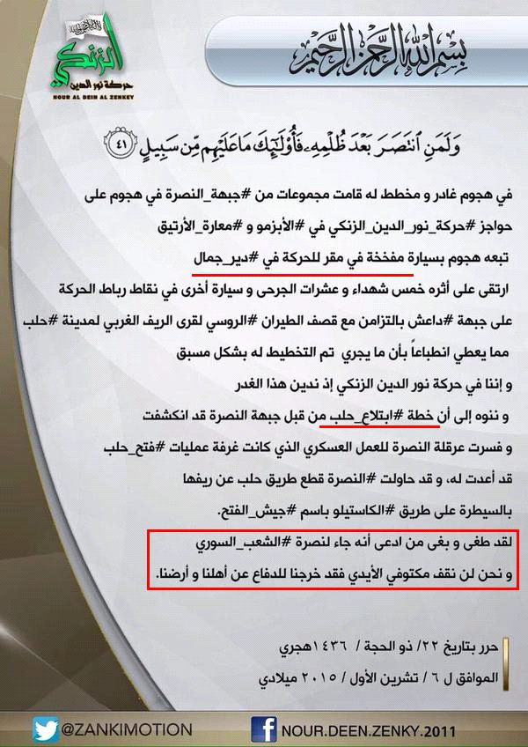
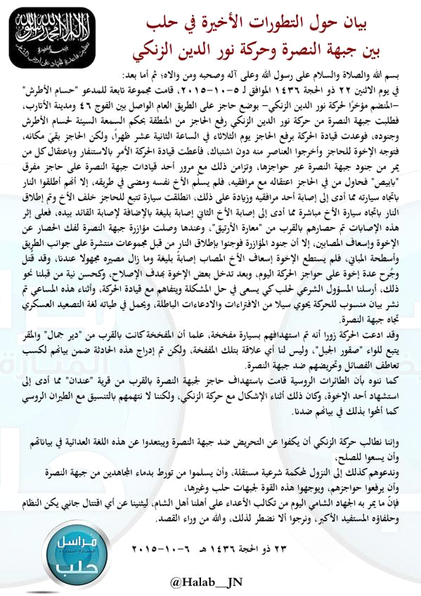

وجبهة الأصالة والتنمية هي تحالف مدعوم أمريكياً يضم جماعات متمردة ويشمل سلفيين ، منشقين عسكريين ، ومدنيين . ويتم تمويله من قبل (من؟) السعودية.
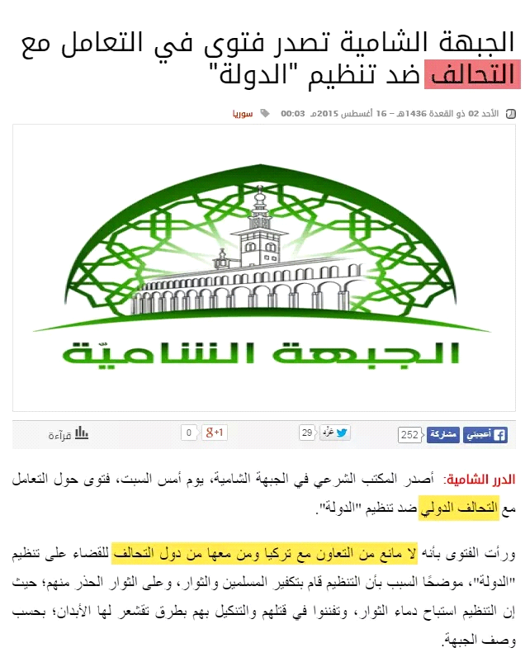

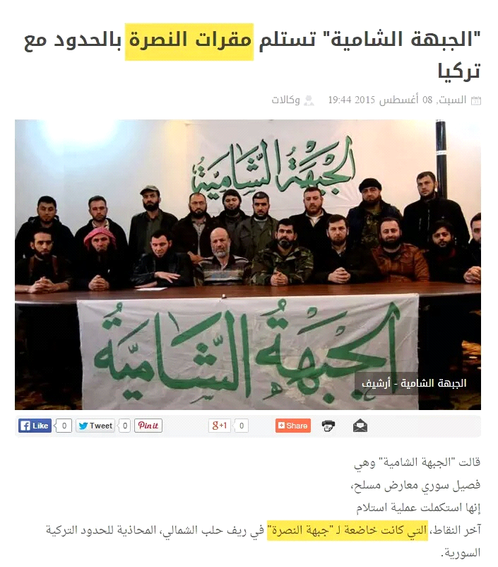
وحركة حزم وهي من القوى العسكرية التي يصفونها بأنها معتدلة و وسطية في المعارضة السورية وانظر بيان التأسيس بمباركة سليم إدريس رئيس الأركان و لما صدر قرار حل الحركة اعتبر نكسة كبرى للمشروع الأمريكي الخليجي
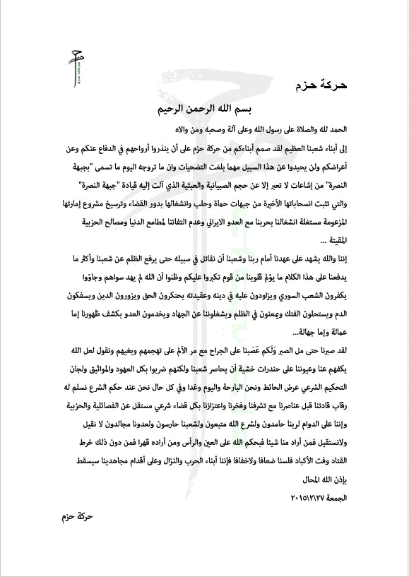
و جبهة ثوار سوريا المصنفة غربيًا ضمن ما يوصف بالمعارضة المعتدلة .
https://ar.wikipedia.org/wiki/جبهة_ثوار_سوريا

طيب هذا كله نحن نقلناه لندلل على وجود اللوث و مهما طعن الطاعنون في صحة ما ينقل فالذي يعنينا أن الاتهام بالعمالة والخيانة ليس من قبل الدولة لأنهم خوارج وإنما هو أمر معروف حتى عند من لاعلاقة له بالجانب الجهادي أو حتى الإسلامي

ونريد أن نتفهم مدلول حقيقة فصيل جهادي مدعوم أمريكيا وخليجيا ماذا يكون ؟؟
تخيلو المعادلة كيف يا إخوة ، فصيل جهادي و يكون مدعوم أمريكيا وخليجيا ، ماذا تكون هذه الرسمة و التفصيلة ؟؟ كيف تكون المعادلة ؟؟
فصيل جهادي يصنفه الكفار أعداء الملة معتدلا بل ويدعمونه ..
نحن لايهمنا هنا من يدفن رأسه في الرمال أو من أجر عقله لغيره أو من شابه الحمير نحن نخاطب العقلاء هنا الأحرار
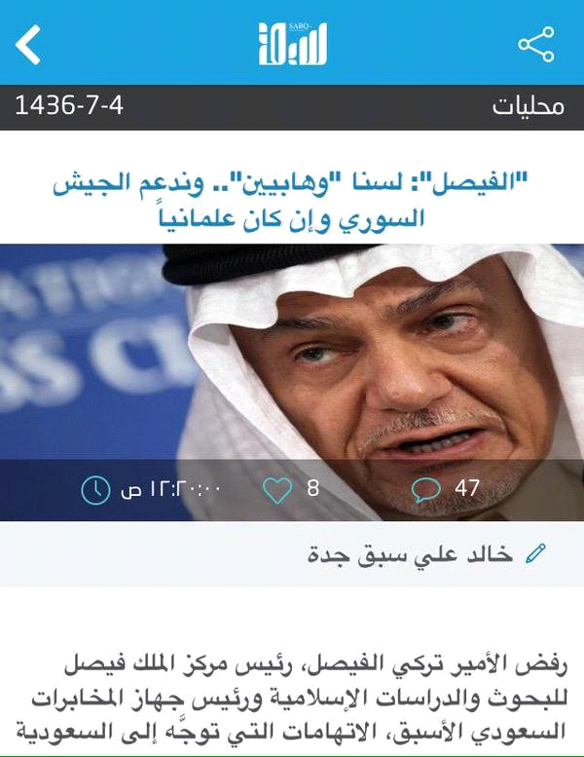
كيف تدعم السعودية الثورة في سوريا وهي ضد جميع الثورات وتسعى لإفشالها بل وتتآمر عليها وأين تغريدات العويد وأمثاله عن رابعة ؟؟
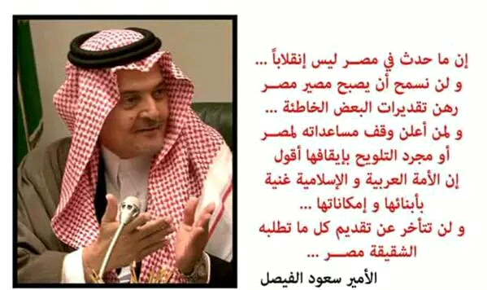
ألم تغرد عن رابعة و ما حصل فيها يا شيخ عصام ؟!
لدينا صورة لتغريدة يصف فيها العويد حكامه بأنهم قتلة لأجل ماحصل في رابعة
الشيخ عصام يقول : لا فرق ، بشار ، السيسي ، الداعمون ، إذا كان الرسول صلى الله عليه و سلم لعن في الخمر عشرة فماذا يقال في القتل ؟ و حاطط هاشتاج رابعة العدوية
أحد الإخوة دخل و قال يا شيخ سؤال : الذي دعم السيسي بالمال هل يعتبر قاتلا أيضا؟ عصام قال : لا شك بأنه شريك في القتل . قال له السائل : يعني حكومة الخليج من القتلة ؟ قال الشيخ عصام : نعم .
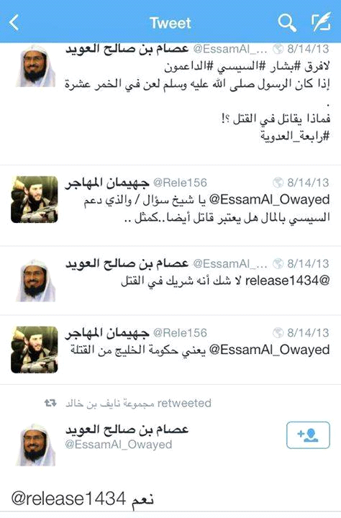
يا سلام ، يا سلام عليك و على صراحتك يا شيخ عصام ، يعني أنا الآن بين تزكيتك لأبو مارية الذي يكفر آل سعود و آل سلول و يكفر من يواليهم و بين قولك أنهم قتلة و سيأتينا أيضا مرة أخرى ال ام بي سي التي تدعم الكفر ، سبحان الله ،
طيب ، سنأتي لها ، لأنها ثلاث طامات عندك اليوم يا ابو عويد
طيب ، كيف قلت السعودية تدعم الثورة في سوريا و هي ضد كل الثورات ؟
هؤلاء الذين تدعمهم الدولة السعودية لا شك عند من له أدنى مسكة عقل عملاء خونة أو مغرر بهم لغفلتهم لأجل تنفيذ مخطط كفري لضرب الإسلام الحق في المنطقة والإبقاء على الإسلام السعودي الأمريكي الداعم للكفر والإلحاد والفجور في الإم بي سي ونحوها على حد تعبير العويد نفسه .
طيب نعرج سريعا على من بقي
طبعا السكران خرج من الجماعات المقاتلة في الشام و دخل معنا في حماس ، فنحن لن نطيل في القصة كثيرا لأن الموضوع متشابه و كل ما يقال هنا يقال هناك .
سنعرج سريعا بالنسبة لحماس والدولة :
ما الذي حصل من حماس تجاه الدولة حتى أخذت الدولة هذا الموقف ؟
http://www.albawabhnews.com/1267418
فالدولة ما دقت طبول الحرب على حماس إلا بعد مطالبة "هنية" إيران .. انتبهوا جيدا مطالبة هنية إيران ..بقتال الدولة في اليرموك..
اكتبوا الرابط هذا عندكم في قوقل و سيأتيكم الرابط
http://www.almayadeen.net/ar/news/palestine-r,Dh3pGq10,G86KZAKr3cg/هنية-لا-غنى-عن-إيران-وسورية-وسنحمي-مصر-بأجسادنا
كما أكد اسماعيل هنية أن "الفلسطينيين سيحمون أمن مصر بأجسادهم وأنه لا غنى للفلسطينيين عن سورية – سوريا تخيلوا ، التي تدك المسلمين بالقنابل المتفجرة ليل نهار - وإيران وقطر والسعودية وكل من يدعم فلسطين".
هذه تصريحات هنية لأن قضية الموالاة هذه كلها داخلة في الموضوع يعني .
https://www.youm7.com/story/2015/7/20/تفجيرات-غزة-الأخيرة-تشعل-الصراع-بين-حماس-وعناصر-داعش-فى/2272017#.Vg--hPlYrIU
عندنا أيضا قد كشف بيان لتجمع أهالى المعتقلين السلفيين فى سجون حركة حماس عن تجاوزات لا أخلاقية قامت بها عناصر مسلحة من الحركة ضد السلفيين "المؤيدين للدولة فى قطاع غزة.
قال الأهالي، في البيان الذى حمل عنوان" مؤامرة واضحة...حملة اعتقالات شرسة تشنها سلطات حماس بحق "المجاهدين السلفيين" ، يقولون : بعد ساعات من مسرحية التفجيرات المفتعلة، إن حماس -مدعومة بعناصر من القسام- أقدمت على اقتحام ومداهمة منازل واعتقال العديد من أبناء الجماعة السلفية من "الدعاة والمجاهدين"، وأكد الأهالي أن هذه الاعتقالات الظالمة لم تتوقف منذ جريمة "هدم حماس لمسجد المتحابين" تعرفون قضية هدم حماس لمسجد المتحابين بدير البلح وسط قطاع غزة، وكشف البيان عن جرائم لا أخلاقية تم ارتكابها في حملة الاعتقالات الأخيرة التي قامت بها حركة حماس تماثل ما يقوم به العدو الإسرائيلي ضد الأهالي في الضفة الغربية وما تقوم به السلطة هناك من اعتقالات سياسية.
طبعا هذا لكي نبين أن الموضوع به صراع بغض النظر من الذي أحدث هذه الفتنة أو كيف حدثت أو ماذا اجتهدت حماس او ما اجتهدت ، المهم أن الدولة لم تأت من فراغ إذا كان بينها و بين حماس صدام لأن حماس هي التي بدأت الأن بما حصل و بما ذكرناه .
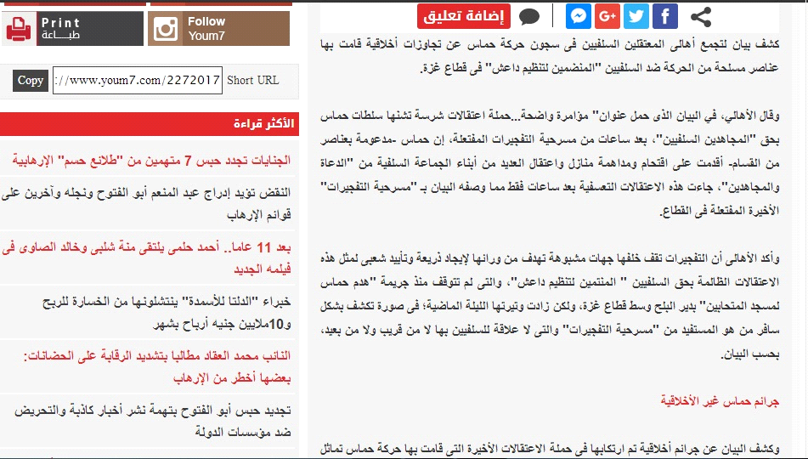
https://www.youm7.com/story/2015/5/3/حماس-تهدم-مسجدًا-للتيار-السلفى-فى-غزة-دون-سابق-إنذار/2166874

طيب ، بالنسبة لطالبان ، الدولة و طالبان:
فقد اعتقلت حركة طالبان زعيم الجماعة المبايعة للدولة في أفغانستان الملا عبد الرؤوف كاظم و معه 45 شخصا من مؤيديه في منطقة كاجاكي بإقليم هلمند جنوب أفغانستان. وذكر الموقع الناشر للخبر أن "عبد الرؤوف كاظم ومؤيديه ينتظرون حكم طالبان عليهم بعد أن وجهت اليهم الحركة هناك تهمة التورط بأنشطة معادية لما يسمى بإمارة أفغانستان الإسلامية".
http://ar.farsnews.com/middle_east/news/13931111000304
أيضا يقولون وفيما خَص الموقف الأميركي فقد بدأ يتغير عندما صرح القائد العسكري الأعلى في أفغانستان بأن الرئيس باراك أوباما يعيد النظر في خطة الانسحاب من أفغانستان، بعد كثرة التقارير التي أشارت إلى تغلغل لافت لـ«الدولة» هناك
كما أكدت تقارير «طالبان» والمسؤولين الأفغان عن تحالف مستجد بين «طالبان» وإيران ضد «الدولة». هذا كلام من جهات لا علاقة لها بالدولة الاسلامية و إنما جهات محايدة ، وأكد مسؤولون في كابل أن هذا التحالف أصبح واقعًا اليوم، وأنه مسألة وقت قبل أن يتوسع مع انضمام جهات فاعلة إقليمية ومن خارج الإقليم.
و إن حركة «طالبان» هي القوة الوحيدة التي لباكستان علاقة تاريخية بها
و ذكر الموقع الذي نشر التقرير أن كون «طالبان» و«القاعدة» يحاربان «الدولة» وأيضا الولايات المتحدة، إضافة إلى الدور الجديد لإيران، يثير الرغبة في معرفة من سيأخذ المبادرة في تشكيل وقيادة التحالف الجديد
https://aawsat.com/home/article/464556/هدى-الحسيني/«طالبان»-تستأنف-«الجهاد»-بتحالفات-جديدة-لمواجهة-«داعش»

إذن نفس الاتهامات... التآمر على دولة الإسلام وإعلان الحرب عليها بالتواطؤ مع أعداء الملة من الصليبيين وحلفائهم من خونة العرب والعجم وهو ما يعود بنا إلى المربع الأول لو افترضنا حصول التكفير .
ونعود فنقول على فرض التسليم بكل ما لم يثبت فالمسألة مسألة اجتهاد في التنزيل ولا علاقة له بأصول الخوارج كما قررناه مرارا
أعيد للإخوة حتى لا نتشعب كثيرا ، نحن لا نتكلم في الحكم على الفصائل ، هناك أناس قررنا و حكمنا عليهم أمثال زهران علوش لأن هذا تواترت فضائحه ، أما بقية الفصائل مثلا و ما تعرضنا له من كلام حولهم إنما هو لإثارة كما قلنا اللوث ، اللوث الذي هو مظنة ما ذهبت إليه الدولة ، لو فرضنا أن هذا الشيء غير صحيح فلا تلام الدولة لأن هناك لوث .
طيب ، نحن سننتقل للنقطة الرابعة التي وعدنا بها في أول اللقاء وهي موضوع النقل من مجلة دابق و هو الذي بني عليه عمدة كلام السكران و كثير غيره ، فأقول :
أنا أتعجب من فهم السكران وغيره عندما ينقل عن المجلة أنه هكذا منصف ، يعني هو عندما ينقل من المجلة يعتقد أنه منصف وأنه يلتزم بطلب الدولة عدم الأخذ من غير مصادرها الرسمية وأنا أقول له و لهم منذ متى كانت مجلة تصدر في دولة مصدرا رسميا لمعرفة منهج الدولة وعقيدتها وسياساتها و بأي عقل يمكن أن تحمل الدولة دلالات ألفاظ كتبها كتاب في جريدة أو مجلة أو كتاب صدر في هذه الدولة ؟
لا أدري ما المنطق الذي يستندون إليه ..
الدولة كأي دولة بها مجلات ومطويات دعوية وقنوات إعلامية وإذاعة إخبارية ولا يحسب على الدولة رسميا إلا ما يصدر باسمها
فإذا نشرت مجلة دابق أو مجلة قسطنطينية أو أي مجلة أخرى في الدولة بيانا صادرا من الدولة فحيهلا بذلك و نؤاخذ الدولة بما في هذا البيان حسب العرف المتبع في بيانات الدول و أما مقالات يكتبها كتاب يعبرون عن رأيهم و وجهات نظرهم فلا تؤاخذ به الدولة إلا باعتبارها تمثل منهاج النبوة الأكمل فنطالبها بتوجيه الكتاب و تنبيههم على ما لا يقبل فيه الاجتهاد والخلاف .
و يكفي أن نمثل لهذا بأي مجلة تصدر في أي بلد ، هل كل ماينشر فيها من مقالات يمثل وجهة نظر الدولة ؟؟؟ ما هذه البلاهة ؟؟ الجريدة الواحدة أو المجلة قد ينشر فيها مقال لكاتب ما و ينشر في نفس العدد و في نفس الجريدة مقال مضاد تماما فأيهما يمثل وجهة نظر الدولة ؟؟
و لو أردنا إحراج العويد و من على شاكلته لألزمناه بكفر حكومة السعودية لوجود مقالات في المجلات و الصحف السعودية بها من الكفر و الإلحاد ما الله به عليم و قد شهد العويد على وجود ذلك في قناة ال إم بي سي و شهد على آل سعود بدعمها و مع ذلك يأنف من الشهادة على زهايمر و أولاده بالكفر و الردة لدعمهم الكفر و الإلحاد ...
و لا يعرف أن الخليفة البغدادي أيده الله زار مقر إصدار مجلة دابق و لا صرح بدعمها و لا بمتابعتها كما فعل سلمان بمجموعة الإم بي سي التي زارها بصحبة المذيعات الفاجرات دون حياء من الله وأعلن تأييده ودعمه ومتابعته التامة لها ثم ينبهه العويد ويقول له إن أبا جهل لايرضى بما ينشر فيها فإذا به لايحرك ساكنا .
طبعا فيديو الزيارة يا إخوة موجود على الشبكة و منشور
https://www.youtube.com/watch?v=EN0gU8ejNQY
و كذلك فيديو إنكار العويد على ما هو موجود فيها من الكفر و الإلحاد بالتصريح هكذا موجود أيضا
https://www.youtube.com/watch?v=mFEwRg5Cf1k
https://www.dailymotion.com/video/x2v2wvn
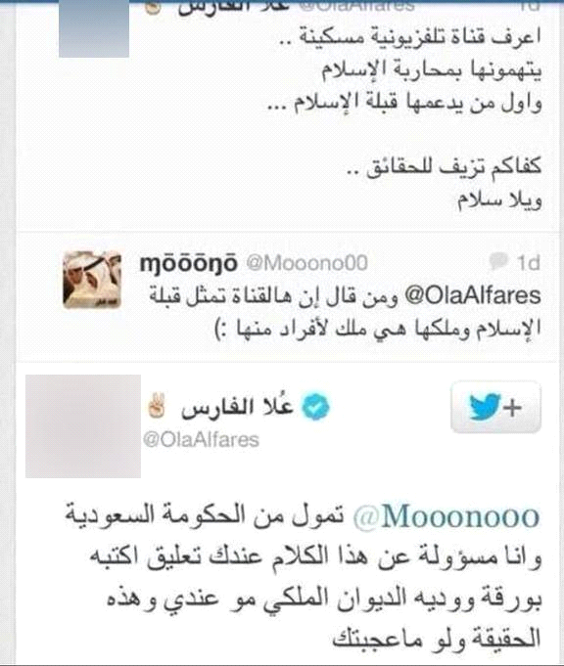
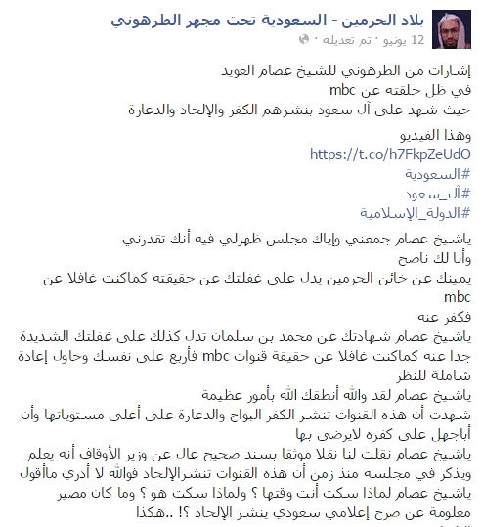
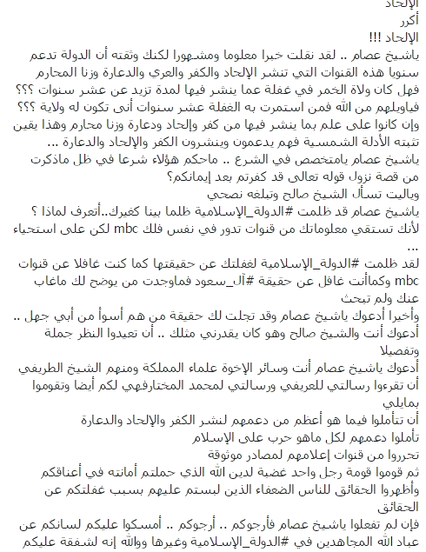
طيب ، لدينا بالفيديو أيضا بتاريخ 22 مايو 2015
الدكتور ناصر بن سليمان العمر، رئيس الهيئة العالمية لتدبُّر القرآن الكريم، وعضو الهيئة العليا لرابطة علماء المسلمين يقول : إن صحيفة “الرياض” تخصصت في “الكفريات الصريحة”، اسمعوا يا إخوة كلام ثقيل ، يقول صحيفة “الرياض” تخصصت في “الكفريات الصريحة” و جمعت كتاباً و كاتبات منحرفين و منحرفات ، و يجب معاقبتها العقاب الرادع
وأضاف العمر إن ما حدث قبل ثلاثين 30 عاماً عندما تعرضت الصحيفة ذاتها لوزير الإعلام ، وما وجدته من عقوبة سريعة ، بينما تترك – حتى الآن – رغم تعرضها لله عز و جل ، بحسب قوله . وأوضح أن عدم تأديب الكاتبة “ حصة آل الشيخ ” في مقالاتها الكفرية السابقة ؛ أدى بها إلى كتابة مقالها الأخير الذي تعرضت فيه إلى “عدة الزوجة الشرعية”.
و تابع : “الناس ينتظرون موقفاً حازماً من خادم الحرمين الشريفين (أي خائن الحرمين الشريفين ، و ولي عهده ، و ولي ولي عهده ، حول ما كتب ، ( و طبعا لن يوجد أي موقف حازم لأنهم هم الذين يدعمون هذا الكفر و هذا الفجور ، هذه خطتهم ) حول ما كُتب كما حدث عندما صفع مسؤول أحد المصورين ، و ما وجده من عقاب سريع و حاسم خلال ساعات ” مشدداً على ضرورة إقامة حد الردة في من سب الله تعالى و رسوله الكريم؛ “حتى يتأدب هؤلاء السفهاء”. هذا الشيخ ناصر العمر.
https://www.youtube.com/watch?v=A8EdCzUtV1s&feature=youtu.be

طيب ، مر معنا موقف الشيخ ابن باز من صحيفة عكاظ و هي صحيفة أخرى ، يعني ماذا تجي دابق و ما دابق في الزحمة ، الزحمة هذه أين تذهب دابق و القسطنطينية ؟
الشيخ ابن باز يقول في صحيفة عكاظ : لقد دهشت لهذا المقال الشنيع ، و استغربت جدّا صدور ذلك في مهبط الوحي و تحت سمع وبصر دولة إسلامية تحكم الشريعة و تدعو إليها – زعماً - ، و عجبت كثيرا ( رحمك الله يا شيخنا ) من جرأة القائمين على هذه الجريدة حتى نشروا هذا المقال الذي هو غاية في الكفر و الضلال و الاستهزاء بكتاب الله وسنة رسوله صلى الله عليه وسلم و الطعن فيهما ، يقول : و ليس هذا ببدع من القائمين على صحيفة عكاظ ؛ فقد عرفت بنشر المقالات الداعية إلى الفساد و الإلحاد و الضرر العظيم على المجتمع ، كما عرفت بالحقد على علماء الإسلام و الاستطالة في أعراضهم و الكذب عليهم ؛ لأنه ليس لدى القائمين عليها وازع إيماني ، و لم تردع بوازع سلطاني ، فلهذا أقدَمت على ما أقدمت عليه من الكفر و الضلال في هذا المقال الذي لا يقوله و لا ينشره من يؤمن بالله و اليوم الآخر ، و لا يقوله و لا ينشره من يحترم كتاب الله و سنة نبيه صلى الله عليه وسلم .

طيب ، فإذا كنت ترى يا عويد – يا شيخ عصام - أنت و من لف لفيفك أن الدولة تتحمل كل ما يكتبه الكتاب في المجلات التي تصدر فيها فاحكم على حكومتك بما حكم به الشيخ ابن باز و الشيخ ناصر العمر على هاتين الجريدتين و كتابهما.

و مع دفعنا مقياسك الخاطئ أنت و السكران و كل من يحتج بمقال في مجلة صدرت في الدولة فإننا قد فندنا كل ما توصلتم إليه استنادا لتلك المقتطفات من المجلة و تبين خطؤكم في الفهم و خللكم في الاستشهاد و الحمد لله رب العالمين .

و لقاؤنا القادم بإذن الله حول شبهة يقتلون أهل الإسلام ويدعون أهل الأوثان

و صلى الله على نبينا محمد و على آله و صحبه و سلم .

اللقاء الحادي عشر على البالتوك
في 26/12/1436ه

(ويتضمن : من أهل الإسلام ومن أهل الأوثان ؟
حروب الردة والدعوة الوهابية
قصة الشعيطات
النصيرية والدروز والرافضة
من قتل أبا خالد السوري ؟ )
الحمد لله والصلاة والسلام على رسول الله
أما بعد
فقد انتهينا بحمد الله في لقائنا السابق من هدم آخر معاقل القوم في اتهام الدولة الإسلامية بأنها تكفر المسلمين بغير مكفر وتبينا بالأدلة والبراهين أنها ما كفرت أحدا بغير مكفر فيما تعللوا به بل هم
أولا : لم يفهموا ما استدلوا به على فريتهم
وثانيا : لم يفرقوا بين تكفير الوصف وتكفير المعين
وثالثا : كذبوا وبالغوا للتهويل والتلبيس على العوام
ورابعا : ما أتوا به من نصوص هي أصلا غير ملزمة للدولة لأنها ليست من بياناتها الرسمية.

وموعدنا الليلة مع شبهة طالما أرغى وأزبد بها المرجفون وتعلق بها أيما تعلق المفتونون وراح ضحيتها أمم لا يحصون و في الحقيقة هي و رب الكعبة أظهر مثال على المثل السائر رمتني بدائها و انسلت ، وهي في الحقيقة عمدة المطاعن في الدولة الإسلامية بغض النظر عن اتهامها بالخارجية وهي مرتبطة ارتباطا وثيقا بشبهتهم السابقة في التكفير بغير مكفر و هي قولهم : إن الدولة الإسلامية يقتلون أهل الإسلام و يتركون أهل الأوثان
و نحن قبل أن نبدأ النظر في هذه الشبهة نؤكد أن هذا الوصف كان لازما لمن خرج على علي رضي الله عنه فقد كانوا فعلا يقتلون أهل الإسلام و يتركون أهل الأوثان كما سبق تفصيله في أول لقاءاتنا
أما من بعدهم من الخوارج المتفق على خارجيتهم عند علماء الأمة فقد كان منهم من قتل أهل الأوثان وسلم منه أهل الإسلام ومنهم من سلم منه الفريقان جميعا ومنهم من قتل الاثنين جميعا .
كما ظهر من أهل السنة والجماعة من قتل أهل الإسلام وسلم منه أهل الأوثان ولم يتهمهم أحد بأنهم خوارج أو اتهمهم أعداء الملة من المنافقين ليلبسوا على الدهماء و يصرفوهم عن طريقتهم و منهجهم .
وعلى الرغم من كل ذلك فإننا سننظر هل الدولة الإسلامية فعلا يقتلون أهل الإسلام و يتركون أهل الأوثان ؟؟

ونبدأ ذلك المبحث بتعريف من هم أهل الإسلام ؟؟ و من هم أهل الأوثان ؟؟ كعادتنا مع الماهيات
يقال في اللغة : أهل الرجل: أخص الناس به وأهل البيت سكانه، وأهل الإسلام من يدين به ، و أهل المذهب من يدين به
فما هو الإسلام الذي من دان به أصبح من أهل الإسلام ؟؟
و الإسلام معناه الاستسلام لله تعالى بالتوحيد و الانقياد له بالطاعة و الخلوص من الشرك ، و أما أركانه فمعروفة
و أما أهل الأوثان : فهم أهل الملل الأخرى قاطبة فليس في الكون إلا إسلام و كفر ..
و عليه فليس من قسم ثالث للناس فهم إما أهل إسلام و إما أهل أوثان
و أهل الأوثان الأصل فيهم حل دمائهم إلا معاهد أو ذمي أو مستأمن وفق شروط و ضوابط معينة مع بعض الاستثناءات اليسيرة
يقول الإمام الشافعي: (الله تبارك و تعالى أباح دم الكافر و ماله إلا بأن يؤدي الجزية أو يستأمن إلى مدة). [الأم 264/1]
وقال العلامة الزركشي في الكافر : " هدر دمه من المعلوم من الدين بالضرورة"! (البحر المحيط في أصول الفقه)
و قال الشوكاني: (أما الكفار فدماؤهم على أصل الإباحة كما في آية السيف؛ فكيف إذا نصبوا الحرب…). [السيل الجرار522/4]
و قد قال عمر رضي الله عنه لأبي جندل حينما ردَّه الرسول صلى الله عليه و سلم لأبيه سهيل بن عمر: فإنما هم مشركون، و إنما دم أحدهم: دم كلب ! . رواه أحمد والبيهقي. (1)
هو يريد أن يحفزه ليقتل أباه ....
_________________________________________
(1) راجع لذلك : http://ak-ma.blogspot.com.eg/2013/12/blog-post_27.html

طيب ، أما أهل الإسلام فقد أجمعت الأمة على عظم حرمة دم المسلم إلا بحق الإسلام فيهدر دم المسلم في حالات :
أظهرها : ترك دين الإسلام الذي به عصم دمه أصلا وهو ما يعبر عنه بالردة :
قال صلى الله عليه وسلم : ( من بدل دينه فاقتلوه ) رواه البخاري (6922) .
قال ابن عبد البر عند ذكره لهذا الحديث و الحديث في البخاري طبعا : قال مالك رحمه الله : إنما عنى بهذا الحديث من خرج من الإسلام إلى الكفر "التمهيد" (5/311-312) .
و أيضا قال النبي صلى الله عليه وسلم : ( لا يحل دم امرئ مسلم إلا بإحدى ثلاث : الثيب الزاني ، و النفس بالنفس ، و التارك لدينه المفارق للجماعة ) متفق عليه رواه البخاري (6878) ومسلم (1676).
قال ابن مفلح في تعريف المرتد : " هو الراجع عن دين الإسلام إلى الكفر ، إما نطقاً أو اعتقاداً أو شكاً ، وقد يحصل بالفعل " انتهى . " المبدع " لابن مفلح (9/175) .
و يقول البـهــوتي الحنبلي في كشاف القناع : ( المرتد شرعاً الذي يكفر بعد إسلامه نطقاً أو اعتقاداً ، أو شكاً ، أو فعلاً) [6/136].
ويقول (الصـــــاوي) و هو من علماء المالكية – اللي فاتوا حنابلة - يقول الصاوي في الشرح الصغير : (الردة كفر مسلم بصريح من القول ، أو قول يقتضي الكفر ، أو فعل يتضمن الكفر) [6/144].
و جاء في مغني المحتاج للشربيني الشافعي : (الردة هي قطع الإسلام بنية ، أو فعل سواءً قاله استهزاء ، أو عناداً ، أو اعتقاداً ) [4/133].
و عندنا يقول الإمام الحافظ ابن رجب الحنبلي : وأما ترك الدين و مفارقة الجماعة ( يعني في الحديث ) فمعناه الارتداد عن دين الإسلام ولو أتى بالشهادتين ، فلو سبَّ الله ورسوله صلى الله عليه وسلم و هو مقر بالشهادتين أبيح دمه،لأنه قد ترك بذلك دينه " (1/327)
و عقوبة المرتد أشد من عقوبة الكافر الأصلي ، و لهذا ... يمكن أن يُقَرَّ الكافر الأصلي على دينه و لا يقتل بشروط معروفة عند العلماء ، أما المرتد فيجب قتله إن لم يرجع إلى الإسلام .

يقول شيخ الإسلام ابن تيمية رحمه الله تعالى :
"و قد استقرت السنة بأن عقوبة المرتد أعظم من عقوبة الكافر الأصلي من وجوه متعددة ، منها : أن المرتد يقتل بكل حال ، و لا يضرب عليه جزية ، و لا تعقد له ذمة ، بخلاف الكافر الأصلي .
و منها : أن المرتد يقتل و إن كان عاجزا عن القتال ، بخلاف الكافر الأصلي الذي ليس هو من أهل القتال ، فإنه لا يقتل عند أكثر العلماء كأبي حنيفة و مالك و أحمد . و منها : أن المرتد لا يرث و لا يناكح و لا تؤكل ذبيحته ، بخلاف الكافر الأصلي ... إلى غير ذلك من الأحكام " "مجموع الفتاوى" (28/534) . وانظر : "الدرر السنية" (10/104) .
و كما يقتل المرتد ، فإنه لا يغسّل و لا يصلى عليه ولا يدفن في مقابر المسلمين، و بالنسبة لماله لا يرث و لا يورث ، بل يكون ماله فيئاً لبيت مال المسلمين ، كما هو مبسوط في موضعه .
و يمكن أن نخلص إلى أن الـردة هي الرجوع عن الإسلام إما باعتقاد أو قول أو فعل ، و لا يخفى أن هذا التعريف يقابل تعريف الإيمان بأنه : اعتقاد بالجنان وقول باللسان و عمل بالجوارح والأركان ، و إذا قلنا : إن الإيمان قول و عمل ـ كما في عبارات متقدمي أئمة السلف ـ أي قول القلب و عمله ، و قول اللـسـان ، و عمل الجوارح ، فإن الردة ـ أيضاً ـ قول و عمل ، فقد تكون الردة قولاً قلبياً كتكذيب الله تعالى في خبره ، أو اعتقاد أن خالقاً مع االله عز وجل ، و قد تكون عملاً قلبياً كبغض الله تعالى أو رسوله صلى الله عليه وسلم ، أو الاستكبار عن اتباع الرسول صلى الله عليه وسلم ، و قد تكون الردة قولاً باللسان كسبِّ الله تعالى أو رسوله صلى الله عليه وسلم ، أو الاستهزاء بديـــن الله تعالى ، و قد تقع الردة بعمل ظاهر من أعمال الجوارح كالسجود للصنم ، أو إهانة المصحف .
فإذا تقرر مفهوم الردة ، فإن من تلبّس بشيء من تلك الـنـواقــض يكون مرتداً عن دين الإسلام ، فيقتل بسيف الشرع ؛ فالمبيح لدمه هو الكفر بعد الإيمان ، و كما قال شيخ الإسلام ابن تيمية ـ رحمه الله ـ في هذا المقام: (فإنه لو لم يقتل ذلك المرتد لكان الداخل في الدين يخرج منه ؛ فقتله حفظ لأهل الدين و للدين ؛ فإن ذلك يمنع مـن الــنـقــص ويمـنـعـهـم من الخـروج عنه ) [الفتاوى 20/102].
كما يباح دم المسلم ، الآن انتهينا من مسألة الردة ، يباح أيضا دم المسلم الباقي على دينه ( ليس المرتد ) بأمور و هي ما أوجب عليه القتل بحدود الله كالقاتل عمدا و الزاني المحصن و فاعل اللواط و الساحر و المحارب لله و رسوله الساعي في الأرض فسادا و المبايع له خليفة بعد الأول و من أراد تفريق جماعة المسلمين بعد اجتماعهم
و أدلة ذلك من الكتاب والسنة مشهورة
كما يحل أيضا قتال الصائل و دفعه و لو بقتله – هذه الجزئية مهمة عندنا جدا – كما يحل أيضا من دماء المسلمين قتال الصائل و دفعه و لو بقتله و لو كان عالما عابدا مجاهدا زاهدا و لو كان واحدا أو عشرة أو ألفا ، و مثله قتال الفئة الباغية مهما كانت على خير و صلاح كما حصل بين الصحابة رضوان الله عليهم
قال تعالى " وإن طائفتان من المؤمنين اقتتلوا فأصلحوا بينهما فإن بغت إحداهما على الأخرى فقاتلوا التي تبغي حتى تفيء إلى أمر الله "
جاء في المجموع : إذا قصده رجل في نفسه أو ماله أو أهله بغير حق، فيجوز للمصول عليه أن يدفع طالب قتله عن نفسه أو طرفه أو زوجه أو ولده ، أوماله، وإن أفضى الدفع إلى قتله ، و سواء كان الصائل آدميًا مكلفًا كالبالغ العاقل ، أو كان غير مكلف كالصبي و المجنون ، أو كان بهيمة كالفحل الصائل و البعير الهائج ... و إذا جاز دفعه بالقتل ، و هو متفق عليه ، كان نفسه هدرًا ، مكلفًا أو غير مكلف . هذا كلام النووي في المجموع
و يقول الحافظ في الفتح : و اتفقوا على جواز دفع الصائل و لو أتى على نفس المدفوع .
و يقول شيخ الإسلام - رحمه الله - في فتاواه حاكيًا الإجماع على مشروعية دفع الصائل على النفس : وكذا إذا طلبوا - أي المحاربين - دمه كان له أن يدفعهم ولو بالقتل إجماعًا .
طيب ، أزيد على ذلك أنه قد أهدر العلماء دم من مر بين يدي المصلي لو مات من دفع المصلي له كما بيناه في كتابنا في أحكام السترة .
و الخلاصة أن صفة يقتلون أهل الإسلام لا تتحقق إلا بشروط :
أن يكون القتلى أهل إسلام فعلا و ليسوا مرتدين متلبسين بناقض من نواقض الإسلام – هذا واحد -
و أن يكونوا خارج من أحل الشارع دماءهم بحد من حدوده – هذا اثنين -
و أن يكونوا غير صائلين مقاتلين – هذا ثلاثة -
و أن يكون هذا القتل عمدا لا خطأ حيث قال تعالى : " وما كان لمؤمن أن يقتل مؤمنا إلا خطأً ". إذن عندنا هنا أربعة شروط
أن يكون القتلى أهل إسلام فعلا و ليسوا مرتدين ، أن يكونوا خارج من أحل الشارع دماءهم ، أن يكونوا غير صائلين ، أن يكون هذا القتل عمدا لا خطأ
وعليه فكل من اتهم الدولة الإسلامية بهذه التهمة عليه أن يثبت توفر هذه الشروط فيمن قتلته الدولة و هيهات ...
يعني هؤلاء الآن الذين يتهمون الدولة و يقولون : الدولة يقتلون أهل الإسلام ، مطالبون بأن يثبتوا توفر هذه الشروط في كل من قتلته الدولة
ثم لنا أن نتساءل : كم العدد المطلوب قتله من أهل الإسلام لو توفرت هذه الشروط حتى تصبح الدولة خارجية ؟؟؟
كم قتل الحجاج من العلماء والصالحين و عامة المسلمين و لم يقل أحد إنه خارجي ؟؟
أعطونا حدا ، دائما توريط الذين يطلقون الكلام على عواهنه بالحد ، أعطونا حدا لذلك لنسألكم بعد أن تعطونا الحد عن مصدركم لهذا الحد ثم نطالبكم لو صح حدكم بإثبات توافر الشروط في كل من تدعون دخوله في هذا الحد .
و إذ إننا نعلم تماما أنه لاحد لديكم و لو وجد لديكم حد لما وجدتم عليه دليلا و لو وجدتم دليلا لكان باطلا و لو كان حقا لما استطعتم تنزيله على الدولة
على الرغم من ذلك فإننا سنثبت لكم مما يلي أن الدولة الإسلامية لم يثبت عنها قتل أحد من المسلمين عمدا ألبتة و إنما من قتلتهم – الدولة - واحد من خمسة :
إما كافر أصلي لاعهد له ولاذمة ولا أمان
و إما مرتد ارتكب ناقضا من نواقض الإسلام المجمع عليها أو بدعة مكفرة مخرجة من ملة الإسلام بعد ثبوت ذلك عليه وفق قضائها الشرعي و فتوى أهل العلم و الاختصاص فيها
وإما مستوجب حدا شرعيا يهدر دمه
و إما صائل عليها باغ قتالها أو قتل منها أو أمر بقتالها و حث و حرض الناس عليه
و أخيرا و إما مسلم أو ذمي قتل خطأ
فنبدأ أولا بقتالهم للمرتدين فنقول :
قتال الدولة للمرتدين هو على سبيلين :
سبيل النواقض – يعني نواقض الإسلام - و أساسها موالاة الكافرين و الدعوة للعلمانية ورفض الحكم بالشريعة و المناداة بالدولة المدنية و الامتناع عن أداء الصلاة و سب الدين ، هذا أساس النواقض التي تعتمد عليها الدولة في قتل المرتدين
و هذا السبيل سلفهم القديم فيه :
قتال أبي بكر الصديق للمرتدين حيث قاتل من فرق بين الصلاة و الزكاة إما على سبيل قتال الطائفة الممتنعة أو على سبيل الردة على تفصيل يطول
و الشاهد أنه رضي الله عنه حكم بالردة على مصلين يشهدون أن لا إله إلا الله و أن محمدا رسول الله و قاتلهم رغم ذلك
قال الحافظُ أبو عبيد القاسم بن سلام رحمه الله: (و المصدقُ لهذا : جهاد أبي بكر الصدِّيق رحمه الله تعالى بالمهاجرين والأنصار على منع الزكاة، كجهاد رسول الله صلى الله عليه وسلم أهل الشرك سواء ، لا فرق بينهما في سفك الدماء ، و سبي النساء ، و اغتنام المال ، فإنما كانوا مانعين لَها غير جاحدين بِها ). الإيمان لأبي عبيد ص57.
و يقول شيخ الإسلام محمد بن عبد الوهاب رحمه الله تعالى: ( و الصحابةُ لَمْ يقولوا : ءأنتَ مقرٌّ بوجوبها أو جاحداً لَها ؟ هذا لَمْ يُعهد عن الخلفاء والصحابة ، بلْ لقد قالَ الصدِّيقُ لعمر رضي الله عنه : « و الله لو منعوني عقالاً أو عناقاً كانوا يُؤدُّونها إلى رسول الله صلى الله عليه و سلم لقاتلتهم على منعها »، فجعلَ المُبيحَ للقتال مُجرَّد المنعِ لا جحدَ الوجوب ، و قد رُوي أنَّ طوائفَ منهم كانوا يُقرُّون بالوجوب لكنْ بخلوا بها ، و مع هذا فسيرةُ الخلفاء فيهم جميعاً سيرةٌ واحدةٌ ، و هي قتلُ مُقاتلتهم و سبيُ ذراريهم ، وغنيمةُ أموالهم ، و الشهادة على قتلاهم بالنار ، و سمَّوهم جميعاً أهل الرِّدَّة ) الدرر السنية ج8/35 .
و قد خرج كاتب خبيث في جريدة خبيثة من صحف المملكة التي يحميها و يحمي كتابها آل سعود مهما تزندقوا فطعن في الصديق أبي بكر بقوله :
(لَمْ يخرج فكرُ التكفير إلى الوجود بغتة ، بل إنَّ له جذوراً و سوابق في التاريخ الإسلامي ، ولعلَّ أولَ و أهمَّ واقعة تاريخية عبَّرَت عن ميلاد فكرة التكفير في الإسلام هي : حروب الردة، التي خاضها الخليفة أبو بكر الصديق في مطلع عهده ، حيث عَنِيَ تكفيرَ المرتدين و قتالهم بالسيف حكماً قاطعاً بتراجعهم عن ملَّة الإسلام ، و خروجهم عن عقيدته ، و هو الأمرُ الذي حسمه الخليفة الأول أبو بكر الصديق رضي الله عنه ، مُحتسباً عصيانَ المرتدينَ عن دفع الزكاة تمرُّداً على الدين ، لا على السلطة فحسب ، باعتبار أنَّ الزكاة من أركان الإسلام الأساسية ) انظروا ماذا يقول : (و بذلك تكونُ حروب الرِّدة أول بيان رسميٍّ يُعلن ميلاد أيديولوجيا التكفير ...) إلى آخر ما تقيأ به
و قد انبرى له تلميذنا الشيخ عبد الرحمن بن سعد الشثري فرد عليه في رسالة أسماها (الله أكبر في الذب عن الصديق الأكبر ) و نقل فيها تكفير الحنفية و بعض الشافعية لمن طعن في أبي بكر الصديق و مما قال فيها :
لقد كان الصحابةُ أجلّ و أفقه مِنْ أن يقولوا : نسألهم ، فإنْ كانوا مُقرِّين بوجوبها مع الامتناع عن أدائها بالكلية فهم مسلمون ، و إنْ كانوا جاحدين لوجوبها فهم مرتدُّون ، و لكلِّ حالةٍ أحكامها !!.
فقد انعقدَ إجماعهم رضي الله عنهم على أنَّ الامتناع عن أدائها بالكلية – و هو الواقعُ من المرتدين ، و ليس عن دفعها للإمام - هو رِدَّةٌ صريحةٌ ، تضمن إسقاط حقِّ الله في المال ، والتفريق بين الصلاة والزكاة ، ولذا ألزمهم الصدِّيق رضي الله عنه وعنهم ، حتَّى انعقدَ إجماعهم على هذه ، كما انعقدَ على تلك، وبناءً على ذلك سَمَّوا الْمُمتنعين عن أداء الزكاة مُرتدِّين في كلِّ النصوص الواردة عنهم ، و قاتَلوهم قتالَ سائر المرتدِّين ، أي : كمن ادَّعى نبوة مسيلمة، و سجاح، و الأسود ، دون تفريقٍ بينهم في شيءٍ من أحكام القتال ، و شهدَ لهذا فقهاءُ السلف . انتهى كلام عبد الرحمن
و قد ذكرنا في لقائنا الفائت نصوص أهل العلم في الموالاة المكفرة و تحالف بعض من يدعي الإسلام مع الصليبيين و غيرهم من الكفار ضد الدولة الإسلامية هو من أعظم أنواع الموالاة المكفرة
قال شيخ الإسلام في الفتاوى : و كل من قفز إليهم ( أي إلى التتار ) من أمراء العسكر وغير الأمراء فحكمه حكمهم و فيهم من الردة عن شرائع الإسلام بقدر ما ارتد عنه من شرائع الإسلام . و إذا كان السلف قد سموا مانعي الزكاة مرتدين - مع كونهم يصومون . ويصلون ولم يكونوا يقاتلون جماعة المسلمين - فكيف بمن صار مع أعداء الله و رسوله قاتلا للمسلمين .
هذا كلام شيخ الإسلام بنصه في الفتاوى وقد اختصره جمع من أهل العلم ممن يفهمون كلام شيخ الإسلام و يضعونه مواضعه في قولهم :) من جمز إلى معسكر التتر ، و لحق بهم، ارتد وحل ماله ودمه (
طيب ، ما مر هذا هو سلف الدولة القديم
لكن لهم سلف حديث أيضا :
وهو الشيخ محمد بن عبد الوهاب وأتباعه فقد قاتلوا أمما لايحصون ممن يشهدون الشهادتين و يصلون و يصومون بدعوى ردتهم لوقوع بعضهم في موالاة المشركين و يقصدون بالمشركين الدولة التركية و لوقوع البعض الآخر في الشرك الأكبر بعبادتهم للقبور
يقول الشيخ عبد الله بن عبد اللطيف :
( من لم يعرف كفر الدولة _أي الخلافة العثمانية_ ، و لم يفرق بينهم و بين البغاة من المسلمين لم يعرف معنى لا إله إلا الله ، فإن اعتقد مع ذلك أن الدولة _أي العثمانية_ مسلمون ، فهو أشد و أعظم ، و هذا هو الشك في كفر من كفر بالله و أشرك به ؛ و من جرهم و أعانهم على المسلمين ( يقصد من أعان الخلافة العثمانية على المسلمين – أي يقصد جماعة الوهابية كما يقولون -) بأي إعانة فهي ردة صريحة ). الدرر السنية 10/429
و يقول الشيخ سليمان بن سحمان رحمه الله :
( و كون الولاة مرتدين عن الدين بتوليهم الكفار ( أي الدولة العثمانية ) ، و هم مع ذلك لا يجرون أحكام الكفر في بلادهم ، و لا يمنعون من إظهار شعائر الإسلام ، فالبلد حينئذ بلد إسلام ، لعدم إجراء أحكام الكفر ، كما ذكر ذلك شيخنا الشيخ عبد اللطيف رحمه الله عن الحنابلة و غيرهم من العلماء ) إلى أن قال ( و أما الولاة المذكورون ، فإنهم قد حصل منهم موالاة و تول للكفار _ يقصد العثمانيين - و موافقة ، و مظاهرة على المسلمين – يقصد أتباع الشيخ محمد بن عبدالوهاب - ، فلا شك في ردتهم ، و المتأخرون منهم إما راضون بأفعالهم ، أو معينون لهم ، و لم يظهر منهم مخالفة لمن قبلهم و لا عيب على أفعالهم ، فحكمهم حكمهم ، إلا أن يكون قد تبين لكم منهم خلاف ما عليه أسلافهم ). الدرر السنية 8/491-494
ويقول الشيخ سليمان بن سحمان شارحا قوله رحمه الله وقد استزل الشيطان أكثر الناس في هذه المسألة فقصر بطائفة فحكموا بإسلام من دلت نصوص الكتاب و السنة و الإجماع على كفره .
يقول : قلت : و هؤلاء كأمثال الذين حكموا بإسلام طائفة الترك و أشباههم .. و يذكر بعدها أن الدخول إلى الإحساء بعد أن أخرج الإمام الدولة الكفار ( أي العثمانيين ) مباح ، لأنها صارت دار إسلام بعد أن كانت دار كفر ”. هذا يقصد به منطقة الإحساء
وللشيخ سليمان بن سحمان شعر في الأتراك :
وما قال في الأتراك مِنْ وَصْفِ كُفرهم فحقُّ فهم من أكفر الناس في النِّحَلْ
وأعداهُمو للمســـــــــــــــــلمين و شــرُّهم ينوف و يربو في الضــلال على المللْ
ومن يتولَّ الكــــــــــــــــــــــــافرين فمثــلُهم و لا شك في تكفيره عند من عـــقلْ
ومن قد يواليهم و يركن نحوهـــــــــــم فلا شك في تفسيقه و هو في وجــلْ
انظر ديوان الشيخ رحمه الله، ص:191
يقول ابن بشر في أحداث سنة 1169هـ:
[ و فيها سار سعود غازيا إلى جهة الخرج فذكر له أثناء الطريق أن قافلة حافلة من أهل الخرج و الفرع و غيرهم ظاهرة من الإحساء ، فرصد لهم سعود على الثليما الماء المعروف قرب الخرج فأقبلت القافلة و كانت على ظمأ و قدموا لهم ركاباً و رجالاً إلى الماء ، فأغار عليهم سعود و قتلهم ][و أخذوا جميع ما معهم من الأموال و القماش و المتاع و الإبل ]
عنوان المجد، 1/91. عنوان المجد 1/79.
ويقول في أحداث سنة 1212هـ : [ و فيها غزا هادي بن قرملة و أغار على البقوم في الحجاز فهزمهم و قتل منهم عدّة رجال ثم بعد شهرين غزاهم فقتل منهم قتلى و أخذ كثيراً من الإبل و الغنم ]. عنوان المجد 1/111.
وفي أحداث سنة 1245هـ يقول : [ وفي أوله غزا محمد بن عفيصان بأمر الإمام تركي بجيش من المسلمين و قصد ناحية الإحساء فأغار على قافلة مقبلة من بندر العقير و أخذها و كان معها من الأموال ما لا يحصى ] كل ذلك في عنوان المجد 2/35.

و يقول ابن بشر أيضا في كتابه : [ فكرُّوا على أهل القصيم كرة واحدة ، فغابت الشمس قبل وقت غيوبها ، و أظلم بحالك الغبار شمالها و جنوبها ، فوطأهم المسلمون ( يقصد طبعا أتباع الشيخ ) وطأة شديدة ، فلما سمعوا ضرب الهام ولوا منهزمين ، و على جباههم هاربين ، و ذهل الوالد منهم عن ولده ، والمنهزم أشفق على السلامة و رمى ما بيده ، واستمر الضرب في أقفيتهم بعدما كان في صدورهم ، و انتقل الطعن من نحورهم إلى ظهورهم ، و قتل المسلمون ( أي أتباع الشيخ ) فيهم ( أي في أهل القصيم ) قتلاً ذريعا ، و فتكوا فيهم فتكاً شنيعا ، فكان الواحد من المسلمين يقتل العشرين ، و أكثر من قتلهم أهل الرياض ].
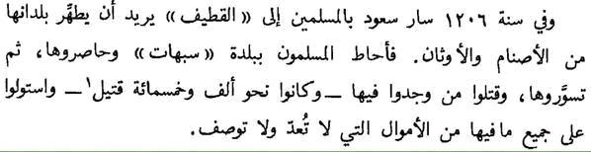

و قد ذكر بعض الدارسين أن أدبيات تأريخ سيرة الشيخ و دعوته في طورها الأول تذخر بألفاظ « الردة » ، كما لدى تلميذه المؤرخ حسين ابن غنام في تاريخ نجد ، و يورد فيها وقائع تظهر تلازم الدعوة مع الحكم ، ففي كل البلدات التي فتحها الشيخ كان يفرض على أهلها إما مقداراً من المال في حال الصلح كما في بلدتي القصب و المحمل ، أو يعتبر البلد فيئاً للمسلمين كما في فتح حريملاء و الرياض ، أو أمر بعض أهلها بالهجرة و مصادرة أملاكهم كما في بلدة الرغبة .
يعني نحن ننظر الآن ، لو نظرنا من وجهة أتباع الشيخ محمد بن عبدالوهاب فالأمر يعني ما فيه إشكال كبير ، أما من وجهة غيرهم من سائر المسلمين فهذا قتال بين مسلمين و مسلمين ، و الشيخ ومن تبعه كفر هؤلاء المسلمين المصلين ، و هذه الأفعال طبعا أكثر بكثير مما ينسب إلى الدولة .
وقد ألف الشيخ حمد بن علي بن عتيق كتابه – و هو شيخ شيوخنا - « سبيل النجاة والفكاك من موالاة المرتدين و الأتراك » يقول فيه :« وقد ابتلي كثير من هذه الأمة من الملوك و غيرهم بهذا الشعار … سُلط عليهم الترك الكافرون الذين وعد الله بقتالهم »
فكانوا يكفرون الأتراك جملة و تفصيلا

و هناك صور كثيرة تماثل ما قدمناه من كتب ابن سحمان و ابن غنام و ابن بشر و كلها تدل على تكفير أئمة الدعوة الوهابية لأمم من المنتسبين للإسلام باعتبارهم مرتكبين لنواقض في نظرهم و قاتلوهم عليها و استحلوا دماءهم و أموالهم و قد اتهمهم بأنهم خوارج كثيرون من علماء عصرهم بنفس المبررات التي تتهم بها الدولة اليوم
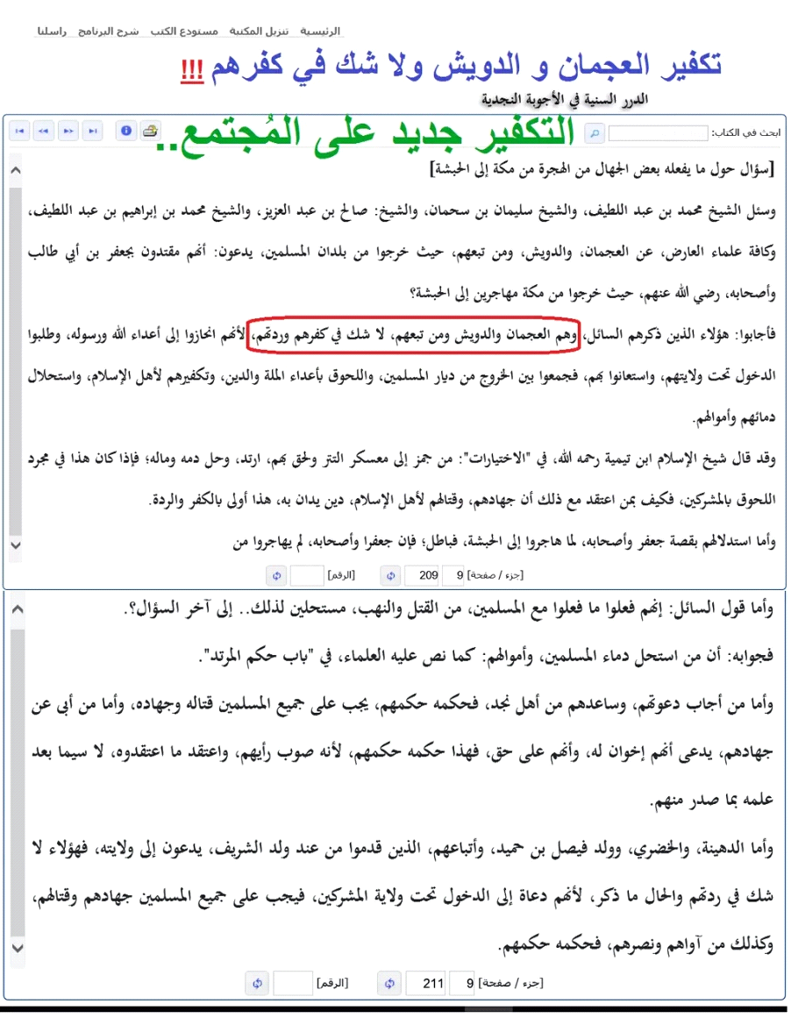

فالذين رموا الشيخ محمد بن عبد الوهاب بالخارجية هم من كبار علماء الأمة في ذلك الوقت،ولا يُقارن من يرمي الدولة بعلم أولئك ولايقربوهم ، فقد كان منهم الفقهاء والمحدّثون المشهود لهم ؛ كابن عابدين صاحب الحاشية في الفقه الحنفي، والعلّامة الآلوسي ، وبعض كبار فقهاء و محدثي الهند و خراسان و مصر و المغرب و الشام بل و جزيرة العرب .
و يوجد مبحث لطيف للشيخ عبدالعزيز بن محمد العبد اللطيف عن الشبهات المثارة حول دعوة الشيخ مع بيان الحق في ذلك و اسمه : (التكفير والقتال – عرض ثم رد وبيان)
و أقول من حذف اسم الشيخ محمد بن عبدالوهاب رحمه الله و دعوته منه و وضع بدلا من ذلك الدولة الإسلامية استقام الرد تماما فالتهم نفسها و الردود نفسها
و مما قال فيه : احتاجت مسألة التكفير و القتال هذا الاهتمام ، نظراً لكثرة من رمى هذه الدعوة السلفية بشبهة ( التكفير و القتال )، فما أكثر من أثار هذه الشبهة على دعوة الشيخ ، و سيتضح ذلك جلياً عند نقل أقوال المناوئين في ذلك .
لم يقف الأمر عند هذا الحد – هذا كلام الشيخ - ، بل تجاوزه إلى أن بعض العلماء المحققين ممن عرف عنهم سلامة المعتقد ، قد تأثروا بتلك الشبهة و صدقوا تلك الدعوى – بكل ما فيها من حق أو باطل .
كما هو واضح من حال الإمام محمد بن علي الشوكاني ، حيث يقول الشوكاني – عن الشيخ محمد بن عبد الوهاب و أتباعه -.
( و لكنهم يرون أن من لم يكن داخلاً تحت دولة صاحب نجد ، و ممتثلاً لأوامره خارج عن الإسلام ) .
كما يقولون عن الدولة أنها ترى من لا يبايعها و ليس تحتها فهو خارج عن الإسلام فهكذا كان يقال عن الشيخ محمد بن عبدالوهاب و أتباعه
كما أن الشيخ محمد بن ناصر الحازمي – هذا مازال كلام الشيخ - قد تأثر بتلك الدعاوى .. فذكر الشيخ محمد بن عبد الوهاب ، و أثنى عليه خيراً ، و مدحه بحسن الاتباع …، ولكن أنكر عليه خصلتين ، الأولى : تكفير أهل الأرض بمجرد تلفيقات لا دليل عليها ..، والأخرى : التجاري في سفك الدم المعصوم بلا حجة و لا برهان .
انظروا ما أشبه الليلة بالبارحة ، أنكر عليه ماذا ؟ يقول تكفير أهل الأرض بمجرد تلفيقات لا دليل عليها ( التكفير بغير مكفر )، و الأخرى التجاري في سفك الدم المعصوم بلا حجة ولا برهان ( يقتلون أهل الإسلام )
من أراد الرد الماتع كاملا ممكن نعطيكم الرابط لأن هذا الرد في الحقيقة يكفي في الرد عن الدولة عموما :
https://saaid.net/monawein/sh/11.htm

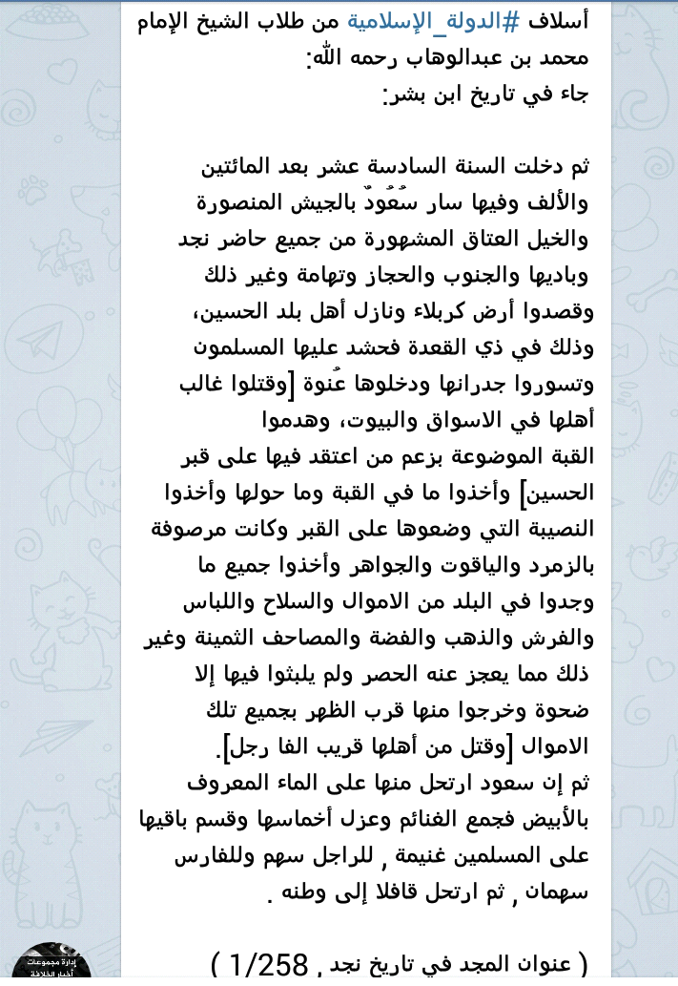
فكما تقاتل الدولة الإسلامية اليوم من ارتكب ناقضا من نواقض الإسلام وهو الموالاة المكفرة سواء قبل ذلك منها غيرها أم لم يقبل فقد قاتل الشيخ محمد بن عبد الوهاب من قاتلهم هو و أنصار دعوته على نفس الناقض سواء قبل ذلك منه مخالفوه أم لم يقبلوا .
إلا أنه للإنصاف – و اسمعوا هذه الكلمة جيدا يا إخوة و أنا أعي ما أقول - إلا أنه للإنصاف نقول :
إن أمر الدولة أوضح و أظهر من الناحية الشرعية فلا عاقل يمتار في ردة من تولى الصليبيين بخلاف من تولى الأتراك العثمانيين الذين هم في الأصل مسلمون و فيهم الخلافة آنذاك ، يعني الدولة كفرت من يتولى الصليبيين و أما الشيخ فكان يكفر من يتولى العثمانيين الذين هم دولة الخلافة الإسلامية .
كما أن أولئك – يعني الشيخ محمد ومن تبعه - لديهم شبهة الخروج على الخلافة العثمانية و الدولة ليس لديها تلك الشبهة بل هي الآن الداعية إلى الخلافة المعلنة لها أيدها الله .
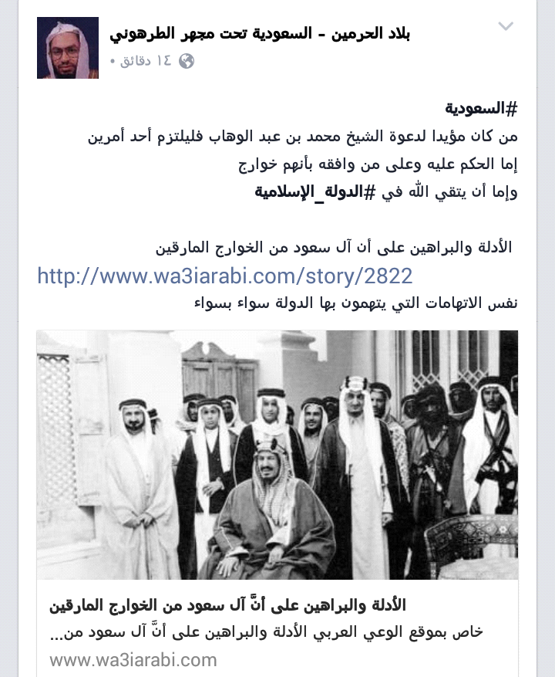
ولا يفوتنا هنا أن نتعرض لحادثة كثر الكلام حولها و الاصطياد بها وراج أمرها على أحبة لنا و تأثروا بها كثيرا و اتخذوا موقفا سيئا من الدولة بسببها و هي قضية الشعيطات و نحن نذكر وجهة النظر المنشورة التي تبرر ما فعلته الدولة و هي تظهر عكس ما يتداوله الإعلام فنقول :
على الرغم من كون الأستاذ موسى العمر ألقى بلومه على الدولة إلا أنه حاول أن يكون منصفا في ذكر القصة كاملة و هذا رابطها لمن أراد :
https://www.youtube.com/watch?v=qIjJJ-kRPXA

و نحن نذكر خلاصة هذه القصة و هي أن الدولة عرضت الصلح على جبهة النصرة وغيرها فرفضت الجبهة الصلح وأما الشعيطات فحصل منهم موالاة للنظام السوري و وقفوا أمام الدولة و أصروا على قتالها وأن الدولة لم تهاجمهم إلا بعد أن أنذرتهم و بينت ما ستعاملهم به حسب كلام العمر أنها ستسلك معهم ما سلكه رسول الله صلى الله عليه وسلم مع بني قريظة و استشكل هذا العمر لعدم الخلفية الشرعية حيث اعتبرهم مسلمين و غاب عنه أن الدولة قد تكون اعتبرتهم طائفة ردة لموالاتهم للنظام السوري النصيري ، المهم أصر الشعيطات على ماهم عليه و اختاروا مواجهة الدولة في حين أسلمهم لحتفهم حلفاؤهم أجمعون
و كانت النتيجة أن الدولة أعملت فيهم القتل عندما تغلبت عليهم و هجرتهم كما أوعدتهم بذلك
طيب ، أكد العمر في حلقة أخرى متممة للحلقة الأولى أن الدولة ما فعلت لهم شيئا مما فعلت حتى غدر الشعيطات بجنودها كما سيأتي تفصيله
https://www.youtube.com/watch?v=gybBjE09VPw

و خلاصة القصة من مصادر أخرى أن الدولة مع علمها بأن هذه القبيلة من الصحوات فقد حلمت عليهم ولم تسحب السلاح الثقيل و الخفيف منهم
فقاموا بإعادة تشكيل انفسهم مع قرى اخرى مع تنسيق مع احد الخونه الذي بايع الدولة الاسلامية حديثاً و هو من الشعيطات نفسها و هو الذي قام بدور كبير في واقعة الغدر حيث قام بتسريب موعد مداهمة اوكار المطلوبين من الصحوات في الشعيطات و في لحظة قيام أمنيين من الدولة باعتقال عدد من المطلوبين كانت الصحوات في هذا الوقت تجهز ثلاثة كمائن لهم وكانوا خارجين من منطقة الشعيطات باتجاه البصيرة حيث وقعوا بكمين الصحوات ليقتل عدد منهم و أُسر الأخ أبو جليبيب الديري و أُسر أخ آخر جريح بعدها شنت الصحوات هجوما عنيفا على مركز الدولة الاسلامية في منطقة القهاوي المقر الذي كان يتواجد به فقط عدد من الاخوة ليقتل كل من فيه و تم إحراقه و في نفس الوقت كانت مجموعة من الصحوات تكمن للأخ الأمير أبو علي الشعيطي على شارع فرعي ليطلقوا عليه وابلا من الرصاص أدى الى جرحه جراحا بليغة كما قتل رشيد خلف علي العويد الشعيطي أيضا مرافق لأبي علي الشعيطي ، يعني هم شعيطات و قتلوا أيضا شعيطات لكن شعيطات من رجالات الدولة ، لتقوم بعدها الصحوات بنصب الحواجز و إعلان منطقة الشعيطات منطقة خارجة عن سيطرة الدولة الاسلامية حيث نزح منها عوائل أبناء الدولة الاسلامية وأنصارها من الشعيطات خشية انتقام الصحوات منهم و التنكيل بهم
يعني يا إخوة أي أحد ينظر إلى هذا لايستريب في أي شيء يحصل لهم .. هؤلاء كانوا تحت ولاية الدولة وخرجوا بالسلاح وامتنعوا تماما فأنا أراه يعني مافيه إشكال ..
وقد قتل في تلك الحادثة التي تسمى حادثة الغدر من قبل صحوات الشعيطات أحد عشر رجلا من رجال الدولة
عندنا رابط نعطيكم إياه من باب التوثيق :
http://justpaste.it/gfwl

https://alwasatsy.com/?p=6078
وانسحب رجال الدولة من بلدات الشعيطات الثلاث تحت ضربات مسلحي العشيرة الذين ثاروا بوجه التنظيم – هكذا يقول طبعا الذين نشروا - .
وذكر المرصد السوري لحقوق الإنسان – مع ما فيه ، نحن نذكر حتى من أعداء الدولة ، يعني هذه شهادات من أعداء الدولة و ممن لا يؤيدها - أنه قام مسلحون من عشيرة الشعيطات ، بحرق مقر الدولة الإسلامية في قرية سويدان جزيرة ، و أيضاً يقولون انسحب تنظيم الدولة الإسلامية من بلدة العشارة ، التي خرج فيها أهالي البلدة بمظاهرة ضد الدولة ، و ذلك عقب انسحاب جنودها من العشارة ، بينما سيطر مسلحون من عشيرة الشعيطات، على الآبار النفطية التابعة لحقل التنك النفطي ، و المتواجدة في بادية الشعيطات . و قال المرصد إن الدولة حشدت مقاتليها لهجوم كبير حيث رصد توجه رتل من مقاتلي التنظيم من بلدة القائم العراقية و التي تقع على الحدود السورية – العراقية ، إلى ريف دير الزور الشرقي ، في الوقت الذي يتحشد فيه مقاتلو تنظيم الدولة الإسلامية تحضيراً لتنفيذ هجوم واسع على منطقة الشعيطات .
طيب سنعطيكم رابطا لهذا الكلام
http://www.alhadathnews.net/archives/131404#sthash.sya6qTqs.dpuf

نقول وعندنا رابط فيديو مصور لإجرام الشعيطات وغدرهم برجال الدولة وفيه رفضهم تسليم الغادرين حسب طلب الدولة
https://www.lebanese-forces.com/2014/07/31/chaaytat-revolts-against-isis/

وقد ذكرت بعض المصادر أنه خلال عمليات التفتيش وجدت الدولة أزيد من مائة وثلاثين عبوة تمت زراعتها بين البيوت ، أراد المتآمرون تفجيرها بين عوام المسلمين كي يتهموا الدولة بقتلهم فيما بعد كما فعلوا في تفجيرات سابقة
و أيا ما كان الأمر فالدولة لم تنتق تلك العشيرة من دون العشائر الكثيرة التي في العراق والشام إلا لإجرامها معها ، يعني كل العشائر الي موجودة ما حصل فيها ما حصل مع الشعيطات لماذا ؟! لأجل إجرامها معها و نقضها العهد و تآمرها على جنودها فسواء أصابت الدولة في حكمها عليها أم أخطأت فالمسوغ واضح و تتحمل الدولة مسئولية ما فعلته و يتحمل من أفتى مسئولية فتواه ، لكن الذي حصل حصل بمسوغ واضح جداً

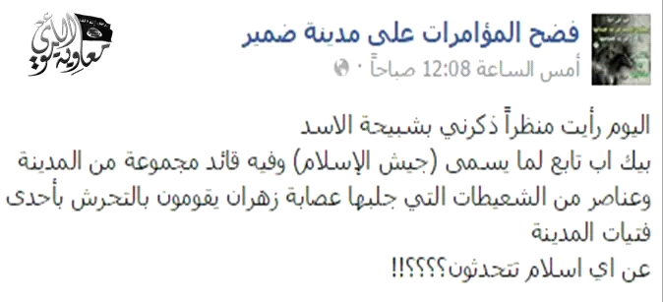
و لا يبعد ذلك كثيرا إن قلنا بخطأ الدولة - يعني إن سلمنا أن الدولة أخطأت - في اجتهادها لا يبعد ذلك عما حدث مع خالد بن الوليد رضي الله عنه عندما أرسله رسول الله صلى الله عليه و سلم فيما رواه ابن إسحق و غيره في سرية إلى بني جذيمة من قبيلة من بني كنانة داعيا إلى الْإِسْلَام و لم يبعثه مقاتلا ، فخرج فِي ثلاثمائة و خمسين رجلا مِن المهاجرين والأنصار وبني سليم فانتهى إليهم خالد ، فَقَالَ : ما أنتم ؟ قَالُوا : مسلمون قد صلينا و صدقنا بمحمد و بنينا المساجد فِي ساحاتنا و أذنا فيها ! قَالَ : فما بال السلاح عليكم ؟ فقالوا : إن بيننا و بين قوم مِن العرب عداوة فخفنا أن تكونوا هُم فأخذنا السلاح ! قَالَ : فضعوا السلاح ! قَالَ : فوضعوه ، فَقَالَ لهم : استأسروا ، فاستأسر القوم ، فأمر بعضهم فكتف بعضا و فرقهم فِي أصحابه ، فلما كَانَ فِي السحر نادى خالد : من كَانَ معه أسير فليقتله ، فقتل منهم كثيرون ، فبلغ النَّبِيّ صَلَّى اللَّهُ عَلَيْهِ وسَلَّمَ ما صنع خالد، فَقَال :اللهم إني أبرأ إليك مما صنع خالد
و بعث عَلِيّ بْن أَبِي طالب فودى لهم قتلاهم و ما ذهب منهم ثُمَّ انصرف إلى رَسُول اللَّهِ صلى الله عليه و سلم فأخبره .
طبعا خالد رضي الله تعالى عنه يعني اجتهد و ظن أنهم ليسو مسلمين بل يتظاهرون بالإسلام و مع أن هذا خطأ ، النبي صلى الله عليه وسلم ما تبرأ إلا من فعله و لكن لم يعاقبه و لم يوجب عليه شيئا حتى و لم يعزله
أيضا في عهد الصديق ، كتب أبو بكر الصديق رضي الله عنه رسالة إلى خالد و هو متوجه للمرتدين قائلا " جدّ في أمرك و لا تلن ، و لا تظفر بأحد من المشركين قتل من المسلمين إلا نكّلت به ، و من أخذت ممن حاد الله أو ضاده ممن يرى أن في ذلك صلاحاً فاقتله " (البداية والنهاية)
قال ابن كثير : " فأقام خالد ببزاخة شهرا ، يصعّد فيها و يصوّب ، و يرجع إليها في طلب الذين وصّاه بسببهم الصديق ، فجعل يتردد في طلب هؤلاء شهرا ، يأخذ بثأر من قتلوا من المسلمين الذين كانوا بين أظهرهم حين ارتدّوا ( انظروا ماذا فعل ) : فمنهم من حرقه بالنار ، و منهم من رضخه بالحجارة ، و منهم من رمى به من شواهق الجبال ، كل هذا ليُشرّد بهم من يسمع بخبرهم من مرتدة العرب ، رضي الله عنه " هذا كلام ابن كثير لم يستنكر منه شيئا
طيب ، شيوخ الشعيطات ماذا فعلوا ؟
اعتذر شيوخ الشعيطات عما صدر منهم من خيانة و تبرءوا ممن فعل ذلك و طلبوا من الخليفة العفو عمن لم يتورط في ذلك و هذا ما قالوه
https://tarhuni.net/wp-content/uploads/2018/12/الشعيطات-يرفعون-مظلمتهم-الى-الدولة-الاسلامية..mp4

طيب يا إخوة ، هذا أيام المشكلة ، المشكلة كانت قبل سنة وزيادة ، لكن مسألة الشعيطات يعني كثر الكلام جدا حولها حتى لي لصيقين بي و بيني و بينهم ود شديد لكن سبحان الله تأثروا بها ، فنحن الآن نذكر هذا الأمر و يوجد فيديوهات أخرى و فيما ذكرناه كفاية ، ونفس التسجيل هذا نشره أيضا موسى العمر في حلقة ، الحلقة التي أكد فيها على أن الدولة لم تفعل في الشعيطات شيئا حتى غدرت بجنودها .
إذن انتهينا من الكلام على من تقاتلهم الدولة لأجل الموالاة و لأجل الردة في نظر علمائها وقضاتها .

طيب ، السبيل الثاني هو سبيل البدعة المكفرة كقتال النصيرية و الدروز و الرافضة
يقول الإمام الغزالي رحمه الله (في كتابه فضائح الباطنية) :
وَالْقَوْل الْوَجِيز فِيهِ أَنه يسْلك مَسْلَك الْمُرْتَدين فِي النّظر فِي الدَّم وَ الْمَال وَ النِّكَاح و الذبيحة و نفوذ الأقضية وَ قَضَاء الْعِبَادَات ( يقصد بذلك الباطني ) أما الْأَرْوَاح فَلَا يسْلك بهم مَسْلَك الْكَافِر الْأَصْلِيّ إِذْ يتَخَيَّر الإِمَام فِي الْكَافِر الْأَصْلِيّ بَين أَربع خِصَال بَين الْمَنّ وَالْفِدَاء والاسترقاق وَ الْقَتْل وَ لَا يتَخَيَّر فِي حق الْمُرْتَد بل لَا سَبِيل إِلَى استرقاقهم ( يعني يقول إن هؤلاء الباطنية مرتدون و لا سبيل لاسترقاقهم ) وَ لَا إِلَى قبُول الْجِزْيَة مِنْهُم وَ لَا إِلَى الْمَنّ وَالْفِدَاء وَ إِنَّمَا الْوَاجِب قَتلهمْ و تطهير وَ جه الأَرْض مِنْهُم هَذَا حكم الَّذين يحكم بكفرهم من الباطنية وَ لَيْسَ يخْتَص جَوَاز قَتلهمْ وَ لَا وُجُوبه بِحَالَة قِتَالهمْ بل نغتالهم و نسفك دِمَاءَهُم (هذا في من ؟ في النصيرية و الدروز ) ( يقول لا يخْتَص جَوَاز قَتلهمْ وَ لَا وُجُوبه بِحَالَة قِتَالهمْ ،يعني لا ننتظر قتالهم بل نغتالهم و نسفك دِمَاءَهُم ) فإن قيل هَل يقتل صبيانهم وَ نِسَاؤُهُمْ قُلْنَا أما الصّبيان فَلَا فَإِنَّهُ لَا يُؤَاخذ الصَّبِي وَ سَيَأْتِي حكمهم وَ أما النسوان فَإنَّا نقتلهم مهما صرحن بالاعتقاد الَّذِي هُوَ كفر على مُقْتَضى مَا قَرَّرْنَاهُ فَإِن الْمُرْتَدَّة مقتولة عندنَا بِعُمُوم قَوْله صلى الله عَلَيْهِ وَ سلم ( من بدل دينه فَاقْتُلُوهُ ) نعم للْإِمَام أَن يتبع فِيهِ مُوجب اجْتِهَاده فَإِن رأى أَن يسْلك فيهم مَسْلَك أبي حنيفَة و يكف عَن قتل النِّسَاء فَالْمَسْأَلَة فِي مَحل الِاجْتِهَاد . (ص156)
انظروا يا إخوة كيف العلماء يعذر بعضهم بعضا ، يعني الإمام الغزالي لا يرى قول الإمام أبي حنيفة فيرى أن يقتل النساء فعندما تعرض لمن يأخد بقول الإمام أبي حنيفة قال المسألة مسألة اجتهاد ما قال كيف ما يقتلهم هؤلاء مرتدون هؤلاء كذا كيف ما يقتل المرأة و جعلها قضية ووالى عليها ، و كذلك العكس لا يأتي الحنفي و يقول كيف يقتل المرأة إن المرأة لا تقتل و يتحجج بما ورد من نهي النبي صلى الله عليه و سلم عن قتل النساء و الأطفال ، طيب المسألة اجتهادية بخلاف قتل النساء والأطفال في القتال إنما هنا قتل المرتدة يختلف الأمر
المهم ، يقول الإمام الغزالي :
وَمهما بلغ صبيانهم عرضنَا الْإِسْلَام عَلَيْهِم فَإن قبلوا قبل إسْلَامهمْ وَردت السيوف عَن رقابهم إِلَى قربهَا وَ أَن أصروا على كفرهم متبعين فِيهِ آبَاءَهُم مددنا سيوف الْحق إِلَى رقابهم وسلكنا بهم مَسْلَك الْمُرْتَدين .
يقول : وَأما الْأَمْوَال فَحكمهَا حكم أَمْوَال الْمُرْتَدين فَمَا وَ قع الظفر بِهِ من غير إيجَاف الْخَيل و الركاب فَهُوَ فَيْء كَمَال الْمُرْتَد .

و يقول شيخ الإسلام في الفتاوى الكبرى (3|514) عن هؤلاء النصيرية :
هم مرتدون من أسوأ الناس ردة ، تقتل مقاتلهم وتغنم أموالهم. وسبي الذرية فيه نزاع ، لكن أكثر العلماء على أنه تسبى الصغار من أولاد المرتدين ، و هذا هو الذي دلت عليه سيرة الصديق في قتال المرتدين .
وقال في مجموع الفتاوى أيضا (35|149): هؤلاء القوم المسمون بالنصيرية هم وسائر أصناف القرامطة الباطنية أكفر من اليهود والنصارى ؛ بل وأكفر من كثير من المشركين و ضررهم على أمة محمد صلى الله عليه و سلم أعظم من ضرر الكفار المحاربين مثل كفار التتار والفرنج و غيرهم ؛ فإن هؤلاء يتظاهرون عند جهال المسلمين بالتشيع و موالاة أهل البيت و هم في الحقيقة لا يؤمنون بالله و لا برسوله و لا بكتابه و لا بأمر و لا نهي و لا ثواب و لا عقاب و لا جنة و لا نار و لا بأحد من المرسلين قبل محمد صلى الله عليه وسلم و لا بملة من الملل السالفة ... و صنف علماء المسلمين كتبا في كشف أسرارهم و هتك أستارهم ؛ وبينوا فيها ما هم عليه من الكفر و الزندقة و الإلحاد الذي هم به أكفر من اليهود والنصارى ومن براهمة الهند الذين يعبدون الأصنام ... و قد اتفق علماء المسلمين على أن هؤلاء لا تجوز مناكحتهم ؛ و لا يجوز أن ينكح الرجل مولاته منهم و لا يتزوج منهم امرأة ولا تباح ذبائحهم.
وقال: دماؤهم و أموالهم مباحة. و إذا أظهروا التوبة ففي قبولها منهم نزاع بين العلماء ؛
و يقول : و لا ريب أن جهاد هؤلاء و إقامة الحدود عليهم من أعظم الطاعات و أكبر الواجبات و هو أفضل من جهاد من لا يقاتل المسلمين من المشركين و أهل الكتاب ؛ فإن جهاد هؤلاء من جنس جهاد المرتدين و الصديق و سائر الصحابة بدءوا بجهاد المرتدين قبل جهاد الكفار من أهل الكتاب
و قال عن الدُّرُوز : كفر هؤلاء مما لا يختلف فيه المسلمون ؛ بل من شك في كفرهم فهو كافر مثلهم. لا هم بمنزلة أهل الكتاب و لا المشركين ؛ بل هم الكفرة الضالون فلا يباح أكل طعامهم و تُسبى نساؤُهم و تؤخذ أموالُهم . فإنهم زنادقة مرتدون لا تقبل توبتهم ؛ بل يقتلون أينما ثقفوا ؛ و يلعنون كما وصفوا . (35|162)

نزيدكم من المتأخرين :
جاء في فتاوى الأزهر : " عقائد النصيرية و الإسماعيلية الذين يلقبون بالقرامطة و الباطنية الذي ذكرهم صاحب المواقف و نقل عن علماء المذاهب الأربعة أنه لا يحل إقرارهم في ديار الإسلام بجزية و لا غيرها و لا تحل مناكحتهم و لا ذبائحهم ". فتاوى دار الإفتاء المصرية (1/ 264، بترقيم الشاملة آليا)
و أيضا جاء في فتاوى اللجنة الدائمة للبحوث العلمية و الإفتاء : " و هؤلاء الدرزية والنصيرية كفار باتفاق المسلمين ، لا يحل أكل ذبائحهم و لا نكاح نسائهم ، بل و لا يقرون بالجزية فإنهم مرتدون عن دين الإسلام ليسوا مسلمين و لا يهود و لا نصارى" فتاوى اللجنة (4/28)
و أما الرافضة فسنكتفي بسماع هذه التسجيلات في تكفيرهم جملة من باب التنويع :
الشيخ ابن باز1
https://www.youtube.com/watch?v=66TwvwrSKnQ
الشيخ الفوزان
https://www.youtube.com/watch?v=5pdBfEkQeWs
الشيخ ابن باز 2
https://www.youtube.com/watch?v=6kLNWePc3Xw
هذه التسجيلات تجمع على أن الرافضة من الكفار وأخبث الكفار ، وبالذات الشيخ الفوزان له كلمة في من يتردد في كفر عوامهم أيضا .
https://www.youtube.com/watch?v=Y9Nmt5IXYmI

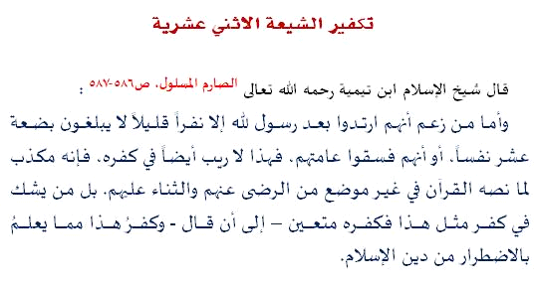
و سنتعرض لهذا الموضوع مرة أخرى عند كلامنا عن تفجير الحسينيات عندما يأتي موضع الكلام عنها .
نحن نريد أن نزيد شيئا خطر في بالي الآن ، كلام الشيخ ابن باز رحمه الله ، طبعا الشيخ تكلم عن الرافضة الذين في سوريا و الذين في إيران و لم يتكلم عن الرافضة الذين في السعودية ، يعني هو الدين واحد ، الرافضة الذين في المدينة و الرافضة الذين في المنطقة الشرقية و الرافضة الذين في البحرين و الذين في الكويت ، هؤلاء كلهم هم نفس الدين لكن الشيخ طبعا يعني إجابته فيها مراعاة للظروف ، و نحن نكمل ما لم يكمله الشيخ ، فحكم هؤلاء واحد من جميع الجوانب من الحكم عليهم و ما يترتب من الحكم عليهم .
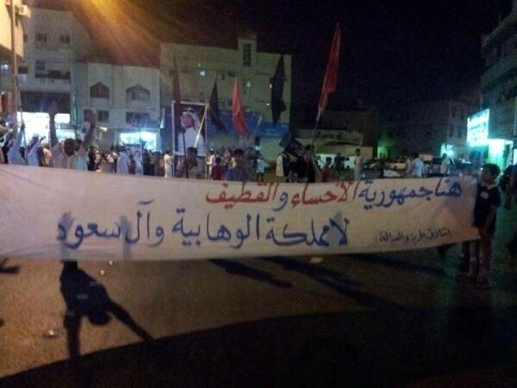
طيب ، طبعا الحوثة أصبحوا منهم ، الحوثيين نتكلم فيهم الآن براحتنا يعني لأن الجماعة الآن أصبحوا يتكلمون الآن في الحوثة ، قبل ما حصل الآن كان الذي يتكلم في الحوثة يسجن وأخذ التعهد على كثيرين بأنهم لا يتكلموا بالحوثيين بأي سوء فلما يعني حصلت الفتنة بين آل سعود و بين الحوثة و اختلفوا على اقتسام كعكة اليمن فالحوثة أكلوا قطعة زائدة شوية عما اتفقوا عليه و دعموهم به بالمال و السلاح فضربوا بعض ، فعندما بدأ الضرب بين الحوثة و آل سعود رجعوا الحوثة رافضة
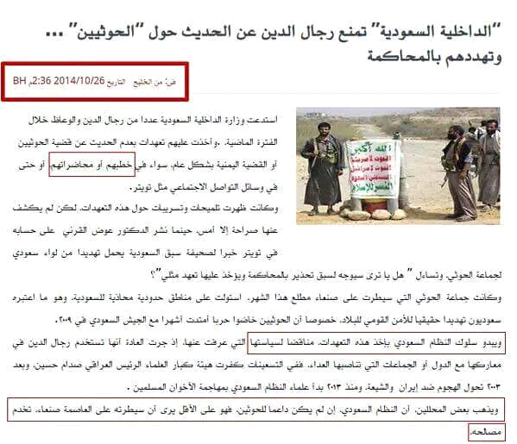
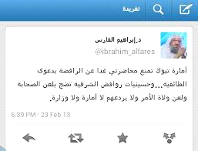

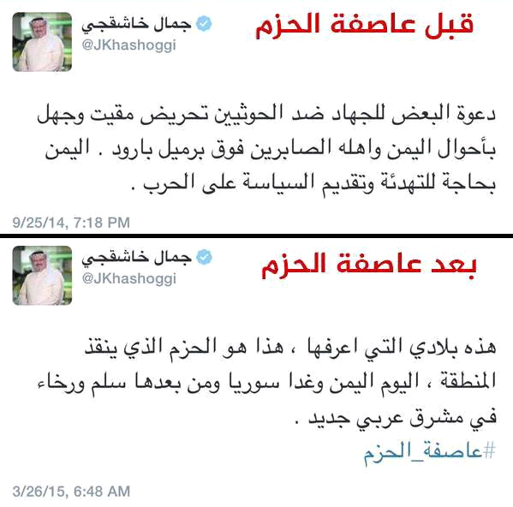
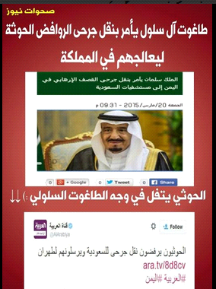

طيب ، نتكلم عن أمر القتال يعني نحن تكلمنا الآن على الأحكام المتعلقة بالرافضة أنهم كفار من كلام الشيخين الآن ، لكن بالنسبة لأمر القتال فشيخ الإسلام يرى أن قتال الرافضة آكد من قتال الخوارج
يقول شيخ الإسلام في معرض كلامه عن قتال الخوارج كما في مجموع الفتاوى:" و كذلك الخروج و المروق يتناول كل من كان في معنى أولئك و يجب قتالهم بأمر النبي كما وجب قتال أولئك و إن كان الخروج عن الدين و الإسلام أنواعا مختلفة و قد بينا أن خروج الرافضة و مروقهم أعظم بكثير " (28/ 499)
يعني موضوع كلاب النار و الخوارج و اقتلوهم قتل عاد و الفيلم الطويل الذي يعني يخرجه لنا العويد و من معه ، هذا الفيلم الأولى به الرافضة الذين يعني سبحان الله ، يسومون المسلمين سوء العذاب ، و السعودية آل سعود يدعمونهم في كل مكان ، يدعمون الرافضة دعما عجيبا ، في لبنان يدعمونهم ، في العراق يدعمونهم ، في سوريا يدعمونهم ، حتى في اليمن دعموهم حتى حصلت الفتنة بينهما على الاقتسام . ويوجد مقال ذكرناه أكثر من مرة وهو " هل تقاتل السعودية الرافضة (أو الروافض)" ارجعوا لهذا المقال و قد ذكرنا فيه الإثباتات على كل جزئية يوجد لها الإثبات .
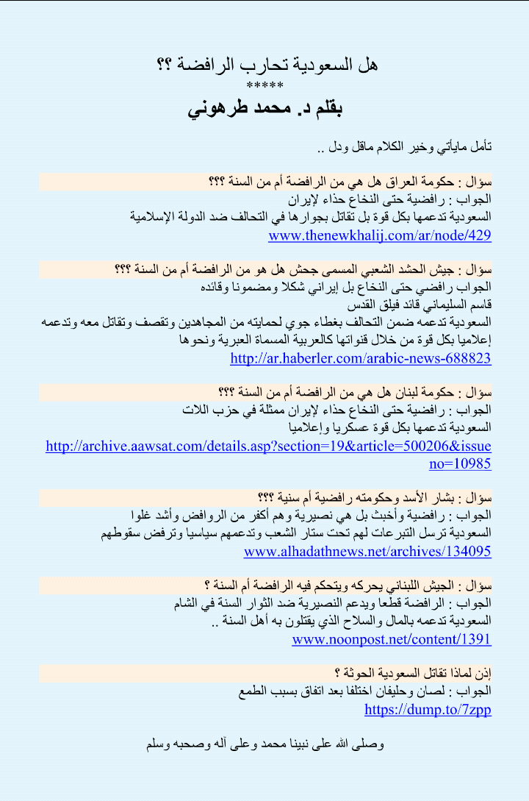

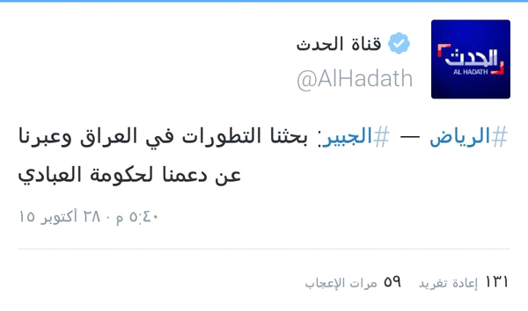
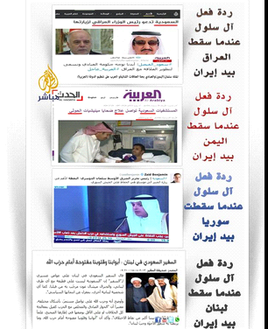
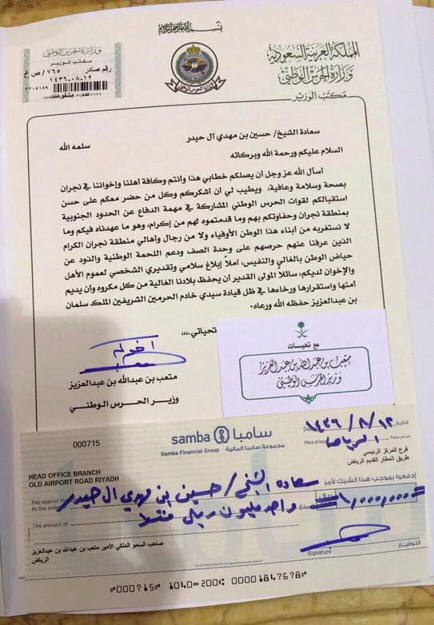

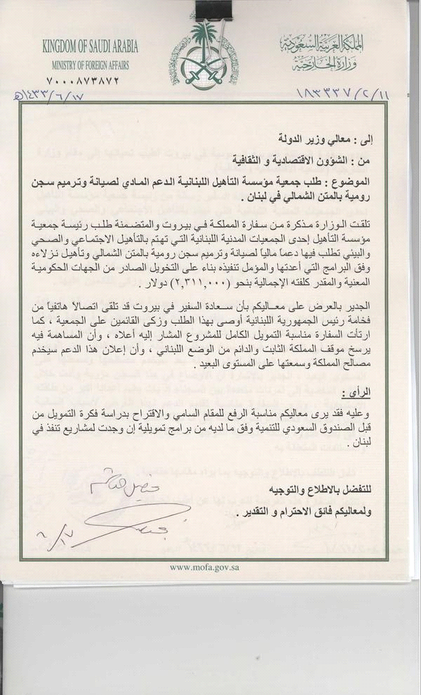

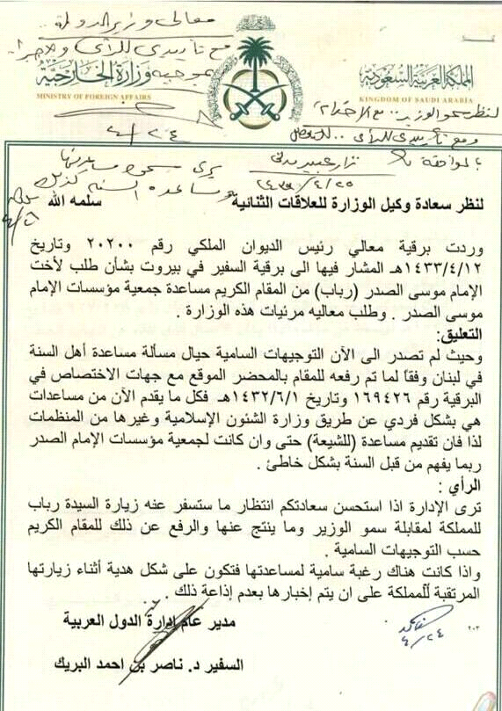

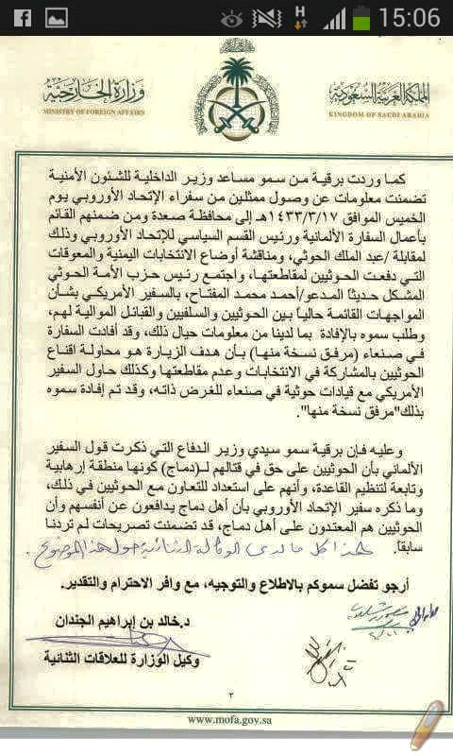
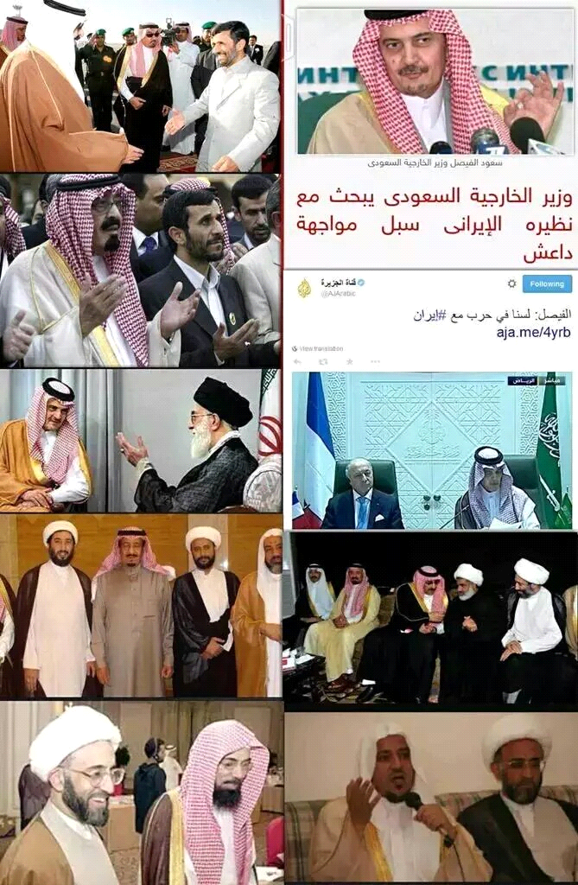
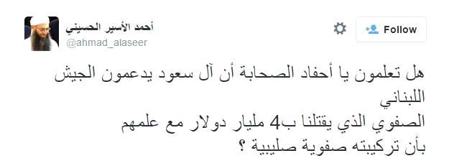

يقول أيضاً شيخ الإسلام ابن تيمية كما في مجموع الفتاوى :" و قد اظهروا الرفض و منعوا أن يذكر على المنابر الخلفاء الراشدين و ذكروا عليا و أظهروا الدعوة للاثني عشر الذين تزعم الرافضة أنهم أئمة معصومون و إن أبا بكر و عمر و عثمان كفار و فجار ظالمون لا خلافة لهم و لا لمن بعدهم و مذهب الرافضة شر من مذهب الخوارج المارقين فان الخوارج غايتهم تكفير عثمان و علي و شيعتهما و الرافضة تكفير أبي بكر و عمر و عثمان و جمهور السابقين الأولين و تجحد من سنة رسول الله صلى الله عليه و سلم أعظم مما جحد به الخوارج و فيهم من الكذب و الافتراء و الغلو و الإلحاد ما ليس في الخوارج و فيهم من معاونة الكفار على المسلمين ما ليس في الخوارج و الرافضة تحب التتار و دولتهم لأنه يحصل لهم بها من العز ما لا يحصل بدولة المسلمين و الرافضة هم معاونون للمشركين و اليهود والنصارى على قتال المسلمين و هم كانوا من أعظم الأسباب في دخول التتار قبل اسلامهم إلى أرض المشرق بخراسان و العراق و الشام و كانوا من أعظم الناس معاونة لهم على أخذهم لبلاد الاسلام و قتل المسلمين و سبى حريمهم و قضية ابن العلقمي و أمثاله مع الخليفة وقضيتهم في حلب مع صاحب حلب مشهورة يعرفها عموم الناس و كذلك في الحروب التي بين المسلمين و بين النصارى بسواحل الشام قد عرف أهل الخبرة أن الرافضة تكون مع النصارى على المسلمين و أنهم عاونوهم على أخذ البلاد لما جاء التتار و عز على الرافضة فتح عكة و غيرها من السواحل و إذا غلب المسلمون النصارى و المشركين كان ذلك غصة عند الرافضة و إذا غلب المشركون و النصارى المسلمين كان ذلك عيدا و مسرة عند الرافضة .. إلى آخر كلامه رحمه الله (28/ 527)

و كما ذكرنا لنا عودة للرافضة في تفجير حسينياتهم قريبا إن شاء الله
طيب ، إذن انتهينا ممن تقتلهم الدولة ردة بارتكاب الناقض أو ردة بالوقوع في بدعة مكفرة .
ننتقل الآن إلى قتل الدولة للمستوجب حدا شرعيا يهدر دمه
و لن نطيل في ذلك فالدولة أعزها الله أبهرت الناس بتطبيق الحدود الشرعية و لأول مرة كما أمر الله تعالى فاقتصت من قاتل العمد و رجمت الزاني المحصن و قتلت الساحر و ألقت بفاعل فعل قوم لوط من فوق الشواهق و قتلت و صلبت على الحرابة و الإفساد في الأرض بعد ثبوت تلك التهمة بالبينة الشرعية أو الاعتراف حسب قضائها الشرعي
و هذا من حسنات الدولة بلا نزاع بين العقلاء أما غيرهم فنازعوا بجهل إما بالنصوص الشرعية و إما بحال الدولة و قد أقام الشيخ محمد بن عبد الوهاب حد الرجم و هو لم يكن قد مكن له و لو بعشر معشار معشار ما مكن للدولة و بعضهم يخشى عليه من الوقوع في الردة – أي بعض المعترضين - حيث يعارض إقامة حدود الله خشية تنفير الناس و ماشابه ذلك من أقاويل خطيرة

طيب ، ننتقل إلى النوع الثالث من المسلمين الذين تقاتلهم الدولة أو تقتل منهم :
و هو الصائل عليها الباغي قتالها أو قتل منها أو أمر بقتالها و حث و حرض الناس عليه
و هنا نطرح تساؤلات ليتضح لنا أن إدخال هذا الأمر في قضية الخوارج من التلبيس الشنيع و التدليس المريع :
و نقول : هل القتال الدائر بين الدولة و بين الفصائل حدث غريب لم يعهد في غيرهم أم هو معهود في غيرهم و لم يتهمهم أحد بالخارجية لأجل ذلك ؟؟
طيب ، سؤال آخر : هل الدولة الإسلامية هي التي تقاتل فصائل المجاهدين وحدها أم أن الفصائل أصلا يتقاتلون فيما بينهم ؟؟؟
هل الدولة عندما قاتلت أي فصيل كان السبب في ذلك اعتقادا لديها في قتال كل المجاهدين لأنها تكفرهم كما زعم الكذبة ؟؟ أم كانت هناك مسوغات قتال و إحن بغض النظر عن البادئ ؟؟
هذه عندنا ثلاثة أسئلة من تأملها عرف أن إدخال هذه القضية في مسألة الخوارج يعني عبث و دجل
فنبدأ نقول : أما جوابنا عن السؤال الأول فنقول :
صراع رفاق الجهاد ظاهرة متكررة على مدى التاريخ وأسبابها متشابهة فتارة تكون لأجل اختلافهم على الحق واجتهاد كل منهما وهم قوم مجاهدون لا ينامون على ضيم ولا يقعدون عن نصرة الحق ولو ببذل أرواحهم وهذا ما حصل بين الصحابة الكرام في مواقف .
وتارة تكون بسبب تدخل طرف مريب يقوم بعمل فتنة بينهم يشيطن فيها بعضهم لبعض ويوهم كل طرف أو طرفا منهم أن الطرف الآخر يكيد له ويتربص به أو يندس في طرف فيشعل الفتنة بنفسه ليغلق باب التآلف وهذا ما حصل بعضه للصحابة أيضا في مواقف أخرى .
وتارة تكون بسبب افتتان بعضهم بالدنيا والحرص على الزعامة والمال وهذا حصل فيمن بعد الصحابة الكرام .
وهذا كله موجود معنا هنا فيما حصل بين المجاهدين إلا أن عمدة ذلك ما قررناه من دور آل سعود الإجرامي في إفساد الجهاد في الشام بل و في كل مكان يمس حليفتهم و ربتهم أمريكا و يهدد كرسيهم معبودهم .
و قد حصل ذلك في صور عبر الأزمنة كثيرة بغض النظر عن شرعية جهاد بعضهم و أظهر من حصل لهم ذلك المجاهدون الأفغان بعد دحر السوفييت
فماذا عن القتال بين الفصائل في أفغانستان من قبل طالبان ؟ قد اتفق المجاهدون على صيغة لدخول كابل فيكون صبغة الله مجددي رئيساً لمدة شهرين ، يليه في الرئاسة برهان الدين رباني أربعة أشهر ، و تذهب رئاسة الوزراء إلى قلب الدين حكمتيار و وزارة الدفاع إلى أحمد شاه مسعود .
تضخمت الخلافات بين أطراف الحكومة مع تمسك برهان الدين رباني بالسلطة ، و رفض قلب الدين حكمتيار الدخول إلى كابل و قبول صيغة التراضي ، كما تضخمت خلافاته مع أحمد شاه مسعود بشأن تسليح الفصائل ، و سيطرة وزارة الدفاع على كابل .
وصلت الخلافات إلى نقطة مسدودة ، فبدأ قلب الدين حكمتيار يعاونه عبد الرشيد دوستم في قصف كابل الأمر الذي أدى إلى تدميرها ، و ردت عليهم قوات أحمد شاه مسعود فانفجرت الحرب الأهلية الأفغانية
و كان طلاب العلوم الدينية البشتون القادمون من قندهار إحدى الجماعات التي قاتلت ضد السوفييت في أفغانستان و في ظل الحرب بين الإخوة الأعداء استولى رجال طالبان على ولاية قندهار و فرضوا فيها القوانين الإسلامية ، ثم واصلوا زحفهم باتجاه كابل لتحريرها .
حاول أحمد شاه مسعود التفاوض معهم بعد بروزهم كقوة سياسية و عسكرية كبرى ، غير أن طالبان اتهمته بالغدر برجالها ، و اتهمها هو بمحاولة قتله . و من البدهي أن تلك المفاوضات فشلت لاختلاف الأرضية الفكرية بين الفريقين ، و كذلك للخلافات العرقية .
طيب ، دعم قلب الدين حكمتيار و عبد الرشيد دوستم حركة طالبان في البداية ، لكن تغيرت الأمور و تحالف حكمتيار مع مسعود تحالفا فشل و انتهى بهروب حكمتيار إلى إيران، و عبد الرشيد دوستم إلى أوزباكستان ، و بقية قادة المجاهدين إلى الخارج ، وانسحاب أحمد شاه مسعود إلى وادي بانشير حيث تحصن ضد طالبان ليبدأ قتاله ضدها .
استمرت الحرب بين المجاهدين بين بعضهم البعض من سنة 1992 و انتهت في سنة 1996 بعد أن تمكنت طالبان من السيطرة على العاصمة كابول و عزل الحكومة الأفغانية و إنشاء دولة أفغانستان التي تحكمها الشريعة الإسلامية .
كانت بداية ظهور طالبان وقت أن كان الملا عمر شابًا تجاوز عقده الثاني بسنوات قليلة ، وكان قد فقد إحدى عينيه في الحرب مع السوفيت ، و ظل يقاتل لفترة طويلة كقائد لمجموعة صغيرة من جبهة القائد ملا محمد التابعة للحزب الإسلامي ، ثم انتقل إلى حزب " حركة الانقلاب الإسلامي ". فلما اشتعلت الحرب الأهلية ، ظهر في يوليو عام 1994 الخلية الأولى لحركة طالبان كانت أن اجتمع 53 طالبًا من طلاب المدارس الدينية بايع بعدها عدد من طلاب المدارس الملا محمد عمر أميرًا لهم و تعاهدوا على جمع السلاح و استعادة الأمن والاستقرار و إزالة نقاط التفتيش و جمع الإتاوات . في نفس العام من تشكيل الخلية الأولى لـ" طالبان "، وسّعت الحركة من نشاطاتها فاستولت على مديرية " سبين بولدك " الحدودية كما استولت على مخازن الأسلحة و الذخيرة المركزية للولايات الجنوبية الغربية ، و ليبرز بعدها اسم طالبان في الإعلام الدولي و اعترضتها مجموعة جيلاني و استطاعت طالبان إنقاذ القافلة وإعدام قائد جماعة جيلاني. المهم سقطت مدينة قندهار في يد الحركة بعد معارك كثيرة مع الفصائل و استولت على الولايات المجاورة بسهولة ودون مقاومة، ثم بدأت حصارًا على مدينة كابول ، حتى يبايع العديد الملا عمر ، و سقطت العاصمة في أيديهم عام 1996 .

هذا مثال حي لمئات القتلى من المجاهدين قتلوا بأيدي إخوانهم و لم نسمع عاقلا اتهم فريقا منهم بأنهم خوارج .

نمر سريعا على صور أخرى بدون تفصيل مثلا ما حصل بين فتح وحماس في فلسطين و منها ماحصل بين المحاكم الإسلامية وحركة الشباب في الصومال وداخل حركة الشباب

و لا يفوتنا أن نذكر ماحصل بين عبد العزيز آل سعود و إخوان من أطاع الله الذين كانوا هم عمدته في جل قتاله من وقائع مؤلمة انقض فيها على رفاق الأمس الذين خالفوه في بعض الأمور فقتل منهم مقتلة عظيمة و ما موقعة السبلة بمجهولة لديكم و قد أدت لمقتل سبعمائة مسلم حسب إحدى الإحصائيات
https://ar.wikipedia.org/wiki/معركة_السبلة

و كم قتل الملك عبد العزيز من المسلمين في سبيل ما تسمونه توحيد الجزيرة و تحتفلون بنتائج قتله للمسلمين سنويا بمباركة شرعية فضلا عن اتهامه بالخارجية و التي اتهمه بها آخرون
طيب ، إذن انتهينا من السؤال الأول وأجبنا عنه بأن القتال بين فرق المجاهدين و طوائفهم معهود و معروف و له أسبابه .

أما جوابنا عن السؤال الثاني
فلم تكن الدولة الإسلامية هي التي تفردت بقتال الفصائل بل الفصائل يقاتل بعضها بعضا بلا هوادة ، يعني هؤلاء الذين يقولون : الدولة تقاتل الفصائل ، هل الفصائل سلم بعضهم من بعض ؟ كلهم يتقاتلون ولا علاقة لذلك بقضية الخوارج و إنما اتهامات متبادلة وتنافسات و مناوشات و أخطاء أدت لذلك
و لا ننسى ما رواه مسلم في صحيحه عَنْ جَابِرٍ قَالَ سَمِعْتُ النَّبِىَّ - صلى الله عليه وسلم – يَقُولُ : ( إِنَّ الشَّيْطَانَ قَدْ أيس أن يعبده المصلون في جزيرة العرب و لكن في التحريش بينهم)
و قد سأل رسول الله صلى الله عليه و سلم ربه ألا يجعل بأس أمته بينهم فمنعه إياها
فما الذي حدا بكم أيها الملبسون أن تصوروا للناس و كأن الصراع بين الدولة من جانب وبقية الفصائل من جانب آخر ثم تجعلونه صراعا عقديا ثم توظفونه في شيطنة الدولة و رميها بالخارجية ؟
مع أن الواقع أن جل القتال بين الفصائل دليل على البحث عن الدنيا بخلاف الدولة فهي تعلن أمرا آخر و هو الخلافة و إقامة شرع الله في الأرض
فمثلا لدينا تسجيل لشيخ لواء الإسلام أبو عبد الرحمن كعكي و هو يطعن في جبهة النصرة و يتهمهم بالتكفير و يفتي بعدم جواز القتال تحت رايتهم و يطعن في الجولاني و لولا طوله لأسمعناكم إياه و هو موجود على الشبكة
https://www.youtube.com/watch?v=rfJzAn2d6Ww

ومن القتال الذي دار بين الفصائل تقاتل الاتحاد الإسلامي لأجناد الشام مع جيش الإسلام قتال نزاع على مناطق وكذا مع جيش الفتح
كما أعلنت حركة " حزم " حل نفسها والانضمام الى " الجبهة الشامية "، بعد معارك طاحنة مع جبهة " النصرة " في ريف إدلب ، و بعد خسارتها لمواقعها هناك
كما نجحت جبهة " النصرة " في اجتياح معاقل " جبهة ثوار سوريا "، التي تعتبر هي و حركة " حزم "، من أقوى مجموعات المعارضة المسلحة المدعومة أميركيا
و قد ذكرت مصادر استخباراتية تركية أن قائد جبهة ثوار سوريا جمال معروف قد هرب بعد ذلك إلى الداخل التركي و أن جهات تركية تقوم على حمايته.
أخبار القتال بين الفصائل كثيرة و متجددة و آخر الأخبار ما حصل بالأمس من خسائر وتوتر أمني حول أربع نقاط في غرب حلب بين النصرة و حركة زنكي المرضي عنها من قبل السي آي إيه .
طيب انتهينا من السؤال الثاني .

أما جوابنا عن السؤال الثالث فهو بيت القصيد فإن الدولة عندما قاتلت أي فصيل لم يكن السبب في ذلك اعتقادا لديها في قتال كل المجاهدين لأنها تكفرهم كما زعم الكذبة وإنما كانت هناك مسوغات قتال وإحن وكان البادئ فيها غيرها كما سنبين و لو افترضنا أنها أخطأت بالبدء فهو كأي قتال نشأ بين فصيلين جهاديين مثلما سبق التمثيل له بأمثلة عديدة
فكيف وهي المظلومة المعتدى عليها مع أنها الأقوى والأكثر تمكينا و الأظهر منهجا ؟؟
نبدأ موضوعنا
فنقول :كانت البداية ظهور الجولاني الذي هو جندي من جنود البغدادي أرسله على رأس فرقة من المجاهدين لنصرة إخوانه في الشام من قبل الدولة الإسلامية في العراق فعصى أمر قائده المباشر في إعلان دولة الإسلام في العراق و الشام و انفرد بزعامة جبهته قال الجولاني في تسجيل صوتيّ بعنوان ( ليتك رثَيتني ) هدّد فيه الدّولة الإسلامية و توعّدها و أمهلها – بزعمه – خمسة أيام للقبول بما يعرضه عليها ، و إلا فإنه سينفي الدّولة الإسلاميّة ومنهجها ليس فقط من الشّام بل من العراق أيضاً ! فكان ممّا قال:
( لتحملنّ الأمّة على الفكر الجاهل المتعدّي و لتنفينّه حتى من العراق و أنتم تعلمون مئات الإخوة الأفاضل الذين ينتظرون من الأمّة إشارة في العراق )
https://www.youtube.com/watch?v=wo-gsw6ciBU&bpctr=1544079076
هكذا عرض هذا الغِرّ نفسه ممثلاً عمّن وصفها بـ “ الأمّة ” و متحدّثاً باسمها ! و منقذاً لها من الفكر “ الجاهل المتعدّي ” المتمثّل بمنهج الدّولة الإسلاميّة في العراق و الشّام .

ولم تردّ الدّولة الإسلاميّة على تهديده ، و انتظر الكثيرون ممّن يتابع دركة الانحدار التي وصلت إليها هذه الفئة ما الذي سيحدث بعد انتهاء المُهلة ، فلم يحدث شيءٌ سوى ظهورٍ صوتيّ لأبي عبد الله الشّامي عضو شورى الجولاني في كلمة مسجّلة تزيد على الساعة ، ملأها بالتناقضات و حشاها بالأكاذيب و الافتراءات و السبّ و الطعن و التجريح في منهج الدّولة الإسلاميّة و تاريخها و جنودها من المهاجرين و الأنصار، لينتهي إلى النتيجة التي يريد الوصول إليها و هي ( اسمعوا الآن لتعلموا من البادئ ): أنّ الدّولة الإسلامية بأعيان أفرادها من مهاجرين و أنصار طائفةٌ ممتنعةٌ بشوكة عن التحاكم للشريعة ، فكان ممّا قال :
( وعلى هذا فجماعة الدولة طائفة ممتنعة بشوكة تأبى الخضوع لمحكمة شرعية و الفرد في هذه الجماعة له حكم الطائفة ) (1)
ثم استشهد بقول شيخ الإسلام رحمه الله في تبيان حكم الطّوائف الممتنعة
https://justpaste.it/JN100

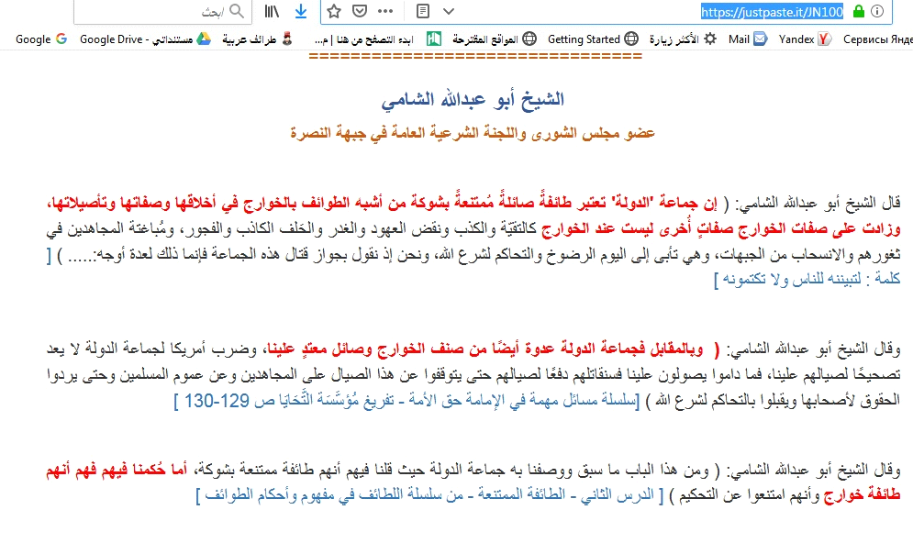

وكان ذلك إيذانا بإعلان الحرب على الدولة بصفة رسمية من قبل الجولاني و من يوافقه و هنا توالت أساليب التحريض من جبهة الجولاني و غيرها من الجبهات و بدأت تكال الاتهامات للدولة بالظنون و بالقصد عن عمد و أوحى الشياطين بعضهم إلى بعض تلك الأكذوبة لتسويغ قتال الدولة و تأليب الناس عليها و هي اتهام الدولة بالخارجية
_____________________________________
(1) كلمة : لتبيننه للناس ولاتكنمونه . وقد انشق الشامي عن الجبهة مؤخرا وقام بفضحها انظر
https://24.ae/article.aspx?articleid=415702

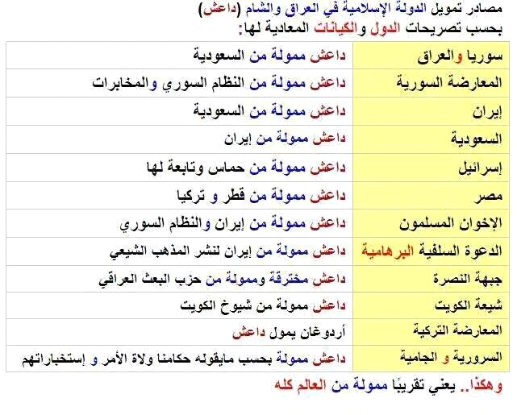

سنعطيكم رابطا فيه تفصيل بدايات الفتنة وسنذكر طرفا منه يدل على باقيه حتى لانطيل
http://justpaste.it/shbha2
وفيه أن الدولة الإسلامية لم تبدأ بقتال أي من الجماعات الإسلامية بل هم من أعلنوا الحرب عليها و هيأ لهذه الحملة على الدولة تشويه إعلامي ضخم و استراتيجية خبيثة عٰمل بها في العراق سابقاً و أفغانستان و الجزائر و غيرها من قتل مدنيين و تصفية قادات ومجاهدين وتفجير مفخخات ثم إلصاقها بالدولة الإسلامية
https://www.youtube.com/watch?v=sQxBfujiQRo
فتوافقت بهذه الفتنة أهداف الروافض لإشعال الاقتتال بين الفصائل مع أهداف الفصائل العلمانية لضرب الجماعات الإسلامية مع أهداف جماعات إسلامية تصادمت مشاريعها الوطنية و العلمانية و الديمقراطية مع مشروع الخلافة الإسلامية
يعني هذه الطبخة كلها توافقت
مثال لذلك : ما حصل في تفجير باب الهوى والسلامة
https://www.youtube.com/watch?v=HLkD5-JCnWM
http://www.aljazeera.net/news/arabic/2014/5/16/%D8%A7%D8%AA%D9%87%D8%A7%D9%85-%D8%AA%D9%86%D8%B8%D9%8A%D9%85-%D8%A7%D9%84%D8%AF%D9%88%D9%84%D8%A9-%D8%A8%D8%AA%D9%86%D9%81%D9%8A%D8%B0-%D8%AA%D9%81%D8%AC%D9%8A%D8%B1-%D8%A8%D8%A7%D8%A8-%D8%A7%D9%84%D8%B3%D9%84%D8%A7%D9%85%D8%A9
https://www.youtube.com/watch?v=clQmfwBf8XI

أحداث بداية الفتنة في الشام وما سبقها من تحريض على الدولة الإسلامية على سبيل المثال لا الحصر
https://sendvid.com/fyh2b1jt
جميل ؛ هذه الروابط عموما مهمة لمن أراد أن يقف على حقيقة الصراع بين الفصائل وكيف كادت هذه الفصائل للدولة الإسلامية ..
أيضا من ذلك العرعور يستبيح دماء مجاهدي الدولة و يدعو لتشويه صورتهم إعلامياً واجتثاثهم
و قد تكلمنا عن ذلك في صفحة بلاد الحرمين تحت مجهر الطرهوني ، ووقتها فضحناه فضيحة كبيرة و تكلمنا عن هذه القضية و حاول هو أن يتهرب منها
هذا الآن كلام العرعور
https://tarhuni.net/wp-content/uploads/2018/12/فضيحة-العرعور-يستبيح-دماء-المجاهدين-ويريد-قتلهم.mp3
واستمعوا للعرعور قبل أن يفعل آل سعود فعلتهم ، له كلام سابق قبل ما يشتغل مع النظام السعودي ضد الدولة (أن 99 بالمائة من رجال الدولة مؤمنين صادقين )
https://www.youtube.com/watch?v=QNAdb6UxeAQ
الرجل قال ذلك عن صدق حينما قال، و الذي حصل كل الموضوع أنه جاءت أوامر بعكس ذلك ، يعني القضية كثيرون انقلبوا ، بعدين الرجل يعني حتى ما يقبل منه الآن أن يقول تبين لي خلاف ذلك ، لماذا ؟ لأنه يقول : أنا أعني ما أقول و أقول هذا عن علم و خبرة ، يعني الرجل زكى نفسه من الناحية العلمية الشرعية التي تستوجب صحة النظر في منهج هؤلاء و أيضا الخبرة العملية التي في الواقع أنه كان كما يقول أخونا في الميدان و يرى ، فإذن الرجل تكلم بواقع و بعلم ، الآن إذا أراد أن يقول لابد أن يقول أنا كنت جاهلا تماما و كنت ما أفهم في الواقع و هذا صعب و لا يقبل حتى لو حاول هو يقول هذا عن نفسه لكن نحن نعرف السبب و نعرف التوجيهات التي جاءت من الحكومة السعودية و استخدمت العرعور و استخدمت العويد و استخدمت الغنامي و استخدمت أناسا ، معروف أن هؤلاء إنما هم اليد المحركة من المخابرات السعودية و سوف يأتي لنا ذكر لهذه الأمور في لقاء يتكلم عن طوام العويد لأننا سنتعرض لحقيقته ولواقعه إن أراد الله سبحانه و تعالى .
نعود لكلامنا ، نقول :
بعد العرعور ما حرض على الدولة الإسلامية في التسجيل المسرب ، أيضا بعده رجل يسمى السلقيني اعترف بتحريضه على قتال الدولة و تصفية كل من ينتسب لها و هو أول من رفع تصوير إعدام الشمري و الصقري قبل اشتعال الاقتتال
https://www.zamanalwsl.net/news/article/48003
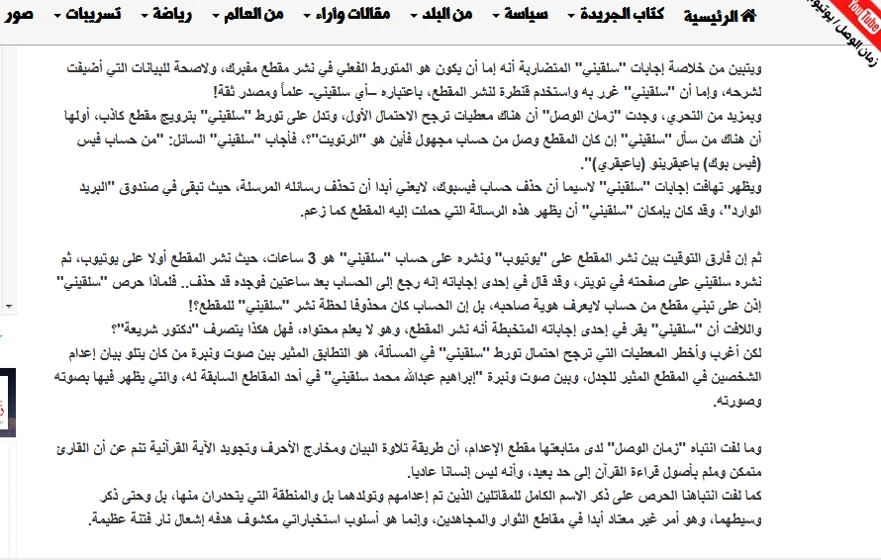
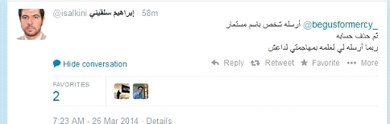
أيضا هناك رجل يسمى العميد الواوي أمين سر الجيش الحر استضاف الجنرال الأمريكي بول فانيلي مهندس صحوات سوريا
https://www.youtube.com/watch?v=YEOmY-afUz4
ثم حصلت اشتباكات في مسكنة بين أحرار الشام و الدولة الإسلامية و يوجد شهادة لأبي دجانة عند أسره من قبل أحرار الشام
و كذلك شهادة من أحد منشقي الأحرار الذين بايعوا الدولة بعد الحادثة
وبالنسبة لجمال معروف فهو لص باتفاق الجميع شكل جبهة ثوار سوريا و أعلن قتال الدولة الإسلامية واعترف باستلامه دعما أمريكيا
و هناك اعترافات من أسرى الدولة الإسلامية لدى جمال معروف
ثم حصل قتل لعدد من المهاجرين و رموا في الآبار
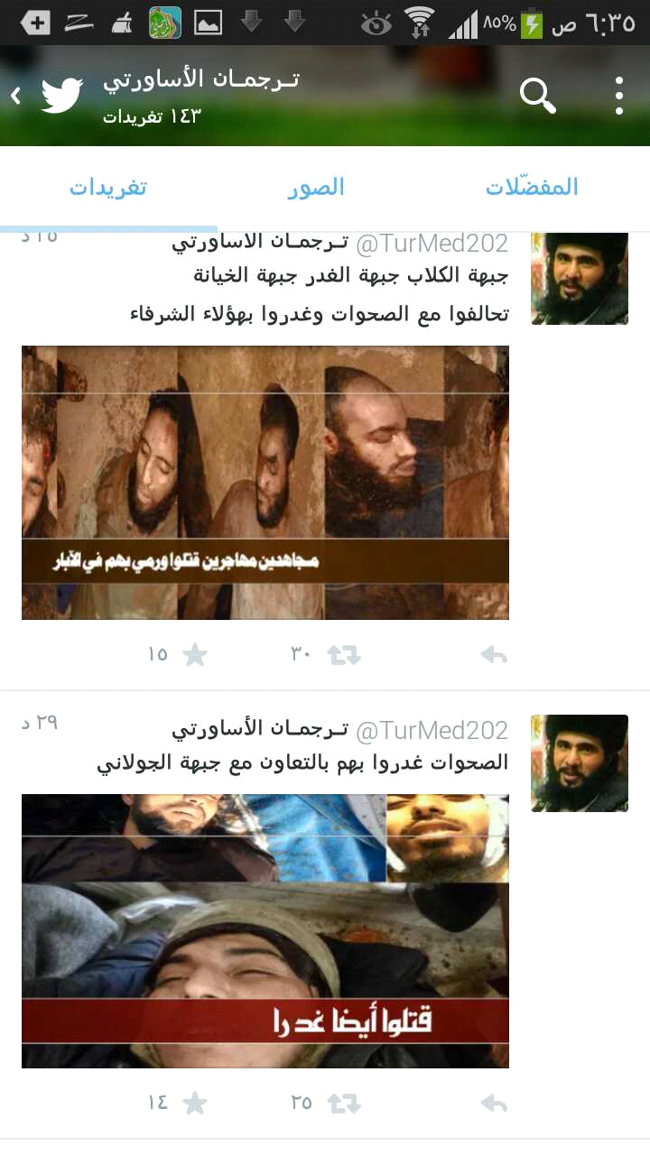
و الجماعات غدرت بالدولة الإسلامية في يوم واحد في الأتارب و في بعض مناطق في حلب و إدلب بحجة أنهم خوارج و كفرة
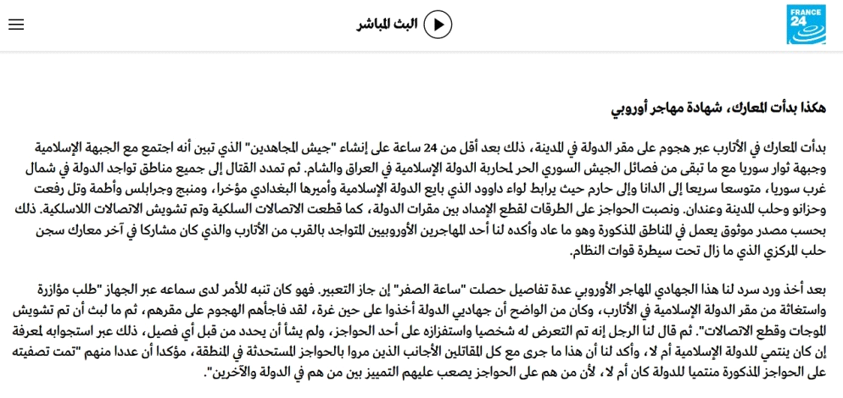
https://www.france24.com/ar/20140107-%D8%B3%D9%88%D8%B1%D9%8A%D8%A7-%D8%A7%D9%84%D8%AC%D9%87%D8%A7%D8%AF-%D8%A7%D9%84%D8%AF%D9%88%D9%84%D8%A9-%D8%A7%D9%84%D8%A5%D8%B3%D9%84%D8%A7%D9%85%D9%8A%D8%A9-%D8%A7%D9%84%D8%B9%D8%B1%D8%A7%D9%82-%D8%A7%D9%84%D8%B4%D8%A7%D9%85-%D8%AC%D8%A8%D9%87%D8%A9-%D8%A7%D9%84%D9%86%D8%B5%D8%B1%D8%A9-%D8%AC%D9%8A%D8%B4-%D8%A7%D9%84%D9%85%D8%AC%D8%A7%D9%87%D8%AF%D9%8A%D9%86-%D8%AD%D9%84%D8%A8-%D8%A7%D9%84%D8%B1%D9%82%D8%A9
https://tawhid.website/?video=5283
و هذه لها فيديوهات لكن للأسف نحن تكلمنا أكثر من مرة عن الحرب الإعلامية الشعواء التي يشتنها العالم كله ضد الدولة ، فكل الفيديوهات تحذف و لا يمكث شيء يبين حقيقة الدولة إلا بصعوبة و لولا أن الله سبحانه و تعالى قيض للدولة أنصارا يحتفظون بهذه الأمور ثم ينزلونها ، نحن نريد أن تكون دائما لها روابط جديدة .
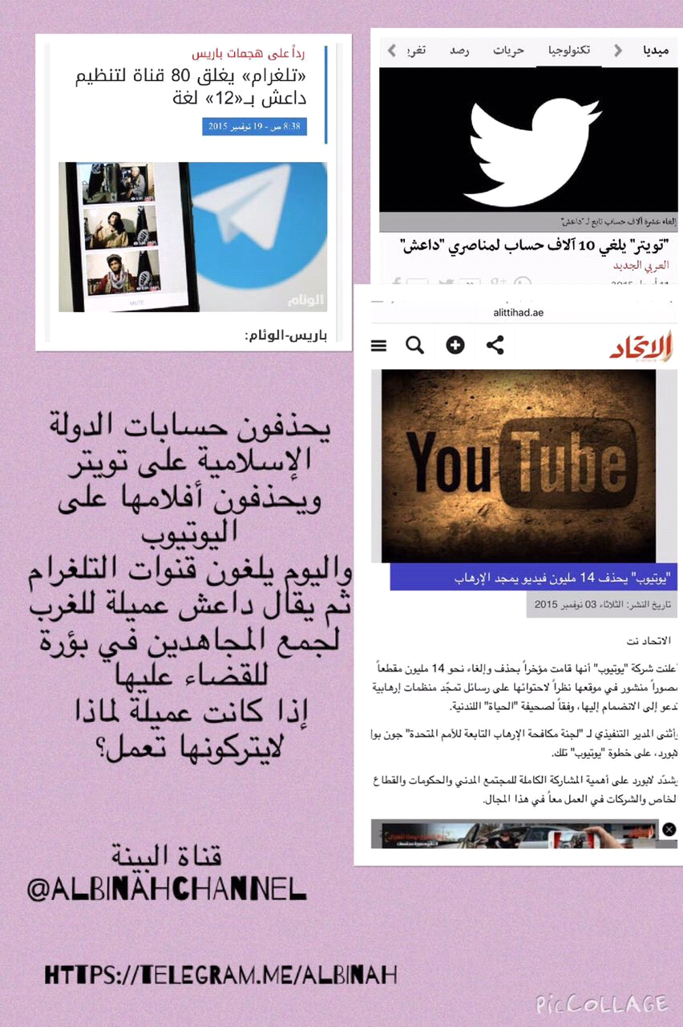
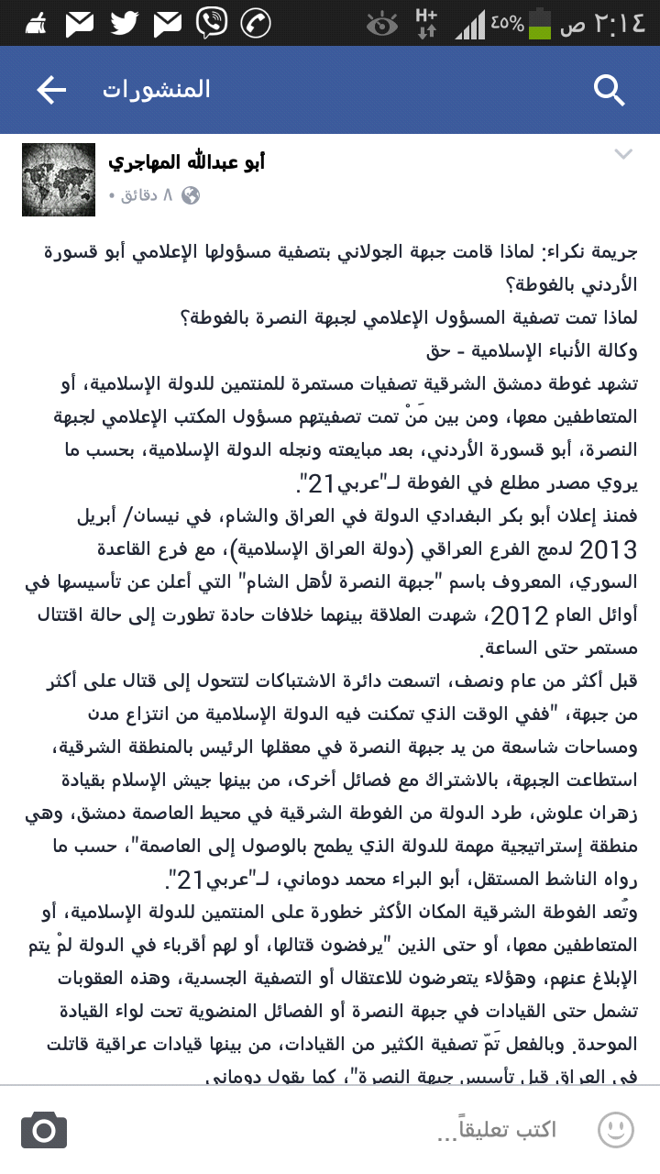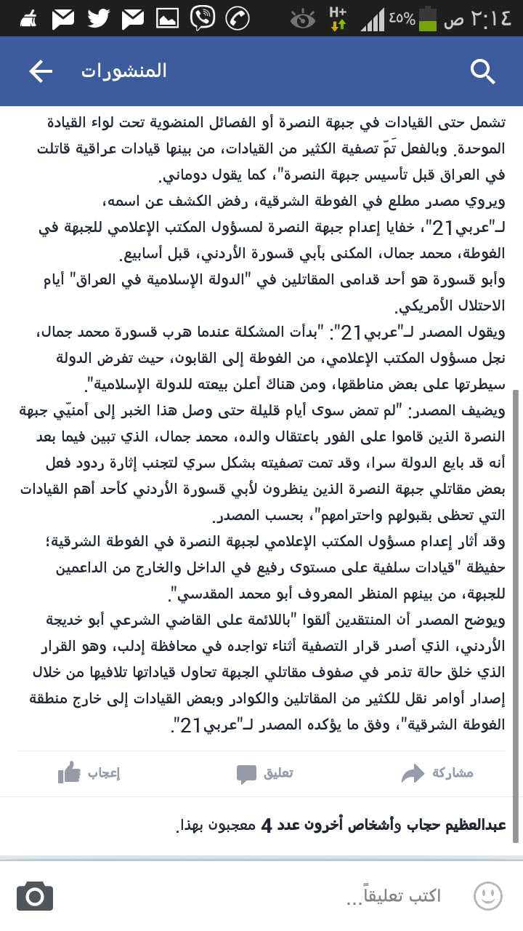
أيضا أمريكا تدرب وتسلح بعض من جبهة ثوار سوريا لقتال الدولة الإسلامية
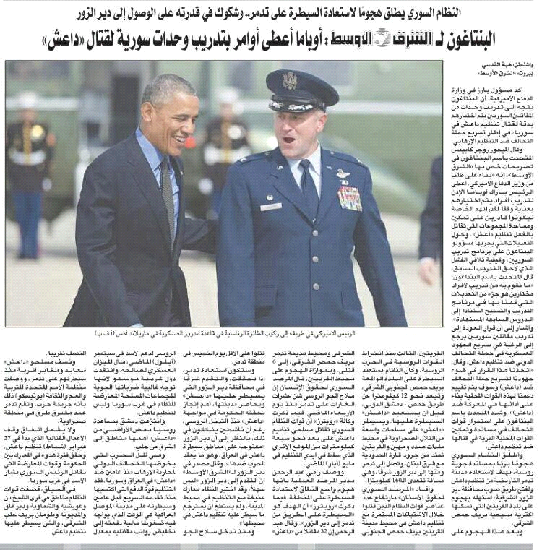
أحمد الجربا رئيس الائتلاف يتبجح أمام الكفار في مؤتمر جنيف بقتل مجاهدي الدولة بمساعدة الدول الصديقة
الجبهة الإسلامية تنكر قتالها للدولة وتدعي أنها على الحياد ثم تعترف بعد ميثاق الخزي أنها أول من قاتل الدولة وتصدى لها ويوجد مقطع
وميثاق الخزي هذا عبارة عن رسائل تطمينية لإسرائيل وطواغيت العرب على أنه يريد دولة قانون وحرية وعدل ويرفض تصدير الجهاد خارج سوريا وأن الردة عن الدين مسموح بها وأن الثورة تهدف للمحافظة على التراب السوري بأطياف المجتمع السوري وأنه يرحب بالدعم الدولي !!
ثم جاء مشروع الجبهة الإسلامية وحذر العدناني من المشروع الوطني وموجود هذا أيضا
ثم بدأت الدولة الإسلامية تمهل الجماعات بعد ذلك 48 ساعة لتسليم أسراهم والمقرات وتحذر من سقوط حلب وتقدم النظام إن استمر طعن الدولة في ظهرها وهي مرابطة على جبهات حلب ويوجد تحذير من العدناني للجماعات ويطلب منهم الكف عن القتال ثم يتكلم القائد العسكري أبو عمر الشيشاني بحرقة عن الغدر وسبب إلغاء عمليات دير الزور ثم بدأ أبو مجاهد الشيشاني يروي الأحداث كاملة في ثلاثة أجزاء
وتكلم شرعي من حركة أحرار الشام انشق وبايع الدولة بعد الغدر وخطب عن أحداث الغدر
ثم حصلت أحداث الغوطة الأخيرة وماسبقها من حملة إعلامية على الدولة الإسلامية
ثم زهران علوش يدعي زورا في الإعلام أن الدولة أن الدولة تجبر الفصائل على بيعتها وإلا تقاتلهم على ذلك وقد ردت الدولة
ثم يدعي أيضا زهران علوش .. لأن زهران علوش أكبر خائن في الموضوع كله وهو عمدة الخيانة في سوريا وعندنا فضائحه بعشرات الإثباتات يدعي زورا في الإعلام أن الدولة تكفر الناس في سوريا وردت عليه الدولة
ثم جيش الإسلام يتهم الدولة الإسلامية باغتيال أنس قويدر (أبوهمام) و تفجير مفخخة في دوما وضحايا من النساء والأطفال
ثم الدولة الإسلامية تتبرأ من تفجير دوما و من اغتيال أنس ومن اتهامات زهران علوش في بيان رسمي
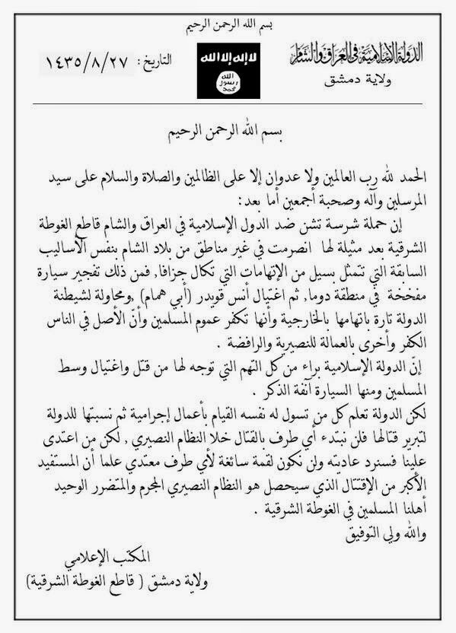
ثم زهران علوش يعلن الحرب على الدولة في الغوطة رغم أن الغوطة لم يكن بها إقتتال داخلي ويوجد إصدار فيه إعلان علوش الحرب على الدولة
ثم الدولة تطلب من جيش الإسلام إلغاء إعلان الحرب والتحاكم لمحكمة مشتركة وهذا هو نداء الدولة من المكتب الإعلامي أيضا :
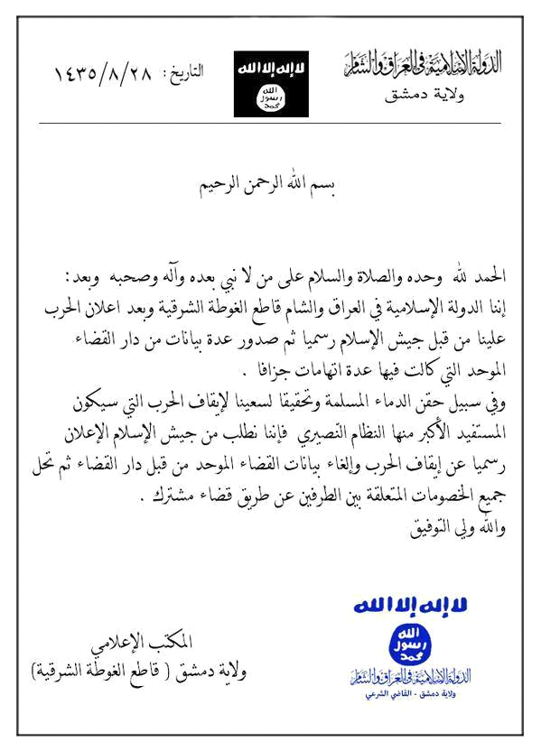
هذه كلها بيانات رسمية من الدولة .
ثم زهران علوش يغتال القيادي عبدالمجيد العتيبي (قرين الكلاش) وغيره من قادات الدولة والشرعيين في الغوطة ويتفاخر ويشهد عليهم بالنار .. رغم أن الدولة نفت صلتها بمقتل أبي همام
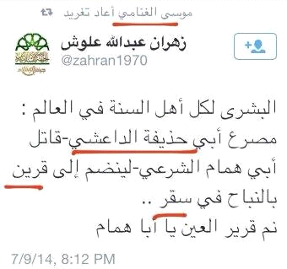

ثم جيش الإسلام يأسر أبا المنذر الكويتي بعد إصابته وأخبار غير مؤكدة عن مقتله .. أبو المنذر يقول : نحن لم نبدأكم بحرب ، أنتم بدأتمونا بالحرب ..
والجبهة الإسلامية تعدم أربعة أشخاص لمجرد انتسابهم للدولة الإسلامية عندنا الأسماء هنا بالورقة الرسمية للمؤسسة الأمنية بالريف الشمالي بالجبهة الإسلامية يقولون :

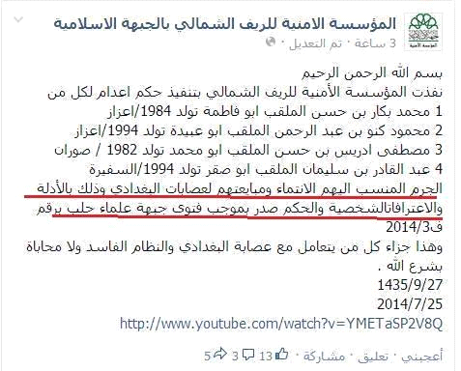

إذن من الذي يقتل من لاينتمي إليه هل هي الدولة الإسلامية أم هؤلاء الخبثاء ؟ أمامكم الآن هم يقتلون كل من ينتمي للدولة الإسلامية وسوف نسمعكم فيديو لقتل سبعة ومنهم اثنان من تونس أتوا من بلادهم لنصرة إخوانهم في الشام فقتلوا لأجل مبايعتهم فقط للدولة الإسلامية .
طبعا بعد ذلك الجبهة الإسلامية الجديدة بعد اندماج جيش علوش وألوية صقور الشام تصدر أول بيان وتستبيح فيه دماء كل من ينتسب للدولة الإسلامية
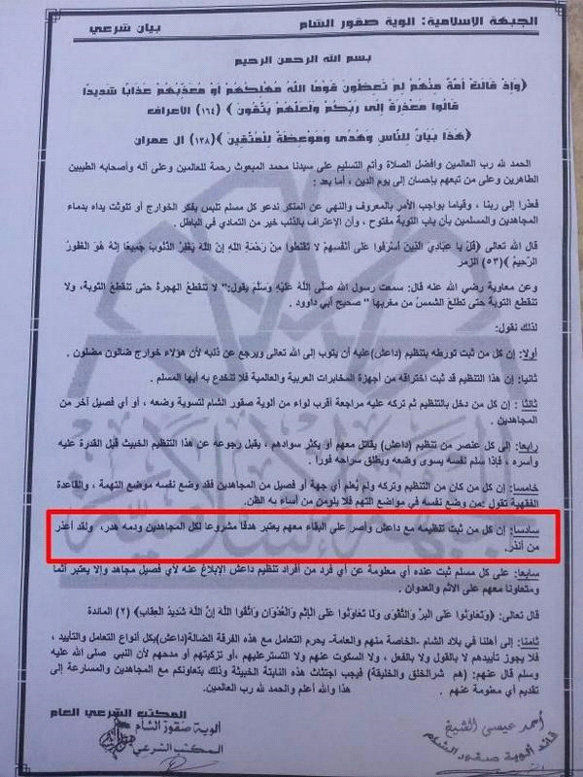

طبعا الرابط الذي أعطيناكم يا إخوة في البداية فيه صور هذه البيانات ..
ويوجد إصدار باسم أيها المتردد لأبي مارية القحطاني شرعي النصرة في التحريض الشديد على الدولة
https://www.ashtgalat.com/download3/PL8UutsYa2Y/رسالة-من-الشيخ-المجاهد-أبي-ماريا-القحطاني-حفظه-الله-إلى-أهلنا-بالشرقية.html

وأما الفيديو الذي يتضمن إعدام النصرة لسبعة مجاهدين لمجرد انتمائهم للدولة وهو غيض من فيض
https://tarhuni.net/wp-content/uploads/2018/12/جبهة-النصرة-تعدم-تونسيان-من-عناصر-داعش-وتكشف-اسم-من-جنّدهما.mp4

أولا : الجهل الفظيع العلمي من الأبلة الذي يقرأ يأتي بآية الحرابة ويريد أن ينزلها على الخوارج ماعلاقة هذا بذاك ؟ هذا شيء ، الشيء الثاني : يطلب من أهلهم التوبة يعني مادخل الأهل في القضية ؟ ويقول : قبل القدرة عليهم يعني هم يريدون قتل أهاليهم أيضا !! قتلوهم لأجل انتمائهم للدولة ويريدون قتل أهاليهم .. شيء عجيب !!

هؤلاء الذين يقتلون أهل الإسلام ويدعون أهل الأوثان .. هؤلاء للأسف أصبح أكثرهم لايقتلون إلا رجال الدولة فقط والآن سلم منهم الكفار بل تحالفوا وتآمروا معهم لقتال الدولة ولأجل هذا أقول رمتني بدائها وانسلت .. هؤلاء هم الذين يقتلون أهل الإسلام ويتركون أهل الأوثان ..

إذا أراد العويد وأمثاله أن يوقعوا شيئا فليوقعوه على الفصائل التي يدعمونها الآن بأموال آل سعود خيانة للجهاد الإسلامي وحربا على الدولة الإسلامية التي تمثل الإسلام الآن وتمثل الخلافة الإسلامية في هذه البلاد .
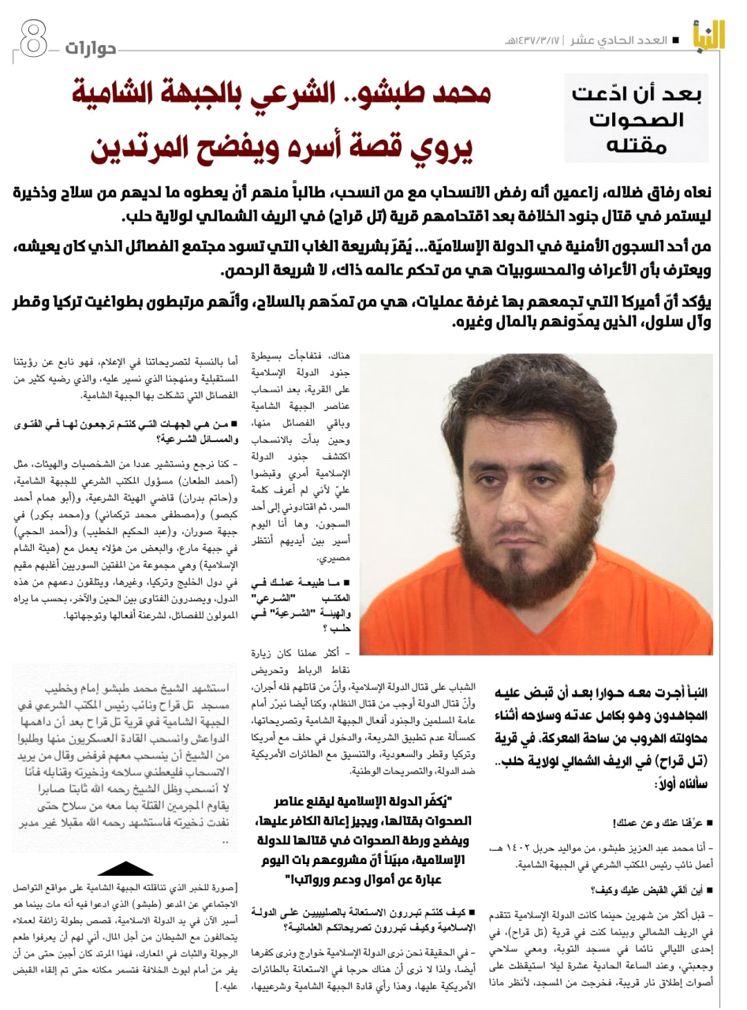

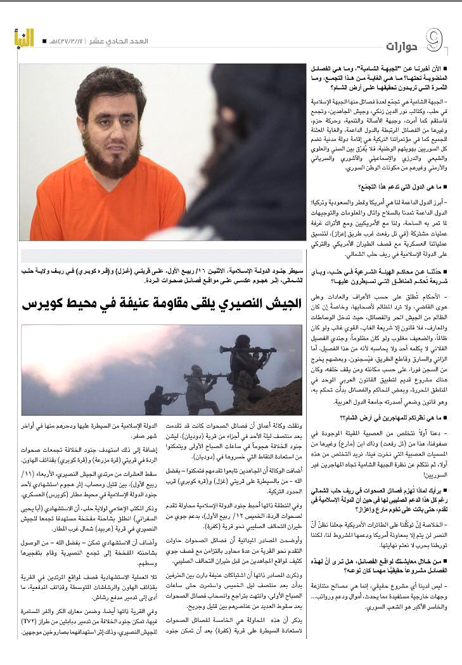
و قد كان الشيخ أبو بكر البغدادي حفظه الله دعا الفصائل السورية المسلحة التي تقاتل الدولة و استمر قتالهم لها لمدة أسبوعين إلى الصلح و التفرغ لقتال من سماهم " النصيرية والروافض ".
و قال الإمام البغدادي في كلمة صوتية " ها هي الدولة تمد يدها إليكم ، لتكفوا عنها فتكف عنكم ، لنتفرغ للنصيرية ، و إلا فاعلموا أن في الدولة رجالا لا ينامون على ضيم ، مجرَّبين عرفهم القاصي و الداني ".
و أضاف " نقول لكل من زلت قدمه ممن قاتلنا راجعوا حساباتكم ، لقد أخذتمونا على حين غرة و طعنتمونا من الخلف و جميع جنودنا في الجبهات و الرباط ".
و تابع " هذا نداء نوجهه إلى كل مجاهد يجاهد في سبيل الله من الكتائب في بلاد الشام ، أذكره أن المعركة معركة الأمة و أن المستهدف هم المجاهدون ".
و وجه البغدادي الخطاب إلى مقاتلي الدولة قائلا " كفوا عمن كف عنكم سلاحه ، مهما بلغ جرمه و عظم ذنبه ، و غلبوا العفو و الصفح ، لتتفرغوا لعدو فاجر يتربص لأهل السنة جميعا ".
و قال عن المعارك التي تشنها ضد الدولة فصائل مسلحة أخرى " قد أكرهنا عليها ، و بقينا على مدار أيام ندفع بها و نسعى لإيقافها رغم الغدر و التعدي السافر علينا ، حتى ظن المغرر بهم أن الدولة لقمة سائغة و أنهم قادرون عليها ، فما كان لنا إلا أن نخوض الحرب مكرهين ".
و نفى في كلمته تكفير التنظيم لأهل الشام ، كما نفى أي مسؤولية لـ" الدولة الإسلامية في العراق و الشام " عن مقابر جماعية تم اكتشافها في عدة أماكن في سوريا و اتهمت الفصائل المسلحة الدولة بالمسؤولية عنها و بارتكاب مجازر .
وكشف أن الدولة كانت تعد لعمليات كبرى ضد النظام في حلب وحماة و إدلب ، ولكنها توقفت بعد بدء ما قال إنه غدر بالتنظيم .
و قد نشرت الجزيرة تقريرا بذلك هذا رابطه :
http://www.aljazeera.net/news/arabic/2014/1/19/%D8%A7%D9%84%D8%A8%D8%BA%D8%AF%D8%A7%D8%AF%D9%8A-%D9%8A%D8%AF%D8%B9%D9%88-%D8%A7%D9%84%D9%81%D8%B5%D8%A7%D8%A6%D9%84-%D8%A7%D9%84%D8%B3%D9%88%D8%B1%D9%8A%D8%A9-%D9%84%D9%84%D9%85%D8%B5%D8%A7%D9%84%D8%AD%D8%A9
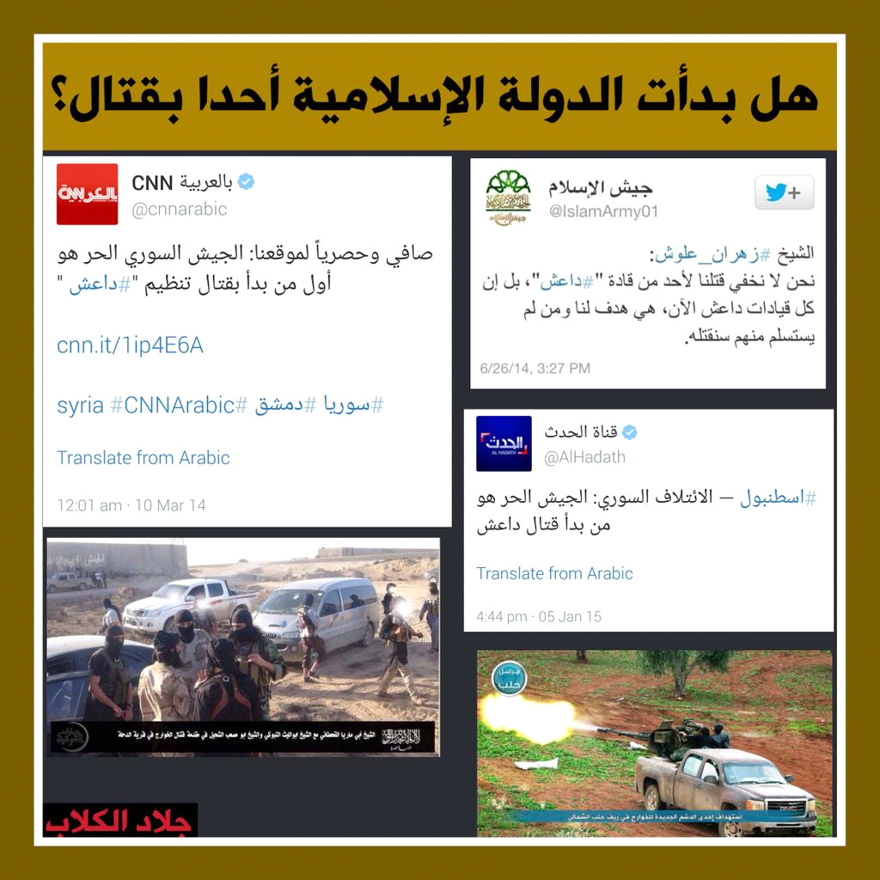
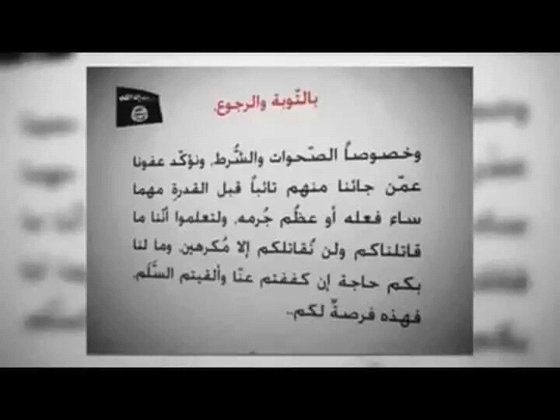
ويوجد إصدار "غزوة الخير"، بعد غدر الصحوات، وفيه يصف الشيخ أبو عمر الشيشاني خيانتهم وغدرهم بالدولة... مهم. (1)
https://nofile.io/f/QgSUOVK12AM
http://defenderofthelandsarabic.blogspot.com/2014/03/20.html
وفي الدقيقة السابعة يصف الشيخ أبو عمر الشيشاني طبيعة المعركة وأهميتها. طبعا هذا قبل غدر الصحوات الذين على رأس داعميهم العويد..
https://ia800505.us.archive.org/21/items/nwa_25/nwafd25.mp4

ولدينا إصدار رسمي يوثق تقدم الدولة في حلب بقيادة الشيخ أبي عمر قبل جمعة الغدر
http://youtu.be/dBBnlmuObOk
https://tawhid.website/?video=5283
____________________________________
(1) سبق حديثنا عن غدر الفصائل وبدئها الدولة بالقتال في الكتاب السابق (هل الدولة الإسلامية تكفر بغير مكفر ؟ فراجعه هناك للأهمية )
https://dikhmn.wordpress.com/2015/06/18/غدر-الصحوات-بالدولة-الاسلامية/
https://justpaste.it/e3ra
https://thabat111.wordpress.com/2014/02/14/تفاصيل-حرب-الصحوات-من-اليوم-الأول-كما-ي/

من الأمور التي أثيرت على الدولة و هي كذب مثل قضية باب الهوى موضوع مهم في الحقيقة و هو اتهامها بقتل أبي خالد السوري و نحن سننقل هنا طرفا من تحليل المحلل العسكري و الاستراتيجي هشام خريسات ، يعني ما هو من الدولة و لا له دخل بالدولة إنما تحليل سياسي عسكري استراتيجي من رجل متخصص ، يقول :

من قتل أبو خالد السوري و من له المصلحة في ذلك ؟
http://jbcnews.net/mobile/article/46255-من-قتل-ابو-خالد-السوري-ومن-له-مصلحة-في-ذلك

جي بي سي نيوز :- دارات تساؤولات كثيرة خلال الساعات الماضية عن المستفيد من قتل ابي خالد السوري القيادي العسكري البارز في حركة احرار الشام واكدت جميع وسائل الاعلام تقريبا ان عملية الاغتيال لهذا القيادي تم بعملية انتحارية مع انه لم ترد اي معلومات موثقة حول ان الرجل اغتيل بعملية انتحارية ام بطلقة بالراس.
و قد اصدرت الدولة بيانا نفت فيه جملة وتفصيلا انها قتلت أو دبرت مقتل ابو خالد السوري ،
و يبين الموقع أن إنكار الدولة لفعل ارتكبته ليس من ادبياتها ، و الحقيقة ان هناك العديد من المؤشرات تبين انه ليس لها علاقة بقتله .
و قدم المحلل العسكري والاستراتيجي في موقع جي بي سي نيوز هشام خريسات تحليلا استراتيجيا لاهمية اغتيال ابو خالد السوري و الجهات التي لها مصلحة في اغتياله
و أول المتهمين بذلك الحكومة السعودية ..... لنستمع سويا
https://youtu.be/LDpbCJQwE_E
يكفينا هذا من كلام المحلل وهو مهم جدا ويؤكد ماننبه عليه دائما أن صاحب البلاء ورأس الحية في كل مصائب المسلمين الآن هم آل سعود .. طبعا بدعم أمريكي يهودي
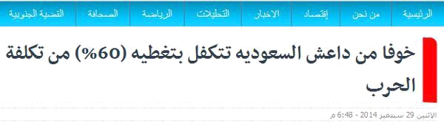
القصة التي نحن فيها الآن التي هي قصة الصحوات وقصة قتال الدولة في الحقيقة لخصها الأستاذ عبد الباري عطوان في مقال معبر رائع في الحقيقة تحت مسمى :
اليوم داعش .. وغدا النصرة .. و بعد غد الاسد (1).. فهل ستنجح معادلة بندر والامريكان و الروس و ينتصر “ تحالف الصحوات ” المزدوج
هذا كان في 5 يناير 2014 وعندنا الرابط لهذا المقال الجيد
https://ar-ar.facebook.com/Bari.Atwan/posts/794504690563504
هو وضح حقيقة المشكلة و سننقل لكم طرفا منه و بقيته في الرابط :
يقول : " تحققت المعجزة ، و في زمن انعدمت فيه المعجزات ، و انقلبت فيه كل المعادلات و المقاييس ، ففي سورية اليوم “ كل شيء جائز ″، و كل المفاجآت واردة ، و لكن حمام الدم سيستمر و ربما يتصاعد و ضحاياه لا يتغيرون .
المعجزة التي نتحدث عنها هنا ، تتمثل في توحد جميع الفصائل و الكتائب المقاتلة على الارض السورية (طبعا نحن قدمنا سابقا أن المجاهدين يتقاتلون فالمعجزة عنده توحد هذه الفصائل) ، ليس ضد النظام و لو مؤقتا ، و انما ضد الدولة الاسلامية للعراق و الشام داعش ، و اعلان الحرب عليها ، من اجل اجتثاثها و مقاتليها دون اي رحمة او شفقة و في اسرع وقت ممكن . ونعترف اننا توقعنا هذه الخطوة قبل عامين على الاقل ان لم يكن اكثر ، و قلنا ان امريكا و حلفاءها العرب ، ســـيكررون تجربة عراق ما بعد صدام حســين ، ويشكلون قوات “ صحوات سورية ” لمحاربة تنظيم “ القاعدة ” و كل التنظيمات التي تتبنى ايديولوجيته ، و اشرنا بالتحديد الى جبهة النصرة ، و كتائب الدولة الاسلامية ، و قد كانا في حينها في طور التكوين و الصعود .
المئات سقطوا قتلى في الهجوم الذي شنته الفصائل السورية المقاتلة على قواعد الدولة الاسلامية “ داعش ” و مقاتليها في شمال سورية حلب و ادلب ، كما جرى اسر العشرات ان لم يكن المئات .
________________________________________
(1) مع التحفظ على ذكر الحمار(الأسد) لأنه من تخليطات وأوهام عطوان المعتادة

أربع جبهات جديدة تتوحد حاليا تحت راية الحرب على “داعش”، هي الجبهة الاسلامية و الجيش السوري الحر ، و جيش المجاهدين ، و جبهة ثوار سوريا ، جميع هذه الجبهات تحظى بدعم المملكة العربية السعودية ، بينما قيل ان “ جبهة النصرة ” التي تعلن الولاء لتنظيم “ القاعدة ” تقف على الحياد ، حتى القاعدة تلعب سياسة . (هذا كلام من ؟؟ عبد الباري عطوان !! )

أولويات “ التحرير ” تغيرت فجأة ، ففي الماضي كان “ التحرير ” مقتصرا على القرى والارياف الخاضعة لسيطرة النظام السوري ، الآن باتت اولوية “ التحرير ” للمواقع الخاضعة لتنظيم الدولة الاسلامية ، اما التحرير الآخر فمؤجل .

ليس مهما من هي الجهة التي اشعلت فتيل هذه الحرب ، و من الطرف الذي بدأ الهجوم ، و انما المهم ان هناك قرارا صدر عن “ جهة ما ”، بتصفية الدولة الاسلامية و في اسرع وقت ممكن ، و قبل انعقاد مؤتمر جنيف الثاني في 22 من الشهر الحالي للبحث عن حل سياسي .

التمهيد لعملية التصفية هذه بدأ قبل اسبوعين و من خلال اتهام الدولة الاسلامية بالتعاون مع نظام الرئيس بشار الاسد ، و تنفيذ اجنداته ، و خدمة مخططاته ، هذا الاتهام جاء في بيانات صريحة للائتلاف الوطني السوري ، الذي من المفترض ان يكون الممثل الشرعي الوحيد للمعارضة السورية في مؤتمر جنيف . من الذي يدعم هذا الائتلاف الاجابة بسيطة وهي :

المملكة العربية السعودية بالدرجة الاولى ، و بعد ذلك دول اصدقاء سوريا بزعامة الولايات المتحدة " .
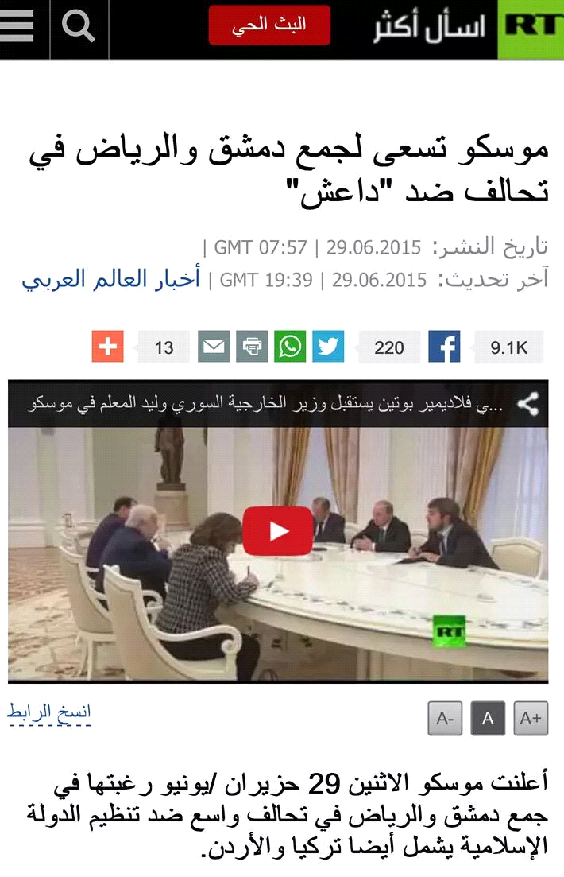

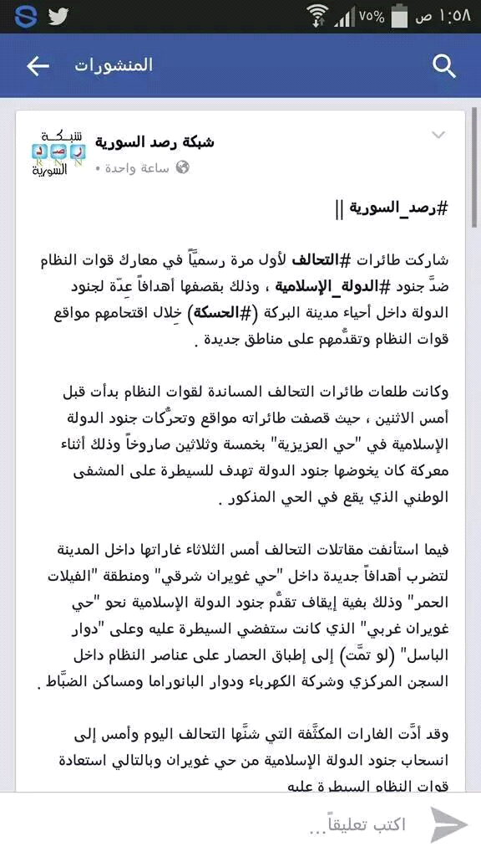
لقد طال بنا الحديث وحق له أن يطول فدماء المسلمين غالية ولزوال الكعبة أهون عند الله من إراقة دم مسلم بغير حق وهذه دولة إسلامية على خلافة نبوية نحسبها كذلك فالأمر جد عظيم وقد دعونا ولا زلنا ندعو مرارا وتكرارا جميع الإخوة المجاهدين أن يتجاوزوا كل هذه الأمور و يضعوا أيديهم في يد الدولة حتى وإن كانت أخطأت في حقهم و مقالنا (ألم يأن للمجاهدين أن يتجاوزوا الإحن) يعبر عما يجيش في صدورنا تجاه ذلك

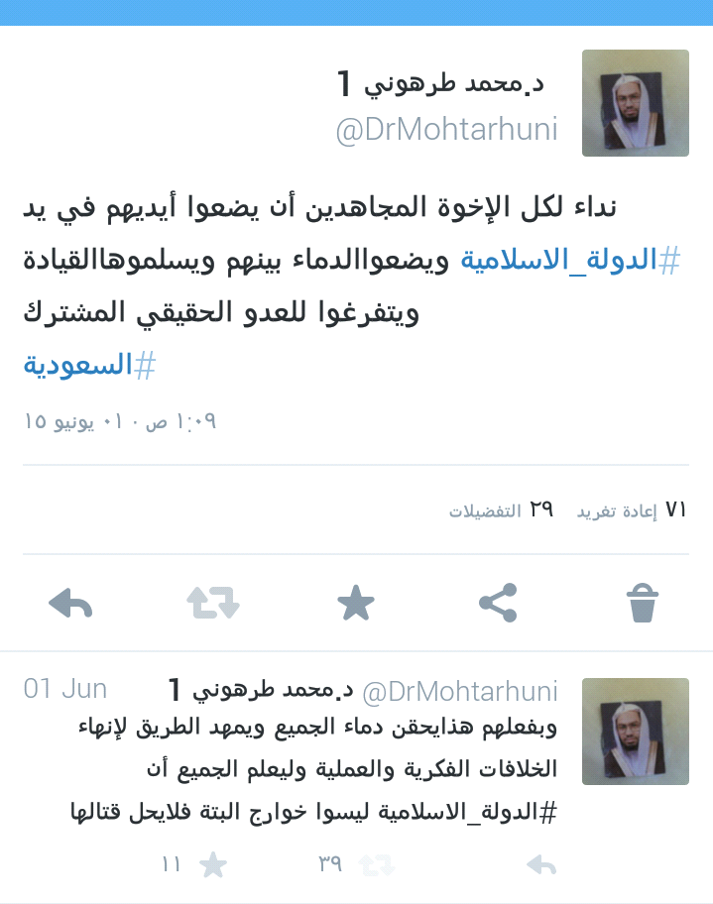

وسنضطر للتوقف هنا لنكمل موضوع الليلة في ليلة أخرى ، ووالله لقد حاولت الاختصار مع أن الاختصار هنا قد يخل و لكن الموضوع أكبر من أن يختصر في أقل من ذلك و الله المستعان

لقاؤنا القادم إن شاء الله سيكون في جزئية الاتهام باستهداف المساجد و هو المتعلق بالرد على مقالة من مقالات السكران
ثم قتل الجنود و الأقارب و يتعلق بمقالة أخرى له
ثم استنكار بعض طرق القتل
ثم ننتقل لجزئية ويدعون أهل الأوثان لننهي بها القسم الثاني من هذه الحلقة الأخيرة

بعدها سيكون معنا لقاء حول طامات العويد التي وقع فيها فيما تكلم به و تكملة الرد على مقالات السكران
ثم نفتح اللقاءات للأسئلة إن شاء الله تعالى
وصلى الله على نبينا محمد وعلى آله وصحبه وسلم

اللقاء الثاني عشر على البالتوك
في 28/12/1436ه

تفجير المساجد والحسينيات وقتل القرابات
*****
(ويتضمن : حرمة المسجد وهدم مسجد الضرار
هدم آل سعود وغيرهم للمساجد
الحسينيات معاقل الشرك
قتل الصحابة لقراباتهم
الحلقة الثالثة والرابعة من الرد على السكران )

الحمد لله والصلاة والسلام على رسول الله وعلى آله وصحبه ومن والاه
أما بعد :
فقد تم سابقا بيان عظم دم المسلم ، وأنه لا يحل إلا بشروط ، أهمها الردة ، و هي تركه للإسلام الذي عصم الله به دمه ، و تكون بالقلب و القول و الفعل ، و ربطنا ذلك بالنواقض العشرة المشهورة و على وجه الخصوص ناقض استبدال شريعة الله ، و ناقض الموالاة المكفرة ، و كذا البدعة المكفرة كالرفض . و كذا يحل دم المسلم إذا ارتكب ما يوجب هدر دمه شرعا من الحدود كالقتل عمدا ، و كذا يحل دمه في حال دفعه إذا صال أو بغى . و عرفنا أن قتل المرتدين و إن كانوا في نظر البعض مسلمين هو هدي السلف الصالح ، و أن الدولة سلفها القديم في ذلك هو أبو بكر الصديق رضي الله عنه في قتاله المرتدين على أمر أهون كثيرا من تولي الكافرين ، و تبديل شريعة رب العالمين ، وأن سلفها الحديث في هذا هو الشيخ محمد بن عبد الوهاب – رحمه الله – و أتباعه الذين قاتلوا و قتلوا الآلاف ممن يشهدوا أن لا اله إلا الله واعتبروهم كافرين ، لتولي بعضهم لدولة الخلافة العثمانية التي هي كافرة عندهم ، ولوقوع بعضهم الآخر في شركيات كدعاء الأموات ، والاعتقاد فيهم .
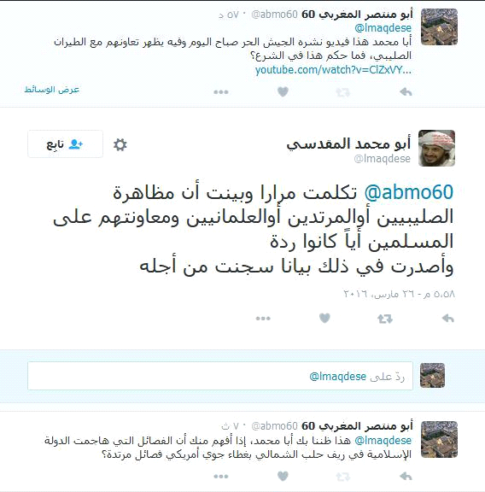
كما بينا حكم العلماء قاطبة في النصيرية ، والدروز ، والرافضة ، و أنهم كفار مرتدون ، وأن قتالهم أولى من قتال الخوارج ، الذين حث النبي صلى الله عليه و سلم على قتلهم قتل عاد ، و ورد الفضل لمن قتلهم و من قتلوه كما مر معنا مرارا . و عرجنا على قضية قتل الدولة للشعيطات ، و بينا خيانتهم ، و غدرهم الذي استوجب فعل الدولة بهم ما فعلته ، و ما آل إليه الأمر من ندمهم ، و تبرؤ بقيتهم من الخائنين و الغادرين ، و عليه ، فقد ثبت أن قتال المرتدين لا علاقة له بالخوارج ، و إنما هو دين الله تعالى و العبرة فيه بتحرير موجب الردة ، فان كان صوابا فالأجر أجران ، و ان كان خطأ فالأجر أجر واحد ، و الخلاف في ذلك خلاف في الاجتهاد . ثم عرّفنا للجميع أن النزاع بين الفصائل الجهادية بغض النظر عن مناهجها متكرر مشهور ،و القتل فيما بينهم متقرر و معروف لأسباب وضحناها ، و منها نصرة كل فريق للحق ، كما حصل بين الصحابة رضوان الله عليهم ، ثم ضربنا مثالا متأخرا لذلك و هو القتال بين الفصائل الأفغانية ، و أكدنا على وقوع الملك بن عبد العزيز في مثل ذلك ، مع إخوان من أطاع الله ، الذين كانوا أداة توطيد ملكه ، و انقلب عليهم بعد الخلاف بينهم ، و لم يتهم عاقل أحدا من تلك الفصائل المتقاتلة بأنهم خوارج لأجل هذا القتال . و عرفنا أن القتال بين الفصائل في الشام ليس بين طرفين يمثل الأول منهما الدولة، و يمثل الثاني منهما البقية ، بل هو حاصل متكرر بين الفصائل و بعضها ، و ضربنا أمثلة ، و منها الحديث جدا كالقتال بين النصرة و حركة زنكي
فليس من العقل فضلا عن الدين ، أن تصور الدولة بأنها تقتل المجاهدين ، في حين يغض الطرف عن حقيقة النزاع بين كل الفصائل ، على الرغم من كون الدولة تقاتل لغاية سامية مشروعة و هي توحيد المسلمين تحت راية الخلافة ، في حين يقاتل الآخرون عن زعامات وأمور دنيوية .
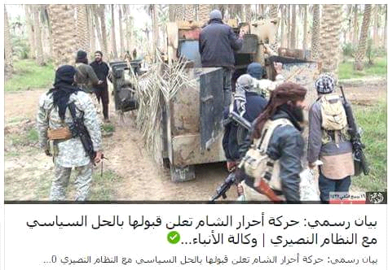
وعرجنا على ما يثبت أن ما اتهمت به الدولة من قتل للمجاهدين هو كذب عليها في جل ذلك ، و تلفيق لتشويه صورتها ، و ضربنا مثالين مشهورين ، تفجير باب الهوى و قتل أبو خالد السوري ، كما عرفنا أن الدولة ما قاتلت أصلا الفصائل التي قاتلتها إلا بمسوغ شرعي و هو انضواؤها تحت الحلف الصليبي السعودي لقتالها ، و تلقيها الدعم من أمريكا والسعودية لأجل قتال الدولة ، و أن الحقيقة أنهم هم الذين بدؤوا الدولة بالقتال ، فلو لم يكن ما فعلوه مستوجبا لقتالهم أصالة ، فيكفي أنهم صائلون على الدولة ، باغون عليها يستحقون الدفع و لو بقتالهم ، و قتلهم مهما بلغوا من الصلاح و الفضل و السابقة الجهادية ، و لو افترضنا فيهم ذلك . و بينا أن الموضوع برمته تآمر عالمي على دولة الإسلام لتقويضها ، و عمدة المتآمرين فيه أمريكا و سائر حلفائها و على رأسهم آل سعود ، و قد اشتروا الفصائل بالمال شريطة قتال الدولة ، و جعله هو الأولوية ، بل المطلوب فقط عند بعضهم . كل ذلك أثبتناه بالأدلة و البراهين و التوثيقات مما هو غيض من فيض مما بين أيدينا .
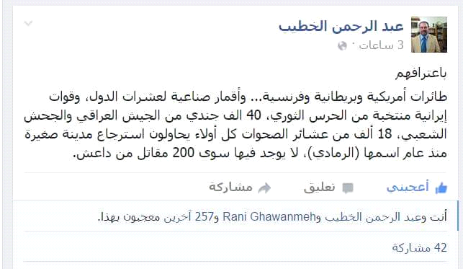
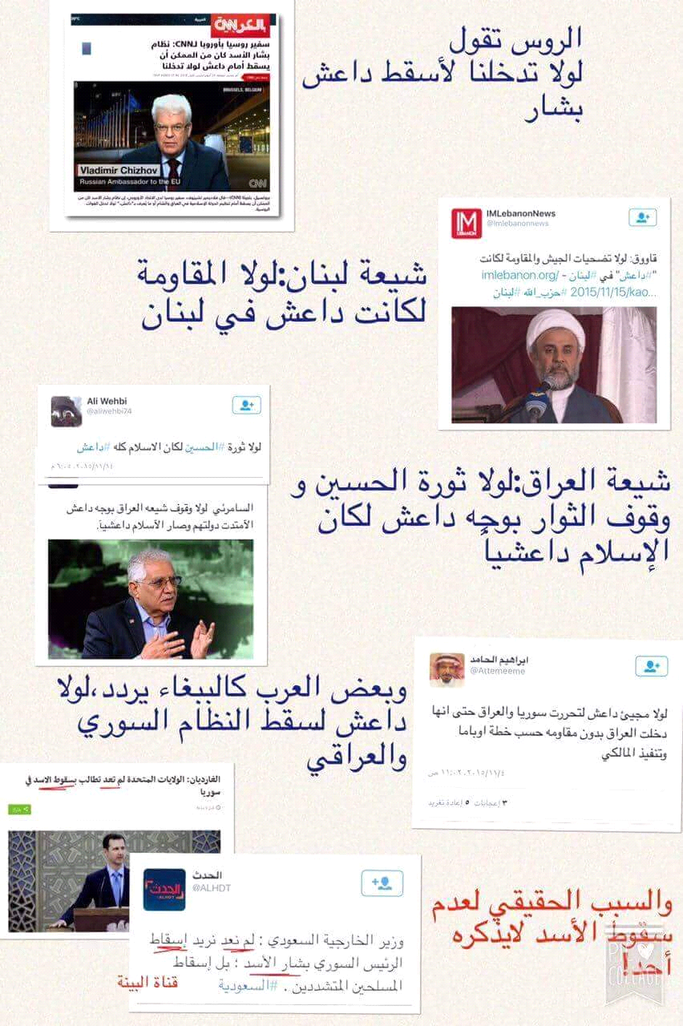
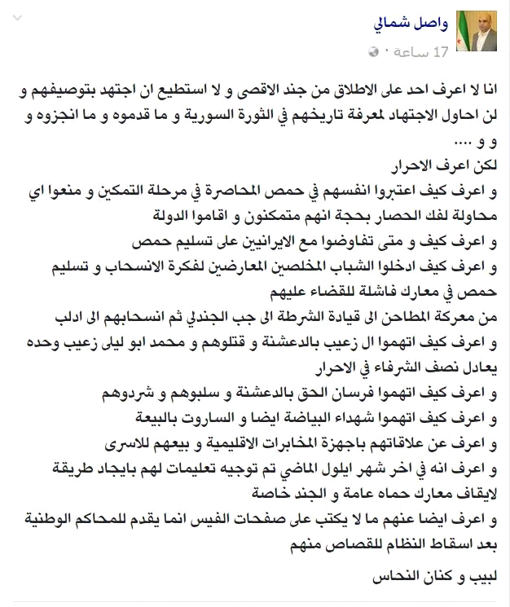

وسنبدأ حلقتنا اليوم بعرض سريع لبعض الوثائق التي تتوافق مع ما قدمناه ، وكما نقول دائما في الجعبة كثير .
أنا سأقرأ لكم من الوثائق لأن تنزيلها على الشـــــــــــــــــــــــــــبكة (1) فيه صعوبة لأنها كثيرة و لكن إذا
____________________________________
(1) تم نشر بعضها في الكتاب السابق والبعض الآخر في الفصل السابق
رتبت أنا و الإخوة المشرفون بإذن الله ممكن أن ننزلها و تكون مرجعية لكم جميعا ، فأعطوني الفرصة لكي أقرأ لكم مما تيسر
منها الحوار الذي دار بين أحد الأخوة وبين جيش الإسلام ، الفضيحة التي فضحوا بها فبعدما فعلوا بأحد المعارضين من رجال الدولة ، قطعوا رأسه و مثلوا به ، و كانوا ينكرون ! ، والأخ دخل معهم في حوار على أساس أنه سينتمي إليهم لأنهم منزلين بيانا لأجل الانتماء إليهم بمقابل مالي – يعني يبحثون عن مرتزقة - ، فالأخ دخل معهم في حوار و تواصل معي و عندي طبعا الإثباتات و قد أنزلتها في تويتر أنا و الأخ الأموي لأن الأخ كلمنا نحن الاثنين . ومن كلامهم في هذا الحوار يقولون :

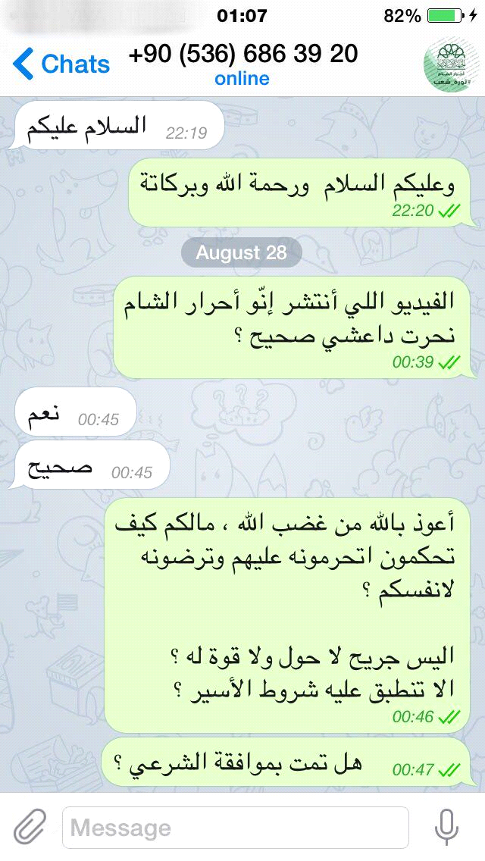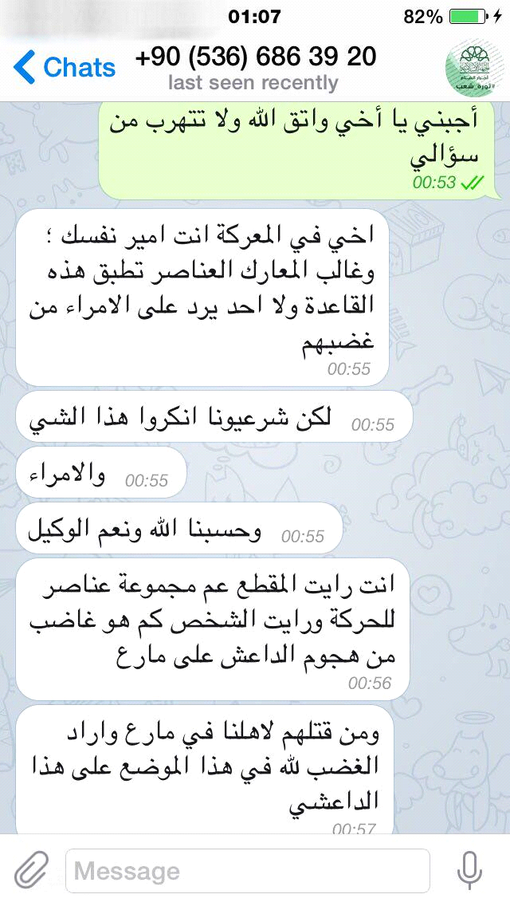

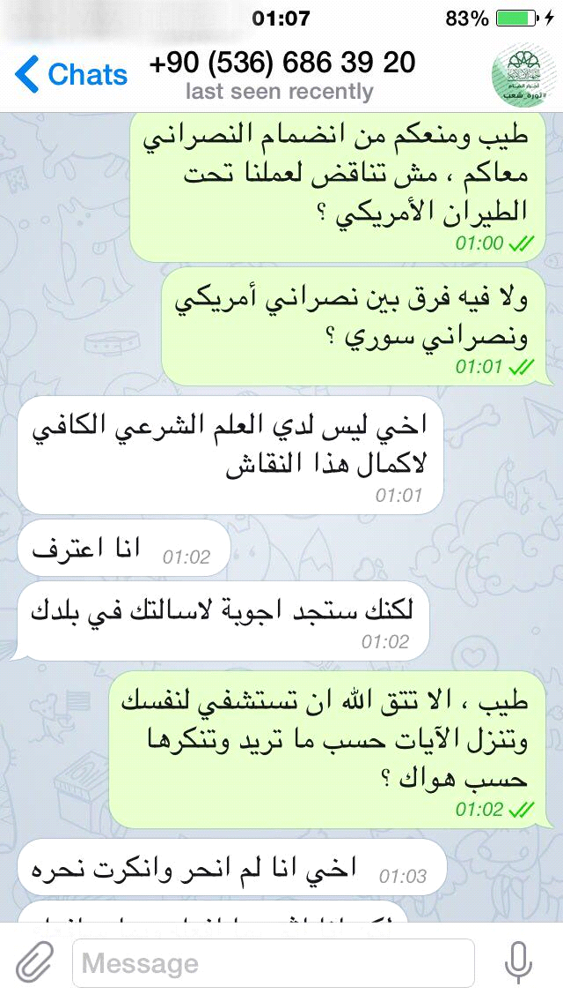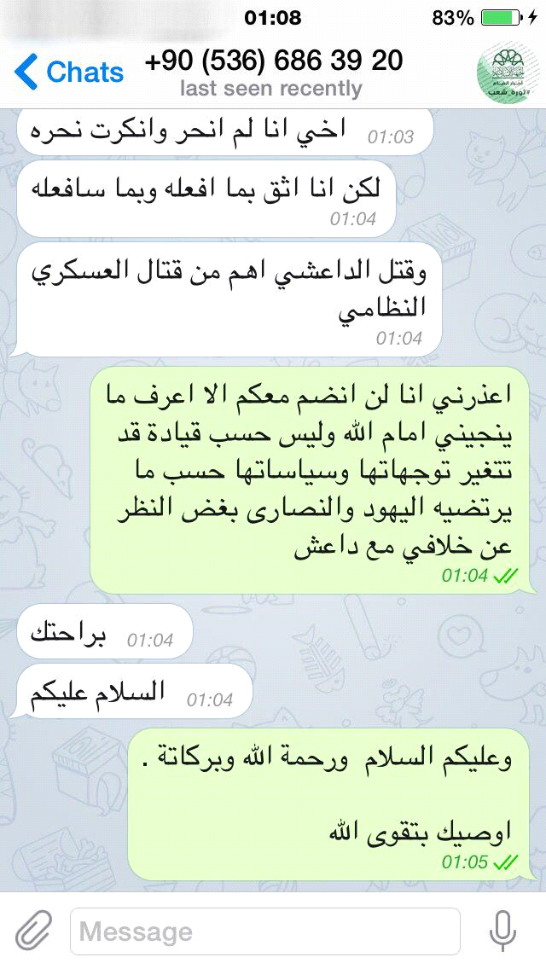
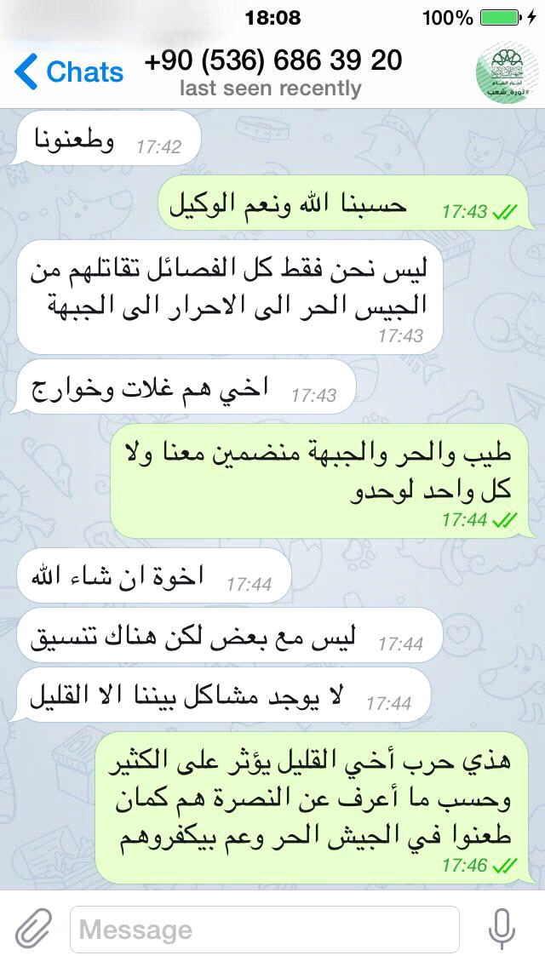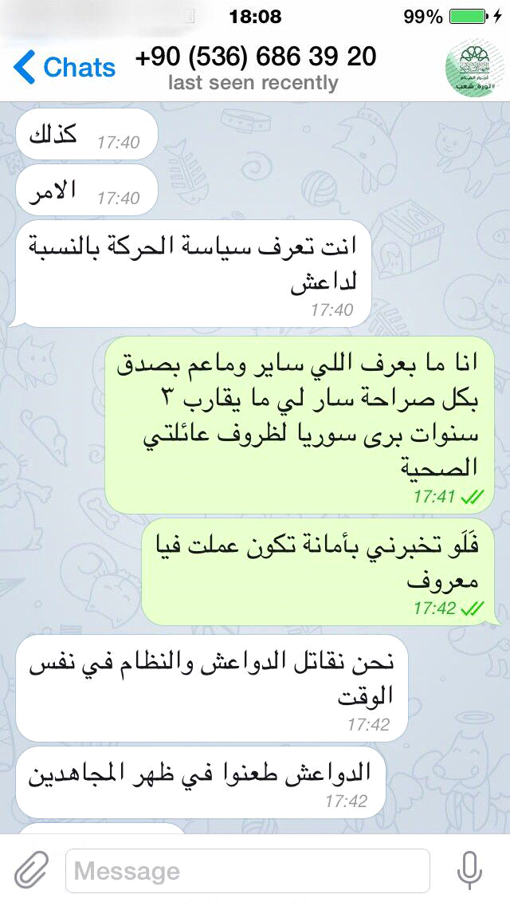

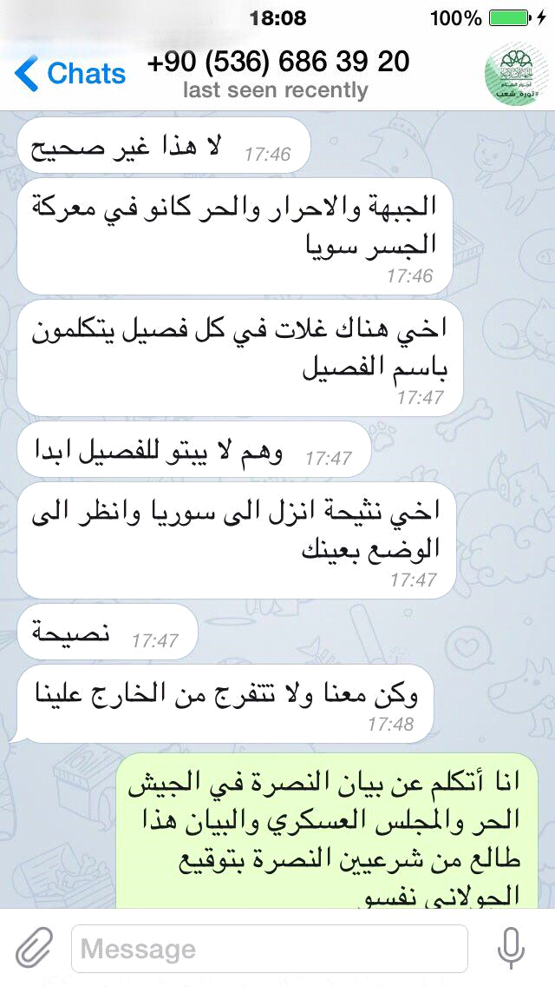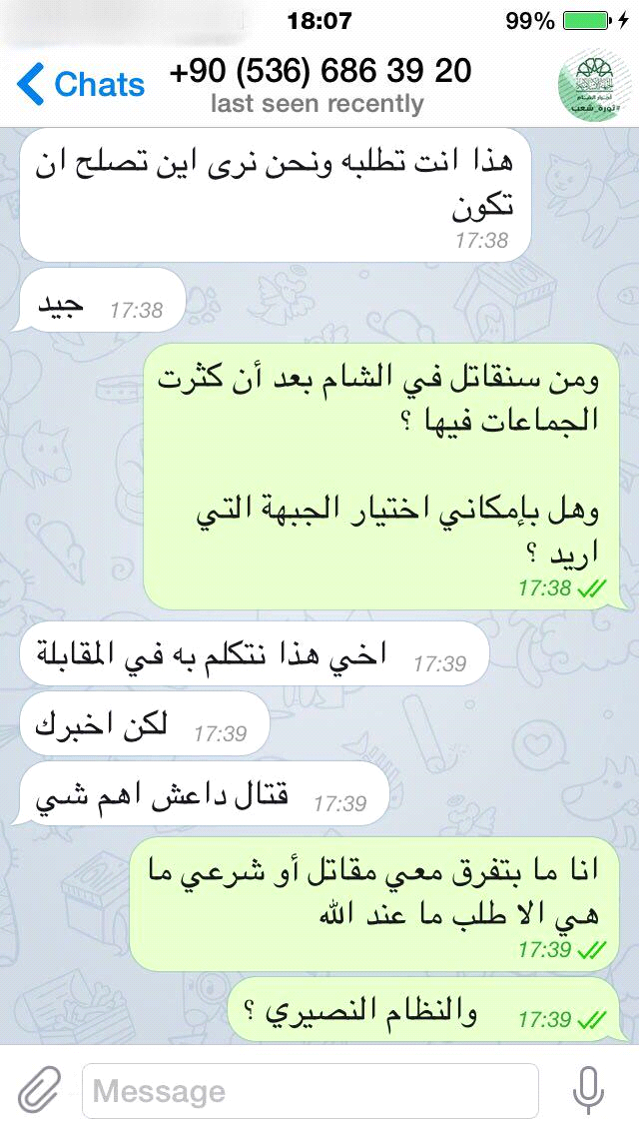

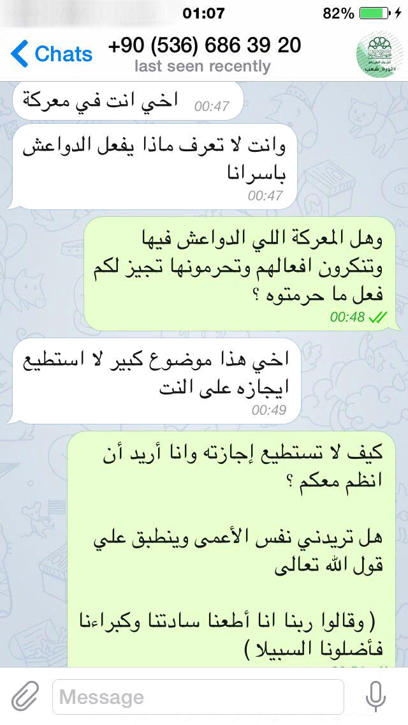

الحوار كامل موجود (1) ، ولا نريد أن يأخذ معنا الوقت كله ، لكن هذا من ناحية كيف التآمر بين الفصائل ، و كيف أن قتال داعش عندهم هو المقدم ، و كيف انهم يقاتلون تحت الطيران الأمريكي ، غير ذلك من الفضائح ، وكيف أنهم ينزلون الآيات كما يشاؤون و وفق أهوائهم بما يستنكرونه على الدولة الإسلامية و هم واقعون فيه . هذا بالنسبة لبعض الفصائل
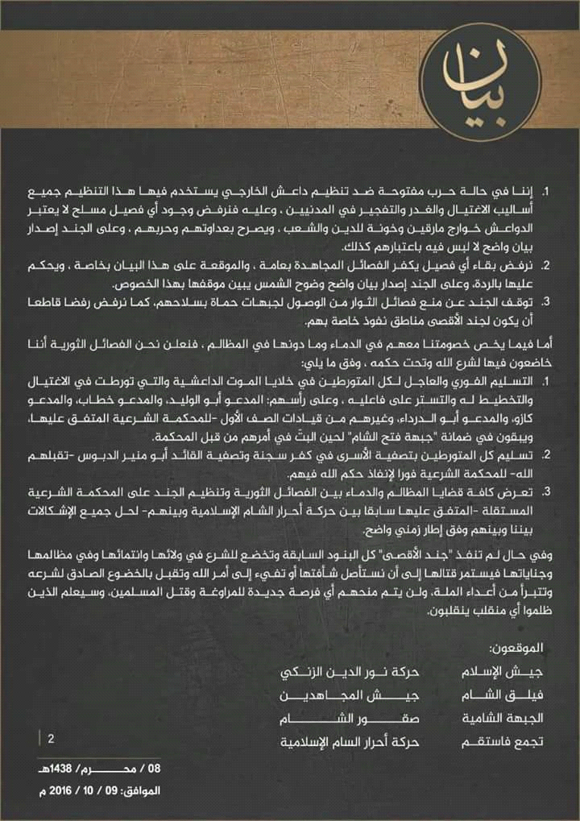
______________________________________
(1) سبق نشره في اللقاء السابق
نذكر أيضا أشياء من الوثائق التي عندنا في تكفير الشيعة الاثني عشرية
يقول شيخ الإسلام :
من زعم أنهم - أي الصحابة - ارتدوا إلا نفرا قليلا لا يبلغون بضعة عشر فهذا لا ريب أيضا في كفره فإنه مكذب لنص القرآن في غير موضع ، بل من يشك في كفر مثل هذا فكفره متعين إلى أن قال و كفر هذا مما يعلم بالاضطرار من الدين.
عندنا بالنسبة للدعوة الوهابية ، يوجد نقل هنا سنة 1206 هـ يقول :
" وفي سنة 1206 سار سعود بالمسلمين إلى (القطيف) يريد أن يطهر بلدانها من الأصنام والأوثان . يقول فأحاط المسلمون ببلدة (سيهات) و حاصروها ، ثم تسوروها ، و قتلوا من وجدوا فيها – و كانوا نحو ألف و خمسمائة قتيل – و استولوا على جميع ما فيها من الأموال التي لا تعد و لا توصف " كتاب تاريخ نجد
عندنا هنا وثيقة من الدكتور سامي العريدي وتعرفونه في جبهة النصرة يقول فيها :
" سؤال نسأله لكل صادق يشارك الآن في قتال الدولة الإسلامية في العراق و الشام ، لتكن الإجابة عليه بصدق و طلب مرضاة الله ، هذا الدكتور سامي العريدي ، لم اجتمعت هذه الفصائل على قتال الدولة الإسلامية في العراق و الشام ؟ و لم لم نشاهد مثل هذا الاجتماع لقتال عصابات الإجرام و شبيحة الثورة الذين يعتدون على المسلمين و ينشرون الذعر والفساد و الخوف بين المسلمين ؟ و هؤلاء لا تخلوا منهم أي محافظة محررة ، و هل سنرى مثل هذا الاجتماع لقتال عصابات الإجرام و الفساد ؟ " هذا الدكتور سامي العريدي

طيب عندنا هنا قائد من القادة الذي هو عطية الله العكيدي – وثيقة - يقول :
" العدناني قال اذكروا لنا فصيلا واحدا بدأناه بالقتال ؟ ! – ثم يعلق ساخرا- ألم أقل لكم إن الرجل لا يعرف شيئا عن الواقع ؟ .. فرد عليه أبو ماريا الأنصاري وقال : أنا من أحرار الشام و نحن من بدأناهم بالقتال و أقسم بالله على ذلك ، ومستعد للمباهلة "
هنا يقول أحمد أبا زيد :
" كما شكرنا جيش المجاهدين في حلب لبدء الحرب ضد داعش في الشمال و نشكر جبهة النصرة في درعا لكونها الآن الذراع الضاربة ضد تمدد داعش في حوران "
عندنا الشيخ سلطان العطوي يقول :
"الذي أدين الله به يا أخوه أن أبا ماريا لديه ثارات مع الدولة (داعش) و هو يدفع بالمعركة للاستمرار بكل قوة فبربكم أفيقوا لله ثم للجهاد "
طيب في وثائق الآن تتعلق بما سنذكره اليوم إن شاء الله ، ممكن نكتفي بهذا فيما ذكرناه سابقا
و يعني ممكن نذكر هنا أيضا الغريب القحطاني – تعرفونه طبعا - شرعي النصرة أبو ماريا:
" إن آل سلول طغوا في البلاد وأثروا فيها الفساد (بدل أن يقول فأكثروا قال فأثروا) فلا بد أن يلقنوا درسا خفيفا كما يقول المثل العراقي (ع الماشي ) " ما هو (ع الماشي) عنده ؟ قال كم سيارة مفخخة .
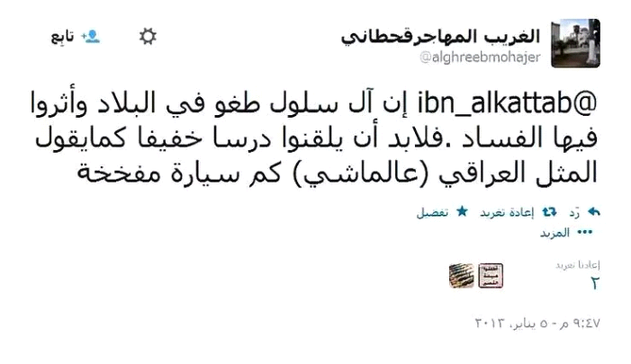
هذا أبو ماريا الذي يزكيه العويد ويقول ما رأينا إلا خيرا ، يقول آل سعود لابد أن يأخذوا لهم كم سيارة مفخخة ع الماشي
عندنا الشيخ حمود بن علي العمري الذي يحبه أيضا العويد و يثني عليه كثيرا يتعلق بما سنذكر الليلة عن التفجيرات في الرافضة – قبل التفجيرات - كان يقول :
" بلا شك أن الرافضة كفار و مشركين بالعموم و بالعين خاصتهم و عامتهم ، و لا فرق بينهم وبين كفار قريش بل يزيدون عليهم ، و من ينكر ذلك فمغرور"
طبعا كلمة مغرور هذه عشان هو ما يفهم ، المقصود أنه يقصد (فمغرر به) لأن في فرق بين الغرور و بين أن يغرر به.
طبعا بعد التفجيرات أصبح يقول :
" فلا يحكم على جميع من انتسب إلى مذهب الشيعة الرافضة بالكفر لمجرد هذا الانتساب وهذا ما قرره ابن تيمية و هو الحق فإن الانتساب ابتداع و ليس كفراً"
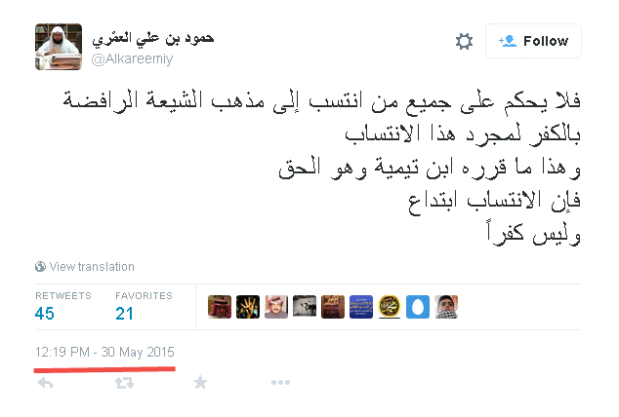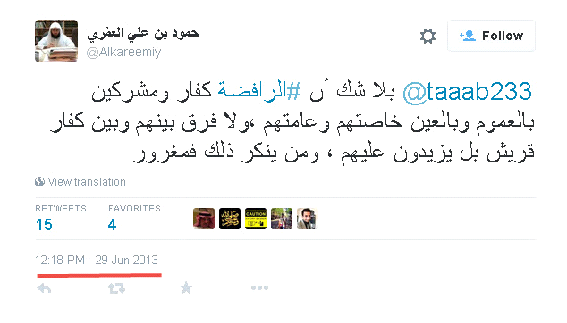
طبعا هو الآن بدأ يلعب بكلام شيخ الإسلام ابن تيمية ، ولكن المهم عندنا كلامه القديم وهو عجيب جدا !! .
عندنا وثائق عن الجبهة الشامية كيف استلمت مقرات من النصرة بالحدود التركية ، ووثائق للاتفاق على العمل تحت التحالف بالميثاق .
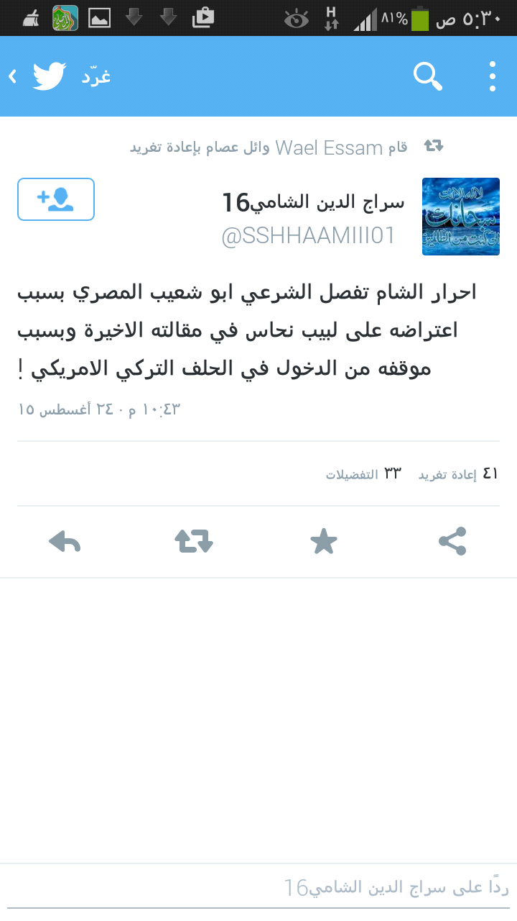
عندنا أيضا فتوى للعلماء من آل الشيخ و غيرهم أيام الدعوة الوهابية ، وأن الشيخ محمد بن إبراهيم بن عبد اللطيف و صالح بن عبد العزيز و الشيخ سليمان بن سحمان و كافة علماء العارض سئلوا عن العجمان والدويش ومن تبعهم حيث خرجوا من بلدان المسلمين – يقصد منها نجد و ما حولها – يدعون أنهم مقتدون بجعفر بن أبي طالب و أصحابه رضي الله عنهم ، عندما خرجوا من مكة مهاجرين إلى الحبشة ، أجابوا كلهم :
" أن العجمان و الدويش و من تبعهم لا شك في كفرهم و ردتهم ، لأنهم انحازوا إلى أعداء الله و رسوله و طلبوا الدخول تحت ولايتهم و استعانوا بهم ، فجمعوا بين الخروج من بلاد المسلمين - نجد و ما حولها - و اللحوق بأعداء الملة و الدين – يقصد طبعا الحجاز أهل الدولة العثمانية –"
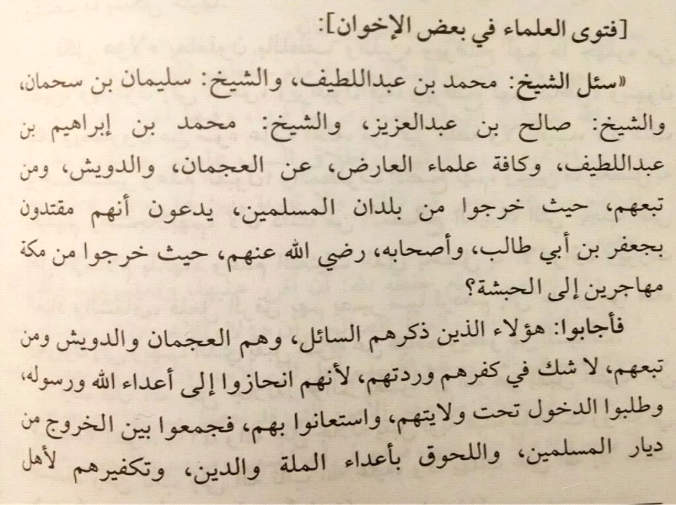
عندنا هنا في صفحة لفضح المؤامرات على مدينة الضمير ، يقول الكاتب :
" اليوم رأيت منظراً ذكرني بشبيحة الأسد ، بيك اب تابع لما يسمى (جيش الإسلام) و فيه قائد مجموعة من المدينة وعناصر من الشعيطات التي جلبها عصابة زهران يقومون بالتحرش بإحدى فتيات المدينة ... يقول : عن أي إسلام تتحدثون "
هذا بمناسبة كلامنا السابق عن الشعيطات
المكتب الإعلامي لشهداء اليرموك في موضوع القتال بين المجاهدين وبعضهم يقول : بفضل الله وحده تم صد هجوم ما يسمى جيش الفتح و هم الآن منهمكون بسحب جثثهم من حرش عين و من السهول المحيطة بحاجز العلان كما قاموا بإسعاف عدد من جرحاهم إلى إسرائيل ويقول ربنا لك الحمد كما ينبغي لجلال وجهك و عظيم سلطانك ، هذا في القتال بين الفصائل.
عندنا في خيانات علوش أيضا بيان له في حوار مع صحيفة أمريكية هو الأول لوسيلة إعلام أمريكية ، يتحدث من خلاله بمواضيع عديدة تتعلق بالشأن السوري : طبعا يقول عن الحكومة : " إن نجحنا في إسقاط النظام ، سندع الشعب السوري يقرر نوع الدولة التي يريد"
يعني لو دولة علمانية ما عنده مشكله ، و هذا هو البطل المغوار الذي يدعو له ليل نهار العويد و من تبعه لأنه طبعا عميل السعودية و أمريكا ويقول هنا "انه سوف يميل لتشكيل حكومة كفاءات "تكنوقراط "، و دولة تحترم كل الحقوق "
و قال للصحيفة الأمريكية أيضا :" نحن لا نسعى لفرض سلطتنا على الأقليات أو لقمعهم "
ووصف علوش الطائفة العلوية بأنهم جزء من الشعب السوري، مشيراً إلى وجوب محاسبة من تلطخت أيدهم بالدماء فقط.
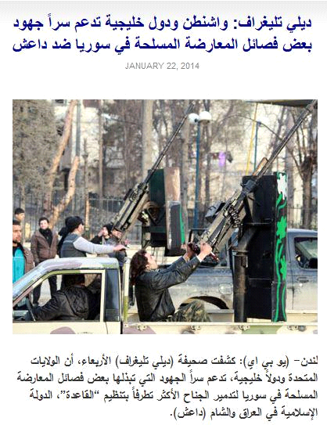

و عندنا أيضا من التكفيرات التي بالجملة وبالملايين ، حمود العمري يقول :
"أما السيسي و زمرته و طغمة المشرعنين لهذا العدوان فلا يشك عاقل في كفرهم و ردتهم"

يعني عندنا واحد من الزبائن اللي صدعوا رؤوسنا أن الدولة الإسلامية تكفر و تكفر ملايين ، فالآن هو يكفر السيسي و من معه يعني الجيش كله و طغمة المشرعنين يعني قالوا ثلاثين مليون طلعوا – هذا الكلام ، ثلاثين مليون أيدوه – يقول : فلا يشك عاقل في كفرهم وردتهم . هذا كلام حمود العمري

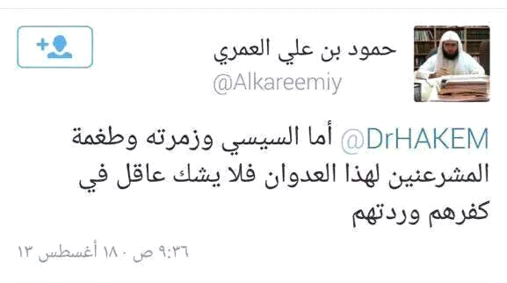

عندنا أيضا البيان من نفس الدكتور سامي العريدي في إطلاقهم سراح الجنود الامميين الذين كانوا مختطفين لديهم ، و قد بين انهم أطلقوا هؤلاء الكفار بغير شروط و لا قيود ، و وجدوا أن إطلاقهم في 11 سبتمبر ، رمزية لمقصدنا بالسلام ، انظروا لأسلوب المخاطبة ! ، المفروض أن هذه جبهة النصرة التي تمثل القاعدة ، و هم أطلقوا الجنود في 11 سبتمبر وكأنهم يتبرؤون من أحداث 11 سبتمبر وكأنهم دعاة سلام . ويقول :

"جاء القرار بالإطلاق بعد استشارات من الرئيس العام أبو محمد الجولاني ، و الشيخ أبو محمد المقدسي ، ثم تم نقلهم بحافلات إلى إسرائيل – إلى القنيطرة – ليتم تسفيرهم من مطاراتها " التوقيع جبهة النصرة
نكتفي بهذا القدر من الوثائق التي قلنا إننا سنبدأ بها ثم نستكمل كلامنا فنقول : بعد بدء الحلقة بهذه الوثائق نقول إنه قد كتب كثيرون عن الصراع بين الفصائل المستغل للطعن في الدولة وفي الدولة فقط. ومن أمثلة ذلك لمن أراد أن يرى صورة الصراع فقط في منطقة حلب يوجد كتيب اسمه (فصائل الثورة السورية في حلب دروس في التشظي) للكاتب احمد أبا زيد .

سنبدأ في موضوع اليوم و نقول يعني بقي أن نعرج على نقاط ثلاث تتعلق بتهمة الدولة بقتل أهل الإسلام ، و هي في الحقيقة من الأهمية بمكان حيث تؤثر كثيرا في العوام.
أولا : ما يشاع أن الدولة تفجر المساجد .
ثانيا : حث الدولة على قتل جنود أعدائها ولو كانوا من الأقارب .
ثالثا : بعض صور القتل لدى الدولة من ذبح وحرق وإغراق ونحو ذلك .
أولا : ما يشاع أن الدولة تفجر المساجد .
هذه النقطة تعتبر حلقة في الرد على السكران ، و اتهام الدولة بتفجير المساجد مع كونها كذبة كبيرة – كما سوف يتبين من حديثنا – فهي ليست خاصة بالدولة – هذا أول ما نقوله - ، بل شاركها كثيرون ، فلم الدولة فقط التي استنكروا فعلها؟ لم الدولة فقط إن كنتم عقلاء منصفين؟ . ثم نقول :
ما هو المسجد ؟
المسجد هو المكان المعد لأداء الصلوات الخمس خصيصا، و قد وصف الله تعالى مساجده بقوله : (فِي بُيُوتٍ أَذِنَ اللّهُ أَن تُرْفَعَ وَ يُذْكَرَ فِيهَا اسْمُهُ يُسَبّحُ لَهُ فِيهَا بِالْغُدُوّ وَ الاَصَالِ * رِجَالٌ لاّ تُلْهِيهِمْ تِجَارَةٌ وَ لاَ بَيْعٌ عَن ذِكْرِ اللّهِ وَ إِقَامِ الصّلاَةِ وَإِيتَآءِ الزّكَـاةِ يَخَافُونَ يَوْماً تَتَقَلّبُ فِيهِ الْقُلُوبُ وَالأبْصَارُ * لِيَجْزِيَهُمُ اللّهُ أَحْسَنَ مَا عَمِلُواْ وَيَزِيدَهُمْ مّن فَضْلِهِ وَاللّهُ يَرْزُقُ مَن يَشَآءُ بِغَيْرِ حِسَابٍ)(النور - 36) ، إذن هذا وصف المساجد ، و نقول راجع للاستفادة رسالة لطيفة للشيخ سعيد بن وهف القحطاني باسم ( المساجد في ضوء الكتاب والسنة) وليس كل ما بني و أطلق عليه مسجد فهو محترم شرعا ، فقد يطلق الاسم على غير المسمى المعتبر شرعا ، و هذه المسالة الآن التي نتكلم فيها من باب تحرير الماهية ، لأنه نحن أكثر مشاكلنا إنما تنبني على الجهل بالماهيات و الخطأ في التنزيل ، فنقول ليس كل ما أطلق عليه اسم مسجد هو محترم شرعا ، فقد يطلق الاسم على غير المسمى المعتبر شرعا ، فلو بنى شخص مثلا كنيسة فسماها مسجدا فلا اعتبار بتسميته ، إذا لا بد أن يتطابق الاسم مع المسمى . و قد يصح أيضا إطلاق الاسم و مطابقته للمسمى و مع ذلك لا تعتبر له حرمة ، لماذا؟ لكونه استعمل في غير ما تبنى له المساجد ، نطبق الكلام و نقول قد كان أول من هدم مسجدا و لم يجعل له حرمة مع إطلاق اسم المسجد عليه شرعا هو رسول الله صلى الله عليه وسلم ، قال تعالى : (وَ الَّذِينَ اتَّخَذُوا مَسْجِدًا ضِرَارًا وَ كُفْرًا وَ تَفْرِيقًا بَيْنَ الْمُؤْمِنِينَ وَ إِرْصَادًا لِمَنْ حَارَبَ اللَّهَ وَ رَسُولَهُ مِنْ قَبْلُ وَ لَيَحْلِفُنَّ إِنْ أَرَدْنَا إِلَّا الْحُسْنَىٰ وَ اللَّهُ يَشْهَدُ إِنَّهُمْ لَكَاذِبُونَ)(التوبة -107) ، الآن القرآن الكريم سمى هذا المكان مسجدا ، لكن وصفه بأنه ضرار و كفر و تفريق ، يعني اتخذوه لأجل هذا - الضرار و الكفر و التفريق – طبعا هو ليس وصفا للمسجد إنما مفعول لأجله، أي لأجل الضرار و الكفر و التفريق بين المؤمنين . إذن المسجد سمي مسجدا ، و وصف بأن من فيه اتخذوه لأجل الإضرار و الكفر و التفريق بين المؤمنين ، إذن استخدم المسجد لغير ما يكون له ، فنقول :
( هل نظر له رسول الله صلى الله عليه وسلم على أنه مسجد له حرمته فراعاه ووقره ، أم هدمه وأحرقه لأجل دوره الخبيث في الحرب على الإسلام ؟ )
فلو افترضنا جدلا أن الدولة هدمت مسجدا ، أو فجرته ، فلا بد من النظر أولا ، ماذا كان يدار في هذا المسجد ؟ و من الذين يرتادونه ؟ و ما دورهم في الحرب على الإسلام والمسلمين ؟ فإن كان كمسجد الضرار فلا لوم عليهم ، و إلا فينكر عليهم فعلهم و لا علاقة له بالخوارج أيضا . يعني هذه المسألة حتى لو سلم بها فلا علاقة له بالخوارج .يقول الإمام ابن القيم في فوائد غزوة تبوك :
" و منها تحريق أمكنة المعصية التي يعصى الله و رسوله صلى الله عليه وسلم فيها و هدمها، كما حرق رسول الله صلى الله عليه و سلم مسجد الضرار و أمر بهدمه، و هو مسجد يصلى فيه و يذكر اسم الله فيه ؛ لما كان بناؤه ضرارًا و تفريقًا بين المؤمنين، و مأوى للمنافقين، و كل مكان هذا شأنه فواجب على الإمام تعطيله إما بهدم أو تحريق، و إما بتغيير صورته و إخراجه عما وضع له"
عندنا أيضا فتوى ، عندما وقع في سوريا أن جنود النصيرية كانوا يختبئون ويتحصنون داخل المساجد ، فأفتت رابطة العلماء السوريين بجواز استهدافهم ، ويقصدون هم بالرمي ولا يقصد المسجد ، ولو أدى ذلك لهدم المسجد بناءا على تغليب مصلحة على مصلحة أخرى، قالوا :
"عندما يتحصن العدو في المسجد ويتخذه منطلقا لعمليات القتل و التدمير و الإفساد ، وتحقق من ذلك ضرر بالغ بالمسلمين ولم تكن هناك أي وسيلة أخرى لدفع ضررهم الشديد إلا بالهجوم عليهم بما لا يضر المسجد و لا يصيبه قدر المستطاع، فيكون ذلك جائزا إن شاء الله . فإن كان الضرر المترتِّب على بقاء الجنود و الشبيحة في المسجد بقتل الناس و إيذائهم، أو تدمير ممتلكاتهم بالغًا، و لم يستطع المجاهدون دفعهم إلا بإصابة المسجد أو هدمه: فيكون في عدم مقاتلتهم مفسدة أعظم من مفسدة إصابة المسجد، يجوز في تلك الحالة مهاجمتهم بما تقتضيه الضرورة من إصابة المسجد أو نسفِه بمن فيه، دفعًا للضرر الأشد بارتكاب أخف الضررين كما هو مقرر عند أهل العلم. و حرمة دم المسلم أعظم عند الله تعالى من حرمة المسجد "
http://www.islamsyria.com/portal/consult/show/436

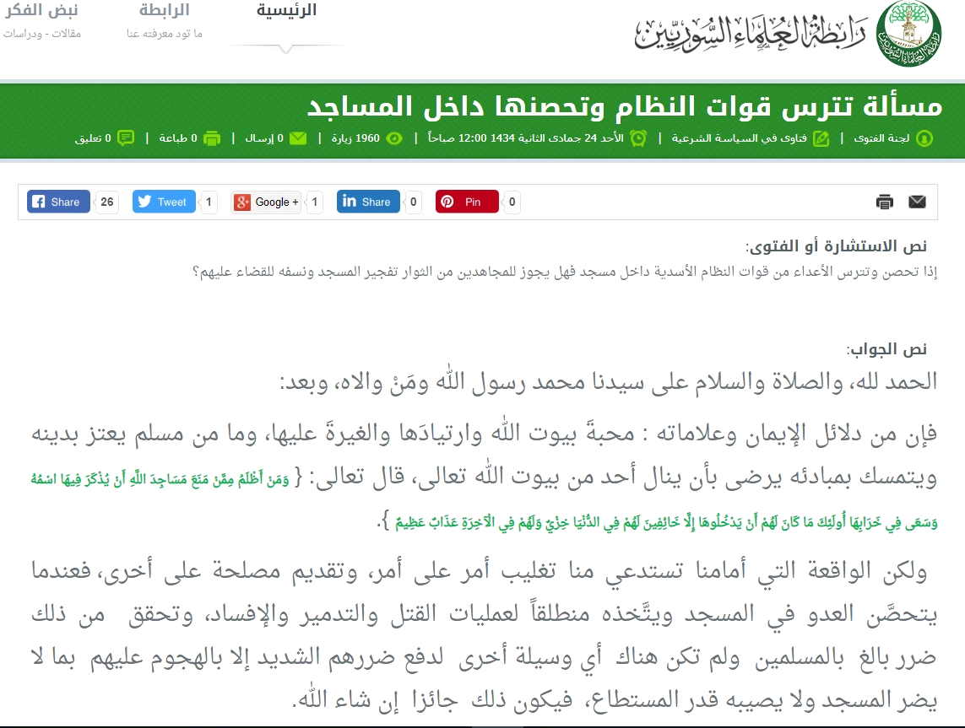
نقول هنا: و مما أطلق عليه اسم مسجد كذبا و زورا – نحن الآن تكلمنا عن مساجد هي حقيقة مساجد و اسم المسجد ينطبق عليها شرعا و لكنها استخدمت للإفساد و لانطلاق أهل القتال للمسلمين و أهل الضرر – أما هناك ما أطلق عليه اسم مسجد كذبا و زورا ، وهي المعابد الشركية لطائفة الروافض ، والمسماة حسينيات ، و كهنة ال سعود يسمونها مساجد ، حينما يريدون التلبيس على المسلمين ، ويسمونها معابد شركية حينما يكون الأمر متعلقا بأسيادهم ، و سنذكر هنا موقف ال سعود من المساجد التي هي بيوت الله ، و من الحسينيات التي هي المعابد الشركية ، حينما يكون الأمر في صالحهم . و قد اتهم السكران في مقالة مستقلة الدولة الإسلامية بالتفجير في مسجد قوات طوارئ عسير ، تبعا لكثيرين اتهموا الدولة بذلك ، و كذب عيانا جهارا بأنه اطلع على تبني الدولة لتفجير المسجد دون حياء أو خجل من التزوير الواضح في كلامه ، و الذي بنى عليه كل مقالته المسماة (مكتسبات تفجير مساجد أهل السنة) ، سأنقل لكم مقطعا قصيرا من كلامه لتعرفوا كيف يقوم هؤلاء الدجاجلة بتنويم الشعب مغناطيسيا ، يقول :
" حين قرأت إعلان التبني لتفجير مسجد أهل السنة بعسير، و إحراق المصاحف؛ (ياسلام أقول له يامجرم وإحراق المصاحف !؟ هذا جاء في إعلان التبني ؟ هل إعلان التبني قال: مسجد أهل السنة وتحريق المصاحف ؟ ) فإنني قلت في نفسي: يا سبحان الله ما أسرع ما يكشف هذا التنظيم ما كان يتظاهر بالتبرؤ منه"
و أنا أقول له : حين قرأت كذبك ودجلك ، رأيت أنك لا تستحق الاحترام و لو بالقول ، لأنك بوق من أبواق الدجل و العياذ بالله . و بالمناسبة ، الذين يحرقون المصاحف و يمزقونها بل و يركلونها بأرجلهم و يدوسونها بأقدامهم ، هم جنود الطوارئ هؤلاء الذي فجرت فيهم الدولة ، و قد رأيت بعض ذلك بعيني ، بل و حصل معي شخصيا . و نحكي لكم قصة قصيرة ، تعرفون أنا أحب أن أرفه عنكم ببعض القصص هكذا :
كنا منقولين من معتقلات سجن ذهبان لمعتقلات سجن عسير ، و كانت الفرقة المشرفة على تسفيرنا من الفرق القذرة المنتنة من كلاب الطوارئ ، و كانوا يرمون جل أغراضنا الشخصية بصورة مهينة ، و فيها المصاحف و بعض الكتب الشرعية و الأطعمة ، و توقفهم مصحفي الصغير الذي في جيبي ، فأخذوه مني لتفتيشه ، و طبعا عيني كانت مغممة و لكني كنت أنظر من أسفل بطريقة هم يعرفونها و يعرفها المعتقلون ، فإذا بكلب من كلابهم السود يمزق المصحف ليخرج من غلافه طرف مرسام كنت أضع به علامة على مقاطع الوقوف التي يكتمل عندها مقطع من القرآن ليستفيد منه أئمة المساجد ، و للأسف ذهب مني هذا المصحف حيث وضعت هذه المواضع في المصحف كله ، المهم ثم كانت قصة لا نطيل بها والشاهد تمزيق هذا الكلب لكتاب الله ، لأجل فقط أن يظهر لسيده ، الضابط الذي يقف على رأسه كيف تم إخفاء طرف المرسام مع أن إخراجه سهل جدا .
نعود للشبهة ، و قبل تفنيدها نقول :
أرعوني أسماعكم يا إخوة لأننا نتمنى أن نجد رجلا منصفا ...
قد هدمت الحكومة السعودية مسجدا عريقا ، و سوته بالأرض دونما حياء من الله ، أتعرفون مسجد من ؟
مسجد الشيخ عبد الكريم الحميد ، حقدا وحنقا عليه ومحاربة لرجل زاهد عابد بشهادة الخلق ، و قصة ذلك تجدونها مفصلة في صفحتي على الفيس بوك (علماء ودعاة في سجون المملكة) في ترجمة الشيخ عبدالكريم الحميد .
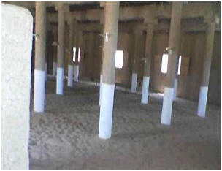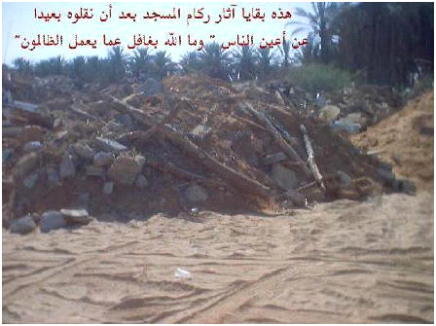
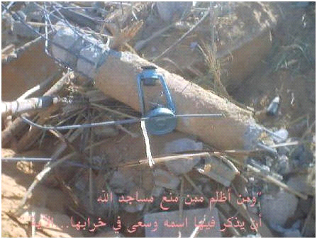
https://drive.google.com/open?id=1Gwxpm6ZopB7Y1vf_JIA8QVuIml1H7aFs

و هذه قصة أخرى و هي قصة قصف حكومة آل سعود لبيت من بيوت الله لم يراعوا له حرمة ، رغم التذكير و التنبيه لماذا ؟ لأجل أربعة أشخاص مطلوبين يمكن حصارهم و قطع المياه عنهم و نحو ذلك ، و البقاء على احترام بيت الله سبحانه و تعالى ، فبعد صلاة الفجر من يوم الخميس ، الثالث من الشهر الخامس سنة 1424 هجرية ، ورد بلاغ لسلطات المباحث أن تركي الدندني توجه إلى مسجد يقال له مسجد الغشيم ، من منطقة صوير في ضواحي مدينة سكاكا في الجوف ،هو و ثلاثة من زملائه و معهم سلاح فردي ، فورا تبعتهم مجموعة من قوى الأمن المحلية و حاصرت المسجد ، و جرى إطلاق نار بسيط مع الدوريات ، حيث كان المسجد خاليا من المصلين و لم يكن فيه إلا الدندني و رفاقه ، بعد ذلك بساعات وصلت طيارتا هيلكوبتر و فرق من قوات الأمن الخاصة و حاصرت المسجد ، وبدؤوا بتوجيه نداء بمكبر الصوت للدندني بتسليم نفسه ، و رد الدندني بصوت مرتفع انه لن يسلم نفسه ، و في المقابل طالبهم باحترام حرمة المسجد ، و بعدها تم إطلاق نار من مدفع رشاش عيار 50 ، من جهات متعددة من حوالي المسجد دون نتيجة ، و استمر الحصار إلى الساعة الواحدة تقريبا ، حيث وردت الأوامر لقوات الأمن بإطلاق النار من جميع الجهات على المسجد ،حتى لو أدى ذلك لتهديم المسجد ، و فعلا تعرض المسجد لوابل من النيران الثقيلة ، أدت لمقتل زملاء الدندني و خروجه من المسجد للقتال بدون ساتر حيث قتل بعد أن اشترك في معركة مباشرة معهم . و قد أصيب عدد كبير من المدنيين من جيران المسجد بسبب إطلاق النار العشوائي للمدافع الثقيلة على المسجد ، بعدها دعا أهالي الجوف إلى القيام باعتصام في مسجد الشيخ فيصل وسط مدينة سكاكا عاصمة منطقة الجوف بعد صلاة الجمعة للتعبير عن الاحتجاج على قصف المسجد و سلسلة المداهمات والاعتقالات العشوائية و احتجاز الرهائن من أجل الضغط على المطلوبين بتسليم أنفسهم ، و غير ذلك من التصرفات السيئة .
https://www.cia.gov/library/abbottabad-compound/8F/8F2F3E60BA44BAA1C4FFB627682CCF42_dandani.pdf
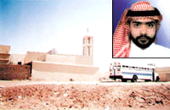
الآن نحن مررنا على مسجدين ، مسجد سوي بالأرض و هدم لأجل رجل زاهد حاقدين عليه، و مسجد آخر ضرب بعيار 50 و بطائرات و كذا كله علشان أربعة بداخله مامعهم إلا سلاح فردي.
طيب ، هناك ما هو أعظم من ذلك ، هل تتذكرون هذه السنة أنا حججت فيها والحمد لله نجوت قبل أن يحصل شيء ، أقول : أنسيتم قصف ال سعود لبيت الله الحرام ، عندما اعتصم فيه جهيمان و من معه ، ماذا كان يضيرهم لو حاصروهم في المسجد حتى تنقطع بهم السبل ، مراعاة لحرمة أشرف مسجد على وجه الأرض ؟ يعني دخل جهيمان ومن معه بغض النظر عن أي شيء دخلوا جماعة معهم سلاح إلى الحرم ، الحرم محاط بأبواب وبسور ، دخلوا بداخل هذا المكان ، اتركوهم فليجلسوا فيه حتى سنة ، ماذا تريدون منهم؟ اتركوهم و ناصحوهم بالميكروفونات و خذوا و أعطوا ، أما تضربوا بيت الله ! أتوا بمدرعات و الصور على الشبكة داخل أروقة الحرم المحيطة به ثم ضربوه بكل أنواع السلاح للأسف استعانوا على ضربه بالطيران الفرنسي و بالأمريكان .
نعطيكم الروابط :

https://www.paldf.net/forum/showthread.php?t=210565
http://www.bbc.com/arabic/middleeast-40574360
http://alfetn.com/vb3/showthread.php?t=78146

لدينا وثيقة أفرجت عنها أمريكا لمرور المدة ، طبعا هذه مر عليها حوالي 30 سنة و هي عبارة عن تقرير سري من السفارة الأمريكية في جدة إلى وزارة الخارجية الأمريكية ، عن سيناريو انتهاء أحداث الحرم ، كما رصدها مهندسو طيران أمريكيون كانوا برفقة مروحيات تابعة للدفاع المدني السعودي ، إذن الذي كان ينفذ مروحيات تابعة للدفاع المدني السعودي وانتبهوا لكلمة للدفاع المدني السعودي لأننا سنأتي لها ، كما كان الجنود مدعومين بفرقة صغيرة من قوات الكومندوز الفرنسية بقياده ملازم مشهور بسوء الخلق اسمه باول بريل وللأسف صورته و خلقته النتنة موجودة في الرابط الذي أعطيناكم إياه و توجد تفاصيل أخرى

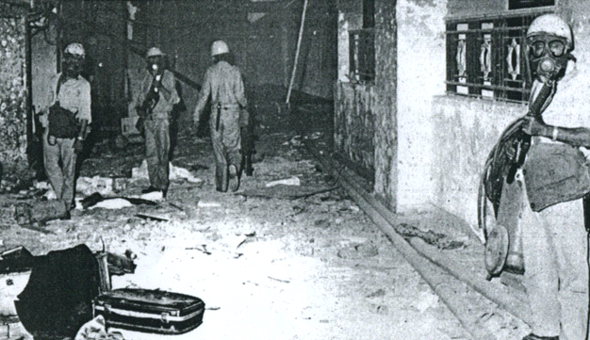
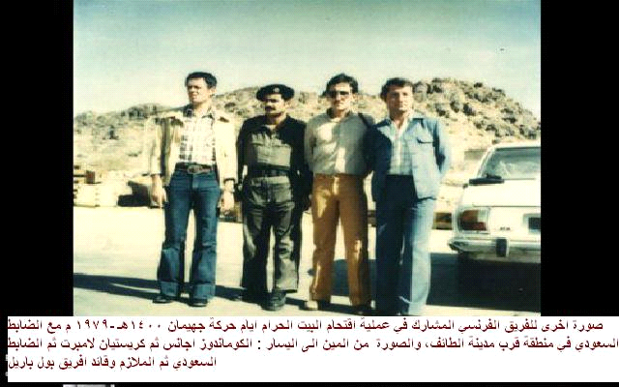

(و صدقت على الاستعانة بهم لجنة من كبار رجال الدين تقول مسموح لهم أن يستخدموا السلاح في المكان المقدس)

طيب ، يكفي هذا عن آل سعود و ضربهم المساجد و هدمهم إياها
نقول : وقد هدمت الفصائل المقاتلة في الشام المساجد ، و قتلت من بداخلها ، ومن ذلك ما تكلمنا عنه في لقاء سابق من فعل جبهة الأصالة و التنمية المشين بتفجير المسجد على من فيه من رجال الدولة الإسلامية ، و فرحها بذلك ، و نشرها إياه دون وجل أو حياء .
https://tarhuni.net/wp-content/uploads/2018/11/جبهة-الأصالة-والتنمية-تفجر-مسجدا-للمسلمين.mp4
كما هدمت حماس مسجد المتحابين الكائن في مدينة دير البلح ، التابع لأنصار الدولة الإسلامية ، في صورة مشابهة لما يقوم به الاحتلال اليهودي و الأمريكي و الرافضي من هدم لمساجد المسلمين . و ذكر البيان الصادر بذلك أن ثلاث جرافات شاركت في عملية هدم مسجد صغير بدائي كانت تهوي إليه أفئدة المؤمنين من الدعاة و طلبة العلم و عوام المسلمين في تلك المنطقة ، يتعلمون فيه توحيد ربهم و أمور دينهم و يتدارسون فيه الكتاب و السنة بفهم سلف الأمة ، بعيدا عن المساجد المسيسة ، فلم نسمع النكير عليهم، و لم يتهمهم المتهمون بأنهم خوارج .
https://www.marsad.ps/ar/2015/05/04/%D8%AC%D9%85%D8%A7%D8%B9%D8%A9-%D8%B3%D9%84%D9%81%D9%8A%D8%A9-%D8%AA%D8%AA%D9%87%D9%85-%D8%AD%D9%85%D8%A7%D8%B3-%D8%A8%D9%87%D8%AF%D9%85-%D9%85%D8%B3%D8%AC%D8%AF-%D8%AA%D8%A7%D8%A8%D8%B9-%D9%84/
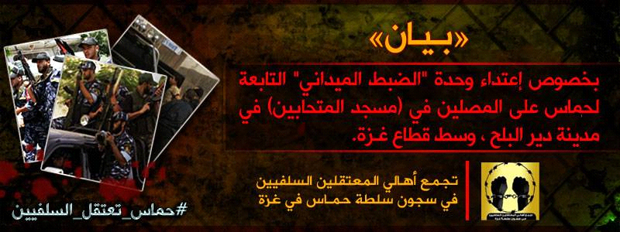
نقول : كما هدمت مساجد عدة ، و انتهكت حرماتها بحرق و قصف في عدة بلاد و كثير منها بدعم و تمويل سعودي مباشر ، فلم نسمع أحدا اتهم ال سعود بأنهم خوارج ، أو اتهم من قاموا بتمويلهم بأنهم خوارج .

وبعد أن بينا ما بيناه نقول للسكران و من وافقه ، لقد كانت كذبتكم على الدولة واسعة، اتسعت عن إمكان ترقيعها :

فأولا : البيان الذي تبنت فيه الدولة العملية فيه أن ذلك في مبنى الطوارئ ، لا في المسجد .

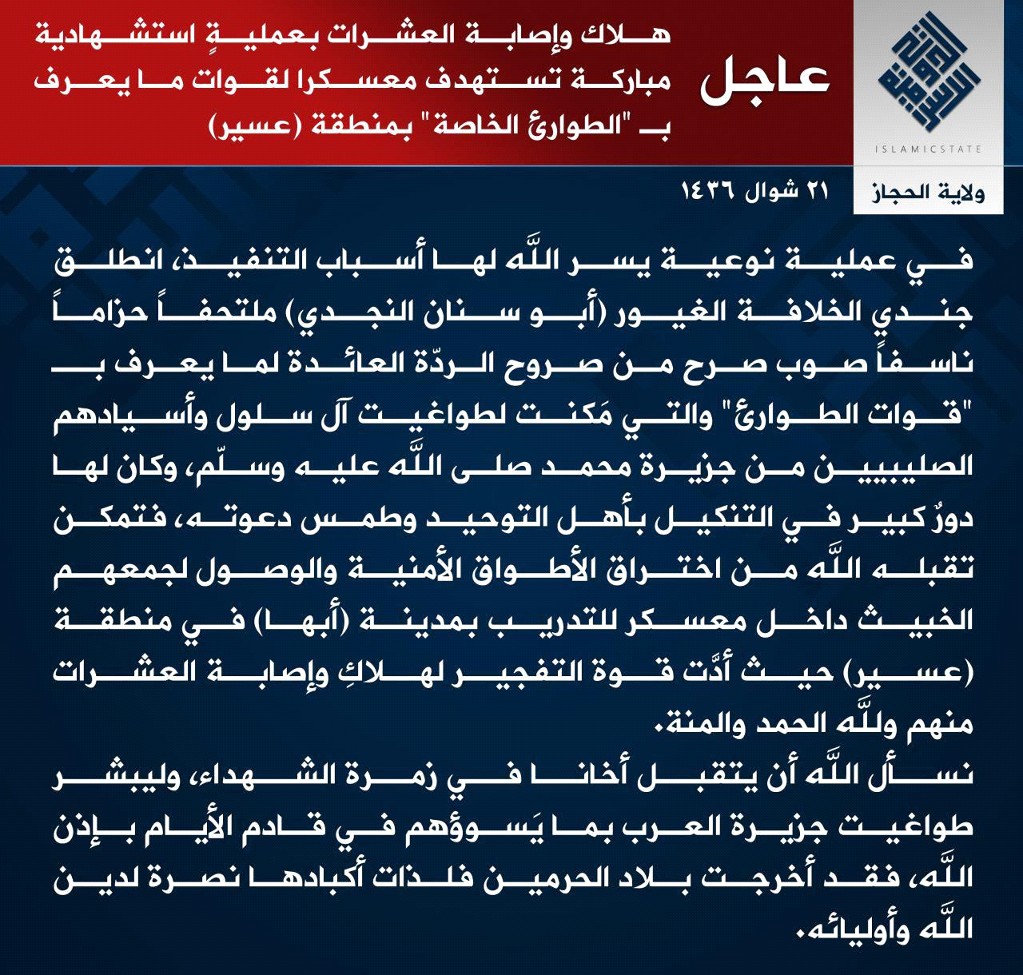

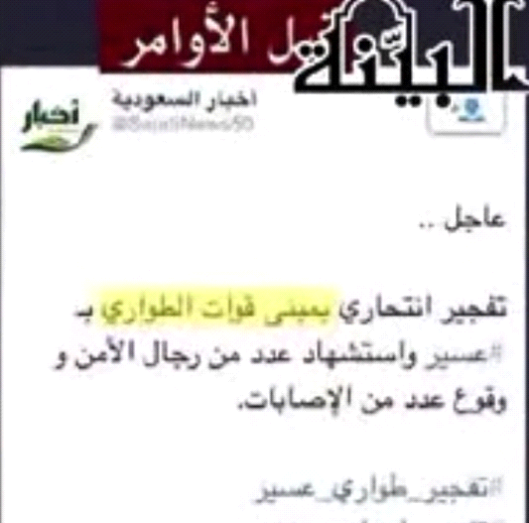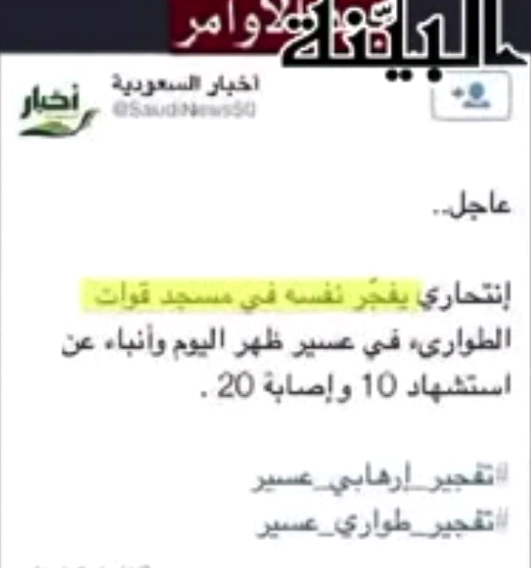
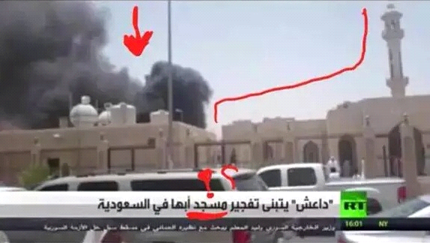

ثانيا : التفجير تم في الساعة الثانية ظهرا ، يعني بعد صلاة الظهر بساعتين . و قبل صلاة العصر بساعة فأي صلاة هذه و أي مصلين هؤلاء يا كذبة ؟
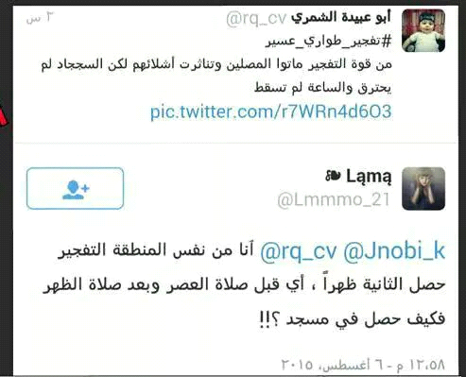
ثالثا : أظهرت الصور الفعلية للتفجير بعد المسجد عن موقع الانفجار بمسافة كبيرة ، يمكن حوالي 25 متر تقريبا ، يعني أن الانفجار في مكان و المسجد في مكان آخر ، الصورة واضحة جدا و في صورة علوية تبين إحداثيات الصور .
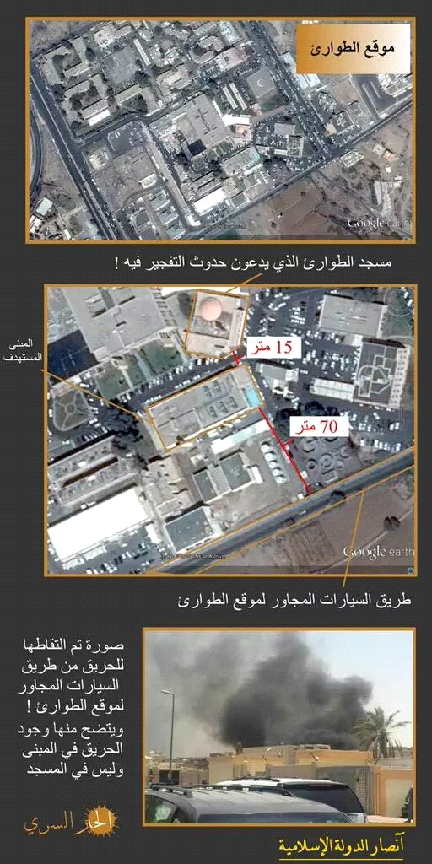
رابعا : عند تصوير المسجد في اللقطات الأولية ، لم يكن فيه ما يدل على تفجير أصلا ، ثم بعد التمثيلية تغير الأمر و هذا من غباء المباحث ، الذي اعتدنا عليه نحن تماما ، لكن عامة الناس لم يعرفوه بعد ، و حتى بعد تمثيلية المباحث ، كان اثر التفجير مضحكا ، لدرجة أن المذيع للخبر لمح إلى أن الآثار ضعيفة ، و طبعا لو قارنا هذا بالتفجيرات الحقيقية كالتفجيرات التي حصلت بالعنود و في القديح لعلم الفرق .
بالله انظروا لهذه الصورة هل هذا تفجير قتل فيه عشرون ..؟
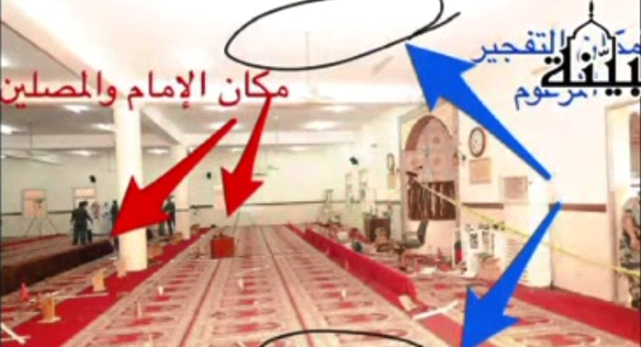
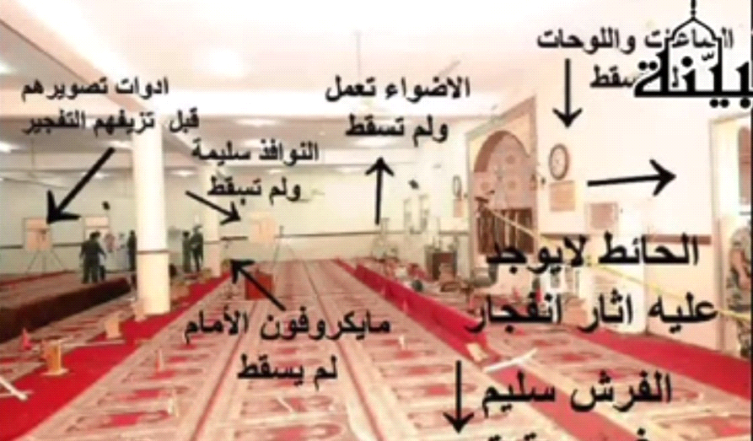
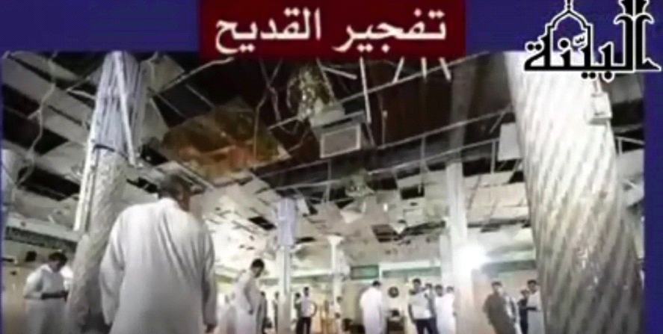
وهذا رابط للفيديو بعد التمثيلية انظروا أيضا لما حصل فيه ...
https://tarhuni.net/wp-content/uploads/2018/12/كذبة-تفجير-مسجد-الطوارئ.mp4
و لو افترضنا جدلا ، أنه حصل استهداف للمسجد ، فما الفرق بينه و بين استهداف جبهة الأصالة و التنمية المدعومة من السعودية لمسجد من مساجد الدولة الإسلامية ، وتفجيره كاملا على من فيه كما بينا بالفيديو في لقاء سابق ، ما الفرق بين الاثنين ؟ وما الفرق بين قنبلة صغيرة تدمر داخل مسجد فيه جنود محاربون في دولة ال سعود ، وبين قنبلة ضخمة تنزل من طائرة تقصف مسجدا به أخلاط من الناس في الدولة الإسلامية ؟.
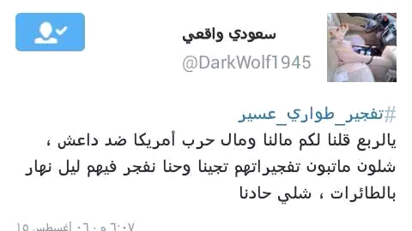

تأملوا المقارنة ، من الطرف هذا والطرف هذا ؛ افترضنا أن الدولة فجرت مسجد الطوارئ طيب جبهة الأصالة والتنمية المدعومة من السعودية فجرت مسجدا للدولة الإسلامية لكن تفجيرا كاملا على من فيه وبماذا بمفخخة ضخمة ، ما الفرق بين الاثنين ؟ ثم ما الفرق بين قنبلة صغيرة تدمر داخل مسجد به جنود هم جنود طوارئ محاربون تابعون لآل سعود وبين قنبلة ضخمة تنزل من طائرة تقصف مسجدا به أخلاط من الناس في الدولة الإسلامية ، نقول من فجرت فيهم الدولة هم جنود طوارئ تابعون للداخلية السعودية رأس الحرب على الإسلام في العالم اليوم وهؤلاء هم اليد الضاربة لها ، والدولة في حالة حرب معهم معلنة ، بل و الطائرات السعودية تستهدفهم ليل نهار في مساجدهم و مستشفياتهم ومدارسهم و في كل مكان بإلقاء الأطنان من القنابل المتفجرة ، طبعا الفرق في المثالين السابقين واضح أنه عكسي ، وأن فعل الحكومة السعودية هو الفعل الإجرامي المستنكر ، فالأول على الأقل استهدف جنودا محاربين لا اختلاف في صحة استهدافهم في الحروب ، وإنما الاختلاف في الموقع فقط ، بخلاف الثاني ، فالأصالة استهدفت مسجدا دمرته بالكامل و قتلت من فيه وهو في حي من الأحياء يختلط فيه المجاهدون بغيرهم ،
https://tarhuni.net/wp-content/uploads/2018/11/جبهة-الأصالة-والتنمية-تفجر-مسجدا-للمسلمين.mp4
والطائرات السعودية قصفت مساجد لعوام بين مساكن لهم كذلك ، فقتلت النساء والأطفال مع مصلين لا حول لهم ولا قوة .
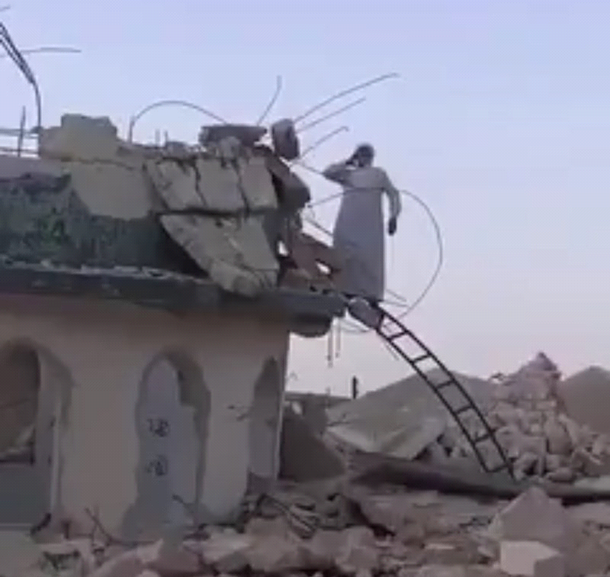

انتهينا من المساجد التي اسمها مساجد حقيقة ، وتكلمنا عن دعم السعودية لمن أحرقوا مساجد و هدموا مساجد و قتلوا مصلين.(1)

ننتقل الآن إلى جزئية أخرى و هي تفجير معابد شركية يطلق عليها الخونة مساجد زورا وبهتانا وتلبيسا على المسلمين ، و المقصود بذلك العمليات التي قامت بها الدولة ضد الروافض في كل من السعودية و الكويت و اليمن ، داخل معابدهم الشركية ، التي يعبدون فيها غير الله سبحانه ، و يلعنون فيها أصحاب رسول الله صلى الله عليه و سلم ، و يكفرونهم فيها ، ويتهمون فيها أم المؤمنين عائشة بأنها زانية – لعنهم الله و قاتلهم – و يتقربون لآلهتهم بذلك، بل وفي بعضها يقومون بجمع التبرعات لدعم الحشد الشعبي المقاتل للمسلمين السنة في العراق ، ويكفي أن تبحث على الشبكة عن المعابد التي تم تفجيرها ، كحسينية العنود ، وحسينية القديح لتعلم دورها الخبيث و نشاطها الكفري الواضح .
_____________________________________
(1) أمثال مافعل السيسي في مصر عليه من الله مايستحق وكذا حفتر في ليبيا قاتلهما الله .
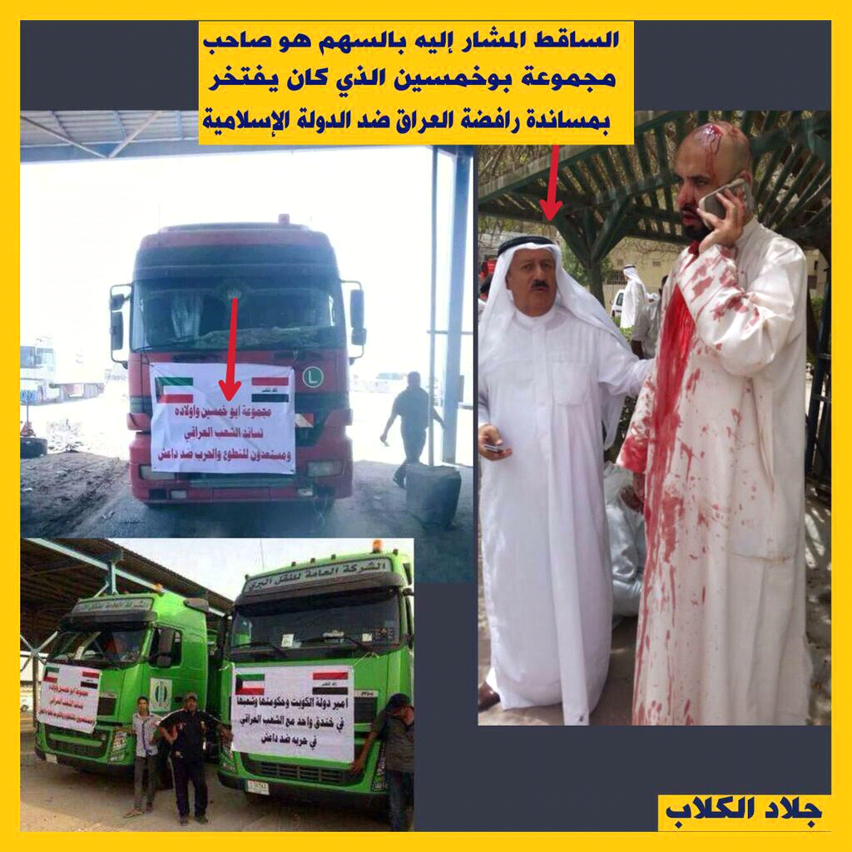
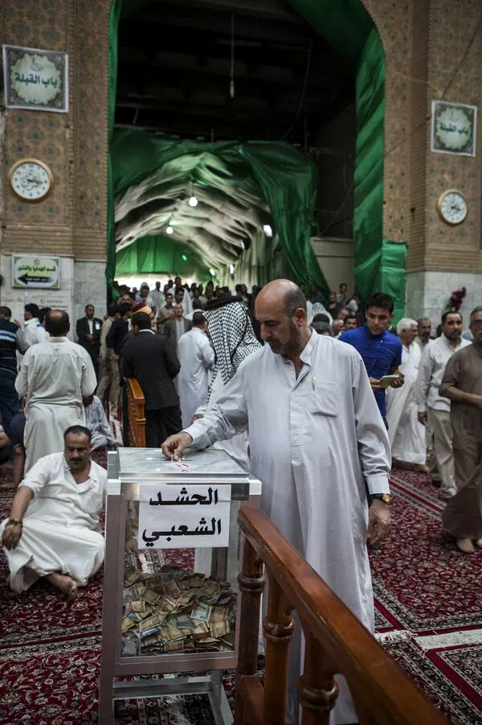
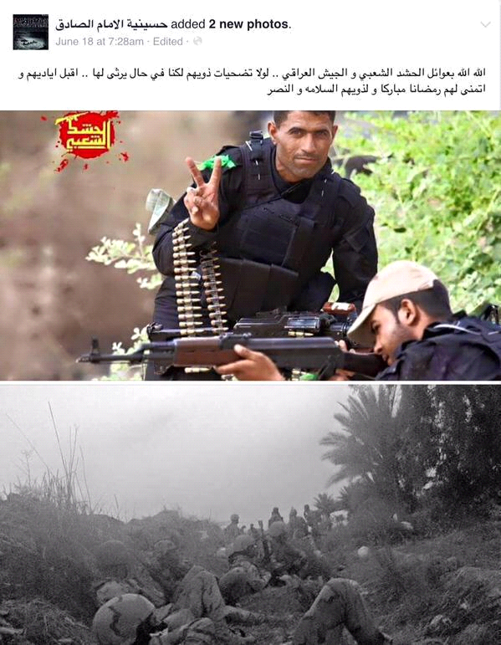

https://tarhuni.net/wp-content/uploads/2018/12/تفجير-الدولة-للحسينيات-من-المناظرة.mp4

فالفرق بين الحسينيات و المساجد فرق كبير و لم تكن تسمح بها الدولة السعودية قديما إلا على استحياء ، حتى قويت شوكة الرافضة بتبني إيران لهم ، فبدأت الدولة السعودية تراعي الحسينيات و تسمح بها ، و كان أول تصريح كفري في ذلك على لسان ، صالح ال الشيخ ، و قد نبهنا عليه آن ذاك بدون تصريح بالاسم طبعا (أي باسمي) .
ثم له حوار حديث نقتطف لكم منه جزءا ليعرف كيف انحرف هذا الشخص من مدرس عقيدة يحظى باهتمام طلاب العلم ، و كان يذهب إليه تلميذنا الفاضل الشيخ أبو عبد الرحمن عبد العزيز مبارك الحنوط ، و كان يناظره تلك الأيام و اليوم انقلب على عقبيه بعد أن تولى الوزارة و هو صديق لزوج أختي ، زرناه سويا ، و كان يقول له عني مثنيا و معلقا على كوني كنت في كلية الهندسة سابقا " من كان كذلك يصلح في كل فن " ،
نعطيكم الرابط ثن نذكر لكم طرفا منه :

http://hajrcom.com/hajrvb/showthread.php?t=402720680
http://www.alwatan.com.sa/daily/2003-09-22/affair.htm

سئل الشيخ صالح ال الشيخ – حفيد الشيخ محمد بن عبد الوهاب و في بلاد التوحيد !-
" هل الوزارة تقوم بخدمة ورعاية مساجد الطوائف الأخرى بحيث تعزز الانسجام الوطني؟
قال : - هذا موجود.
قال السائل : هل الوزارة ترعى وتخدم مساجد الطائفة الشيعية؟
قال :- نعم
السائل : وتبنون لهم المساجد؟
الشيخ حفيد آل الشيخ : - نعم نبنيها، لأن الدولة هي المسؤولة. و هذا موجود منذ أيام الملك عبد العزيز....)
يقول السائل : أجل في تعتيم على هذه المسائل؟
يقول الشيخ : - في عدم فهم . أنتم تكتبون عن الوزارة ولا تعرفون ما تقوم به . فالوزارة تبني المساجد و لا تفرق بين منطقة و أخرى أو طائفة و أخرى"
يا سلام !! بالله انظروا الى الإجابة المفحمة عندما أراد أن يستدل على المشروعية قال ( وهذا موجود منذ أيام الملك عبد العزيز ) و كأنه قال أخرجه البخاري ومسلم

و هو والله الذي لا اله غيره كاذب ، فنحن نعيش في المدينة ، و بها أكبر تجمع شيعي بعد المنطقة الشرقية ، و لا يوجد حسينية واحدة مسموح بها طيلة وجودي في المدينة ، و إنما يتخفون في البيوت و في المزارع ، و أنا عشت جارا لهم عشرات السنين حتى إن أحد أصدقائي دخل خطأ مكانا يتجمعون فيه ، في قلب سوق النخاولة تحت كبري الصافية _ أنا أعطيكم المكان تعرفون سوق النخاولة يعرفه أهل المدينة لأنه يباع فيه الأشياء فيها رخص _ فإذا به حسينية لهم ، و انزعجوا منه فخرج صديقي منه فورا ، و حكا لي ما رآه هناك ، والأخ رئيس بلدية مشهور ، مهندس كبير من مهندسي المدينة .

و العجيب أيضا أن أصوات الاستنكار على تفجير الحسينيات و سميت مساجد و كذا ، ما ارتفعت إلا عندما حصل التفجير في السعودية و الكويت ، و أما طيلة وجوده في اليمن فكان الاستنكار على استحياء ، أما بعد أن نكث الحوثيون اتفاق الخيانة المبرم بينهم و بين ال سعود اختلف الأمر تماما ، فأصبح استهداف مساجد الشيعة على حد تعبيرهم بطولة وانجازا عظيما و جهادا في سبيل الله . تخيلوا فقط بعد أن نكث الحوثيون اتفاق الخيانة بينهم وبين آل سعود وأخذوا قطعة زيادة من اليمن تحول هدم المساجد وانتهاك حرمة المساجد لبطولة وإنجاز عظيم وجهاد في سبيل الله !! لهذه الدرجة يتلاعبون بدين الله ، حسب أهواء آل سعود ، يا ويلهم من زنادقة .
سنعطيكم الآن رابطين أحدهما لاستهداف الطائرات السعودية لمسجد الهادي وقصفهم له والآخر لضريح ومسجد سيدهم حسين الحوثي و تسوية الطائرات السعودية له بالأرض وذلك بمنطقة صعدة .
يعني على تعبيرهم الآن نقول مسجد الهادي و مسجد حسين الحوثي .
https://www.youtube.com/watch?v=MI20o6s1BZw

https://www.youtube.com/watch?v=DuMJeLfG2QI

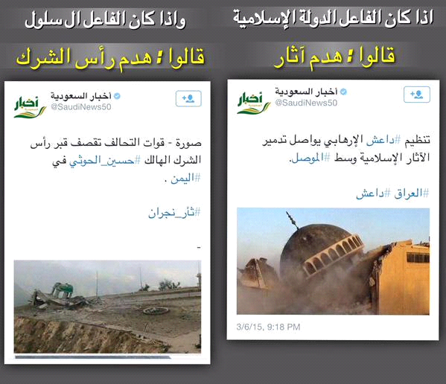
ومن الظريف أيضا أن حسن نصر اللات رئيس حزب اللات ، يعلق عليهم بنفس الأسلوب الذي يعلقون به الآن على الدولة و يقول :
" من المؤسف تدمير ضريح السيد حسين الحوثي و ليشرح لنا أحد كيف يدمر ضريح و من ثم تدمير مسجد تاريخي و مقام أكبر رموز الزيدية و لكن هذه عقيدتهم و فكرهم الذي لا يمت للنبي محمد صلى الله عليه و سلم بصلة ، و هذه المرجعية الفكرية لـ"داعش" و هناك من يقتل بسيارات مفخخة و من يقتل بالطائرات الحربية." ياسلام...
وهذا الرابط أيضا :
https://alahednews.com.lb/fastnews/272247/%D8%A7%D9%84%D8%B3%D9%8A%D8%AF-%D9%86%D8%B5%D8%B1-%D8%A7%D9%84%D9%84%D9%87-%D9%85%D9%86-%D8%A7%D9%84%D9%85%D8%A4%D8%B3%D9%81-%D8%AA%D8%AF%D9%85%D9%8A%D8%B1-%D8%B6%D8%B1%D9%8A%D8%AD-%D8%A7%D9%84%D8%B3%D9%8A%D8%AF-%D8%AD%D8%B3%D9%8A%D9%86-%D8%A7%D9%84%D8%AD%D9%88%D8%AB%D9%8A-%D9%88%D9%84%D9%8A%D8%B4%D8%B1%D8%AD-%D9%84%D9%86%D8%A7-%D8%A3%D8%AD%D8%AF-%D9%83%D9%8A%D9%81-%D9%8A%D8%AF%D9%85%D8%B1

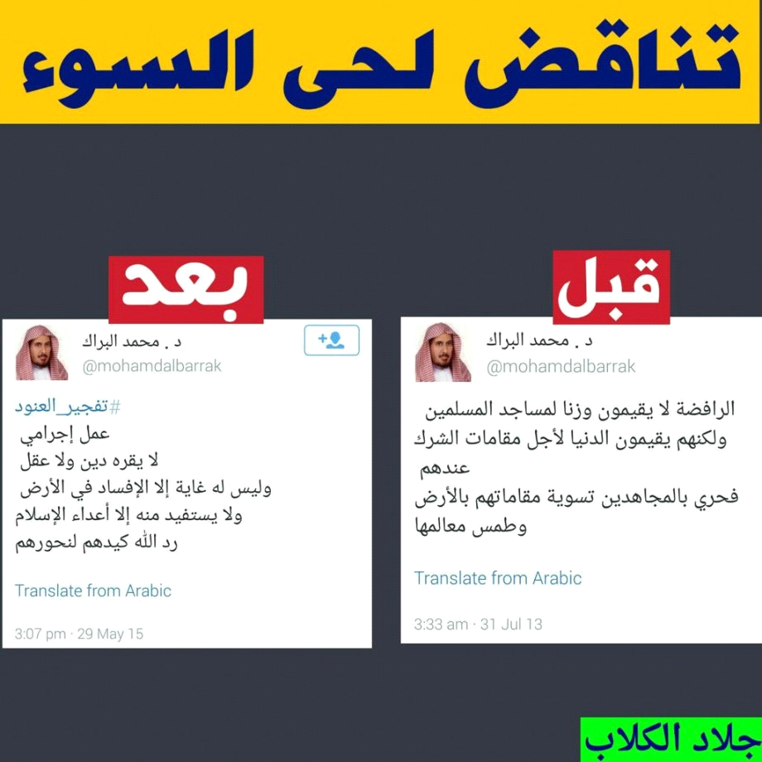
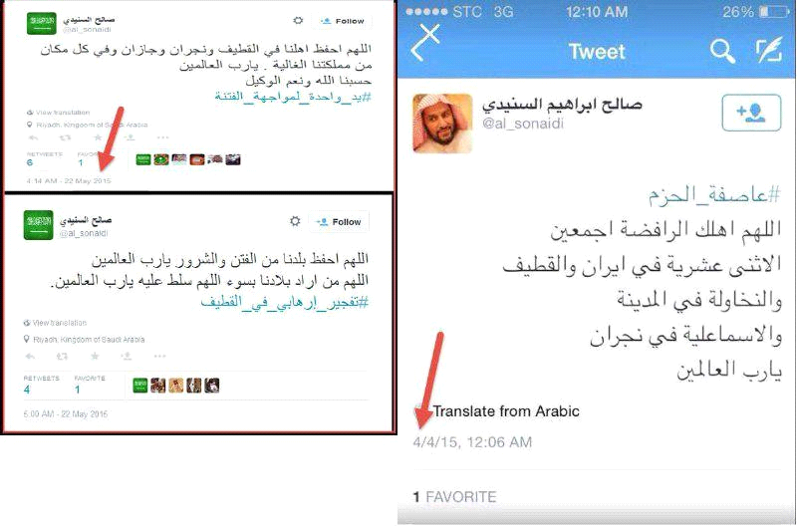

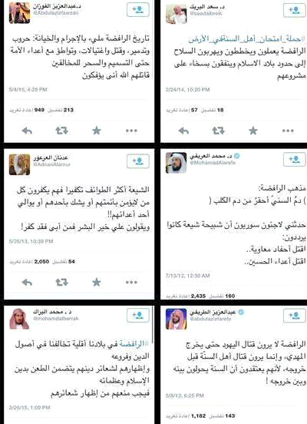

طيب، نحن سنختم هذه الفقرة ، فقرة تفجير الحسينيات بالاستماع لتسجيل لشيخهم عبيد الجابري حول هذه المسألة ، فقد أنطقه الله بالحق قبل أن تصدر له الأوامر ،
مالكم يا إخوة لماذا لاتريدون أن تستمعوا لعبيد الجابري اسمعوا حتى تروا هؤلاء كيف يرد بعضهم على بعض ! نحن قد فرغنا منهم والحمد لله ولكن اسمعوا بارك الله فيكم :
يقول فيه :
" لما أراد النبي صلى الله عليه و سلم أن يغزو تلك الغزوة المعروفة المشهورة غزوة تبوك سنة تسع على ما أظن ، أتاه المنافقون فقالوا : يا رسول الله ، نحن بنينا مسجدا لذي العلة ، ولنصلي فيه في الليلة الشاتية و المطيرة ، فنحب أن تصلي لنا فيه ، أو قالوا نريد أن تصلي لنا فيه ، فقال إذا رجعنا إن شاء الله و كان يتجهز للغزو ، فلما عاد و بقي بينه و بين المدينة مسيرة يوم أو يومين جاءه الوحي ... و القصة معروفة ، آخرها لا تقم فيه أبدا ، فبعث إليه أحد أصحابه ، فأخذ إليه سعفا ، و أضرم النار في ذلكم المسجد ، و كان المقصود ليس هو المسجد ، المقصود من هذا المسجد أنه ثكنة - كما يقولون – عسكرية ، تواطأ عليها منافقو المدينة و يهود الشام أو خيبر ، و كان السفير بين الطائفتين رجل كان يسمى أبا عامر الراهب ، فسماه رسول الله صلى الله عليه وسلم أبا عامر الفاسق ، هذه عقوبة !! ، كيف يهدم مسجد من مساجد المسلمين كما يقول بعضهم الآن ، نهدم مساجد الرافضة في اليمن ، فيقول تهدم مساجد المسلمين !! ، و مساجد المسلمين لا تعمر لغير وجه الله أبدا ، لأن هذا المسجد لم يؤسس على تقوى من الله ، و إنما أسس حربا للإسلام و أهله ، فكفى الله المؤمنين شر تلكم الطائفتين ، منافقوا المدينة و يهود الشام أو خيبر "
https://tarhuni.net/wp-content/uploads/2018/12/شيخ-الجامية-عبيد-الجابري-يؤيد-ويفتي-بتفجير-مساجد-الرافضة-والحوثيين.mp4

(ويقول أيضا ردا على الشيخ محمد بن عبد الله الإمام) :
" ومن هنا نُنَبِّه إلى أنَّ قول بعض المُنتسبين إلى العلمِ في اليمن، وكُنا نظنهُ من أشياخ السُّنّة ، و صار و العياذُ بالله من الخياش ليس من الأشياخ؛ يستنكر تفجير المساجِد - مساجِد الرافضة - و يصيح و يصرخ بهذا و يرفع بهذا عقيرته ، سبحان الله ! أينك حينما فُجِّرت مساجد أهل السُّنّة في صنعاء ؟!
(بداخله مقطع لمحمد الإمام )
أظنُّ أنَّ هذا يا مسكين امتدادًا لقولك الذي سمعناهُ قبل نحو شهرين من العيبِ على أهلِ جهاد الحَوَثَة و أنهم يُقتِّلونَ المسلمين ، فمفهومُ كلمتَك بالإشارة التي تُغني عن العبارة تدلُّ على أنكَ تعتقد أنهم مُسلِمون يا مسكين ."
https://tarhuni.net/wp-content/uploads/2018/12/الشيخ-عبيد-الجابري-يقرر-للمرة-الثانية-جواز-تفجير-مساجد-الرافضة-مستنكرا-على-الشيخ-محمد-الامام.mp4

و هذا الشيخ – نقصد الجابري – من أساطين الجامية الذين هم تبع الحكومة على خط مستقيم ، و مع ذلك انظروا إلى سخريته ممن يظن أن الرافضة من المسلمين ، و ممن يستنكر تفجير الحسينيات ثم يأتي لنا العويد و يعمل لنا مبادرة تسمى سل هذا فيما قتلني ، و يدافع عن الحوثيين و الرافضة و من قبله يدافع غيره ، و الله المستعان . يدافع عن الرافضة ككل.

ننتقل للجزئية الثانية ، و هي حث الدولة رعاياها على قتل جنود الطواغيت مهما كانوا من أقاربهم ، و هذه أيضا من الجزئيات التي نرد فيها على السكران ، فقد تكلم عنها في مقالة بعنوان ( قتل الأهل و الأقارب عند تنظيم الدولة ، قراءة في الوثائق الرسمية للتنظيم) ، فنقول :
إن دين الإسلام لا يفرق في الأصل في الحكم بين الرجلين بناء على القرابة ، فلا يمنع الإسلام المسلم من قتل الكافر الحربي مثلا ، إذا كان أحد أقربائه ، بل الأمر سواء ، و القرابة هنا غير مؤثرة البتة بل نزل قرآن في ذلك خصيصا ، قال تعالى : (لَّا تَجِدُ قَوْمًا يُؤْمِنُونَ بِاللَّهِ وَالْيَوْمِ الْآخِرِ يُوَادُّونَ مَنْ حَادَّ اللَّهَ وَرَسُولَهُ وَ لَوْ كَانُوا آبَاءَهُمْ أَوْ أَبْنَاءَهُمْ أَوْ إِخْوَانَهُمْ أَوْ عَشِيرَتَهُمْ أُولَٰئِكَ كَتَبَ فِي قُلُوبِهِمُ الْإِيمَانَ وَأَيَّدَهُم بِرُوحٍ مِّنْهُ و َيُدْخِلُهُمْ جَنَّاتٍ تَجْرِي مِن تَحْتِهَا الْأَنْهَارُ خَالِدِينَ فِيهَا رَضِيَ اللَّهُ عَنْهُمْ وَرَضُوا عَنْهُ أُولَٰئِكَ حِزْبُ اللَّهِ أَلَا إِنَّ حِزْبَ اللَّهِ هُمُ الْمُفْلِحُونَ) (المجادلة -22) ، جاء في أسباب النزول للواحدي :
قال ابن جريج : حدثت أن أبا قحافة سب النبي - صلى الله عليه وسلم - فصكه أبو بكر صكة شديدة سقط منها ، ثم ذكر ذلك للنبي - صلى الله عليه وسلم - فقال : " أوفعلته ؟ " قال : نعم قال : فلا تعد إليه ، فقال أبو بكر : و الله لو كان السيف قريبا مني لقتلته ، فأنزل الله تبارك و تعالى هذه الآية .
و روي عن ابن مسعود أنه قال : نزلت هذه الآية في أبي عبيدة بن الجراح قتل أباه عبد الله بن الجراح يوم أحد . و في أبي بكر دعا ابنه يوم بدر إلى البراز ، فقال : يا رسول الله دعني أكن في الرعلة الأولى ، فقال له رسول الله - صلى الله عليه وسلم - : متعنا بنفسك يا أبا بكر ، أما تعلم أنك عندي بمنزلة سمعي و بصري ؟
وقال ابن كثير : (وقد قال سعيد بن عبد العزيز وغيره) أنـزلت هذه الآية ( لا تَجِدُ قَوْمًا يُؤْمِنُونَ بِاللَّهِ وَالْيَوْمِ الآخِرِ ) إلى آخرها في أبي عبيدة عامر بن عبد الله بن الجراح، حين قتل أباه يوم بدر؛ ولهذا قال عمر بن الخطاب، رضي الله عنه، حين جعل الأمر شورى بعده في أولئك الستة، رضي الله عنهم: « ولو كان أبو عبيدة حيًّا لاستخلفته » .
وقيل في قوله: ( وَلَوْ كَانُوا آبَاءَهُمْ ) نـزلت في أبي عبيده قتل أباه يوم بدر ( أَوْ أَبْنَاءَهُمْ ) في الصديق ، هَمَّ يومئذ بقتل ابنه عبد الرحمن ، ( أَوْ إِخْوَانَهُمْ ) في مصعب بن عمير، قتل أخاه عبيد بن عمير يومئذ ( أَوْ عَشِيرَتَهُمْ ) في عمر، قتل قريبا له يومئذ أيضًا ، و في حمزة وعلي وعبيدة بن الحارث، قتلوا عتبة و شيبة و الوليد بن عتبة يومئذ ، و الله أعلم." انتهى كلام ابن كثير .
وأخرج مسلم في صحيحه من حديث عبد الله بن عباس قال : " لما أسروا الأسارى يعني يوم بدر، قال رسول الله صلى الله عليه وسلم : أين أبو بكر و عمر و علي؟ قال : ما ترون في الأسارى؟ فقال أبو بكر : يا رسول الله ، هم بنو العم و العشيرة ، و أرى أن تأخذ منهم فدية تكون لنا قوة على الكفار ، و عسى الله أن يهديهم للإسلام ! فقال رسول الله صلى الله عليه و سلم: ما ترى يا ابن الخطاب ؟ فقال : لا و الذي لا إله إلا هو ، ما أرى الذي رأى أبو بكر ، يا نبي الله ، و لكن أرى أن تمكننا منهم ، فتمكن عليا من عقيل فيضرب عنقه (عقيل هذا يكون من ؟ أخو علي ) ، و تمكن حمزة من العباس ( العباس هذا من ؟ أخو حمزة ) فيضرب عنقه ، و تمكنني من فلان - نسيب لعمر - فأضرب عنقه ، فإن هؤلاء أئمة الكفر و صناديدها . إلى نهاية الحديث ، ثم نزل القرآن بموافقة عمر في قوله تعالى (مَا كَانَ لِنَبِيٍّ أَن يَكُونَ لَهُ أَسْرَىٰ حَتَّىٰ يُثْخِنَ فِي الْأَرْضِ)
وروى ابن جرير عن عكرمة " أن عبد الله بن عبد الله بن أبي ابن سلول كان يقال له حباب ، فسماه رسول الله صلى الله عليه وسلم عبد الله ، فقال : يا رسول الله إن والدي يؤذي الله و رسوله ، فذرني حتى أقتله ، فقال له رسول الله صلى الله عليه و سلم : " لا تقتل أباك عبد الله " ، ثم جاء أيضا فقال : يا رسول الله إن والدي يؤذي الله و رسوله ، فذرني حتى أقتله ، فقال له رسول الله صلى الله عليه و سلم : لا تقتل أباك " ، فقال : يا رسول الله فتوضأ حتى أسقيه من وضوئك لعل قلبه أن يلين ، و فيه أنه قال يعني ابن سلول (لئن رجعنا إلى المدينة ليخرجن الأعز منها الأذل ) فلما بلغوا المدينة أخذ ابنه السيف ثم قال لوالده (أنت تزعم لئن رجعنا إلى المدينة ليخرجن الأعز منها الأذل ؟ فوالله لا تدخلها حتى يأذن لك رسول الله صلى الله عليه و سلم )
وفي رواية عن ابن زيد أنه لما قال ذلك " أتى عمر بن الخطاب إلى النبي صلى الله عليه وسلم فقال : يا رسول الله ألا تسمع ما يقول ابن أبي ؟ قال : و ما ذاك ؟ فأخبره و قال : دعني أضرب عنقه يا رسول الله ، قال : " إذا ترعد له أنف كثيرة بيثرب " قال عمر : فإن كرهت يا رسول الله أن يقتله رجل من المهاجرين ، فمر به سعد بن معاذ ، و محمد بن مسلمة فيقتلانه فقال رسول الله صلى الله عليه و سلم : " إني أكره أن يتحدث الناس أن محمدا يقتل أصحابه ، ادعوا لي عبد الله بن عبد الله بن أبي " ، فدعاه ، فقال : " ألا ترى ما يقول أبوك ؟" قال : و ما يقول بأبي أنت و أمي ؟ قال : " يقول لئن رجعنا إلى المدينة ليخرجن الأعز منها الأذل " فقال : فقد صدق و الله يا رسول الله ، أنت و الله الأعز و هو الأذل ، أما و الله لقد قدمت المدينة يا رسول الله ، و إن أهل يثرب ليعلمون ما بها أحد أبر مني ، ولئن كان يرضي الله و رسوله أن آتيهما برأسه لآتينهما به (انتبهوا لنقطة أن آتيهما برأسه هذه سنحتاجها بعد قليل ) فقال رسول الله صلى الله عليه وسلم : لا ; فلما قدموا المدينة ، قام عبد الله بن عبد الله بن أبي على بابها بالسيف لأبيه ; ثم قال : أنت القائل : لئن رجعنا إلى المدينة ليخرجن الأعز منها الأذل ، أما و الله لتعرفن العزة لك أو لرسول الله ، و الله لا يأويك ظله ، و لا تأويه أبدا ( يعني بيته ) إلا بإذن من الله و رسوله ; فقال : يا للخزرج ابني يمنعني بيتي ، يا للخزرج ابني يمنعني بيتي ، فقال : و الله لا تأويه أبدا إلا بإذن منه ; فاجتمع إليه رجال فكلموه ، فقال : و الله لا يدخله إلا بإذن من الله و رسوله ، فأتوا النبي صلى الله عليه و سلم فأخبروه ، فقال : "اذهبوا إليه ، فقولوا له خله و مسكنه" فأتوه ، فقال : أما إذ جاء أمر النبي صلى الله عليه و سلم فنعم "
وروى ابن إسحاق أيضا عن عاصم بن عمر بن قتادة "أن عبد الله بن عبد الله بن أبي أتى رسول الله صلى الله عليه و سلم فقال : يا رسول الله إنه بلغني أنك تريد قتل عبد الله بن أبي فيما بلغك عنه ، فإن كنت فاعلا فمرني به فأنا أحمل إليك رأسه ، فوالله لقد علمت الخزرج ما كان فيها رجل أبر بوالده مني ، و إني أخشى أن تأمر به غيري فيقتله ، فلا تدعني نفسي أن أنظر إلى قاتل عبد الله بن أبي يمشي في الناس فأقتله ، فأقتل مؤمنا بكافر ، فأدخل النار ; فقال رسول الله صلى الله عليه و سلم : " بل نرفق به و نحسن صحبته ما بقي معنا".
طبعا ركزوا معنا في بعض النقاط عندما قال (أحمل إليك رأسه) و كذلك قوله (فأقتل مؤمنا بكافر)
و الشاهد من هذه الروايات هو إقدام عبد الله على قتل أبيه ، و إنما نهاه النبي صلى الله عليه و سلم لأنه نهى أصلا عن قتل ابن سلول في قوله : (لا يتحدث الناس أن محمدا يقتل أصحابه ) و ذلك لإبطانه الكفر و عدم إظهاره له ، فلا داعي للمهاترة ولا للف و الدوران في هذه القضية ، فهو أمر لا نزاع فيه ، و لا يحتاج منا أن نتشدد كعادتنا في الحكم على الروايات ، فنحن لنا منهج متشدد في السيرة و الروايات التاريخية ، لا يوافقنا عليه كثير من أهل العلم ، و ذلك موضح في مقدمة كتابي في صحيح السيرة النبوية ، المسمى ( السيرة الذهبية ) . و إن كان العويد يريد منا أن نأخذ عقيدتنا من حديث ضعيف لمجرد أن إماما من الأئمة ( كابن تيمية ) ذكره في معرض الاحتجاج في نظره ، و هذا من أبطل الباطل عندنا ، ولا نقول به أبدا ، و هو حر في تخليطاته فنحن لن نلتزم منهجنا هذا هنا عمدا ، لأنه كاف في إقامة الحجة ، و أن الدولة لم تأت من فراغ في شيء مما تفعله ، وافقها من وافقها و خالفها من خالفها.

اللقاء الثالث عشر على البالتوك
في 29/12/1436ه

(ويتضمن : جنود الطواغيت
الطرق المستبشعة في القتل
ويدعون أهل الأوثان
ضرب إيران وإسرائيل
أسئلة محرجة للبلاعمة )

الحمد لله والصلاة والسلام على رسول الله وبعد
تكلمنا البارحة عن اتهام الدولة بتفجير المساجد وتبينا أن الذي ينتهك حرمة المساجد فعليا و يهدمها دون مسوغ شرعي هم آل سعود و أن انتهاك حرمة المساجد تكرر من غير الدولة بل حصل من خصومها المؤيدين من آل سعود كجبهة الأصالة و التنمية و كذا حماس وأثبتنا ذلك بالأدلة و البراهين .
و بينا الفرق بين المساجد و الحسينيات وأن تفجير الحسينيات مبني على ما يدور فيها من كفر وتآمر على أهل الإسلام مع ما قدمناه من تكفير العلماء قاطبة للرافضة وأسمعناكم تسجيلا لأحد شيوخ آل سعود ينكر إنكارا شديدا على من استنكر تفجير الحسينيات ويرى أنه فارق منهج أهل السنة بذلك ، أي بإنكاره التفجير.
ثم انتقلنا لشبهة قتل الأقارب من المنتسبين لجنود الطواغيت فذكرنا الأدلة الشرعية على أن الإسلام لا يفرق في الحكم بصفة عامة على اعتبار القرابة بل نزلت نصوص خاصة لأجل التركيز على تلك الجزئية وطبقها الصحابة في العهد النبوي فمنهم من قتل أباه ومنهم من قتل أخاه وهكذا
فانتهينا من مسألة القرابة بعد أن ثبت أنها غير مؤثرة
واليوم ننتقل لمسألة الانتساب لجند الطواغيت وارتباطها بالقرابة فنقول :
من سلم بحكم جند الطواغيت فعليه أن يسحب هذا الحكم على القريب منهم والبعيد وهو ما ذهبت إليه الدولة الإسلامية
و قبل أن نعرج على الحكم المتعلق بهم نقول : كيف لو كان قريبك من جنود داعش ؟؟ ما ترى في حكمه ؟؟
إذا كان مجرد التعاطف معه فقط يحثك بلاعمة الطواغيت على التبليغ عنه ليعفن في المعتقلات أو يكون مآله القتل البطيء كمن قتلته حكومة آل سعود في معتقلاتها وذكرنا منهم جماعة كثيرة أشهرها العالم الأردني الدكتور محمد أمين النمرات الذي كان معنا في سجن عسير وابحث عن اسمه في قوقل تحت مسمى (العالم الذي قتل في سجن المباحث بعسير السعودية ) ستجد قصته . و قصته في موقعي و في صفحتي على الفيس .
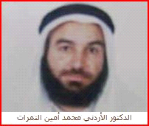

http://www.arabtimes.com/portal/news_display.cfm?Action=&Preview=No&nid=5376&a=1

https://web.facebook.com/185608391598232/posts/%D8%A7%D9%84%D8%B9%D8%A7%D9%84%D9%85-%D8%A7%D9%84%D8%B0%D9%8A-%D9%82%D8%AA%D9%84-%D9%81%D9%8A-%D8%B3%D8%AC%D9%86-%D8%A7%D9%84%D9%85%D8%A8%D8%A7%D8%AD%D8%AB-%D8%A8%D8%B9%D8%B3%D9%8A%D8%B1-%D8%A7%D9%84%D8%B3%D8%B9%D9%88%D8%AF%D9%8A%D8%A9%D8%A5%D9%86%D9%87-%D8%A7%D9%84%D8%B4%D9%8A%D8%AE-%D8%A7%D9%84%D8%A3%D8%B3%D8%AA%D8%A7%D8%B0-%D8%A7%D9%84%D8%AF%D9%83%D8%AA%D9%88%D8%B1-%D9%85%D8%AD%D9%85%D8%AF-%D8%A3%D9%85%D9%8A%D9%86/246928148799589/?_rdc=1&_rdr

ولكن ببحث قوقل ستجد أكثر من عشرين قتيلا في سجون المملكة وآخر من وصلنا خبر وفاته الشيخ محمد مقبول الحكمي"أبو عمر" كانت وفاته يوم السبت 1436/12/20هـ متأثرًا بأمراض تسببت له الداخلية بها تحت التعذيب والإهمال .
نرجع لموضوعنا فنقول إذا كان هذا يحصل لمن يتهم بالتعاطف مع الدولة الإسلامية فكيف لو كان جنديا رسميا من جنودها وقد رأينا في اللقاء السابق كيف أن الفصائل الممولة من آل سعود تقوم بإعدام المنتمين للدولة فقط لأجل انتمائهم و بدم بارد بل وتهدد أهاليهم أيضا
فلماذا يتم الإنكار على من يعتبر كل من انتسب لجنود تنظيم آل سعود حكمه حكمهم ويعامله معاملتهم ؟؟
ننتقل للحكم الشرعي فنقول: جنود الحكومات طائفة ممتنعة بشوكة سواء أكانت طائفة ردة كما تعتبر عند الدولة أم بغاة عند مخالفيهم وقد انتهينا من ذكر وجهة نظر الدولة في اعتبار وقوع هؤلاء في ناقض تبديل الشريعة وناقض تولي الكافرين وغيرهما
انظر الصورة التالية
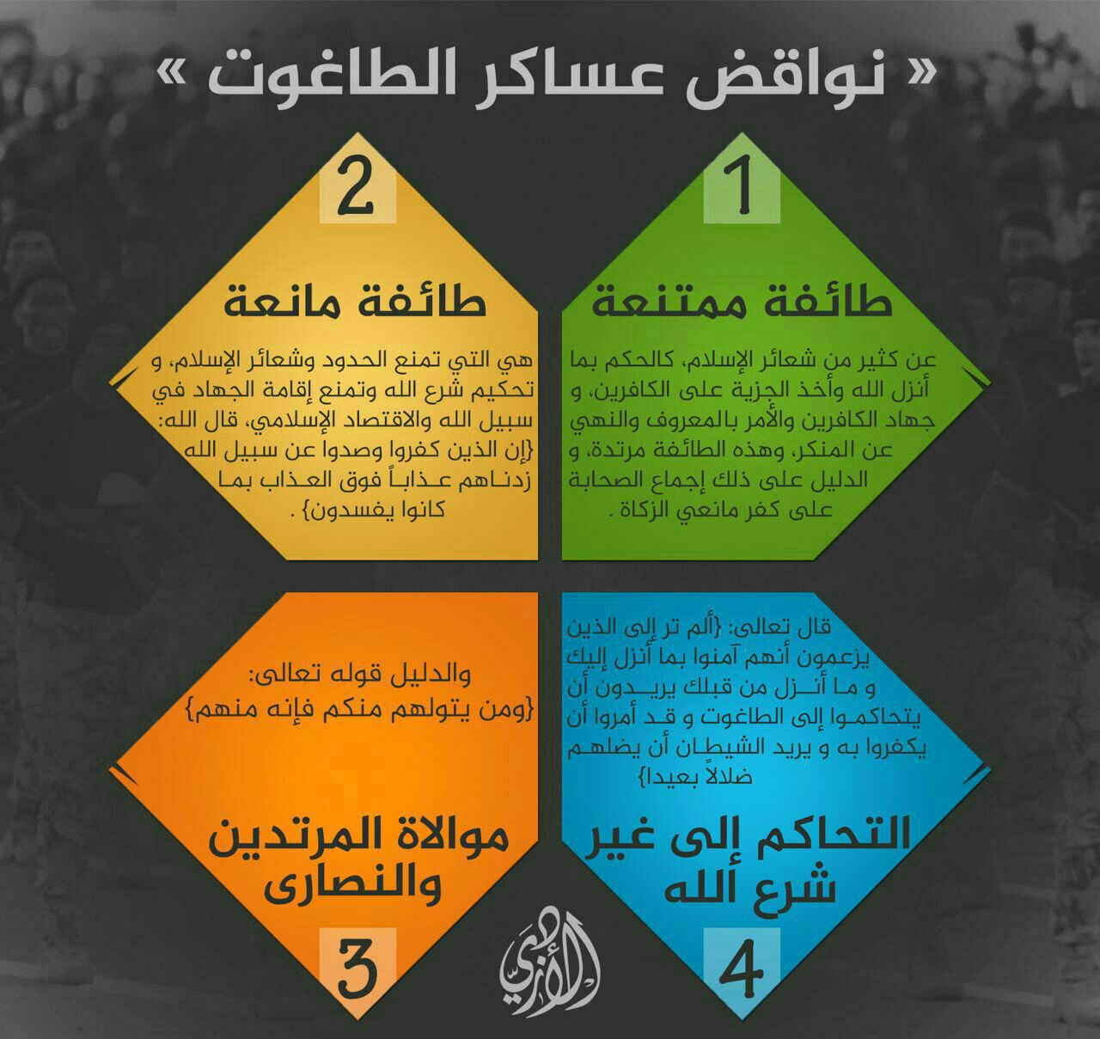
هذه قصاصة توزع تبين وجهة نظر الدولة في ردة هذه الجيوش
يقول شيخ الإسلام ابن تيمية : [وأبلغ الجهاد الواجب للكفار والممتنعين عن بعض الشرائع كمانعي الزكاة والخوارج ونحوهم –يجب ابتداء ودفعا ] مجموع الفتاوى
لأن البعض يقول : إن هذا يكون في حال الدفع فقط و إنما جهاد هؤلاء يجب ابتداءً أيضا كما يقول شيخ الإسلام ابن تيمية.
ويقول أيضا كما ذكرنا من قبل: [وإذا كان السلف قد سموا مانعي الزكاة مرتدين مع كونهم يصومون ويصلون ، ولم يكونوا يقاتلون جماعة المسلمين ، فكيف بمن صار مع أعداء الله ورسوله قاتلا للمسلمين ؟ ]
فالجنود عموما حكمهم حكم من يحمونه ويوطدون ملكه وينفذون أمره وهذا أمر بدهي في القتال وقد سبق أن نصحت الدولة الجنود وأرسلت لهم الرسائل الصوتية والمطبوعة وحذرتهم وانظر :
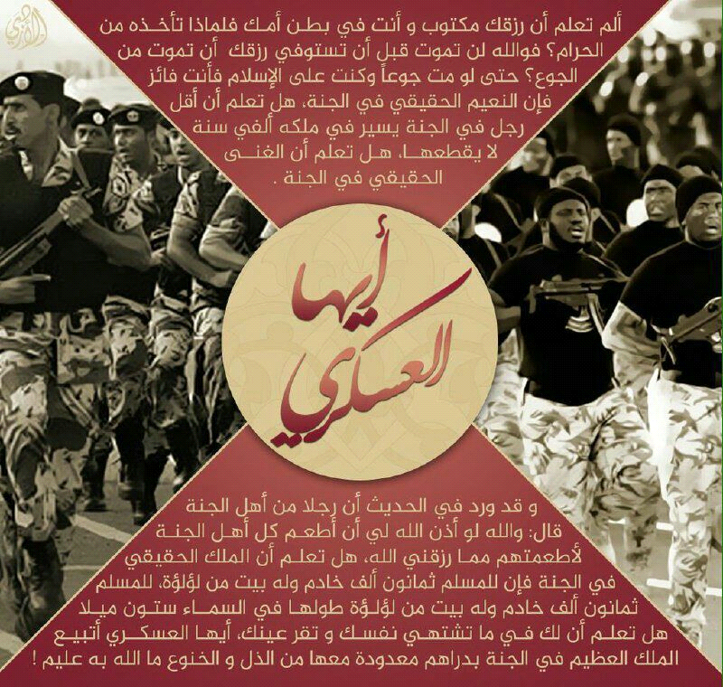
هذه قصاصة صغيرة توزع و منشورات كثيرة نشرتها الدولة صوتية ومكتوبة لكي تنصح العسكر و تحذرهم و هذا أسلوب من أساليبهم المختصرة
نحن قمنا بدورنا في ذلك حرصا على هؤلاء العسكر ألا يضيعوا أيضا فحذرنا الجنود ونبهناهم لعظم البقاء مع هؤلاء المجرمين وتحت إمرتهم بل حذرنا كل أهل الجزيرة فالحرب لا تميز بين الناس تسقط القنبلة ويتم التفجير فيصاب من يصاب ويقتل منهم من يقتل لا تميز هذه الأدوات بين فلان وعلان الكل يذهب فيها
وهل طائرات آل سعود عندما تقصف مناطق دولة الإسلام تميز بين الناس؟
كم من طفل وكم من امراة وكم من شيخ قتل بقصف الطيران السعودي ؟؟
راجعوا نداءاتنا وتحذيراتنا على صفحة بلاد الحرمين تحت مجهر الطرهوني على الفيس ، و نقرأ لكم بعضا مما كتبناه في ذلك ، في 26/9/2014 كتبنا هذه المقالة
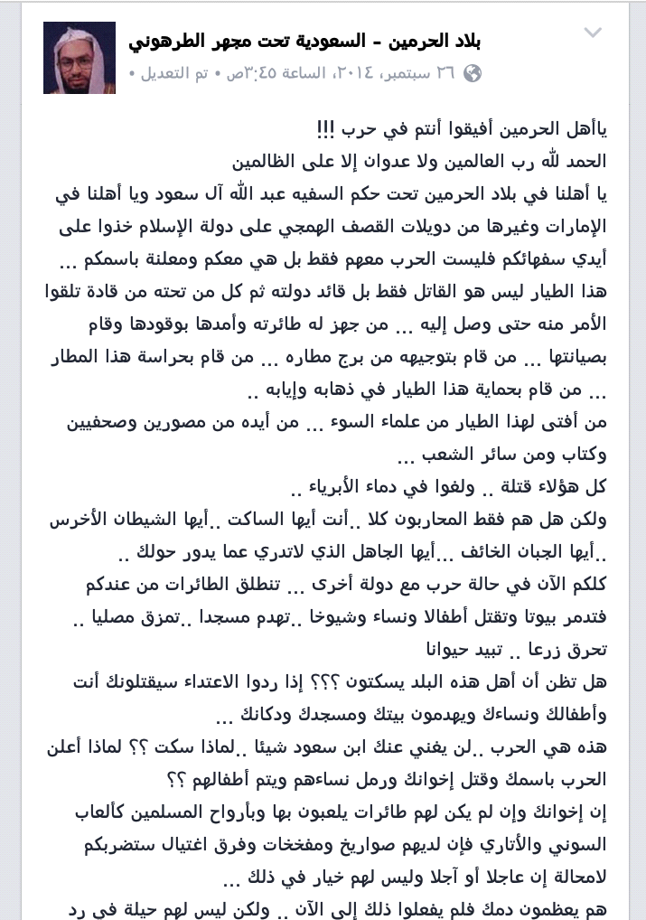

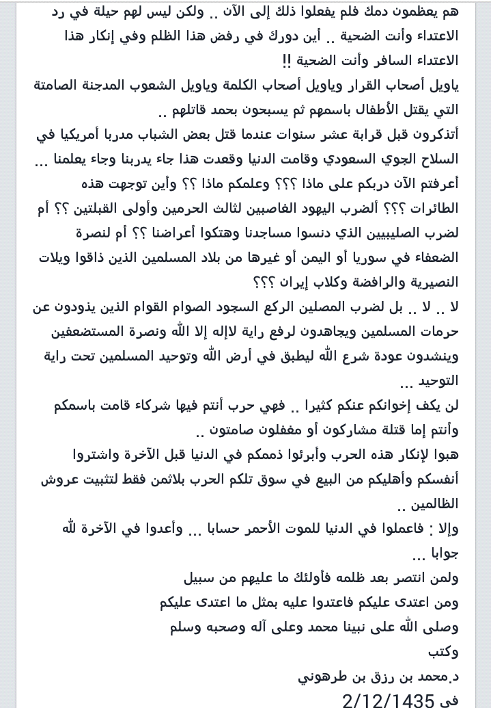

إلى آخر هذا المقال ، و كما ترون لم يكن حصل شيء في بلاد الحرمين و حصل بعد ذلك ما ذكرته و سيحصل و سيستمر فالحرب قامت و من السهل إشعالها و من أصعب ما يكون إطفاؤها
هناك أيضا نداء آخر وجهناه لشعب و علماء و جيش المملكة في 8/9/2014 يعني كل هذا قبل سنة ، لأننا نعرف ما الذي يحصل ، هؤلاء لا يحسبون لأعمالهم الحساب

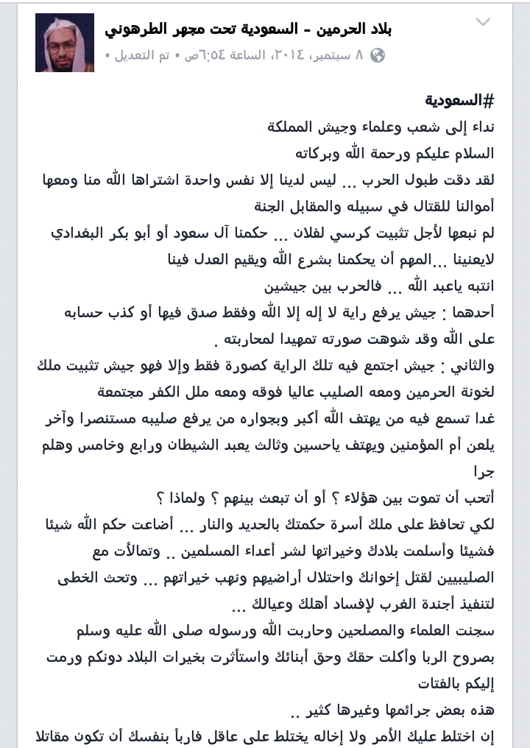

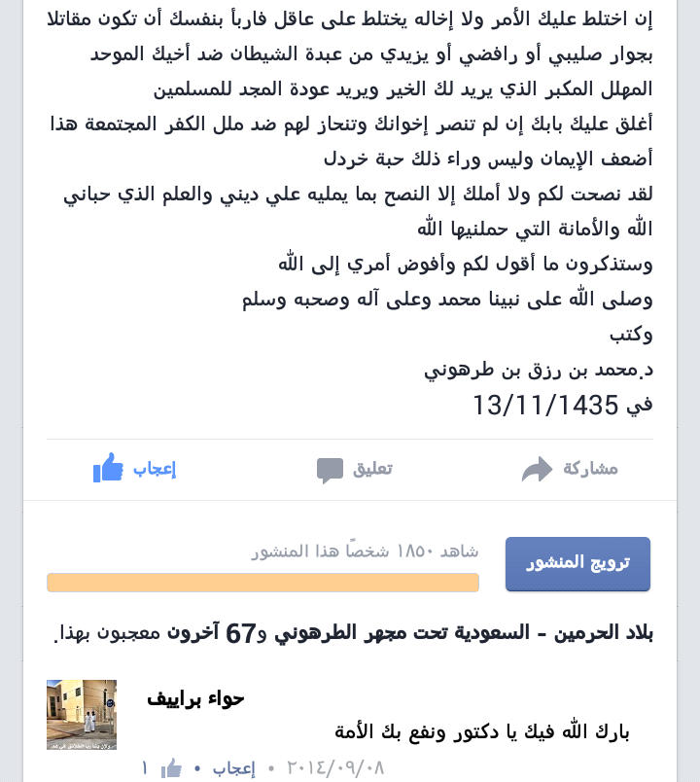
وبها رسالتي لجندي المباحث ممن توسمنا فيهم خيرا وهي منتشورة على الشبكة تحت مسمى
رسالة الطرهوني لعسكر الداخلية وهذا أحد روابطها
http://twishort.com/F6iec

وأقول :
في الحقيقة تواصل معي إخوة من جنود آل سعود وآخرهم أكثر من واحد في اليومين الماضيين راسلني أكثر من واحد استيقظت ضمائرهم ونسأل الله لهم أن يتمكنوا من الخروج من هذا المستنقع .
طيب : سنقرأ الرسالة المختصرة المجهة لعسكر الداخلية حتى تكون مسجلة بالصوت كما يقول الإخوة ... أبشروا بارك الله فيكم :
رسالة الطرهوني لعسكر الداخلية
تذكرت بعض العسكر الذين تعاملنا معهم في المعتقلات ممن لمسنا فيهم بقية خير فأشفقت عليهم أن يكونوا حطبا لجهنم غدا حيث لا ينفع مال ولابنون ، فأقول لهم :
أعملوا عقولكم واعلموا أن كل المجرمين في بقاع المعمورة ينتهجون نفس النهج .. انظروا لسوريا وقيسوا نفسكم عليها .
أليس يقال لبشار وشبيحته الحكومة الرشيدة ؟
أليس يطلق على زبانيته رجال الأمن والجيش السوري العربي الحر ؟
أليس لديه علماء يفتون بأنه على الحق ؟
أليست سجونه مليئة بخيرة أهل البلاد تحت مسمى الإرهاب وتعكير الأمن وقلب نظام الحكم ؟
هل ترون أن جنوده هؤلاء معذورون أمام الله ؟
أنتم شركاء في الظلم ولن يغني عنكم محمد بن نايف شيئا يوم تقفون بين يدي الله تعالى ... كل عالم فاضل أو صالح ناصح أو شجاع غيور أو مصلح مغمور سجن ظلما خصم لكم .
كل طفل محروم من أبيه وكل امرأة مسكينة حرمت من بعلها أو ولدها أو أخيها أو أبيها وكل أسرة فجعت بحبيبها كل هؤلاء خصوم لكم يوم العرض الأكبر .
إن بقي في قلوبكم خير كما ظننت بكم .. لا أقول اشتروا أنفسكم وألقوا لهم دنياهم العفنة المنتنة لأجل قولي ولكن أقول قوموا لله مثنى وفرادى وتفكروا ثم افعلوا .
والله ثم والله إني لكم ناصح أمين ... وبعلم رصين ..
أفتيكم فتوى أسأل عنها في ذلك اليوم العظيم أنتم شركاء وعلى خطر عظيم ومالكم حرام ولن يبارك لكم في مال ولا أهل ولا ولد ومأواكم جهنم وبئس المصير .
اتقوا الله ولا تبيعوا دنياكم بآخرتكم فإنها أيام قليلة وأنفاس معدودة واحذروا من الجملة التي يلبس عليكم بها : أنت عبد مأمور !!
فوالله لست بعبد إلا لله ... لست عبدا لمحمد بن نايف ولا للرتبة التي فوقك ولا طاعة لمخلوق في معصية الخالق .. فانتبه لنفسك يا عبد الله ..ا.هـ
نقول :
ليكن في العلم أن جندي المرور أو جندي الدفاع المدني مثلا وإن كان لأول وهلة يظنه الظان بعيدا عن الساحة كما حاول السكران الإرجاف بذلك إلا أنه يغوص فيها عند الأمر فلو طلب من جنود الدفاع المدني المشاركة في الاقتحام أو طلب من جندي المرور استيقاف المطلوب أو مطاردته أو إطلاق النار عليه لم يكن له مندوحة من فعل ذلك فكلهم يقولون : أنا عبد مأمور .
وقد تقدم معنا أنه في حادثة جهيمان كان المباشر لذلك طيران الدفاع المدني وفي حوادث مقتل كثير من الشباب المعارض في الجزيرة كان للمرور أدوار أساسية فالكل جندي تحت إمرة وزارة الداخلية المحاربة لله ورسوله صلى الله عليه وسلم ويأتي دوره عند الاحتياج إليه .

جاء خياط إلى سفيان الثوري رحمه الله تعالى فقال: إني أخيط ثياب السلطان أفتراني من أعوان الظلمة؟ فقال له سفيان: بل أنت من الظلمة أنفسهم ، ولكن أعوان الظلمة من يبيع منك الإبرة والخيوط . اهـ.
وقال أبو بكر المروزي لما سجن الإمام أحمد بن حنبل جاء السجان فقال له: يا أبا عبد الله الحديث الذي روي في الظلمة وأعوانهم صحيح؟ قال الإمام أحمد: نعم قال السَّجَّان : فأنا من أعوان الظلمة؟ قال الإمام أحمد فأعوان الظلمة من يأخذ شعرك ويغسل ثوبك ويصلح طعامك ويبيع ويشتري منك، أما أنت فمن الظلمة أنفسهم.
فإذا كان ذلك كذلك فكيف بجندي عبد مأمور كما يقولون ؟؟؟
والكلام في هذا يطول وليس هو مرادنا هنا ويكفي قوله تعالى :
"إن فرعون وهامان وجنودهما كانوا خاطئين"
وقال "فأخذناه وجنوده فنبذناهم في اليم وهو مليم"
وقال "وفرعون ذي الأوتاد الذين طغوا في البلاد فأكثروا فيها الفساد فصب عليهم ربك سوط عذاب"
فلم يعذر الله الجنود لا من الفعل في الدنيا ولا من العقاب الدنيوي ولا من العقاب الأخروي
نقول كل من قاتل من أبطال الأمة السابقين وغيرهم لأجل توطيد أركان دولة الإسلام فقد قاتل من عارضه أو وقف في طريقه مهما كان مسلما وجنده مسلمين وإن لم يكفرهم أو يكن هو من الخوارج حسب زعم الزاعمين
وقريبا قرأت مقالا لأحد الإخوة يضرب أمثلة على ذلك فيقول :
ماذا تقولون في عماد الدين زنكي ؟ وماذا تقولون في قتاله ضد المسلمين لتوحيد الشام من أجل تحرير بيت المقدس مثل :
قتاله ضد والي جزيرة عمر ، مدينة الخابور ، مدينة اربل ، ديار بكر ( نصيبين ،ودارا ، وحصن آمد ) وقتاله حمص ودمشق .
فما حكم قتاله لهم وما حكم جنود هؤلاء الولاة وهم يقولون لا إله إلا الله ويصلون ويصومون؟
ماذا تقولون في ابنه نور دين محمود زنكي ؟
وماذا عن قتاله ضد المسلمين لنفس هدف أبيه مثل :
قتاله ضد أهل حران ، منبج ، بعلبك ، قلعة جعبر (يقول على أننا من الممكن أن نستثني بعلبك لأن واليها كان درزيا )
ماذا تقولون في قتاله هذا ؟ وما ذنب جنود هؤلاء الولاة وهم يقولون لا إله إلا الله ويصلون ويصومون ؟
ماذا تقولون في صلاح الدين ؟ وماذا عن قتاله ضد المسلمين لنفس هدف عماد الدين ونور الدين مثل:
ضم طرابلس ، برقة ، وبلاد المغرب حتى قابس وكلها بقوة السلاح والمعارك مع جنود ولاة هذه البلاد ثم ضم اليمن ، و حصار دمياط والاسكندرية .
فماذا تقولون عن هؤلاء الجنود الذين قتلهم جيش صلاح الدين وهم يقولون لا إله إلا الله ويصلون ويصومون ؟
وماذا تقولون عن عبد الله بن ياسين ومن بعده يوسف ابن تاشفين في قتاله لملوك الطوائف أمثال :بنو عباد في منطقة إشبيلية ، و بنو زيري وهم من البربر، وقد أخذوا منطقة غرناطة ، بنو جهور في منطقة قرطبة وسط الأندلس ، بنو الأفطس بإمارة بطليوس ، بنو ذي النون في طليطلة وما فوقها ، بنو عامر وهم أولاد بني عامر والذين يعود أصلهم إلى اليمن، استوطنوا شرق الأندلس، وكانت عاصمتهم بلنسية ، بنو هود في منطقة سرقسطة ...
فكل هؤلاء ملوك على عروشهم ولهم جيوشهم وجنودهم وقتل في هذه المعارك الكثير منهم فما حكم هؤلاء الذين قتلوهم وما حكم من قتل من جنود هؤلاء الملوك ؟
والتاريخ مليء بالكثير من الأمثلة ..... والآن نريد منكم بيان حكم كل من :
عماد الدين زنكي ونور الدين محمود وصلاح الدين الايوبي ويوسف بن تاشفين ...
هل هم تكفيريون ويقتلون المسلمين بغير حق ويستهدفون جيوش المسلمين فهم بغاة وخوارج؟
وهذا رابط المقالة كاملا ..
http://www.factway.net/vb/t44185.html

لاشك أن جنود الطواغيت ليسوا بمنزلة واحدة كما أن الكفار أصلا ليسوا بمنزلة واحدة ونحن نعرف من جنود وضباط آل سعود كثيرين ومنهم علماء وأفاضل بعضهم متأول وبعضهم يخفى عليه الحقائق وبعضهم يستغل موقعه لنصرة أهل الإسلام كعين لهم ومنهم من ينتظر اللحظة المناسبة للمفارقة وغير ذلك ولكن مجرد الانتساب مسوغ للمعاملة المماثلة وقصة العباس مشهورة حيث خرج مكرها يوم بدر فأسر ودفع الفداء كغيره من الأسرى ولم ينفعه إكراهه .
قال شيخ الإسلام ابن تيمية في منهاج السنة 5/121 عند كلامه على الكفار: "وقد يقاتلون وفيهم مؤمن يكتم إيمانه، يشهد القتال معهم، ولا يمكنه الهجرة، وهو مكره على القتال، ويُبعث يوم القيامة على نيته، كما في الصحيح عن النبي -صلى الله عليه وسلم- أنه قال: "يغزو جيش هذا البيت، فبينما هم ببيداء من الأرض إذ خسف بهم" فقيل: يا رسول الله، وفيهم المكره؟ فقال: "يُبعثون على نياتهم". اهـ.
وقال شيخ الإسلام أيضًا في الفتاوى: إن التتار فيهم المكره وغير المكره ..... ومن أخرجوه معهم مكرها، فإنه يبعث على نيته، ونحن علينا أن نقاتل العسكر جميعه إذ لا يتميز المكره من غيره.
نحن لاننكر أن الدولة وجهت رعاياها في بقاع المعمورة باستهداف جند الطواغيت ولو كانوا من الأقرباء ولهم الحق في ذلك بناء على إعلان هؤلاء الطواغيت الحرب عليهم وبناء على النظرة الشرعية والعسكرية المؤصلة لديهم
ولكن لا نحمل الدولة التصرفات الفردية الخاطئة في التنزيل وقد أزعجتنا حكومة آل سعود وبلاعمتها بتخريج مصائب الحكومة على أنها أخطاء فردية وهو تخريج واضح عواره دائما فلما حصل الخطأ الفردي حقا من غيرهم إذا بهم جميعا يحملونه لدولتهم .
القصة الأخيرة المتعلقة بقتل شخص لابن عمه حولها كلام كثير :
الأول : لم تتبناها الدولة أصلا فلا عبرة بها .
الثاني : بها من الخلل ما يرجح كونها تمثيلية من الداخلية لصرف أذهان الناس عن حادثة الحجاج التي كان سببها إغلاق الطرق لسبب ما أدى لهذا التدافع وهو من سوء التنظيم والإهمال .
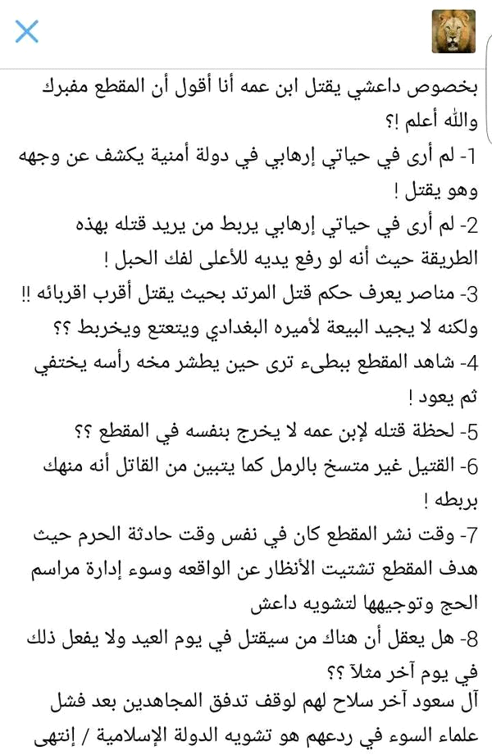
الثالث : لو صحت فهي خطأ فردي يتحمله صاحبه لعدم موافقته لمقصد الدولة فالدولة لو كانت تريد قتل أي منتسب لجند آل سعود لقتلت المئات بأسهل مايكون ولكنها ترمي إلى قتل المؤثر الذي له دور في المعركة مع الإسلام كأن يكون شخصية فاعلة أو له دور مباشر في محاربة أهل الحق .
وقد قال رسول الله صلى الله عليه وسلم لعن الله السارق يسرق البيضة فتقطع يده ويسرق الحبل فتقطع يده
والمثل الدارج يقول : إن عشقت اعشق قمر وإن سرقت اسرق جمل !!

فما الفائدة من قتل شخص لا تأثير له وفي مقابله يهلك المناصر مع الحاجة الملحة له
بالإضافة لأمور مشكلة كالقرابة والغيلة وطريقة القتل .

والمنتسب للدولة عليه أن يتأمل ما يجعله يأتي بأفضل النتائج وبأقل الخسائر وهذا من الفقه .
وقد يؤتى الشخص من قلة علمه وفقهه أو من حالة نفسية مسيطرة عليه فيرتكب شناعات من حيث لايدري . (1)

على كل نحن في تحرير المسألة علميا وهي :
أن من كان هدفا مشروعا لايؤثر كونه قريبا أم لا

قبل أن نحرر المسألة بهذا الاختصار أحب أن أنبه أنهم أشاعوا أيضا أن هناك داعشي قتل والده و أجلبوا و أزعجوا الأمة و في النهاية الرجل رجل مخدرات و جاره شهد على ذلك وتكلم الرجل من تجار المخدرات أو من أهل المخدرات و جعلوه من أنصار الدولة كذبا وبهتانا ، فينتبه لمثل هذه الإشاعات حتى لا تتهم الدولة بما لا علاقة لها به

_____________________________________________
(1) أثنى العدناني على هذا الرجل دون تبن للعملية ويأتي الحديث عن ذلك لاحقا إن شاء الله

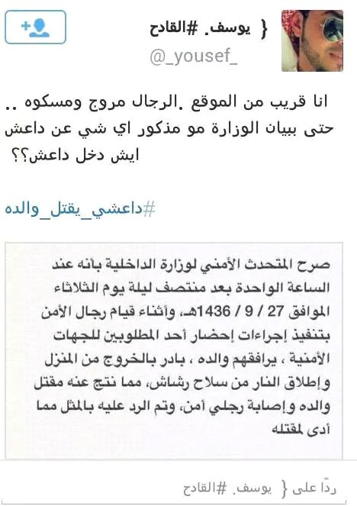
نقول نحن في تحرير المسألة علميا و هي :
أن من كان هدفا مشروعا لايؤثر كونه قريبا أم لا ، هذا الشيء متفق عليه .
إذا كان الشخص هدفا مشروعا عند الله ورسوله صلى الله عليه وسلم فلا يؤثر كونه قريبا أم لا
الأمر الثاني : أن الدولة ترى جنود الطواغيت هدفا مشروعا كما يرى الطواغيت جنود الدولة هدفا مشروعا لهم ، هذا شيء واضح
غير أن الدولة تراهم هدفا مشروعا نصرة منها للإسلام وجنود الطواغيت يرونها هدفا مشروعا لهم في الغالب لأنهم عبد مأمور فافترقا

طيب ، انتهينا من مسألة قتل الأقارب ؛ هذه الشبهة التي طرحت ..

ننتقل إلى جزئية بعض الطرق المستبشعة في القتل من قبل جنود الدولة
وبادئ ذي بدء نعترف أننا لم نقف على أحد جعل هذه من صفات الخوارج ولكن كثر النكير من بعضهم واستغلالها في تجييش العوام على الدولة وإظهارها بمظهر الوحشية والبعد عن تعاليم الإسلام وهذا من الفجور والإجرام في حق الدولة لأن وسيلة القتل بعد الاتفاق على كونه في محله المشروع جاءت في الشرع على أنحاء كثيرة :
فقد قتل النبي صلى الله عليه وسلم بالسيف أفرادا في القتال وفي غيره وجماعات كما حصل لبني قريظة حيث ضرب أعناق كل من بلغ الحلم منهم وكانوا سبعمائة
يقول ابن كثير : ثم أمر رسول الله صلى الله عليه وسلم بالأخاديد فخدت في الأرض وجيء بهم مكتفين فضرب أعناقهم وكانوا ما بين السبعمائة إلى الثمانمائة وسبى من لم ينبت منهم مع النساء وأموالهم لأنهم كانوا مالئوا المشركين على حرب النبي صلى الله عليه وسلم
وهي طريقة مستبشعة عند قوم فمنظر فصل الرأس عن الجسد وتفجر الدم كالنافورة يجعل كثيرين يفقدون وعيهم ومنهم بعض الجنود المباشرين في ساحات القصاص عندما يتم ذلك في بلاد الحرمين ولي صديق جندي يحصل له ذلك إذا حضر القصاص أغمي عليه بمجرد رؤية اواحد فقط يفصل رأسه عن جسده .
وقتل النبي صلى الله عليه وسلم بالرجم بالحجارة حتى الموت للزاني المحصن بل وللمرأة وما أصعبها وأشنعها قتلة حيث يتعذب فيها المقتول أشد العذاب ولمدة طويلة فحتى يموت بحجارة يرجمه بها الناس يأخذ وقتا
وقتل النبي صلى الله عليه وسلم برض الرأس بين حجرين لرجل قتل جارية بهذه الطريقة ففعل ذلك قصاصا
يعني يوضع حجر ويوضع رأس الرجل على هذا الحجر ثم يضرب بالحجر الثاني على رأسه بحيث يضغط الرأس بين الحجرين فيتفتت ويموت الرجل بهذه الطريقة البشعة .
وقتل النبي صلى الله عليه وسلم العرنيين بأن تركهم يموتون عطشا برميهم في الصحراء .. انظروا لهذا يا إخوة منظر مرعب خطير .. تركهم يموتون عطشا برميهم في الصحراء تحت الشمس الحارقة يقضمون التراب بأفواههم من شدة العطش ولهيب الحرارة بعد أن سمل أعينهم بمسامير محماة في النار .. يحمي المسامير في النار ثم يخرق أعينهم بها .. وبعد أن قطع أيديهم وأرجلهم من خلاف حرابة ولما فعلوه في راعي رسول الله صلى الله عليه وسلم قصاصا
هذه أفعال الرسول صلى الله عليه و سلم ، تخيلوا الذي لا يعرفها لو قلنا له فعل أبو بكر البغدادي كذا أو فعل جنود الدولة الإسلامية كذا ، بالله عليكم ماذا سيقولون عليه و أنا أتحدى لأن هناك أناس ينكرون أن النبي صلى الله عليه و سلم أصلا فعل ذلك بل بعضهم قال : لو كان فعل ذلك فأنا كافر به و ليس برسول لي ، هذا الكلام قاله البعض!
طبعا هذه الأحاديث في أعلى درجات الصحة حتى لا يظن ظان أن فيها ضعفا
(أرجوكم يا إخوة لاتطردوا أحدا ، الذي يسب أو يتكلم اتركوه أرجوكم رجاء خاصا أنا أبغض شيء عندي طرد أحد .فأرجوكم لاتطردوا أحدا فإذا تطاول على الدين فنقطوه فقط..نحن نعرف أنهم يسبوننا ويلعنوننا لابأس يا إخوة لابأس نحن نريد منهم أن يستمعوا فقط لو استمعوا فقط لعرفوا الحق )
هذا فعل النبي صلى الله عليه وسلم ، طيب ماذا فعل أصحابه من بعده ، الذين هم تلاميذه وتربوا على يديه و عرفوا منهجه نقول:
فأما أصحابه فأشهرهم العلم خالد بن الوليد الذي يعد بكل جدارة جنرال الإرهاب كما يسميه الشيخ حسين بن محمود فقد سبق معنا فعله في المرتدين فمنهم من رماه من الشواهق ومنهم من حرقه بالنار ومنهم من رض رأسه بالحجارة
وأسر "مالك بن نويرة" وأمر"ضراراً" أن يضرب عنقه، فجعل خالدٌ رأسه بين حجرين وجعل عليهم قدراً طبخ عليه أكل منه تلك الليلة ليسمع الأعراب بفعله فيرهبهم
يعني نحن عندما نضع قدرا لنطبخ فيه نضعه على ثلاثة أحجار وتسمى أثافي ولهذا في المثل يقولون وهذه ثالثة الأثافي فخالد بن الوليد رضي الله عنه جعل ثالثة الأثافي رأس مالك بن نويرة وأخذ يطبخ عليه والنار مشتعلة تأكل في شعر رأسه ثم أكل انظروا إلى هذا المنظر ماذا يقال على خالد وماذا سيكون تأثيره في أعداء الإسلام .
وعن الشعبي قال : "بارز خالدٌ يوم الولجة رجلاً من العجم يُعدل بألف رجل ، فقتله ، ثم اتكأ عليه وأتي بغدائه فأكله وهو متكئ عليه . يعني بين الصفين .
وكانت الولجة في صفر ، وفي ذات الشهر اجتمع نصارى العرب الذين وترهم خالد في الولجة، فكاتبوا الأعاجم ، واجتمعوا بألّيْس ، فجاءهم خالد على حين غرّة وقد أعدّوا طعاماً، فنادى خالد بين الصفين بأسماء بعض شجعانهم ، فبرز له بعضهم فقتله ، ثم حمل القوم على المسلمين ، وكان قتالاً شديداً لم يُر مثله حتى قال خالد : "اللهم لك علي إن منحتنا أكتافهم أن لا أستبقي منهم أحداً أقدر عليه حتى أُجري نهرهم بدمائهم" ، ( يعني ناوي ينسف الأسرى جميعا ) فمكّنه الله سبحانه و تعالى منهم ، ونادى منادي خالد : "الأسر ، الأسر" ، فأقبلت الخيول بهم أفواجا يساقون كالنّعاج ، وقد وكل بهم رجالاً يضربون أعناقهم في النهر ، ففعل ذلك بهم خالد يوماً وليلة ، ويطلبهم في الغد ومن بعد الغد ، وكلما حضر فوج أخذ فضربت أعناقه في النهر ، وقد صرف ماء النهر إلى موضع آخر ، فقال له بعض الأمراء : "إن النهر لا يجري بدمائهم حتى ترسل الماء على الدم فيجري معه ، فتبر يمينك" !! فأرسله ، فسال النهر دماً عبيطا ، فلذلك سمي نهر الدم إلى اليوم.
لمن يسأل من أين هذه المعلومات ؟ هذه معلومات تاريخية موجودة في البداية والنهاية لابن كثير الإمام الجهبذ العلم إمام أهل الحديث وإمام التفسير وموجودة في كتب غيره من كتب التاريخ ومتكررة ومشهورة وكثيرة ونعطيكم رابط لبعض مصادرها :
http://www.muslm.org/vb/showthread.php?546721-جنرال-الإرهاب-الإسلامي-خالد-بن-الوليد-كتبه-الشيخ-حسين-بن-محمود-5-رمضان-1436هـ
وأما الحرق بالنار فليس فيه ما يمنع منه إلا حديث النبي صلى الله عليه وسلم لايعذب بالنار إلا رب النار وهو محمول على الكراهة عند أقوام من أهل العلم وعلى التحريم عند آخرين وهم قلة إلا إذا كان قصاصا أو فيه مصلحة ففيه تفصيل يعني المسألة قصة طويلة حتى عند من يحرمه
وقد حرق النبي صلى الله عليه وسلم حيث رمى بالمنجنيق وهذا يحرق البلاد والعباد
بعض الذين يعترضون ويستشكلون !! نحن ذكرنا أحاديث صحيحة مما أجمعت الأمة على صحته فعل النبي صلى الله عليه وسلم فاتركوا عنكم فعل خالد وغيره وعليكم بفعل النبي صلى الله عليه وسلم فماذا تقولون ؟؟ وسيأتيكم ، نحن ما انتهينا يا شباب .. عندنا شيء كثير أنتم تحسبون خالد بن الوليد فقط ؟ لا .. الخلفاء الأربعة وغيرهم كلهم يفعلون هذه الأفاعيل وزيادة ..
قلنا قد حرق النبي صلى الله عليه وسلم حيث رمى بالمنجنيق وهذا يحرق البلاد والعباد
كما ثبت في الصحيح أن أحد الأنبياء حرق قرية النمل عندما قرصته نملة فعاتبه الله ليس على الحرق وإنما قال له فهلا نملة واحدة
قال الشوكاني رحمه الله: (قوله‏:‏ "‏وإن النار لا يعذب بها إلا اللّه"‏ هو خبر بمعنى النهي وقد اختلف السلف في التحريق فكره ذلك عمر وابن عباس وغيرهما مطلقًا سواء كان في سبب كفر أو في حال مقاتلة أو في قصاص وأجازه (وأجازه .. وأجازه ) علي وخالد بن الوليد وغيرهما)‏.‏
وفي كتاب الحدود "نيل الأوطار": (وأخرج البيهقي أيضًا عن أبي بكر أنه جمع الناس في حق رجل ينكح كما ينكح النساء فسأل أصحاب رسول اللّه صلى اللّه عليه وآله وسلم عن ذلك فكان أشدهم يومئذ قولًا علي بن أبي طالب عليه السلام قال‏:‏ هذا ذنب لم تعص به أمة من الأمم إلا أمة واحدة صنع اللّه بها ما قد علمتم نرى أن نحرقه بالنار فاجتمع أصحاب رسول اللّه صلى اللّه عليه وآله وسلم على أن يحرقه بالنار فكتب أبو بكر إلى خالد بن الوليد يأمره أن يحرقه بالنار)
يا الله أبو بكر الصديق واجتماع الصحابة وأمر بالتنفيذ لخالد بن الوليد
يا أخي هؤلاء نتعجب منهم .. أفتؤمنون ببعض الكتاب وتكفرون ببعض ؟ إذا وجدوا لهم قولا يسيرا نقطة نقطة جاءت بالغلط من كلام شيخ الإسلام ابن تيمية مثلا ولم يفهموها لأنهم بتروها من سياقها طاروا بها كأنهم أتوا بقرآن جديد وهذه النصوص التي تملأ كتب العلماء من غير نكير ومن غير تعليق أو أي شيء سبحان الله يسكتون .. يسكتون ولا كأن هذا موجود أبدا !!
أنا ألاحظ بعض الإخوة يكتبون : في القصاص .. نحن لم نتكلم بعد عن القصاص ، هذا حرق ابتداء وقتل بهذه الصور ابتداء أما القصاص فسيأتينا يا إخوة..
قال المهلب: (ليس هذا النهي على التحريم – يعني قول النبي صلى الله عليه و سلم لا يعذب بالنار إلا رب النار - بل على سبيل التواضع، ويدل على جواز التحريق فعل الصحابة، وقد سمل النبي صلى الله عليه وسلم أعين العرنيين بالحديد المحمي، وقد حرق أبو بكر البغاة بالنار بحضرة الصحابة، وحرق خالد بن الوليد بالنار ناسا من أهل الردة، وأكثر علماء المدينة يجيزون تحريق الحصون والمراكب على أهلها قاله النووي والأوزاعي
ومن أراد الاستزادة فعليه بمقال جميل للشيخ حسين بن محمود يسمى ( بل لكم في الحرق سلف )
http://justpaste.it/j8bt

نقول : والعجيب ، هذا فعلا شيء عجيب يا إخوة تأملوه معي ... أن جميع آلات الحرب تقريبا منذ فترة طويلة قائمة على الحرق فما أدري درجة البلاهة عند من يستنكر الآن طريقة الحرق العادية .
ألا يرى طائرات أمريكا وحلفائها من آل سعود وآل نهيان وغيرهم قاتلهم الله جميعا وهي ترمي الحمم فتحرق الأبرياء في الشام وفي العراق وفي اليمن وصور الأطفال المحروقين تملأ الشبكة ويتقطع لها القلوب .

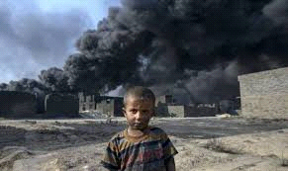

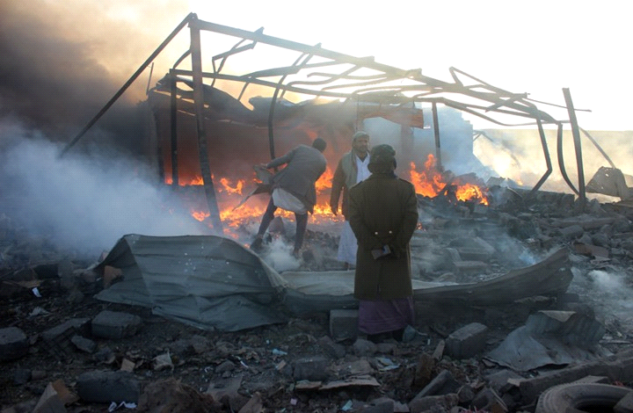
أذكر لكم شيئا ، حدثني أحد أقربائي وكان صديقا للمدعو أنور عشقي الخادم المخلص لآل سعود أن أنور عشقي نفسه حدثه بنفسه لأنه يعني كان يجلس معه جلسات خاصة ، أنه كان العقل المدبر لتنفيذ الخطة المصرية للقضاء على جهيمان ومن معه في الحرم وكانت الخطة تقضي بضخ أنابيب بالنابالم الحارق في القبو الأرضي يعني يوصولن انابيب يضخون النابلم فيها فيأتي كسائل البراكين أرأيتم البراكين كيف يأتي منها سيل من الحجارة السائلة المشتعلة فهم فعلوا ذلك في القبو الأرضي من الحرم وقد تم تنفيذ ذلك على عهدة أنور عشقي فاحترق أمم ممن كانوا في قبو الحرم ولاحول ولاقوة إلا بالله .
وأنا أقول لكم هذه القصة ولم أقف عليها منشورة سبحان الله أراد الله وقد أخبرني بذلك قريبي في العيد السابق يعين قبل أيام حكى لي ذلك فتعجبت منه كثيرا وهي كان صديقا لأنور عشقي يجالسه كثيرا لأنه رجل مسئول كبير وهو حاليا متقاعد هو كبير في السن ومتقاعد منذ زمن بعيد .
الآن انتهينا من موضوع الحرق ...أما موضوع الذبح فنحب أن نفرق بين الذبح وقطع الرؤوس وبين حملها :
يعني عندنا شيء يسمى ذبح وقطع رأس وعندنا شيء يسمى حمل الرأس ..
فالمكروه عند جماعة من السلف حملها من بلد لأخرى انظروا المكروه شيء محدد حمل الرأس من بلد لأخرى لأن هذا فعل العجم وهي جيفة تنتن وأما حزها وحملها في نفس البلد فجاء في السنة من طرق عدة وفي مواقف عدة أشهرها حز ابن مسعود لرأس أبي جهل وإتيانه رسول الله صلى الله عليه وسلم بها ومر علينا قول عبد الله ابن عبد الله بن أبي بن سلول في أبيه وقد نبهناكم إليه وقلنا احفظوه فسوف نريده .. قال له : إن شئت حملت لك رأس أبي أو ما معناه ..
والذبح دل عليه الكتاب والسنة وفعل السلف الصالح ولا يوجد أحد منع منه فهو طريقة لضرب الرقاب وهو والسيف سواء وعلى المفرق أن يأتي بالدليل الشرعي الذي يثبت الفارق ولذا فعندما سئل الشيخ ابن عثيمين عن الذبح اعتبره أفضل من غيره في طرق القتل لأنه يريح المذبوح سريعا ولذا شرع ذبح الأنعام
فلنستمع لتسجيله رحمه الله
https://www.youtube.com/watch?v=VMfMfu9Ju_g
الآن الشيخ ابن عثيمين ... لا أدري ..لا أدري يعني إذا كانت الدولة يوافقها في هذا الأمر مثل الشيخ ابن عثيمين عند هؤلاء فما أدري ماذا يريدون يعني من أهل العلم الذين يقتنعون بكلامهم ؟
في مسألة قطع الرؤوس نكتفي بهذا وندلكم أيضا على مقال قطع الرؤوس للشيخ حسين بن محمود لأنه ماشاء الله اهتم بهذه المسائل وأعطاها من وقته وجهده فانتفع به كثيرون ، هذا الرابط وضعناه لكم لمن أراد الاستفاده وقراءة الاستدلالات كاملة :
http://justpaste.it/gran
نقول : كل ذلك الذي ذكرناه لم نتعرض فيه للمعاملة بالمثل أما على سبيل القصاص فلاشك أنه أصبح أظهر وأظهر في المشروعية
قال تعالى "وإن عاقبتم فعاقبوا بمثل ماعوقبتم به"
وقال "وجزاء سيئة سيئة مثلها"
وقال "فمن اعتدى عليكم فاعتدوا عليه بمثل مااعتدى عليكم"
وقال "ولمن انتصر بعد ظلمه فأولئك ما عليهم من سبيل"
هذه نصوص شرعية واضحة و صريحة وأخذ منها العلماء القصاص
وهذه النصوص و غيرها الرافعة للحرج عند المقاصة جعلت من الشيخ ابن عثيمين أنه وصل إلى أن أجاز قتل نساء وأطفال المشركين إذا فعلوا ذلك بالمسلمين فلنستمع إليه :
https://www.youtube.com/watch?v=v8Lo-vCMcAU

الحمد لله يا إخوة في الحقيقة الشيخ ابن عثيمين سد ثغرة كبيرة حتى لايقال هذه فتوى فلان أو علان هذه فتوى ابن عثيمين .. ماذا تريدون بعده ؟ نحن نعرف أنه لاحجة في قول أحد من العلماء أساسا ..لكن يعني إذا كان هذا قول ابن عثيمين والدولة أخذت به فما الإشكال ؟ رجل اجتهد وهو من أهل العلم .. هل أحد ينكر أنه من أهل العلم وله اجتهاده .. هو عند البعض يكاد يرفعونه إلى درجة سبحان الله فوق البشر ..

فهذا كلام الشيخ ابن عثيمين رحمه الله وهو كلام علمي مؤصل مهما خالفه غيره لكن كلام علمي مؤصل وهذا الذي نركز عليه دائما نقول الدولة ما أتت من فراغ كل ما فعلته كلام علمي مؤصل خالفتموها أم لم تخالفوها هذه قضية أخرى أما خوارج وما خوارج الخرابيط التي تخربطونها حتى تضحكوا على العامة وتحاربوا دولة الإسلام لأجل نصرة أهل الكفر هذه كارئة
والسنة القصاص في القتل فهو الصحيح عند أهل العلم فمن قتل بالحرق حرق ومن قتل بالهدم هدم عليه ومن قتل بالإغراق أغرق ومن فجر في الناس فجر فيه وهكذا وهذا مافعلته الدولة سواء .

إذن تبين مما سبق أن الدولة لا تقتل أهل الإسلام ، بل تدافع عنهم وتموت دونهم ، وإعلان الدولة الذي ذكرناه بالكفّ عمن يكف عنهم لا يمكن أن يصدره الخوارج لكونهم يرون قتل المسلمين ابتداء قربة إلى الله ...
وتحت سلطانها ملايين المسلمين الآمنين ، ولو كانوا خوارج لامتحنوهم وقتلوهم .

هنا وصية لأمير المؤمنين أبي بكر البغدادي حفظه الله لمجاهدي الدولة الإسلامية
قصاصة فيها وصية رائعة وجميلة ، انظروا ماذا يقول الرجل الذي يشوهون صورته و يشوهون صورة دولته و صورة جنوده
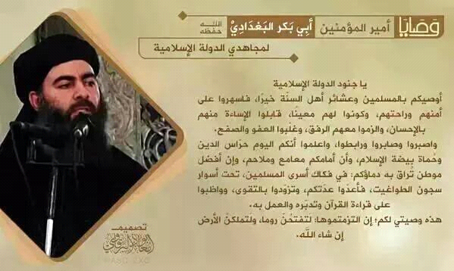
لا فض فوك يا أبا بكر البغدادي حفظك الله وحماك ورعاك
نقول :
على أن قتل المسلمين كما كررنا ليس دليلا على الخارجية إطلاقا فعبد الله بن الزبير - رضي الله عنهما - حكم بلاد الإسلام لفترة وكان قتاله كله ضد المسلمين ، وعلي بن أبي طالب رضي الله عنه حكم قرابة خمس سنوات قاتل فيها المسلمين فقط ، وروي عنه أنه قال "أنا من علّم الناس قتال أهل القبلة" ، ولا يقول مسلم بخارجيتهما
هل هناك مسلم يقول إن الزبير وعلي بن أبي طالب من الخوارج لأنهم قتلوا المسلمين وتركوا أهل الأوثان .
بل حتى الذي يسفك دم آلاف المسلمين ، بل مئات الآلاف من المسلمين ، لا يكون خارجياً إلا أن تنطبق عليه صفات الخوارج ، فقد قيل بأن الحجاج بن يوسف الثقفي قتل ألف ألف نفس (مليون) واختلف العلماء في كفره ، ولم يرمه أحد بالخارجية !!
أبو مسلم الخراساني قتل مئات الآلاف من المسلمين ولم يكن خارجياً .
وقيل بأن بنو العباس كانوا يُخرجون جثث بني أمية من القبور ويحرقونها ولم يقل أحد بأنهم خوارج ، وقتلوا كل من وجدوا من بني أمية في الشام وأسرفوا في القتل حتى قيل بأن عبد الله بن علي - عم السفّاح – قتل في الشام خلال ثلاث ساعات : خمسين ألفاً من جنود بني أمية وأمرائهم وأهليهم وأنصارهم وفرّ الباقون إلى المغرب والأندلس
فقتْل المسلمين قد يكون لسلطة أو بغي أو ثأر أو هوى أو لتثبيت حق أو باطل أو غيرها من الأسباب ، وليس بالضرورة خارجية كما يلبس الملبسون
الآن انتهينا من الفقرة الأولى وهي فقرة يقتلون أهل الإسلام
سننتقل للفقرة الثانية من الشبهة والتي تنص على أن الخوارج يتركون أهل الأوثان فالحديث يقول : "يقتلون أهل الإسلام ويدَعون أهل الأوثان" .. والبعض يذكر الجزء الأوّل من الجملة ويترك الباقي ، وقد بينا أن الجزء الأوّل ليس لهم فيه حجّة .
والخوارج في عهد الصحابة كانوا يقتلون المسلمين فقط دون الكفّار
قال القرطبيّ (في المُفهم) : "وذلك أنهم لَمّا حَكَموا بكفر مَن خرَجُوا عليه من المسلمين ، استباحوا دماءهم ، وتركوا أهل الذّمّة ، وقالوا : نفي بذمّتهم ، وعَدَلُوا عن قتال المشركين ، واشتغلوا بقتال المسلمين عن قتال المشركين" انتهى .
بل كانوا شديدي الورع مع الكفار حتى إن أكثر شراح الحديث يوردون قصتهم مع عبد الله ابن خباب التي مفادها : "لما خرج إليهم عبد الله بن خباب رسولاً من عند عليّ جعل يعِظهم ، فمرّ أحدهم بتمرة لمعاهد فوضعها في فيه ، فقال له بعض أصحابه : تمرة معاهد أستحللتها ؟"
انظروا إلى الورع مع المعاهدين والتساهل في دماء المسلمين
وعند ابن كثير في البداية والنهاية : "فبينما هو [عبد الله بن خباب] يسير معهم إذ لقي بعضهم خنزيراً لبعض أهل الذمة فضربه بعضهم بسيفه فشق جلده ، فقال له آخر : لم فعلت هذا وهو لذميّ ؟ فذهب إلى ذلك الذميّ فاستحلّه وأرضاه"
فأين هذا الورع العجيب مع الكفار مما تفعله "الدولة الإسلامية" مع الكفار ؟؟؟
سنتبين بالأدلة القاطعة أن هذا الوصف لا ينطبق على جنود الدولة كونهم يقاتلون الكفار : النصيرية والنصارى والرافضة والملاحدة وقد رأى العالم أجمع ذلك بالصوت والصورة

يقول الشيخ صالح الفوزان لأجل الإخوة يستفيدون من مشايخ آل سعود :

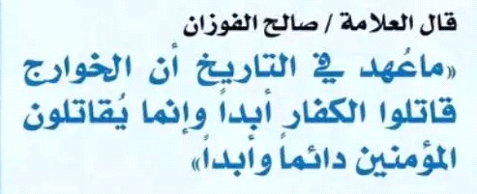
انظروا إلى الكلمة هذه مع أننا ذكرنا خلافها إلا أننا دائما نريد أن تعرفوا أن ما نذكره ليس بحجة علينا وإنما حجة عليهم ..
أما نحن فحجتنا تختلف قد نذكر شيئا ثم نرد عليه في المستقبل لأنه ليس بصحيح علميا ؛ من النقول طبعا ..

نقول : في الحقيقة الذي ينكر قتال الدولة لأصناف الكفار الأصليين والمرتدين إنما ينكر الشمس في رابعة النهار ويذكرني ذلك بقول القائل
دعهم يزعمون الصبح ليلا أيعمى العالمون عن الضياء
والعجيب أن أعداءهم ومخالفيهم شهدوا لهم فعندنا أبو مارية القحطاني له تغريدة عندي صورتها ... كان حساب شئون استراتيجية يتكلم عن حقيقة الاختراق في قيادة دولة العراق الإسلامية فهو علق ويقول :
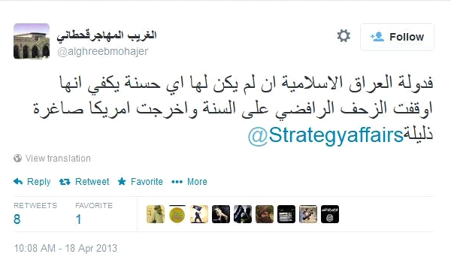

ولا ننسى أن هناك برامج منها الاتجاه المعاكس وكلام رجل يعني درزي يشهد بان الدولة الإسلامية هي التي أذاقت المجوس الرافضة والنصيرية الويلات ، والمرادي الذي جاء في حلقة وأبدع فيها وكيف أن الرجل مع أنه ممثل للشيوعيين إلا أنه شهد للدولة بالواقع الذي هو بعيد عن الأكاذيب .

وفي الواقع لم يتمكن جل المغرضين من إنكار هذه الحقيقة الناصعة فلجؤوا للأكاذيب والافتراءات ..
ومن أكاذيب القوم التي يروجون لها ليلبسوا على العوام أن يقولوا : إن الدولة قتلت من المسلمين أكثر مما قتلت من الكافرين
يعني يريدون أن يقولوا إن العبرة بالأكثر ..
وهذه المقولة من أجمل ما يوضع تحت هاشتاق : (غرد كأنك حمار ) فتغرد بمثل هذا الكلام أو هاشتاق آخر تحت اسم (غرد إلى المجانين) لأنه لايمكن أن يتقبل هذا الكلام إلا المجانين !
وذلك لأن الدولة مهما سلمنا بما اتهموها به مما لم تفعله كما سبق لنا بيانه في فقرة يقتلون أهل الإسلام فإن عدد من اتهموها به من المسلمين .. كلهم يعني كلما يقولون الدولة قتلت هنا كذا ذبحت هنا كذا مائتان هنا سبعمائة هنا كل ما يقولونه نقول لهم نعم نعم ثم نجمع ذلك فلا يبلغ عشر معشار معشار معشار من قتلت مثلا من الرافضة الصفويين فضلا عن بقية أنواع الكافرين .
ونضرب لكم مثالا فقط بالعمليات التي قامت بها الدولة في تكريت وكم قتلت فيها من الرافضة ستأتينا أشياء
يوجد تسجيل مختصر جميل جدا نسمعه
نعم سبايكر هذه مهمة جدا
والله أنا في الحقيقة كثر علي لو تعرفون هذه المحاضرات أنا أحضرها من عشرات الألوف من الملفات والإثباتات والأدلة والبراهين وكنت أتمنى أن أكون على الهواء مباشرة ومعي وثائقي وأفلامي واستدلالاتي وأعرضها على الملأ مباشرة للناس ولكن نحن الآن نتكلم من وراء الحجب سبحان الله وأما الحقائق المبرهنة يعني تبهر تبهر
شغل لنا مايتعلق باسبايكر بارك الله فيك :
https://tarhuni.net/wp-content/uploads/2019/01/مفاجأة-مذهلة-قتلى-قاعدة-سبايكر-كلهم-شيعة-ومرجع-يبكي-حسرة-عليهم-◄إسلام-
بوست.mp4

ماشاء الله تبارك الله الله أكبر نصر الله دولة الإسلام وأعزها .. قارنوا هذا بخونة آل سعود .. عندنا ملف مليء بخيانات آل سعود مع الرافضة وتمالئهم على أهل السنة .. هل أصابوا في يوم من الأيام الرافضة بشيء يقارب هذا ؟؟ لتعرفوا الفارق .. ثم يأتي بعد ذلك سفهاء الأحلام حدثاء الأسنان يقولون لنا الدولة الإسلامية خوارج وعملاء لإيران
ياسلام هذه العمالة يا إخوة هذه العمالة

وحتى لايذهب علينا الوقت .. هم يقولون الأكثرية .. يعني هم عندهم الإحصائيات يعني تذكرون كنا ودنا نعطيهم درسا في الإحصاء قبل هذا لأن هم عندهم الإحصائيات عجيبة جدا بسبب مخرجات التعليم السعودي !

هذا تقرير لعشرين عملية استشهادية بالدولة خلال أسبوع ، ما منها عملية ضد الفصائل ، كلها ضد أهل الأوثان بالاتفاق
يعني النسبة .. نحن أخذنا شريحة لنفهمهم كيف يعمل الإحصاء .. يعني هذه طبعا صورة مصغرة جدا .. نحن لاندعي أننا أهل إحصاء ، هذا أمر له علماؤه وله طرقه وكذا وله علمه ولكن هذا مثال مصغر يعني إذا أردنا أن نعمل مقياسا أخذنا أسبوعا ننظر عمليات الدولة الاستشهادية خلال هذا الأسبوع كم عملية كانت في أهل الأوثان وكم عملية كانت في أهل الإسلام ؟ حتى نعرف .. فعندنا عشرون عملية هذا تفصيل عنها :

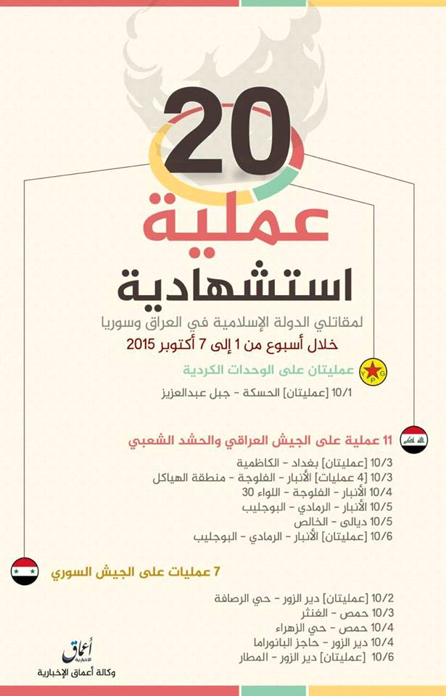

كلها عمليات ضد ملاحدة وروافض ونصيرية ... كم نسبة العمليات ضد من يوصف من أهل الإسلام يعني الفصائل ؟ صفر في المائة !!!!
إن في ذلك لذكرى لمن كان له قلب أو ألقى السمع وهو شهيد
وإليكم رابط لأضخم تشكيلة من فطايس تسببت بها الدولة الإسلامية من أنواع أهل الأوثان المختلفة وقد حذف من الشبكة فقمت بتنزيله على هذا الرابط
https://drive.google.com/open?id=1zSwNxHLYM4vFzU4EyKYSvuBkFcyKkZAf
هذا لمن يريد أن يمتع ناظريه ببعض هذه الفطائس
وفيما يلي نبين لكم طرفا مفصلا في أنواع أهل الأوثان الذين قتلتهم الدولة : (1)

قتال الدولة للنصارى :
أما قتال الدولة للنصارى فهو أشكال وأهمها قتالها في بداياتها للاحتلال الأمريكي في العراق ومالاقاه تحت ضرباتها حتى خرج ذليلا مهزوما بعدد قتلى بعشرات الألوف وأضعافهم معاقون وذوو عاهات وصور العمليات وفيديوهاتها تملأ الشبكة
والآن كلما وقع في يدها أمريكي فإنها تشرد به من خلفه فقد ذبحت من الجنود الجواسيس عدة أشخاص قامت لأجلهم الدنيا فما تحركت شعرة في الدولة أعزها الله
وفيديوهات هذه العمليات أشهر من نار على علم لكنها تحذف دائما من الشبكة لكيلا تظهر إهانة أمريكا أمام العالم أجمع

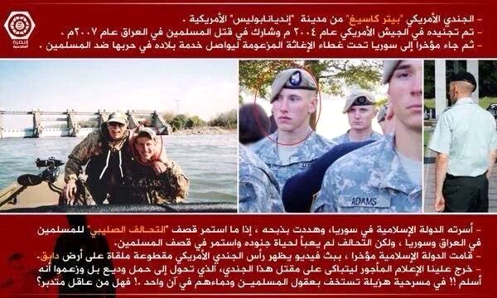
__________________________________________
(1) سبق في كتاب هل الدولة الإسلامية حدثاء الأسنان سفهاء الأحلام طرفا موسعا في ذلك فليراجع هناك لزاما

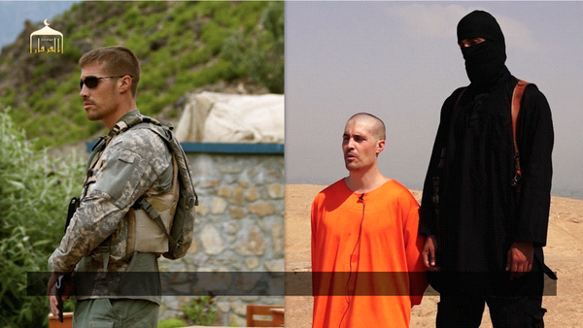
http://aljaml.sy/%D8%AF%D8%A7%D8%B9%D8%B4%20%D9%8A%D8%B0%D8%A8%D8%AD%20%D8%B5%D8%AD%D8%A7%D9%81%D9%8A%D8%A7%D9%8B%20%D8%A3%D9%85%D9%8A%D8%B1%D9%83%D9%8A%D8%A7%D9%8B%20%D9%85%D8%AE%D8%AA%D8%B7%D9%81%D8%A7%D9%8B%20%D9%81%D9%8A%20%D8%B3%D9%88%D8%B1%D9%8A%D8%A7%20%D8%A8%D8%B9%D8%AF%20%D8%B9%D8%A7%D9%85%D9%8A%D9%86%20%D9%85%D9%86%20%D8%A7%D8%AA%D9%87%D8%A7%D9%85%20%D8%A7%D9%84%D8%AF%D9%88%D9%84%D8%A9%20%D8%A7%D9%84%D8%B3%D9%88%D8%B1%D9%8A%D8%A9%20%D8%A8%D8%AE%D8%B7%D9%81%D9%87

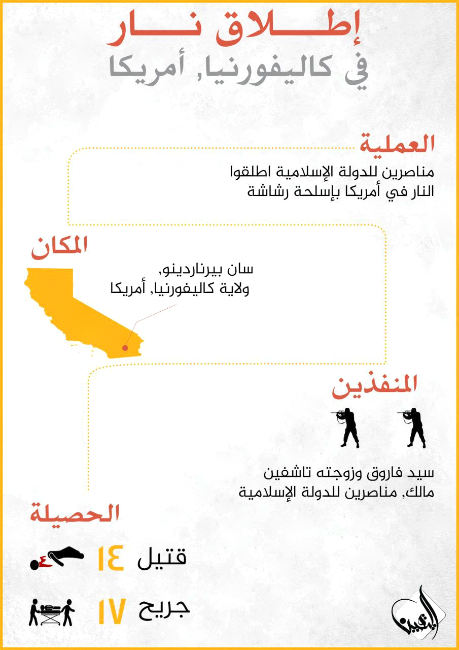

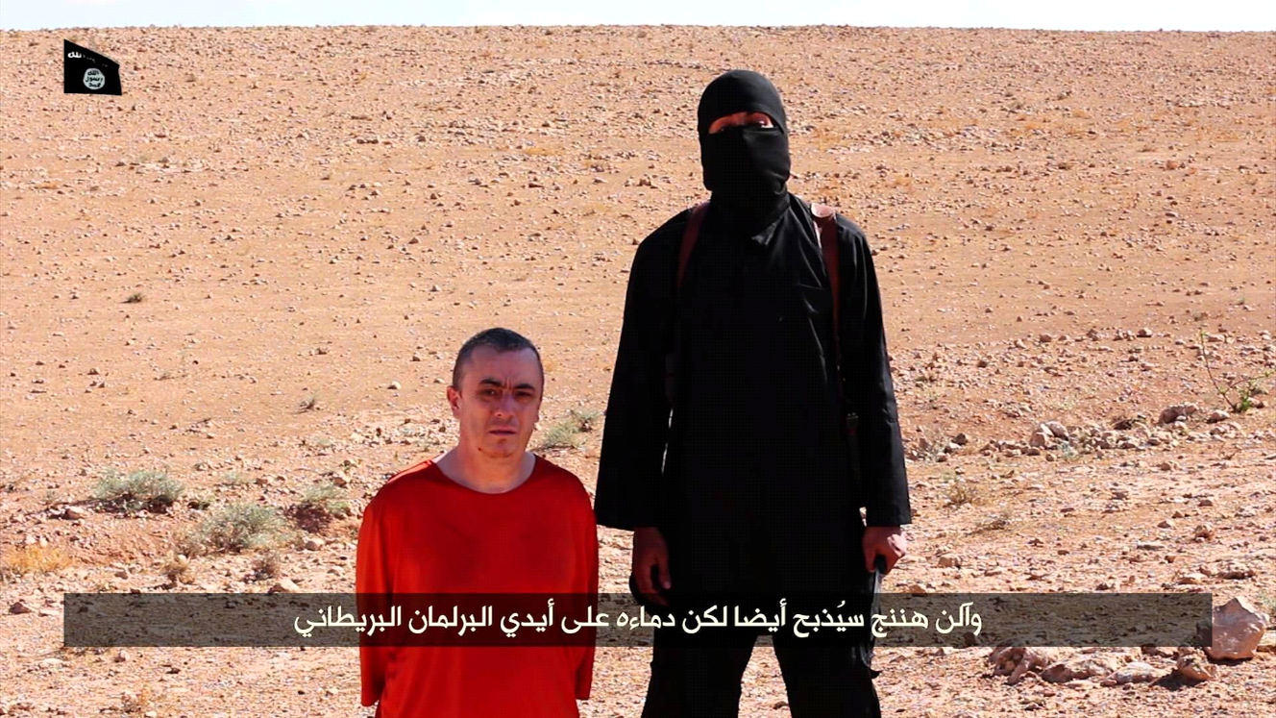

وطبعا مر على الجميع فيديو ذبح النصارى المصريين المجندين لدعم حفتر في ليبيا وقد تكلمنا عن ذلك في صفحة بلاد الحرمين تحت مجهر الطرهوني بسبب دور السعودية في ذلك

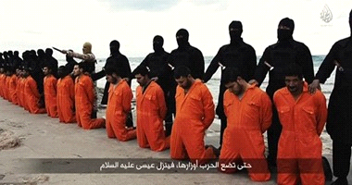

ومر علينا فيديو ذبح النصارى الأثيوبيين وغيرهم
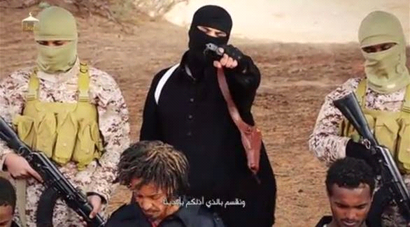
وعمليات الدولة ضد النصارى الذين رفضوا إعطاء الجزية والبقاء في أمن أو التهجير معروفة مشهورة .
وكذا في ولاية نيجيريا _ هم يظنون الآن أن الدولة محصورة في العراق والشام لكن الدولة تشتغل في كل ولاياتها _ نحن ذكرنا الآن أمثلة لما حصل في العراق والشام وفي الرابط الآتي يقولون على غرار ما ينفذه تنظيم “الدولة الاسلامية” في العراق، من قتل المسيحيين وتهجيرهم، تقوم جماعة بوكو حرام بعمليات مماثلة في مناطق من نيجيريا
http://xeber24.org/nuce/34491.html

وهذا الموقع يقدم إحصاء لألفي قتيل لبوكو حرام خلال الأشهر الستة الماضية ... ألفا قتيل في ولايةواحدة من ولاات الدولة !!!
http://almesryoon.com/عرب-و-عالم/575153-قرابة-ألفي-قتيل-في-عمليات-بوكو-حرام-بنيجيريا

أما ولاية خراسان فقتلى الصليبيين عندهم حدث ولاحرج

دخلنا في إيطاليا في ولاية بنغلاديش

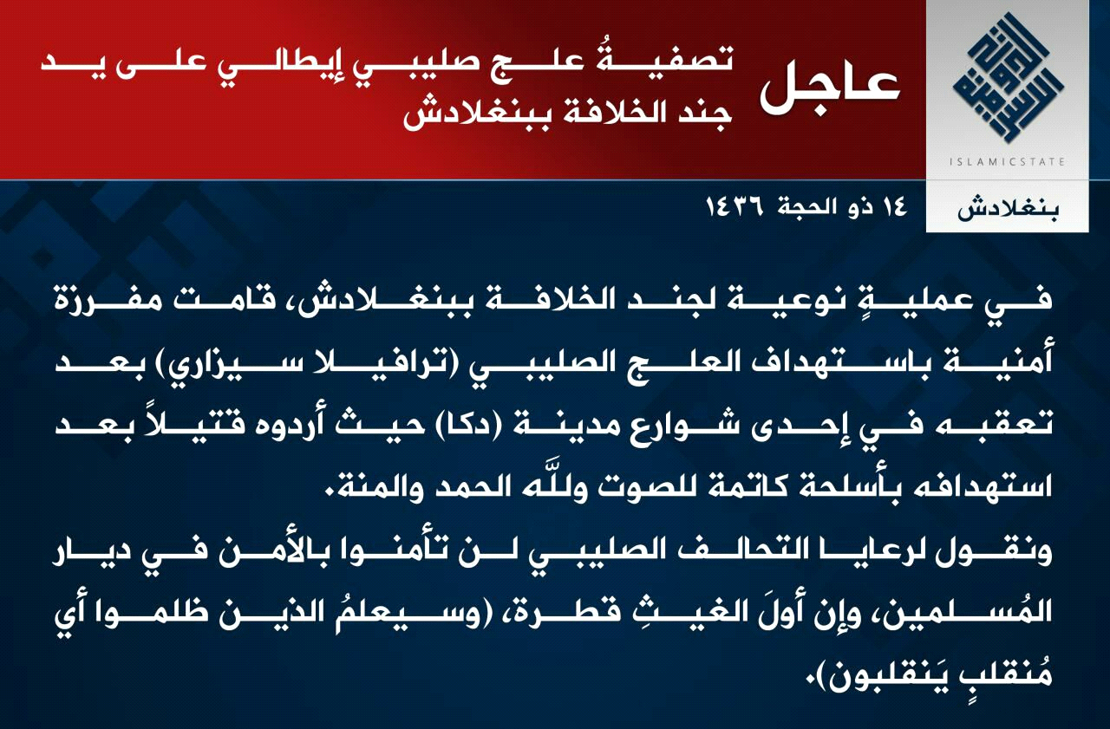

ولاننسى الفرنسيين ولا ننسى اليابانيين
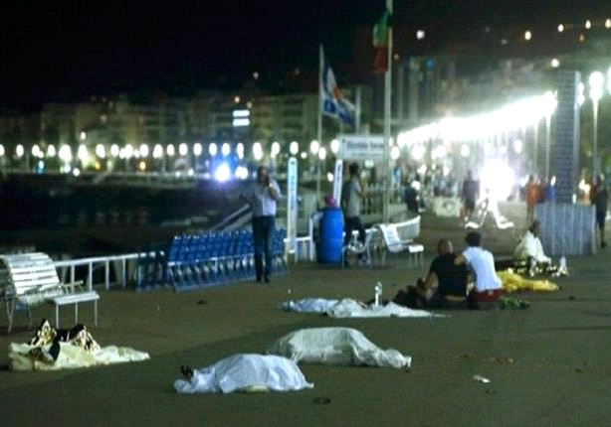

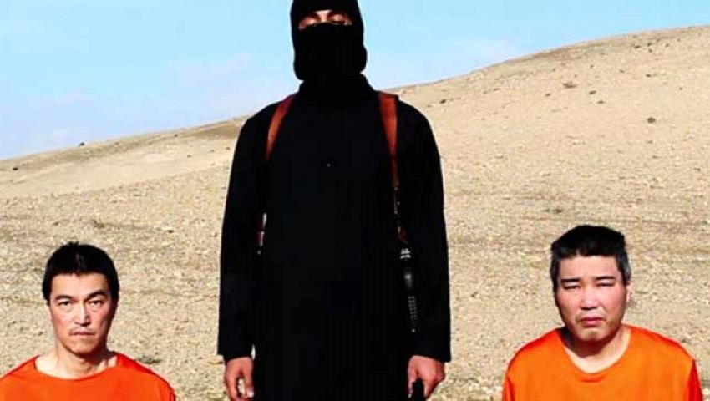

فقتل الدولة للنصارى كثير في مناطقها وعلى يد الذئاب المنفردة في عدة مناطق حتى في جزيرة العرب حصل فهذا قتال النصارى ...
وقتال الدولة لعبدة الشيطان اليزيديين
‘‘الدولة الإسلامية‘‘ تستهدف اليزيديين في سنجار وزومار
سنعطيكم رابط هو رابط لكذابين يكذبون ويضخمون ويتهمون الدولة الأطفال ماتوا ونحو ذلك لكن المهم أنها فجرت في اليزيديين تفجير عجيب .. واليزيديون كما تعرفون عقيدتهم خطيرة جدا هؤلاء يعبدون الشيطان من دون الله يعني يرون أن الشيطان بطل من الأبطال أنه وقف أمام الله ولأجل هذا هم يعظمونه ويحترمونه ويعبدونه من دون الله
https://www.youtube.com/watch?v=Arof2ySbm_A
أما قتال الدولة للشيوعيين
قتل الروسيين .. وبإذن الله يأتينا الخير في الأيام القادمة نرى فيديو بزرقاويات وكم واحد من الفحول فحول الروس
عندنا خبر في حماة :
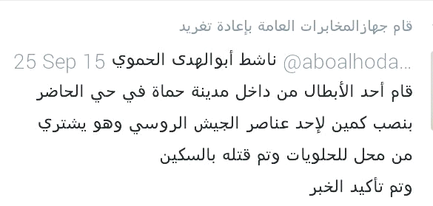
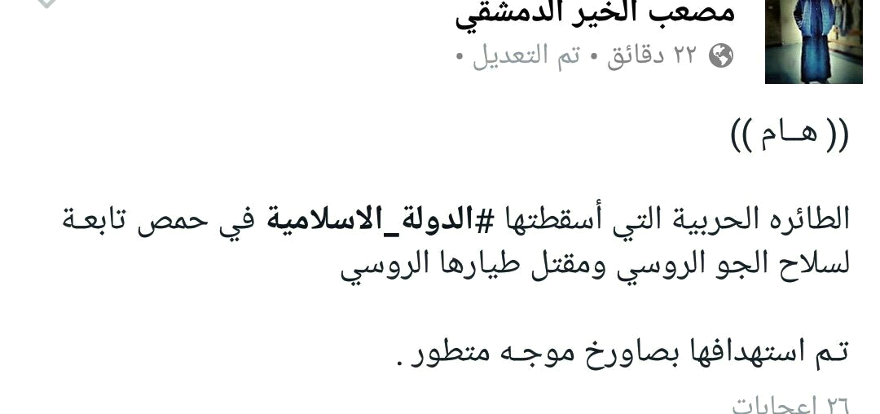

عندنا ولاية كاملة تشتغل مع الروس نذكر منها :

سنزيدكم شيئا غريبا وهو قتال الدولة للبوذيين
لاننسى ذبح الدولة للنيباليين في بداية ظهورها .. عشرة من النيباليين ذبحوهم لو تذكرون الفيديو كان منتشرا قبل اعتقالي على الشبكة ..
(ذبح أحدهم وأطلق الرصاص عل البقية )
https://www.kuna.net.kw/ArticleDetails.aspx?id=1444567&language=ar
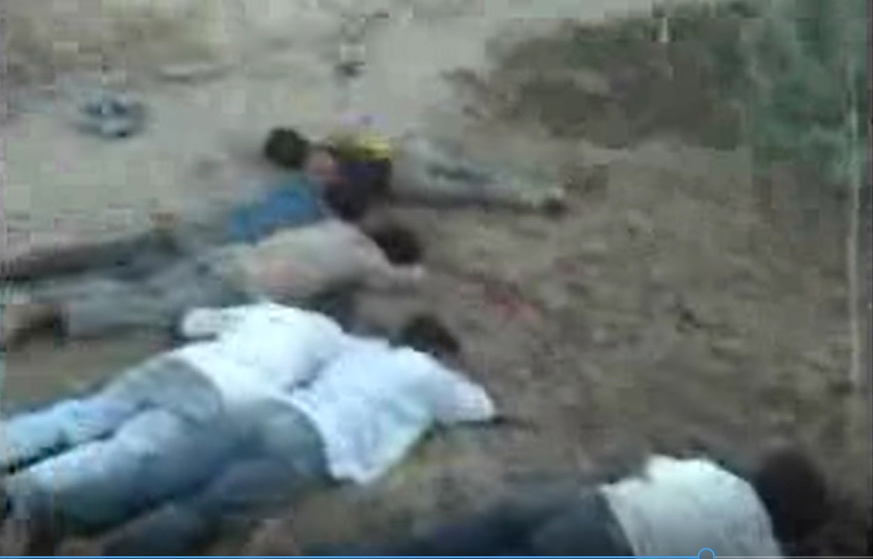

أما قتال الدولة للنصيرية والرافضة فسنغوص فيه وسنحاول الاختصار بقدر الاستطاعة لأن الدولة بصراحة قتلت منهم الآلاف المؤلفة كما سمعتم في يوم واحد ألفان .. ألفا رافضي ... فماذا تريدون ؟؟ سنعطيكم رابطا أولا
http://justpaste.it/shbha1
من أشهر الفيديوهات المروعة والمبهرة ماتم من ذبح الدولة لأكثر من عشرة من كبار الطياريين النصيرية في مشهد لاينسى ولن ينسى وكانت ضربة قاصمة للنظام النصيري في سوريا
نعم 15 ضابط
https://www.alarabiya.net/ar/arab-and-world/syria/2014/11/16/فيديو-استعراض-وحشي-داعش-يذبح-15-رجل.html
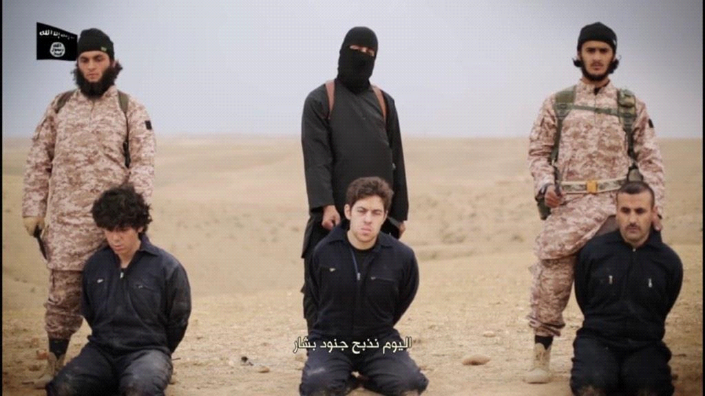
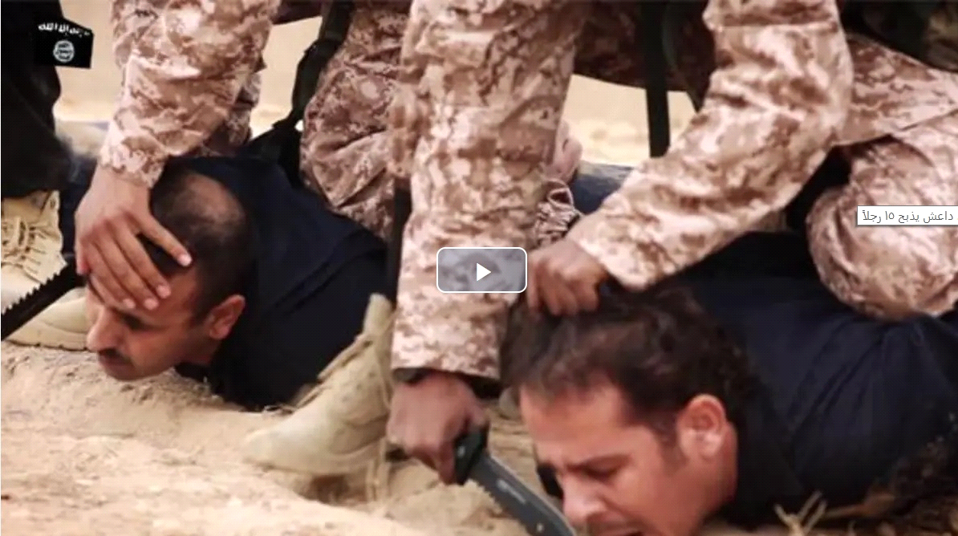

عندنا تحرير الفرقة (17 أكبر قاعدة عسكرية في الشرقية) وقتل قائدها
استمع لهذا التقرير من قناة أورينت نيوز
https://www.youtube.com/watch?v=x7LGn3qUERA
https://www.orient-news.net/ar/news_show/80242/0/%D9%84%D8%BA%D8%B2-%D8%A7%D9%84%D9%81%D8%B1%D9%82%D8%A9-%D9%83%D9%8A%D9%81-%D8%A8%D8%A7%D8%B9-%D8%A7%D9%84%D9%86%D8%B8%D8%A7%D9%85-%D8%B1%D8%AC%D8%A7%D9%84%D9%87-%D9%84%D8%AF%D8%A7%D8%B9%D8%B4%D8%9F
https://www.zamanalwsl.net/news/article/51958
سمعنا عملية واحدة في مئات العمليات يا إخوة
عندنا أيضا في الرقة الدولة أعزها الله سيطرت على اللواء 93 بالكامل
ونستمع أيضا لهذا التقرير
https://www.youtube.com/watch?v=4Vvyn85l_2o

أيضا عندنا عملية في ريف حمص الدولة تبيد رتلا للنظام قرب حقل الشاعر وتشن هجوما واسعا على مدينة السخنة هذا الرابط أيضا أسمعونا
https://www.youtube.com/watch?v=apTZSkjGigM
طبعا يا إخوة الفيديوهات هذه مليئة بالصور للآليات والمدرعات المحروقة والمدمرة يعني نسف نسف بصورة لايمكن أن يتخيلها الإنسان إلا أن يكون فيها دعم إلهي أمام عينك انظر بنفسك يعني الأمر غريب
المهم عندنا أيضا تعليق الإعلامي محمد الإدلبي حول معارك الساحل ضد النظام وهذا الرابط ونريد أن نستمع له وهناك جزء يناقش فيه المذيع يريد أن يكسب شيئا عند النصارى وهو أيضا فيه دليل على أن الدولة قتلت من النصارى وهدمت من الكنائس وهذا شيء لاتستحيي الدولة من ذكره بل تفخر به لأنهم ما فعلوا هذا إلا لمن رفض الجزية نحن فقط نريد أن نستمع للجزء المتعلق بالكنيسة لأنه طويل بارك الله فيك
https://www.youtube.com/watch?v=eHKR4Gv0ZSU
الشاهد أن الرجل عامي يعني المذيع ويقول إخواننا المسيحيين وزعلان لأجل هدم الصليب في الحقيقة الدولة لم تتبرأ من هذا بل بالعكس تفخر به وأنها لها أحكام شرعية فليست كل كنيسة تقام مقبول إبقاؤها ولا يبقى الصليب عليها هذه فيها تفاصيل ولو قرأ الشروط العمرية هو سيعرف أنه جاهل ... على كل حال يكفينا أن الأخ شهد بما رآه حقيقة وبما حصل وواضح جدا أن المذيع لايعطيه الفرصة حتى يبين جمال ومحاسن الدولة التي تبهر .. كل ما تكلم عن ذلك قاطعه وأتى بالسلبية التي يريد أن يتكلم فيها وهو يظن أنها سلبية ..
الأخ اسمه محمد الإدلبي وهو مراسل وواضح أنه لاعلاقة له بالدولة ..
أظن اكتفينا من أشاء نسمعها ونقول عندنا من الأعمال التي قامت بها الدولة مع النصيرية
تحرير مطار الطبقة في محافظة الرقة
كلها طبعا موجودة بإثباتاتها
تحرير الفوج 121 في الحسكة وقتل القائد ورئيس فرع الحزب في الحسكة
تفجير اجتماع لقيادات من حزب البعث والنظام السوري والحزب الكردستاني في الحسكة
يا إخوة يقولون إن الدولة بعثية !!
تحرير مطار منغ العسكري
العملية الاستشهادية في مطار منغ
تحرير معمل الغاز في ريف حمص ومقتل 300 من الجيش النصيري
الإنسحاب منه وشن هجوم واسع على ريف حمص وتحرير الحقل مرة أخرى مع حقلين وستة حواجز
تحرير مدينة ببيلا
تفجير نفقين مفخخين وهلاك المئات من الشبيحة في حلب
عملية استشهادية في ثكنة عسكرية للجيش النصيري في حماة
تحرير اللواء 166 درع حماة - غزوة ادخلوا عليهم الباب
تحرير كتيبة زور السوس في حماة
تحرير المحطة الحرارية
تدمير رتل كامل للجيش النصيري
عملية استشهادية في مبنى المرور في القلمون ومقتل أكثر من 50 شبيح
عملية استشهادية في حماة
تحرير برج بارودة في الساحل
غزوة الفتح - مناطق الشيخ سعيد والعامرية
غزوة ولاية الخير - دير الزور
معركة فساء صباح المنذرين - ليذوقوا بأسنا - ولاية الخير
معركة حويجة صكر - دير الزور
عملية تفجير مجمع سكني للجيش النصيري – دمشق
تفجير نفقين مفخخين في حلب وهلاك المئات من الشبيحة
كانت الدولة الإسلامية ترابط في صحراء العراق لصد الميليشيات الصفوية المتوجهة إلى الشام وبعد فتوحات الدولة الإسلامية في العراق اضطر الصفويون لسحب ميليشياتهم من سوريا ويوجد ملف شامل لذلك راجعوه في الرابط
عندنا هنا في شهر سبتمبر 2015 قتلى الجيش السوري والمليشيات الموالية له على يد جنود الدولة كل يوم وعدد القتلى الذين حصلوا فيه والمكان لانطيل به كنت سأقرؤه ولكن انظر :
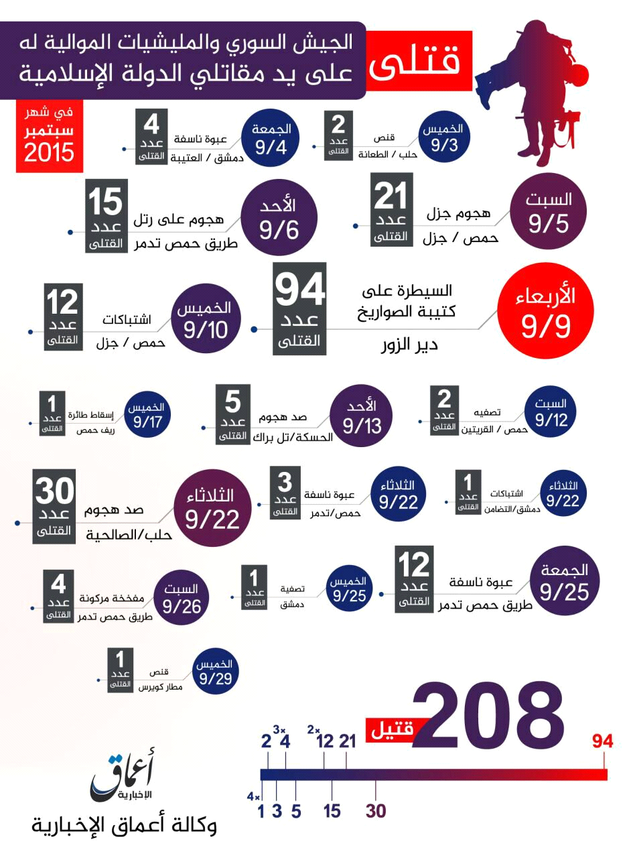

قتال الدولة للبي كي كا وأنصار النظام النصيري وتطهير شمال حلب منهم
عندنا أيضا روبط قتال الدولة للبيشمركة وهي في الحقيقة كثيرة
وسنركز على قتال الدولة للرافضة قليلا حتى لايطول علينا الأمر
عندنا الرافضة منهم الحوثة وقد مر معنا تفجيرهم لعدة معابد في اليمن نذكر منها معبدا واحدا هنا تم تفجيره في 18 ذي القعدة
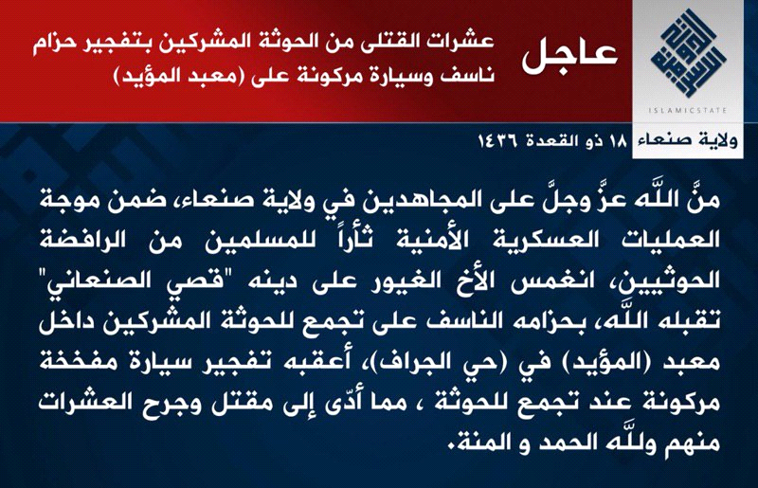
ومعلوم فعل رجال الدولة في رافضة المنطقة الشرقية وفي الكويت سبق أن تكلمنا عنه
طيب بالنسبة لحزب اللات :
حزب اللات طبعا وجدت مواجهات كثيرة وسنشير إشارات فقط :
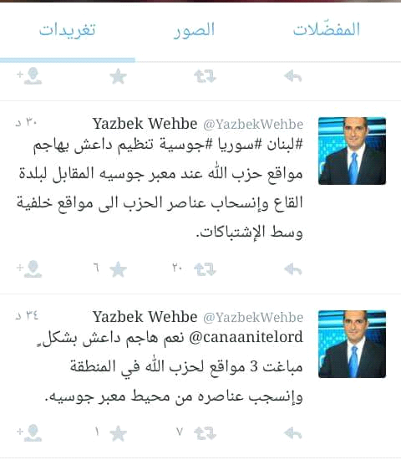
طيب عندنا في الحشد شيعة الحشد
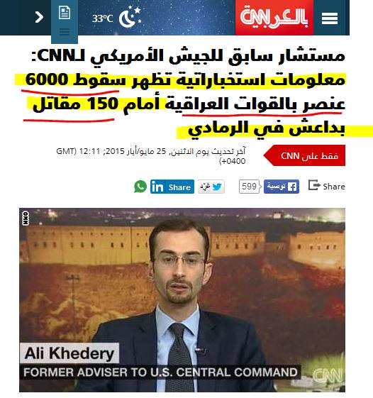

عندنا صور كثيرة لقتلى الروافض وفي الحقيقة وضعنا ست أو سبع صور هي معبرة عما فعلت الدولة الإسلامية في الرافضة ككل

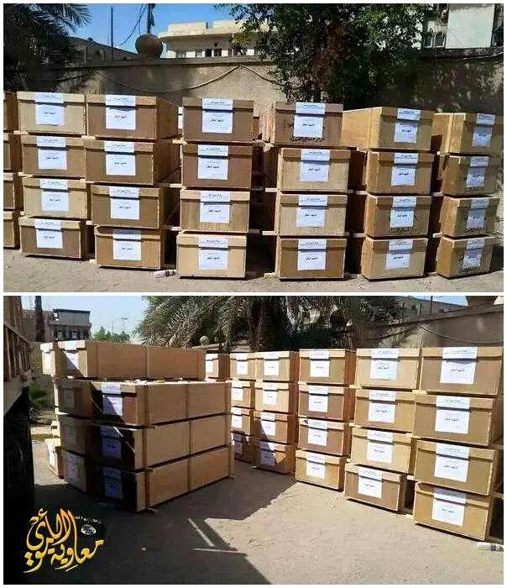
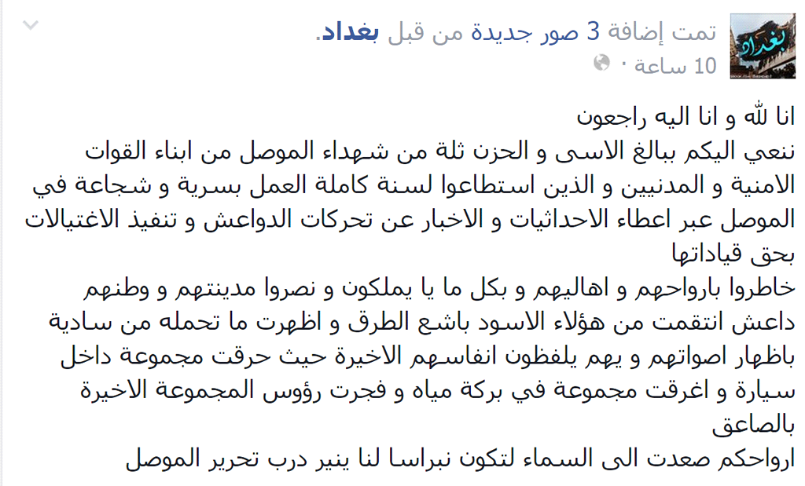

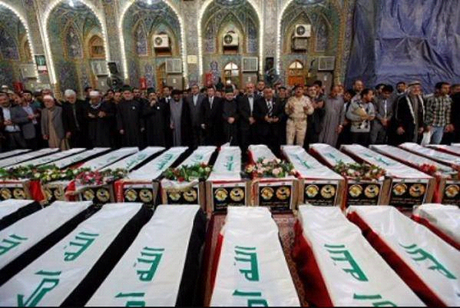

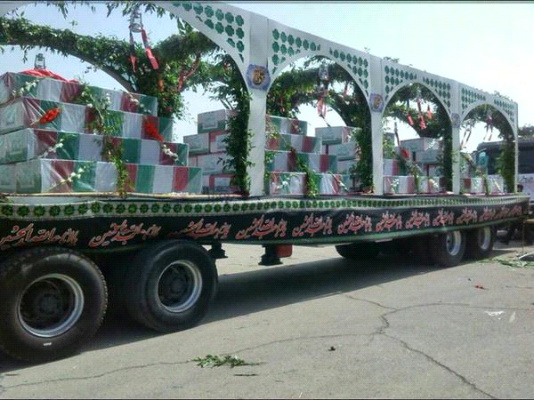

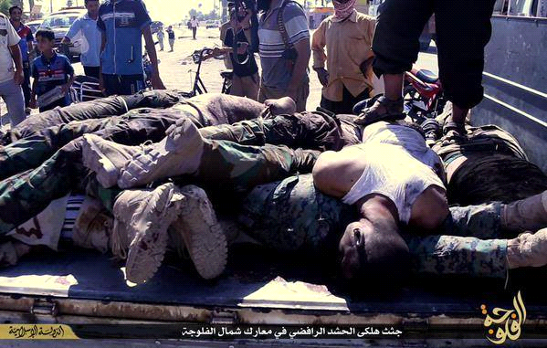

إذن نصيرية ورافضة وصليبيين وشيوعيين وهلم جرا
طبعا في شبهة يثيرها البعض هنا حتى لاتفوتنا ..
يا أخي ... لماذا الدولة لا تهاجم إيران ؟؟
ليييييه ما تفجرون في إيران ؟!!!!
يوجد مقال جميل بهذا الاسم نعطيكم رابطه يقول فيه :
أنتم تريدون الدولة الإسلامية تقتل الرافضة أين ما كانوا أم لابد أن يكون التفجير على أسفلت طهران؟؟
لاتكونوا مفكرين الدولة الإسلامية مثل الشخصيات الكارتونية " قرندايزر " تصول وتجول الكرة الأرضية وتخترق الحواجز متى ماشاءت
ما سألت نفسك كيف وصلت إلى غرب أفريقيا ، تونس ، خراسان ، اليمن ، سيناء ، ليبيا .. ؟؟ معقولة ترسل جنودها من العراق لتلك البلدان ؟
تلك البلدان توفر فيها عاملان رئيسيان يكفلان لأي جهة مقاتلة التمدد لها :
1- الفوضى 2- وجود جماعة مسلحة
أو عمل فردي (ذئب منفرد مناصر للدولة الإسلامية مثلما حصل في بلاد الحرمين)
جماعات مسلحة في تلك البلدان بايعت الدولة الإسلامية فحصل "أوتوماتيكيا" تمدد لولايات الدولة الإسلامية
إيران حتى الآن لم تشهد فوضى وثورة عارمة تهيء البيئة فيها للجهاد + لا توجد جماعة مسلحة فيها من أهل السنة مبايعة للدولة الإسلامية
فلأجل هذا ماحصل
يقول : نطرح أسئلة تحرك مدارككم ، علّها تنفع
هل كان الرسول صلى الله عليه وسلم _حاشاه _ على خطأ حينما قاتل يهود بني قينقاع قبل فتح مكة ؟!
ماذا عن صلاح الدين الأيوبي ؟ الذي قدم قتال الرافضة واستئصالهم على قتال الصليبيين ؟ لو أنه عايش بيننا اليوم لكان تصنيفه عندكم عميل ؟
ايش رأيكم في أبي بكر الصديق رضي الله عنه وتقديم حربه في قتال المرتدين قبل التجهيز للفتوحات ؟
من الجانب الآخر :
إيران ترسل ميليشياتها لتقاتل الدولة الإسلامية في الجبهة الشامية و العراقية معا
مو ذنبنا ان حضرة جنابك مو متابع تقارير وإصدارات الدولة الإسلامية
يوميا يقتل من جنرالات إيران وأذنابها على يد الدولة الإسلامية
سؤالكم الغبي عن قتال الرافضة " داخل إيران " يدل على أنكم لا تفقهون مستلزمات الحرب اللوجستية وغيرها
الصور التي أرسلناها لكم بها صور لهؤلاء لقتلى الإيرانيين
وآخر خبر مقتل أكبر جنرال إيراني قبل يومين أو ثلاثة ووضعنا الرابط : حسين همداني
https://www.youtube.com/watch?v=40ZIT7II0BE
ويوجد عندنا أيضا روابط مثلا كمعركة صد العدوان في تل عرن - ظهر فيها قتلى إيرانيين
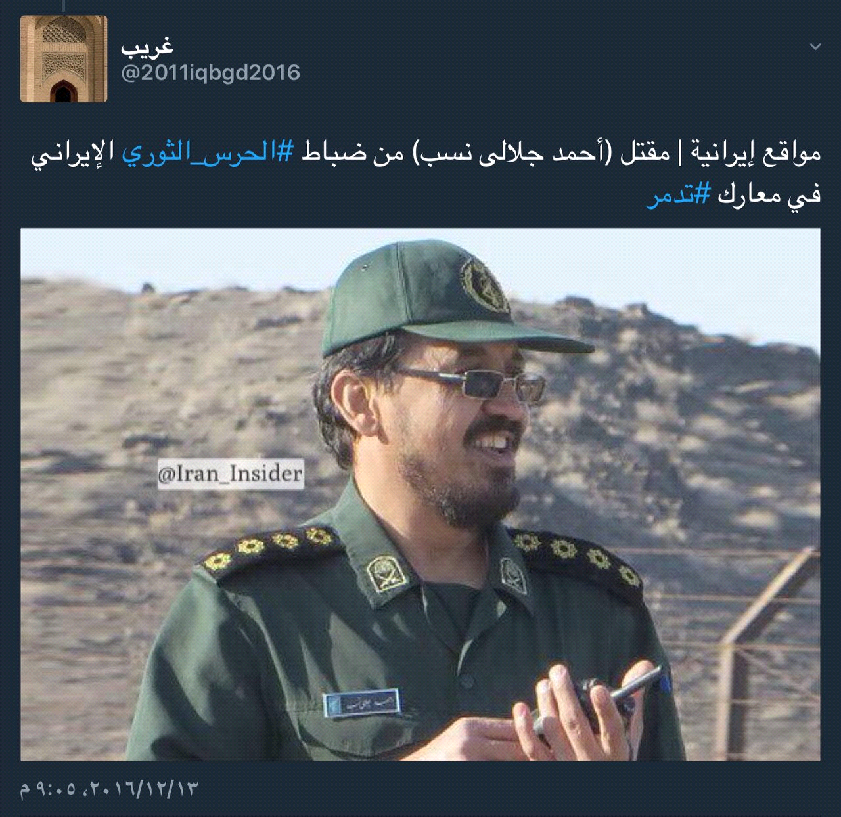
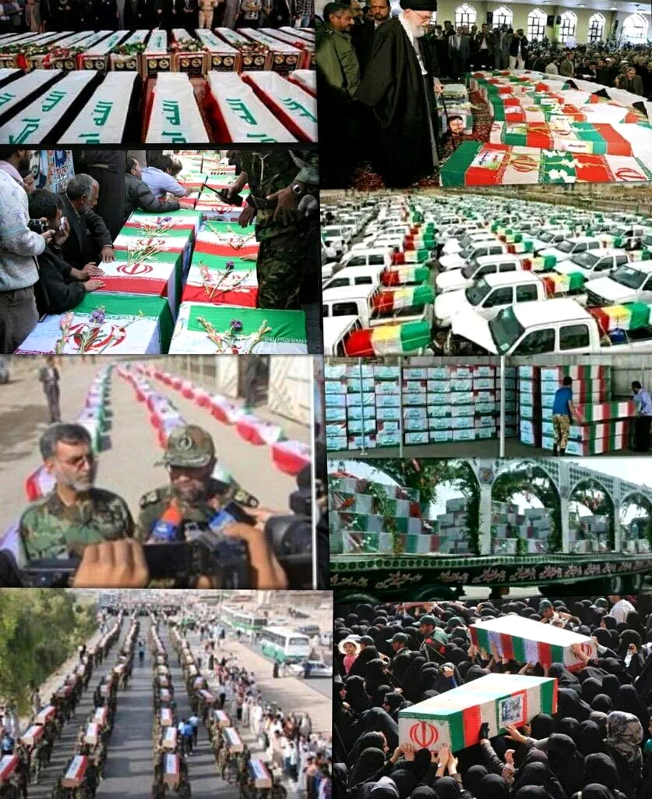

وأنا عندي صورة لجنرال إيراني آخر هنا في الحقيقة لا أدري أعطيتها للأخ أم لا لكنها صورة معبرة ماشاء الله مصور ببدلته الإيرانية وهو في أعلى الدرجات كضابط مصور على نقالة والنياشين على أكتافه
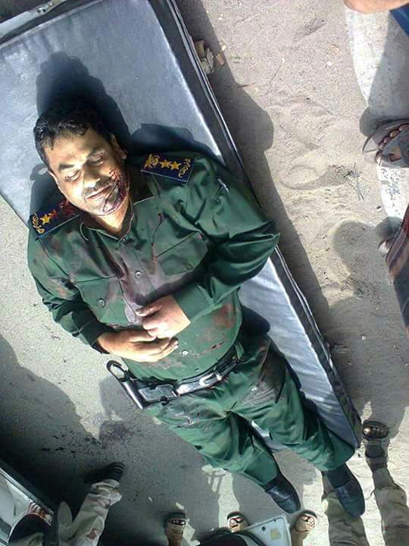

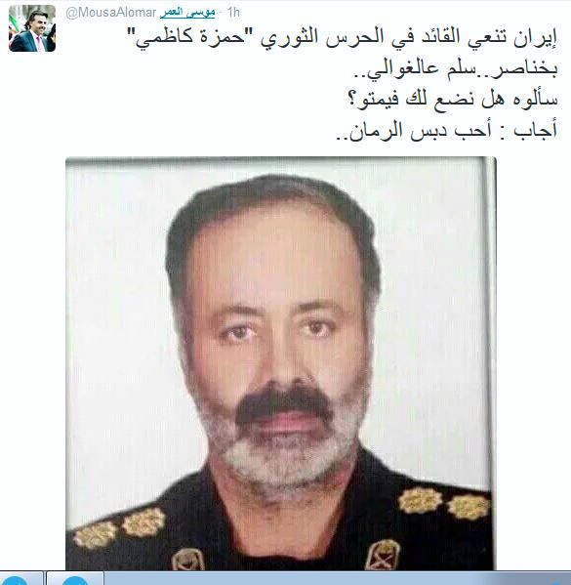
طيب من الأسماء التي أمامي الآن في صور لقتلى الإيرانيين :
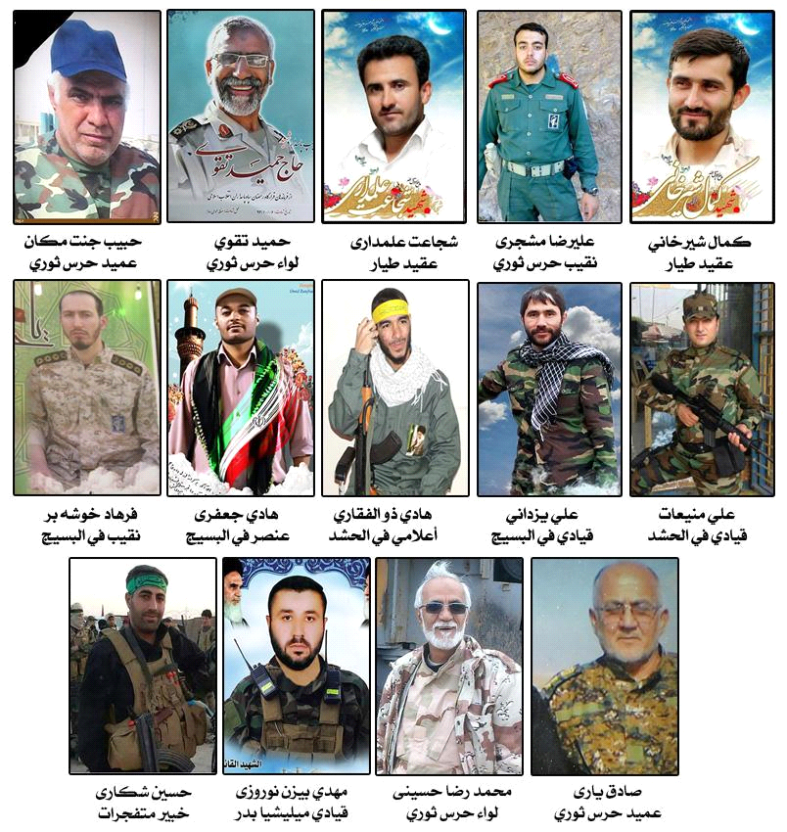
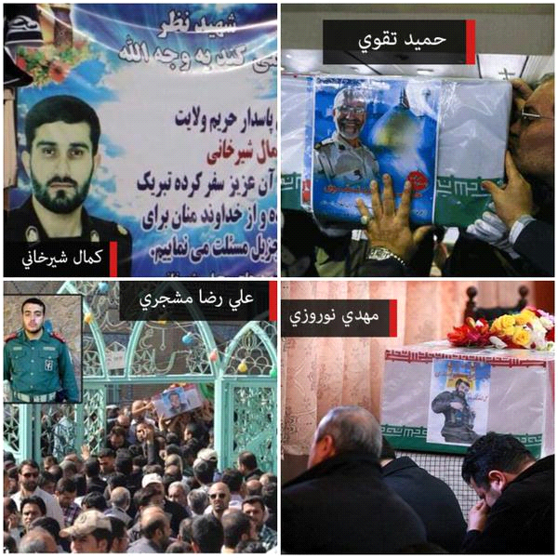

هذا مثال لبعض قتلى الإيرانيين بيد الدولة الإسلامية وهم كثر كثر جدا ...
طيب في سؤال ثاني وجيه يطرح أيضا
ولماذا الدولة لاتهاجم إسرائيييييييييييل ؟؟
خلصنا إيران ماهي مشكلة
لكن لماذا لاتهاجم إسرائيل ؟؟ جميل جدا ...
أظن أنه تقدم معنا كيف تحارب حماس التي هي حركة إسلامية أنصار الدولة في غزة و تملأ بهم السجون لأنهم يطلقون على إسرائيل فما بالكم بغيرها ؟
حماس هدمت مسجد مناصري الدولة وأخذتهم وألقت بهم في السجون وقتلت منهم أعدادا
فيعني كيف الدولة ستهاجم إسرائيل ؟ تطير في الهواء ؟؟ الدولة إلى الآن لم تستخدم سلاح الطيران لأن الذي عندها طائرات قليلة وضعيفة ستسقط مباشرة فهي سلاحها الجوي دفاعي فقط ولاتستطيع أن تستخدمه كهجومي في الفترة الحالية فكيف تريدون لها أن تصل إسرائيل وأنا أمامي الخارطة الآن :
جيش الأردن يحمي إسرائيل من اليمين
وجيش مصر يحمي قطاع غزة والجهة الأخرى
البحر المتوسط عليه الجيش التركي ... الجيش التركي يحمي إسرائيل من البحر
جيش سوريا يحمي من جهة الجولان
حزب اللات يحمي من جهة لبنان
الجيش السعودي يحمي من جهة البحر الأحمر الذي يتجه به إلى ميناء إيلات
إذن من أي جهة يمكن أن تصل إلى اليهود في فلسطين ؟؟
يعني نريد شخص عاقل فقط يكلمنا !!
إذا يوجد طوق أمني من الجيوش العربية حول هذه المنطقة لايسمح بإطلاق رصاصة على اليهود
ومر معنا إخوة في السجن سجنوا سنة كاملة أيام كان السجن ستة أشهر كلمة سنة هذه كانت كثيرة جدا ومنهم الملحق العسكري لآل سعود في باكستان الذي كان ينسق مع الإخوة المجاهدين عندما يذهبون إلى أفغانستان هذا الملحق سجن ومعه أخ صديق لي مباشر وأنا أعرف الملحق وجلست معه اسمه أو لقبه الحمود
المهم سجنوا سنة لأنه نمي إلى الحكومة السعودية أنهم يفكرون في ضرب إسرائيل بمراكب عن طريق ميناء إيلات والقضية معروفة ومشهورة والرجل أوذي كثيرا وفقد التركيز وتبهدل الرجل فعلا لأنه شخصية كبيرة ومركز كبير وأهين إهانة بالغة وهو دبلوماسي يعني خادم لهم طول الوقت الله المستعان
أيضا صديق عزيز جدا لي عشت معه شهور شاب فلسطيني سجن فقط لأن عنده فكرة ... بلاش هذه لأنه قال لي لاتنشرها .. المهم الرجل عبقري تنتفع به الأمة الإسلامية ... وأساس سجنه أنه أرسل مالا لحماس لأن زوجته أو خطيبته كانت معتقلة عندهم .. كاتب عليها الكتاب ..
الشاهد أن الحكومة السعودية حكمت عليه بعشرين سنة سجن لإرساله مالا لجهة تحارب دولة جارة .. تخيلوا راجل فلسطيني مالكم وماله ؟ الرجل يدعم بلاده لمحاربة المحتلين .. فأنا أقول لكم شيئا واقعيا .. التآمر السعودي ووضع أيديهم في يد الصهيونية العالمية هذا شيء بالنسبة لنا نحن أصبح شيئا عاديا .. وعندنا إثباتات كثيرة والآن الحمد لله الشبكة ملئت بالتآمر .

عندنا شخص الآن يقول لماذا لم تحارب إسرائيل ؟

الدولة السعودية بينها وبين إسرائيل على فكرة يعني بينها وبين إيلات أنا مررت بالسيارة في هذه المنطقة مدينة حقل التي على حدود البحر في بلاد الحرمين بعد تبوك ، ميناء حقل هذا يسمع صوت دق الطبول في إيلات

أنا خرجت منه للعقبة بالسيارة ثم من العقبة إلى ميناء نويبع بمصر كل هذه الموانئ في نقطة واحدة أنا سمعت صوت دق الطبول في إيلات من ميناء نويبع وهي نقطة واحدة تشوف أنوار المدن الإسرائيلية وهذا المكان هو الذي اتهم به الإخوة أنهم كانوا يريدون مهاجمة إيلات وسجنوا بسبب ذلك ولم يثبت عليهم يعني المهم سجنوا سنة .
مع ذلك شوفوا القرب هذا والإمكانية العجيبة وعندي الخارطة أمامي شيء عجيب لم تطلق السعودية طلقة واحدة على إسرائيل ولها جزر محتلة من اليهود

وبعدين يأتي بلاعمة آل سعود ويقولون لماذا لاتقاتلون إسرائيل لو أنكم صادقين ؟
وكلابكم هؤلاء ليش مايقاتلون إسرائيل إن كانوا صادقين وأنتم تدعون فيهم الصدق؟
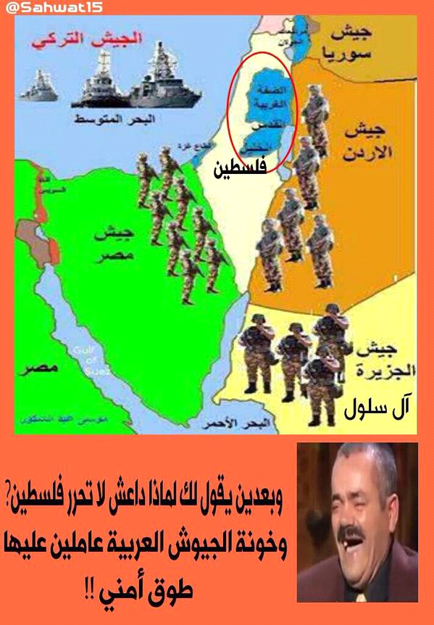

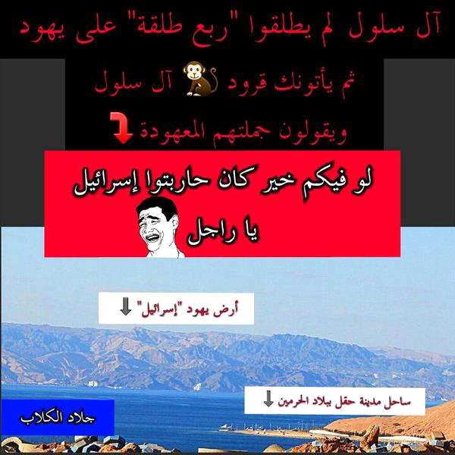

https://pbs.twimg.com/media/CQ6ZTvjWgAAbixr.jpg
مع ذلك نقول :
قصفت الدولة إسرائيل عدة مرات .. قصفت اليهود من جهة سيناء وقصفت اليهود أيضا من جهة غزة وآخر قصف نعطيكم رابط له قبل يومين فقط أنصار الدولة الإسلامية قصفوا اليهود بالصواريخ أنا أعطيكم الرابط إن شاء الله وأقرأ لكم الخبر

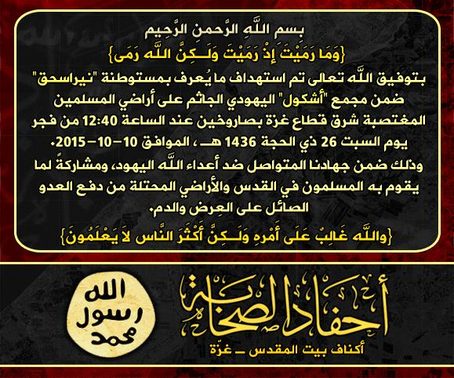

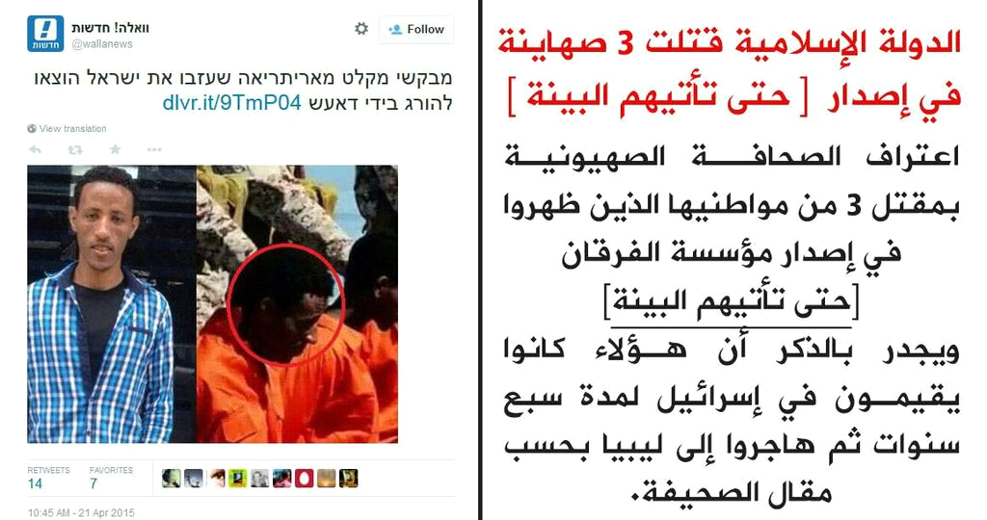

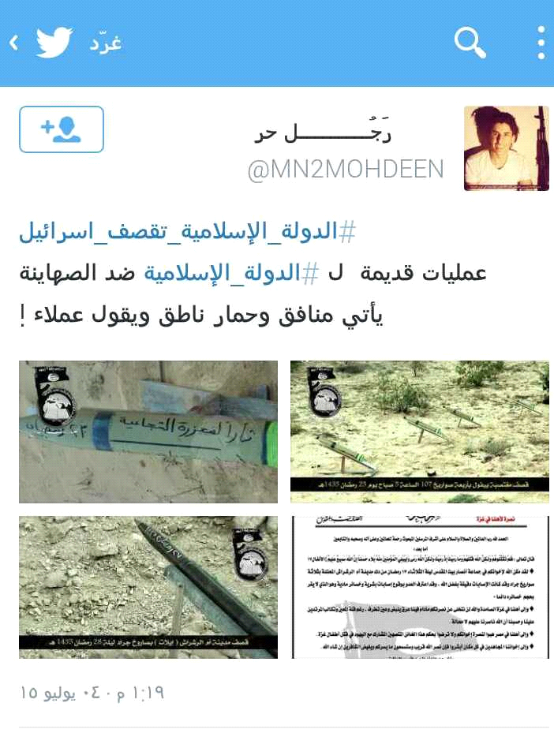
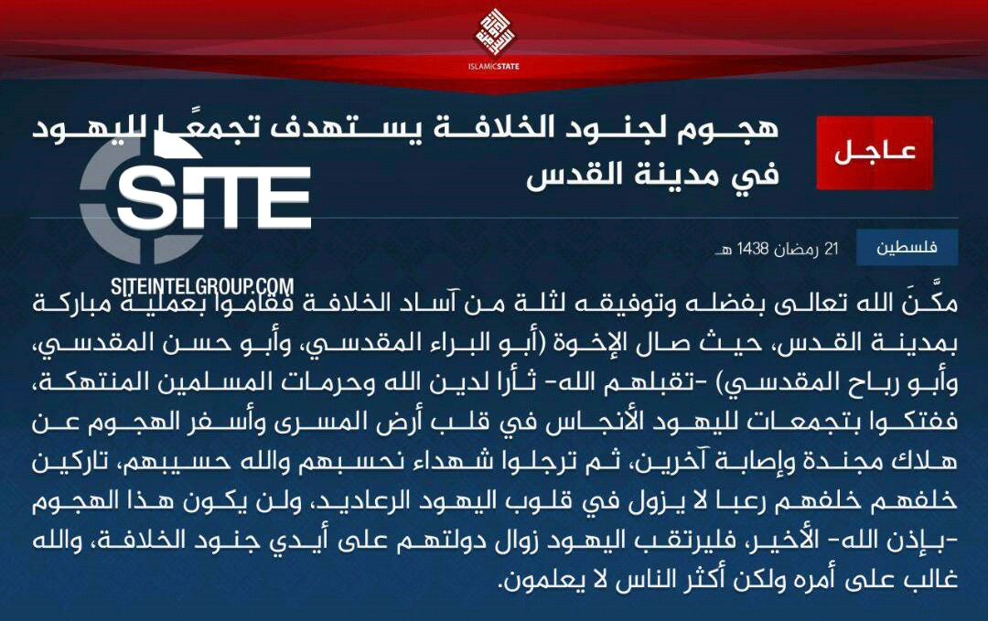

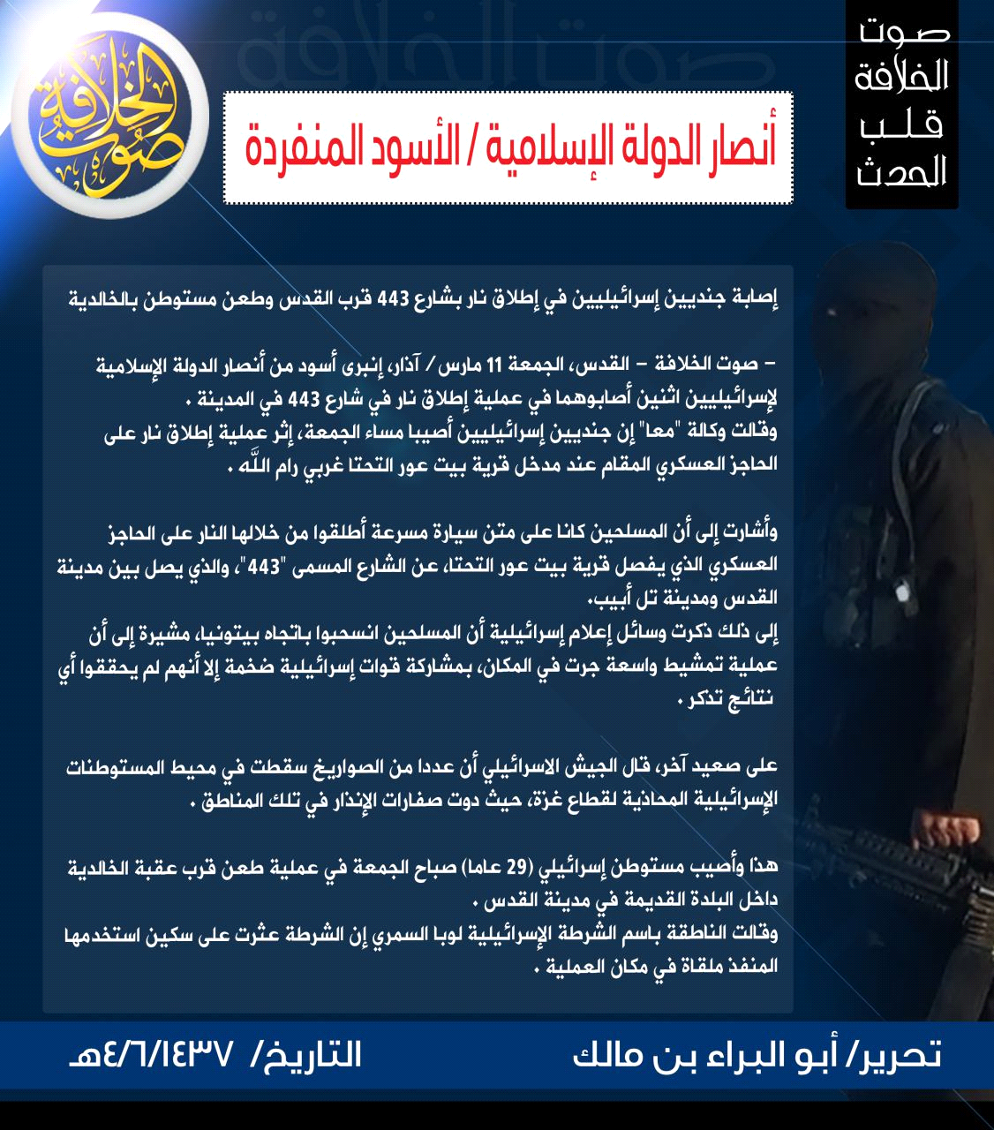
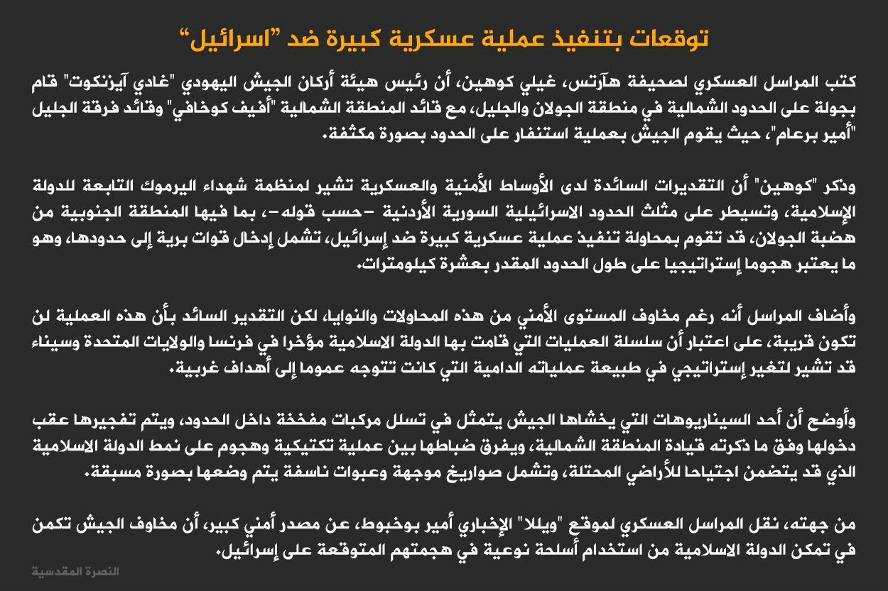

إذن انتهينا إلى أن الدولة ماتركت أحدا تقريبا من أهل الأوثان إلا وأذاقته الويلات ولأجل هذا تآمروا جميعا عليها مع خونة أهل الإسلام
https://www.youtube.com/watch?v=pcnxU8i2ljM

من الذين يقتلون أهل الإسلام عامدين متعمدين ويدعون أهل الأوثان ؟ فعلى رأس هؤلاء آل سعود
هناك اتهامات يقولون الدولة عميلة فسننقل نقولا عن الشيخ حسن بن محمود وغيره يردون على بعض الشبهات بسرعة فيقول :
إن كانت الدولة عميلة لأمريكا والفرس والنصيرية واليهود والرافضة فلِم لاتقصف الطائرات العربية (الآن نتكلم عن العمالة الحقيقية ومن يقتل أهل الإسلام ويدع أهل الأوثان) لماذا لاتقصف الطائرات العربية حاملات الطائرات الأمريكية الرابضة في موانئها ،وقواعد أمريكا العسكرية في بلادها !! لم لا تقصف الطائرات العربية : اليهود في فلسطين ، ولم لا تقصف النصيرية في دمشق واللاذقية ، ولم لا تقصف طهران وقم ، ولم لا تقصف بغداد والنجف !! لم كل القصف على الدولة الإسلامية وهي لا ذنب لها سوى كونها "عميلة" فقط (لم لاتذهبون للأساس ياجماعة أنتم تقاتلونها لأنها عميلة) وهذه الدول هي العدو الحقيقي كما يزعمون !! لم تطير طائرات الرافضة والفرس والعرب والنصيرية واليهود والصليبيين في فضاء واحد وبتنسيق تام من غرف عمليات مشتركة لتقصف جماعة واحدة هي عميلة للجميع)أنتم تعرفون المسارات التي في الجو مثل مسارات الطرق تماما يعني لايمكن لطائرة أن تتحرك إلا في شارع في الهواء برقمه وبإحداثيات معينة لو نزلت خمسة أمتار أو ارتفعت خمسة أمتر كارثة ..ممكن تصطدم بطائرة أخرى .. لاتتحرك الطائرة إلا بمحرك على الأرض .. برج هو الذي يحركها وإلا اصطدم بعضها ببعض .. كل هذه الطائرات الكفرية هذه منسق بينها بالاتفاق تماما يعني إذا جاء واحد وقال لايوجد تنسيق بين الطائرات السعودية عندما تروح للضرب في سوريا وبين الطيران السوري والجيش السوري فهذا أبله عبيط مانقول رضيع نعطيه رضاعة وإنما نقول أبله عبيط !!)
لم لا تقطع هذه الدول علاقاتها مع بعضها البعض وكل واحدة تُعلن بكل وقاحة أن الدولة الإسلامية عميلة "لأعدائها" الذين يجلسون بجانبها في غرف العمليات المشتركة !! لم نر في حياتنا أعداء مثل هؤلاء الذين فتحوا لبعضهم البعض السفارات ، وأبقوا على العلاقات السياسية والاقتصادية ، ويدعم بعضهم بعض بالمال والأرض والسلاح والرجال في سبيل الخلاص من عملاء هم صناعة الجميع !! ليست هذه المصيبة ، المصيبة أن هناك من يصدّق كل هذا الهراء ، ويبني عليه تصوراً في عقله المغيَّب !!
[ قبل أن تسألوا عن حقيقة الدولة : اسألوا طائرات الصليبيين من أين لها الوقود الذي في بطونها ؟ اسألوا عمن دفع ثمن الصواريخ التي تقتل المسلمين في العراق والشام ؟ اسألوا عمن يدفع رواتب الطيارين النصارى واليهود الذين يقصفون المسلمين في الشام والعراق ، ومن يدفع رواتب الجنود ؟ اسألوا أمريكا الصليبية كم تستفيد من أموالنا التي يدفعها الحكام لقتل المسلمين ليحفظوا كراسيهم ، كما فعلوا في مصر ؟ لا تسألوا عن خارجية الدولة وعنفها وشدتها بل اسألوا عن كفر وردّة من يعين الصليبيين والرافضة واليهود والنصيرية والملاحدة على قتل المسلمين وهتك أعراضهم ..](1)
______________________________________
(1) ليست في التسجيل
الكلام كثير
يقول : نحن لا نُنكر أن يختلط على البعض أمر الدولة من حيث شدتها وقسوتها على البعض في بعض الأحيان ، لكن أن تكون عميلة لجهات تقتل منها العشرات كل يوم - وفي أيام مئات - وتحز رؤوسهم ، وتفجّر رقابهم وتحرقهم ، ثم يصدّق البعض بأنها عميلة ، هذا يسمى في عرف جميع البشر : "حماقة"
وننهي كلامنا عن موضوع اتهام الدولة بالخارجية بمقتطفات من مقال الشيخ حسين بن محمود يسمى الدولة الإسلامية الخارجية
ونحن في الحقيقة نصحنا ولازلت أنصح دائما بقراءة مقالات الشيخ حسين بن محمود فالرجل لانزكيه على الله كلامه يكاد يكون جميعه محررا علميا ويدل على إحاطة قوية بالواقع ولم أجد أحدا في زماننا بهذا المستوى ووالله لربما أكتب كلاما أرى أنني لم أسبق إليه فإذا بي أكتشف لاحقا أن الشيخ حسين قد كتب نحوه أو ربما مثله سواء فأتعجب جدا غفر الله لنا وله وكتب لنا جميعا أجر نصرة هذا الدين وحمانا من شر المجرمين
يقول حفظه الله : (هذا كلام نريد من الجميع التركيز فيه لأنه خلاصة يا إخوة )
الإعلام من أكذب الآلات اليوم : فما لبث يضخّم أخطاء الدولة ويفتري عليها ويترك الطوام الحقيقية : انظروا إلى حكم إعدام سبعة آلاف مسلم في العراق كيف يمر مرور الكرام ، ولكن إذا قتلت الدولة أمريكياً صليبياً كافراً تقوم قيامة الإعلام لأيام طويلة ، وإذا قتلت عبَدة الشيطان من اليزيدية طاروا بخبر عنف و شدة الدولة ، وإذا سبَت الدولة من اليزيدية أو النصيرية ولولوا وهاجواوماجوا ، ولم يتكلم أحد عما يفعله الرافضة والنصيرية بنساء المسلمين في السجون ، وبأطفال المسلمين الذين تفجّر قنابل النصيرية والنصارى والعرب والرافضة رؤوسهم كل يوم في الفلوجة والرقة وغيرها !! فأي فجور وأي كذب وأي خيانة للأمانة أكثر من هذا ، وليسأل المرء نفسه : لماذا تضخيم أفعال الدولة الإسلامية اليوم ومهاجمتها في الإعلام المنافق والكافر والسكوت عن أعمال الرافضة والنصيرية والنصارى والملاحدة والمرتدين ، أليست البراميل المتفجرة والصواريخ الموجّهة تفعل بالأطفال والنساء والشيوخ أضعاف أضعاف ما تفعله سكاكين الدولة بالرجال المحاربين !! لن ننسى تلك القنوات التي قالت بأن الدولة الإسلامية تريد إعادة صياغة القرآن الكريم ، أو أنها تبيع البنات المسلمات في السوق وأتوا بمقطع لطفلة تقرأ القرآن في أمسية قرآنية وزعموا أن الممسك بها تزوجها غصباً ، لن ننسى تلك القنوات الكاذبة الفاجرة التي صدّقها من لا عقل له !!
وآخر يقول : الدولة الإسلامية منعت صلاة التراويح في الموصل ، ونقله بعض الجهال بصيغة الجزم ولم يعتذروا حتى لمتابعيهم بعد أن تبيّن كذبه !! ولا زلنا نذكر قالتهم لما أرادت الدولة دخول مخيم اليرموك : "المسلمون في خطر ،والدولة ستقطع رؤوس الفلسطينيين ، وعلى العالم إنقاذ المسلمين في المخيّم "فولولوا وصرخوا وتعالت أصواتهم ، ثم خرجت بعض الجماعات (الفلسطينية المجاهدة المقاومة) من عباءة التقية فانحازت إلى النصيرية علناً لتقصف سكان المخيم الذين يزعمون أنهم يدافعون عنهم ، واليوم نرى بأن الدولة الإسلامية لم تُحدث مجزرة بسكان المخيّم ، بل إن سكان المخيّم يشكرون الدولة أن أنقذتهم من ظلم وجور الجماعات المتاجرة بدمائهم
إن القول بأن "الدولة الإسلامية" خارجية ، ووصف جنودها بأنهم "كلاب أهل النار" مجازفة كبيرة لا يأمن صاحبها أن يكون ممن كذب على النبي صلى الله عليه وسلم "متعمداً ؛ أن زعم بأن أمثال هؤلاء هم الذين عناهم النبي صلى الله عليه وسلم ، فإنزال النصوص على واقعنا يحتاج إلى علم بهذه النصوص ، ويحتاج إلى علم بطريقة الجمع بينها بشكل علمي ، ويحتاج إلى معرفة الواقع معرفة حقيقية ، ويحتاج إلى تجرّد للحق ، وقد تتبعت من أنزل هذه الأحاديث على "الدولة" فوجدت أكثرهم ليسوا من أهل العلم ، ومن كان منهم من أهل العلم : إما أن يكونوا من علماء السلطان ، وهم الغالبية ، وإما أنهم لم يجمعوا بين النصوص، ومن جمع منهم لم يعرف حال "الدولة الإسلامية" معرفة حقيقية لأنه يسمع من طرف واحد ، وإن وُجد من عرف فإنه لا يحكم بتجرّد ، وإنما الحكم في الغالب سياسي أو حزبي وليس شرعيا ، أو يكون الحكم من باب العداء أو عدم الرضى ، وعين السخط تُبدي المساوئا ..
http://www.muslm.org/vb/showthread.php?547620-%D8%A7%D9%84%D8%AF%D9%88%D9%84%D8%A9-%D8%A7%D9%84%D8%A5%D8%B3%D9%84%D8%A7%D9%85%D9%8A%D8%A9-%D8%A7%D9%84%D8%AE%D8%A7%D8%B1%D8%AC%D9%8A%D8%A9-%D9%84%D9%84%D8%B4%D9%8A%D8%AE-%D8%AD%D8%B3%D9%8A%D9%86-%D8%A8%D9%86-%D9%85%D8%AD%D9%85%D9%88%D8%AF-
هذا الرابط خذوه أيضا لمقال : الدولة الإسلامية الخارجية لحسين بن محمود
وننصح الإخوة ببعض الملفات المفيدة مما بقي بعد الحملات المسعورة ضد كل ما يظهر حقيقة الدولة

ملف كامل عن الدولة
https://justpaste.it/f57m
الشبهة 1 : الدولة الإسلامية عميلة للنظام النصيري
http://justpaste.it/shbha1
الشبهة 2 : الدولة الإسلامية تقاتل المجاهدين
http://justpaste.it/shobha2
الشبهة 3 : الدولة الإسلامية خوارج
http://justpaste.it/shbha3
الشبهة 4 : الدولة الإسلامية تغتال القادات وتفجر بالمدنيين
http://justpaste.it/shbha4
فضح الكذابين على دولة الإسلام حقائق بالصور والبيانات والأدلة الصريحة الواضحة
http://khathibat.tumblr.com

نقطة أخيرة : تعرفوا يا إخوة أنني أحب أن اداعب الجماعة في بلاد الحرمين
نقطة أخيرة نختتم بها كل لقاءاتنا وهي أسئلة نتمنى من لم يزل مصرا أن يجيبنا عليها :
لو سلمنا لكم أن الدولة الإسلامية خوارج وأن كلامنا هذا كله راح في الهواء
فهل تطابق وصف فرقة ضالة على حاكم بلد أو على بعض قياداته أو على بعض جيشه يعتبر حكما عاما على كل الدولة وما يترتب عليه يقع على رعاياها ويتحملونه أجمعون ؟؟
أنتم تحكمون على الدولة بحكومتها أم بأفرادها أم بجيشها ؟
هل تقتل أهل بلد لأن حكومتهم خوارج أم ماذا ؟
هل سألت كل جندي أو كل قائد أو كل مواطن عن عقيدته ؟
وهنا نضرب لهم مثلا بأمريكا
طبعا عندما نقول أمريكا هكذا يحسون بانتعاش !!
هي يحكمها أوباما وهو محارب ويدعم إسرائيل وجيشه يحارب المسلمين في عدة أماكن فهل كل الشعب الأمريكي يأخذ هذا الحكم عندكم ؟ الشعب الأمريكي كله كذلك محارب ؟
وسؤال آخر
هل إذا أقر حاكم وشعب دولة بانتمائهم لمذهب الخوارج وكان لهم شوكة ومنعة وجب قتالهم أم لا ؟؟ وأضف إليه أنهم يؤذون أهل السنة ويمنعون كتبهم
وهل التهديد فقط دون الفعل يستوجب قتالا أم لابد من التنفيذ أولا ؟؟
وهنا نضرب لهم مثلا بعمان كحال واقعة على ذلك وهي طبعا دولة حليفة وجارة ومن مجلس التعاون ..
وأخيرا نسأل من لازال يعتقد أن صفات الخوارج هي ماذكرها (من الهبالة والعباطة التي يقولونها من حلق الرؤوس وصغار الأسنان والكلام هذا) فهل إذا انطبقت الأوصاف المذكورة للخوارج على جيش أي دولة كانت ، حكمنا على حكام وشعب تلكم الدولة بأنهم خوارج ووجب قتالهم قتال الخوارج ؟؟
إن قلتم نعم سوف نضرب لكم مثلا بالجيش السعودي فجل الصفات تنطبق عليه وأهمها الصفة الأخيرة فهم يقتلون أهل الإسلام ويدعون أهل الأوثان باتفاق الجميع ويستحلون دماء الدولة الإسلامية والحوثيين وأتباع صالح بالشبهة حيث لم يهاجموهم ولم يطئوا بلادهم بل العكس لم تدخل جيوش الدولة إلى بلاد الحرمين ولم تدخل جيوش صالح والحوثيين إلى بلاد الحرمين إلا بعد ماهاجمتموهم الآن يلعبون في نجران وجيزان ، المهم : وأنتم تستحلون دماء هؤلاء بشبهة أن ربما لعلهم يهددون خايفين فهذا استحلال الدم بالشبهة حيث لم يهاجموهم ولم يطئوا بلادهم بل العكس .. أيضا : وسيماهم التحليق وحدثاء الأسنان وسفهاء الأحلام وقد أثبتنا ذلك و هم يكفرون الدولة الإسلامية بغير مكفر عن طريق مشايخهم مثل الشثري وغيره كما يكفرون بمكفرات لا يوافقهم عليها أكثر المسلمين مثل تكفيرهم عبد الناصر وصداما والجيش العراقي ومن يرى عدم دوران الشمس حول الأرض ومن يعتقد في أهل القبور ويكفرون السيسي ومن يؤيده ويكفرون عوام الرافضة وبأعيانهم بل من شك في كفر بعض هؤلاء كما بينا بالأدلة والبراهين
فهل آل سعود والشعب السعودي خوارج يجب قتالهم وقتلهم قتل عاد ؟؟

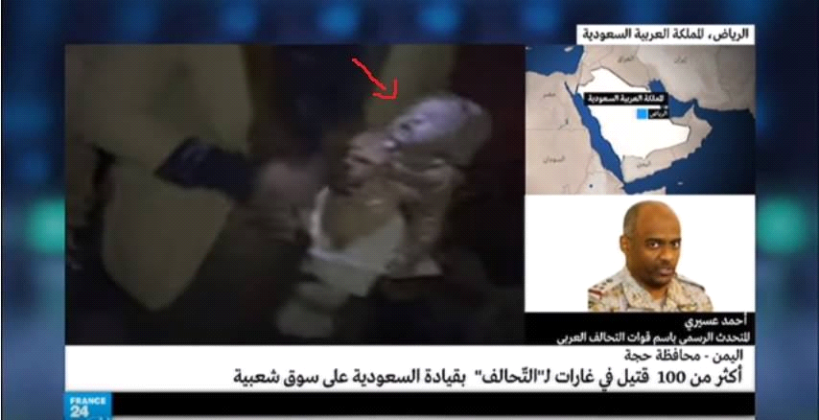

المايك عند العويد وبقية الشلة
هكذا نكون قد انتهينا من جل مايبني القوم عليه اتهامهم للدولة بالخارجية وتبين عدم وجود أي متعلق لهم عند النظر العلمي والواقعي
ونظرا لكون الشيخ عصام العويد كان سببا في تلكم السلسلة لقبوله دعوتي للمناظرة فسوف نفرد حلقة خاصة بما ارتكب من طامات علمية فيما تكلم به من كلام قليل مكرر مع بيان حقيقته التي لم نصرح بها وإنما لمحنا فقط وذلك لكي نكون قد أعذرنا إلى الله .
أحد الإخوة ...
نعم فعلا نحن نشكر الشيخ العويد أنه جعلني أتكلم كل هذا الكلام والرجل كان ينوي .. بل كذب فقال إنه استعد لسنة كاملة فإذا به يختفي بعد ثلاثة لقاءات كلها كلام مكرر ممجوج مليء بالأخطاء العلمية وسنرجئ الكلام في هذا الأمر للقاء القادم إن شاء الله وهو حول طوام العويد واستكمال شيء من الرد على السكران فيما لم يرد عليه فيما سبق .
وصلى الله على نبينا محمد وعلى آله وصحبه وسلم والحمد لله رب العالمين

اللقاء الرابع عشر على البالتوك
في 7/1/1437هـ

الحمد لله والصلاة والسلام على رسول الله
أما بعد فلقاؤنا الليلة يا أحبة له ثلاثة محاور
المحور الأول
أمور تتعلق بما سبق ويندرج تحتها :
موقفنا من الدولة
وما ننصح به المسلمين عامة والمجاهدين خاصة والأنصار على أخص الخصوص
أما موقفنا من الدولة فسنتعرض له بتعليقات سريعة حول كلمة الشيخ أبي محمد العدناني الأخيرة فنقول :
كلمة أبي محمد العدناني كلمة قوية جامعة مفزعة مرعبة على قدر عال من البلاغة والفصاحة شرق بها كثيرون وقد اعترضها جمع من المعترضين وفيهم أحبة لنا من المجاهدين وداعميهم وطبعا ضمن من اعترضها العويد وتم دعم كلامه بقوة من حسابات مباحث آل سعود وفضحناهم على تويتر وقد هممت بسماع اعتراضه فأملني من دقائقه الأولى وما وجدته حاد عن أسلوبه الرخيص في التدجيل وتحميل الكلمات ما لم تحتمل وعدم الفهم لما يسمع وذكرني مرة أخرى بحديثي عن مخرجات التعليم السعودي
وفي الدقائق الأولى التي سمعتها يصر على فهمه الخاطئ لكلمة العدناني التي طار بها ويزعم أن السباق واللحاق يؤيد فهمه وكأنه بزعمه هذا سيغير الخلل الذي وقع فيه ثم استنبط من العنوان قل للذين كفروا ستغلبون تكفير الفصائل وكأنه لايعرف شيئا في اللغة يسمى التغليب أو شيئا في اللغة يسمى الاقتباس ودلالات ذلك والنبي صلى الله عليه وسلم كما في الصحيح أتى بآية في الكافر واقتبسها في حديثه عن علي وفاطمة حيث قال وكان الإنسان أكثر شيء جدلا
ثم أتى العويد بعجيبة ألجأه إليها المستوى العالي والعالي جدا لفصاحة وبلاغة كلمة العدناني فتكلم ببلاهة عن بلاغة بعض أصحاب العقائد المنحرفة في العصور الأولى ولم يفهم الفارق بين الحالين بسبب مخرجات التعليم السعودي ونقول :
في العصور الأولى البلاغة كانت سليقة عند العرب فكانت المرأة البدوية الأمية تقول الشعر وتتحدث بلغة رصينة وفي قمة البلاغة أما اليوم فلا يصل لهذه الدرجة من الإلقاء وجزالة الخطابة ورصانة الكلام إلا النادر من العلماء فأصبح هذا المستوى في الغالب دليل علم بل وعلم قوي فكيف إذا أضيف إليه استدلالات شرعية في دقائق المسائل
يكفي هذا في التعليق على كلمة العويد التي أصم بها المسامع وليته سكت ولكن الرجل صفيق الوجه وبعد قليل نتكلم عن طوامه وأضيفوا لها ما ذكرناه هنا .
أما تعليقنا على كلمة العدناني فنقول
أولا : كما قلنا سابقا إن المتحدث الرسمي باسم أي دولة وهو وإن كان يمثلها حقا إلا أنه حديث بشر لايوقف له على كل لفظة تصدر منه ليستنبط منها ماوراءها ثم تحمل هذه الاستنباطات للدولة وقد ضربنا أمثلة لذلك في لقاء فائت .
ثانيا : ثناء العدناني على من قتل ابن عمه يخالف نظرتنا التحليلية للحادثة ومع ذلك فلازلت على نظرتي ولا أستبعد ان الدولة تبنت الثناء عليه تكتيكيا حتى لو كان الفيديو مزورا كما قيل في أحداث سبتمبر فقد نفاها أبو عبد الله ابن لادن ثم تبناها وإن كان الراجح عندنا صحتها وألفت النظر للفارق بين من قتل خاله وعملية الحسينية الأخيرة كيف تبنتهما الدولة رسميا ونشرت الخبر فورا بخلاف قصة سعد فلم تتبناها أصلا حتى ورد الثناء في خطاب العدناني ومعناه أن الدولة ترحب بأي عملية مشابهة باعتبار أنها تبث الرعب في جنود الطاغوت وتثير الفوضى مما يخدم الدولة وهذه وجهة نظرهم وقد تكون أصح مما نراه من خلل في هذه العمليات من عدة جوانب كما وضحنا سابقا وليس شرطا أن تتفق وجهة نظرنا مع وجهة نظر الدولة فنحن نتكلم من منطلق القاعدين وهم يتكلمون من منطلق المجاهدين وشتان بين المنطلقين .
ثالثا : دفاعنا عن اتهام الدولة بالخارجية كان منطلقه الأساس إبطال الشبهة التي يجيش بها تحالف الكفر وزبانيته السذج من مجاهدي الفصائل لقتال الدولة فرمنا حقن دماء الجميع فماذهب إليه أبو محمد وفقه الله في بيانه من قتال الفصائل لتوحيد الجميع تحت راية الخلافة مع تأكيدنا على سلفهم في ذلك في اللقاء الأخير ووجهة نظرهم الشرعية فيه لانوافقهم عليه ونرجو أن يعيدوا فيه النظر فالذي يظهر لنا أن انشغال الدولة بالعدو المشترك ثم بدفع من صال عليها من الفصائل أولى وأضبط وأسلم شرعا وأما المناطق المحررة التي لم تقاتلهم ولاتحول بينهم وبين العدو المشترك فسوف تنصاع لامحالة للدولة مستقبلا إذا تم إرجاؤها حقنا للدماء فإذا بقيت هي ولم تقبل الرضوخ للدولة لتقيم شرع الله فيها فلكل حادث حديث لأنهم لاشك إذ ذاك سيقاتلون الدولة رفضا لإقامة الشرع فيهم وهذه حجة كافية لقتالهم دون ملامة من أحد .
وكلنا نتفهم قبح التشرذم وقد قال تعالى ولاتكونوا كالذي تفرقوا واختلفوا من بعد ما جاءهم البينات وقال : ولاتنازعوا فتفشلوا وتذهب ريحكم وقال : من الذين فرقوا دينهم وكانوا شيعا كل حزب بما ليهم فرحون
وقد ذكرنا في تغريدة بالأمس ما عليه الحال في مدينة مصراتة بليبيا وأرفقنا صورة لعدد الفصائل في هذه المدينة فقط الموقعين على بيان مشترك فوصل العدد فيه لقرابة سبعين فصيلا ..
إننا في حديثنا عن الدولة خلال اللقاءات الكثيرة السابقة لم نتكلم عنها من منطلق التسليم بكل ما تصل إليه من اجتهادات
الدولة ما ادعت العصمة وما قالت نحن لانخطئ فأي مزايدة من أحد على هذه الجزئية فهي مرفوضة
هناك فريقان فريق مناصر للدولة لايتقبل أي نقد لها ويريد التسليم لها في كل اجتهاداتها بل يوالي ويعادي عليها وهذا عنده خلل عظيم
وفريق معاد للدولة لإحن سابقة أو لغيرها يتصيد أخطاءها ويحمل ما يصدر عنها على أسوأ المحامل ويفسره طبقا لهوى نفسه طعنا فيها وإسقاطا لها وهذا عنده خلل أعظم
ونحن لا من هؤلاء ولا من هؤلاء نناصر الدولة ونعرف فضلها وننشد لها الكمال وندفع عنها ما تتهم به بالباطل ونعرف أن لها أخطاء من وجهة نظرنا قد نكون نحن المخطئين فيها ولكنا لا نحاول إثارتها لأن الوقت ليس وقتها ونرى أنها ستزول بإذن الله مع تقدم الوقت وتمام الاستقرار فظروف الدولة الحالية تدفعها دفعا لبعض الأمور التي يلاحظ زوال مسوغاتها في مناطق الدولة المستقرة
ومن الردود التي صدرت على المعترضين هذا الرد على اعتراضات المقدسي
http://justpaste.it/obxs

وأما النصيحة للمسلمين والمجاهدين والأنصار فسنرجئها للقاء القادم بعد يومين إن شاء الله تعالى لأنها ستطول ونريد أن نستمع إليها كما يقولون (برواقة) خصوصا من الإخوة الأنصار .

ننتقل للمحور الثاني

المحور الثاني وقد أسميناه :
كشف اللثام عن طوام العويد عصام
ونقول :
لقد سبق وخصصنا لقاء للرد على عصام العويد وتضمن بعض سقطاته وكذا غردنا ببعض ذلك في هاشتاق اضحك مع العويد على تويتر لكن حذفت التغريدات مع حذفهم لحسابي الذي غردت منه ولذا فسوف نجمل ماسبق هنا لنتصور كيف لرجل ينسب إلى العلم وأهله يسقط هذه السقطات العجيبة في ثلاث لقاءات فقط جل ما قاله مكرر وبمنهجية ساقطة أصلا كما بينا بالتفصيل في لقاءاتنا ولماذا فعلا لم يكن أهلا لقبول مناظرته
فاسمعوا وعوا :
أولا : الرجل ثبت كذبه عدة مرات والكذب ليس من شيم المسلمين الصالحين فضلا عن أهل العلم .
ثانيا : الرجل ثبت تلبيسه وتدليسه وبهته لمن يخالفه وتحميله مالا يتحمله وهذه كسابقتها وهو يقولني ويقول العدناني ويقول أهل العلم ما لم يقولوه وإنما مافهمه هو أو ما أراد أن يلبس به على الناس .
ثالثا : الرجل متشبع بما لم يعط فيوهم الناس بأنه حاصل على الدكتوراه ويكتب ذلك على كتيباته وفي إعلانات كلماته ولقاءاته وفي برامجه على القنوات حتى في هذا اللقاء الذي رد فيه على كلمة العدناني مكتوب دكتور يعني ما أدري سبحان الله ، وقد نزع الحياء من وجهه الصفيق ويدعي كذبا أن هذا للتفرقة بينه وبين مشابه له بالاسم وعجبا لهذا التخريج العجيب .
يعني كل واحد يريد أن يفرق بينه وبين من يشابهه في الاسم يكتب دكتور حتى يميز !!
رابعا : الرجل كذب وادعى أنه قد جهز لي وللرد علي لسنة كاملة وقد قلت له في 9/9 لأن هذا التاريخ في التغريدة : والله الذي لا إله غيره إنك كاذب في قولك رتبت جدولك لسنة كاملة ذكرتني بقول عمرو بن العاص لمسيلمة بعدما أسمعه قرآنه : والله إنك تعلم أني أعلم أنك كاذب
فإذا به يخنس بعد ثلاثة لقاءات كرر فيها كلامه الممجوج الذي فندناه ولم يظهر لنا جدوله السنوي إلى الآن وقد مر شهران على بداية المناظرة .

خامسا : الرجل قبيح اللسان متطاول ويتظاهر بعكس ذلك ولكن أبى الله إلا أن يظهر ذلك على فلتات لسانه .
سادسا : كان يدعي رغبته في مناقشة الدواعش فلما دعي لغرفة البالتوك اعتذر عنها لأنها غرفة دواعش كما يزعم
سابعا : الرجل يثني على معرف امرأة ويصفها بنصرة السنة وهي مع سفاهة ماتنشر تغرد بأغنية نسائية بالمعازف وقد ذكرنا رابط ذلك
ثامنا : وهو في حين يثني على تلكم المرأة لسفاهتها لأنها تناصره طبعا يطعن في النساء جملة فيقول في الدقيقة الثانية والخمسين إن الخوارج عقولهم أشبه بعقول النساء ووالله إن في النساء من هي أكمل عقلا منك وأرجح وأكثر فهما وما الدكتورة العالمة إيمان البغا التي ذكرناها في عالمات الدولة ببعيد ونحن نتركك للنساء يستخلصن حقهن منك .

تاسعا : في علم الحديث له سقطات شنيعة (الذي هو المفروض تخصصه) :
الأولى : يرى الاحتجاج بالحديث الضعيف في العقائد إذا ذكره عالم معتبر وهذه من الأعاجيب .
الثانية يقول : الضعيف نوعان مقبول ومردود ؛ المردود هو المنكر والمقبول ما ليس بمنكر ومنه المتواتر وصحيح أخذ به الأئمة وصحيح لم يأخذوا به .
والله يا إخوة هذا كلامه .. يعني أنا لما كتبت هذا في تغريدة قلت : سمك لبن تمر هندي !
استمع للدقيقة 43 من تسجيله يوم الاثنين 23/11
الثالثة : يقول إن كتابي موسوعة فضائل سور وآيات القرآن الصادر وهو توه في الثانوية أنه نظر فيه فوجد به أخطاء كثيرة لعله يتفرغ لها والصدمة أن هذا الكتاب على وجه الخصوص حاز ثناء العلماء وأثنى عليه الألباني على وجه التعيين .
الرابعة : يشرح الأحاديث حسب فهمه الخاص بل ويستثني ما لا يروق له دون حجة على الاستثناء كما استثنى التحليق من وصف الخوارج لأنه لاينطبق على الدولة بل على جيش آل سعود وغيره
الخامسة : يمشي على منهج القصاصين كذكره لقصة منسوبة للإمام أبي حنيفة بلا خطام ولا زمام ويستشهد بها في مبحث عقدي خطير
السادسة : وهي من كبار طوامه الحديثية
سئل عن قول علي في الخوارج إخواننا بغوا علينا فنفى وجود هذه الرواية جملة وتفصيلا لاصحيحة ولا ضعيفة وادعى أنها واردة في أهل الجمل
ونحن نبين له أنه توجد لها رواية بلفظها تماما ولكن تكلم في إسنادها وأصلها ثابت بإسناد مسلسل بالحفاظ وفي أعلى درجات الصحة وأما رواية الجمل وصفين فضعيفة لاتصح ومتنها فيه إشكال كبير
وتفصيل ذلك كالآتي :
قال الهيثم بن عدي في (كتابه في الخوارج) عن علقمة بن عامر قال: سئل علي عن أهل النهروان أمشركون هم؟ فقال: (من الشرك فروا) قيل: أفمنافقون؟ قال: (إن المنافقين لا يذكرون الله إلا قليلاً) فقيل: فماهم يا أمير المؤمنين؟ قال: (إخواننا بغوا علينا فقاتلناهم ببغيهم علينا).
هكذا نقله الحافظ ابن كثير في البداية والنهاية ولم يتعقبه بشيء لأنه حافظ علامة وسوف يأتي الكلام عنه
وأخرج ابن نصر المروزي (هذه الرواية الصحيحة التي خولفت في لفظ) في تعظيم قدر الصلاة وغيره عن طارق بن شهاب قال: كنت عند علي حين فرغ من قتال أهل النهروان فقيل له: أمشركون هم؟ قال: (من الشرك فروا) فقيل: منافقون؟ قال: (المنافقون لا يذكرون الله إلا قليلاً) قيل: فما هم؟ قال: (قوم بغوا علينا فقاتلناهم).
وهذا إسناده صحيح مسلسل بالثقات الحفاظ
وأخرج عن حكيم بن جابر قال: قالوا لعلي حين قتل أهل النهروان: أمشركون هم؟ قال: (من الشرك فروا) قيل: فمنافقون؟ قال: (المنافقون لا يذكرون الله إلا قليلاً) قيل: فما هم؟ قال: (قوم حاربونا فحاربناهم وقاتلونا فقاتلناهم).
إسناده صحيح ورجاله ثقات
وأخرج عن أبي وائل قال: قال رجل: من دعا إلى البغلة الشهباء يوم قتل المشركين؟ فقال عليّ: (من الشرك فروا) قال: المنافقون؟ قال: (إن المنافقين لا يذكرون الله إلا قليلاً) قال: فما هم؟ قال: (قوم بغوا علينا فقاتلناهم فنصرنا عليهم).
وأخرجه البيهقي في (السنن الكبرى) بنحوه وإسناده حسن
وأخرج عبد الرزاق في (المصنف): عن الحسن قال: لما قتل علي رضي الله عنه الحرورية قالوا: من هؤلاء يا أمير المؤمنين أكفار هم؟ قال: (من الكفر فروا) قيل: فمنافقون؟ قال: (إن المنافقين لا يذكرون الله إلا قليلاً وهؤلاء يذكرون الله كثيراً) قيل: فما هم؟ قال: (قوم أصابتهم فتنة فعموا فيها وصموا).
وإسناده ضعيف منقطع

وقد خالف الحارث الأعور جميع من تقدم فقال: سئل علي بن أبي طالب رضي الله عنه وهو القدوة عن قتال أهل البغي من أهل الجمل وصفين: أمشركون هم؟ قال: (لا من الشرك فروا) فقيل: أمنافقون؟ قال: (لا لأن المنافقين لا يذكرون الله إلا قليلاً) قيل له: فما حالهم؟ قال: (إخواننا بغوا علينا).
ذكر ذلك البغوي في (تفسيره) والقرطبي في (تفسيره
والحارث الأعور متهم وفيه رفض وقوله: (من أهل الجمل وصفين) في هذه القصة غريب لأنه لايعقل أن يسئل عن خيار صحابة الأمة بل وأم المؤمنين معهم أمشركون هم ؟ و أمنافقون هم ؟!! ويكون جواب علي : من الشرك فروا إلخ فهذا يليق بالخوارج ولايمكن أن يقصد به أهل الجمل وصفين
والنفس الشيعي في ذلك واضح .. الرجل متهم بالرفض لذا جاء هنا ذكر الجمل وصفين في كلمة أمشركون ومنافقون ونحو ذلك
وقد رواه ابن أبي شيبة في (المصنف) عن أبي البختري قال: سئل علي رضي الله عنه عن أهل الجمل: أمشركون هم؟ قال: (من الشرك فروا) قيل: أمنافقون هم؟ قال: (إن المنافقين لا يذكرون الله إلا قليلاً) قيل: فما هم؟ قال: (إخواننا بغوا علينا).
ومن طريقه رواه البيهقي
وفي إسناده شريك القاضي سيء الحفظ، وأبو البختري اسمه سعيد بن فيروز وهو ثقة لكنه لم يسمع من علي بن أبي طالب،
فالإسناد ضعيف ولعل الواسطة فيه الحارث الأعور فيكون المخرج واحدا

إذن لم يصح أصلا أن قصة سؤال علي كانت في أهل الجمل وصفين من الأساس

والثابت الصحيح أن السؤال كان عن الخوارج وبقيت كلمة إخواننا وهي موجودة في رواية الهيثم بن عدي وهو وإن كان متكلما فيه فهو مؤلف الكتاب وفي تخصصه فكتابه اسمه الخوارج والمسألة تاريخية بحتة
فمثل هذه التدقيقات وراءها ما وراءها !
وقد قال علي بن المديني: الهيثم بن عدي أوثق عندي من الواقدي
ومعروف أن الواقدي يعتمده كثير من أهل العلم في الروايات التاريخية

والروايات الأخرى تعضدها فنفيه عنهم الشرك ونفيه النفاق شهادة لهم بالتوحيد والإسلام فهم إخوانه وإخواننا شاء من شاء وأبى من أبى مهما فعلوا فلا تزول أخوة الإسلام إلا بالكفر فقد قال صلى الله عليه وسلم المسلم أخو المسلم أخرجاه في الصحيحين وقال تعالى إنما المؤمنون إخوة ومعلوم ان الإيمان إذا افترق عن الإسلام جامعه وإذا اجتمع معه فارقه ..وأرجو أن يفهم هذا الذي قلته الآن العويد ومن معه
ولذا ذكرها إمام جهبذ حافظ مثل الإمام ابن كثير فلم يتعقبها ولم يذكر سواها
وذكرها جمع من العلماء الأكابر مسلمين بها منهم السرخسي في أصول الفقه والبغوي في شرح السنة.

ويشهد لذلك أيضا معاملة علي لهم معاملة المسلمين
فعن كثير بن نمر، قال: جاء رجل برجل من الخوارج إلى علي - رضى الله عنه - فقال: يا أمير المؤمنين إني وجدت هذا يسبك، قال: فسبه كما سبني، قال: ويتوعدك، فقال: لا أقتل من لم يقتلني، قال علي: لهم علينا ثلاث: أن لا نمنعهم المساجد أن يذكروا الله فيها، وأن لا نمنعهم الفيء ما دامت أيديهم مع أيدينا (يعني يقاتلون معهم) ، وأن لا نقاتلهم حتى يقاتلونا " رواه أبو عبيد في الأموال (ص: 296) وبنحوه رواه ابن أبي شيبة (37930) ورواته ثقات عدا كَثِيرِ بْنِ نِمْرٍ ذكره البخاري وابن أبي حاتم وذكره ابن حبان
رابط الموضوع: http://www.alukah.net/sharia/0/49049/#ixzz3olZmZp1u

ويوجد رواية أخرى في أهل الجمل خالية من الإشكال المتقدم فهي مقبولة على مافي إسنادها من مقال أيضا لا نطيل به رواها البيهقي في سننه (رقم/17199) عن عَبْدِ خَيْرٍ قَالَ :(( سُئِلَ عَلِىٌّ رَضِىَ اللَّهُ عَنْهُ عَنْ أَهْلِ الْجَمَلِ فَقَالَ : إِخْوَانُنَا بَغَوْا عَلَيْنَا فَقَاتَلْنَاهُمْ وَقَدْ فَاءُوا وَقَدْ قَبِلْنَا مِنْهُمْ) )).
ليس فيها ذكر قضية الشرك والنفاق التي مرت في الروايات السابقة

تاسعا : في العقيدة له سقطات مروعة :
الأولى : فهم فهما عجيبا من كلامي الذي نقلته عن أهل العلم في الخوارج من قولين لهما فاخترع قولا ثالثا نسبه إلي كذبا واتهمني بنسبته لأهل العلم كذبا حيث اتهمني بأني قلت إن الخوارج انقرضوا بعد الإمام علي رضي الله عنه .
والتغريدة مصورة عندي
الثانية : الرجل يثني على الخوارج الأول ثناء عطرا دون بينة ويعكس ذلك فيمن يتهمهم الآن بأنهم خوارج دون بينة أيضا .

الثالثة : قرر ابن حزم لزوم توافر خمس صفات ليكون الشخص خارجيا وهو يقول يكفي واحدة ومعناه أن كل الناس خوارج لأنهم يرون صحة البيعة لغير قرشي

الرابعة : في الدقيقة 21 يقول المعتزلة يرون الخروج على الأئمة بالسيف ويسمونه العدل والأمر بالمعروف والنهي عن المنكر
معي يا إخوة ...
وهذا من العجب العجاب فالعدل أصل يختلف تماما عن الأصل الثاني وهو الأمر بالمعروف والنهي عن المنكر: ويعنون به قياس أحكام الله على ما يقتضيه العقل والحكمة، وبناء على ذلك نفوا أمورا وأوجبوا أخرى، فنفوا أن يكون الله خالقا لأفعال عباده، وقالوا: إن العباد هم الخالقون لأفعال أنفسهم إن خيرا وإن شرا .
مادخل هذا في السيف والخروج على الأئمة ؟؟
وأما الأمر بالمعروف والنهي عن المنكر: فأصل آخر يوضح موقف المعتزلة من أصحاب الكبائر سواء أكانوا حكاما أم محكومين، قال الإمام الأشعري في المقالات :" وأجمعت المعتزلة إلا الأصم على وجوب الأمر بالمعروف والنهى عن المنكر مع الإمكان والقدرة باللسان واليد والسيف كيف قدروا على ذلك" فهم يرون قتال أئمة الجور لمجرد فسقهم، ووجوب الخروج عليهم عند القدرة على ذلك وغلبة الظن بحصول الغلبة وإزالة المنكر.
الخامسة : يقول المعتزلة مثل الخوارج يكفرون بالاتفاق مرتكب الكبيرة !
وكأنه لم يسمع بالمنزلة بين المنزلتين !
وهذا الأصل يوضح حكم الفاسق في الدنيا عند المعتزلة، وهي المسألة التي اختلف فيها واصل بن عطاء مع الحسن البصري، إذ يعتقد المعتزلة أن الفاسق في الدنيا لا يسمى مؤمنا بوجه من الوجوه، ولا يسمى كافرا بل هو في منزلة بين هاتين المنزلتين، فإن تاب رجع إلى إيمانه، وإن مات مصرا على فسقه كان من المخلدين في عذاب جهنم .
السادسة : يقول المعتزلة فرقة من الخوارج فلما نبهناه قال والشيعة أيضا بدل أن يتراجع مثل ما يقولون جاء يكحلها عماها !!
السابعة : يظن أن كلمة خوارج مثل كلمة خارجين ولذا لم يفهم كلام ابن تيمية
الثامنة : يدعي الإجماع على أن الخوارج يكفرون بغير مكفر ولايوجد عالم قال بهذا الإجماع بل أهل الاختصاص يقولون يكفرون بالكبيرة وبعضهم يعبر عنها بالذنب
التاسعة : عنده لولا مافهمه خطأ من كلام ابن تيمية مافهم أحد ضابط الخوارج لأن عنده ضابط الخوارج لا يؤخذ من كتب أئمة العقائد والفرق . هو يصرح بذلك !!
العاشرة : العويد يفتري على ابن تيمية وعلماء الأمة قاطبة بنفي قتال الخوارج حتى يقاتلوا وابن تيمية يكذبه
استمع للعويد واستمع لابن تيمية وتعجب !!
https://www.youtube.com/watch?v=fvHY1VuG1KI

الحادية عشرة : طعن في إمام من أئمة أهل السنة وهو أبو الحسن الأشعري وصغار طلبة العلم يعلمون أنه تراجع عما كان يخالف فيه غيره من الأئمة واستقر على عقيدة السلف
الثانية عشرة : اخترع مصطلحات لا يعرفها أهل العلم ومنها الخوارج السيفية
الثالثة عشرة : يقول من يقول : من دخل المكان الفلاني فهو مرتد كافر ... هذا تأصيل تقعيد وهذا طبعا باتفاق الأمة تنزيل لكنه لايعي الفارق

عاشرا :
له طرق تدليسية كثيرة في أثناء كلامه ليوصل للمستمع مايريد بطريقة غير مباشرة فمن ذلك :
الأول : يقول إن فقهاء المحدثين يرون كفر الخوارج ويعظم فيهم ثم يقول شيخ الإسلام خالفهم ... أترك لكم التأمل فهو يريد أن يرمي إلى كفر الخوارج
الثاني : يقول حديث كلما خرج قرن قطع في إسناده شيء من الضعف وله شواهد كثيرة ولايذكر أي شاهد
الثالث : يذكر أسماء من العلماء ولاينقل عنهم شيئا في الموضوع ترهيبا للسامع وكأنهم يقولون بما يؤيده .
الرابع : يوهم وجود اختلاف بين كتب الفرق وبين السلف الصالح
الخامس : يوهم أن عمران بن حطان كان من القعدية ابتداء وهو إنما قعد بعدما قاتل
السادس : كذب علي كذبا عجيبا في كلامي عن المصادر يدلس به على من يسمعه فمثلا يوهم أني أستقي معلوماتي من رجل مجهول على الشبكة يسمي نفسه ترجمان الأساورتي والكذاب يعلم أن جهد ترجمان ليس في خبره وإنما في إصداراته التي تحوي أفلاما وصوتيات من الدولة يخرجها ويقوم بجمعها ونحو ذلك
السابع : يقول عن الدولة طريقتهم أقرب لطريقة القرامطة ويدعي فيهم خلاف الواقع تماما لينفر الناس ويقرر في نفوسهم تكفير الدولة .
الثامن : لايفرق بين الإصدارات الموثقة المرئية والصوتية وبين الآراء فيسوي بينها في استدلالاته

التاسع : يبسط أمر لبس البدلة العسكرية وكأنها لاتعني شيئا وهي بلا خلاف العلامة المميزة للجند ومعلوم أن من لبسها من غيرهم يعاقب معاقبة شديدة ولايجهل ذلك أحد ولكن يمكن أن يتجاهله البعض إذا أراد .
العاشر : (سقط سهوا)
الحادي عشر : وهي الطامة الكبرى وقد تكلمنا عنها وللأسف لم يعتذر عنها ولم يتراجع ؛ طعن في أعراض نساء الشام واتهم رجالهن من المجاهدين وغيرهم بالسكوت عن محارمهم واتهم مجاهدي الدولة بالزنا الصراح ولم يكن عنده ذرة دين تردعه عن هذه الكبائر ولما طولب بالدليل لم يأت بكلمة بل ولم يعتذر عن هذا الجرم الشنيع وسوف يستخلص أصحاب الحق حقهم منه عاجلا أو آجلا

الثاني عشر : فاجر في خصومته مع الدولة وقد مر معنا الكثير من تحاملاته ولكن له بعض طوام نذكرها هنا :
أولاها : يقول الخوارج لا يوجد لهم كتب .. ياسلام !!
ونحن نقول له تقصد الخوارج حقيقة أم خوارجكم وخوارج أمثالكم ؟؟ إن كنت تقصد الخوارج الأصليين فقد هلك هؤلاء قبل عصر التدوين وقد كانوا سفهاء الأحلام حدثاء الأسنان لايعرف أحد منهم بعلم أما من أتى بعدهم ممن اعتقد اعتقادهم ففيهم علماء ومؤلفات كثر ومن أشهرها تفسير هود بن محكم الهواري ومسند الحبيب بن ربيع وتفسير عبد الرحمن بن رستم صاحب الدولة الرستمية وتفسير القرآن لعبد الوهاب بن عبد الرحمن بن رستم ثاني أئمة الرستميين وله أيضا كتاب مسائل نفوسة الجبل ومن المتأخرين منهم إن كان يقصد المتأخرين تفسير هميان الزاد إلى دار المعاد لمحمد بن يوسف إطفيش وله أيضا تيسير التفسير وله في الفقه شرح النيل وشفاء العليل عشرة أجزاء كبيرة وتملأ الشبكة بشروحها صوتية مصورة وغير ذلك كثير ...
هؤلاء الخوارج أما خوارجكم فقد لاحظت أنك تعتمدني منهم فيكفيك أنك تعلم أن لي أكثر من ثمانية وأربعين مؤلفا منها موسوعتان علميتان !!
وأما خوارج غيركم فلديك مؤلفات ابن القيم وشيخ الإسلام ومحمد بن عبد الوهاب وأئمة الدعوة النجدية ومؤلفات سيد قطب وغير ذلك
فلا أدري عن أي خوارج لاكتب لهم تتحدث ؟؟ الخوارج المتقدمين والمتأخرين لهم كتب وكتب ضخمة ومراجع معتمدة عن أئمة العلماء ..

ثانيها : يتهم الدولة زورا وبهتانا أن عقيدتها تكتمها ولا تظهرها للناس وهذا مع مافيه من الكذب فهو دليل بلاهة واستبلاه لأن الدولة تظهر عقيدتها أكثر من أي دولة في العالم أجمع فهي مسجلة على لسان قائدها الأول وطبعا سلمان زهايمر ليس له تسجيل يبين فيه عقيدة بلاده ومسجلة على لسان متحدثها الرسمي وطبعا مسيلمة الكذاب منصور التركي ليس له تسجيل يبرز فيه عقيدة بلده وهي مطبوعة في مطويات توزع على عامة المسلمين وتدرس في مدارس ومعاهد وجامعات ومعسكرات الدولة .
فلا أدري كيف لاتظهر الدولة عقيدتها ؟!
وقد جر نفسه إلى كارثة فقال إن لم تظهر الدولة عقيدتها فهي باطنية مثل الإسماعيلية والنصيرية لن تجد لهم كتبا مؤلفة عندهم رسائل صغيرة جدا هكذا قال وقد أتي الرجل من عجلته وجرأته على التكلم في العلم على ما اعتاد من كلام مع الدهماء في القنوات والكشتات والفراغات ولم يعتد على الكلام في مناظرة مع العلماء فنقول له :
المصادر الرئيسة عند الفاطميين مثلا وهم أشهر الباطنية الإسماعيلية هي خمسة كتب :
أولا : دعائم الإسلام للنعمان بن محمد قاضي قضاة المعز لدين الله الفاطمي .
ثانيا : تأويل الدعائم للنعمان بن محمد أيضا .
ثالثا : راحة العقل لداعي دعاة الفاطميين أحمد حميد الدين بن عبد الله الكرماني في عهد الحاكم بأمر الله .
رابعا : الأنوار اللطيفة في الحقيقة للداعي اليماني طاهر بن إبراهيم الحارثي .
خامسا : المجالس المؤيدية ، وملخصـها "جامع الحقائق" لداعي الدعاة الفاطميين هبة الله بن موسى المؤيد في عهد الخليفة المستنصر بالله .
ومن الكتب الهامة الأخرى كتاب الذخيرة وكنز الولد وأسرار النطقاء وسرائر النطقاء وقد نشر منها كتابان : دعائم الإسلام وراحة العقل .
أما أعلام الدعوة وأئمة المذهب عند الفاطميين فهم ثلاثة :
أولا : قاضي قضاة المعز لدين الله النعمان بن محمد المغربي .
ثانيا : أحمد بن عبد الله حميد الدين الكرماني .
ثالثا: داعي الدعاة الفاطميين في عهد الخليفة المستنصر بالله هبة الله بن موسى المؤيد الشيرازي .

وننصحه بمراجعة رسالتي في الدكتوراه ففيها دراسة مفصلة لتفسير ابن حيون الباطني من خلال كتابيه أساس التأويل وتأويل الدعائم
***
وهو أبو حنيفة النعمان بن محمد بن منصور ابن حيون القاضي المغربي الشيعي الباطني الإسماعيلي ت 363هـ ، ويعرف في تاريخ أدب الدعوة الإسماعيلية المستعلية بسيدنا قاضي القضاة وداعي الدعاة النعمان بن محمد ، وقد يختصره المؤرخون فيقولون ( القاضي النعمان ) تمييزا له عن أبي حنيفة صاحب المذهب الحنفي ، وهو قد ولد بالقيروان ونشأ بها وتوفي بالقاهرة .
ثالث ما يرمي به الدولة : من باب الفجور في الخصومة يقول : المناط الأول كاف في الحكم عليهم بأنهم خوارج وهو تكفيرهم بغير مكفر ويأخذ هذا من كلام العدناني ويجعل الأفعال مناطات ويكتفي بكلمة لتضليل أمة .
رابعا : تحفة من التحف عندما تكلم عن بداية الدولة التي لها أكثر من عشر سنوات فادعى أنهم مالبثوا بعد ظهورهم في قتال المجاهدين وأول ما كفروا كفروا طالبان والملا عمر بالردة واستباحوا دماءهم كما يستبيحون دماء الكفار والعجيب أنه يقول أنا أعرفهم منذ اثنتي عشرة سنة ثم يقول مجاهيل ولايعرف علماؤهم تخبيطات وتناقضات متواليات .
خامسا : له فهم عجيب للاستفاضة وجعلها مصدار وبنى على ذلك أن مجلة دابق مصدر رسمي بالاستفاضة .
سادسا : افترى على الدولة بادعاء أنهم سيجرؤون على وضع لفظ الجلالة مكان الشريعة في قولهم إن الحرب عليهم حرب على الشريعة ونحن نقول له : لو سلمنا لك فحكومتك بالربا يحاربون الله ورسوله بنص القرآن فهل في ذلك إشكال
وأخيرا : حتى الآية (وهذه فقط يعني كلنا ممكن أن نخطئ ) أخطأ فيها قال : إن فرعون وهامان وجنودهما كانوا ظالمين وطبعا الآية كانوا خاطئين .

انتهى كلامنا عن الطوام التي وصلت إلى قرابة الخمسين طامة في ثلاث لقاءات دون تتبع لضيق الوقت عندي فليت شعري لو تتبعنا لقاءاته الأخرى أو استمعنا له بتفرغ كم كانت ستصل ؟؟

وبقي الحديث عما لم نفصح عنه مما تبين لنا حتى الآن فنقول :
هذا المدعو عصام العويد ظهر من خلال ملابسات عدة أنه تابع لوزارة الداخلية السعودية وأنه مندس وسط الشباب لتجنيد بعضهم والتبليغ عن البعض الآخر وقد أعطي ضوءا أخضر للكلام ببعض ما يسوقه عند الشباب حتى لا يحترق كرته كما يقولون ونحن سوف نحرقه هنا بإذن الله .. يعني بالعربي الرجل مباحث مدسوس في وسط الشباب ليأتي بالمعلومات المطلوبة لوزارة الداخلية :
أولا : ذكرت لكم أن الرجل أول معرفتي به كانت في لقاء جمعنا في الرياض مع مجموعة من الشباب المحب للجهاد المتعاطف مع القاعدة وكنت مستريبا من دعوته إلا أن بعض الإخوة أثنى لي عليه وطمأنني وبعدها بفترة وجيزة تم إلقاء القبض علي واعتقلت كما اعتقل مجموعة ممن كان معنا من الشباب .
ثانيا : الرجل له كلمات يثني فيها على القاعدة وأنه اجتمع مع المجاهدين في سوريا ويصرح بجمع التبرعات لجبهات مقاتلة بل ودعمهم بالسلاح وقد انتقده الفوزان ظانا أنه يجمع التبرعات دون إذن ولي الخمر لأن هذا هو المتبع مع غيره وخفي عليه حقيقته
وعشر معشار ذلك يسجن فيه الشخص الصادق حتى يتعفن في السجن ونحن أعلم الناس بذلك ونباهل عليه .
ثالثا : الرجل له كلام شديد جدا على ولاة الخمر في المملكة بل اتهمهم بما يصل إلى التكفير جهارا نهارا ، يا إخوة يقول : أبو جهل مايرضى بذلك على ما يأتي في الإم بي سي ويقول آل سعود يدعمون تلك القناة ويقول إنها تنشر الفسق والفجور والإلحاد ولم يمسه أحد ولم يدغدغه أحد ويقول ذلك على قناة فضائية ولازال ذلك ينشر ... واتهمهم بالظلم والقتل للأبرياء في تغريدات له في قضية رابعة ونحن ذكرنا ذلك .. ومع ذلك لم يمس بشيء وقطرة من ذلك تمنع من هو أكبر منه وأعلم منه وأشهر منه من الظهور أصلا وما محسن العواجي منكم ببعيد
رابعا : الرجل متزعم حملات الكذب والدجل وعنز وإن طارت بما تروج له وزارة الداخلية من الطعن في الدولة الإسلامية واتهامها بالخارجية وتبني أن تفجير قوى الأمن كان في مسجد وتبني وصف الحسينيات بأنها مساجد والحكم بإسلام الرافضة وحرمة دمائهم مخالفا بذلك الظاهر من علماء المملكة بصفة شاملة كما بينا في لقاءات سابقة .
خامسا : الرجل يطبل لعملاء آل سعود في جبهات الشام ويبرزهم ويثني عليهم ثناء شديدا مع وضوح خيانتهم وكذبهم وبيعهم القضية أمثال زهران علوش .
سادسا : دوره المشبوه للفتنة بين الفصائل على غرار ما ذكرناه من رواية موثقة استغل فيها شيخ آخر وهو مقرب مني وإن كان قد انقطع تواصلنا منذ الاعتقال إلا بتواصل يتيم من ولده على استحياء لأنه مقرب جدا من محمد بن نايف وأنا أخاطبه هنا وأخاطب دينه ولولا أن المجالس بالأمانة لذكرت أمورا عظيمة تبين أن كثيرا من المشايخ ظاهرهم مع ولاة الخمر وحقيقتهم عكس ذلك
وأستغل المناسبة فأخاطب ذاك الشيخ فأقول له : يا شيخ ... إن اشتريت الآخرة فاظهر على الناس وأخبرهم بما دار يوم كنت معزوما عند الشيخ فلان في وجود أحد قادة النصرة الأخ أبو عمر وطلب منك فلان من وزارة الداخلية المقرب من جرو نايف أن ترتب له لقاء مع الأخ المجاهد ليدعموه بالملايين وكيف رتبت الأمر وجمعته بالأخ على الرغم من تحذير الشيخ لك أن يكون لك يد في ألاعيب هؤلاء المجرمين ثم عرفت القصة وكيف تهرب أبو عمر عندما وجد أن شرطهم الوحيد قتال الدولة الإسلامية وكان ذلك قبل حصول أي قتال ..
فاتق الله ياشيخ واشتر آخرتك واظهر للناس وأخبرهم بما حصل بنفسك لكي يتبين للجميع دور آل سعود المشبوه للفتنة بين المجاهدين وإفساد جهاد أهل الشام وشراؤهم لبعض ما يمكنهم شراؤه من المتزعمين للفصائل وهو الدور الذي يقوم به العويد الآن والذي استجاب له علوش ومن سبقه وقد فصلنا في هذا الأمر في لقاءاتنا السابقة .
وهذه صورة لتغريدة زهران علوش يذكر العويد ضمن شيخين وحيدين يثق بهما يتلقى منهما الدعم
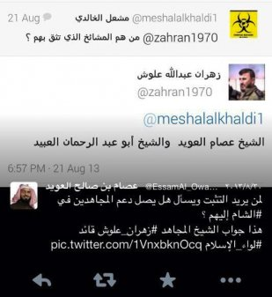

وهذه صورة لاجتماع له مع الصحوات
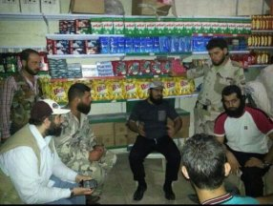

سابعا : يوجد رابط على الشبكة يفضح لقاء سريا على ذمة ناشره يؤيد ما ذكرناه ويدور معه في نفس الفلك
وفيه كلام للشيخ [ ع . م ] وهو يتحدث عن مادار في اجتماعٍ
في بيت محمد العريفي واستضاف قائد جيش الصحوات (جيش اﻹسﻻم) زهران علوش لجمع الدعم المادي والمعنوي له
وحضر اﻻجتماع عصام العويد ومحمد الفراج وحجاج العريني وموسى الغنامي
وكان أغلب حديثهم في المجلس الطعن في الدولة الإسلامية وتحقيرها والتحريض على مواجهتها والحث على دعم زهران علوش دعماً قوياً حتى تصبح الدولة شاذة ثم بعدها تطرد أو تحارب.
وهذا رابط له للاطلاع عليه
http://justpaste.it/SROOR800-1

لايستغرب أحدكم أن يكون هناك مشايخ في الداخلية يعني ضباط أساسا فالجيش مليء بمشايخ معهم ماجستير ومعهم دكتوراه ومتخرجون من كليات شرعية وأعرف منهم الكثير ويوجد من بعضهم تواصل معي إلى الآن ممن تقاعدوا يعني كبار في السن هؤلاء يتخرجون من الجامعة من كليات شرعية ويأخذون دورات هناك أو يتخرجون من الكليات العسكرية ثم يأخذون شهادة الماجستير أو الدكتوراه من الجامعة الإسلامية أو غيرها وهناك ابتعاث .. أنا عندي وثيقة فيه ابتعاث اثنين من المشايخ للبحرين ليتدربوا في الجيش البحريني

ننتقل الآن للمحور الثالث ونختم به لقاء ليلتنا هذه وهو إكمال إيضاح الخسران في مقالات السكران
فنقول قد كتب السكران خمس مقالات تتعلق بالدولة الإسلامية وهي
(1) رسالة إلى المنتسب لتنظيم الدولة
(2) قتل الأهل والأقارب عند تنظيم الدولة (قراءة في الوثائق الرسمية للتنظيم)
(3) منزلة المجاهدين عند تنظيم الدولة
(4) مكتسبات تفجير مساجد أهل السنة
(5) التعبد لله بتقبيل أقدام الولاة
وقد تم الرد على جميعها فيما سبق من لقاءات وبقي المقال الأخير وحتى لانهمله وإن كان حقه الإهمال نعرج على مضمونه ونرد باقتضاب
يقول السكران في مقاله التعبد إلى الله بتقبيل أقدام الولاة ناقلا عن العدناني قوله في أبي بكر البغدادي :

(وما أدراكم من أبو بكر؟! إن كنتم تتساءلون عنه فإنه حسيني قرشي من سلالة آل البيت الأطهار, عالمٌ عاملٌ عابدٌ مجاهد.., حري به أن يُتقرّب إلى الله بالغسل عن قدميه، وتقبيلها، ودعوته أمير المؤمنين, وفدائه بالمال والنفس والولد, والله على ما شهدت شهيد)[أبو محمد العدناني، بيان بعنوان: إن دولة الإسلام باقية، مؤسسة الفرقان، الدقيقة: 49] .

ثم يعقب السكران .. انظروا .. انظروا إلى المكر يا إخوة ..انظروا ..حتى يغلق الباب عمن يعترض عليه بالآثار وكلام العلماء :
نعم، جاءت آثار في تقبيل الصحابة قدم النبي صلى الله عليه وسلم وعامتها معلول متكلم فيه، كحديث زارع بن عامر وحديث بريدة، وسيدي رسول الله يستحق هذا وأعظم منه، وفي الباب قول هرقل ملك الروم كما في البخاري (فلو أني أعلم أني أخلص إليه لتجشمت لقاءه، ولو كنت عنده لغسلت عن قدمه) ولكن ومع ذلك كله، وحتى لو سلمنا جدلاً بثبوت بعض هذه الآثار؛ فإني أستبعد جداً أن يجترئ هؤلاء بالقول أن ما روي مما فعلته الصحابة من تعظيم النبي صلى الله عليه وسلم فإنا نفعل نظيره في تعظيم البغدادي.
وأقول بل بالعكس كثير من أهل العلم وخاصة الشافعية وعلى رأسهم النووي يسحب ما ورد حتى في التبرك بالنبي صلى الله عليه وسلم على الصالحين وإن كنا لانوافقه على ذلك .
وإنما العبرة إذا جاز فعل ذلك مع رسول الله صلى الله عليه وسلم وهو أبعد الناس عن الشرك وأعظم من حمى جناب التوحيد وكان لايقبل أن يرفع فوق منزلته وما إلى ذلك فإنه جائز لمن بعده وهذا ليس من باب التبرك الذي هو خاص به على الصحيح وإنما من باب التكريم والاحترام والتعظيم وليس ذلك مختصا به صلى الله عليه وسلم بل يكون للإمام العادل وللعلماء ولذي الشيبة المسلم وللوالدين ونحو ذلك
ثم يقول السكران :
وفي بعض كتب الفقه المتأخرة توسع في جنس هذه المسائل دخلت عليهم من جهة التوسع الصوفي في تقبيل الصالحين والتبرك بهم ولها نظائر في كتب الفروع المتأخرة.
وأقول : واضح في كلامه هنا الهروب إلى الأمام والتعليق السابق يغني عن التعليق هنا
وقد أراد السكران بمقالته أمرين :
الأول : التطبيل لولاة الأمر في الدولة
الثاني : كذب الدولة في تطبيق الشريعة وأنه شعار فقط

ونحن في الحقيقة مللنا من الرد على هؤلاء فقد ظهر لكل عاقل أنهم يحاولون التشويه بأي طريقة كانت بالكذب بالدجل بالتهويل بالافتراء بالتناقض بالتحايل بالسفه بالشطط بأي شيء المهم يشوهون الدولة ولذا فلن نطيل كثيرا فقط نعلمه ما جهله أو نبرز ماعلمه وتجاهله
في لغة العرب وهي لغة القرآن والسنة شيء يسمى المبالغة وهو أمر مقبول عقلا وشرعا ومن أساليب البلاغة المعروفة وفرق كبير بين استعمال المبالغة في أسلوب بلاغي وبين الكذب والدجل في الإطراء ومدح الشخص بما ليس فيه بل بما هو ضد ما هو فيه
كما يحصل مع الطواغيت من الحكام وخاصة حكام السعودية بل كل من ينتمي مثلا لآل سعود
وقد كتبنا في ذلك مرارا فمثلا الهالك عبد الله بن عبد العزيز لايحسن أن يقرأ آية قرآنية واحدة بل لو صلى لكان في صحة صلاته نظر واسع عند جمهور العلماء لأنه قطعا لايحسن الفاتحة فتخيل أن يأتي أكاديمي في جامعة سعودية عريقة ليتقدم برسالة علمية في بلاغة الملك عبد الله وقد قرأت خبرها وتقريرا حولها ومقتطفات منها في إحدى الصحف السعودية الرسمية
ومثلا كلما هلك مجرم من آكلي أموال البشر من آل سعود فيتولى بعده مجرم آخر تجد أن جميع فضائل الدنيا التي مدح بها المجرم الأول ألصقت بالثاني أوتوماتيكيا بمجرد توليه وكأنه استنساخ وتتكرر المقولة خير خلف لخير سلف وإذا ماتَ منَّا سيدٌّ قامَ سيِّدٌ قؤُولٌ لما قالَ الكِرامُ فَعُولُ ونحن غيرنا للحقيقة فقلنا شر خلف لشر سلف وإذا مات منا سيء قام سيء أكول لأموال الشعوب جهول
هذه التعديلات الطرهونية على بيت الشعر ليتناسب مع مايحصل بالمملكة
هذا مثال المدح بالباطل والتطبيل والكذب الفاجر أما المبالغة في الثناء على شخص يستحق الثناء كأبي بكر البغدادي فأي نكير في ذلك
رجل عالم في الشريعة حافظ لكتاب الله بقراءاته مجاهد بطل خطيب مفوه أوذي في سبيل نصرة دينه ونذر حياته لنصرة هذا الدين وبويع خليفة للمسلمين
ألا يحق لمثل هذا الموصوف أن يبالغ في بيان فضله لمن جهله ليعرف عظم حقه عليه ؟؟
ألم يقل النبي صلى الله عله وسلم لو كنت آمرا أحدا أن يسجد لأحد لأمرت المرأة أن تسجد لزوجها لما له من حق عليها
أيكتب مقال في ذلك التعبد إلى الله بالسجود للأزواج ؟؟
ننتظر من السكران لعله يكتب لنا !!
أو التعبد إلى الله بلحس صديد قرح الأزواج ؟؟ كما روي في بعض الأحاديث
أو التعبد إلى الله بنقل الجبال لأمر الأزواج ؟؟ كما روي في أحاديث أخر
لو تتبعنا المبالغات في الكتاب والسنة وكلام الصحابة وسائر السلف الصالح لما انتهينا ولعرفنا حقيقة القوم فهم إما جاهل حق له أن يصمت أو فاجر في الخصومة حق له أن يرعوي
وأدلك ياسكران على كتاب أساليب المبالغة فقط في القرآن الكريم للأستاذ الدكتور عباس علي الأوسي لتعرف سعة مانحن بصدده
على أن ما احتج به السكران لا يتجاوز جملة يتيمة قيلت في الخليفة في آلاف المنشورات والتسجيلات والبيانات وفي من في الخليفة فقط فأين هذا يامسكين من التطبيل في صفحة واحدة من جريدة صفراء تصدر في بلدك بلد النفاق والكذب تطبل لولي الخمر بل ولحمار ولي الخمر بل ولحذاء ولي الخمر !!!
ما نقول لك إلا كما يقول الشيبان : اركد أزين لك ..
وأما قولك عن كذب الدولة في تطبيق الشريعة فوالله ما كذب إلا أنت ولم نر منذ قرون تطبيقا للشرع كما يحصل بالدولة اليوم ويكفي أن تقرأ ماكتبه الأستاذ الصحفي حسين المعاضيدي من شهادات من داخل أروقة القضاء وغياهب السجون لتعرف مدى تجنيك وظلمك ولو تابعت آلاف الإصدارات والشهادات عن الدولة لعلمت كذبك .

نكتفي بهذا القدر الليلة وموعدنا بإذن الله بعد يومين مع وصيتنا للناس عامة وللمجاهدين خاصة ولأنصار الدولة على وجه خصوص الخاصة وفق الله الجميع لما يحب ويرضى وصلى الله على نبينا محمد وعلى آله وصحبه وسلم

اللقاء الخامس عشر
والأخير
على البالتوك
في 10/1/1437هـ

الحمد لله والصلاة والسلام على رسول الله أما بعد
فلقاؤنا الليلة هو مسك الختام للقاءات السابقة التي نحسب أننا أعذرنا إلى الله فيها في الذب عن الدولة فيما اتهمت به بالباطل وبقي لنا أن نتوج ذلك
بما ننصح به المسلمين عامة والمجاهدين خاصة والأنصار على أخص الخصوص.

ثم نفتح بإذن الله لكم باب الأسئلة كما وعدناكم فلعلي لا ألقاكم بعد ليلتي هذه
ونبدأ بما ننصح به المسلمين عامة فكل مسلم عليه أن ينظر في نفسه فهو لايخلو أن يكون أحد ثلاثة إما أن يكون عاميا وإما أن يكون طالب علم وإما أن يكون عالما .
فالناس مع كل علم من العلوم على مراتب ثلاث :
عالم وطالب علم وعامي.
هل يوجد قسم رابع في العقل ؟ لا يوجد.
وكل قسم له مواصفاته ومميزاته وله حقوقه وواجباته
ولنضرب مثالا واقعيا من حياتنا لا يختلف عليه غالبا الناس فمثلا علم الطب .
علم الطب له علماؤه وهم من أفنوا أعمارهم بعدما درسوا السنوات الطوال يصلون ليلهم بنهارهم في استيعاب علومهم .
ثم طووا الأعوام بعد الأعوام في البحث والتنقيب والتجارب والتدريب في تطبيقات مادرسوه خلال هذه السنوات الطوال .
ثم طبقوا هذه العلوم عمليا مرات عديدة ولأزمنة مديدة حتى شهد لهم القاصي والداني بعلو الشأو وجلالة القدر .
ثم أثروا الأمة بأبحاثهم ومؤلفاتهم العظيمة خلاصة هذه الخبرات والتي ينهل منها بعدهم طلبة العلم الذين يرومون السير على نهجهم .
ومنهم من انبرى لتعليم طلاب هذا العلم وتدريب الأجيال لكي يكملوا المسيرة في خدمة أمتهم .
وهؤلاء يتفاوتون فيما بينهم ولكن الكل يلجأ إليهم ويسألهم ويعتمد ما يقولونه ويسلم لهم ويضع مسئولية جسده بين أيديهم .
ولا يقبل أن يدخل في مسائل الطب سواهم وهم الذين يتناقشون فيما بينهم عند اختلاف وجهات نظرهم .
ولهم احترامهم وتقديرهم خاصة من طلابهم ويمثلهم مؤلفو كتب الطب وأساتذة الجامعات وكبار الأطباء .
فهل أنت أيها المسلم هل أنت من علماء هذا العلم ؟
وعلم الطب له طلابه وهؤلاء هم الذين أفنوا صباهم وفتوتهم وجزءا من شبابهم ليؤهلوا أنفسهم فقط ببعض العلوم الأولية .
وذلك ليتمكنوا من استيعاب علوم الطب فيما بعد ثم بعدما برزوا في علومهم الأولية وحازوا أعلى الدرجات اتجهوا للطب .
فإذا بهم يبدؤون أولى مراحل طلاب علم الطب بوصلهم الليل بالنهار في دراسة علوم الطب تدريجيا شيئا فشيئا صغاره ثم كباره .
ليس قراءة من الكتب ولا مشاهدة للقاءات ولكن ثنوا ركبهم عند علماء هذا العلم وتأدبوا بأدب طلاب العلم .
حتى شهد لهم أساتذتهم بأنهم تمكنوا من استيعاب هذه العلوم واستطاعوا فهم نصوص علمائها وأنهم أصبحوا أهلا للانتقال لمرحلة أعلى .
فمنهم من اقتصر على هذا الحد ومنهم من أكمل المسيرة ليزداد علما وينهل من أنهاره الثرة فسافر وتنقل بين العلماء .
وذلك ليدخل مرحلة أخرى يقترب فيها من أولى مراحل العلماء .

والقسم الأول من هؤلاء لا يسلم لهم أحد ولا يرجع لهم في قول ولا يعتمد لهم رأي وإنما يمكنهم شرح ما يقوله علماؤهم وتبسيطه لغيرهم .
كما يمكنهم معالجة بعض الحالات اليسيرة التي يكفي لها ما حصلوه من علوم .

أما القسم الثاني أي من طلاب العلم فهو كالأول إلا أنهم يمكنهم علاج حالات أعلى درجة وكلامهم في الترجيح بين ما يختلف فيه العلماء له اعتباره .

وهم جميعا يتناقشون فيما بينهم ويفهم بعضهم بعضا فإذا حضر العلماء صمتوا وأعطوا القوس باريها وأنصتوا ليتعلموا .
وهؤلاء لهم احترامهم وتقديرهم بحسبهم لأنهم طلبة علم ومشاريع لعلماء أجلاء .

فهل أنت أيها المسلم من طلاب علم الطب ؟
نحن نذكر أوصاف ، ذكرنا وصفاً لعلماء الطب فهل أنت أيها المسلم من علماء الطب ثم انتقلنا للتلاميذ وطلاب العلم وذكرنا وصفهم فهل أنت من طلاب علم الطب؟

وعلم الطب له أمة من العوام فيه وهم جل الناس الذين لديهم ما يشغلهم عن هذا العلم فليسوا من علمائه ولا من طلابه .
فلا ينطبق عليهم وصف أي من الفريقين وهؤلاء يلزمهم احترام الفريقين السابقين وإنزال أصحابهما منزلتهم .
وإذا حصلت لهم حاجة لهذا العلم فإنهم يلجؤون إلى علمائه يسألونهم وربما استأنسوا بطلبة العلم ليساعدوهم في الوصول لعلمائهم .
وهؤلاء العامة يمثلهم سائر طوائف الأمة من علماء وأمراء وخبراء ومهندسين ومدرسين ومحاسبين وإعلاميين وتجار وزراع وصناع وغيرهم .
لا تجد أحدا من هؤلاء يجري عملية جراحية عند غير أهل العلم من الأطباء مهما بلغ قدره وزاد جاهه وماله .
ولا تجد أحدا منهم يجري عملية جراحية عند طالب من طلاب كلية الطب مهما كان متفوقا .
وعليه فما الذي يحصل مع علوم الشريعة ؟ وهي أصعب وأعمق وأوسع وأشرف من كل علم على وجه البسيطة .
وإذا كان علم الطب له شرفه لأنه يتعامل مع الجسد البشري المكرم فكيف بالعلم الذي يتعامل مع الجسد والروح معا .
وإذا كان علم الطب علم دنيوي صرف يخدم الدنيا الزائلة بالجسد الفاني فكيف بالعلم الذي يخدم الآخرة الباقية بالجسد الباقي .
وإذا كان الذي يخوض في علم الطب من غير أهله مستنكرٌ من كل العقلاء فكيف بمن يتقول على الله بغير علم .
فانظر أخي الحبيب من أي صنف أنت في علوم الشريعة ؟
هل أنت عالم فنسمع لك ونسلم لما تقول أم أنت طالب علم فنسألك عن كلام العلماء لتوضحه وتبسطه لنا
أم أنت من العوام فليس لك أن تتخوض في علم الله بغير أهلية والسلامة أن تمسك عليك لسانك لئلا تهلك .
وتشغل نفسك بالبحث عن العالم الثقة الذي تسأله عن أمور دينك وتذعن لقوله دون هوى وتتبع للرخص والزلات ؟
وهنا ندعوك أن تحاول أن ترقى بنفسك من منزلة العوام إلى منزلة طلبة العلم لكي تبصر طريقك وتنور بصيرتك .
ولكن لكل شيء ثمنه وقد كتبنا منهجا لطالب العلم هذا رابطه لمن أراد أن يترقى من درجة العوام إلى طلبة العلم وبدون ذلك لا يمكن أن يصل إلى درجة طالب العلم هذا هو الرابط يا إخوة:
https://docs.google.com/document/d/1-ytZV1povwCIMufykYILL8H-z5XjInIQn62KgWg0bDI/edit?usp=sharing

فمن إستطاع أن يستوعب هذا الرابط وأن يمشي على مافيه من منهجيةٍ فبإذن الله يرتقي من درجة العامي إلى طالب العلم ثم بعد ذلك يرتقي ويعرف أن لكل قسم حقوق وواجبات وكما ذكرنا أوصاف .
إن أحببت ذلك فعليك أن تسير عليه وإلا فقف مكانك قال تعالى ( قل إنما حرم ربي الفواحش ماظهر منها وما بطن والإثم والبغي بغير الحق وأن تشركوا بالله ما لم ينزل به سلطانا
(وأن تقولوا على الله ما لا تعلمون ) أسمعتم (وأن تقولوا على الله ما لا تعلمون )

هذا مقالي الذي نصحت به مرارا بعنوان من أي صنف أنت وهو منشور على الشبكة وأعطيكم رابطا له:
https://docs.google.com/document/d/18CcPg3gUDt0utEy3C4FaMePloMQAZWxhWRBMytWT1Zs/edit?usp=sharing

هذا ما أنصح به عموم المسلمين في كل مكان فقد كثر القول على الله بلاعلم من كل من هب ودب فهلكوا وأهلكوا. وهذه وصية لعموم المسلمين طبعا يدخل فيهم الإخوة المجاهدون والانصار .
ثم إياكم أن تلتفتوا للإعلام المضلل فكله كذب على دولتكم دولة الإسلام وقد بينا لكم في لقاء خاص كيف تستقون المعلومات الصحيحة عن الدولة ومن كان منكم تحت سلطانها أو قريبا منها فليبايع لها وينضوي تحت رايتها ومن كان بعيدا فعليه بنصرتها بكل ما يستطيع .

أما نصيحتي للمجاهدين فقد أجملتها في مقال بعنوان ألم يأن للمجاهدين أن يتجاوزوا الإحن ؟؟ فليراجع على الشبكة كيلا نطيل به وهذا رابط له
https://docs.google.com/document/d/1db_h-d9H3pQvbAfr7CvENLic8MTgyIY1kTlO50Mxq1E/edit?usp=sharing

وقد بينا لهم في لقاءاتنا السابقة بطلان دعوى أن الدولة الإسلامية خوارج فعلام يقاتلونها ؟؟؟
اسألوا أنفسكم علام تقاتلونها ؟؟
ألأنها قتلت منكم ؟؟ فرضنا جدلا فقد قتلتم منها أتستمرون حتى يُفني بعضكم بعضا كأحكام الثأر التي عند أهل الجاهلية ؟؟
أتقاتلونها لأن عندها أخطاء ؟؟ أو عندها غلو ؟؟؟ فكلكم عنده أخطاء وكلكم عنده غلو في نظر غيره ولا ضمان أن يسلم أحد من ذلك لا حالاً ولامستقبلاً؟؟
تريدون إقامة شرع الله ؟ أتقاتلونها لأنكم تريدون إقامة شرع الله؟ فالدولة تقيمه ... فيه قصورٌ في نظركم ؟؟ فيه خلل ؟ نقول هو أكمل مما تقومون به أنتم ..ثم نقول الناقص يكمل والخطأ يعدل مستقبلاً .
مابقي إلا القتال للزعامة وللدنيا وللعمالة أو بغضا لدين الله تعالى وإقامة شرعه فإني أربأ بكم عن ذلك ووالله ستطالكم سكين الدولة ولن تستفيدوا شيئا
إني لكم ناصح أمين الدولة تمكنت ونرجو من ورائها الخير فاحقنوا دماءكم ودماء إخوانكم وضعوا أيديكم في أيدي الدولة فالخير كل الخير في اتحادكم .
هذا ما أردت أن أقوله للمجاهدين بصفة عامة.

وأما نصيحتي للأنصار على أخص الخصوص فأقول :
التكفير التكفير ....والدماء الدماء
همنا الأساس هو حقن الدماء لا التزيد فيها .
والحد من التكفير لا التبسط فيه، أنا أقول هذا وأعرف تماماً أن من أنصار الدولة بل أكثر أنصار الدولة على خير عظيم ، ولا يوجد عندهم ذلك ولكن يوجد عند بعض أنصار الدولة من عنده إشكال في هذه الأمور ولأجل هذا نوجه النصيحة على العموم .

وأقول قد وصل الأمر ببعض من يدعي نصرة الدولة أن كاد يكفر كل البشر ماعدا هو ومن وافقه وتعرفون من يطلق عليهم اليوم الحوازم ومن قبل كان الحدادية الذين بدعوا شيخ الإسلام ابن تيمية وأئمة العلم في الأمة،
والدولة أعزها الله عاقبت جمعا ممن ظهر منهم الغلو في التكفير
ومن ذلك ما بثه المكتب الإعلامي في ولاية الرقة فيديو اعترافات لـ"خلية من الغلاة" داخل "الدولة" ولخص الإصدار نقاط "الغلو" عند الخلية بـ"تكفيرها لعوام المسلمين بإطلاقات بدعية، التكفير بالمعاصي، تكفير أمراء الدولة وجنودها، أتعرفون لماذا لانهم يقولون الخليفة البغدادي والمتحدث الرسمي للدولة وجنود الدولة يعتبرون العراقيين مسلمين ويعتبرون السوريين مسلمين ! هم يكفرون رجال الدولة لأن رجال الدولة لا يكفرون المسلمين لا يكفرون شعب العراق ولا شعب سوريا ، ويقبلون منهم الزكاة ويقولون هؤلاء يقبلون الزكاة ، من الكفار فيعتبرون الشعب من المسلمين جميعا يعتبرونهم كفاراً فطالما أن الدولة لا تكفرهم فقد كفروا الدولة أيضا!وخططوا للخروج عليها بالسلاح
هذا رابط فيديو فيه اعترافاتهم وفيه كلام الدولة في منهجها .

https://www.youtube.com/watch?v=Oi5-eSqDaaA

طيب هل هؤلاء فقط الذين تعاملت معهم الدولة من الغلاة الذين يكفرون المسلمين ويكفرون من لا يكفر من يرونه كافرا؟
وكذا تعاملت مع قضية أبي عمر الكويتي
وقد أعلنت الدولة الاسلامية تبرأها من كون أبي عمر الكويتي قيادياً عبر تعميم جاء فيه «أبو عمر الكويتي جندي في الدولة وليس قيادياً ولا أميراً ولا مسؤولاً شرعياً ولا حتى واعظاً، ومنهجه لا يمثل الدولة الاسلامية ) وبينت أن ما يكتبه من اجتهادات ومخالفات لم يؤذن له فيه
وكان الخلاف بين أبي عمر الكويتي والدولة جاء بسبب مسألة توسع أبي عمر الكويتي في التكفير.
هذا رابط يمكنكم الرجوع إليه للتوسع في المسألة:

http://studies.alarabiya.net/%C2%AB%D8%AF%D8%A7%D8%B9%D8%B4%C2%BB-%D8%A3%D8%A8%D9%88%D8%B9%D9%85%D8%B1-%D8%A7%D9%84%D9%83%D9%88%D9%8A%D8%AA%D9%8A-%D8%AC%D9%86%D8%AF%D9%8A-%D9%88%D9%84%D9%8A%D8%B3-%D9%82%D9%8A%D8%A7%D8%AF%D9%8A%D8%A7%D9%8B-%D9%81%D9%8A-%D8%A7%D9%84%D8%AA%D9%86%D8%B8%D9%8A%D9%85

أحدهم يقول إنه كان قد جالسه في فترة ما وأثناء الجلسة دخل أحدهم من مدخل البيت يقول : وقبل الوصول إلى الغرفة التي كنا نجلس بها قال ذلك الداخل السلام عليكم , فرددت وعليكم السلام , فأنكر علي وقال كيف ترد له السلام وأنت لا تدري من هو !!
فجفلت من قوله الغبي وقلت وهل من شروط رد السلام معرفة عين الشخص ؟
فقال من شروط رد السلام معرفة دينه وأنت لا تعرفه ولم تره !!!
وهذا رابط للقصة :
وهذا مثال لغلو أبو عمر الكويتي وهو يبين لنا لماذا الدولة تعاملت معه هكذا
http://www.muslm.org/vb/showthread.php?521994-%D9%81%D8%B6%D8%AD-%D8%A7%D9%84%D9%85%D9%86%D8%A7%D9%81%D9%82-%D8%A7%D9%84%D9%83%D8%B0%D8%A7%D8%A8-%D8%A3%D8%A8%D9%88-%D8%B9%D9%85%D8%B1-%D8%A7%D9%84%D9%83%D9%88%D9%8A%D8%AA%D9%8A-%D9%8A%D9%82%D9%88%D9%84-%D8%A3%D9%86-%D8%A7%D9%84%D8%AF%D9%88%D9%84%D8%A9-%D9%88-%D8%A7%D9%84%D9%86%D8%B5%D8%B1%D8%A9-%D8%B9%D9%86%D8%AF%D9%87%D9%85-%D8%A3%D8%AE%D8%B7%D8%A7%D8%A1-!!!!

وقضية أبي جعفر الحطاب أيضا
وكانت قضيته الغلو في التكفير" وعدم العذر بالجهل.
وهو محسوب على التيار "الحازمي" ويشتهر بتكفيره لمن يَعذُر بالجهل،
ويذكر أنه كان يكفر كل من لم يكفر أيمن الظواهري حتى الخليفة البغدادي
وله رسالة صوتية بعنوان "الكواشف الجلية على أن العذر بالجهل عقيدة الأشاعرة والجهمية".
وإتهم عدد من أنصار تنظيم جبهة النصرة، والجبهة الإسلامية أبا جعفر الحطاب بإصداره فتاوى بتكفير جميع الفصائل المعادية للدولة في بداية الاقتتال بين "الدولة" وبقية الفصائل .

وهذا رابط الحطاب :
http://arabi21.com/story/815472/%D8%AA%D9%86%D8%B8%D9%8A%D9%85-%D8%A7%D9%84%D8%AF%D9%88%D9%84%D8%A9-%D9%8A%D8%B9%D8%AF%D9%85-%D8%A3%D8%AD%D8%AF-%D9%82%D8%B6%D8%A7%D8%AA%D9%87-%D8%A7%D9%84%D8%B4%D8%B1%D8%B9%D9%8A%D9%8A%D9%86-%D9%84%D9%80-%D8%BA%D9%84%D9%88%D9%87-%D9%81%D9%8A-%D8%A7%D9%84%D8%AA%D9%83%D9%81%D9%8A%D8%B1

هذه الأمثلة الثلاثة تبين تعامل الدولة مع مسألة الغلو .

وقد يصدر من الدولة ما يعتبره غيرها غلوا في بعض المسائل فالأخذ والرد وارد والعبرة بالحجة وكون الدولة كما بينا مرارا لم تأت فيما تذهب إليه من فراغ وإنما لها سلف فيما ذهبت إليه لاسيما من علماء الدعوة النجدية

وظروف الدولة القتالية الحالية تضطرها للدخول في بعض المسائل الشائكة في ذلك لكونها دولة وليس على سبيل الأفراد ولكون الطرف المقابل مقاتلا لها لا مسلما مستورا في بيته أو في سوقه أو في مسجده ولذا لاتجد الدولة امتحنت أحدا من العامة في دينهم إنما تعقد لهم دورات تعليمية تعلمهم أمور الدين والعقيدة الصحيحة ونواقضها وتدعوهم للتوبة وتجديد الإيمان لمن كان قد وقع في شيء من النواقض ونحو ذلك لأن امتحان المسلم من أصول بعض الفرق المبتدعة وليس من دين الله في شيء .

نحن عندنا مشاكل في موضوع التكفير :
أولا : في المكفرات .ماهي المكفرات ؟
ثانيا : فيمن له حق التكفير .
ثالثا: في تكفير المعين .
رابعا : في العذر بالجهل .
خامسا : في المسائل الخفية والظاهرة والمعلوم من الدين بالضرورة .
سادسا : في تكفير من لم يكفر الكافر والتكفير التسلسلي .
سابعا : في التكفير بالمآل واللوازم .
ثامنا : في إقامة الحجة وتحتها :
- بماذا تقام الحجة .
- من الذي يقيمها .
- ضابط إقامتها .
- النتيجة المترتبة عليها .
تاسعا : مايترتب على التكفير .

هذه تسعة أمور فيها نزاع واسع بين أهل العلم وصعوبة بالغة في تحريرها طبعا على العلماء فضلا عن غيرهم . يعني أنا متأكد تماما أن من يستمع إلي من أكثرية من المسلمين الذين يستمعون لم يفهموا أصلا هذه النقاط تتكلم عن ماذا ! يعني كأنهم يقولون بأنني أتكلم لغةً غير اللغةِ العربية ! أنا متأكد تماما وأعرف طلبة علم درسوا في المعاهد لو سمعوا بهذه النقاط لأشكل عليهم ، ماهذا كلام غريب جدا وكأنهم أول مره يستمعون إلى هذا التفصيل والتدقيق ! فأنا أريد أن أبين لكم القضية لأني رأيت ناسا مساكين في العلم يتكلمون في هذه الأمور كأنهم يشربون ماءً
وقطعا لن نستطيع الحديث عنها كلها ولو باختصار كما لن نستطيع تدارس بعضها علميا في لقاء لأن واحدا منها لا يكفيه كتاب ويحتاج لقاءات ولقاءات ومؤهلات عند المتلقي تسبق هذه الأمور .
وقد تعرضنا لبعضها أثناء لقاءاتنا السابقة وسوف نعرج هنا على مقتطفات تتعلق بها :

فبالنسبة للمكفرات مثلا نقول :

نحن تكلمنا في اللقاءات السابقة أن هناك نواقض والنواقض العشرة والدولة تعتمد على الناقض الرابع والثاني ،فقد تكلمنا وقلنا وجهة نظر الدولة أما أنتم يا شباب ويا إخوان ويا أفراد ويا أحبة لا تدخلوا في مثل هذه الأمور اتركوها للدولة ، هذه الأمور الآن مجموعة من نواقض الإسلام القولية والعملية ليست كل النواقض طبعا بعض النواقض استغرقت من بعض أهل العلم سنوات بحثاً ودراسةً في رسالة الدكتوراه ، هل تعرفون أن دراسة الدكتوراه يمكن أن يجلس فيها الشخص عشر سنوات يبحث عشر سنوات ، فإن كان قد جلس فيها ثلاث سنوات فقط رجل من أهل العلم وكرس ثلاث سنوات ليبحث بعض النواقض القولية والعملية وصلت الدراسة عنده إلى خمسمائة صفحة ولم يستطع بعدها أن يجزم بالقول الراجح في مسائل عدة فأين أنت يا من تعد من العوام أو من طلبة العلم المحبين من ذلك ؟
ومن أشهر المسائل التي بحثها مسألة ترك الصلاة فمازال العلماء يتداولونها فيما بينهم بإقامة الحجج والبراهين وبعض العلماء الكبار تنقطع حجته ومع ذلك لم يزل مصرا على عدم كفر تارك الصلاة لأن الشبهة عنده لم تزل قائمة وإن انقطعت حجته فما كفره أحد وما اتخذ معه أي إجراء عملي
وهذا الكتاب تقدم به المؤلف لنيل درجة (الدكتوراه) من قسم العقيدة والمذاهب المعاصرة بجامعة الإمام محمد بن سعود الإسلامية وقد أجيزت الرسالة مع مرتبة الشرف الأولى .
وعنوانه : نواقض الإيمان القولية والعملية
ومؤلفه : د. عبدالعزيز بن محمد بن علي العبداللطيف
من أراد أن يطلع على الكتاب سيعرف عظم المسألة يعني أنا أحب أن أذكر دائما مراجع حتى يرجع بعض الإخوة لينظروا بأنفسهم ، أخي الكريم المناصر الذي يتكلم في مثل هذه الأمور خذ الكتاب لتعرف في أي شيء تخوض أنت .

وأما بالنسبة لخطورة التكفير ومن له حق ذلك فنقول :
الحكم بالتكفير فتوى شرعية عظيمة فهل أنت من أهل الإفتاء ؟ هل ترى نفسك أيها المناصر مفتيا شرعي له أن يفتي ؟
وإذا كان المسلم بل وكبار العلماء يتحفظون في الحكم على امرأة طلقت هل هي خرجت من عصمة زوجها أم لا لصعوبة المسألة العلمية فكثير من العلماء إذا عرضت عليه مسألة طلاق لا يفتي ويقول ارفعوها للقضاء لماذا لأن إخراج المرأة من عصمة زوجها أمر عظيم جداً فما بالكم بالحكم على خروج مسلم من دائرة الإسلام وعصمة دمه وماله .
قال شيخ الإسلام ابن تيمية في مجموع الفتاوى (17/78): "لأن الكفر حكم شرعي وإنما يثبت بالأدلة الشرعية..."ا.هـ. وقال رحمه الله في رده على البكري(1/381):" فلهذا كان أهل العلم والسنة لا يكفرون من خالفهم وإن كان ذلك المخالف يكفرهم؛ لأن الكفر حكم شرعي-أنظروا لكلام شيخ الإسلام يامن تحبون شيخ الإسلام وتحترمونة وتعرفون قدر أقوالة- فليس للإنسان أن يعاقب بمثله كمن كذب عليك وزنى بأهلك ليس لك أن تكذب عليه وتزني بأهله لأنَّ الكذب والزنا حرامٌ لحق الله.
وكذلك التكفير حق لله فلا يكفر إلا من كفره الله ورسوله وأيضاً فإن تكفير الشخص المعين وجواز قتله موقوف على أن تبلغه الحجة النبوية التي يكفر من خالفها وإلا فليس كلُّ من جهل شيئا من الدين يكفر..."ا.هـ.
انتهى كلام شيخ الإسلام.

ونقل القاضي عياض رحمه الله عن العلماء المحققين قولهم:
يجب الاحتراز من التكفير في أهل التأويل فإن استباحة دماء المصلين الموحدين خطر، والخطأ في ترك ألف كافر أهون من الخطأ في سفك محجمة من دم مسلم واحد. اهـ
الشفا في حقوق المصطفى ج2/277
**************
وقال أبو حامد الغزالي :
"والذي ينبغي الاحتراز منه :"التكفير" ما وجد إليه سبيلا، فإن استباحة الدماء والأموال من المصلين إلى القبلة، المصرحين بقول لا إله إلا الله محمد رسول الله خطأٌ، والخطأ في ترك ألفِ كافر في الحياة أهون من الخطأ في سفك دمٍ لمسلم"
الاقتصاد في الاعتقاد : (269) ، وعنه فتح الباري : (12/314)
**************
وقال أيضًا :
ومهما حصل تردد فالتوقف عن التكفير أولى، والمبادرة إلى التكفير إنما تغلب على طباع من يغلب عليهم الجهل.
فيصل التفرقة – ضمن مجموع رسائل الغزالي (248).
**************
وقال أيضا : "فإذا رأيتَ الفقيهَ الذي بضاعته الفقهَ يخوض في التكفير والتضليل فأعرِض عنه".
فيصل التفرقة .
**************
وقال ابن عبد البر:
"القرآن والسنة ينهيان عن تفسيق المسلم وتكفيره ببيان لا إشكال فيه، ومن جهة النظر الصحيح الذي لا مدفع له، أن كلَّ من ثبت له عقدُ الإسلام في وقت بإجماع من المسلمين...ولا يخرج من الإسلام المتفق عليه إلا باتفاق آخر ...
( التمهيد : (17/22).اهـ.
**************
وقال القرطبي :
"وباب التكفير باب خطير، أقدم عليه كثير من الناس فسقطوا، وتوقف فيه الفحول فسلموا، ولا نعدل بالسلامة شيئا"
المفهم : (3111)، وعنه فتح الباري : (12/300).

وفي حاشية ابن عابدين (4/224)
إذا كان في المسألة وجوه توجب الكفر، ووجه واحد يمنعه فعلى المفتي أن يميل إلى الوجه الذي يمنع التكفير تحسينا للظن بالمسلم، إلا إذا صرح بإرادة موجب الكفر فلا ينفعه التأويل".
**************
ويقول ابن نجيم
(والذي تحرر أن لا يفتى بكفر مسلم أمكن حمل كلامه على محمل حسن أو كان في كفره اختلاف، ولو رواية ضعيفة، فعلى هذا فأكثر ألفاظ التكفير المذكورة لا يفتى بالتكفير فيها، وقد ألزمت نفسي أن لا أفتي بشيء منها"
البحر الرائق - (5 / 135)
*********
وقال ابن حجر الهيثمي:
"ينبغي للمفتي أن يحتاط في التكفير ما أمكنه لعظيم خطره، وغلبة عدم قصده يعني غالبا الذي يقع في مسألة تكفر غالبا لا يقصده لا سيما من العوام، ومازال أئمتنا (يعني الشافعية) على ذلك قديما وحديثا"
( تحفة المحتاج : (4/84).
************
وقال الألوسي-رحمه الله تعالى :
فالتكفير لمن شهد الشهادتين خطر جداً، وفي الحديث: "من قال لأخيه يا كافر فقد باء بها أحدهما، فإن كان كما قال وإلا حارت عليه.." . ..فالعصمة مقطوع بها مع الاتيان بالشهادة، ولا ترتفع ويستباح خلافها إلا بقاطع ولا قاطع في حق المبتدعة الذين لا يجحدون ما علم ضرورة ...ولِخطر التكفير قيل ينبغي للمفتي- ليس للعوام- الاحتياط في ذلك ما أمكنه حتى إنه ينبغي له أن يؤول كلام من تلفظ بما ظاهره الكفر، وإن بعُد قصد المتلفِّظ نفسه عن ذلك المؤوَّل به، ولا ينبغي أن يُكتفى بالظاهر، فيُفتِي بالكفر، فإن معناه أصلاً محققاً وهو الإيمان، فلا نرفعه إلا بيقين.
(جهود الألوسي في الرد على الرافضة) (ص:639/642).
***************
وقال الشوكاني :
"اعلم أن الحكم على الرجل المسلم بخروجه عن دين الإسلام، ودخوله في الكفر لا ينبغي لمسلم يؤمن بالله واليوم الآخر أن يُقدِم عليه إلا ببرهان أوضح من الشمس، فإنه قد ثبت في الأحاديث الصحيحة المروية من طريق جماعة من الصحابة – رضي الله عنهم – أن "من قال لأخيه : يا كافر، فقد باء بها أحدهما"...ففي هذه الأحاديث وما ورد موردها أعظم زاجر، وأكبر واعظ عن التسرع في التكفير"
( السيل الجرار (4/578).
***************
وقال الزرقاني رحمة الله:
ولقد قرَّر علـماؤنا أن الكلـمة إذا احتملت الكفر من تسعة وتسعين وجهاً، ثم احتملت الإيمان من وجه واحد، حُملت علـى أحسن الـمـحامل، وهو الإيمان، وهذا موضوع مفروغٌ منه ومن التدلـيل علـيه. اهـ.
مناهل العرفان (2/35)

هذا بالنسبة لمسألة التكفير وهروب العلماء منه على ماهم عليه من منزلة عظمى من العلم فما بالنا مع العامي أو طالب العلم أو طلاب العلم الكبار هؤلاء كبار العلماء وليسوا علماء فقط وإنما أأمة العلم وهم يتخوفون من هذا الأمر .

وبالنسبة للعذر بالجهل والتأويل وعدم الفهم :
قال أبو عمر ابن عبد البر في ((التمهيد 17/21)) فالقرآن والسنة ينهيان عن تفسيق المسلم وتكفيره ببيان لا إشكال فيه ومن جهة النظر الصحيح الذي لا مدفع له أن كل من ثبت له عقد الإسلام في وقت بإجماع من المسلمين ثم أذنب ذنبا أو تأول تأويلا فاختلفوا بعد في خروجه من الإسلام لم يكن لاختلافهم بعد إجماعهم معنى يوجب حجة -سأشرح لكم الجزئية هذه في كلمتين على السريع الآن فلان من الناس محمد أو علي أو أحمد هذا الرجل كان في لحظة من اللحظات مسلماً بإجماع المسلمين حتى خرج على التلفاز أو كتب مقالا أو تكلم كلاما سُجل له وسمعناه فقال كلمات هذه الكلمات أوجبت تكفيره عند البعض الكلمات كفرية مثلا فهنا كفره مجموعة ولم تكفره مجموعه أخرى وهنا يقول الإمام أبو عمر ابن عبدالبر القرطبي يقول في كتابه التمهيد :إنه قد أجمع على أن هذا الرجل مسلم في وقت ثم بعد فترة وفي وقت آخر أنقسم الناس منهم من قال فيه كافر ومنهم من قال مسلم فإن هذا الخلاف الذي حصل بعد ذلك لا قيمة له إطلاقا لماذا؟ لأن الإجماع الأول لا ينقض إلا بإجماع ثاني ، إفهموا الجزئية هذه لأنها خطيرة جدا وسيأتينا كلام الإمام الذهبي وغيره - وسنعيد كلام الإمام أبو عمر ابن عبدالبر يقول (ومن جهة النظر الصحيح الذي لا مدفع له أن كل من ثبت له عقد الإسلام في وقت بإجماع من المسلمين ثم أذنب ذنبا أو تأول تأويلا فاختلفوا بعد في خروجه من الإسلام لم يكن لاختلافهم بعد إجماعهم معنى يوجب حجة ولا يخرج من الإسلام المتفق عليه إلا باتفاق آخر أو سنة ثابتة لا معارض لها وقد اتفق أهل السنة والجماعة وهم أهل الفقه والأثر على أن أحدا لا يخرجه ذنبه وإن عظم من الإسلام وخالفهم أهل البدع فالواجب في النظر أن لا يكفر إلا ن اتفق الجميع على تكفيره أوقام على تكفيره دليل لا مدفع له من كتاب أوسنة (

نحن لدينا الأدلة الشرعية وهي إجماع أو كتاب أو سنة إما نص قرآني أو نص من الحديث الشريف أو إجماع الأمة إذا وجد شيء من هذه فحيهلا

يقول شيخ الإسلام ابن تيمية رحمه الله :
(الأقوال التي يكفر قائلها، قد يكون الرجل لم تبلغه النصوص الموجبة لمعرفة الحق -هذا يعذر بالجهل- وقد تكون عنده، ولم تثبت عنده-هذا عذر الاجتهاد - أو لم يتمكن من فهمها -هذا أيضا داخل في الاجتهاد- وقد يكون قد عرضت له شبهات يعذره الله بها-هذا عذر تأويل- فمن كان من المؤمنين مجتهداً في طلب الحق وأخطأ-يعني لابد أن ننظر في تاريخ الشخص وسابقته حتى يحكم عليه فليس كل واحد يعامل نفس المعاملة- فمن كان من المؤمنين مجتهداً في طلب الحق وأخطأ فإن الله يغفر له خطاياه كائناً ما كان، سواء كان في المسائل النظرية، أو العملية، هذا الذي عليه أصحاب النبي صلى الله عليه وسلم، وجماهير أئمة الإسلام) ((مجموع الفتاوى)) (23/ 346).
لا يوجد بعد هذا الكلام كلام ولكنني سأتكلم سبحان الله هذا الكلام دقيق جدا ينقله شيخ الإسلام عن أصحاب النبي صلى الله عليه وسلم كان هذا من خبرته واطلاعه وغوصة في الآثار وفي سلوكيات صحابة النبي صلى الله عليه وسلم ولم يكتف بذلك بل قال وجماهير أئمة الإسلام .

و قوله – رحمه الله -: (فإنا بعد معرفة ما جاء به الرسول نعلم بالضرورة أنه لم يشرع لأمته أن تدعو أحداً من الأموات لا الأنبياء ولا الصالحين ولا غيرهم لا بلفظ الاستغاثة ولا بغيرها، ولا بلفظ الاستعاذة ولا بغيرها، كما أنه لم يشرع لأمته السجود لميت ولا لغير ميت ونحو ذلك، بل نعلم أنه نهى عن كل هذه الأمور و إن ذلك من الشرك الذي حرمه الله تعالى ورسوله صلى الله عليه وسلم لكن لغلبة الجهل وقلة العلم بآثار الرسالة في كثير من المتأخرين لم يمكن تكفيرهم بذلك حتى يتبين لهم ما جاء به الرسول – صلى الله عليه وسلم– مما يخالفه) (الرد على البكري 376، وانظر مجموع الفتاوى 1/372،).

3} الإمام ابن قدامة رحمه الله :قاعدة عامة:
قال : (( وكذلك كلُّ جاهل بشيء يُمكن أن يجهله-هذه قاعدة عامة وهي إمكانية جهل الشخص بهذا الشيء وليس كل الناس هناك بعض الناس لايمكن أن يجهل هذا الشيء فلا يعذر بجهله ولكن الذي يمكن أن يجهل هذا الشيء ماذا يعمل معه؟- يقول ابن قدامة وكذلك كلُّ جاهل بشيء يُمكن أن يجهله لا يُحكم بكفره حتى يُعرف ذلك وتزول عنه الشبهة ويستحله بعد ذلك )). المغني (12/277).

وقال شيخ الإسلام ابن تيمية : ( والتكفير هو من الوعيد فإنه وإن كان القول تكذيباً لما قاله الرسول لكن قد يكون الرجل:-
1. … حديث عهد بإسلام .
2. … أو نشأ ببادية بعيدة، ومثل هذا لا يكفر بجحد ما يجحده حتى تقوم عليه الحجة
3. … وقد يكون الرجل لم يسمع تلك النصوص.
4. … أو سمعها ولم تثبت عنده .
5. … أو عارضها عنده معارض آخر أوجب تأويلها وإن كان مخطئاً“.( مجموع الفتاوى (3/229 ، 231).

ـ قال ابن العربي المالكي :
"الجاهل والمخطئ من هذه الأمة، ولو عمل من الكفر والشرك ما يكون صاحبه مشركاً أو كافراً، فإنّه يعذر بالجهل والخطأ حتى تتبيّن له الحجة التي يكفر تاركها بياناً واضحاً ما يلتبس على مثله - كل كلمة يقولها العالم يا إخوة لها مدلول وميزان ما سكت وقال حتى تتبين له الحجة التي يكفر تاركها ثم قال بيانا واضحا ثم قال لا يلتبس على مثله لأن كل واحد له قدرات فلا تأتي تكلمني بأسلوب لا يعرفة إلا العلماء وأنا طالب علم أو تأتي بأسلوب لا يفهمة إلا طلبة العلم وأنا رجل عامي لا بل يجب أن تكلمني بطريقة لا يلتبس فيها الفهم على مثلي - وينكر ما هو معلوم بالضرورة من دين الإسلام، مما أجمعوا عليه إجماعاً قطعيّاً يعرفه كلّ المسلمين من غير نظرٍ وتأمّلٍ -يعني لم يعرفة العلماء وطلبة العلم فقط لا لا بل يعرفة كل المسلمين الذين ليس لديهم قدرة على النظر والتأمل - ثم يقول : ولم يخالف في ذلك إلا أهل البدع "(محاسن التأويل للقاسمي (5/1307 ـ 1308) ).

هذا كلام ابن العربي يحتاج أن يحفظه المسلم ويجعله في برواز ويضعه أمامه دائما كلما فكر في يوم من الأيام أن يتكلم في تكفير مسلم .

والبعض يحتج بأن الشرع لم يعذر كفار قريش بجهلهم ولا بتأولهم يعني لو كان الأمر عذر بالجهل والتأول فكفار قريش كان عندهم جهل وتأول ولم يعذرهم الشرع فقاتلهم النبي صلى الله عليه وسلم وكفرهم وحاربهم فكيف تعذرون هؤلاء الذين وقعوا في الشرك والجهل ؟ وهذا من الخلل العظيم والخطأ الجسيم ففرق كبير بين الكافر الأصلي وبين المسلم في العذر وهذا الذي عليه أئمة العلم سلفا وخلفا ودل عليه الكتاب والسنة ومن خالف في ذلك فمردود عليه قوله ويطلب منه سلفه في التسوية بينهما.
نأتي لنقول العلماء المتعلقة بذلك :

قال شيخ الإسلام في الفتاوى:" قد ثبت بالكتاب والسنة والإجماع أن من بلغته رسالة النبي صلى الله عليه وسلم فلم يؤمن به فهو كافر، لا يقبل منه الاعتذار بالاجتهاد لظهور أدلة الرسالة وأعلام النبوة؛ ولأن العذر بالخطأ حكم شرعي, فكما أن الذنوب تنقسم إلى كبائر وصغائر، والواجبات تنقسم إلى أركان وواجبات ليست أركانا: فكذلك الخطأ ينقسم إلى مغفور وغير مغفور، والنصوص إنما أوجبت رفع المؤاخذة بالخطأ لهذه الأمة، وإذا كان كذلك فالمخطئ في بعض هذه المسائل(مسائل الشرك):
- إما أن يلحق بالكفار من المشركين وأهل الكتاب مع مباينته لهم في عامة أصول الإيمان.
- وإما أن يلحق بالمخطئين في مسائل الإيجاب والتحريم مع أنها أيضا من أصول الإيمان.
فإن الإيمان بوجوب الواجبات الظاهرة المتواترة وتحريم المحرمات الظاهرة المتواترة؛ هو من أعظم أصول الإيمان وقواعد الدين، والجاحد لها كافر بالاتفاق مع أن المجتهد في بعضها ليس بكافر بالاتفاق مع خطئه.
وإذا كان لا بد من إلحاقه بأحد الصنفين:(يعني المسلم الذي وقع في الشرك خطأً) فمعلوم أن المخطئين من المؤمنين بالله ورسوله أشد شبها منه بالمشركين وأهل الكتاب" ().
والتفريق بين المسلم والكافر في مسائل العذر يتضح ببعض وجوه التفريق على وجه الاختصار:
الوجه الأول: أن ظاهر آيات القرآن يدل على التفريق بين المسلم والكافر، ومن ذلك:
- قوله تعالى { أفنجعل المسلمين كالمجرمين ما لكم كيف تحكمون}، وهي ظاهرة في عدم المساواة بينهما.
قال ابن حزم في المحلى بعد ذكر هذه الآية ما نصه:" فوجب يقينا أن المسلم ليس كالكافر في شيء أصلا، ولا يساويه في شيء، فإذ هو كذلك فباطل أن يكافئ دمه بدمه، أو عضوه بعضوه أو بشرته ببشرته - فبطل أن يستقاد للكافر من المؤمن، أو يقتص له منه - فيما دون النفس - إذ لا مساواة بينهما أصلا ().
- وقوله تعالى { أم نجعل الذين آمنوا وعملوا الصالحات كالمفسدين في الأرض أم نجعل المتقين كالفجار}.
- وقوله تعالى {أم حسب الذين اجترحوا السيئات أن نجعلهم كالذين آمنوا وعملوا الصالحات سواء محياهم ومماتهم ساء ما يحكمون}، وكون المسلم وقع في المخالفة لا يمنع أن يكون من الذين أمنوا وعملوا الصالحات، بل ولا يمنع أن يكون من المتقين، لأنه لا عصمة له من الوقوع في الخطأ عمدا أو خطأ، ولهذا قال النبي صلى الله عليه وسلم في الذي طعن في عدالته " لعله يصلي " وقال في الذي شرب الخمر مرارا:" إنه يحب الله ورسوله" وقد قال تعالى {إن الحسنات يذهبن السيئات}.
الوجه الثاني: أن فائدة العذر بالتأويل وغيره من الأعذار إنما هي إسقاط الإثم والعقوبة المترتبة عليه، إما في الدنيا أو الآخرة أو فيهما، وهذا إنما ينفع المسلم دون الكافر، فلو قدرنا عذر الكافر بسبب التأويل ثم أسقطنا عنه عقوبة ذلك التأويل المعين لم يكن إلا كافرا، بخلاف المسلم فإنه يكون مسلما بعذره، وهذا واضح.
الوجه الثالث: أن المسلم لا يلحق بالكافر، وقد عيب على الخوارج أنهم أتوا للنصوص الواردة في الكفار فنزلوها في المسلمين، ومن جهة مساواة المسلم بالكافر في هذه المسائل دخلت عليهم الشبهة الغليظة.

وقال ابن حزم في الدرة:" وأما من كان من غير أهل الإسلام من نصراني أو يهودي أو مجوسي، أو سائر الملل، أو الباطنية القائلين بإلهية إنسان من الناس، أو نبوة أحد من الناس، بعد رسول الله صلى الله عليه وسلم، فلا يعذرون بتأويل أصلا، بل هم كفار مشركون على كل حال " اهـ ().
وقال الشوكاني في البدر الطالع:" ولا يصح الاعتراض على هذا بالكفار فيقال هذا التجويز ممكن في الكفار على اختلاف أنواعهم لأنا نقول فرق بين من أصله الإسلام ومن أصله الكفر فإن الحمل على الأصل مع اللبس هو الواجب لاسيما والخروج من الكفر إلى الإسلام لا يكون إلا بأقوال وأفعال لا بمجرد عقد القلب والتوجه بالنية المشتملين على الندم والعزم على عدم المعاودة فإن ذلك يكفى في التوبة ولا يكفى في مصير الكافر مسلما وأيضا فرق بين كفر التأويل وكفر التصريح على أنى لا أثبت كفر التأويل كما حققته في غير هذا الموطن اهـ

وننصح بقراءة رسالة مفيدة في ذلك نقلنا منها ماتيسر باسم

تحذير المؤمنين من تكفير المسلمين المتأولين

تأليف / أبي عبد الباري الصومالي
محمود محمد الشبلي

www.mshibli.com/...03.../16_9f3328714ed8f354933db575002ad8af

وأما في مسألة قيام الحجة :
فيوجد رابط ننصح به فيه جمع لأقوال العلماء في إقامة الحجة

http://www.ahlalhdeeth.com/vb/showthread.php?t=332711

فقد قال شيخ الإسلام بن تيمية رحمه الله :
وليس لأحد أن يكفر أحدا من المسلمين وإن أخطأ وغلط حتى تقام عليه الحجة وتبين له المحجة ومن ثبت إسلامه بيقين لم يزل ذلك عنه بالشك ؛ بل لا يزول إلا بعد إقامة الحجة وإزالة الشبهة” ( مجموع الفتاوى (12/466)

وأما كيفية إقامة الحجة :

فيقول ابن حزم رحمه الله :
وكل ما قلنا فيه إنه يفسق فاعله أو يكفر بعد قيام الحجة عليه فهو ما لم تقم عليه الحجة معذور مأجور وإن كان مخطئاً، وصفة قيام الحجة عليه هو أن تبلغه فلا يكون عنده شيء يقاومها” {الإحكام لابن حزم 1/67.}

وقال العلامة ابن بطال رحمه الله
وأما قول البخارى: باب قتال الخوارج بعد إقامة الحجة عليهم فمعناه أنه لا يجب قتال خارجى ولا غيره إلا بعد الإعذار إليه، ودعوته إلى الحق، وتبيين ما ألبس عليه، فإن أبى من الرجوع إلى الحق وجب قتاله بدليل قوله تعالى: {وما كان الله ليضل قومًا بعد إذا هداهم حتى يبين لهم ما يتقون} [التوبة: 115] {شرح البخاري لابن بطال 16/140 }وبه قال {الحافظ بن حجر فى الفتح 12/299}وغيره من العلماء

وقال ابن القيم – رحمه الله تعالى : " وأما بأي شيء تقوم الحجة : فهذا يختلف من زمان إلى زمان ومن مكان إلى مكان، فما تقوم الحجة في عصور ازدهار العلم غير ما تقوم به في عصور انحطاطه، وما تقوم به في المدن غير ما تقوم به في البوادي البعيدة عن العلم وأهله، كما أن الحجة تختلف من شخص إلى آخر بحسب تفاوت الناس في العلم وقدراتهم، فليراع كل ذلك .-يعني الموضوع مطاط فالحجة تختلف من مكان إلى مكان ومن زمان إلى زمان ومن شخص إلى شخص من الذي يضبط هذه الأمور؟؟ومن الذي يستطيع التفرقة ومن الذي يحدد كيفية إقامتها ؟ وأنها كافية أو غير كافية ؟ هذه هي القصة كلها -والعبرة في قيام الحجة بأن يفهمها ذلك الشخص المعيّن فهماً يدرك به مخالفته للحجة التي يكفر بخلافها-يعني لابد أن يفهم الشخص هذه الحجة بحيث يعرف بأنه لو خالف هذه الحجة كفر أن يفهمها فهما يدرك به مخالفته للحجة التي يكفر بخلافها - ولا يشترط فهمه لها فهماً دقيقاً، كما يفهمها أهل العلم والإيمان، كما لا يشترط إقراره بالفهم بل يرجع ذلك لتقدير المبلغ له هل فهمه أو لم يفهم؛ لأن كثيراً من أهل الكفر و النفاق ينكرون الحجة بعد فهمهم لها وعلمهم بها كما أخبر الله تعالى بذلك عن قوم فرعون في قوله : ] وجحدوا بها واستيقنتها أنفسهم [ والله أعلم ) انظر "طريق الهجرتين..." ص(412-413) .

يقول الشيخ الألباني رحمه الله وهو إمام من أئمة أهل السنة وكلٌ يؤخذ من قولة ويرد ولا يسلم أحدٌ من الخطأ وإنما هو إمام قل مثله وليس كما يقول البعض جهمي وإمام الجهمية ! يعني أنا أقرأ بعض الكلمات هذه ويضحكني من يطلقها وشر البلية ما يضحك لا حول ولا قوة إلا بالله.

يقول الشيخ الألباني رحمة الله
ليس كل من ينقل الحجة يحسن نقلها ولذلك فقيام الحجة على شخص ما ، ليس من السهل نحن أن نقول : أقيمت الحجة على فلان ، ولذلك أنا كثيرا ما أعترض على بعض إخواننا المبتدئين في طلب العلم والسالكين معنا في هذا الدرب، من الكتاب والسنة وعلى منهج السلف الصالح والمتحمسين ، فيقول أحدهم : أنا البارحة اجتمعت مع الشيخ فلان أو الدكتور الفلاني ، وناقشته في مسألة الاستغاثة بغير الله أو التوسل أو ما شابه ذلك وقلت : هذا لا يجوز و هذا حرام وهذا شرك وإلى آخره ، وهو يصلي بنا إماما، فأنا أقمت الحجة عليه ، فهل تجوز صلاتي خلفه ؟ أنا أقول أنت كيف تتصور أنك أقمت الحجة عليه ، وأنت بعد لا تزال في التعبير السوري في الرقراق، يعني في الضحضاح يعني في أول العلم ، ما ينبغي أن نتصور أن كل طالب علم يستطيع أن يقيم الحجة على المسلم الضال ، فضلا عن الكافر المشرك ، لكن كل إنسان مكلف أن يبلغ ما يستطيع ، أما هل قامت الحجة عليه أو لم تقم ، هذا علمه عند ربي ، ولذلك أنا ما أتصور أن كل شخص أفهم الحجة ، وبالتالي قامت عليه الحجة ، لكن أنا أقول من علم الله عز وجل منه أنه قامت الحجة عليه ، و تبينت له وجحدها ، فهو الذي يحكم عليه بالنار يوم القيامة . ا.هـ
انتهى كلام الشيخ الألباني رحمة الله

فالذى يقيم الحجة هو عالم من العلماء الربانيين أو قاضى من القضاة الشرعيين وليس أي إنسان أو طالب علم

أنا أقول بعض طلبة العلم بل ومن يعتبرهم البعض علماء أمثال العويد الناتجين عن مخرجات تعليم هابطة كالتعليم السعودي مثلاً والله لايفهمون كلام العلماء عند شرحهم للنصوص الشرعية فضلا عن فهمهم لنفس النصوص وتنزيلها التنزيل الصحيح .ولذا فأقول بعض طلبة العلم وبعض من يعتبر عند الناس علماء لا يفهمون كلام العلماء لا يفهمون كلام العلماء عند شرحهم للنصوص الشرعية فضلا عن فهمهم لنفس النصوص الشرعية وتنزيلها التنزيل الصحيح ، وأذكر لكم قصة لي مع مجموعة من خيرة الشباب كانوا معي في معتقلات آل سعود ومرت بنا فترة ذهبية سمح فيها ببعض الكتب قبل أن تمنع ومنها فتح الباري للحافظ ابن حجر فبعضهم أتم قراءته كاملا والبعض الآخر أوشك على إنهائه وذلك في فترة وجيزة وكنت أعرف منهم أن مستواهم دون فهم مثل هذه الكتب الضخمة فقد درستهم عدة مختصرات كشرح الآجرومية ونخبة الفكر وبعض التفسير وأعرف قدراتهم ومع ذلك أجدهم يخوضون في مسائل أكبر منهم بكثير ومنهم أخ بائع ملابس كان قد درس سنتين في الشريعة وكان من أشدهم قناعة بما في رأسه من معلومات خاطئة فكنت لكي أعلمهم بطريق غير مباشرة أنهم مازالوا في أول الطريق آتي لهم ببعض كلام لابن حجر يكون فيه خطأ مطبعيا أو سقطا وأطلب منهم شرح مافهموه من هذا الكلام لأني كنت أقول لهم أنتم تقرؤون ولا تفهمون أهم شيء الفهم لا تُسرعوا في القراءة وافهموا كلام ابن حجر وإذا كان عندكم استفسار اسألوا حتى تستفيدوا فليس العبرة بالكم وإنما بالكيف وكانوا يقولون قرأنا ولا يوجد شيءٌ مشكل علينا وكل كلامه مفهوم فكنت هذا الذي أفعلة خدعةٌ لهم فآتي لهم ببعض كلام ابن حجر يكون فيه خطأ مطبعي أو سقط فأطلب منهم شرح ما فهموه من هذا الكلام ومن يصب فيه في الفهم فله مني هدية فكانوا والله يأتون بالعجائب لدرجة أن بعضهم كنا نضحك على طريقة تفسيره للكلام ربما ليلة كاملة وقد تكرر ذلك مني مرات حتى فطن بعضهم لمقصدي واستفاد كثيرا والحمد لله .
تخيلوا أن بعض مجاهيل الإنترنت يراسلني مثلا ويظن طبعا أنه الوحيد الذي يراسلني وينتظر ردي وكأنني متفرغ ليس ورائي إلا أن أنتظر رسالته لأرد عليه وإذا به يريد إقامة الحجة علي في تكفير فلان مثلا ويفتح بابا للنقاش لا للسؤال ليستفيد ولايدري أنه لو كان عالما لاحتاج الأمر كما احتاج معنا في قضية رد تهمة خارجية الدولة خمس عشرة محاضرة في قرابة الخمسين ساعة بكتاب وصل ثلاثمائة صفحة لرد شبهة خارجية الدولة وهذا يريد أن يناقش في تكفير شخص وإخراجة من الملة ويقيم الحجة علي ويناقشني في رسالة خاصة على تويتر والله شيء فعلا مضحك !
أذكر أنني وأنا طالب عرضت لي مسألة حكم سترة المصلي في الصلاة .. نعم حكم سترة المصلي يعني لو أراد أحد أن يصلي يضع أمامه سترة وهذه سنة من سنن الصلاة يعني عند جمهور العلماء، فكم هي سنن الصلاة وكم فروض الصلاة وكم كذا وكم كذا ، سترة المصلي طبعاً أنا كطالب علم كنت أتخيل أنها حكم سترة المصلي فقلت أكتب فيها مبحثا صغيرا يكون في كتيب أستفيد منه ويستفيد غيري فبدأت جمع المسألة فوصل كم الصفحات قبل التنقيح قرابة الستمائة صفحة وبعد حذف المكررات وانتقاء المراد مما يغني واختصار مايمكن اختصاره وصل الأمر لحوالي مائتي صفحة وقد طبع ذلك في كتاب موجود في موقعي وعلى الشبكة باسم أحكام السترة في مكة وغيرها وحكم المرور بين يدي المصلي وللكتاب قصة مع الشيخ ابن باز رحمة الله ومع الشيخ عبد الرزاق عفيفي ومع الشيخ حمود التويجري رحم الله الجميع ودار حوله نقاشات ووضعت النسخة الأصلية في مكتبة هيئة كبار العلماء أخذت مني النسخة الأصلية حتى إذا ناقشوا المسألة يرجعوا لها في اجتماعهم في هيئة كبار العلماء قصة طويلة لا نريد أن نخوض في تفاصيلها ، المهم كل ذلك في ماذا ؟؟ في سترة المصلي وليس في قضية تخرج مسلم من الإيمان للكفر.

مثال آخر عندما كنت أبحث في كتابي صحيح السيرة ومرت بي حادثة الإسراء والمعراج جمعت قرابة الألف رواية حديثية في تلك القصة وقد استغرقت في ترتيب أحداثها أقول ترتيب أحداثها فقط قرابة ثلاثة أشهر
الأمثلة كثيرة ولابد أن نفقه أنه لايتكلم في مسائل العلم ويجزم فيها بالأحكام إلا العلماء ويُقبل بحثها ونقاشها من طلبة العلم الكبار أما صغار طلاب العلم والعامة فليس لهم إلا السؤال والاستفهام من أهل العلم هذا في كل مسائل العلم أما المسائل الكبرى كمسائل التكفير والدماء فلا يخوض فيها إلا كبار العلماء وإني عن نفسي والله أحجم عنها لعظمها ولعلكم جميعا لاحظتم ذلك وقد سئلت عدة مرات عن بعضها فاعتذرت عن الإجابة .

أيها الأخ من أنصار الدولة نريد أن نعكس القضية هل تقبل أيها الأنصاري اعتبارك خارجيا قد أقيمت عليك الحجة من مجهول على الشبكة أو من مخالف لك عامي إذا قرأ الفاتحة لم يحسنها أو من إمام مسجد لم يبذل وقته في طلب العلم على يد أهله وغره أن العوام يسألونه يظنونه عالما أو من طالب علم درس علي يد عالم سلطان أراه نصف المسألة وستر عنه النصف الآخر المبين لها أو حتى من عالم سلطان يعتبر نفسه قد استفرغ الوسع في إزالة شبهك وأقام عليك الحجة في ضلالك وضلال دولتك وأنكم خوارج بل أتبع ذلك لك بكفر الخوارج وبالتالي فأنت الآن كافر ودولتك كافرة وقد أقيمت عليك الحجة سواء اقتنعت أم لم تقتنع ؟؟فهل تقبل بهذا؟ بالتأكيد لا تقبل فالطرف الثاني أيضا لا يقبل ما تدعيه أنت بعكس ذلك ، المسألة خطيرة جدا نحن نريد أن ننظر في منهج علماء الأمة العملي
الكل كان يناقش في أمور تتعلق بالكفر ويناظر ويقيم حججا وكل فريق يظن أنه انتصر وأقام الحجة على خصمه ونحن عشنا هذا في موضوعنا فكنا ننتهي من لقاء مسح فيه بالعويد الأرض ولم يبق له ما يستر به سوأته فإذا بالولد المسمى حمود العمري وجماعة المطبلين للعويد يعتبرونه قد انتصر نصرا مؤزرا وأتى ببراهين ودرر من القول لم يسبق إليها حتى إن البعض قال للعمري إن العويد لو ضرط لصفقت له ماهذا؟ وعندي تصوير التغريدة أحدهم قال أنت ايها العمري لو العويد ضرط لصفقت له ! ماهذا يعني مرة من المرات أنزل المدح بالانتصار قبل أن يبدأ اللقاء! المهم نقول ماذا كان يترتب على نزاعات العلماء في مسائل التكفير ؟؟؟ نقول العلماء انتهت قضية العوام يا إخوة هل كفر العلماء الذين يرون ابن عربي كافرا الفريق الآخر الذي لم يكفره بعد تأليفهم الكتب وبعد المناظرات والجدالات وإقامة الحجج ؟؟
فهناك من العلماء من صنف كتاب تنبيه الغبي إلى تكفير ابن عربي .. هل كفر العلماء الذين يرون ابن عربي كافرا الفريق الآخر الذين لم يكفروه بعد تأليفهم الكتب والمناظرات والجدالات وإقامة الحجج؟ لم يحصل شيء من ذلك لأن الطرف الآخر لم يزل لديه تأولاتهِ وشبههِ ولو كانت زالت شبهُهُ لإقامة هذه الحجج لتراجع فوراً لما تقرر من سابقة له تدل على خيريته ونصرته للدين والذي يعلم حقيقة قلبه هو الله سبحانه وتعالى ، فلا يعرف في التاريخ أن العلماء أتوا بأشخاص أو بطلبة علم أو بعلماء مثلهم فناقشوهم في مسائل التكفير فلم يقتنعوا واعتبروهم قد أقيمت عليهم الحجة فكفروهم ثم تبرؤوا منهم سواء قاتلوهم بعد ذلك أو لم يقاتلوهم ، لا يوجد لا يوجد مثل ذلك المسألة نظرية بحتة لا يكاد يترتب عليها شيء عملي طالما يصر المسلم على أنه مسلم لم يترك دينة ولم يوقف لدى قضاء شرعي يحكم عليه بالردة أو الزندقة كما حصل كثيرا في تاريخ الأمة وقد يتبنى الحاكم قول من لم يحكم بردتة فيأمن الرجل ويعيش بين المسلمين مسلما وإن كان في الحقيقة مرتداً بتبنى الحاكم لذلك إذا المسألة نظرية حتى يوقف لدى القضاء الشرعي فيحكم فيه بالردة أو يتبنى ذلك الحاكم سواء تبنى إسلام الرجل أو ردة الرجل ، طبعا الحاكم المسلم .

وفهم الحجة يراد به نوعان:
1} فهم الدلالة : أي فهم الآيات والأحاديث للجاهل وتوضيح الشُبه والتأويل للمتأول أو المقلد فهذا لابد منه يعني لابد من حصول فهم الدلالة.
2} فهم الهداية : أي يفهم حتى يقتنع ويهتدى ويقر فهذا ليس شرطا

وأما مايترتب على إقامة الحجة
فإن كان المقام عليه الحجة مأمورا بقتاله أو قتله نصا كالخوارج والمرتد قوتل أو قتل بأمر الإمام بعد صدور الفتوى أو الحكم القضائي بصحة إقامة الحجة عليه واستحقاقه لما ذكر .
وإلا عوقب بما يراه الإمام من تعزير مشروع إذا لم يكن الأمر فيه قتل أو قتال إنما فيه بدعة أو فسق وأقيمت الحجة على الرجل فيعزرة الإمام بالتعزير المشروع.
ومن لم يكن تحت طائلة الإمام ولم يوقف قضائيا فيكون قد انقطع عذره عند الله وأما عند البشر فكل يدعي انقطاع حجة خصمه بالباطل كما نرى .

أما مسألة تكفير من لم يكفر الكافر :
فنقول إن أصل مسألة تكفير الغير مبني على رد ما ثبت يقينا في الكتاب والسنة- يعني نحن لا يوجد عندنا في الكتاب والسنه تقول من لم يكفر الكافر فهو كافر إذا من أين جاءت ؟؟ هذه مقولة من كلام بعض العلماء وكلٌ يؤخذ من قوله ويرد ما أُنزل كلامهِ من السماء لكن من أين أتى العالم بهذا الحكم أتى به من حيثيةً محددة وهي الحيثية التي أجمعت عليها الأمة أن من رد ما ثبت يقينا بالكتاب والسنه فهو كافر فمن لم يكفر من كفره الله ورسوله صلى الله عليه وسلم فإنه يكفر بذلك فمهما توفر هذا المناط في أي حال يحكم على صاحبه بالكفر .

يقول الامام إبن حزم رحمه الله والحق هو: أن كل من ثبت له عقد الإسلام، فإنه لا يزول عنه إلا بنص أو إجماع، وأما بالدعوى والافتراء فلا، فوجب أن لا يكفر أحد بقول قاله إلا بأن يخالف ما قد صح عنده أن الله تعالى قاله، أو أن رسول الله صلى الله عليه و سلم قاله-يعني لابد للشخص أن يعترف أنه يخالف ما قاله الله عز وجل ويعلم أن الله عز وجل قاله وأنه يخالف ماقاله الرسول صلى الله عليه وسلم ويعلم أن الرسول صلى الله عليه وسلم قاله وصح عنده ذلك هذا شرح مني - نرجع ونكمل كلام ابن حزم: فيستجيز خلاف الله تعالى وخلاف رسوله عليه الصلاة و السلام، وسواء كان ذلك في عقد دين، أو في نحلة، أو في فتيا، وسواء كان ما صح من ذلك عن رسول الله صلى الله عليه و سلم منقولا نقل إجماع وتواتر، أو نقل آحاد، إلا أن من خالف الإجماع المتيقن المقطوع على صحته فهو أظهر في قطع حجته ووجوب تكفيره، لاتفاق الجميع على معرفة الإجماع، وعلى تكفير مخالفته.
برهان صحة قولنا: قول الله تعالى { ومن يشاقق الرسول من بعد ما تبين له الهدى ويتبع غير سبيل المؤمنين نوله ما تولى ونصله جهنم وساءت مصيرا } " اهـ ().
انتهى كلام ابن حزم

والكفار نوعان :

كافر أصلي كاليهودي والنصراني وعابد الأصنام ومنكر الإله وهؤلاء كفار بنصوص الكتاب والسنة بأصرح مايكون من عبارات فمن لم يكفرهم فهو كافر لأنه رد نصوص الكتاب والسنة المصرحة بكفرهم ويبقى تكفير المعين خاضعا لمسألة عذره بالجهل فيها أو بالتأويل أو بالإكراه أو بفقدان الأهلية .
النوع الثاني:
وكافر مرتد :وهو قسمان :
١-مسلم ترك الإسلام شاهدا على نفسه بالردة وانتقل لأي ملة كفر أخرى . وهذا حكمه كالأصلي سواء بسواء.
٢- ومسلم مرتكب لما يوجب الردة من نواقض أو بدع مكفرة تنقله من الأصل وهو الإيمان إلى الكفر وهو مصر على أنه مسلم وينفي عن نفسه ترك الإسلام بل وينافح في ذلك فهذا هو موضوعنا وهذا هو النوع المشكل الصعب تكفيره إلا بعلم وضوابط .

فتكفير من أعان الكفار على المسلمين مثلا حكمه يحتاج لنظر ومؤهلات علمية وجمع بين النصوص ودفع لأدلة خصوم ترى التفصيل في ذلك إلى آخر المنظومة العلمية ، فلا يمكن أن يُكفر من لم يكفر من فعل ذلك لأنه لم يحصل منه رد لشيء من الكتاب والسنة مصرح بكفر هؤلاء خال من المعارض .

وبعض الغلاة من المتطفلين على العلم وأهله إذا سئل ما الدليل على أن من لم يكفر الكافر فهو كافر قال لك ( فَمَنْ يَكْفُرْ بِالطَّاغُوتِ وَيُؤْمِنْ بِاللَّهِ فَقَدِ اسْتَمْسَكَ بِالْعُرْوَةِ الْوُثْقَى).
وفرق كبير بين الكفر بالطاغوت وتكفير الطاغوت
فكل من عُبد من دون الله يجب الكفر به وأما تكفيره فمسألة أخرى فإنه لا يُكَفر من عُبد من دون الله إلا من رضي بعبادته أما من لم يرض كالملائكة والنبيين ونحوهم فلا ولذا خص جمع من أهل العلم الطاغوت بأنه من عبد من دون الله وهو راض-لماذا؟ لأن الذي عُبد من دون الله ولم يرض بعبادته أي بعبادة الناس له فهذا حصل للأنبياء والملائكة- والطواغيت أصلا تفسيرها الثابت عند السلف كما في حديث جابر الصحيح كُهان كانوا يتحاكمون إليهم مع كل كاهن جنية وتكفير الكاهن ليس منتزعا من الآية وإنما من أدلة خارجية لا كما يروج الجهال على العوام
وربما احتج بقوله تعالى : “كَفَرْنَا بِكُمْ وَبَدَا بَيْنَنَا وَبَيْنَكُمُ الْعَدَاوَةُ وَالْبَغْضَاء أَبَداً"
وفرق بين كفرنا بكم وكفرناكم فهؤلاء كفار أصليون الذين وردت فيهم هذه الآية هم أصلا كفار أصليون شهدوا على أنفسهم بالكفر والواجب الشرعي التبرؤ منهم وعدم موالاتهم وهذا هو معنى كفرنا بكم.

قال الطبري رحمة الله: أي أنكرنا ما كنتم عليه من الكفر بالله وجحدنا عبادتكم ما تعبدون من دون الله أن تكون حقًّا.
الطبري ما قال كفرنا بكم أي كفرناكم إنما أنكرنا ما أنتم عليه وما كنتم عليه إنما أنكرنا ما كنتم عليه من الكفر بالله وجحدنا عبادتكم ما تعبدون من دون لله أن تكون حقا ولا يوجد أحد من أهل العلم قال بأن كفرنا بكم أي كفرناكم لأنهم أصلا شاهدين على أنفسهم بالكفر .

وهل قول القائل فلان كفر بالله معناه كفّر الله ؟؟؟ أو كفر باليوم الآخر أي كفّر اليوم الآخر؟
كفر بالشيء أي جحده ولم يؤمن به وتبرأ منه وليس معناه نسبه إلى الكفر
وإنما أتي القوم من تفردهم بالفهم بمعزل عن أئمة التفسير وسائر علماء الأمة. هم يفسرون بعقولهم وبما يحلو لهم.
وبعضهم يكثر من سوق كلمات لبعض العلماء فيها تكفير لمن وقع في بعض النواقض ثم يردفون ذلك بقولهم : ومن شك في كفرهم فهو كافر .
وهذا مع كونه تكفير غير معين فهو في أمور يرونها معلومة بالدين من الضرورة أو صريحة في رد ماجاء في الكتاب والسنة مما لايخفى على مسلم كما بينا
ثم ينتقل الأمر للمعين فيتغير الحال فنجدهم لايكفرون عينا من فعل ما ذكروه فضلا عن تكفيرهم من لم يكفر من فعل ما ذكروه.
مثال كقول سفيان وأبي زرعة وغيرهما : من زعم أن القرآن مخلوق فهو كافر...
ومن شك في كفره ممن يفهم فهو كافر.
وعند التطبيق فإن كثيرا من العلماء في زمانهم قال بذلك ولم يكفروه ولم يقتل ردة أو تطلق امرأته أو لم يرث ولم يورث وكلهم مات فدفن في مقابر المسلمين
وهذا الإمام الزمخشري أشهر من يقول بخلق القرآن بل في مقدمة كتابه يقول سبحان من خلق القرآن لايقول العلماء بكفره بل يبجلونه ويرجعون له وينقلون عنه العلم .
أما العامة فلايمكن لهم أن يفهموا قضية خلق القرآن أصلاً حتى يفهموا ما يترتب عليها .
ونحن والله في بداية الطلب وكنا طلبة علم وكان لنا منزلة في وسط طلاب العلم وعند مشايخنا وعلمائنا كنا لا نفهم قضية خلق القرآن ما إشكالها وما معناها وما الذي فيها ونستحيي أن نسأل من كثرة ما نتناقش حولها وحول كلام العلماء ولا نستطيع أن نسأل نقول يا شيخ ماهي قصة خلق القرآن ما القضية يعني ما هو الإشكال الذي فيها؟
ويعني ما الخلل الذي في قضية خلق القرآن وحتى يوجد شبهات كثيرة تتعلق بهذه القضية لا تطرح بين أهل العلم وتذكر استدلالات مثل ما ذكرة أحد الإخوة مثلا “ألا له الخلق والأمر” هذه من الأدلة التي يستدل بها أهل السنة على عدم خلق القرآن ومردود عليها ردود قاتلة ناسفة لأن الواو لا تقتضي المغايرة بل كثير جدا يُعطف البعض على الكل هذا كثير ويملأ القرآن فهناك بعض الاستدلالات التي يستدل بها بعض أهل السنة قد رد عليها الأئمة الذين خالفوهم وقالوا بخلق القرآن وأدلة كثيرة وعندهم حجج قوية موضوع ضخم جدا لو فتحناه ما ننتهي .المهم أن هذه المسألة فيها صعوبة على طلبة العلم وبعض العلماء فلا شك أن العامة لا يفهمون أصلاً القضية اي قضية خلق القرآن حتى يتكلموا في تكفير من يقول بخلق القرآن !
ونذكر هنا قول شيخ الإسلام: في((مجموع الفتاوى (23/ 349) كان الإمام أحمد يكفِّر الجهمية المنكرين لأسماء الله وصفاته، لأن مناقضة أقوالهم لما جاء به الرسول - صلى الله عليه وسلم - ظاهرة بينة ... لكن ما كان يُكفر أعيانهم ... ومع هذا فالذين كانوا من ولاة الأمور يقولون بقول الجهمية، ويدعون الناس إلى ذلك ويعاقبونهم، ويكفرون من لم يجبهم، ومع هذا فالإمام أحمد ترحم عليهم، واستغفر لهم، لعلمه بأنهم لمن يبين لهم أنهم مكذبون للرسول، ولا جاحدون لما جاء به، ولكن تأولوا فأخطأوا، وقلدوا من قال لهم ذلك((
هل بعد هذا الكلام كلام ؟ هذا ليس من لم يكفر الكافر فهو كافر نحن الآن نطبق هذه القاعدة يعني الجهمية كفار مافيها جدال ومن لم يكفرهم يعني الإمام الأحمد وهو ليس فقط لم يكفرهم بل ترحم عليهم واستغفر لهم لا شك أنه كافر في نظر هؤلاء أي الذين يرون أن من لم يكفر الكافر كافر ! إذا كل الأمه كفار لأن من لم يكفر الكافر كفار هذه هي نهاية القضية أنهم سوف يكفر بعضهم بعضا ويلعن بعضهم بعضا !.

ويقول أيضا شيخ الإسلام:
و لهذا كنت أقول للجهمية من الحلولية والنفاة الذين نفوا أن الله تعالى فوق العرش لما وقعت محنتهم: أنا لو وافقتكم كنت كافرا، لأني أعلم أن قولكم كفر وأنتم عندي لا تكفرون، لأنكم جُهال، وكان هذا خطابا لعلمائهم وقضاتهم وشيوخهم وأمرائهم اهـ ().
فهو يسميهم جُهال لأنهم جهلوا الحق في هذه المسألة

- وقال أيضا في إيثار الحق على الخلق :" لا خلاف في كفر من جحد ذلك المعلوم بالضرورة للجميع، وتستر باسم التأويل فيما لا يمكن تأويله، كالملاحدة في تأويل جميع الأسماء الحسنى، بل جميع القرآن والشرائع والمعاد الأخروي من البعث والقيامة والجنة والنار
وإنما يقع الإشكال في تكفير من قام بأركان الاسلام الخمسة المنصوص على إسلام من قام بها-يعني يشهد الشهادتين ويصلي ويصوم ويحج البيت إن استطاع- إذا خالف المعلوم ضرورة للبعض أو للأكثر لا المعلوم له، وتأول وعلمنا من قرائن أحواله أنه ما قصد التكذيب، أو التبس ذلك علينا في حقه، وأظهر التدين والتصديق بجميع الأنبياء والكتب الربانية مع الخطأ الفاحش في الاعتقاد، ومضادة الأدلة الجلية عقلا وسمعا، ولكن لم يبلغ مرتبة الزنادقة المتقدمة "().

وقال المناوي:" والصواب عدم تكفير أهل الأهواء المتأولين، لأنهم لم يقصدوا اختيار الكفر، بل بذلوا وسعهم في إصابة الحق، فلم يحصل ما زعموه فهم كالمجتهد المخطئ، هذا الذي عليه محققو علماء الأمة" ().
انظروا ماذا يقول الامام المناوي يقول : هذا الذي عليه محققو علماء الأمة
أهل الأهواء المتأولين جهمية ومعتزلة وأشاعرة وكذا وكذا وكذا كل من عنده بدعة كبيرة لأنهم لم يقصدوا اختيار الكفر بل بذلوا وسعهم في إصابة الحق فلم يحصل ما زعموه فهم كالمجتهد المخطئ فهذا الذي عليه محققو علماء الأمة .

وانظروا لتخوف كبار العلماء بل أئمة الإسلام الذين مدار العلم عليهم يتخوفون من التكفير في أصرح المواضع ويتوقفون فيه فكيف بتكفير من لم يكفر من توقفوا فيه ولا أظن الغلاة يسلم منهم هؤلاء الأئمة بحال من الأحوال :
روى الخلال أيضا بإسناده (ص 146 رقم 112) فقال :
وأخبرني محمد بن أبي هارون أن إسحاق حدثهم أن أبا عبدالله سئل عن الحرورية والمارقة : يكفرون ؟
قال : اعفني من هذا وقل كما جاء في الحديث .
قال المحقق : إسناده صحيح . وقد أخرجه ابن هاني في مسائله .

وقَالَ الْقُرْطُبِيّ فِي " الْمُفْهِم " : ‏
وَالْقَوْل بِتَكْفِيرِهِمْ أَظْهَرُ فِي الْحَدِيث .
فَعَلَى الْقَوْل بِتَكْفِيرِهِمْ يُقَاتلُونَ وَيُقْتَلُونَ وَتُسْبَى أَمْوَالُهُمْ وَهُوَ قَوْل طَائِفَة مِنْ أَهْل الْحَدِيث فِي أَمْوَال الْخَوَارِج ،‏ وَعَلَى الْقَوْل بِعَدَمِ تَكْفِيرهمْ يُسْلَك بِهِمْ مَسْلَك أَهْل الْبَغْي إِذَا شَقُّوا الْعَصَا وَنَصَبُوا الْحَرْب .ا.هـ.

وهذا يدل على أنه غير جازم بالحكم فيهم وإن كان يرى ترك تكفيرهم أسلم لقوله :
وَبَاب التَّكْفِير بَاب خَطِر وَلَا نَعْدِل بِالسَّلَامَةِ شَيْئًا .

هذا في التكفير المباشر وليس في تكفير من لم يكفر الكافر . وفيمن كفروا المبشرين بالجنة وفيمن قاتلوا الخليفة الراشد عليا وفيمن قال فيهم رسول الله صلى الله عليه وسلم عيناً شر الخلق والخليقة وقال يمرقون من الدين
فكيف بمن يكفر أناسا يحتاجون لفهم ونظر واستنباط واسع بل كيف بمن يكفر من لم يكفرهم ثم يكفر من لم يكفر من لم يكفرهم وهكذا دواليك
ولا نعرف في أحد من هؤلاء عالما ولا حتى طالب علم بل جلهم جهلة متسورون للعلم تسورا .

العجيب قضية كبرى كهذه في نظر هؤلاء نتأمل القرآن فنجد فيه آيات لجهاد الكافرين والمنافقين وبدعوتهم وبجدالهم وبصلة الأقارب منهم وبالعدل معهم وغير ذلك ولانجد فيه آية تأمر المؤمنين بأن يكفروا الكافرين والمرتدين ثم نتأمل الأحاديث فنجد مثل ذلك ثم نتأمل كلام العلماء من السلف والخلف فلانجد أحدا وضع ذلك من الفروض اللازمة للمسلمين والواجبات المتحتمات عليهم وإنما نجد كلمات قليلة عند علماء الدعوة النجدية لم يسبقوا إليها فهمها هؤلاء خطأ وأنزلوها على غير منازلها

نصيحتي لكم أيها الأحبة انسوا قضية التكفير وانشغلوا بطلب العلم وادعوا للمسلمين وعلموهم ما تعلمتم من عقيدة صحيحة وتوحيد صاف واتركوا الحكم عليهم للدولة يتحمل علماؤها مسئولية ذلك وتتخذ إجراءها بناء على اجتهادها في ذلك واخرجوا أنتم من تلك المعمعة التي هرب منها كبار علماء الأمة هذه خلاصة نصيحتي لكم .

وكثير من الشباب يحتجون ببعض نقول موهمة لبعض أئمة الدعوة النجدية
ونقول لهم :
أئمة الدعوة النجدية أعلاهم قدرا الشيخ محمد بن عبد الوهاب ولن يصل أن يكون كالإمام أحمد أو مثلا كابن تيمية فلا أقل أن يكون تعاملنا معه مثلهم فيؤخذ من قوله ويرد ويبحث عن سلفه فيما قال وينظر في وجه استدلاله ومن وافقه من أهل العلم وأخيرا فكلامه ليس حجة على أحد وغير ملزم لأحد وأنه كغيره من أهل العلم لو لم يولد ما ضاع الدين ولا انحرف الإسلام فلايزال في كل عصر طائفة على الحق لا يضرهم من خذلهم إلى يوم الدين
ومعلوم أن الشيخ رحمه الله وأجزل ثوابه وجازاه خيرا على نصرة التوحيد احتج ببعض الأحاديث الضعيفة وبنى عليها بعض المسائل فليس ببدع أن يرد عليه ويرجح عليه قول غيره .
وراجع لذلك حديث إنه لايستغاث بي وحديث تقريب الذبابة
وراجع في الفتاوى فتواه في موضوع إعطاء والي المنطقة أحكام الخليفة.

أما من هم دونه أي الشيخ محمد بن عبدالوهاب فمنهم من لايعرف عنه في العلم إلا مسائل تكاد تكون منقولة من غيره وعطاؤه ونتاجه العلمي يكاد يكون محصورا في تلك الأمور فلابد لاعتبار أقواله أن نعرف ترجمته ومنزلته العلمية وجهوده العلمية ولا يشفع له مجرد انتسابه للدعوة النجدية .
ولكون هؤلاء مشايخ مشايخنا ومشايخ المشايخ أذكر أن شيخنا الشيخ حمود التويجري رحمه الله طلب مني عند إجازته إياي في كتب شيخ الإسلام ابن تيمية وابن القيم والشيخ محمد بن عبد الوهاب رحمهم الله وغيرها ضمن مضمون الإجازة أن أبحث عن تراجم مجموعة من مشايخ الدعوة المذكورين في أسانيدنا لقلة المعلومات عنهم وللأسف لم أنفذ طلبه للآن وأسأل الله أن يمكني من ذلك .
وبالنسبة للفتاوى فلابد من النظر فيها وفي وجه الاستنباط وهل سبقهم أحد من أهل العلم فيما قالوه واستنبطوه فالعلم محفوظ وكان أعلى مايكون في عصور السلف الصالح فلا يقبل تفردهم في فهم بعض النصوص فضلا عن كونها في مسائل عقدية عظيمة .
هم غير مبرؤون من الخطأ ومن الغلو وقد ذكرنا صورا للغلو في التكفير عند الأحناف وغيرهم وكذلك لا نبرؤهم من التأثير السياسي على الفتوى وقد كان بعضهم لاسيما المتأخرون منهم مع الحاكم بصورة تشبه ما نحن فيه اليوم وأعني أيام الملك عبد العزيز . وكان ذلك من أسباب انخداعي أنا شخصيا في ترجمته ببعض الأمور كما سيوضح في وقته بإذن الله.

سوف أختم اللقاء ببعض الأمور :
١-عبد الله بن أبي بن سلول شهد القرآن عليه بالنفاق وهو أشد الكفر وصرح بكفره بعد موته والنبي صلى الله عليه وسلم كان يعلم ذلك ومع ذلك صلى عليه ودفنه في مقابر المسلمين وكانت تحته امرأة مؤمنة ولم يمنع توريثه لولده المؤمن عبد الله .
٢-والذين اتخذوا مسجدا ضرارا وكفرا شهد عليهم القرآن بالكفر فلم يقتلوا ردة ولم تطلق نساؤهم ولم يطبق عليهم شيء من أحكام الكفار.
٣-الذين استهزءوا وقال لهم الله لاتعتذروا قد كفرتم بعد إيمانكم حصل نفس الأمر معهم
٤-الذين هموا بقتل رسول الله صلى الله عليه وسلم وقال الله فيهم يحلفون بالله ما قالوا ولقد قالوا كلمة الكفر وكفروا بعد إسلامهم وهموا بما لم ينالوا .. لم يقم عليهم حد الردة وبقيت معهم زوجاتهم ونفس ماسبق
٥-الجد بن قيس الذي قال الله فيه معرضا به “وإن جهنم لمحيطة بالكافرين “ نفس الأمر بل كان سيدا في بني سلمة
كل ذلك لأنهم كانوا يبررون أقوالهم وأفعالهم الكفرية وينكرون ذلك أشد الإنكار ولم يثبت عليهم الكفر ببينة قضائية والنبي صلى الله عليه وسلم قد قال إنما أقضي لكم بنحو مما أسمع .. وكان صلى الله عليه وسلم لايقضي بعلمه الذي هو وحي فكما قال لو كنت راجما أحدا بغير بينة لرجمت هذه وقال في امرأة هلال بعد أن جاءت بالطفل على النعت المكروه .. لولا ما سبق من كتاب الله لكان لي ولها شأن .. فإنه صلى الله عليه وسلم لم يعاملهم معاملة الكفار لأجل ذلك.

وقال الذهبي في سير أعلام النبلاء:" قال الله تعالى: { ومن أهل المدينة مردوا على النفاق لا تعلمهم نحن نعلمهم سنعذبهم مرتين } فإذا جاز على سيد البشر أن لا يعلم ببعض المنافقين وهم معه في المدينة سنوات، فبالأولى أن يخفى حال جماعة من المنافقين الفارغين عن دين الاسلام بعده عليه السلام على العلماء من أمته، فما ينبغي لك يا فقيه أن تبادر إلى تكفير المسلم إلا ببرهان قطعي، كما لا يسوغ لك أن تعتقد العرفان والولاية فيمن قد تبرهن زغله، وانهتك باطنه وزندقته، فلا هذا ولا هذا.
(هذا الكلام يذكره الإمام الذهبي في ترجمة الحلاج).
بل العدل: أن من رآه المسلمون صالحا محسنا، فهو كذلك، لأنهم شهداء الله في أرضه، إذ الأمة لا تجتمع على ضلالة، وأن من رآه المسلمون فاجرا أو منافقا أو مبطلا، فهو كذلك، وأن من كان طائفة من الأمة تُضَلِّلُه، وطائفة من الأمة تُثنِي عليه وتُبَجِّلُه، وطائفة ثالثة تقف فيه وتَتَوَرَّع من الحطِّ عليه، فهو ممن ينبغي أن يُعرَض عنه، وأن يُفوَّض أمره إلى الله، وأن يستغفر له في الجملة، لان إسلامه أصلي بيقين، وضلاله مشكوك فيه، فبهذا تستريح، ويصفو قلبك من الغل للمؤمنين.
ثم اعلم أن أهل القبلة كلهم، مؤمنهم وفاسقهم، وسنيهم ومبتدعهم سوى الصحابة لم يجمعوا على مسلم بأنه سعيد ناج، ولم يجمعوا على مسلم بأنه شقي هالك، فهذا الصديق فرد الأمة، قد علمت تفرقهم فيه، وكذلك عمر، وكذلك عثمان، وكذلك علي، وكذلك ابن الزبير، وكذلك الحجاج، وكذلك المأمون، وكذلك بشر المريسي، وكذلك أحمد بن حنبل، والشافعي، والبخاري، والنسائي، وهلم جرا من الأعيان في الخير والشر إلى يومك هذا، فما من إمام كامل في الخير إلا وثم أناس من جهلة المسلمين ومبتدعيهم يذمونه ويحطون عليه، وما من رأس في البدعة والتجهم والرفض إلا وله أناس ينتصرون له، ويذبون عنه، ويدينون بقوله بهوى وجهل، وإنما العبرة بقول جمهور الأمة الخالين من الهوى والجهل، المتصفين بالورع والعلم ... " أهـ ().

وأخيرا فقد كتبت قبل فترة رسالة أسميتها
الرد على الغلاة والتحذير منهم وتبرئة الدولة من منهجهم
وهي في (خمس حلقات) ننصح بمراجعتها كاملة وتأملها جيدا فهي خلاصة مالدي من علم في هذه المسائل خلال أربعين سنة.

الحلقة الأولى (المنكرون الغلاة)
الحلقة الثانية (تكفير آل سعود ومرسي)
الحلقة الثالثة (أنواع التكفير)
الحلقة الرابعة (أنواع الحكام وأنواع الإنكار عليهم)
الحلقة الخامسة (من هم العلماء )
وهذا رابطها :

https://drive.google.com/file/d/0Bwi3VAjhZ9YtMVQwdDZJcFFKYUE/view?usp=sharing

وننقل بعض مقتطفات منها :
قلت في هذا المغالي الذي رددت علية في تأليف هذه الرسالة:
هو يريد أن يكفر مرسي ويكفر الذين انتخبوا مرسي وبالأولى يكفر شفيقا ويكفر الذين انتخبوا شفيقا ويكفر أهل رابعة المطالبين بعودة مرسي ويكفر من قتلوهم ويكفر السيسي ومن انتخب السيسي ومن يعارض السيسي ويريد عودة مرسي يعني كل أهل مصر عنده كفار يا أخانا ابحث عن أقرب مصحة نفسية واعرض نفسك على أول طبيب نفسي ...

أما غلاة التكفير والمتهاوون في دياجيره الذين يبدؤون بقراءة الصارم المسلول وهم لم يدرسوا حتى الآجرومية ولم يحسنوا قراءة القرآن بل ربما ما أتقنوا الوضوء والصلاة على الهدي النبوي بعد فنقول لهم :
عبد الله بن أبي بن سلول رأس النفاق ونص القرآن على كفره ومع ذلك لكونه يدعي الإسلام وينطق الشهادتين عومل معاملة المسلم في الدنيا ولم يطالب أحد بتكفيره بل لم يصرح النبي صلى الله عليه وسلم بكفره ولا أحد من الصحابة
فهل نقص ذلك من دينهم شيئا؟؟
الحجاج بن يوسف فعل الأفاعيل سجن العلماء والصالحين من الصحابة وغيرهم وقتلهم وضرب الكعبة بالمنجنيق ونقل عنه تفضيل الخليفة على النبي صلى الله عليه وسلم واختلف السلف والخلف في تكفيره فهل كفر من كفره من لم يكفره ؟ أو دارت رحى الحرب بينهم ؟ وهل كان تكفيره دينا للعامة يخوضون فيه وهو هجيراهم ؟؟؟

ومما جاء فيها أيضا :
مسألة غاية في الأهمية :
التكفير والقتل غير متلازمين فرب كافر لايقتل ولايقاتل ورب مسلم يقتل ويقاتل فالمسلم القاتل يقتل والصائل يقتل والمبايع خليفة بعد الأول يقتل والجاسوس يقتل والمعين للعدو ولو حكم بإسلامه يقتل والكافر الذمي لايقتل والمعاهد لايقتل والمستأمن لايقتل والرسول لايقتل والمرأة غير المقاتلة لاتقتل وهكذا .
نكتفي بهذا القدر ونفتح الباب للأسئلة وأعتذر عن الإجابة على أي سؤال يتعلق بتكفير أو قتل فلا أجرؤ على الفتوى في ذلك ولم أبلغ منزلتها بعد

تم الانتهاء من تفريغات هذه الملحمة الكبرى نسأل الله تعالى أن يجعلها خالصة لوجهه الكريم وأن ينفع بها من يقرؤها ومن يستمع إلى تسجيلاتها
وصلى الله على نبينا محمد وعلى آله وصحبه وسلم
سبحانك اللهم وبحمدك نشهد ألا إله إلا أنت نستغفرك ونتوب إليك

ملحق به بعض التعليقات التي تتعلق بالمناظرة خلا ماتقدم خلال الكتاب

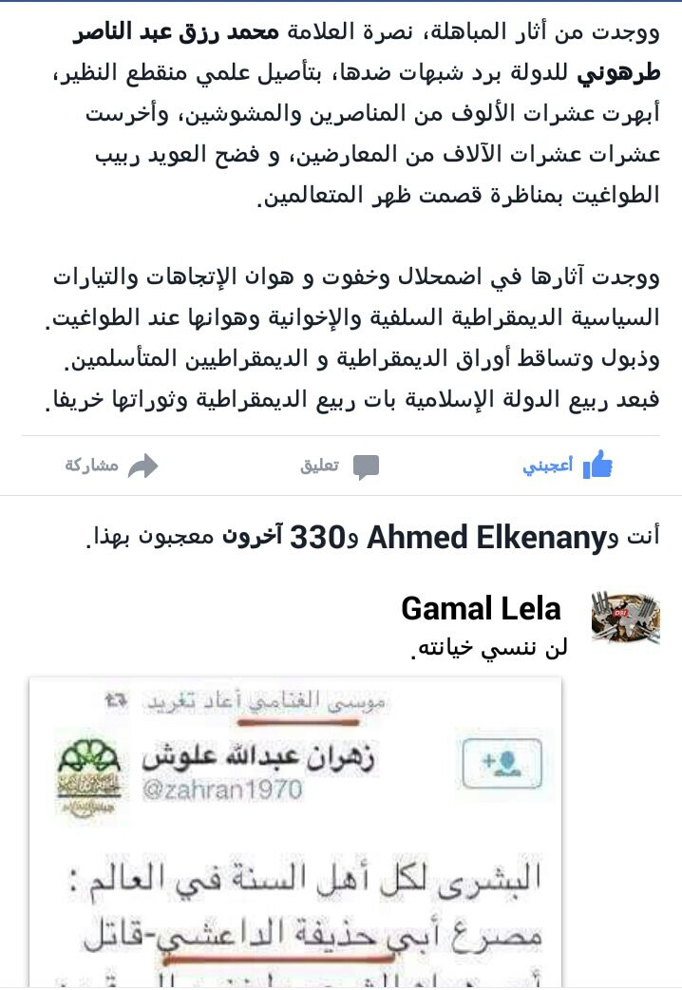

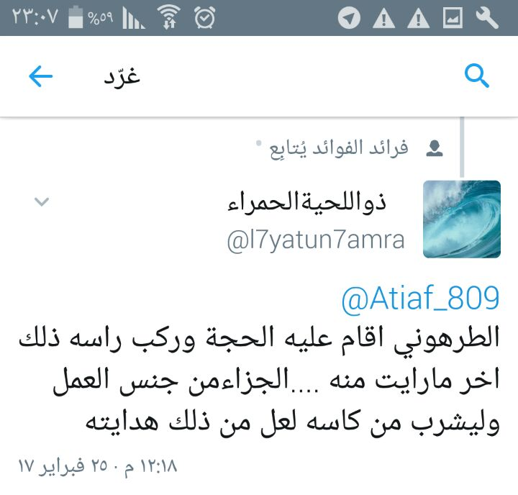
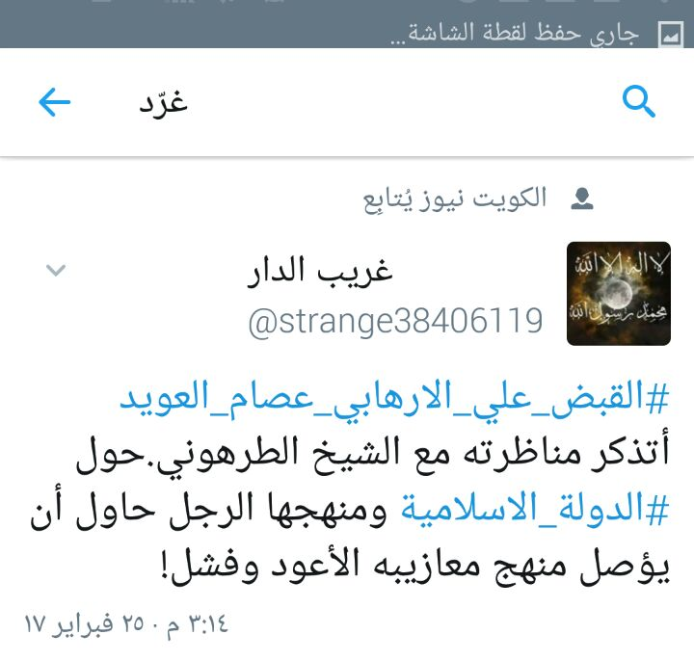

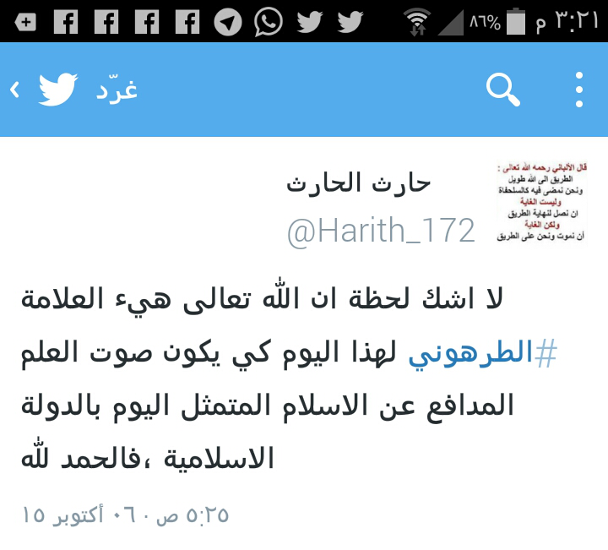
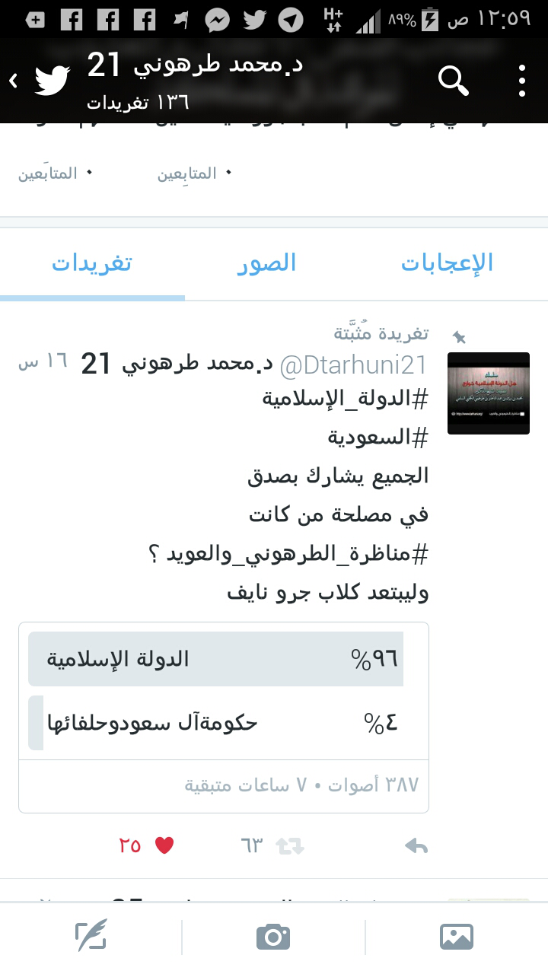

( ) مجموع الفتاوى (12/496) ومجموعة الرسائل والمسائل (3/15).
( ) المحلى بالآثار (10/227).
( ) الدرة لابن حزم (ص 441).
( ) الفصل لابن حزم (3/138 الكلام فيمن يكفر ومن لا يكفر )
( ) الرد على البكري (ص 252-253).
( ) إيثار الحق على الخلق (2/268 ط. مكتبة ابن عباس بتحقيق نبيل صلاح).
( ) فيض القدير للمناوي (4/273).
( ) سير أعلام النبلاء ( 14:343-345 ترجمة الحلاج ).

